
Tự động hóa quy trình làm việc với Microsoft Power Automate
Tái bản lần thứ ba
Thiết kế và mở rộng quy trình làm việc trên đám mây và máy tính để bàn được hỗ trợ bởi AI bằng tự động hóa low-code
Aaron Guilmette

Tự động hóa quy trình làm việc với Microsoft Power Automate
Tái bản lần thứ ba
Bản quyền © 2025 Packt Publishing
Mọi quyền được bảo lưu. Không phần nào của cuốn sách này được phép sao chép, lưu trữ trong hệ thống truy xuất, hoặc truyền tải dưới bất kỳ hình thức nào bằng bất kỳ phương tiện nào, nếu không có sự cho phép trước bằng văn bản của nhà xuất bản, ngoại trừ trường hợp trích dẫn ngắn gọn được nhúng trong các bài báo hoặc bài phê bình quan trọng.
Mọi nỗ lực đã được thực hiện trong quá trình chuẩn bị cuốn sách này để đảm bảo tính chính xác của thông tin được trình bày. Tuy nhiên, thông tin trong cuốn sách này được bán mà không có bảo hành, dù rõ ràng hay ngụ ý. Cả tác giả, Packt Publishing hay các đại lý và nhà phân phối của họ, đều không chịu trách nhiệm cho bất kỳ thiệt hại nào gây ra hoặc được cho là gây ra trực tiếp hoặc gián tiếp bởi cuốn sách này.
Packt Publishing đã cố gắng cung cấp thông tin nhãn hiệu về tất cả các công ty và sản phẩm được đề cập trong cuốn sách này bằng cách sử dụng chữ in hoa phù hợp. Tuy nhiên, Packt Publishing không thể đảm bảo tính chính xác của thông tin này.
Giám đốc danh mục: Pavan Ramchandani
Trưởng nhóm quan hệ: Larissa Pinto
Quản lý tiếp thị: Divij Kotian
Kỹ sư nội dung: Rounak Kularni
Biên tập kỹ thuật: Vidhisha Patidar
Biên tập bản sao: Safis Editing
Người lập chỉ mục: Hemangini Bari
Người hiệu đính: Rounak Kulkarni
Nhà thiết kế sản xuất: Salma Patel
Trưởng nhóm tăng trưởng: Priya Bhanushali
Xuất bản lần đầu: Tháng 9 năm 2020
Tái bản lần thứ hai: Tháng 8 năm 2022
Tái bản lần thứ ba: Tháng 12 năm 2025
Mã sản xuất: 1271125
Xuất bản bởi Packt Publishing Ltd.
Grosvenor House
11 St Paul's Square
Birmingham
B3 1RB, UK.
ISBN 978-1-83664-963-2
www.packtpub.com
Dành cho tất cả những ai mong công nghệ có thể giúp họ thêm một chút.

Những người đóng góp

Về tác giả
Aaron Guilmette là Phó Chủ tịch công nghệ, người đang dẫn dắt cơ sở công nghiệp quốc phòng bước vào thế kỷ 21 bằng các giải pháp danh tính và năng suất hiện đại. Trước đây, ông từng là quản lý chương trình cấp cao phụ trách trải nghiệm khách hàng tại Microsoft, giúp khách hàng tiếp nhận nền tảng Microsoft 365. Ông chủ yếu tập trung vào các công nghệ cộng tác và tự động hóa, bao gồm Microsoft Teams, Exchange Online, Power Automate và Entra ID. Aaron sống ở khu vực Detroit, Michigan cùng năm người con của mình. Khi không bận giải quyết các vấn đề kỹ thuật, đua xe khắp vùng Trung Tây, viết lách hay dạy lũ trẻ những tuyệt kỹ lái xe trong giờ cao điểm, ông lại làm bánh tacos. Bạn có thể ghé thăm blog của Aaron tại https://aka.ms/aaronblog hoặc kết nối với ông trên LinkedIn tại https://www.linkedin.com/in/aaronguilmette.
Cuốn sách này được dành tặng cho các con tôi, những người đã dạy tôi rằng xử lý lỗi là điều thiết yếu trong cả lập trình lẫn nuôi dạy con—và dành tặng bạn gái tôi, Megan, vì đã chứng minh rằng “cần can thiệp thủ công” không phải lúc nào cũng là điều tồi tệ.

Về những người phản biện
Steve Miles là Microsoft MVP, MCT và là tác giả với hơn 25 năm kinh nghiệm trong lĩnh vực bảo mật, mạng, điện toán, dữ liệu và hạ tầng AI. Ông làm việc cho một nhà phân phối đa đám mây hàng đầu châu Âu với vai trò cấp cao về hỗ trợ công nghệ, và nổi tiếng nhờ khả năng đơn giản hóa các công nghệ phức tạp thông qua những so sánh dễ hiểu và cách kể chuyện bằng bảng trắng. Kể từ khi đạt chứng chỉ Microsoft đầu tiên về Windows NT vào năm 1999, ông đã giành được nhiều chứng chỉ về Azure, bảo mật, dữ liệu, AI và M365 ở mọi cấp độ, cùng các chứng nhận của nhà cung cấp trên các đám mây lớn. Steve đã viết và phản biện kỹ thuật cho hơn 10 cuốn sách Microsoft với Packt.
Bạn có thể tìm thấy ông trên LinkedIn tại linkedin.com/in/stevemiles70.
Benedikt Bergmann là CEO của CRMK Deutschland và sống gần Frankfurt, Đức. Ông từng sống ở Stockholm, Thụy Điển từ năm 2017 đến 2024 cùng vợ và gia đình. Trong thời gian đó, ông đã làm việc 5 năm với vai trò kiến trúc sư giải pháp và lập trình viên cho CRM Konsulterna ở Stockholm.
Benedikt xuất thân là lập trình viên .NET với một số yếu tố frontend. Ông đã làm việc trong lĩnh vực Dynamics và Dataverse từ năm 2014 và hiện triển khai các giải pháp dựa trên Dynamics và Power Platform. Benedikt tích cực chia sẻ kiến thức của mình với cộng đồng thông qua blog, kênh YouTube và các buổi thuyết trình. Ông là một trong những người dẫn đầu về quản lý vòng đời ứng dụng cho Power Platform, và cũng là tác giả của một trong những cuốn sách đầu tiên về chủ đề này. Vào đầu năm 2021, Benedikt được công nhận là Microsoft Most Valuable Professional trong lĩnh vực Business Applications.

Mục lục
1. Lời nói đầu
1. Cuốn sách này dành cho ai
2. Cuốn sách này bao gồm những gì
3. Để tận dụng tối đa cuốn sách này
4. Liên hệ
5. Ưu đãi miễn phí cùng cuốn sách của bạn
1. Cách mở khóa
2. Phần 1: Những điều cơ bản
3. Giới thiệu về Microsoft Power Automate
1. Ưu đãi miễn phí khi mua sách
2. Power Automate là gì?
3. Chọn lựa những gì cần tự động hóa
4. Nắm nhanh các thuật ngữ chung
1. Quy trình nghiệp vụ
2. Khai phá quy trình
3. Luồng công việc
4. REST
5. Mở rộng sang thuật ngữ của Power Automate
1. Flow
2. Connector
3. Connection
4. Connection reference
5. Các giải pháp
6. Các trình kích hoạt
7. Các bước
8. Các hành động
9. Các điều kiện
10. Dataverse
11. Các cổng kết nối
12. Các mẫu
13. Các gói
14. Phân nhánh
6. Bắt đầu với Power Automate
7. Tóm tắt
1. Tải bản PDF của cuốn sách này và các phần thưởng độc quyền
4. Bắt đầu với Power Automate
1. Đăng nhập vào Power Automate
1. Giao diện cổng thông tin web dành cho người dùng cuối
2. Giao diện ứng dụng di động
3. Giao diện Power Automate Desktop
4. Giao diện quản trị viên
2. Tìm hiểu cách một luồng hoạt động
3. Tạo luồng đầu tiên của bạn
1. Hiểu các thành phần của luồng
2. Lấy khóa X API
3. Tạo nhóm Microsoft Teams
4. Tạo luồng
5. Kiểm thử luồng
6. Xem xét luồng
4. Tóm tắt
1. Tải bản PDF của sách này và các phần thưởng độc quyền
5. Làm việc với Email
1. Tìm hiểu về các trình kết nối và hành động email
2. Làm việc với email
1. Đọc email
1. Tạo luồng
2. Thực thi luồng
2. Xử lý tệp đính kèm
1. Tạo luồng
2. Thêm email phản hồi
3. Thực thi luồng
4. Xác minh luồng
3. Tóm tắt
1. Tải bản PDF của sách này và các phần thưởng độc quyền
6. Sao chép tệp
1. Tìm hiểu về các trình kết nối tệp và hành động
2. Làm việc với tệp
1. Sao chép tệp vào SharePoint
1. Xác minh kết quả bằng luồng kiểm thử
2. Xác minh kết quả thủ công
2. Xuất bản tệp lên Dropbox
1. Kiểm thử luồng
2. Xác minh kết quả
3. Tóm tắt
1. Tải bản PDF của sách này và các phần thưởng độc quyền
7. Tạo luồng nút nhấn
1. Tìm hiểu về luồng nút nhấn
2. Tạo luồng nút nhấn để gửi email cho quản lý
3. Thực thi luồng nút nhấn
4. Xác minh luồng
5. Tóm tắt
1. Tải bản PDF của sách này và các phần thưởng độc quyền
8. Tạo thông báo đẩy
1. Tìm hiểu về thông báo đẩy
2. Cấu hình thông báo cho email từ quản lý của bạn
3. Giới thiệu về điều kiện
4. Tạo luồng
5. Xem lại thông báo
6. Chỉnh sửa lại luồng
7. Tóm tắt
1. Tải bản PDF của cuốn sách này và các phần bổ sung độc quyền
9. Làm việc với các luồng chia sẻ
1. Hiểu về các luồng chia sẻ
2. Chia sẻ một luồng đám mây
3. Chia sẻ một luồng máy tính để bàn
1. Tạo một luồng máy tính để bàn cơ bản
2. Chia sẻ luồng
4. Chia sẻ một luồng với quyền chỉ chạy
5. Quản lý các luồng chia sẻ
6. Tóm tắt
1. Tải bản PDF của cuốn sách này và các phần bổ sung độc quyền
10. Phần 2: Các hoạt động và luồng nâng cao
11. Làm việc với Điều kiện
1. Tìm hiểu về các toán tử điều kiện
1. Đánh giá các đối tượng trong Power Automate Desktop
2. Sử dụng giá trị động và nhiều điều kiện
1. Thêm nhiều điều kiện
2. Thêm nhóm điều kiện
3. Sử dụng điều kiện switch
3. Tóm tắt
1. Tải bản PDF của sách này và các phần thưởng độc quyền
12. Tìm hiểu về Biểu thức và Hàm
1. Tìm hiểu về biểu thức và hàm
1. Chuỗi
2. Tập hợp
3. Logic
4. Chuyển đổi
5. Toán học
6. Ngày và giờ
7. Tham chiếu
8. Quy trình làm việc
9. Phân tích Uniform Resource Indicator (URI)
10. Thao tác
2. Làm việc với chuỗi và văn bản
3. Thao tác với thời gian và ngày tháng
1. Tính ngày trong tuần
2. Tính ngày làm việc
4. Làm việc với mảng
5. Khám phá thêm
6. Tóm tắt
1. Tải bản PDF của sách này và các phần thưởng độc quyền
13. Bắt đầu với Phê duyệt
1. Hiểu về Dataverse
2. Tạo một luồng phê duyệt
1. Cấu hình các điều kiện tiên quyết
1. Tạo site và list SharePoint
2. Cấu hình các cột
2. Tạo một phê duyệt
3. Thêm sự kiện lịch và thông báo
4. Các chỉnh sửa tiếp theo
3. Làm việc với luồng phê duyệt
1. Bắt đầu một phê duyệt
2. Phản hồi yêu cầu phê duyệt
4. Tóm tắt
1. Tải bản PDF của sách này và các phần thưởng độc quyền
14. Làm việc với nhiều phê duyệt
1. Làm việc với phê duyệt tuần tự
2. Làm việc với phê duyệt song song
3. Làm việc với các tình huống nâng cao
1. Các loại phê duyệt hỗn hợp
2. Mọi người đều phải phê duyệt
4. Tạo một quy trình phê duyệt tuần tự cơ bản
1. Cấu hình các điều kiện tiên quyết
2. Tạo luồng
1. Tạo trình kích hoạt
2. Tạo phê duyệt giai đoạn một
3. Tạo phê duyệt giai đoạn hai
4. Hoàn thiện luồng
3. Kiểm thử luồng
5. Thêm các nhánh song song
6. Tóm tắt
1. Tải bản PDF của cuốn sách này và các phần thưởng độc quyền
15. Đăng phê duyệt lên Teams
1. Tìm hiểu về luồng
2. Cấu hình các điều kiện tiên quyết
1. Một site SharePoint
2. Ứng dụng Power Automate cho Teams
3. Cấu hình luồng phê duyệt để sử dụng Teams
4. Lấy thông tin của người yêu cầu
1. Tạo phê duyệt
2. Trả về phản hồi
5. Kiểm thử luồng
1. Yêu cầu phê duyệt
2. Phê duyệt yêu cầu
3. Xem xét phản hồi
6. Tóm tắt
1. Tải bản PDF của sách này và các phần thưởng độc quyền
16. Sử dụng cơ sở dữ liệu
1. Hiểu về các trình kết nối, trình kích hoạt và hành động của cơ sở dữ liệu
1. Trình kích hoạt
2. Hành động
2. Kết nối với cơ sở dữ liệu
1. Tạo một server
2. Tạo một cơ sở dữ liệu
3. Tạo một bảng cơ sở dữ liệu
3. Tạo kết nối đến cơ sở dữ liệu
4. Thêm nội dung vào cơ sở dữ liệu
1. Tạo luồng
2. Thực thi luồng
3. Xác minh luồng
1. Xem lại lịch sử chạy
2. Xem lại dữ liệu SQL
5. Tóm tắt
1. Tải bản PDF của cuốn sách này và các phần bổ sung độc quyền
17. Làm việc với Microsoft Forms
1. Tìm hiểu về các trigger và action của connector Forms
1. Trigger
2. Action
2. Tạo một biểu mẫu cơ bản
3. Xử lý biểu mẫu bằng Power Automate
4. Kiểm thử luồng
5. Xác minh kết quả
1. Xem lại lịch sử chạy
2. Xem lại dữ liệu SQL
6. Tóm tắt
1. Tải bản PDF của cuốn sách này và các phần thưởng độc quyền
18. Đăng lên Slack
1. Tìm hiểu về các trình kết nối Planner và Slack
1. Planner
2. Slack
2. Thiết lập các điều kiện tiên quyết
3. Dùng Planner để kích hoạt một luồng
4. Đăng bản cập nhật lên kênh Slack
5. Kiểm thử luồng
1. Khắc phục sự cố đầu ra
2. Kiểm tra lại luồng
6. Khám phá thêm
7. Tóm tắt
1. Tải bản PDF của cuốn sách này và các phần thưởng độc quyền
19. Chấp nhận đầu vào từ người dùng
1. Tìm hiểu các tùy chọn đầu vào của người dùng
1. Tạo một luồng sử dụng tất cả các loại đầu vào
2. Cấu hình các điều kiện tiên quyết
2. Tạo luồng
3. Thực thi luồng
4. Xác minh việc thực thi luồng
5. Mở rộng thêm
6. Tóm tắt
1. Tải bản PDF của cuốn sách này và các phần thưởng độc quyền
20. Tự động hóa Entra ID
1. Yêu cầu kỹ thuật
2. Tìm hiểu về connectors và actions
1. Hành động HTTP
2. Hành động Parse JSON
3. Hành động Create CSV table
3. Cấu hình các điều kiện tiên quyết
1. Cấu hình một ứng dụng Entra ID
2. Tạo client secret
4. Tạo một luồng HTTP
1. Thu thập dữ liệu
2. Phân tích kết quả đầu ra
3. Tạo báo cáo
5. Kiểm thử luồng
6. Xác minh luồng
7. Mở rộng thêm
8. Tóm tắt
1. Tải bản PDF của cuốn sách này và các phần thưởng độc quyền
21. Phần 3: Tự động hóa quy trình bằng robot, các mô hình AI, Copilot và hơn thế nữa
22. Giới thiệu về Tự động hóa quy trình bằng robot
1. Yêu cầu kỹ thuật
2. Tìm hiểu về các hành động và truyền biến
1. Chạy một luồng được xây dựng bằng hành động Power Automate for desktop
2. Truyền biến
3. Tương tác với hệ thống tệp
4. Chạy script
5. Trình ghi Power Automate
3. Cấu hình các điều kiện tiên quyết
1. Cấu hình Power Automate Desktop
2. Cấu hình cổng dữ liệu của Microsoft
4. Cấu hình các tiện ích mở rộng trình duyệt
5. Tóm tắt
1. Tải bản PDF của cuốn sách này và các phần thưởng độc quyền
23. Đóng góp vào Cơ sở dữ liệu Access bằng RPA
1. Yêu cầu kỹ thuật
2. Cấu hình các điều kiện tiên quyết
1. Cấu hình nhóm máy Power Automate
2. Cấu hình cơ sở dữ liệu Contacts
3. Cấu hình luồng
1. Cấu hình trình khởi tạo luồng
2. Cấu hình một ứng dụng để mở
3. Chạy Power Automate Recorder
4. Cập nhật các biến
5. Hoàn thiện luồng
4. Kiểm thử luồng
5. Xác minh luồng
6. Tóm tắt
1. Tải bản PDF của sách này và các phần bổ sung độc quyền
24. Tự động hóa các trang web bằng RPA
1. Điều hướng các trang web
2. Thu thập dữ liệu
1. Thu thập dữ liệu từ một trang
2. Thu thập dữ liệu từ nhiều trang với trình phân trang mặc định
3. Thu thập dữ liệu từ nhiều trang với LoopIndex
3. Nhập dữ liệu
4. Chụp ảnh màn hình
5. Tóm tắt
1. Tải bản PDF của cuốn sách này và các phần thưởng độc quyền
25. Giới thiệu về các mô hình AI và AI tạo sinh
1. Tìm hiểu về các mô hình AI
2. Tìm hiểu về các mô hình AI tạo sinh
3. Khám phá Microsoft Copilot cho Power Platform
4. Yêu cầu kỹ thuật
5. Tóm tắt
1. Tải bản PDF của cuốn sách này và các phần thưởng độc quyền
26. Tạo một luồng Phân tích Cảm xúc
1. Vậy rốt cuộc phân tích cảm xúc là gì?
2. Điều kiện tiên quyết về giấy phép
3. Cấu hình các điều kiện tiên quyết của giải pháp
1. Tạo một hộp thư dùng chung
2. Tạo một nhóm Microsoft Teams
4. Cấu hình một luồng phân tích cảm xúc
5. Kiểm thử luồng
6. Khám phá thêm
7. Tóm tắt
1. Tải bản PDF của cuốn sách này và các phần thưởng độc quyền
27. Dùng Copilot để Tạo và Quản lý Luồng
1. Tạo một luồng với Copilot
2. Chỉnh sửa một luồng
3. Mô tả một luồng
4. Tóm tắt
1. Tải bản PDF của cuốn sách này và các phần thưởng độc quyền
28. Sử dụng Generative AI để tóm tắt tài liệu
1. Điều kiện tiên quyết về giấy phép
2. Cấu hình các điều kiện tiên quyết của giải pháp
1. Thiết lập đăng ký OpenAI
2. Bắt đầu dùng thử Encodian
1. Tìm hiểu về trình kết nối Encodian Flowr
2. Đăng ký gói miễn phí của Cloudmersive
3. Chuẩn bị một mẫu tài liệu
3. Thiết lập nhà cung cấp lưu trữ đám mây
3. Tạo luồng
1. Cấu hình trình kích hoạt
2. Chuyển đổi tài liệu
3. Gửi nội dung đến GPT
4. Điền nội dung vào tài liệu và lưu tệp mới
4. Kiểm thử luồng
5. Khám phá thêm
6. Tóm tắt
1. Tải bản PDF của cuốn sách này và các phần thưởng độc quyền
29. Phần 4: Quản trị
30. Xuất, nhập và phân phối luồng
1. Xuất một luồng
1. Xuất một luồng dưới dạng gói
2. Xuất một luồng dưới dạng giải pháp
2. Nhập một luồng
1. Nhập một gói luồng
2. Nhập một giải pháp
3. Phân phối một luồng
4. Tóm tắt
1. Tải bản PDF của cuốn sách này và các phần thưởng độc quyền
31. Giám sát và khắc phục sự cố luồng
1. Giám sát luồng
2. Xem lịch sử chạy
3. Gửi lại một luồng
4. Xem báo cáo lỗi email
5. Khắc phục lỗi xác thực
6. Kiểm tra lỗi chi tiết bằng trình kiểm tra luồng
1. Hiểu các mã lỗi
2. Tìm thêm tài nguyên
7. Tóm tắt
1. Tải bản PDF của cuốn sách này và các phần thưởng độc quyền
32. Quản trị trong Power Platform
1. Hiểu các khái niệm quản trị
2. Làm việc với Power Platform Center of Excellence
1. Các thành phần cốt lõi
2. Bộ công cụ giá trị kinh doanh
3. Các thành phần quản trị
4. Các thành phần nuôi dưỡng
5. Các thành phần giao diện (theming)
6. Các thành phần danh sách tồn đọng đổi mới (innovation backlog)
3. Xác định các kiểm soát tuân thủ (compliance controls)
1. Khóa mã hóa do khách hàng quản lý (customer-managed encryption key)
2. Chính sách trình kết nối và dữ liệu (connector and data policies)
3. Chính sách mạng (network policies)
4. Chính sách tường lửa (firewall policies)
5. Cô lập đối tượng thuê (tenant isolation)
6. Quản lý cookie
7. Xác thực tác nhân Copilot (Copilot agent authentication)
4. Tóm tắt
1. Tải bản PDF của cuốn sách này và các phần thưởng độc quyền
33. Mở khóa lợi ích độc quyền của bạn
1. Mở khóa lợi ích miễn phí của cuốn sách này trong 3 bước đơn giản
1. Bước 1
2. Bước 2
3. Bước 3
1. Cần giúp đỡ?
34. Những cuốn sách khác bạn có thể thích
35. Mục lục

Các mốc quan trọng
1. Bìa
2. Mục lục

Lời nói đầu
Đã có thời, “tự động hóa” nghĩa là viết một đoạn script chỉ chạy được trên laptop của bạn, cứ đến thứ Sáu là hỏng, và bạn phải sửa nó trước khi ai đó phát hiện. Ơn trời, những ngày đó đã (gần như) qua rồi. Microsoft Power Automate đã không ngừng phát triển trong vài năm qua kể từ lần xuất bản trước của cuốn sách này. Nó đã đi từ chỗ chỉ là “băng dính” của năng suất số (nhưng thông minh hơn, gọn gàng hơn và bớt dính một chút) đến thứ có thể dùng để tinh gọn cả công việc kinh doanh lẫn các tác vụ hằng ngày của bạn.
Ấn bản thứ ba này của Workflow Automation with Microsoft Power Automate đưa mọi thứ tiến xa hơn. Tự động hóa quy trình bằng robot (robotic process automation) cho phép bạn tự động hóa những thứ trước đây không thể tự động hóa—những ứng dụng cũ cứ khăng khăng không chịu nghỉ hưu và những màn hình cứ như thể vẫn còn năm 2003. Giờ đây Copilot giúp bạn xây dựng các luồng (flow) chỉ bằng cách giải thích điều bạn muốn bằng ngôn ngữ thường ngày, nghĩa là cuối cùng bạn có thể ngừng cãi nhau với cú pháp (một lần nữa, gần như vậy). Và với quyền truy cập vào các công cụ và mô hình AI được tích hợp sẵn trong nền tảng, các tự động hóa của bạn có thể phân tích, dự đoán và phản hồi nhanh hơn cả việc bạn bảo ChatGPT nhả ra một bài rap về cháo yến mạch.
Bạn vẫn sẽ thấy những nền tảng quen thuộc từ ấn bản trước: cách kết nối các hệ thống đám mây và tại chỗ (on-premises), tinh gọn công việc lặp đi lặp lại, và giành lại những giờ bạn đang dâng hiến cho các tác vụ thủ công. Nhưng lần này, chúng ta sẽ làm điều đó với chút thông minh hơn—và chút cá tính hơn. Hy vọng rằng trên đường đi, bạn sẽ thu nhặt được vài ý tưởng về cách tự động hóa low-code và AI có thể khiến mọi thứ trở nên dễ dàng hơn một chút.

Cuốn sách này dành cho ai
Cuốn sách này dành cho bất kỳ ai từng nghĩ: “Chắc phải có cách nào tốt hơn để làm việc này chứ.” Nếu bạn mới làm quen với Microsoft Power Platform—dù đó là Power Automate, Power Apps hay Power BI—bạn đã đến đúng chỗ rồi. Bạn không cần biết lập trình, không cần thiết kế kiến trúc hệ thống doanh nghiệp, cũng không cần nói thành thạo thuật ngữ công nghệ. Bạn chỉ cần một sự tò mò lành mạnh và có lẽ một chút bực bội với công việc lặp đi lặp lại để truyền cảm hứng cho bạn tìm ra cách mới.
Chúng ta sẽ bắt đầu với những điều cơ bản: các tác vụ đơn giản, thiết thực giúp bạn hiểu cách các thành phần của nền tảng vận hành. Từ đó, bạn có thể chuyển ngay sang học những kỹ năng phức tạp hơn, thậm chí có thể nảy ra vài ý tưởng về cách bắt đầu giải quyết những vấn đề bạn đang gặp phải. Trên đường đi, bạn sẽ xây dựng những luồng công việc thực sự—những thứ bạn có thể xuất ra, sử dụng và khoe với chú chó của mình.
Đến cuối sách, bạn sẽ thấy Power Platform có thể biến công việc thường nhật thành thứ gì đó thông minh hơn, nhanh hơn và (dám nói không?) khá là thú vị.

Cuốn sách này bao gồm những gì
Chương 1, Giới thiệu về Microsoft Power Automate, giới thiệu các khái niệm cơ bản về quy trình làm việc (workflow) và tự động hóa.
Chương 2, Bắt đầu với Power Automate, đi sâu vào giao diện Power Automate và các thành phần của ứng dụng.
Chương 3, Làm việc với Email, giải thích cách cấu hình Power Automate để xử lý và tương tác với email và tệp đính kèm.
Chương 4, Sao chép tệp, khám phá cách sử dụng Power Automate để sao chép tệp giữa các dịch vụ trên đám mây.
Chương 5, Tạo luồng nút nhấn (Button Flows), minh họa cách sử dụng luồng nút nhấn (còn gọi là luồng thủ công hoặc luồng tức thời) và cho thấy cách chúng có thể được thực thi từ thiết bị di động.
Chương 6, Tạo thông báo đẩy (Push Notifications), giải thích cách cấu hình luồng với thông báo đẩy đến thiết bị di động.
Chương 7, Làm việc với luồng chia sẻ (Shared Flows), đề cập đến cách chia sẻ và đồng quản lý luồng với đồng nghiệp của bạn.
Chương 8, Làm việc với điều kiện (Conditions), giải thích cách tạo nhiều kết quả cho luồng dựa trên việc đánh giá tiêu chí.
Chương 9, Hiểu về biểu thức (Expressions) và hàm (Functions), mô tả các khái niệm về những thành phần phức tạp hơn như hàm và biểu thức.
Chương 10, Bắt đầu với phê duyệt (Approvals), thảo luận về cách sử dụng quy trình phê duyệt cho tài liệu.
Chương 11, Làm việc với nhiều phê duyệt, xây dựng dựa trên kiến thức đã học ở chương trước và mở rộng bằng cách sử dụng điều kiện, phân nhánh và phê duyệt tuần tự.
Chương 12, Đăng phê duyệt lên Teams, minh họa cách tích hợp quy trình phê duyệt vào Microsoft Teams.
Chương 13, Sử dụng cơ sở dữ liệu, đề cập đến việc kết nối với cơ sở dữ liệu và sử dụng nó để lưu trữ hoặc truy xuất thông tin như một phần của luồng.
Chương 14, Làm việc với Microsoft Forms, minh họa cách sử dụng Power Automate để xử lý dữ liệu phản hồi từ Microsoft Forms.
Chương 15, Đăng lên Slack, đề cập đến việc sử dụng Power Automate để kết nối Slack và Teams.
Chương 16, Chấp nhận nhập liệu từ người dùng, khám phá cách cấu hình luồng nút nhấn để chấp nhận nhiều loại nhập liệu khác nhau từ người dùng.
Chương 17, Tự động hóa Entra ID, giới thiệu các connector để làm việc với Microsoft Graph và Entra ID.
Chương 18, Giới thiệu về Tự động hóa Quy trình bằng Robot, nói về việc thu thập dữ liệu màn hình, bàn phím và chuột.
Chương 19, Đóng góp vào Cơ sở dữ liệu Access bằng RPA, giải thích cách sử dụng Power Automate Desktop để nhập dữ liệu trong Microsoft Access.
Chương 20, Tự động hóa Trang web bằng RPA, trình bày các khái niệm để tự động hóa trang web thông qua trích xuất màn hình và chụp màn hình.
Chương 21, Giới thiệu về Mô hình AI và AI Tạo sinh, giới thiệu các thành phần AI Builder trong Power Platform cũng như các khả năng của AI tạo sinh.
Chương 22, Tạo Luồng Phân tích Cảm xúc, khám phá việc sử dụng mô hình AI Builder Phân tích Cảm xúc để đánh giá văn bản là cảm xúc tích cực, trung lập hoặc tiêu cực rồi thực hiện hành động dựa trên đó.
Chương 23, Sử dụng Copilot để Tạo và Quản lý Luồng, đề cập đến một số khả năng mới của Copilot.
Chương 24, Sử dụng AI Tạo sinh để Tóm tắt Tài liệu, hướng dẫn cách sử dụng các công cụ OpenAI để làm việc với tài liệu và tạo bản tóm tắt tài liệu dựa trên tệp đã tải lên.
Chương 25, Xuất, Nhập và Phân phối Luồng, hướng dẫn cách di chuyển luồng ra vào các môi trường.
Chương 26, Giám sát và Khắc phục sự cố Luồng, chứa các mẹo khắc phục sự cố khi có vấn đề xảy ra.
Chương 27, Quản trị trong Power Platform, giới thiệu một số biện pháp kiểm soát bảo mật và quản trị bằng Center of Excellence và ngăn chặn mất dữ liệu.

Để tận dụng tối đa cuốn sách này
Để tận dụng tối đa cuốn sách này, bạn nên có đăng ký Microsoft 365 với quyền truy cập vào gói Power Automate premium để có thể sử dụng các connector premium, mô hình AI và Tự động hóa Quy trình bằng Robot (RPA).
Bạn cũng nên có một máy tính kết nối internet với trình duyệt hiện đại như Microsoft Edge hoặc Google Chrome. Bạn có thể nhận đăng ký Microsoft 365 miễn phí tại https://www.microsoft.com/en-us/microsoft-365/try.

Tải xuống các tệp mã ví dụ
Gói mã cho cuốn sách được lưu trữ trên GitHub tại https://github.com/PacktPublishing/Workflow-Automation-with-Microsoft-Power-Automate-Third-Edition. Chúng tôi cũng có các gói mã khác từ danh mục sách và video phong phú của mình tại https://github.com/PacktPublishing. Hãy xem thử nhé!

Tải xuống các hình ảnh màu
Chúng tôi cũng cung cấp một tệp PDF chứa các hình ảnh màu của ảnh chụp màn hình/sơ đồ được sử dụng trong cuốn sách này. Bạn có thể tải xuống tại đây: https://packt.link/gbp/9781836649632.

Các quy ước được sử dụng
Có một số quy ước văn bản được sử dụng xuyên suốt cuốn sách này.
CodeInText: Biểu thị các từ mã trong văn bản, tên bảng cơ sở dữ liệu, tên thư mục, tên tệp, phần mở rộng tệp, đường dẫn, URL giả, dữ liệu người dùng nhập và tên người dùng X/Twitter. Ví dụ: "Trong hộp Search connectors and actions, nhập SharePoint Create new folder và chọn hành động Create new folder của SharePoint."
Một khối mã được trình bày như sau:
if [condition equals true], then [do action];
else [do other action]

In đậm: Biểu thị một thuật ngữ mới, một từ quan trọng hoặc những từ bạn thấy trên màn hình. Ví dụ, các từ trong menu hoặc hộp thoại xuất hiện trong văn bản như thế này. Ví dụ: "Trong cửa sổ bật ra Add an action, chọn hành động Send me a mobile notification."
Cảnh báo hoặc ghi chú quan trọng xuất hiện như thế này.
Mẹo và thủ thuật xuất hiện như thế này.

Liên hệ với chúng tôi
Phản hồi từ độc giả luôn được chúng tôi hoan nghênh.
Phản hồi chung: Nếu bạn có câu hỏi về bất kỳ khía cạnh nào của cuốn sách này hoặc có bất kỳ phản hồi chung nào, vui lòng gửi email cho chúng tôi tại customercare@packt.com và ghi rõ tiêu đề cuốn sách trong dòng chủ đề của tin nhắn.
Errata: Mặc dù chúng tôi đã hết sức cẩn thận để đảm bảo tính chính xác của nội dung, nhưng sai sót vẫn có thể xảy ra. Nếu bạn phát hiện lỗi trong cuốn sách này, chúng tôi rất biết ơn nếu bạn báo cáo cho chúng tôi. Vui lòng truy cập http://www.packt.com/submit-errata, nhấp vào Submit Errata và điền vào biểu mẫu.
Vi phạm bản quyền: Nếu bạn bắt gặp bất kỳ bản sao bất hợp pháp nào của các tác phẩm chúng tôi dưới bất kỳ hình thức nào trên internet, chúng tôi rất biết ơn nếu bạn cung cấp cho chúng tôi địa chỉ vị trí hoặc tên trang web. Vui lòng liên hệ với chúng tôi tại copyright@packt.com kèm theo liên kết đến tài liệu đó.
Nếu bạn quan tâm đến việc trở thành tác giả: Nếu có một chủ đề mà bạn có chuyên môn và bạn quan tâm đến việc viết hoặc đóng góp cho một cuốn sách, vui lòng truy cập http://authors.packt.com/.

Chia sẻ suy nghĩ của bạn
Sau khi bạn đã đọc Workflow Automation with Microsoft Power Automate, Third Edition, chúng tôi rất mong được nghe suy nghĩ của bạn! Hãy click here to go straight to the Amazon review page cho cuốn sách này và chia sẻ phản hồi của bạn.
Đánh giá của bạn rất quan trọng với chúng tôi và cộng đồng công nghệ, sẽ giúp chúng tôi đảm bảo mình đang mang đến nội dung chất lượng tuyệt vời.

Ưu đãi miễn phí khi mua sách
Cuốn sách này đi kèm những ưu đãi miễn phí hỗ trợ việc học của bạn. Hãy kích hoạt ngay để truy cập tức thì (xem phần “How to Unlock” để biết hướng dẫn).
Đây là tóm tắt nhanh những gì bạn có thể mở khóa ngay lập tức khi mua sách:
Bản PDF và ePub |  | Trình đọc web thế hệ mới
 | Truy cập bản PDF không DRM của cuốn sách này để đọc ở bất cứ đâu, trên bất kỳ thiết bị nào. |  | Đồng bộ tiến độ trên nhiều thiết bị: Đọc tiếp từ chỗ bạn đã dừng, trên bất kỳ thiết bị nào.
 | Dùng bản ePub không DRM với trình đọc sách điện tử yêu thích của bạn. |  | Đánh dấu và ghi chú: Ghi lại ý tưởng và biến việc đọc thành kiến thức lâu dài.
 |  |  | Đánh dấu trang: Lưu và xem lại những phần quan trọng bất cứ khi nào bạn cần.
 |  |  | Chế độ tối: Giảm mỏi mắt bằng cách chuyển sang giao diện tối hoặc nâu vàng.

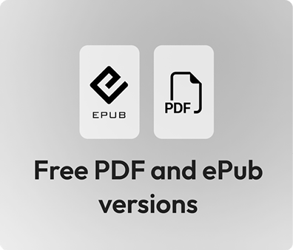
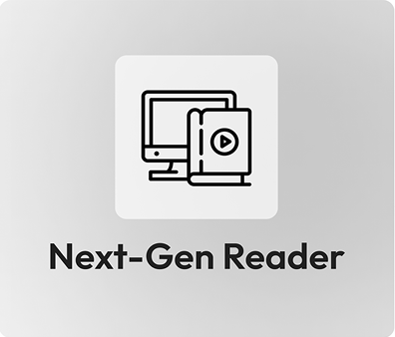

Cách mở khóa Quét mã QR (hoặc truy cập packtpub.com/unlock). Tìm cuốn sách này theo tên, xác nhận phiên bản, rồi làm theo các bước trên trang.
Lưu ý: Giữ hóa đơn của bạn bên mình. Các giao dịch mua trực tiếp từ Packt không cần hóa đơn.




Phần 1

Những điều cơ bản
Trong phần đầu tiên này của cuốn sách, bạn sẽ xây dựng hiểu biết vững chắc về những điều cơ bản của Power Platform, bao gồm thuật ngữ và các thành phần cơ bản như luồng (flow) và hành động (action).
Phần này của cuốn sách bao gồm các chương sau:
• Chương 1, Giới thiệu Microsoft Power Automate
• Chương 2, Bắt đầu với Power Automate
• Chương 3, Làm việc với Email
• Chương 4, Sao chép tệp
• Chương 5, Tạo luồng nút nhấn (Button Flow)
• Chương 6, Tạo thông báo đẩy (Push Notification)
• Chương 7, Làm việc với luồng chia sẻ (Shared Flow)

1

Giới thiệu Microsoft Power Automate
Các hoạt động kinh doanh trong thời đại thông tin đầy rẫy những công việc lặp đi lặp lại: nhận email, tạo đơn đặt hàng, gửi tin nhắn, chuyển tiếp tài liệu, phê duyệt yêu cầu nghỉ phép, v.v. Trong nhiều trường hợp, những hoạt động này không tạo ra giá trị thực sự, dù chúng vẫn cần được hoàn thành để hỗ trợ các mục tiêu kinh doanh.
Máy tính từng hứa hẹn giúp chúng ta làm được nhiều hơn, nhưng phần lớn điều đó lại dẫn đến việc có nhiều thứ hơn phải làm để đạt được cùng một giá trị. Sẽ thế nào nếu chúng ta có thể dùng công nghệ để xử lý các công việc thường nhật và dành sức lực cho những việc đòi hỏi kỹ năng và tư duy?
Trong cuốn sách này, chúng ta sẽ tìm hiểu những điều cơ bản về Microsoft Power Automate, một công cụ được thiết kế để giúp bạn tự động hóa các công việc lặp đi lặp lại và đưa bạn trở lại với việc tạo ra giá trị. Ấn bản thứ ba mới được chỉnh sửa này bao gồm các phần mở rộng về Tự động hóa quy trình bằng robot (RPA), trí tuệ nhân tạo (AI), AI tạo sinh (GenAI) và quản trị.
Chương này tập trung vào việc giúp bạn hiểu một số khái niệm cơ bản của Power Automate và cách để có được nó:
• Power Automate là gì?
• Chọn lựa những gì cần tự động hóa
• Nắm nhanh các thuật ngữ chung
• Mở rộng sang thuật ngữ của Power Automate
• Cài đặt Power Automate
Đến cuối chương này, bạn sẽ được giới thiệu về các thành phần của Power Automate và khi nào chúng ta có thể dùng chúng để tinh gọn các hoạt động hằng ngày—từ những việc cơ bản như quản lý email cho đến các hoạt động kinh doanh phức tạp hơn và sử dụng các công nghệ AI mới nhất để hỗ trợ việc ra quyết định.
Ưu đãi miễn phí khi mua sách Bản mua của bạn bao gồm một bản PDF miễn phí của cuốn sách này cùng nhiều ưu đãi độc quyền khác. Hãy xem mục Ưu đãi miễn phí khi mua sách trong phần Lời nói đầu để nhận ngay và tận dụng tối đa trải nghiệm học tập của bạn.

Power Automate là gì?
Power Automate, một phần trong họ sản phẩm Power Platform, là một công cụ xử lý luồng công việc (workflow engine) có thể được dùng để tự động hóa các quy trình kinh doanh phổ biến hoặc các chuỗi hành động dựa trên điều kiện hay tình huống. Power Automate (trước đây gọi là Microsoft Flow) chủ yếu là một công cụ chạy trên web, được thiết kế để kết nối với một thư viện phần mềm ngày càng mở rộng từ cả Microsoft lẫn các nhà cung cấp khác.
Nhờ thiết kế no-code/low-code (không cần viết mã/ít cần viết mã), Power Automate có thể được tiếp cận bởi bất kỳ ai ở mọi trình độ kỹ thuật—bao gồm cả nhân viên văn phòng hay người dùng doanh nghiệp không có kinh nghiệm lập trình, các quản trị viên hệ thống và các nhà phân tích. Power Automate cũng cho phép những lập trình viên nâng cao hơn (đôi khi được gọi là pro-code) sử dụng các tích hợp phức tạp và phát triển mã tùy chỉnh.
Power Automate Desktop
Đầu năm 2021, Microsoft giới thiệu Power Automate Desktop—một sản phẩm có thể được dùng để hỗ trợ tự động hóa các ứng dụng và quy trình kinh doanh cũ bằng một tính năng mới gọi là Robotic Process Automation. Microsoft đã đưa Power Automate Desktop vào như một thành phần gốc trong Windows 11. Chúng ta sẽ bắt đầu tìm hiểu về RPA trong Chương 18, Giới thiệu về Robotic Process Automation.
Nhiều bạn đọc có thể đã quen với khái niệm luồng công việc SharePoint (SharePoint workflow). Trên nền tảng SharePoint, bạn có thể dùng các sản phẩm như SharePoint Designer và Workflow Manager để khởi động các quy trình kinh doanh dựa trên hoạt động công việc, chẳng hạn như một tài liệu được check-in vào một thư viện cụ thể. Một trong những điểm tuyệt vời của luồng công việc SharePoint là chúng có thể tự động hóa các quy trình và tác vụ kinh doanh ngay bên trong môi trường SharePoint.
Tuy nhiên, một trong những hạn chế của luồng công việc SharePoint là chúng chỉ tự động hóa được các quy trình và tác vụ kinh doanh bên trong môi trường SharePoint đó mà thôi. Bất cứ thứ gì cần vươn ra ngoài SharePoint đều có thể đòi hỏi phải phát triển tùy chỉnh đáng kể.
Trong khi một số nhà cung cấp đã tạo ra các gói tích hợp để gắn luồng công việc SharePoint với các sản phẩm bên ngoài, hoặc đã phát triển các sản phẩm thay thế hoàn toàn cho SharePoint Designer và Workflow Manager, thì nhiều sản phẩm trong số đó vẫn chỉ giới hạn ở việc giao tiếp với dữ liệu bên trong SharePoint.
Đây chính là lúc khả năng của Power Automate (và toàn bộ Power Platform) thực sự tỏa sáng—Power Platform có khả năng kết nối gốc với hàng trăm ứng dụng ngay khi cài đặt và không chỉ phụ thuộc vào mỗi SharePoint. Nó không chỉ có tích hợp gốc cho những ứng dụng phổ biến nhất thế giới, mà còn có thể mở rộng: bạn có thể tự phát triển các giải pháp kết nối của riêng mình để làm việc với các ứng dụng tùy chỉnh của tổ chức.
Khả năng của Power Automate chỉ bị giới hạn bởi trí tưởng tượng của bạn và các dịch vụ mà những ứng dụng bạn muốn tích hợp cung cấp.
Bạn có thể thấy trong sơ đồ dưới đây, một quy trình đơn hàng mua sắm mẫu kết nối các ứng dụng SharePoint, Outlook và Microsoft Approvals lại với nhau:
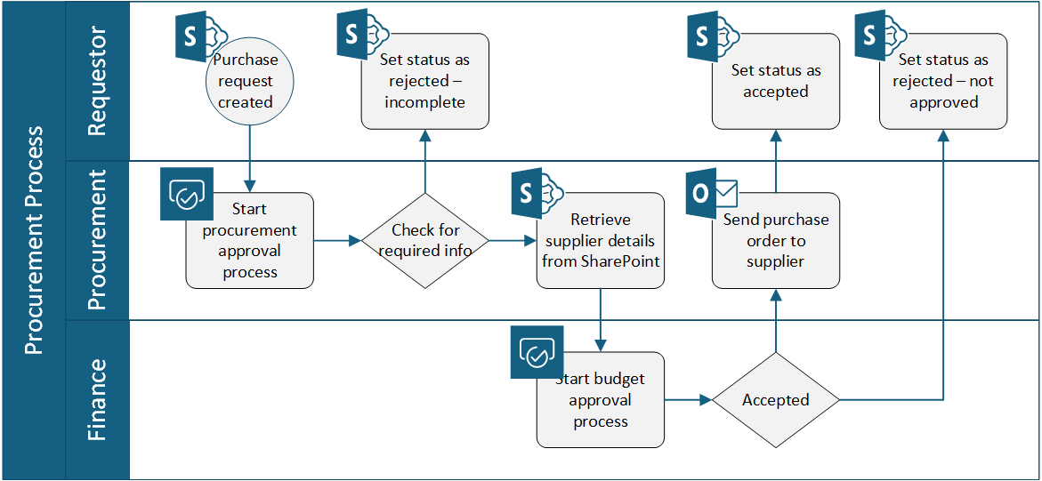
Hình 1.1 – Quy trình đơn hàng mua sắm mẫu
Quy trình cơ bản này, kết nối ba ứng dụng riêng biệt trong hệ sinh thái Microsoft 365, chỉ là khởi đầu cho những gì Power Automate có thể làm cho bạn và doanh nghiệp của bạn.

Chọn việc gì để tự động hóa
Thường thì người ta làm những việc mà lẽ ra không cần phải làm. Tuy nhiên, điều quan trọng là phải phân biệt giữa công việc không cần phải làm chút nào và công việc cần phải làm nhưng không nhất thiết phải do bạn làm.
Từ cả góc nhìn của quản trị viên lẫn người dùng cuối, có khá nhiều hoạt động, quy trình và tác vụ trong Office 365 và các ứng dụng nghiệp vụ khác có thể được tự động hóa thông qua việc sử dụng Power Automate.
Tự động hóa là một công nghệ kinh doanh then chốt giúp giảm bớt tác động của những tác vụ lặp đi lặp lại, ít đòi hỏi kỹ năng lên lực lượng lao động. Khi nghĩ về các quy trình nghiệp vụ, nhìn chung có thể chia chúng vào một trong bốn góc phần tư sau:
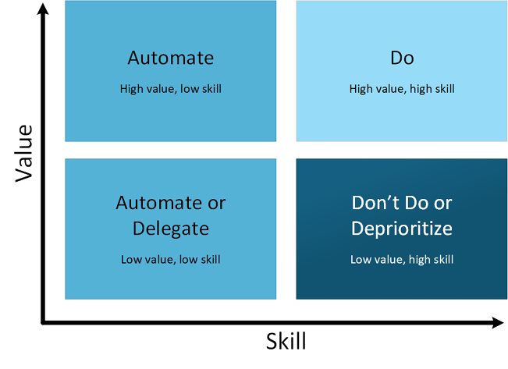
Hình 1.2 – Những ứng viên cho việc tự động hóa
Các góc phần tư này tạo nên một dạng ma trận ưu tiên (đôi khi được gọi là ma trận nỗ lực-tác động hay giá trị-kỹ năng). Dưới đây là giải thích ý nghĩa của từng khu vực:
• Giá trị cao, kỹ năng thấp: Đòi hỏi kỹ năng chuyên môn tối thiểu, nhưng lại then chốt hoặc tạo ra kết quả có giá trị cao. Những loại tác vụ này là ứng viên lý tưởng nhất cho việc tự động hóa và mang lại lợi ích nhiều nhất.
• Giá trị cao, kỹ năng cao: Đòi hỏi trí tuệ hoặc khả năng xử lý của con người để xác định giá trị, kỹ năng và các mối quan hệ; kết quả mang tính then chốt hoặc có giá trị cao. Những quy trình hay tác vụ này thường là ứng viên ít được mong muốn tự động hóa nhất do tính chất được cá nhân hóa cao của chúng.
• Giá trị thấp, kỹ năng thấp: Đòi hỏi kỹ năng chuyên môn tối thiểu trong khi tạo ra kết quả có giá trị nhỏ. Giống như các tác vụ giá trị cao/kỹ năng thấp, những việc này cũng thường rất phù hợp để tự động hóa.
• Giá trị thấp, kỹ năng cao: Đòi hỏi mức độ tập trung hoặc kỹ năng cao nhưng lại tạo ra kết quả có giá trị nhỏ. Đây là những tác vụ mà nhìn chung bạn nên cố gắng hạ thấp độ ưu tiên hoặc xác định xem liệu chúng có thực sự cần phải làm hay không.
Khi xem xét các tác vụ trong công việc hằng ngày, bạn có thể đánh giá chúng dựa trên ma trận ở trên để hiểu rõ hơn liệu đó có phải là việc có thể hoặc nên được tự động hóa hay không. Bạn thậm chí có thể phát hiện ra những tác vụ có giá trị kinh doanh đáng ngờ và có thể bỏ hẳn luôn. Những mục nằm trong các góc phần tư kỹ năng thấp là những ứng viên rất tốt cho việc tự động hóa.
Hãy xem xét những ví dụ sau:
• Chạy báo cáo tổng doanh số bán hàng của ngày hôm trước là một công việc lặp đi lặp lại và chỉ đòi hỏi kỹ năng chuyên môn thấp. Nếu có thể, bạn nên tìm cách tự động hóa công việc này.
• Gọi điện cho khách hàng để theo dõi về một sản phẩm demo đã gửi là một hoạt động đòi hỏi sự chăm sóc kỹ lưỡng và mang lại giá trị cao, nhưng cần sự cá nhân hóa và độ phức tạp của việc quản lý mối quan hệ con người để thực hiện hiệu quả. Công việc này có lẽ không phải là ứng viên tốt cho việc tự động hóa.
Như bạn có thể hình dung, việc sử dụng một công cụ như Power Automate để giảm bớt các công việc xử lý dữ liệu lặp đi lặp lại sẽ giải phóng thời gian để mọi người tạo ra giá trị thực sự cho các quy trình kinh doanh và các mối quan hệ.
Tiếp theo, chúng ta sẽ làm quen với thuật ngữ và giao diện của Power Automate, sau đó học cách kết nối với các ứng dụng phổ biến để giải quyết các vấn đề kinh doanh.

Nắm bắt nhanh các thuật ngữ chung
Bạn đã thấy một vài thuật ngữ rồi, và nếu bạn đã quen với SharePoint hay các công cụ cộng tác khác thì chúng có thể khá quen thuộc. Nhưng để đảm bảo chúng ta có một nền tảng vững chắc, chúng ta sẽ điểm qua một số thuật ngữ cơ bản, rồi sau đó bắt đầu đi vào các thuật ngữ cụ thể của Power Automate.

Quy trình kinh doanh
Quy trình kinh doanh là bất kỳ chuỗi công việc nào cần thiết để hoàn thành mục đích của doanh nghiệp. Điều này có thể đơn giản như nộp bảng chấm công hay lấy chữ ký trên một đơn đặt hàng. Các quy trình kinh doanh thường được chia thành ba loại:
• Quy trình chính hoặc quy trình vận hành: Những quy trình này thường dẫn đến việc cung cấp giá trị nào đó cho khách hàng, chẳng hạn như khách hàng đặt hàng và doanh nghiệp giao sản phẩm. Chúng cũng có thể bao gồm những việc như thiết kế và kỹ thuật sản phẩm.
• Hỗ trợ: Những quy trình này cần thiết để các quy trình chính hoặc quy trình vận hành có thể diễn ra. Ví dụ, mua nguyên vật liệu để sản xuất sản phẩm hay đào tạo nhân viên thường được coi là các quy trình hỗ trợ.
• Quản lý: Đây là những quy trình giám sát các quy trình vận hành và hỗ trợ, hoặc cải thiện những quy trình đó. Ví dụ về quy trình quản lý có thể là xem xét và đưa ra khuyến nghị về quy trình mua sắm hoặc quy trình tiếp nhận nhân viên mới.
Tự động hóa có thể được sử dụng với các quy trình thuộc tất cả các loại này. Power Automate có thể được dùng để tự động hóa một phần hoặc toàn bộ nhiều loại quy trình kinh doanh.

Khai phá quy trình
Khai phá quy trình (process mining) là một cách sử dụng dữ liệu thực tế để hiểu các quy trình kinh doanh thực sự hoạt động như thế nào. Thay vì đoán mò hay dựa vào những sơ đồ đã lỗi thời, khai phá quy trình xem xét nhật ký sự kiện (event log - bản ghi kỹ thuật số về những gì đã xảy ra) để tìm ra điều gì thực sự đang diễn ra.
Nó giúp phát hiện những điểm chậm chạp, kém hiệu quả, hoặc những bước không tạo ra giá trị—nói một cách đơn giản, là những chỗ có thể cải thiện:
• Thu thập dữ liệu: Thu thập nhật ký từ các hệ thống như phần mềm hoạch định nguồn lực doanh nghiệp (ERP), công cụ quản lý quan hệ khách hàng (CRM), hoặc thiết bị internet vạn vật (IoT)
• Vẽ bản đồ quy trình: Biến dữ liệu đó thành một bản đồ trực quan thể hiện những bước nào được thực hiện và theo thứ tự nào
• Phân tích quy trình: Tìm kiếm sự chậm trễ, các bước thừa, hoặc những mô hình cho thấy chỗ nào có thể vận hành tốt hơn
Nó giống như dùng lịch sử GPS trên điện thoại để xem bạn thực sự đi lại mỗi ngày như thế nào—rồi tìm ra một tuyến đường nhanh hơn.

Quy trình công việc
Có thể hình dung quy trình công việc (workflow) như những nhiệm vụ riêng lẻ hoặc các bước thành phần để đạt được một quy trình kinh doanh (business process) cụ thể. Ví dụ, việc tiếp nhận nhân viên mới (employee onboarding) có thể là một quy trình kinh doanh, trong khi đặt mua một chiếc máy tính mới hoặc tạo một tài khoản người dùng mới có thể là những nhiệm vụ trong quy trình công việc gắn với việc hoàn thành quy trình kinh doanh tiếp nhận nhân viên mới đó.
Power Automate có thể được dùng để tự động hóa một phần hoặc toàn bộ các phần của một quy trình công việc.

REST
REST là từ viết tắt trong ngành của REpresentational State Transfer (Chuyển giao Trạng thái Đại diện). Nó được dùng để mô tả một phương thức tương tác với các hệ thống máy tính. Trong một hệ thống dựa trên REST, các thiết bị khách (client) thường gửi các hành động HTTP (được gọi là động từ) đến một định danh tài nguyên thống nhất (URI) của hệ thống đích để nhập hoặc truy xuất dữ liệu.
Đi sâu vào REST
Để biết thêm thông tin về lịch sử và các nguyên tắc thiết kế của kiến trúc REST, hãy tham khảo https://restfulapi.net/.
Giống như nhiều công nghệ trên nền tảng Microsoft 365, Power Automate sử dụng REST để cho phép khối lượng lớn các giao dịch có hiệu năng cao.
Tiếp theo, chúng ta sẽ khám phá một số thuật ngữ dành riêng cho Power Automate.

Mở rộng sang thuật ngữ của Power Automate
Khi bắt đầu làm việc với Power Automate, việc hiểu rõ các thuật ngữ cốt lõi đang được sử dụng sẽ rất quan trọng. Cũng cần lưu ý rằng thuật ngữ thay đổi theo thời gian, nên nếu bạn bắt đầu dùng Power Automate từ vài năm trước (ví dụ, hồi nó còn được gọi là Flow), bạn có thể muốn đọc qua để chắc chắn rằng mình đang dùng thuật ngữ và khái niệm hiện hành.
Các thuật ngữ sau đây nhìn chung được sắp xếp theo thứ tự mà bạn sẽ gặp chúng trong cuốn sách, cũng tương ứng với mức độ phức tạp và tần suất sử dụng tăng dần. Bạn sẽ cần hiểu chúng để có thể chọn nơi áp dụng đúng logic nghiệp vụ và quy trình. Khi đọc cuốn sách này, nếu gặp những thuật ngữ bạn không nhận ra, bạn có thể quay lại phần này để giúp mình định hướng lại.

Luồng
Một luồng (flow) chỉ đơn giản là cách nhóm logic các tác vụ hoặc hành động được dùng để tự động hóa một quy trình. Các luồng có thể được nhận diện dựa trên nhiều đặc điểm khác nhau, chẳng hạn như chúng bắt nguồn từ đâu (đám mây hay máy tính để bàn), chúng thực hiện những loại hoạt động nào (tự động hóa kỹ thuật hay quy trình nghiệp vụ), chúng xảy ra khi nào (tự động hay theo lịch), hoặc các loại công cụ và công nghệ mà chúng sử dụng (tự động hóa quy trình bằng robot hay trí tuệ nhân tạo).
Dưới đây là một số ví dụ về cách bạn có thể mô tả hoặc phân loại các luồng:
• Tự động (Automated): Các luồng diễn ra dựa trên các tác nhân kích hoạt (trigger) hoặc sự kiện. Chúng có thể chạy trên đám mây hoặc trên máy tính để bàn.
• Nút bấm (Button): Còn được gọi là luồng tức thời hoặc luồng thủ công, những luồng này xảy ra khi được người dùng khởi tạo (ví dụ: bằng cách nhấp vào một biểu tượng hoặc ô để khởi động luồng).
• Luồng đám mây (Cloud flows): Các luồng được tạo từ giao diện web của Power Automate, thường không cần sức mạnh tính toán hay quyền truy cập của máy tính để bàn cục bộ.
• Theo lịch (Scheduled): Được cấu hình để xảy ra vào những khoảng thời gian cụ thể.
• Phê duyệt (Approval): Một quy trình trong đó các yêu cầu được chuyển qua một chuỗi phê duyệt.
• Quy trình nghiệp vụ (Business process): Một quy trình cấp cao bao gồm các tác vụ và luồng công việc nhỏ hơn.
• Tự động hóa quy trình bằng robot (Robotic Process Automation): Còn được gọi là RPA hoặc luồng Giao diện người dùng (User Interface) (UI), RPA thường được dùng để tự động hóa các ứng dụng không phải REST. Tự động hóa quy trình bằng robot được công bố là Sẵn sàng phổ biến (Generally Available) vào năm 2020 và tận dụng ứng dụng Power Automate Desktop.
• AI Builder: Công nghệ trí tuệ nhân tạo (Artificial intelligence) (AI) được dùng để giúp đưa ra quyết định trong quá trình thực thi một luồng. AI Builder cũng được công bố là Sẵn sàng phổ biến vào năm 2020.
Mỗi loại luồng có những trường hợp sử dụng, tác nhân kích hoạt và khả năng cấu hình khác nhau.

Trình kết nối (Connectors)
Trình kết nối là các thành phần được dùng để giao tiếp trực tiếp với cả hệ thống nguồn lẫn hệ thống đích. Trình kết nối chứa thông tin cấu hình cần thiết để tương tác với các ứng dụng. Bạn có thể xem một số ví dụ về trình kết nối trong ảnh chụp màn hình sau:
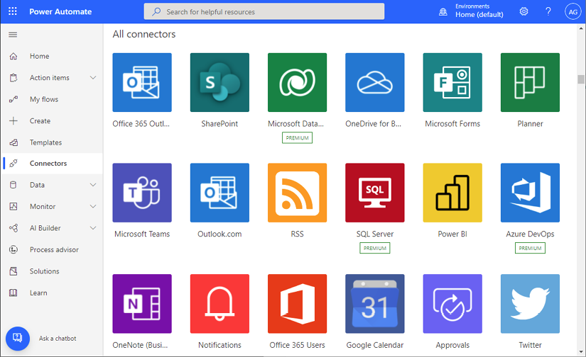
Hình 1.3 – Các trình kết nối của Power Automate
Trình kết nối thường được chia thành hai cấp: tiêu chuẩn (standard) và cao cấp (premium). Trình kết nối tiêu chuẩn thường được bao gồm trong tất cả các gói Power Automate (chẳng hạn như Power Automate for Office 365), trong khi trình kết nối cao cấp có thêm chi phí đi kèm (hoặc từ Microsoft hoặc từ nhà cung cấp của trình kết nối).
Mở rộng Power Automate
Ngoài việc sử dụng các connector tiêu chuẩn và cao cấp đi kèm, bạn cũng có thể tự tạo connector của riêng mình để tương tác với các ứng dụng và dịch vụ của chính bạn. Mặc dù kiểu phát triển đó nằm ngoài phạm vi của cuốn sách này, bạn có thể tìm hiểu thêm tại https://learn.microsoft.com/en-us/connectors/custom-connectors.

Kết nối
Trong thuật ngữ của Power Automate, một kết nối (connection) là một thông tin xác thực đã được lưu (hiểu đơn giản là tên đăng nhập và mật khẩu) gắn với một connector.

Tham chiếu kết nối
Tham chiếu kết nối (connection reference) được dùng với các solution (tập hợp các flow và app) thay cho các kết nối. Về bản chất, tham chiếu kết nối là một liên kết đến một kết nối—nó cho phép bạn cập nhật tất cả các flow được kết nối trong một solution sử dụng cùng cấu hình connector. Tham chiếu kết nối chỉ có vậy thôi—một lối tắt hay một chỗ giữ chỗ cho một kết nối thực sự. Chúng được dùng để tách phần thiết kế khỏi thông tin xác thực cụ thể đã được lưu.

Solution
Solution là tập hợp tất cả các đối tượng cần thiết để xây dựng và chạy một flow. Một solution có thể chứa chính flow đó, các kết nối và bất kỳ thành phần hỗ trợ nào khác. Solution cũng kích hoạt các khả năng quản lý vòng đời ứng dụng (application lifecycle management).
Các flow là một phần của solution được gọi là cloud flow nhận biết solution (solution-aware cloud flow). Hầu hết các flow trong cuốn sách này được xây dựng dưới dạng flow không nhận biết solution (non-solution-aware), nhưng cũng có thể được thêm vào solution. Từ góc độ doanh nghiệp, solution được ưu tiên hơn so với các flow độc lập. Tuy nhiên, với mục đích của cuốn sách này, chúng ta sẽ chủ yếu tập trung vào việc xây dựng flow và khám phá các khả năng.
Các flow của Power Automate Desktop chỉ có thể được xuất dưới dạng solution.

Trigger
Trigger là những hoạt động khiến flow bắt đầu chạy. Trigger thường được dùng để phân loại kiểu flow đang được sử dụng. Các kiểu trigger cốt lõi gồm những loại sau:
• Tự động (Automated): Flow tự động diễn ra tự động dựa trên một loại sự kiện cụ thể (chẳng hạn như một tệp mới được tải lên một site hoặc một email được nhận)
• Tức thời (Instant): Còn được gọi là flow kích hoạt thủ công hoặc flow nút bấm, flow tức thời được kích hoạt theo yêu cầu bởi người dùng
• Theo lịch (Scheduled): Tùy chọn dựa trên thời gian này diễn ra theo định kỳ
Mặc dù các trigger khả dụng có thể phụ thuộc vào việc đang dùng những connector nào, yêu cầu nghiệp vụ của bạn rất có thể sẽ quyết định loại flow và trigger mà bạn cần.

Bước
Các bước bao gồm những đánh giá và hành động riêng lẻ mà một luồng (flow) thực hiện. Các bước được sắp xếp theo một trình tự có phương pháp. Các bước thường sử dụng dữ liệu đầu ra hoặc biến từ những hành động đã thực hiện trước đó. Dưới đây là một số ví dụ về các bước:
• Đăng tin nhắn trên kênh Teams
• Đọc email
• Lưu tệp
• Thực hiện phép tính
• Đánh giá một điều kiện
• Chuyển đổi thời gian hoặc ngày tháng
• Nhập giá trị vào một bản ghi trong cơ sở dữ liệu
Mỗi luồng đều được tạo thành từ một hoặc nhiều bước. Mỗi hoạt động hay quy trình trong một luồng (trigger, action hoặc condition) đều được coi là một bước.

Hành động
Hành động (action) mô tả các loại hoạt động mà một luồng thực hiện (chẳng hạn như sao chép tệp, đăng lên kênh Teams hoặc gửi email). Từ góc độ kỹ thuật, một bước là một nhóm gồm một hoặc nhiều hành động. Tuy nhiên, nhiều người lại dùng hai thuật ngữ actions và steps thay thế cho nhau.

Điều kiện
Điều kiện (condition) được dùng để đánh giá và chọn ra những tình huống mà theo đó các hành động sẽ được thực hiện. Điều kiện có thể hoạt động trên nhiều kiểu dữ liệu khác nhau, chẳng hạn như ràng buộc về thời gian hoặc lịch trình, dữ liệu nhận được qua nhập liệu của người dùng hoặc phân tích tệp, các biến được điền giá trị từ những hành động trước đó, hoặc các giá trị được tính toán khác. Điều kiện thường được dùng khi kết quả của một đánh giá được dùng để xác định chuỗi hành động nào nên được thực hiện.

Dataverse
Dataverse (trước đây gọi là Common Data Service hay CDS) là một cơ chế lưu trữ tương tự như các bảng trong cơ sở dữ liệu, cho phép các tổ chức lưu trữ dữ liệu kinh doanh. Thuật ngữ này cũng đã thay đổi vài lần, nên điều quan trọng là phải đảm bảo mọi người đang hiểu giống nhau.
Bảng dưới đây trình bày thuật ngữ CDS cũ cũng như thuật ngữ Dataverse tương ứng hiện hành hơn:
Thuật ngữ CDS cũ | Thuật ngữ Dataverse hiện tại
Thực thể (Entity) | Bảng (Table)
Trường hoặc thuộc tính (Field or attribute) | Cột (Column)
Bản ghi (Record) | Hàng (Row)
Tập tùy chọn hoặc danh sách chọn (Option set or picklist) | Lựa chọn (Choice)
Chọn nhiều (Multi-select) | Các lựa chọn (Choices)
Hai tùy chọn (Two options) | Có/Không (Yes/No)

Bảng 1.1 – Cập nhật thuật ngữ
Nhiều ứng dụng khác nhau, chẳng hạn như Dynamics 365, Power Apps, Power Automate và Power BI, có thể tương tác với dữ liệu trong Dataverse. Các tình huống Power Automate nâng cao, ví dụ như làm việc với các thực thể Dynamics 365 (vốn tái sử dụng thuật ngữ CDS cũ cho một loại phần tử dữ liệu khác), có thể yêu cầu truy cập vào Dataverse.

Cổng kết nối
Cổng kết nối (còn được gọi là cổng dữ liệu) là một ứng dụng phần mềm được cài đặt trên máy tính tại chỗ (on-premises). Ứng dụng này được dùng để tạo điều kiện cho các dịch vụ Power Platform truy cập vào các nguồn dữ liệu nằm trong môi trường tại chỗ. Ví dụ, cổng dữ liệu có thể được dùng để cho phép Power Automate đọc các mục từ danh sách SharePoint Server tại chỗ. Sơ đồ sau đây minh họa cổng dữ liệu trình bày dữ liệu tại chỗ cho các dịch vụ Power Automate, Power BI và Power Apps:
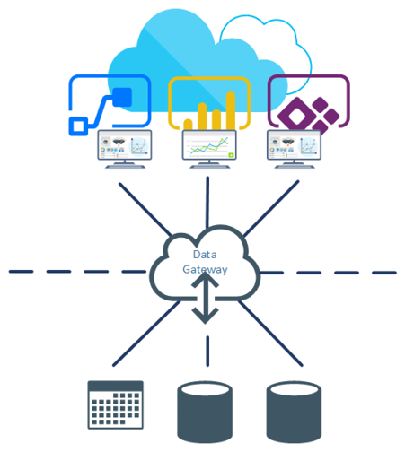
Hình 1.4 – Tổng quan về cổng dữ liệu
Cổng dữ liệu, được minh họa trong Hình 1.4, đóng vai trò như một kênh dẫn trung gian giữa các nguồn dữ liệu tại chỗ và các dịch vụ Power Platform (như Power Automate, Power BI và Power Apps).

Mẫu (template)
Một mẫu (template) bao gồm một tập hợp các trình kết nối (connector), trình kích hoạt (trigger) và hành động (action) được thiết kế để hoàn thành một mục đích đã định trước. Mẫu cho phép triển khai theo tiêu chuẩn hóa và tái sử dụng các thành phần cũng như cấu hình phổ biến. Mẫu thường được xuất bản lên thư viện mẫu của Power Automate (https://us.flow.microsoft.com/en-us/templates/).

Gói (package)
Tương tự như mẫu, gói (package) cho phép bạn lưu và xuất một luồng (flow) để tái sử dụng. Bạn có thể chia sẻ một gói trong nội bộ hoặc ra bên ngoài. Gói cũng hữu ích nếu bạn phát triển các luồng trong môi trường thử nghiệm rồi sau đó cần một cơ chế để triển khai chúng vào môi trường sản xuất (production).

Phân nhánh (branching)
Phân nhánh (branching) được dùng để mô tả khái niệm về các chuỗi bước hoặc hành động khác nhau có thể xảy ra.
Bạn có thể quyết định tạo phân nhánh thông qua việc sử dụng các điều kiện (condition), chẳng hạn dưới dạng cấu trúc if-then: nếu đúng, thực hiện hành động 1; nếu sai, thực hiện hành động 2. Điều này có thể hữu ích nếu kết quả của một đánh giá đòi hỏi luồng của bạn phải đi theo một hướng khác tùy theo câu trả lời.
Trong những trường hợp khác, bạn có thể quyết định sử dụng các nhánh song song (parallel branch) (các tập hợp hành động hoặc logic khác nhau được thực thi đồng thời) nếu bạn có các quy trình chạy lâu, hoặc đầu ra của một nhánh không cần thiết để tiếp tục dòng công việc của một nhánh khác, hoặc không có các phụ thuộc khác dựa vào việc hoàn thành một tập hợp thao tác cụ thể nào đó.
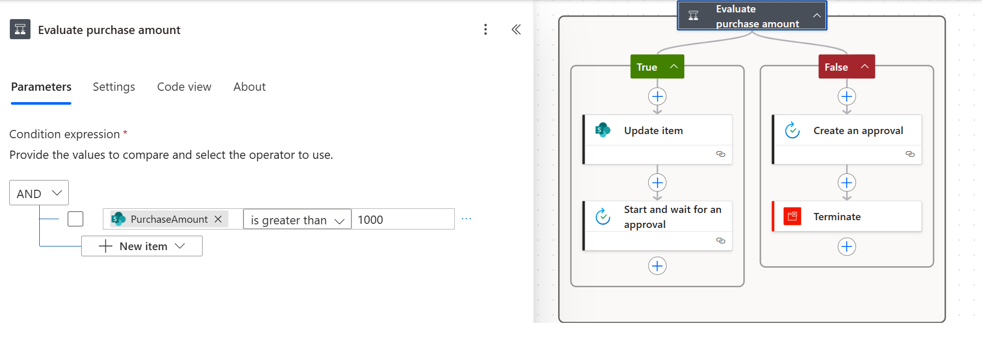
Hình 1.5 – Ví dụ về phân nhánh dựa trên một điều kiện
Hiểu rõ các thuật ngữ khi bạn khám phá Power Automate sẽ giúp ích cho bạn khi chúng ta tiến tới việc tạo các luồng.
Đọc thêm
Mặc dù trong phần này chúng ta đã đề cập đến những kiến thức cơ bản về thuật ngữ Power Automate mà bạn sẽ gặp xuyên suốt cuốn sách, vẫn còn nhiều điều để khám phá thêm tại https://learn.microsoft.com/en-us/power-automate/glossary.

Bắt đầu với Power Automate
Trước khi bắt đầu, bạn cần đảm bảo mình có giấy phép (license) hỗ trợ loại luồng (flow) mà bạn muốn tạo.
Như đã đề cập trước đó, Power Automate bao gồm các khái niệm về trình kết nối (connector) tiêu chuẩn và cao cấp. Trình kết nối tiêu chuẩn có sẵn cho tất cả các gói Power Automate, bao gồm cả các gói Power Automate đi kèm với Microsoft 365 (đôi khi còn được gọi là giấy phép đi kèm). Trình kết nối cao cấp (hoặc các tính năng như AI builder và tự động hóa quy trình bằng robot) có thể yêu cầu sử dụng giấy phép Power Automate độc lập riêng. Ngoài ra, Power Automate hỗ trợ cấp phép theo người dùng và theo dung lượng. Giấy phép người dùng được áp dụng trực tiếp cho người dùng, trong khi giấy phép dung lượng được phân bổ cho các tự động hóa (chẳng hạn như một luồng):
• Power Automate Premium (giấy phép người dùng)
• Power Automate Process (giấy phép dung lượng)
• Power Automate Process Mining (giấy phép người dùng)
• Power Automate Hosted RPA (giấy phép dung lượng)
• Gói bổ trợ RPA có người giám sát theo người dùng của Power Automate (giấy phép dung lượng)
• Các gói Power Automate P1, P2, theo người dùng và theo luồng truyền thống
Gói cao cấp phù hợp nhất cho các tổ chức đã áp dụng rộng rãi Power Automate và sử dụng với tần suất lớn. Gói dựa trên dung lượng có thể phù hợp hơn cho các tổ chức chỉ có vài luồng được mọi người trong tổ chức sử dụng. Để biết chi tiết và hướng dẫn cấp phép mới nhất, xem https://learn.microsoft.com/en-us/power-platform/admin/power-automate-licensing/types và https://learn.microsoft.com/en-us/power-platform/admin/powerapps-flow-licensing-faq.
Sau khi đã nắm rõ phần đó, hãy cùng khám phá nền tảng này nhé!

Tóm tắt
Trong chương này, chúng ta đã thảo luận về các khái niệm tổng quan của Power Automate, bao gồm cách nó liên quan đến việc giải quyết vấn đề (chẳng hạn như quy trình nghiệp vụ hay luồng công việc). Chúng ta cũng đã đề cập đến các kiến thức nhập môn như hành động (action), trình kích hoạt (trigger) và điều kiện (condition). Hiểu rõ các loại trình kích hoạt và trình kết nối sẽ giúp bạn thiết kế các luồng và quy trình nghiệp vụ giúp giảm công việc lặp đi lặp lại và tạo ra giá trị cho tổ chức của bạn.
Ngoài việc hiểu các tính năng và thuật ngữ, chúng ta cũng đã đề cập đến một số cập nhật và thay đổi của Microsoft Power Automate kể từ lần sửa đổi trước của cuốn sách này, bao gồm sự ra đời của Power Automate Desktop và sự phổ biến chính thức của cả Tự động hóa quy trình bằng robot lẫn AI Builder (cùng với việc mở rộng và bổ sung các tính năng AI tạo sinh).
Chúng ta cũng đã đề cập đến việc cấp phép cần thiết để tận dụng các tính năng của Power Automate.
Trong chương tiếp theo, chúng ta sẽ bắt đầu khám phá giao diện Power Automate và sử dụng nó để tạo các luồng đơn giản.
Tải bản PDF của cuốn sách này và các phần thưởng độc quyền Quét mã QR (hoặc truy cập packtpub.com/unlock). Tìm cuốn sách này theo tên, xác nhận phiên bản, rồi làm theo các bước trên trang.
Lưu ý: Hãy giữ hóa đơn của bạn bên mình. Các giao dịch mua trực tiếp từ Packt không cần hóa đơn.



2

Bắt đầu với Power Automate
Trong chương đầu tiên, chúng ta đã giới thiệu một số khái niệm cơ bản của Microsoft Power Automate. Giờ đây khi bạn đã quen với một số ý tưởng và thuật ngữ đằng sau Power Automate, hãy cùng xem cách điều hướng giao diện.
Với tư cách là người dùng Power Automate, bạn sẽ có quyền truy cập vào giao diện cổng thông tin web (được dùng phổ biến nhất) cũng như giao diện trên máy tính để bàn và thiết bị di động. Nếu bạn quản trị một tenant Microsoft 365, bạn cũng sẽ có sẵn một số tính năng quản trị.
Trong chương này, chúng ta sẽ khám phá các khái niệm sau:
• Đăng nhập vào Power Automate
• Tìm hiểu cách một luồng (flow) hoạt động
• Tạo luồng đầu tiên của bạn
Bạn sẽ tìm hiểu về các tính năng của các giao diện, rồi sau đó chúng ta sẽ tạo một luồng cơ bản để đăng lên một kênh Teams.
Hãy bắt đầu thôi!

Đăng nhập vào Power Automate
Power Automate có bốn trải nghiệm riêng biệt:
• Cổng thông tin web cho người dùng cuối: Giao diện dành cho người dùng hoặc người tạo với mục đích thiết kế, nhập, lưu, xuất và thực thi các luồng
• Ứng dụng di động: Giao diện dành cho người dùng hoặc người tạo với mục đích thiết kế, nhập, lưu, xuất và thực thi các luồng, được định dạng riêng cho thiết bị di động
• Desktop: Thường được dùng nhất để tạo các luồng tự động hóa quy trình bằng robot (RPA)
• Admin: Việc quản trị tổng thể môi trường Power Automate cho tenant của bạn, bao gồm số lần thực thi hoặc chạy và cấu hình data gateway
Việc quản trị tenant Power Automate phần lớn nằm ngoài phạm vi những gì chúng ta sẽ học từ góc độ thiết kế, nhưng nếu bạn có bao giờ cần quản trị môi trường Power Automate, bạn sẽ biết bắt đầu từ đâu.
Dù bạn dùng giao diện nào, bạn cũng sẽ cần quyền truy cập Power Automate để tận dụng tối đa cuốn sách này. Nếu bạn không có quyền truy cập Microsoft Power Automate trong tổ chức của mình, bạn nên bắt đầu dùng thử Microsoft 365 để có quyền truy cập. Để bắt đầu đăng ký dùng thử, hãy truy cập https://www.microsoft.com/en-us/microsoft-365/try và nhấp vào liên kết Start your free trial.
Cũng cần lưu ý rằng Microsoft Power Automate là giải pháp chỉ chạy trên cloud—không bắt buộc phải có máy chủ tại chỗ (on-premises) tương ứng (mặc dù bạn có thể cài đặt các thành phần phía máy chủ như data gateway hoặc dùng Power Automate Desktop trên máy tính Windows 10 và 11). Microsoft Power Automate có sẵn trong các cloud Microsoft 365 sau:
• Worldwide commercial: https://make.powerautomate.com
• United States Government Community Cloud (Moderate): https://gov.flow.microsoft.us
• United States Government Community Cloud (High): https://high.flow.microsoft.us
Trong phạm vi cuốn sách này, chúng ta sẽ tập trung vào các tính năng của giải pháp worldwide commercial. Người dùng Government Community Cloud Moderate (như chính quyền tiểu bang và địa phương) hoặc Government Community Cloud High (như nhân viên dân sự liên bang) có thể có bộ tính năng khả dụng hơi khác một chút.

Giao diện cổng web cho người dùng cuối
Giao diện cổng web cho người dùng cuối là nơi bạn sẽ thiết kế, quản lý và thực thi hầu hết các luồng của mình. Để truy cập, bạn có thể đăng nhập vào http://make.powerautomate.com, hoặc đăng nhập vào cổng người dùng cuối Microsoft 365 (https://portal.office.com) và nhấp vào ô Power Automate. Nếu bạn đang dùng một trong các sovereign cloud khác, hãy dùng các liên kết ở phần trước hoặc liên hệ nhà phân phối của bạn để có liên kết cụ thể.
Giao diện cổng web được mô tả trong Hình 2.1:
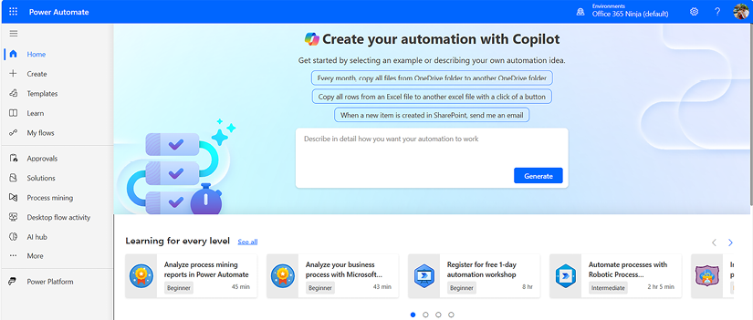
Hình 2.1 – Trang chủ Power Automate
Phần bên trái của trang có menu điều hướng mặc định bao gồm các tùy chọn để tạo và quản lý luồng của riêng bạn cũng như tìm kiếm template và connector. Danh sách sau mô tả các tùy chọn có sẵn:
• Home: Bảng điều khiển hiển thị khi đăng nhập lần đầu
• Create: Giao diện để tạo luồng mới
• Templates: Các luồng được tạo sẵn bao gồm các connector chỉ cần tùy chỉnh
• Learn: Liên kết đến trang đích của Power Automate trên docs.microsoft.com (https://learn.microsoft.com/en-us/power-automate)
• My flows: Các luồng mà bạn đã tạo (hoặc được chia sẻ với bạn)
• Approvals: Liệt kê các hoạt động bạn có cho các phê duyệt đang chờ xử lý hoặc đã qua
• Solutions: Các vùng chứa để quản lý việc vận chuyển và vòng đời của các ứng dụng Power Platform
• Process mining: Các hành động mẫu để khám phá quy trình kinh doanh như ERP hoặc quy trình tài chính
• Desktop flow activity: Xem xét dữ liệu về các luồng trên máy tính để bàn, máy được lưu trữ và nhóm máy
• AI Hub: Truy cập các mô hình AI Builder và các câu lệnh AI tạo sinh
• More: Một mục menu cấp cao nhất chứa các liên kết đến các mục bổ sung có thể được ghim vào menu điều hướng chính
• Power Platform: Liên kết đến các thành phần khác của Power Platform, chẳng hạn như Power Apps, Power BI, Power Pages, Copilot Studio và trung tâm quản trị Power Platform
Trong cuốn sách này, chúng ta sẽ khám phá một số thành phần để sử dụng khi xây dựng các luồng của riêng bạn.
Đọc thêm
Bạn có thể muốn dành chút thời gian xem qua các connector (https://www.microsoft.com/en-us/power-platform/connectors) và templates (https://www.microsoft.com/en-us/power-platform/connectors) để bắt đầu có ý tưởng về những loại ứng dụng và dịch vụ mà bạn có thể tích hợp với Power Automate. Bạn sẽ muốn tập trung vào các connector và templates giúp bạn tích hợp các ứng dụng mà tổ chức của bạn sử dụng thường xuyên.

Giao diện ứng dụng di động
Ứng dụng di động Power Automate, có sẵn cho cả nền tảng iOS (https://apps.apple.com/us/app/microsoft-flow/id1094928825) và Android (https://play.google.com/store/apps/details?id=com.microsoft.flow), mang đến thiết kế và trải nghiệm tương tự, như trong ảnh chụp màn hình sau:
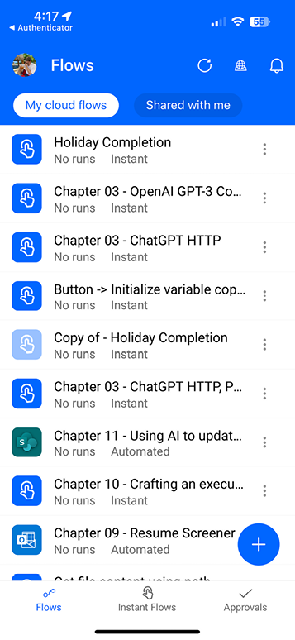
Hình 2.2 – Power Automate cho iOS
Sau khi đăng nhập, các tùy chọn sau đây sẽ có sẵn trên màn hình chính:
• My cloud flows: Hiển thị danh sách các luồng (flow) mà bạn đã tạo
• Shared with me: Hiển thị danh sách các luồng mà người khác đã tạo và chia sẻ với bạn
• Flows: Hiển thị các luồng mà bạn có quyền truy cập, được lọc theo các tab My cloud flows và Shared with me
• Instant flows: Hiển thị danh sách đã lọc các luồng tức thời (instant flow) hoặc luồng nút bấm (button flow)
• Approvals: Hiển thị danh sách các phê duyệt (approval) cần bạn xử lý
• + (Create flow): Cho phép bạn tạo một luồng mới bằng ứng dụng di động Power Automate
Ứng dụng di động tập trung vào việc hiển thị các thành phần và hành động của luồng được thiết kế riêng cho thiết bị di động. Phần lớn cuốn sách này sẽ tập trung vào trải nghiệm cổng thông tin web dành cho người dùng cuối, nhưng bạn cũng nên thử tương tác với ứng dụng di động.

Giao diện Power Automate Desktop
Như đã đề cập trong Chương 1, Giới thiệu Microsoft Power Automate, Power Automate Desktop là một cách mới để tương tác với các luồng. Bạn chỉ có thể tạo các luồng tự động hóa quy trình bằng robot (robotic process automation - RPA) từ Power Automate Desktop.
Bản thân ứng dụng Power Automate Desktop được tải miễn phí cho Windows 10 và được tích hợp sẵn trong Windows 11. Tuy nhiên, để sử dụng các tính năng nâng cao (chẳng hạn như luồng RPA), bạn có thể cần mua thêm giấy phép (license).
Hình 2.3 hiển thị ứng dụng Power Automate Desktop trên Windows 11:
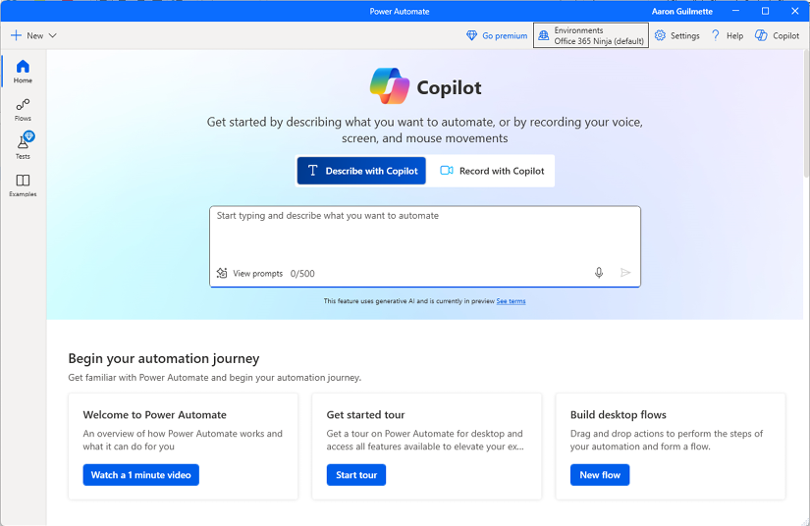
Hình 2.3 – Power Automate Desktop trên Windows 11
Power Automate Desktop cho phép bạn truy vấn các tài nguyên hệ thống và tương tác với tệp, phiên bản trình duyệt, các ứng dụng như Outlook và Excel, dấu nhắc lệnh (command prompt), và thậm chí cả máy in.
Chúng ta sẽ bắt đầu làm việc với Power Automate Desktop trong Chương 18, Giới thiệu Robotic Process Automation.

Giao diện quản trị viên
Trước đây, quản trị viên cần dùng cả trung tâm quản trị Power Automate lẫn trung tâm quản trị Power Platform để quản lý môi trường của họ. Đến năm 2021, tất cả các chức năng đã được gộp chung vào trung tâm quản trị Power Platform.
Lưu ý
Bạn sẽ chỉ có quyền truy cập xem-only vào trung tâm quản trị Power Platform, trừ khi bạn là quản trị viên toàn cầu (global admin) của một tenant Microsoft 365 hoặc được cấp cụ thể vai trò Power Platform Admin.
Trung tâm quản trị Power Automate (https://admin.powerplatform.microsoft.com) cho phép bạn theo dõi các lượt chạy được thực thi trong toàn tenant, xem thông tin giấy phép, xem dữ liệu tổng quan về môi trường, và cấu hình các chính sách Ngăn chặn mất dữ liệu (DLP).
Trung tâm quản trị cũng cho phép bạn quản lý các pipeline (thuộc phần quản lý vòng đời ứng dụng của Power Platform, hay ALM) để triển khai vận hành phát triển (DevOps) và các quy trình tích hợp liên tục/chuyển giao liên tục (CI/CD) trong vòng đời phát triển phần mềm.
Ngoài ra, trung tâm quản trị Power Platform còn cho phép bạn quản trị các tính năng trên toàn bộ Power Platform, bao gồm Power Automate, mà còn cả Dynamics 365, Power BI, Power Pages, Copilot và Power Apps, như thể hiện trong Hình 2.4:
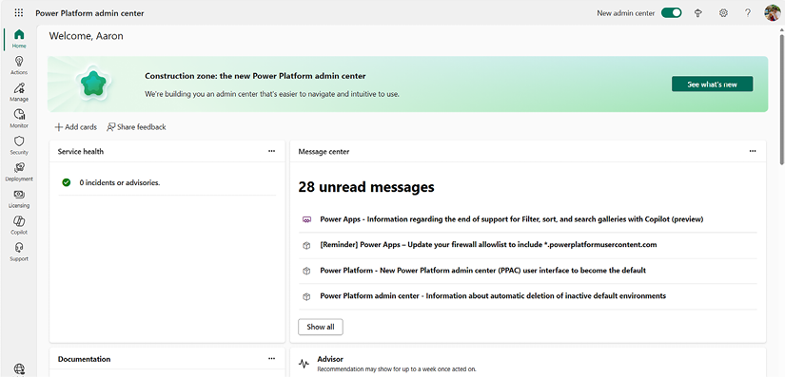
Hình 2.4 – Trung tâm quản trị Power Platform mới
Mặc dù giao diện quản trị sẽ không được sử dụng nhiều trong cuốn sách này, bạn nên hiểu rằng nó tồn tại và rằng các quản trị viên của toàn bộ môi trường Microsoft 365 có thể sửa đổi cấu hình cũng như xem dữ liệu thống kê trên toàn tổ chức.
Giờ thì bạn đã thấy các giao diện khác nhau của Power Automate, hãy cùng xem cách một luồng (flow) hoạt động nhé!

Tìm hiểu cách một luồng hoạt động
Như bạn đã học trong Chương 1, Giới thiệu Microsoft Power Automate, các luồng có thể có nhiều thành phần, chẳng hạn như trigger (trình kích hoạt), action (hành động, hay bước), condition (điều kiện), branch (nhánh) và variable (biến). Những thành phần này được sắp xếp theo một mẫu logic trên một vùng thiết kế thường được gọi là canvas (khung vẽ).
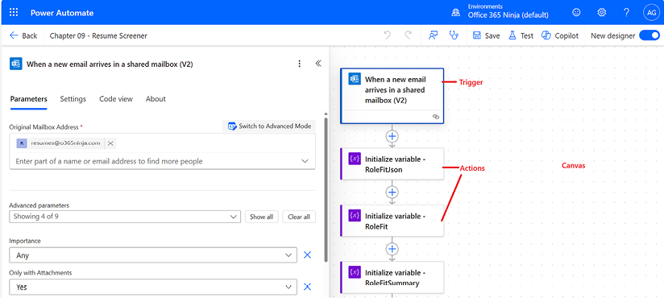
Hình 2.5 – Khám phá canvas thiết kế của Power Automate
Trigger là hành động đầu tiên trong một luồng. Thường thì trigger kết nối tới các tài nguyên yêu cầu xác thực (chẳng hạn như tên người dùng và mật khẩu, hoặc API key và secret). Những trigger này có thể là tự động, thủ công, hoặc dựa trên lịch trình. Tùy thuộc vào loại trigger, bạn có thể cần điền sẵn một số biến hoặc trường.
Mỗi hành động tự động lưu kết quả của nó vào một loạt biến gọi là dynamic values (giá trị động) hoặc dynamic content (nội dung động). Những biến nội dung động này được dùng để truyền dữ liệu giữa các bước trong luồng. Tùy thuộc vào đầu ra của một hành động, giá trị động có thể đại diện cho nhiều kiểu dữ liệu khác nhau như string (chuỗi), number (số), array (mảng), hoặc các cấu trúc lập trình phổ biến khác.
Giá trị động có thể được dùng trong nhiều trường bằng cách gõ ký tự / hoặc bằng cách nhấp vào biểu tượng tia sét, như thể hiện trong Hình 2.6:
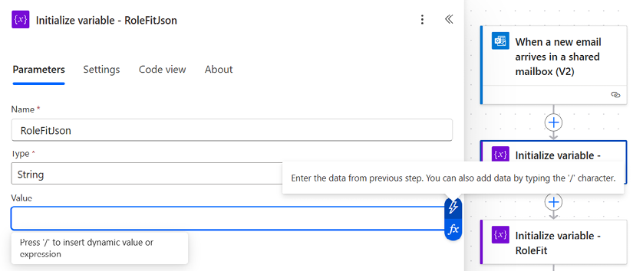
Hình 2.6 – Kích hoạt giá trị động cho một trường
Sau khi mở bảng giá trị động (dynamic values flyout), bạn có thể chọn các token giá trị động đã được tạo ra bởi bất kỳ hành động nào trước đó. Khi chọn một token, nó sẽ được đưa vào trường.
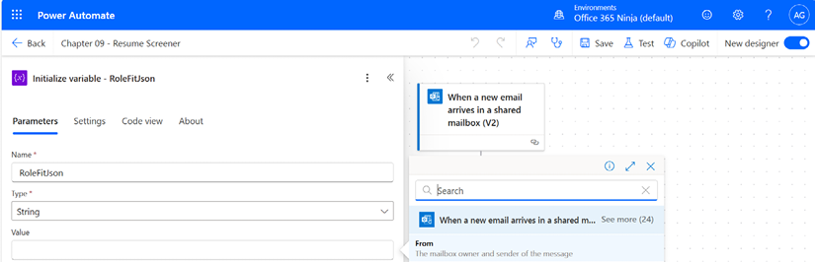
Hình 2.7 – Chọn một token giá trị động
Ngoài các token nội dung động, bạn cũng có thể dùng biểu thức (expressions). Biểu thức là đoạn mã có thể dùng để thao tác thêm với các biến (chẳng hạn như chuyển đổi thời gian hoặc thay thế văn bản).
Biểu thức có thể kết hợp các hàm (functions) (hoạt động rất giống ngôn ngữ macro của Excel) cùng với nội dung động để tạo ra những loại đối tượng và giá trị mới.
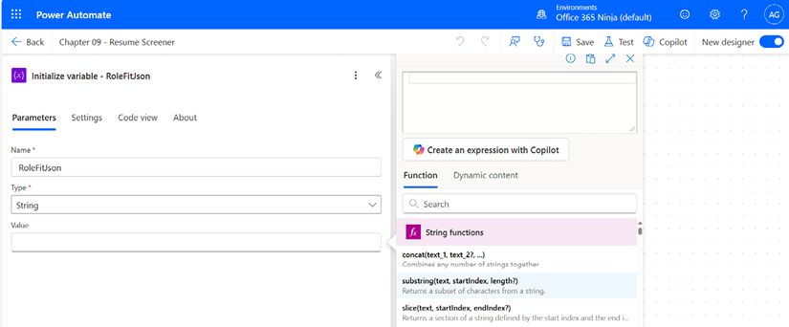
Hình 2.8 – Khám phá các hàm
Chúng ta sẽ tìm hiểu thêm một số hàm và biểu thức phổ biến trong Chương 9, Hiểu về Biểu thức và Hàm. Tuy nhiên, hiện tại bạn chỉ cần làm theo các bước trong ví dụ để chọn đúng tùy chọn.

Tạo flow đầu tiên của bạn
Cách tốt nhất để thấy Power Automate hoạt động là bắt đầu tạo một flow. Trong ví dụ này, chúng ta sẽ tạo một flow theo dõi X (trước đây là Twitter) cho một hashtag nhất định rồi đăng thông báo lên một kênh Teams. Flow như vậy có thể hữu ích nếu bạn đang muốn đánh giá hoặc nắm bắt cảm nhận của khách hàng về một sản phẩm hay dịch vụ, theo dõi các chủ đề sức khỏe cộng đồng đang thịnh hành liên quan đến một số từ khóa nhất định, giám sát hoạt động tương tác, hoặc các cảnh báo theo chủ đề khác trên một nền tảng mạng xã hội.

Hiểu về các thành phần của flow
Flow cụ thể này sẽ dựa vào một vài thành phần:
• Một API key và secret cho X (tương tự như tên đăng nhập và mật khẩu)
• Một trigger theo dõi X cho những từ hoặc cụm từ nhất định
• Một danh tính Microsoft 365 (tên đăng nhập và mật khẩu)
• Một team trên Microsoft Teams
• Một action đăng bài lên Microsoft Teams
Để hoàn thành flow này, bạn sẽ cần danh tính Microsoft 365 hiện có của mình (hoặc danh tính bạn đang dùng trong môi trường thử nghiệm), cùng với một danh tính cho X (https://www.x.com) có API key. Bạn cũng sẽ cần quyền truy cập vào một team trên Microsoft Teams nơi tin nhắn sẽ được đăng.

Lấy khóa API X
X đã thay đổi cách người dùng tương tác với dịch vụ của mình, giờ đây yêu cầu phải có khóa API (API key) để được cấp quyền đọc và đăng tweet bằng lập trình. Bạn sẽ cần đăng ký tại https://developer.x.com.
Với tài khoản nhà phát triển miễn phí, bạn sẽ có thể tạo một dự án duy nhất chứa một ứng dụng duy nhất. Để tạo ứng dụng của bạn, hãy làm theo các bước sau:
1. Đăng nhập vào cổng thông tin nhà phát triển X (https://developer.x.com).
2. Chọn Get started (Bắt đầu) trong mục Free (Miễn phí).
3. Trên trang Developer agreement & policy (Thỏa thuận & chính sách nhà phát triển), hãy cung cấp lý do bạn muốn sử dụng API nhà phát triển. Chọn các hộp kiểm để đồng ý với các điều khoản và điều kiện, sau đó nhấp vào Submit (Gửi).
4. Mở rộng mục Projects & Apps (Dự án & Ứng dụng) và chọn dự án mặc định.
5. Trên tab Keys and tokens (Khóa và token), nhấp vào Regenerate (Tạo lại) để tạo khóa API và khóa bí mật API (API key secret) mới.
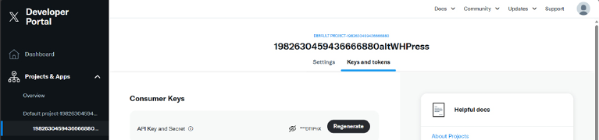
Hình 2.9 – Tạo khóa API và khóa bí mật mới
1. Nhấp vào Yes, regenerate (Có, tạo lại).
2. Sao chép chúng vào một nơi an toàn để dùng sau này. Nhấp vào Yes, I saved them (Có, tôi đã lưu chúng) khi hoàn tất.
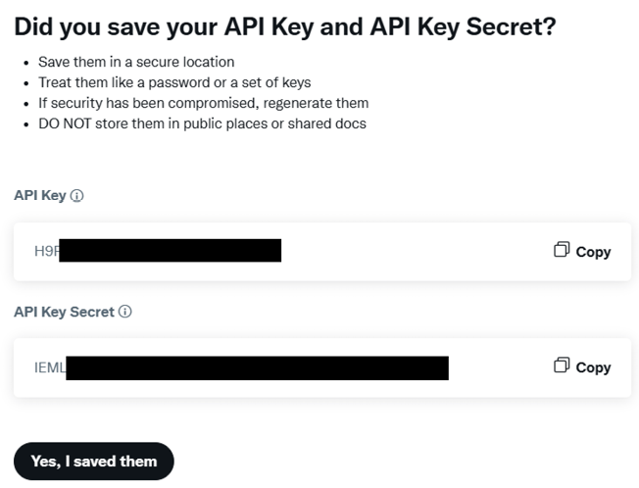
Hình 2.10 – Xem khóa và khóa bí mật OAuth
1. Chọn tab Settings (Cài đặt).
2. Trong mục User authentication settings (Cài đặt xác thực người dùng), nhấp vào Set up (Thiết lập).
3. Trong mục App permissions (Quyền của ứng dụng), chọn một mức quyền như Read and write (Đọc và ghi).
4. Trong mục Type of App (Loại ứng dụng), chọn Web App, Automated App or Bot (Ứng dụng web, ứng dụng tự động hoặc bot).
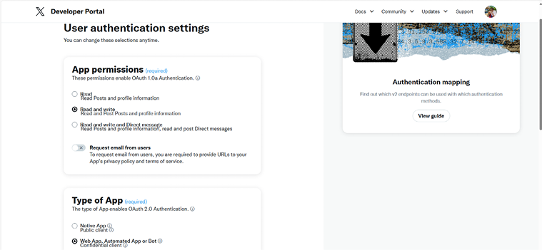
Hình 2.11 – Cấu hình các tham số xác thực
1. Trong App info, nhập https://global.consent.azure-apim.net/redirect vào trường Callback URI / Redirect URL.
2. Trong Website URL, nhập bất kỳ giá trị website nào (chẳng hạn như blog cá nhân hoặc workspace, x.com, hay trang khác—nó không ảnh hưởng đến Power Automate).
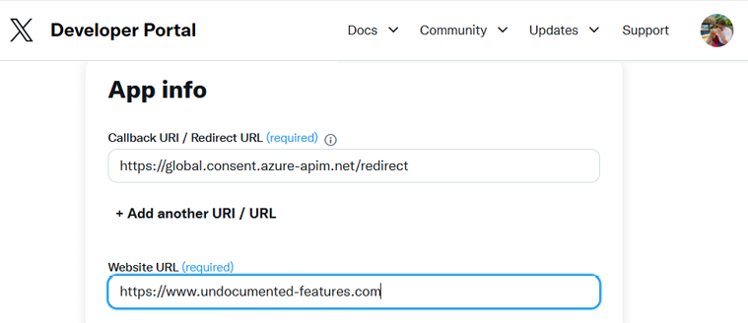
Hình 2.12 – Cấu hình các tham số App info
1. Cuộn xuống cuối trang và nhấp vào Save.
2. Nhấp vào Yes để xác nhận thay đổi quyền nếu được nhắc.
3. Cuối cùng, sao chép client ID và client secret vào một nơi an toàn để dùng sau.
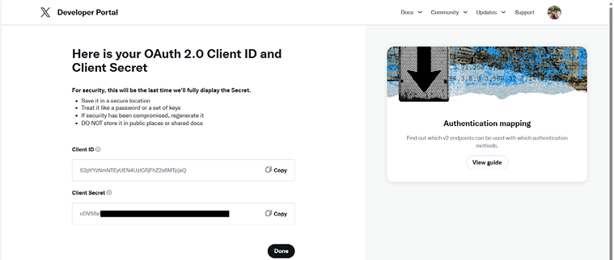
Hình 2.13 – Lấy client ID và client secret
1. Nhấp vào Done.
Trong thuật ngữ phát triển web, API key và secret tương tự như tên đăng nhập và mật khẩu. Bạn sẽ cần những thứ này để xác thực với X từ flow Power Automate của mình.

Tạo một team Microsoft Teams
Nếu bạn chưa quen với Microsoft Teams, đây là một nền tảng phần mềm cộng tác hiện đại, gom nhiều công nghệ của Microsoft lại dưới một giao diện người dùng thống nhất. Bạn có thể tìm hiểu cách tạo team tại đây: https://learn.microsoft.com/en-us/microsoftteams/get-started-with-teams-create-your-first-teams-and-channels.
Đọc thêm
Bạn cũng có thể tìm hiểu thêm về Microsoft Teams trong một cuốn sách khác của Packt, Expert Microsoft Teams Solutions (ISBN: 978-1801075558). Bạn có thể mua sách tại đây: https://www.packtpub.com/en-us/product/expert-microsoft-teams-solutions-9781801075558.
Khi bạn đã có các danh tính, team và API key cần thiết được cấu hình xong, chúng ta sẽ bắt đầu tạo flow!

Tạo flow
Khi đã có đủ các thành phần tiên quyết cho luồng (flow) này (tức là các danh tính (identity) và một nhóm (team) đã nhắc đến ở trên), chúng ta có thể bắt đầu cấu hình. Để xây dựng luồng mẫu này, hãy làm theo các bước sau:
1. Đăng nhập vào cổng thông tin web Power Automate (https://powerautomate.microsoft.com).
2. Ở phía bên trái trang, nhấp vào Create.
3. Trên trang My Flows, nhấp vào New flow rồi sau đó, trong mục Build your own from blank, chọn Automated cloud flow.
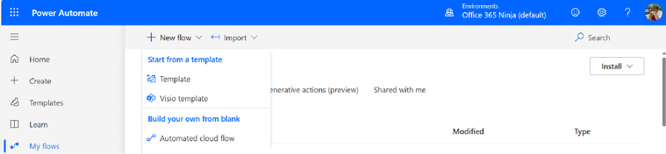
Hình 2.14 – Tạo một luồng đám mây tự động
1. Nhập tên cho luồng.
2. Trong ô Choose your flow’s trigger, bắt đầu gõ X để lọc các trigger (trình kích hoạt) liên quan đến X. Chọn When a new tweet is posted và nhấp vào Create.
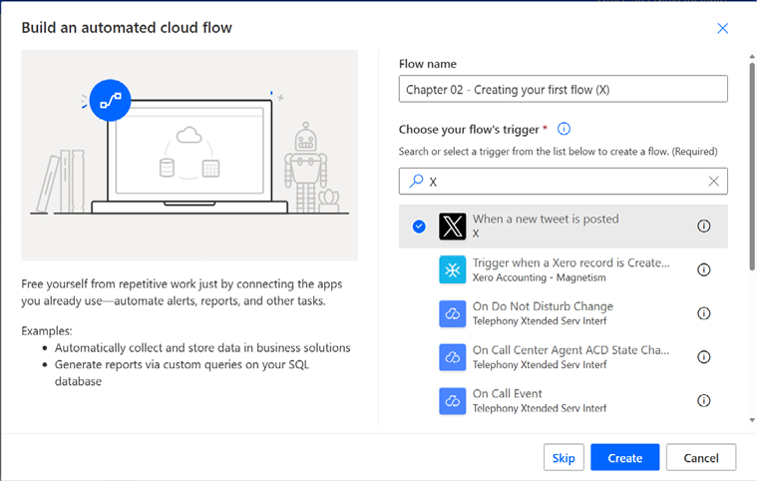
Hình 2.15 – Tạo một luồng đám mây mới
1. Nhấp vào trigger When a new tweet is posted.
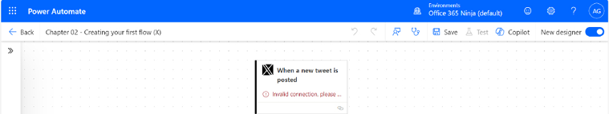
Hình 2.16 – Xem trigger
1. Trên bảng trượt (flyout) When a new tweet is posted, nhấp vào Change connection để mở bảng trượt Create connection, nơi bạn sẽ nhập API key và thông tin secret của mình.
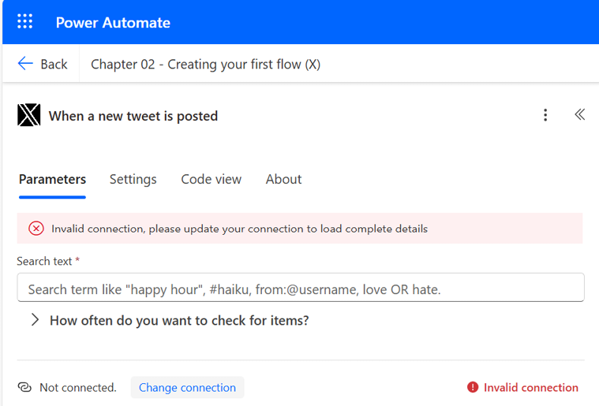
Hình 2.17 – Quản lý bảng trượt
1. Trên bảng trượt Create connection, nhập tên kết nối. Dán consumer key và consumer secret mà bạn đã tạo lại ở phần trước rồi nhấp vào Sign in.
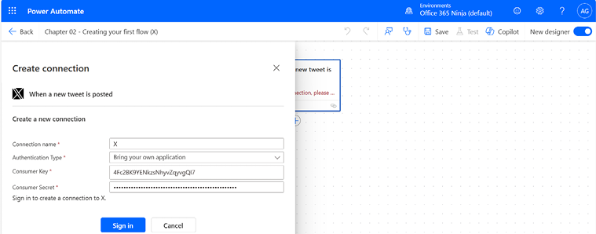
Hình 2.18 – Cấu hình kết nối
1. Khi được nhắc, nhấp vào Sign In để cấp quyền cho ứng dụng X truy cập X thay mặt bạn, như thể hiện trong Hình 2.19.
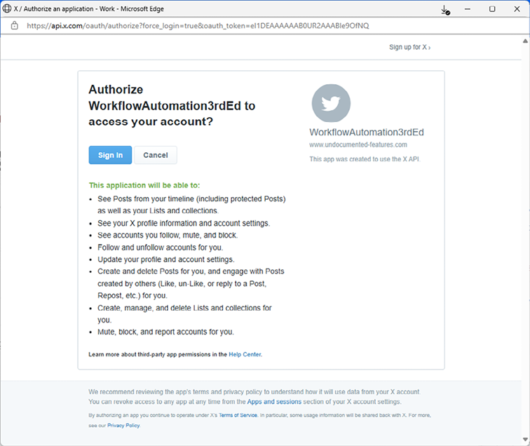
Hình 2.19 – Đăng nhập vào ứng dụng X
1. Nếu được nhắc, hãy đăng nhập vào X bằng tên người dùng và mật khẩu của bạn.
2. Nhấp vào Authorize app.
3. Sau khi được chuyển hướng trở lại cửa sổ bật lên kết nối X, hãy nhập một giá trị vào ô Search text. Bạn có thể nhập một từ khóa, một hashtag, hoặc truy vấn tìm kiếm được hỗ trợ khác. Xem Hình 2.20.
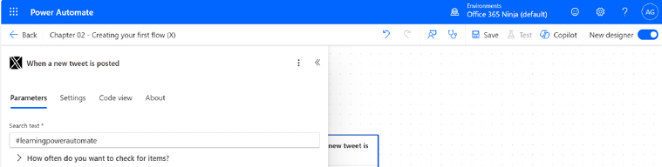
Hình 2.20 – Cấu hình Search text
Lưu ý
Tất cả các tương tác trên X với hashtag sẽ được truy vấn bằng X API, không chỉ những tweet được đăng bởi tài khoản mà bạn đã cung cấp thông tin xác thực. Tuy nhiên, với tính năng giới hạn tốc độ (rate limiting) và API mới của X, bạn sẽ cần đăng ký gói Pro để xem bất kỳ dữ liệu tweet nào từ kết quả tìm kiếm.
1. Đóng cửa sổ bật lên.
2. Nhấp vào nút + (Add an action) sau trigger X để mở cửa sổ bật lên Add an action.
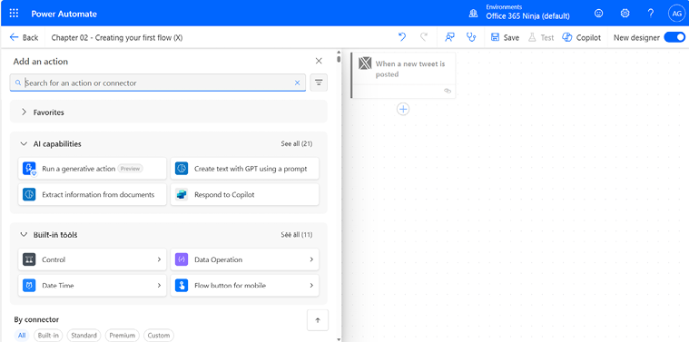
Hình 2.21 – Thêm một action
1. Tìm kiếm action Microsoft Teams Post message in a chat or channel và chọn nó.
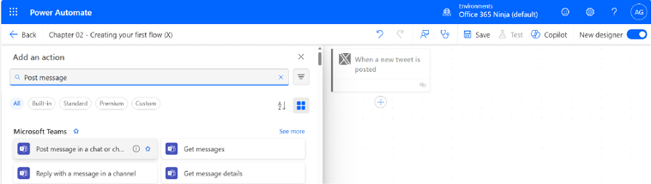
Hình 2.22 – Chọn action Post message
1. Trên tab Parameters, trong mục Post as, chọn Flow bot.
2. Trong mục Post in, chọn Channel.
3. Trong mục Team, chọn team bạn đã tạo cho bài tập này.
4. Trong mục Channel, chọn một channel có sẵn trên team. Xem Hình 2.23 để có ví dụ hoàn chỉnh.
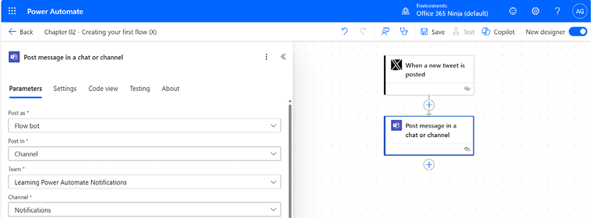
Hình 2.23 – Cấu hình các giá trị trên tab Parameters của action
1. Điền vào trường Message. Trong ví dụ này, các token nội dung động Tweeted by và Tweet text đã được chọn để hiển thị dữ liệu do X cung cấp. Nhấp vào biểu tượng tia sét để hiển thị các token nội dung động có sẵn.
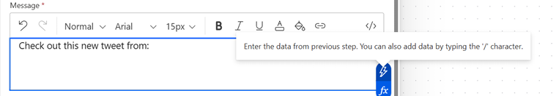
Hình 2.24 – Điền vào trường message
1. Chọn bất kỳ token nội dung động bổ sung nào để hoàn thiện tin nhắn của bạn. Bạn có thể kết hợp các giá trị động và văn bản để tùy chỉnh trường message. Nội dung động sẽ được chèn trực tiếp tại vị trí đặt token của giá trị động đó.
Xem Hình 2.25.
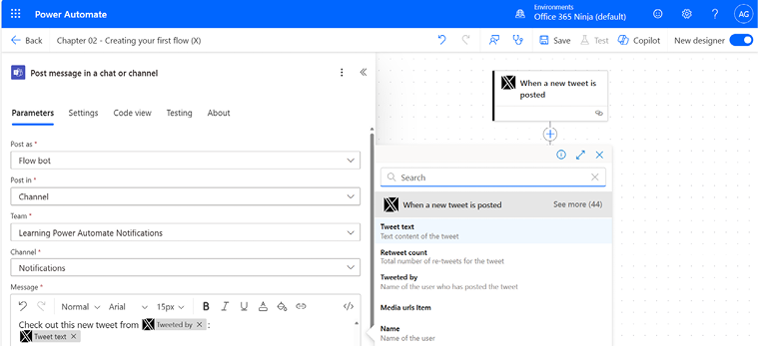
Hình 2.25 – Xem các token nội dung động
1. Khi hoàn tất, nhấp vào biểu tượng Save trên thanh menu.
Vậy là xong! Bạn đã tạo flow đầu tiên của mình. Giờ thì cùng xem nó hoạt động như thế nào.

Kiểm thử flow
Bằng cách kiểm thử một flow, bạn sẽ biết được liệu nó có hoạt động hay không. Mọi thông báo lỗi được tạo ra sẽ cho bạn điểm khởi đầu để tìm hiểu xem vấn đề nằm ở đâu và cách khắc phục.
Để bắt đầu kiểm thử một flow, hãy làm theo các bước sau:
1. Nhấp vào biểu tượng Test trên thanh menu.
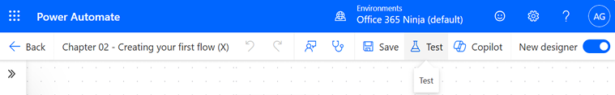
Hình 2.26 – Kiểm thử flow
1. Trên bảng trượt Test Flow, chọn nút radio Manually và nhấp vào Test.
2. Mở một cửa sổ trình duyệt, truy cập X, rồi gửi một tweet bằng văn bản mà bạn đã đặt trong trigger của flow.
3. Chờ flow xử lý.
Giờ thì flow đã được tạo và lưu, bạn có thể kiểm thử nó bằng cách tạo nội dung rồi kiểm tra xem nội dung có được đăng lên kênh Microsoft Teams như bạn mong đợi hay không:
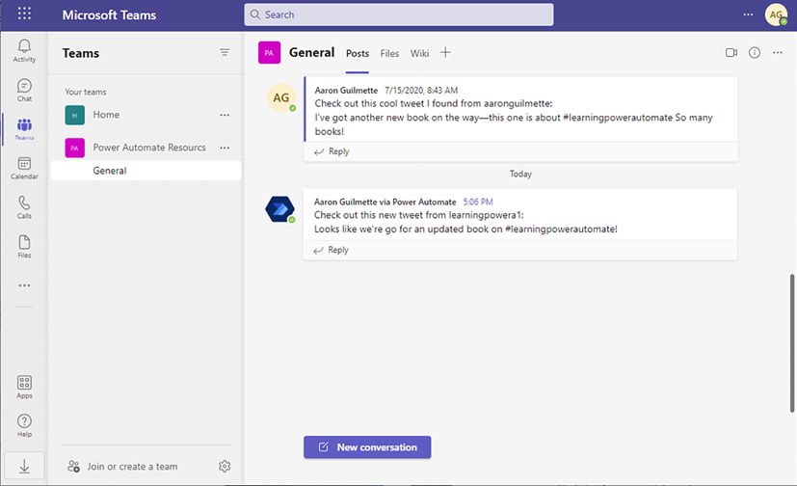
Hình 2.27 – Kiểm tra Microsoft Teams sau khi đăng tweet
Nếu nó không hiển thị như bạn mong đợi, bạn có thể thử thêm các biến nội dung động khác hoặc kiểm tra dữ liệu được truy xuất trong quá trình chạy. Chúng ta sẽ xem xét một số quy trình khắc phục sự cố trong Chương 26, Giám sát và Khắc phục sự cố luồng.

Xem xét luồng
Bất cứ lúc nào, bạn có thể sử dụng một tính năng gọi là Peek code (Xem mã) cho phép bạn xem mã JavaScript Object Notation (JSON) bên dưới điều khiển cách một bước hoạt động.
Để truy cập chế độ xem JSON cho một bước hoặc hành động, hãy nhấp vào bước đó để mở bảng thông tin của nó, sau đó chọn tab Code view (Chế độ xem mã), như trong Hình 2.28:
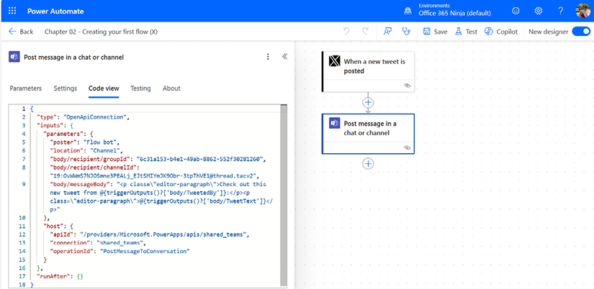
Hình 2.28 – Xem mã JSON cho một hành động
Mặc dù bạn không thể chỉnh sửa mã trực tiếp trong giao diện người dùng Power Automate, bạn có thể xuất hoặc sao chép nó rồi chỉnh sửa trong một công cụ như Visual Studio hoặc Visual Studio Code (VS Code).

Tóm tắt
Trong chương này, bạn đã tìm hiểu về các giao diện khác nhau của Microsoft Power Automate (web, di động, máy tính để bàn và quản trị) cùng một số tính năng có sẵn trong mỗi giao diện. Sử dụng một số khái niệm quy trình Power Automate rất cơ bản, chúng ta đã xây dựng một luồng đơn giản để tạo tin nhắn kênh Teams dựa trên từ khóa X.
Luồng đơn giản của chúng ta đã minh họa sức mạnh của tự động hóa trong việc giúp các tổ chức duy trì kết nối và tạo ra thông tin có thể hành động một cách dễ hiểu.
Trong chương tiếp theo, chúng ta sẽ bắt đầu sử dụng Power Automate để thực hiện các tác vụ email phổ biến, chẳng hạn như lọc tin nhắn và làm việc với tệp đính kèm.
Tải Phiên bản PDF của Cuốn sách này và Các Nội dung Độc quyền Bổ sung Quét mã QR (hoặc truy cập packtpub.com/unlock). Tìm kiếm cuốn sách này theo tên, xác nhận phiên bản, rồi làm theo các bước trên trang.
Lưu ý: Hãy giữ hóa đơn của bạn bên mình. Các giao dịch mua trực tiếp từ Packt không yêu cầu hóa đơn.

3

Làm việc với Email
Qua nhiều năm, nhiều quy trình kinh doanh đã được phát triển sử dụng email như một cơ chế lưu trữ, theo dõi hoặc xử lý. Những quy trình này dựa vào sự kết hợp của các hoạt động thủ công, plugin của bên thứ ba, tiện ích bổ sung Component Object Model (COM) và kịch bản Visual Basic for Applications (VBA). Khi mỗi phiên bản phần mềm email thay đổi, công nghệ và phương pháp cũng phải thay đổi theo.
Thay vì dùng các mô-đun mã rời rạc hay tùy chỉnh, Power Automate sử dụng các API mở dựa trên REST để tương tác với dữ liệu cho các dịch vụ web. Như bạn đã học ở Chương 1, Giới thiệu Microsoft Power Automate, các connector (trình kết nối) được dùng để gắn vào các nguồn dữ liệu và điểm cuối (endpoint) (để nhận, truy xuất, lưu trữ hoặc gửi dữ liệu).
Đi sâu hơn
Connector là các tệp cấu hình có cấu trúc (thường được định dạng dưới dạng JavaScript Object Notation, hay JSON) nhằm xác định cách Power Automate sẽ tương tác với một dịch vụ khác cho các tác vụ tự động hóa. Các action (hành động) của Power Automate có thể gửi, nhận và xử lý dữ liệu ở nhiều định dạng khác nhau—nhị phân, hình ảnh, chuỗi, JSON, XML, v.v.
Vậy điều gì khiến Power Automate khác biệt so với các công nghệ tự động hóa trước đây?
Sức mạnh của một giải pháp dựa trên Power Automate nằm ở đám mây, vì nó không phụ thuộc vào bất kỳ thành phần nào trên máy tính để bàn hay máy tính cục bộ phải được cài đặt hoặc chạy cho hầu hết các tác vụ tự động hóa (mặc dù có thể cài đặt một số thành phần để truy cập các tập dữ liệu tại chỗ (on-premises) hoặc thao tác với các ứng dụng cũ). Power Automate không phụ thuộc vào các phiên bản cụ thể của ứng dụng khách trên máy tính để bàn và có thể được xây dựng theo cách không cần mã (hoặc gần như không cần mã) bằng kiến trúc mô-đun hóa, có thể mở rộng.
Chương này sẽ tập trung vào việc dùng Power Automate để quản lý email. Các chủ đề sau sẽ được đề cập:
• Tìm hiểu về các connector và action cho email
• Làm việc với email
Đến cuối chương, bạn sẽ có thể kết nối Power Automate với một tài khoản email và thực hiện các tác vụ phổ biến như lưu tệp đính kèm và gửi tin nhắn.

Tìm hiểu về các connector và action cho email
Một trong những tình huống phổ biến nhất đối với tự động hóa cho người dùng cuối là email. Microsoft Power Automate có thể kết nối trực tiếp với nhiều loại hệ thống email khác nhau, như Office 365, Outlook.com và Gmail.
Ngoài ra, còn có các plugin (tiện ích bổ sung) của bên thứ ba như Mailparser giúp tăng cường hơn nữa khả năng xử lý tin nhắn của Microsoft Power Automate.
Khi xử lý một hộp thư, có nhiều loại action khác nhau tùy thuộc vào nguồn dữ liệu. Các action phổ biến bao gồm:
• Tạo hoặc xóa một sự kiện lịch
• Tạo hoặc xóa một liên hệ
• Gắn cờ cho một email (chẳng hạn như cờ Mức độ quan trọng)
• Chuyển tiếp và trả lời email hoặc gửi email mới
• Đánh dấu email là đã đọc
• Tải xuống tệp đính kèm
Như bạn đã thấy ở chương trước, bạn có thể truy cập nội dung động—các thuộc tính, siêu dữ liệu (metadata) và nội dung liên quan đến một mục cụ thể. Khi thao tác với nội dung hộp thư, bạn có nhiều loại đối tượng khác nhau có sẵn để dùng làm tham số nội dung động.
Ví dụ, khi truy xuất tin nhắn bằng hành động Get Emails (V3) (https://docs.microsoft.com/en-us/connectors/office365/#get-emails-(v3)), bạn có thể làm việc với những tham số phổ biến sau của một tin nhắn:
• Folder (thư mục chứa tin nhắn)
• To (người nhận của tin nhắn)
• CC (người nhận CC của tin nhắn)
• From (người gửi của tin nhắn)
• Importance (mức độ quan trọng của tin nhắn)
• Subject (tiêu đề tin nhắn)
• Search Query (lọc tin nhắn)
Bằng cách làm việc với những tham số hay trường này dưới dạng nội dung động, bạn có thể tạo các luồng (flow) với thông tin được tùy chỉnh hoặc cá nhân hóa, cũng như đánh giá các tham số để đảm bảo luồng chỉ thực thi khi đáp ứng một số ràng buộc có điều kiện nhất định.
Để xem danh sách đầy đủ hàng trăm connector và hành động có sẵn, hãy xem https://docs.microsoft.com/en-us/connectors/.
Trong phần tiếp theo, chúng ta sẽ bắt đầu khám phá một số khả năng của connector email Office 365 (dù nhiều chức năng và khái niệm sẽ vẫn áp dụng được khi làm việc với các connector Outlook hoặc Gmail).

Làm việc với email
Việc tự động hóa email đã là một thách thức gần như kể từ khi email ra đời. Như chúng ta đã đề cập ở đầu chương này, nhiều giải pháp đã được phát triển để giải quyết vấn đề này qua nhiều năm bằng các công nghệ như lập trình VBA, quy tắc Outlook và tiện ích bổ sung COM. Những giải pháp này đòi hỏi sự kết hợp giữa kỹ năng lập trình để phát triển và sự phụ thuộc vào một máy tính để bàn luôn chạy để có thể thực thi các lệnh.
Với Power Automate và các dịch vụ Microsoft 365, Outlook.com hoặc Gmail, các thành phần cần thiết luôn hoạt động, nên bạn không cần phải lo lắng về việc mất điện, cập nhật phần mềm hay sự cố kết nối mạng làm gián đoạn quy trình nghiệp vụ. Trong phần này, chúng ta sẽ xem xét các tùy chọn để xử lý email đến, xử lý tệp đính kèm và gửi tin nhắn.

Đọc email
Nhiều tổ chức sử dụng việc nhận được một email (thường là thư gửi đến hộp thư dùng chung) như một tác nhân kích hoạt không chính thức để bắt đầu một quy trình nghiệp vụ. Đó có thể là đơn đặt hàng, phiếu yêu cầu dịch vụ hoặc yêu cầu cung cấp một số thông tin nào đó. Trong ví dụ này, chúng ta sẽ xem xét một số tùy chọn lọc và chọn lựa có sẵn khi xử lý một tin nhắn đến.
Để làm việc với luồng này, chúng ta sẽ cần một hộp thư Exchange Online và một đăng ký Microsoft Power Automate. Nếu bạn đã đăng ký dùng thử Microsoft 365 mới, bạn đã có sẵn mọi thứ cần thiết!
Với tình huống này, chúng ta sẽ chỉ đi qua một vài bước để xem cách chúng ta có thể sử dụng các tham số lọc nhằm xác định những tin nhắn có thể liên quan đến một báo cáo chi phí.

Tạo luồng
Để bắt đầu làm việc với luồng này, hãy làm theo các bước sau:
1. Truy cập cổng thông tin dành cho người tạo Power Automate (https://make.powerautomate.com).
2. Nhấp vào Create rồi chọn Automated cloud flow.
3. Nhập một giá trị cho Flow name, sau đó tìm kiếm trong các tác nhân kích hoạt có sẵn để tìm When a new email arrives:
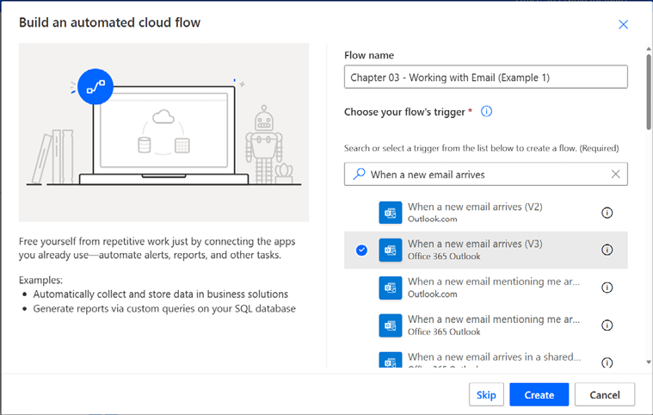
Hình 3.1 – Tạo một luồng đám mây tự động mới
Lưu ý
Cũng có các tác nhân kích hoạt cho When a new email arrives in a shared mailbox (V2) và When a new email arrives to a group. Bạn có thể dùng bất kỳ cái nào, nhưng bạn cần đảm bảo rằng tài khoản bạn dùng làm thông tin xác thực có quyền truy cập vào hộp thư dùng chung hoặc là thành viên của nhóm đang được theo dõi. Khi chúng ta tạo một luồng hoàn chỉnh ở phần sau của chương này, chúng ta sẽ sử dụng tùy chọn hộp thư dùng chung.
1. Nhấp vào Create.
Theo mặc định, luồng sẽ kết nối với hộp thư Outlook của tài khoản đang đăng nhập. Nếu bạn cần theo dõi một hộp thư khác, hãy chọn tác nhân kích hoạt When a new email arrives (V3), rồi nhấp vào Change connection để cung cấp tên hộp thư và thông tin xác thực cần thiết.
1. Trên flyout When a new email arrives (V3), ở tab Parameters, nhấp vào Show all để hiển thị tất cả các tham số có sẵn của trigger.
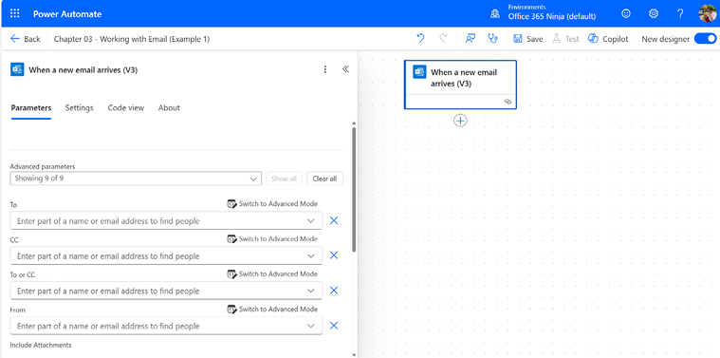
Hình 3.2 – Hiển thị flyout của trigger
1. Trong phần Advanced parameters, tìm trường Subject Filter. Trong ô Subject Filter, nhập một giá trị văn bản chẳng hạn như expense report. Điều này sẽ đảm bảo rằng flow chỉ thực hiện các hành động trên những tin nhắn đáp ứng tiêu chí lọc:
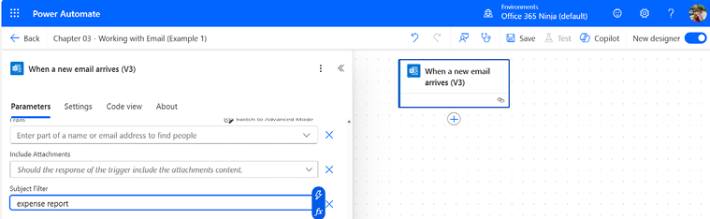
Hình 3.3 – Thêm bộ lọc tiêu đề
1. Nhấp vào nút + hoặc Add an action sau trigger.
2. Trong flyout Add an action, tìm kiếm hành động Compose.
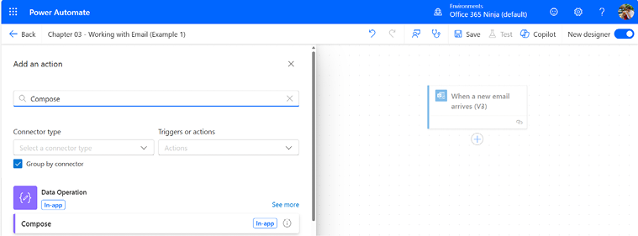
Hình 3.4 – Thêm hành động Compose
Mẹo
Hành động Compose là một thao tác dữ liệu thú vị cho phép bạn tạo các giá trị hoặc biến mới hay thực hiện các hành động trung gian trên dữ liệu chuỗi.
1. Trong trường Inputs, chọn biểu tượng Dynamic Values (tia sét).
2. Chọn một token giá trị động, chẳng hạn như Subject, để thêm vào trường Inputs.
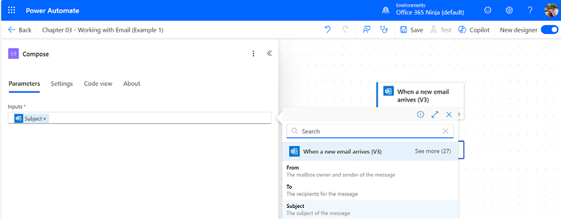
Hình 3.5 – Chọn một token giá trị động
1. Nhấp vào biểu tượng Save để lưu flow này.
Mặc dù chủ yếu chúng ta dùng flow này để tìm hiểu về một số tùy chọn có sẵn, bạn có thể quay lại và biến nó thành một thứ gì đó hữu ích nếu muốn sau này.

Thực thi flow
Giờ đây bạn đã có một flow hoàn chỉnh (một trigger và ít nhất một hành động khác), bạn có thể nhấp vào Test rồi gửi một tin nhắn đến hộp thư được giám sát. Chúng ta sẽ kiểm tra đầu ra của hành động compose để xem flow có thực thi đúng không:
1. Trên thanh menu, nhấp vào Test.
2. Trong menu bật ra Test Flow, nhấp vào nút radio Manually, cuộn xuống cuối khung menu bật ra, rồi nhấp vào Test.
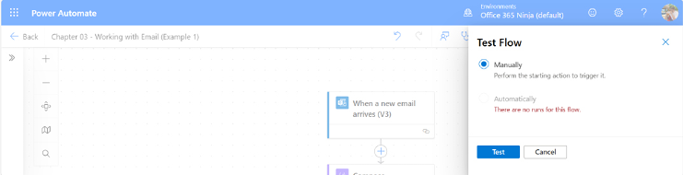
Hình 3.6 – Kiểm thử luồng
1. Gửi đến hộp thư được giám sát một email có chứa từ khóa hoặc cụm từ đã chọn mà bạn đã cấu hình làm bộ lọc—ví dụ: expense report.
2. Xem kết quả của lần chạy luồng bằng cách nhấp vào bất kỳ hành động nào trên canvas.
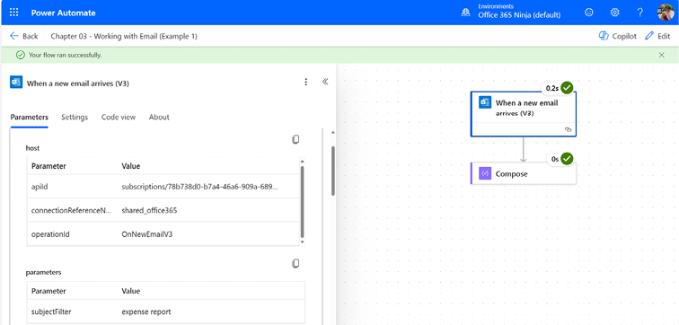
Hình 3.7 – Xem kết quả của hành động trong luồng
Như bạn thấy trong ví dụ này, bạn có thể nhanh chóng thu hẹp các thư mà luồng sẽ xử lý bằng cách dùng bộ lọc. Trigger When a new email arrives (V3) có nhiều tùy chọn lọc có thể cấu hình, bao gồm chọn thư mục nào để kiểm tra thư mới, chọn người gửi hoặc người nhận, cờ đánh dấu mức độ quan trọng hoặc ưu tiên, và cài đặt tệp đính kèm.
Tương tự, nhưng không khớp
Trong khi tạo luồng, có lẽ bạn cũng để ý thấy những trigger dựa trên email khác trông có vẻ tương tự: When a new email mentioning me arrives (V2) và When a new email mentioning me arrives (V3).
Các trigger When a new email mentioning me arrives dùng một lệnh gọi Microsoft Graph API đặc biệt để kiểm tra các thư có @mention (đọc là at mention) dành cho danh tính của bạn. Chúng rất hữu ích để tìm những thư được soạn riêng (chẳng hạn như thư mà bạn có thể được giao một nhiệm vụ). Khi soạn thư trong Outlook, dùng @mention cho người nhận sẽ thêm họ vào dòng To:.
Chúng ta sẽ xem xét thêm một số khái niệm lọc khác trong Chương 8, Làm việc với Điều kiện.

Xử lý tệp đính kèm
Ngoài khả năng xử lý văn bản trong email, nhiều tình huống sử dụng còn yêu cầu khả năng lưu và thao tác với tệp đính kèm. Kiểu yêu cầu này thường gặp ở những hộp thư dùng để nhận các thứ như đơn đặt hàng hoặc báo cáo chi phí. Bạn có thể dùng Power Automate để lưu những mục đó vào OneDrive hoặc thư viện tài liệu SharePoint, tiếp tục xử lý chúng bằng các connector hoặc hành động khác, hoặc thậm chí đặt chúng ở đâu đó để chờ đợi việc can thiệp thủ công đáng sợ.
Đôi khi, bạn thậm chí có thể gặp những tình huống cần xử lý nhiều tệp đính kèm trong một email duy nhất. May mắn thay, Power Automate cũng có sẵn một số khả năng và trí thông minh tích hợp cho việc này.
Trong ví dụ tiếp theo này, chúng ta sẽ cùng tạo một luồng mẫu thực hiện những việc sau:
• Giám sát một hộp thư dùng chung để tìm các thư có chứa từ expense report
• Lưu tệp đính kèm vào một thư viện tài liệu trong một site SharePoint có tên Expense Reports
• Đánh dấu email là Read
• Đánh dấu email là Complete
• Trả lời người gửi bằng một email xác nhận
Để chuẩn bị cho ví dụ này, bạn sẽ cần những thứ sau:
• Một site SharePoint có thư viện tài liệu để bạn có thể lưu tệp vào. Nếu bạn chưa rõ cách tạo một site hoặc một thư viện, bạn có thể làm theo các bước tại https://support.microsoft.com/en-us/office/create-a-document-library-in-sharepoint-306728fe-0325-4b28-b60d-f902e1d75939 để tạo một cái, hoặc bạn có thể dùng một thư viện tài liệu sẵn có đã kết nối với một nhóm Microsoft Teams.
• Một hộp thư dùng chung (shared mailbox) mà bạn đã được cấp quyền quản lý. Nếu bạn chưa rõ cách tạo một hộp thư dùng chung, bạn có thể làm theo các bước tại https://learn.microsoft.com/en-us/exchange/collaboration-exo/shared-mailboxes hoặc chỉ cần dùng một hộp thư người dùng thông thường. Bạn có thể muốn tham khảo các bước của ví dụ trước để làm việc với một hộp thư thông thường.
Nếu bạn đã đăng ký một gói dùng thử Microsoft 365 mới để làm theo cuốn sách này, bạn sẽ có quyền truy cập vào mọi thứ mình cần. Khi đã đáp ứng những yêu cầu đó, bạn có thể bắt đầu tạo flow.

Tạo flow
Để hoàn thành ví dụ này, hãy làm theo các bước sau:
1. Truy cập cổng thông tin dành cho người tạo Power Automate (https://make.powerautomate.com).
2. Nhấp vào Create rồi chọn Automated cloud flow.
3. Nhập một giá trị cho Flow name, rồi tìm trong các trigger mục When a new email arrives in a shared mailbox:
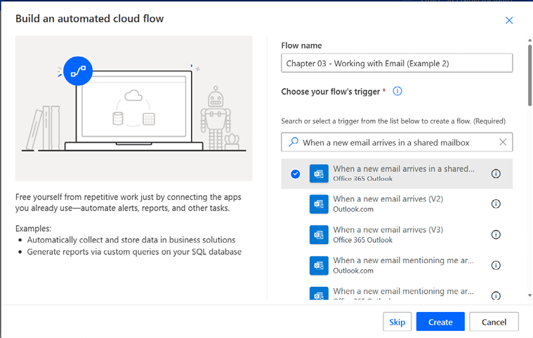
Hình 3.8 – Tạo flow báo cáo chi phí
1. Nhấp vào Create.
2. Nhấp vào trigger When a new email arrives in a shared mailbox (V2) để mở bảng trượt (flyout) ra.
3. Trong trường Original Mailbox Address, hãy nhập địa chỉ của hộp thư dùng chung mà bạn muốn theo dõi, như trong Hình 3.9:
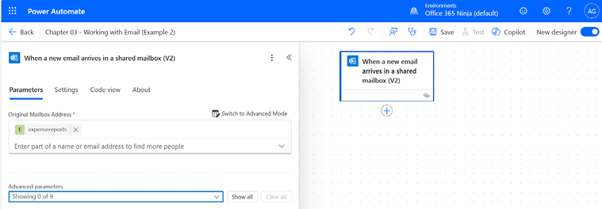
Hình 3.9 – Thêm một hộp thư dùng chung
1. Nhấp vào menu thả xuống bên dưới Advanced parameters và chọn các hộp kiểm Only with Attachments, Include Attachments và Subject Filter, sau đó nhấp vào bất kỳ đâu bên trong bảng trượt để thêm các tham số.
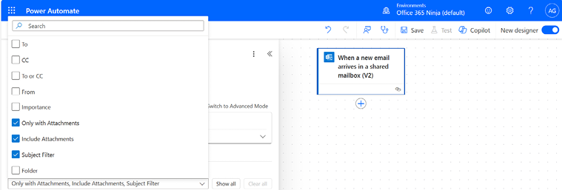
Hình 3.10 – Chọn các tham số nâng cao
1. Bên dưới menu thả xuống Only with Attachments, chọn Yes.
2. Bên dưới menu thả xuống Include Attachments, chọn Yes.
3. Trong trường Subject Filter, nhập expense report. Xem Hình 3.11.
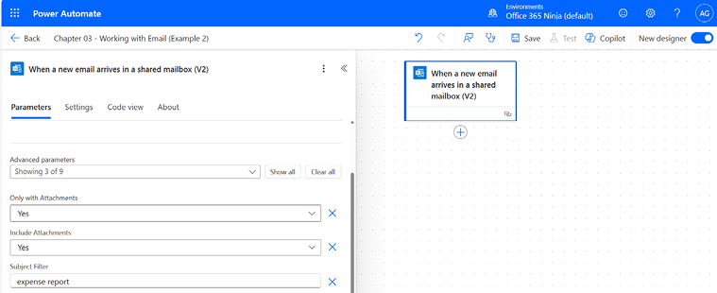
Hình 3.11 – Thiết lập các tùy chọn tham số và bộ lọc
1. Nhấp vào Add an action.
2. Tìm kiếm SharePoint create file. Chọn hành động này.
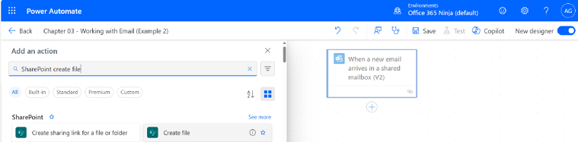
Hình 3.12 – Chọn hành động SharePoint Create file
1. Nhấp vào hành động Create file để mở bảng trượt Create file.
2. Trên bảng trượt Create file, chọn tab Parameters.
3. Trong menu thả xuống Site Address, chọn site SharePoint nơi các tài liệu báo cáo chi phí sẽ được lưu trữ. Nếu site bạn muốn dùng không hiển thị, bạn có thể chọn Enter custom value và nhập URL đầy đủ đến site SharePoint đó.
4. Trong trường Folder path, nhấp vào biểu tượng thư mục và duyệt đến một thư viện tài liệu.
Thư viện tài liệu mặc định có tên là Shared Documents. Bạn có thể chọn thư viện tài liệu ở cấp cao nhất hoặc một thư mục con của thư viện. Trong ví dụ này, chúng tôi đã nhập // (một dấu gạch chéo cho đường dẫn và dấu gạch chéo thứ hai để mở các thuộc tính nội dung động) rồi chọn thuộc tính From, thao tác này sẽ tạo một thư mục cho mỗi người gửi. Xem Hình 3.13.
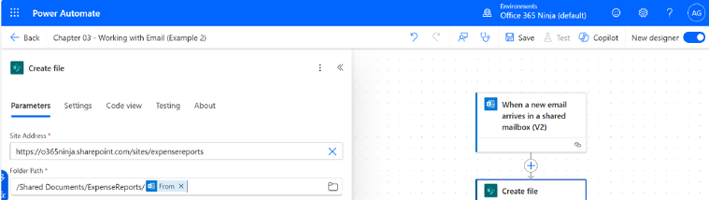
Hình 3.13 – Chọn đường dẫn thư mục
1. Trong trường File Name, chọn biểu tượng giá trị động rồi chọn token Attachments Name.
2. Sau khi chọn token Attachments Name, hãy để ý cách hành động được bọc trong một hộp hàm có nhãn For each (hoặc Apply to each nếu bạn đang dùng giao diện người dùng cũ hơn), vì Power Automate biết rằng một email có thể có nhiều hơn một tệp đính kèm (theo thuật ngữ lập trình, tập hợp các tệp đính kèm này có thể được gọi là một array).
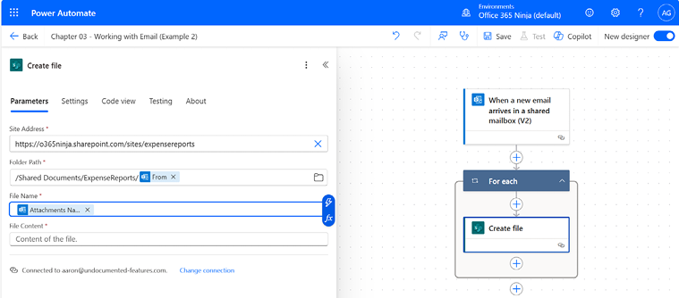
Hình 3.14 – Hàm For each tự động được áp dụng cho các đối tượng mảng
1. Trong trường File Content, chọn token giá trị động Attachments Contents.
2. Bên ngoài hàm For each, nhấp vào Add an action.
3. Tìm kiếm Mark as read và chọn hành động Office 365 Outlook Mark as read or unread (V3).
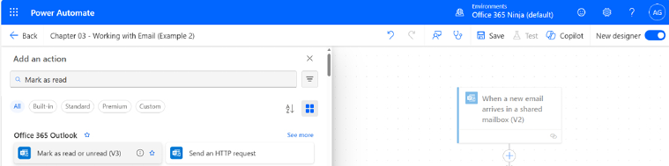
Hình 3.15 – Thêm hành động Mark as read or unread
1. Trong trường Message Id, duyệt đến token giá trị động cho Message Id trong hành động Outlook.
2. Trong Advanced parameters, nhấp vào Show all để hiển thị tất cả các tham số.
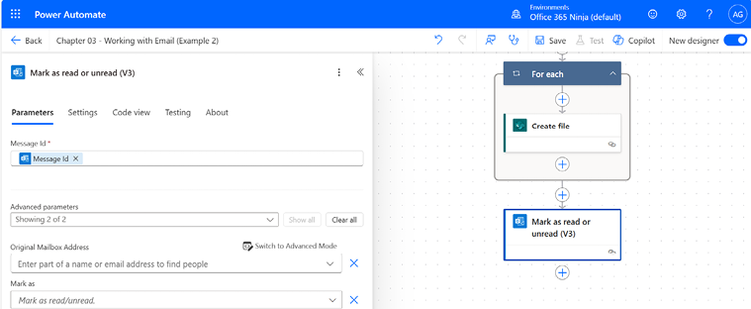
Hình 3.16 – Hiển thị các tham số nâng cao
1. Trong trường Original Mailbox Address, bắt đầu nhập tên hộp thư nơi thư được truy xuất. Chọn hộp thư đó.
2. Trong trường Mark as, chọn Yes (để đánh dấu thư là Read). Chúng ta muốn đánh dấu điều này để sau này, nếu ai đó xem lại hộp thư dùng chung, họ sẽ biết rằng mục này đã được đọc. Tuy nhiên, điều này có thể không đủ, vì nhiều người có thể truy cập hộp thư và ai đó có thể vô tình thay đổi trạng thái.
Note
Trong phiên bản xem trước của hành động này, menu thả xuống có các giá trị Read và Unread. Tuy nhiên, sau khi cập nhật, nó giờ là lựa chọn Yes/No. Tài liệu (https://learn.microsoft.com/en-us/connectors/office365/#mark-as-read-or-unread-(v3)) liệt kê nó là giá trị Boolean IsRead. Chọn Yes có thể được hiểu là Mark as IsRead? Yes.
1. Add an action. Tìm kiếm hành động Flag email (V2) và chọn nó.
2. Trong trường Message Id, chọn token giá trị động Message Id.
3. Trong trường Original Mailbox Address, thêm lại địa chỉ email của hộp thư dùng chung.
4. Trong menu thả xuống Flag Status, chọn Complete. Điều này sẽ giúp người dùng hộp thư dùng chung kiểm tra bằng mắt rằng tin nhắn đã thực sự được xử lý.
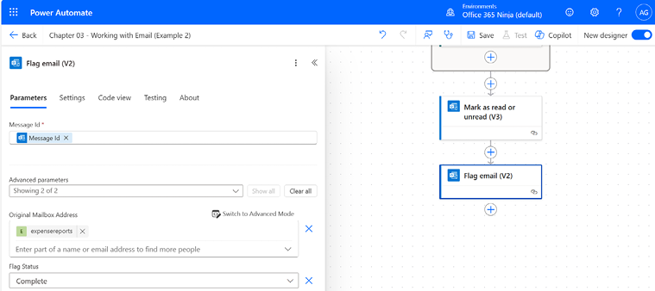
Hình 3.17 – Cập nhật hành động Flag Status
Tiếp theo, chúng ta sẽ thêm một bước xác nhận đơn giản để cho người gửi biết rằng tin nhắn của họ đã được nhận.

Thêm email phản hồi
Vì việc gửi mọi thứ đến một hộp thư dùng chung đôi khi có vẻ giống như một chiếc hộp đen, nhiều tổ chức chọn cách trả lời bằng một loại email xác nhận nào đó để cho người gửi biết rằng tin nhắn đã được nhận và xử lý. Gửi email cũng là một tác vụ phổ biến đối với Power Automate và có thể được dùng trong nhiều tình huống, chẳng hạn như tạo cảnh báo qua email dựa trên những điều kiện nhất định hoặc phản hồi cho người gửi, như chúng ta sẽ làm trong ví dụ này. Quy trình diễn ra giống nhau trong cả hai tình huống.
Đối với tác vụ này, chúng ta sẽ tiếp tục làm việc với luồng đính kèm báo cáo chi phí hiện tại và trả lời bằng một tin nhắn rằng tệp của người gửi đã được nhận:
1. Điều hướng đến cuối luồng và chọn Add an action.
2. Vì luồng đang sử dụng hộp thư dùng chung, hãy tìm và thêm hành động Send an email from a shared mailbox (V2).
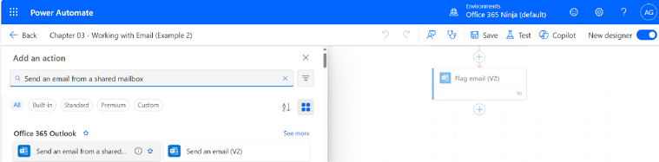
Hình 3.18 – Thêm một hành động để gửi email
1. Trên tab Parameters, trong menu thả xuống Original Mailbox Address, nhập tên hộp thư dùng chung.
2. Phía trên trường To, nhấp vào nút Switch to advanced mode. Điều này sẽ cho phép bạn sử dụng token giá trị động.
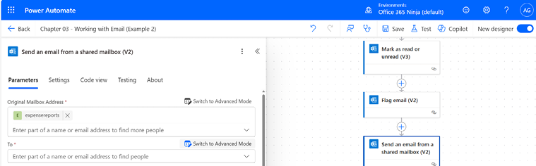
Hình 3.19 – Bật Chế độ nâng cao cho trường To
1. Chèn token giá trị động From bên dưới hành động When a new email arrives in a shared mailbox. Điều này sẽ đặt người gửi ban đầu làm người nhận của tin nhắn mới.
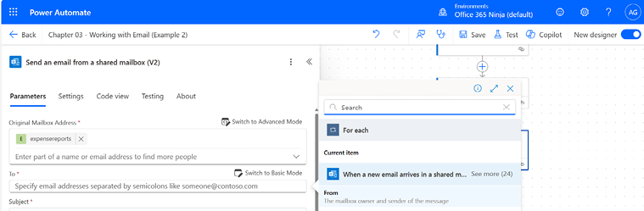
Hình 3.20 – Thêm trường From
1. Nhập một giá trị vào trường Subject, ví dụ như Received:, rồi sau đó là token nội dung động Subject.
2. Nhập một giá trị vào trường Body. Bạn có thể dùng các đối tượng giá trị động ở đây nếu muốn, cũng như trình soạn thảo văn bản đa dạng (rich text editor) để thay đổi phông chữ hoặc thuộc tính văn bản. Xem Hình 3.21.
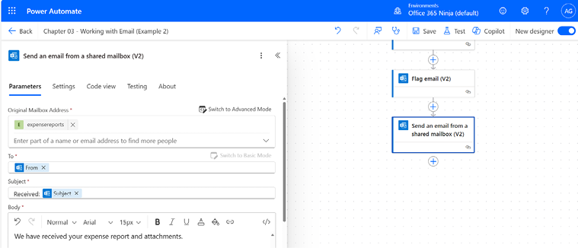
Hình 3.21 – Cấu hình các thuộc tính của tin nhắn
1. Nếu bạn muốn thiết lập thêm các tùy chọn khác, chẳng hạn như thành viên CC hoặc BCC cố định (hoặc động), thêm tệp đính kèm, hoặc đặt mức độ quan trọng của tin nhắn, hãy chọn các tùy chọn thích hợp trong Advanced parameters.
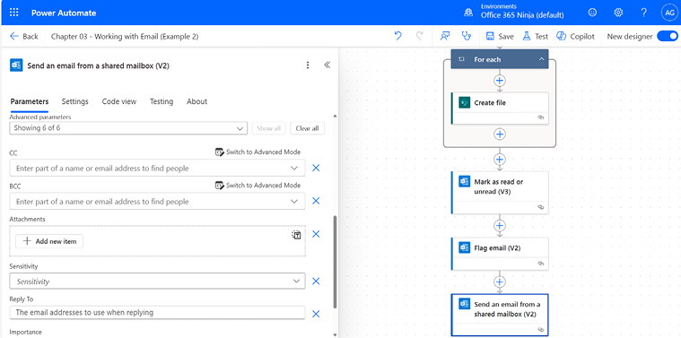
Hình 3.22 – Cấu hình các tham số nâng cao
1. Nhấp vào Save.
Đã đến lúc thử nghiệm rồi!

Thực thi luồng
Bằng cách thực thi luồng này và gửi một tin nhắn thử nghiệm, bạn sẽ có thể kiểm tra kết quả trong thời gian thực:
1. Nhấp vào Test để mở ngăn Test Flow.
2. Chọn nút Manually radio rồi nhấp vào Test.
3. Gửi một tin nhắn đến hộp thư dùng chung đáp ứng các yêu cầu (một tệp đính kèm và tiêu đề có chứa cụm từ expense report).
Tiếp theo, chúng ta sẽ kiểm tra lịch sử chạy luồng và site SharePoint để xem liệu nó có làm đúng như chúng ta mong đợi không!

Xác minh luồng
Trong mục này, chúng ta sẽ kiểm tra một vài nơi để đảm bảo luồng đang hoạt động chính xác.
Đầu tiên, bạn có thể xem kết quả đầu ra của luồng trên canvas. Nếu nó hoàn thành thành công, bạn sẽ thấy một biểu ngữ thông báo màu xanh lá cây hiển thị Your flow ran successfully, như trong Hình 3.23:
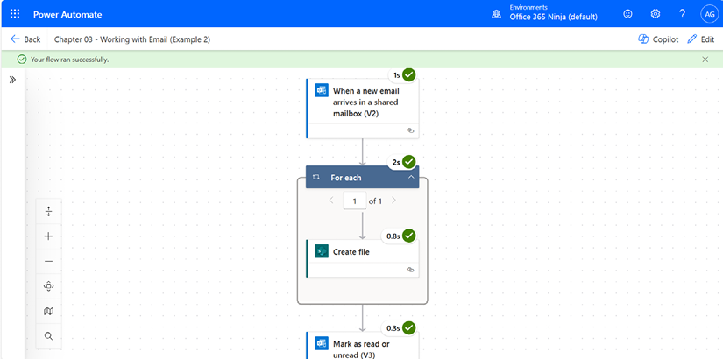
Hình 3.23 – Xem lại lượt chạy của luồng
Chọn bất kỳ thẻ nào trên khung vẽ để hiển thị thông tin chi tiết về dữ liệu được xử lý trong từng bước của luồng. Ví dụ, khi chọn thẻ hành động Create file, bạn có thể xem chi tiết của email đã được xử lý, vị trí lưu trữ (bao gồm cả đường dẫn thư mục) và tên tệp.
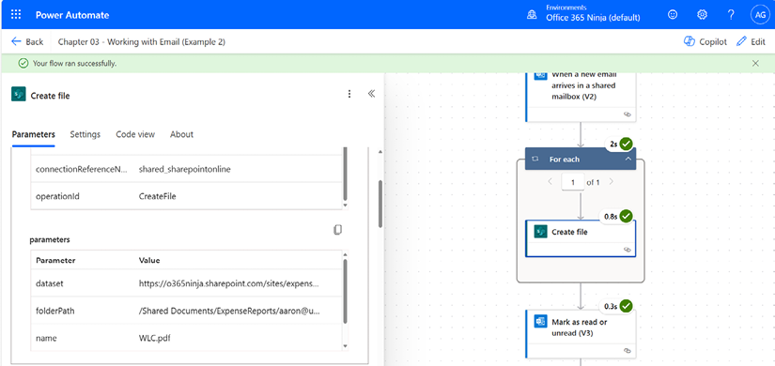
Hình 3.24 – Xem chi tiết thẻ hành động của một luồng
Bạn cũng có thể kiểm tra thư viện tài liệu của site SharePoint để xem có thư mục mới nào được đặt tên theo địa chỉ email của tài khoản mà bạn đã gửi email hay không, rồi đi sâu vào thư mục đó để đảm bảo mọi tệp đính kèm đều đã được lưu.
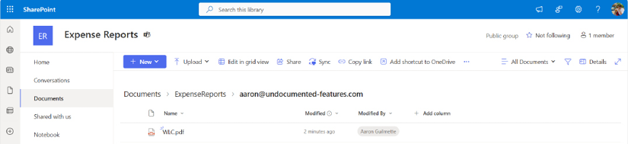
Hình 3.25 – Xem lại dữ liệu trong site SharePoint
Cuối cùng, bạn có thể kiểm tra hộp thư dùng chung để xác nhận rằng thư đã được đánh dấu là Read và cờ Complete đã được đặt, như trong Hình 3.26:
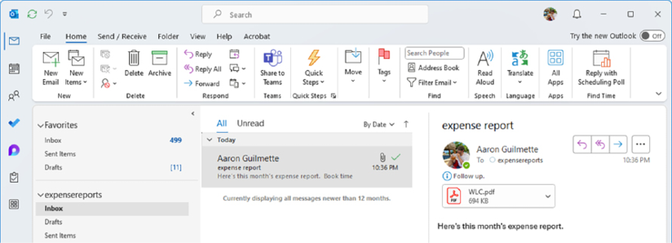
Hình 3.26 – Xem lại hộp thư dùng chung
Nếu luồng có gì đó chưa ổn (có thể bạn quên cấu hình một cài đặt nào đó, hoặc bạn vừa nảy ra ý tưởng muốn thêm một tính năng), bạn có thể quay lại và tiếp tục chỉnh sửa. Khi sửa đổi hoặc phát triển luồng theo kiểu lặp đi lặp lại, bạn có thể muốn dùng tùy chọn gửi lại hoặc chạy lại lượt chạy cuối cùng với các tham số của nó. Bạn có thể dùng ngăn Test Flow để chỉ định các tùy chọn (chẳng hạn như gửi lại tác vụ cuối cùng nếu trước đó bạn đã chạy một tác vụ), như trong Hình 3.27:
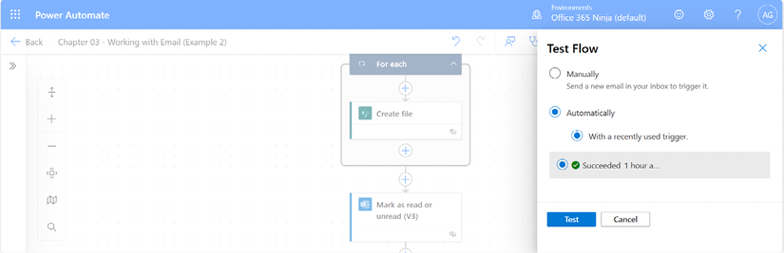
Hình 3.27 – Gửi lại một lượt chạy luồng trước đó
Điều quan trọng cần lưu ý là lịch sử chạy hiển thị các bước của lượt chạy hoàn tất gần nhất. Khi bạn gửi lại, luồng sẽ chạy ở trạng thái hiện tại, nên mọi bước mới được thêm vào đều sẽ được bao gồm.

Tóm tắt
Chương này xây dựng dựa trên một số khái niệm nền tảng ở các chương trước và giới thiệu vài khái niệm mới, chẳng hạn như kết nối tới hộp thư, lưu tệp đính kèm, và cách hàm For each (trước đây là Apply to each) được tự động chèn vào để giúp lặp qua các phần tử mảng trong một bước.
Kết hợp tất cả những công cụ này lại cho phép bạn xây dựng một luồng đơn giản có thể xử lý các thư đến cùng tệp đính kèm của chúng, rồi phản hồi cho người gửi rằng thư của họ đã được nhận.
Trong chương tiếp theo, chúng ta sẽ xây dựng dựa trên kiến thức bạn đã có về các hành động SharePoint và dùng Power Automate để sao chép tệp giữa các vị trí lưu trữ.
Nhận bản PDF của cuốn sách này và các nội dung độc quyền kèm theo Quét mã QR (hoặc truy cập packtpub.com/unlock). Tìm cuốn sách này theo tên, xác nhận phiên bản, rồi làm theo các bước trên trang.
Lưu ý: Hãy giữ hóa đơn của bạn cho tiện. Các giao dịch mua trực tiếp từ Packt không cần hóa đơn.

4

Sao chép tệp
Trong chương trước, bạn đã học một vài khái niệm cơ bản để tự động hóa các tác vụ email, chẳng hạn như nhận, gửi và xử lý tệp đính kèm. Thường thì một quy trình công việc đòi hỏi bạn phải sao chép hoặc di chuyển tệp giữa các vị trí để cung cấp dữ liệu cho nhóm người dùng mới hoặc tích hợp tệp vào một quy trình kinh doanh khác. Ví dụ, một luồng khác có thể cần tương tác với tệp đính kèm email đã lưu, hoặc cần gửi thông báo cho biết rằng một tệp đã được nhận.
Xử lý tệp như một phần của luồng có thể có nghĩa là tương tác với chính tệp đó, cũng như các thuộc tính của nó. Power Automate cung cấp cho chúng ta chức năng để thao tác các thuộc tính của tệp, nội dung của nó và toàn bộ đối tượng.
Trong chương này, chúng ta sẽ tập trung vào một số khái niệm cơ bản liên quan đến tệp:
• Tìm hiểu về các trình kết nối (connector) và hành động (action) liên quan đến tệp
• Làm việc với tệp
Đến cuối chương này, bạn sẽ quen thuộc với các trình kết nối và hành động tệp phổ biến, đồng thời có thể sử dụng chúng để sao chép dữ liệu, cả trong môi trường Microsoft 365 lẫn đến các vị trí lưu trữ bên ngoài.

Tìm hiểu về các trình kết nối (connector) và hành động (action) liên quan đến tệp
Trong Chương 3, Làm việc với Email, bạn đã thấy rằng Power Automate có thể làm việc với tệp dưới dạng tệp đính kèm trong email. Các quy trình công việc yêu cầu chúng ta tự động hóa tệp đính kèm cũng có thể được hưởng lợi từ việc tự động hóa xử lý thêm với những tệp đó. Tệp có thể cần được sao chép hoặc di chuyển, tải lên một dịch vụ mới, đưa vào một nền tảng khác, lưu trữ, phân tích cú pháp, phân tích hoặc cần phê duyệt. Học cách tham chiếu tệp và các thuộc tính của chúng là một khối xây dựng quan trọng để tạo các luồng phức tạp hơn.
Dưới đây là tóm tắt nhanh về một số cơ chế lưu trữ tệp có sẵn để sử dụng:
• SharePoint Online
• OneDrive for Business
• OneDrive
• Azure File Storage
• Google Drive
• Hộp
• Dropbox
• FTP/SFTP
Nhiều người dùng và tổ chức sẽ dùng Power Automate để xử lý tệp chủ yếu trong bối cảnh SharePoint Online và OneDrive for Business. Tuy nhiên, hầu hết các tổ chức cũng có quyền truy cập hoặc sử dụng các cơ chế lưu trữ và chia sẻ tệp khác như một phần trong quy trình kinh doanh thủ công của họ khi làm việc với đối tác, khách hàng hoặc nhà cung cấp, vì vậy việc có thể tương tác với càng nhiều nền tảng càng tốt là rất quan trọng. Nhiều tổ chức, đặc biệt là những tổ chức trong lĩnh vực kỹ thuật, sản xuất, trao đổi dữ liệu điện tử (EDI), hoặc logistics, có thể phụ thuộc vào các hệ thống cũ yêu cầu giao thức FTP hoặc SFTP. Khả năng xử lý tệp của Power Automate có thể được sử dụng trong nhiều tình huống đó (hoặc theo cách gốc hoặc thông qua các trình kết nối của bên thứ ba).
Các trình kết nối tệp thường có sẵn những loại hành động kích hoạt sau đây, cho phép bạn tạo các luồng tự động:
• Khi một tệp được tạo
• Khi một tệp được sửa đổi
• Khi thuộc tính của một tệp được sửa đổi
Các trình kết nối tệp thường cho phép bạn thực hiện những loại hành động sau đây (tùy thuộc vào trình kết nối và những API mà dịch vụ được kết nối có sẵn):
• Cập nhật một tệp
• Sao chép một tệp
• Lấy siêu dữ liệu của một tệp
• Xóa một tệp
• Liệt kê các tệp hoặc thư mục
• Tạo hoặc xóa thư mục
• Giải nén một tệp lưu trữ
• Tạo liên kết chia sẻ tệp
• Check in hoặc check out một tệp
Cuối cùng, các connector cho phép bạn trích xuất, quản lý hoặc thao tác nội dung và metadata (thông tin về tệp), chẳng hạn như những thứ sau:
• Tên hoặc DisplayName của một tệp hoặc thư mục
• ID duy nhất của một tệp hoặc thư mục
• Đường dẫn tệp
• Ngày và giờ LastModified
• MediaType của tệp
Ngoài việc có thể sử dụng metadata có sẵn của chính các tệp, bạn cũng có thể đưa vào các thuộc tính động (dynamic property) từ những phần khác của flow, cũng như bao gồm chúng như một phần trong quy trình xử lý tệp của bạn.
Dựa trên các khái niệm về nội dung động (dynamic content) mà chúng ta đã thấy ở Chương 3, Làm việc với Email, chúng ta sẽ giới thiệu một khái niệm mới: biểu thức (expression). Trong khi nội dung động được dùng trong ngữ cảnh Power Automate để mô tả các thuộc tính nội dung bắt nguồn từ metadata của đối tượng, thì biểu thức có thể được dùng để thực hiện xử lý sâu hơn theo các phương thức lập trình. Nếu bạn đã quen với việc sử dụng công thức Microsoft Excel, thì bạn sẽ nhận thấy rằng các khái niệm và cách định dạng khá giống nhau.
Biểu thức thường được dùng để tính toán và định dạng giá trị. Chúng ta sẽ sử dụng một biểu thức (hay công thức) để tạo tên thư mục tùy chỉnh như một phần của việc làm việc với tệp trong phần tiếp theo.

Làm việc với tệp
Tệp, từ góc nhìn của Microsoft Power Automate, là các đối tượng có thể vừa là sản phẩm hoặc kết quả của một workflow (như chúng ta đã thấy ở Chương 3, Làm việc với Email, khi xem xét flow Expense Report) vừa có thể được di chuyển qua lại trong đó. Trong phần này, chúng ta sẽ xây dựng dựa trên flow Expense Report từ Chương 3 và sao chép tệp từ thư viện tài liệu Expense Report sang một site SharePoint khác nhằm mục đích lưu trữ.
Chúng ta cũng sẽ sử dụng Power Automate với một tình huống kinh doanh khác: xuất bản nội dung lên một dịch vụ lưu trữ bên ngoài.

Sao chép tệp sang SharePoint
Giả sử tổ chức của bạn có yêu cầu tạo một bản sao lưu trữ cho tất cả nội dung đi qua một quy trình công việc cụ thể. Trong ví dụ này, chúng ta sẽ xây dựng dựa trên flow đã tạo ở Chương 3, Làm việc với Email, để lưu các tệp đính kèm email và sao chép những tệp đính kèm đó sang một thư mục con mới. Chúng ta sẽ thực hiện một loạt bước để tính toán một tên duy nhất cho thư mục:
• Trích xuất giá trị thời gian và ngày nhận email
• Dùng một biểu thức để định dạng ngày theo dạng yyyy-MM-dd (năm bốn chữ số, tháng hai chữ số, ngày hai chữ số)
• Dùng kết quả của biểu thức làm một phần của tên thư mục để cho biết thời điểm tệp được xử lý
Để hoàn thành các hoạt động này, bạn sẽ cần một site SharePoint có thư viện tài liệu, cùng với một thư mục bên trong thư viện tài liệu đó. Chúng ta sẽ bắt đầu với site SharePoint nơi bạn đang lưu các tệp báo cáo chi phí, nhưng bạn có thể dùng bất kỳ site nào bạn muốn.
Tùy thuộc vào những tính năng có sẵn trong tenant của bạn (hoặc vào thời điểm bạn đọc cuốn sách này), bạn có thể cần bật hoặc tắt các tính năng thử nghiệm của Power Automate. Nếu bạn cần tắt các tính năng thử nghiệm, hãy nhấp vào biểu tượng Settings (được biểu thị bằng ⚙) ở góc trên bên phải của maker portal, chọn View all Power Automate settings, rồi gạt thanh trượt cho Experimental Features.
Bạn cũng có thể gặp sự khác biệt về các khả năng hiển thị trong giao diện người dùng tùy theo mức thu phóng của trình duyệt. Nếu các tùy chọn giá trị động và biểu thức không khả dụng, bạn cũng có thể thử điều chỉnh cài đặt thu phóng của trình duyệt.
Làm theo các bước sau để cập nhật luồng:
1. Truy cập cổng web Power Automate maker (https://make.powerautomate.com) và chọn My flows.
2. Chọn dấu ba chấm bên cạnh luồng Expense Reports mà bạn đã tạo trong Chương 3, Working with Email, rồi nhấp vào Edit.
3. Mở rộng bước vòng lặp For each (hoặc Apply to each) để mở rộng nó, như trong Hình 4.1:
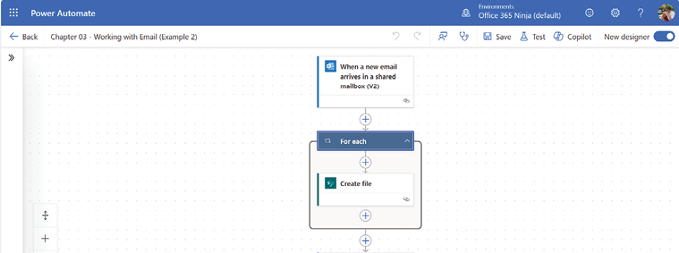
Hình 4.1 – Mở rộng bước
1. Bên trong bước vòng lặp, nhấp vào biểu tượng + (hoặc Add an action, tùy theo giao diện người dùng của bạn).
2. Trong hộp Search connectors and actions, gõ SharePoint Create new folder và chọn hành động Create new folder của SharePoint.
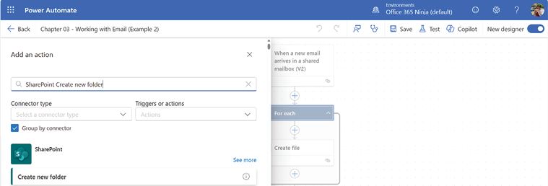
Hình 4.2 – Tìm hành động Create new folder của SharePoint
1. Trong hộp Site Address, nhập site SharePoint đích. Nếu bạn đang dùng site Expense Reports hiện có, nó có thể hiển thị trong danh sách thả xuống. Nếu bạn chưa từng dùng site này trong một luồng nào trước đây, bạn có thể cần nhập thủ công.
2. Trong trường List or Library, chọn thư viện tài liệu nơi bạn muốn lưu trữ các tệp.
Lưu ý
Nếu bạn nhấp vào thư mục để duyệt đến thư viện tài liệu, tùy thuộc vào cài đặt giao diện người dùng của bạn, bạn có thể thấy một thư mục có tên Shared Documents. Tuy nhiên, khi duyệt chính trang SharePoint, trang sẽ hiển thị tên hiển thị của thư viện là Documents. Đường dẫn thư viện cũng được hiển thị là Shared%20Documents trên thanh địa chỉ URL. Tất cả đều trỏ đến cùng một đích.
1. Trong trường Folder Path, hãy nhập cấu trúc thư mục. Tùy thuộc vào phiên bản giao diện người dùng của bạn, bạn có thể thấy tùy chọn duyệt để tìm thư mục. Nếu không, bạn chỉ cần nhập đường dẫn thư mục, bắt đầu bằng tên thư mục. Nếu bạn đang sử dụng trang SharePoint Expense Reports, bạn có thể dùng tên thư mục ExpenseReports đã được tạo trước đó. Nhập đường dẫn thư mục cấp cao nhất với hai ký tự dấu gạch chéo xuôi (/) ở cuối.
2. Chọn Insert expression. Xem Hình 4.3.
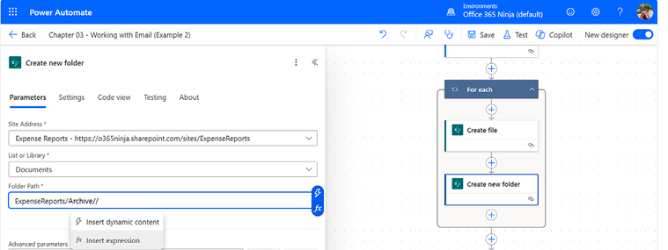
Hình 4.3 – Điền vào trường Folder Path
1. Trong ví dụ này, chúng ta sẽ tạo một thư mục dựa trên ngày và giờ mà tin nhắn được nhận và dùng đó làm một phần của tên thư mục. Bắt đầu nhập date và chọn hàm formatDateTime. Sau đó, nhập dấu ngoặc đơn ở cuối (()), như được mô tả trong Hình 4.4.
Bạn có thể nghĩ về các hàm như những quy trình hoặc lệnh thu nhỏ được tích hợp sẵn có thể thực hiện các tác vụ. Hàm là một thành phần có thể được sử dụng để xây dựng các biểu thức phức tạp.
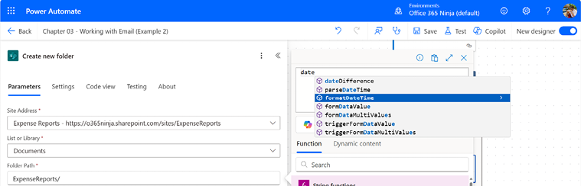
Hình 4.4 – Thêm hàm formatDateTime vào trường biểu thức
1. Nhấp vào tab Dynamic content. Trong trường tìm kiếm, tìm đối tượng nội dung động Received Time từ hành động When a new email arrives in a shared mailbox (V2) và chọn nó.
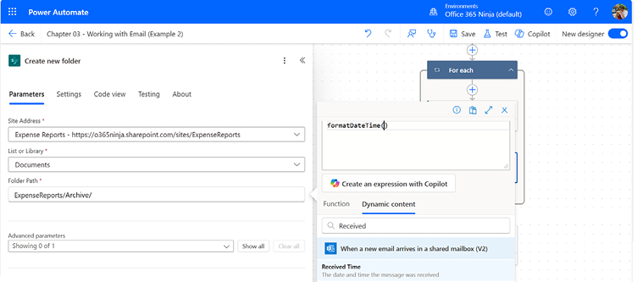
Hình 4.5 – Thêm token nội dung động Received Time
1. Trường biểu thức sẽ được cập nhật. Di chuyển con trỏ đến cuối dòng giữa dấu ngoặc vuông đóng (]) và dấu ngoặc đơn đóng ()) và thêm ,'yyyy-MM-dd'.
2. Trường biểu thức bây giờ sẽ hiển thị formatDateTime(triggerOutputs()?['body/receivedDateTime'],'yyyy-MM-dd'). Nhấp vào Add khi hoàn tất. Xem Hình 4.6.
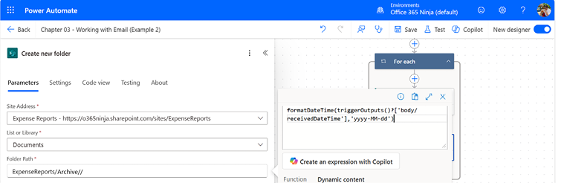
Hình 4.6 – Chỉnh sửa biểu thức
Nếu bạn muốn mô phỏng đường dẫn tạo tệp ban đầu, bạn cũng có thể thêm trường From từ hành động When a new email is received in a shared mailbox (V2).
1. Di chuột qua biểu thức trong trường Folder Path để đảm bảo nó đã được nhập đúng. Đồng thời, đảm bảo rằng tên thư mục được phân tách bằng dấu gạch chéo xuôi. Nếu thiếu dấu gạch chéo xuôi, hãy nhấp vào giữa tên thư mục và biểu thức rồi thêm vào. Xem Hình 4.7.
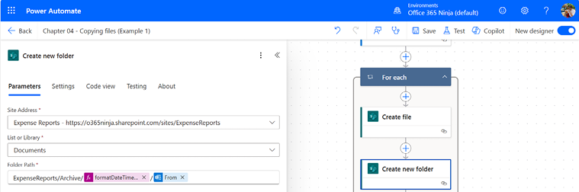
Hình 4.7 – Tùy chỉnh đường dẫn thư mục
1. Tiếp theo, chúng ta sẽ sao chép tệp từ thư mục chính ExpenseReports sang một vị trí mới. Thêm một hành động sau hành động Create new folder bên trong vòng lặp.
2. Trong trường Search connectors and actions, gõ SharePoint Copy file và chọn hành động Copy file từ danh sách.
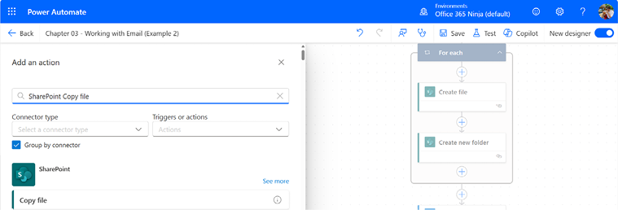
Hình 4.8 – Thêm một hành động Copy file mới
1. Trong trường Current Site Address, chọn site SharePoint hiện có nơi luồng (flow) được cấu hình để lưu tệp.
2. Trong trường File to Copy, chọn token nội dung động (dynamic content) đại diện cho ID của tệp được lưu trong hành động Create file ban đầu. Tùy thuộc vào giao diện người dùng của bạn, nó có thể được gọi là body/Id.
Lưu ý: Có hai token rất giống nhau: ItemId và Id. Hãy chọn cái được gắn nhãn Id.
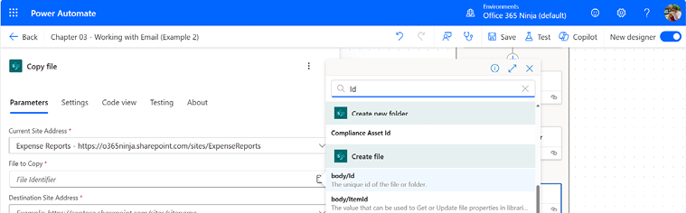
Hình 4.9 – Chọn định danh tệp
1. Trong danh sách thả xuống Destination Site Address, chọn một URL SharePoint nơi bạn muốn lưu bản sao lưu trữ mới này của tệp. Nếu bạn chưa từng dùng URL này trong một luồng nào trước đây, bạn có thể cần gõ nó vào thủ công. Trong ví dụ này, bạn chỉ cần dùng site Expense Reports mà chúng ta đang dùng, mặc dù bạn có thể muốn tạo một thư mục mới, chẳng hạn như Archive, để đánh dấu rằng đây là thứ khác biệt hoặc mới.
2. Trong danh sách thả xuống Destination Folder, thêm token nội dung động Full Path từ hành động Create new folder.
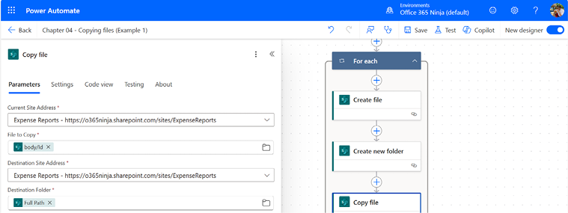
Hình 4.10 – Cấu hình đường dẫn thư mục đích
1. Trong trường If another file is already there, bạn có thể chọn một trong bốn tùy chọn: Copy with a new name, Fail this action, Replace, và Enter a custom value. Bạn chọn tùy chọn nào là tùy thuộc vào yêu cầu nghiệp vụ của bạn. Trong trường hợp này, chúng ta sẽ chọn tùy chọn Copy with a new name. Bạn cũng có thể dùng tùy chọn Enter a custom value để tự xây dựng quy ước đặt tên của riêng mình bằng các biểu thức (expression) và nội dung động, giống như chúng ta đã làm ở bước trước.
2. Trong thanh tiêu đề, đổi tên luồng nếu muốn.
3. Nhấp vào Save để lưu luồng đã cập nhật.
Tiếp theo, chúng ta sẽ kiểm tra kết quả của những thay đổi.

Kiểm tra kết quả với luồng thử nghiệm
Việc đảm bảo cú pháp đúng là rất quan trọng mỗi khi chúng ta thực hiện bất kỳ cập nhật nào đối với cấu hình. Mặc dù quá trình xác thực luồng khá mạnh mẽ, nhưng việc kiểm thử vẫn rất quan trọng để đảm bảo bạn đạt được kết quả như mong muốn.
Để làm điều đó, bạn có thể dùng hàm Test ở đầu trang như bạn đã làm trong các chương trước. Hãy làm theo các bước sau:
1. Nhấp vào Test để mở bảng trượt Test Flow.
2. Bạn có thể chọn kích hoạt thủ công hoặc dùng lại dữ liệu từ lần chạy trước. Trong ví dụ này, chúng ta sẽ chỉ dùng kết quả từ một lần chạy thành công trước đó. Chọn lần chạy rồi nhấp vào Test.
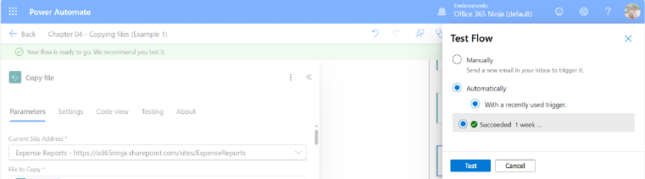
Hình 4.11 – Kiểm thử luồng đã cập nhật
1. Kết quả sẽ trả về thành công. Nếu không, hãy xem lại cấu hình luồng và thực hiện mọi cập nhật cần thiết.
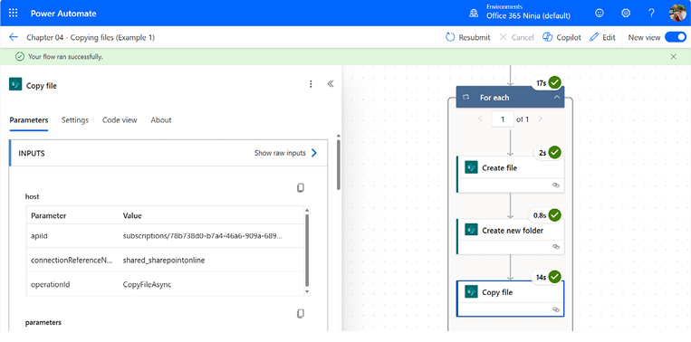
Hình 4.12 – Xác minh kết quả kiểm thử
Nhìn thấy biểu ngữ thành công thường là dấu hiệu tốt, nhưng nó thực ra chỉ cho biết rằng luồng không bị lỗi. Việc xác minh rằng đầu ra đúng như mong đợi cũng quan trọng không kém. Chúng ta sẽ xem xét điều đó tiếp theo.

Xác minh kết quả thủ công
Mặc dù hàm Test Flow có thể báo rằng nó đã thành công, điều đó không nhất thiết có nghĩa là nó đúng. Nó chỉ có nghĩa là nó hoàn thành mà không có lỗi. Khi nói đến các biểu thức hoặc hàm định dạng, nhiều cái phân biệt chữ hoa chữ thường. Ví dụ, nếu bạn đang xử lý một ngày như 2 March 2025 và bạn dùng YYYY-MM-DD thay vì yyyy-MM-dd trong biểu thức formatDateTime, bạn sẽ nhận được một thư mục tên là YYYY-03-DD thay vì 2025-03-02.
Để xác minh rằng bạn đã đạt được kết quả mong đợi, bạn có thể mở rộng và kiểm tra các giá trị JSON kết quả tại từng bước. Hoặc, bạn có thể chỉ cần điều hướng đến thư viện đích, như trong ảnh chụp màn hình sau:
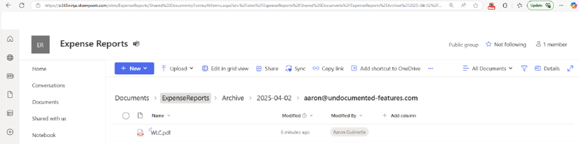
Hình 4.13 – Xác minh các giá trị đã tính toán và sự hiện diện của tệp
Với đó, tệp đã được đính kèm vào báo cáo chi phí vừa được xử lý đã được đưa vào thư mục có tên đúng (một đường dẫn thư mục bao gồm cả ngày và địa chỉ email From, trong ví dụ của chúng ta).
Tiếp theo, chúng ta sẽ xem xét việc dùng trình kết nối Dropbox để làm việc với các tệp.

Xuất bản tệp lên Dropbox
Một tình huống sao chép tệp phổ biến khác là di chuyển tệp đến các kho lưu trữ bên ngoài SharePoint Online. Tùy chọn site công khai cho SharePoint Online đã bị ngừng hỗ trợ vài năm trước, điều này khiến việc cung cấp thông tin rộng rãi trở nên khó khăn hơn trong một số trường hợp.
Ví dụ, giả sử tổ chức của bạn lưu trữ một site SharePoint Online nơi mọi người lưu các yêu cầu đề xuất (RFP) đã được chuẩn bị để đưa ra đấu thầu, và bạn cần làm cho những tệp đó tự động có sẵn trên một site tải xuống công khai cho các nhà cung cấp tiềm năng. Bạn có thể tạo một luồng để giám sát site SharePoint Online đó và sao chép nội dung sang site Dropbox nhằm tự động hóa tác vụ này.
Nếu bạn muốn làm theo từng bước trong luồng này, bạn sẽ cần một site SharePoint để theo dõi, cùng với một tài khoản Dropbox. Bạn có thể đăng ký tài khoản Dropbox miễn phí tại https://www.dropbox.com.
Để bắt đầu, hãy làm theo các bước sau:
1. Truy cập cổng thông tin Power Automate maker (https://make.powerautomate.com) và chọn Create flow.
2. Chọn Automated cloud flow.
3. Nhập tên cho luồng và tìm kiếm trigger SharePoint có tên When a file is created or modified in a folder. Chọn nó và nhấp vào Create.
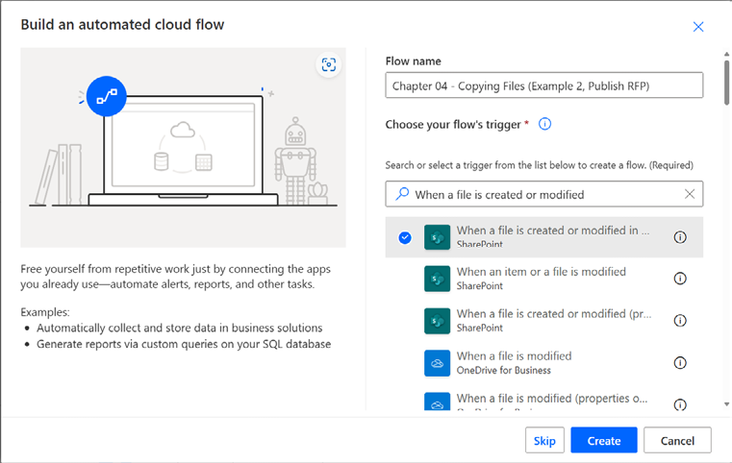
Hình 4.14 – Tạo một cloud flow mới với trigger SharePoint
1. Trên canvas, chọn trigger.
2. Trong trường Site Address, nhập URL của site SharePoint sẽ được theo dõi để phát hiện file mới. Trong trường hợp này, chúng ta sẽ theo dõi một site có tên PublishedRFPs.
3. Trong trường Folder Id, chọn thư mục sẽ được theo dõi. Chọn biểu tượng thư mục để bắt đầu duyệt, sau đó chọn tên thư mục để chọn thư mục được làm nổi bật hoặc mũi tên bên phải để điều hướng đến thư mục con. Xem Hình 4.15.
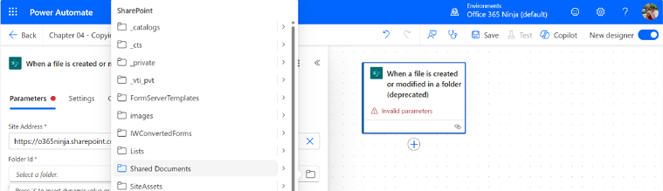
Hình 4.15 – Chọn một thư mục để theo dõi
1. Thêm một action.
2. Trong trường Search for an action or connector, tìm kiếm Dropbox và chọn action Create file.
3. Nhấp vào Sign in và cung cấp thông tin đăng nhập cần thiết cho dịch vụ Dropbox. Nếu có CAPTCHA hoặc thử thách xác minh danh tính nào khác xuất hiện, hãy cung cấp thông tin đó.
4. Sau khi xác thực đã được xác minh, trong trường Folder Path, nhấp vào biểu tượng thư mục và duyệt đến thư mục đích nơi file sẽ được lưu.
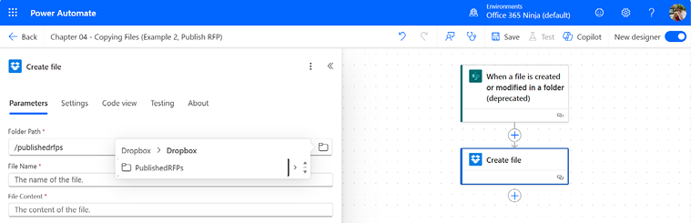
Hình 4.16 – Chọn đường dẫn thư mục đích
1. Trong trường File Name, thêm token dynamic content x-ms-file-name-encoded .
2. Trong trường File Content, chọn token nội dung động File Content.
3. Nhấp vào Save để lưu luồng.
Đến đây, luồng đã sẵn sàng để kiểm thử!

Kiểm thử luồng
Việc kiểm thử luồng này khá đơn giản. Chỉ cần làm theo quy trình ngắn gọn sau:
1. Nhấp vào Test để mở bảng trượt Test Flow.
2. Chọn nút radio Manually rồi nhấp vào Test.
3. Tải một tài liệu lên thư viện tài liệu SharePoint đang được giám sát:
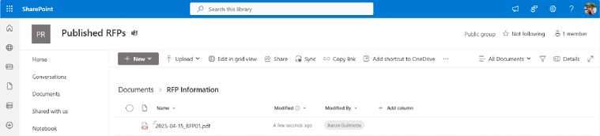
Hình 4.17 – Tải một tệp mẫu lên thư viện SharePoint đang được giám sát
1. Trong cổng thông tin Power Automate maker, nhấp vào Test.
Vì trình kích hoạt là tự động, bạn không cần làm gì thêm ngoài việc chờ đợi!

Xác minh kết quả
Cách dễ nhất để xác nhận rằng luồng đã thành công là mở thư mục Dropbox nơi tệp được sao chép đến. Trong ví dụ này, chúng tôi đã chọn một thư mục có tên PublishedRFPs:
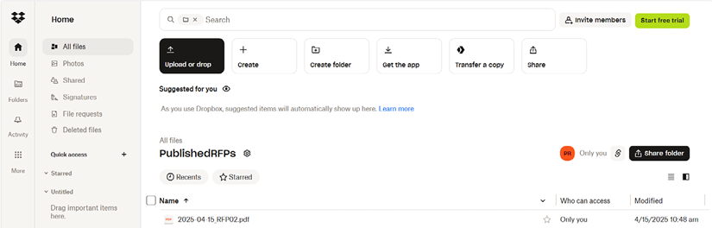
Hình 4.18 – Xác minh việc sao chép tệp
Bạn cũng có thể xem lịch sử các hành động của luồng Power Automate bằng cách chọn một hành động và xem kết quả trên canvas:
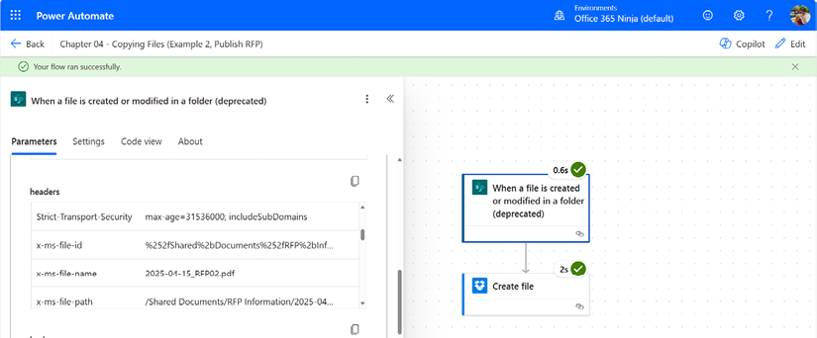
Hình 4.19 – Xem lại đầu ra của luồng
Đến đây thì bạn có thể yên tâm rằng quy trình xuất bản của mình đang chạy đúng rồi!

Tóm tắt
Chương này đã giới thiệu một vài hành động mới (Create folder và Copy file) cho connector SharePoint, một connector mới kết nối tới dịch vụ bên ngoài (Dropbox), cùng với các khái niệm expressions (biểu thức) và functions (hàm). Biểu thức có thể được dùng để tạo thêm nội dung tùy chỉnh, tính toán và định dạng giá trị, hoặc trích xuất dữ liệu từ các entity.
Với những thành phần mới này, bạn đã có thể sao chép file nội bộ giữa các site SharePoint, cũng như sao chép chúng sang một dịch vụ bên ngoài. Cả hai kiểu flow này (sao chép file nội bộ và bên ngoài) đều có thể dùng để giải quyết những bài toán tự động hóa doanh nghiệp rất phổ biến. Việc làm quen hơn với biểu thức sẽ giúp bạn tạo ra những flow chi tiết với dữ liệu đầu ra có thể tùy chỉnh.
Trong chương tiếp theo, chúng ta sẽ chuyển trọng tâm sang việc tạo các instant flow hoặc button flow.
Tải bản PDF của cuốn sách này và các phần thưởng độc quyền Quét mã QR (hoặc truy cập packtpub.com/unlock). Tìm cuốn sách này theo tên, xác nhận phiên bản, rồi làm theo các bước trên trang đó.
Lưu ý: Hãy giữ hóa đơn của bạn cho tiện. Các giao dịch mua trực tiếp từ Packt không cần hóa đơn.

5

Tạo Button Flow
Tới thời điểm này, chúng ta chủ yếu làm việc với automated flow (flow tự động) – tức là những flow xảy ra dựa trên việc Power Automate phát hiện (hoặc được thông báo về) một thay đổi rồi hành động theo đó. Trong chương này, chúng ta sẽ chuyển hướng sang tạo một kiểu flow khác – loại flow xảy ra khi bạn khởi động nó thủ công.
Kể từ khi Power Automate ra mắt lần đầu với tên Microsoft Flow, button flow đã được biết đến với vài tên gọi khác, bao gồm manual flow (flow thủ công), instant flow (flow tức thời), và giờ là instant cloud flow (flow đám mây tức thời). Dù các thuật ngữ này phần lớn có thể dùng thay thế cho nhau, thuật ngữ button flow thường được dùng để chỉ một flow đã được xuất bản lên thiết bị di động, có thể khởi chạy bằng cách nhấn một nút trong trải nghiệm ứng dụng Power Automate trên di động, trong khi các thuật ngữ instant flow hoặc instant cloud flow thường thấy trên cổng thông tin web của Power Automate.
Trong chương này, chúng ta sẽ đề cập đến những chủ đề sau:
• Tìm hiểu về button flow
• Tạo một button flow để gửi email cho quản lý
• Thực thi một button flow từ ứng dụng Power Automate trên di động
Đến cuối chương này, bạn sẽ quen với việc tạo và sử dụng button flow. Bắt đầu thôi!

Tìm hiểu về luồng nút nhấn
Luồng nút nhấn (button flows) hay còn gọi là luồng đám mây tức thời (instant cloud flows), như đã đề cập trước đó, là những luồng được kích hoạt thủ công. Chúng không giám sát bất cứ thứ gì, cũng không có bất kỳ loại trình kích hoạt dựa trên REST nào để khởi tạo chúng. Luồng nút nhấn có thể được dùng cho nhiều tác vụ có mức độ ảnh hưởng thấp, chẳng hạn như thực thi nhắc nhở hoặc thông báo cho ai đó.
Một luồng nút nhấn hoặc luồng tức thời có thể được tạo theo ba cách khác nhau:
• Từ một mẫu luồng nút nhấn
• Từ một mẫu trống
• Nhập từ một gói (package)
Một trong những cách tốt nhất để bắt đầu, đặc biệt là khi làm việc với các tác vụ phổ biến, là xem các ví dụ của người khác và các mẫu. Nếu bạn nghĩ rằng mình có thể đang làm điều gì đó mà người khác đã từng làm trước đây, thì mẫu là một nơi tuyệt vời để bắt đầu. Bạn cũng có thể nhập các luồng đã lưu và xuất trước đó (bạn sẽ tìm hiểu thêm về điều này trong Chương 25, Xuất, Nhập và Phân phối Luồng).
Luồng nút nhấn có thể được tạo từ ứng dụng di động Power Automate hoặc cổng thông tin web Power Automate. Mặc dù bạn có thể tạo các luồng phức tạp trên cả thiết bị di động và nền tảng web, nhưng nhìn chung việc tạo chúng trên máy tính để bàn sẽ dễ dàng hơn (và nhanh hơn). Bạn có thể xem các ví dụ về mẫu luồng nút nhấn trong ảnh chụp màn hình sau:
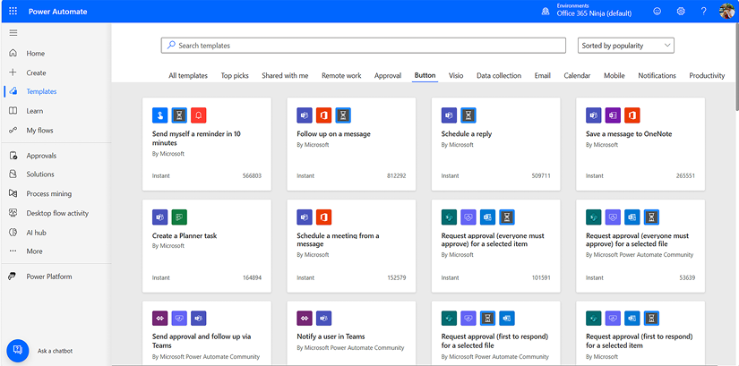
Hình 5.1 – Các mẫu luồng nút nhấn
Trong khi hầu hết các luồng nút nhấn được thiết kế để thực hiện một tác vụ một lần với sự đơn giản, thì những luồng tức thời hoặc luồng nút nhấn phức tạp hơn có thể được dùng để tương tác với dữ liệu từ danh sách SharePoint, tài liệu, hoặc dữ liệu được lưu trữ trong Dataverse (trước đây gọi là Common Data Service).
Trong phần tiếp theo, chúng ta sẽ tạo một luồng nút nhấn từ cổng thông tin web.

Tạo một luồng nút nhấn để gửi email cho quản lý
Có những lúc bạn chỉ cần một mẫu thư nhanh để trả lời một câu hỏi hoặc gửi thông báo cho ai đó, chẳng hạn như khi bạn vắng mặt ở cơ quan vì nghỉ lễ hoặc ốm. Trong phần này, chúng ta sẽ cấu hình luồng nút nhấn đơn giản này để gửi email cho quản lý của bạn rằng bạn sẽ vắng mặt ở cơ quan.
Giống như các luồng bạn đã tạo trong vài chương trước, chúng ta sẽ tận dụng nội dung động (dynamic content) để đảm bảo rằng chúng ta lấy được giá trị được lưu trong thuộc tính quản lý (manager) của một tài khoản trong Office 365.
Để làm được điều này, chúng ta sẽ giới thiệu một trình kết nối (connector) mới và một số hành động thú vị:
• Trình kết nối Office 365 Users: Trình kết nối này cho phép bạn kết nối với Entra ID để lấy thông tin liên quan đến dữ liệu đối tượng người dùng. Bạn có thể tìm hiểu thêm về trình kết nối Office 365 Users tại đây: https://learn.microsoft.com/en-us/connectors/office365users/.
• Hành động Get my profile (V2): Hành động này sẽ lấy thông tin chi tiết cụ thể của bạn từ Entra ID. Bạn có thể tìm hiểu thêm về những thuộc tính mà hành động này có thể truy cập tại đây: https://learn.microsoft.com/en-us/graph/api/resources/user?view=graph-rest-1.0#properties.
• Hành động Get manager (V2): Hành động này lấy thuộc tính manager (quản lý) của người dùng được chọn. Để sử dụng được tính năng này, thuộc tính manager của Exchange phải được cấu hình. Bạn có thể tìm hiểu thêm về hành động Get manager (V2) tại đây: https://learn.microsoft.com/en-us/connectors/office365users/#get-manager-(v2).
Với những thành phần mới này, bạn sẽ có thể lấy giá trị manager trong đối tượng người dùng của mình và gửi đi một email đã được điền sẵn nội dung. Khi bạn thực hiện ví dụ này, hãy chú ý kỹ đến thứ tự các bước khi làm việc với dữ liệu Office 365 – trong trường hợp này là lấy dữ liệu hồ sơ của bạn rồi sau đó lấy giá trị manager.
Chúng ta sẽ tạo luồng (flow) trong Power Automate maker portal và chạy nó trên thiết bị di động – bằng cách đó, bạn có thể tương tác với luồng trên nhiều nền tảng khác nhau.
Để thực hiện các bước này, bạn cần có một hộp thư Exchange Online đã được cấu hình thuộc tính manager. Hầu hết các môi trường doanh nghiệp đều đã thiết lập điều này thông qua đồng bộ hóa với Entra ID.
Mẹo
Nếu bạn không chắc nơi cấu hình thuộc tính manager cho một tài khoản người dùng, hãy xem https://learn.microsoft.com/en-us/exchange/recipients-in-exchange-online/manage-mail-users.
Hãy làm theo các bước sau để hoàn thành ví dụ:
1. Truy cập Power Automate maker portal (https://make.powerautomate.com). Nhấp vào Create và chọn Instant cloud flow.
2. Nhập tên luồng và chọn Manually trigger a flow. Sau đó, nhấp vào Create:
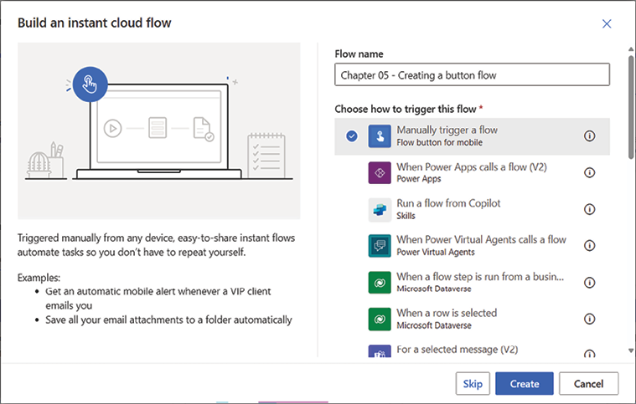
Hình 5.2 – Tạo một instant cloud flow
1. Thêm một hành động.
2. Trong bảng trượt Add an action, tìm kiếm hành động Get my profile (V2) của Office 365, như trong Hình 5.3:
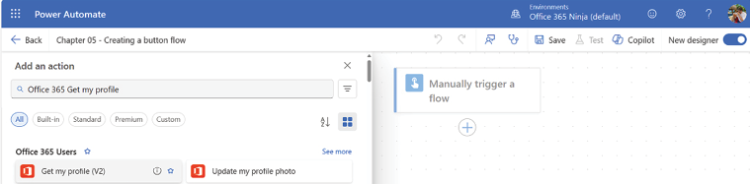
Hình 5.3 – Thêm hành động Get my profile (V2)
Nếu bạn chưa tạo kết nối nào hoặc chưa xác thực với Office 365 từ bên trong Power Automate, bạn sẽ cần cấu hình xác thực bằng cách nhấp vào biểu tượng mắt xích 🔗 trên hành động Get my profile (v2).
Sau khi xác thực thành công, hãy thêm một hành động mới.
1. Trong ngăn Add an action, tìm kiếm hành động Office 365 Get manager (V2) và chọn nó từ danh sách.
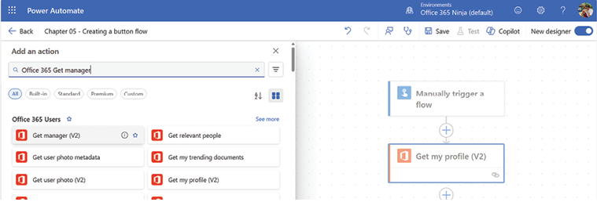
Hình 5.4 – Thêm hành động Get manager (V2)
1. Trên ngăn Get manager (V2), nhấp vào trường User (UPN).
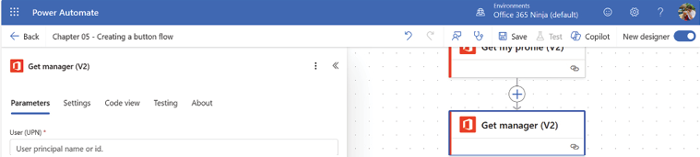
Hình 5.5 – Cập nhật hành động Get manger (V2)
1. Thêm token giá trị động cho User Principal Name trong phần hành động Get my profile (V2). Xem Hình 5.6.
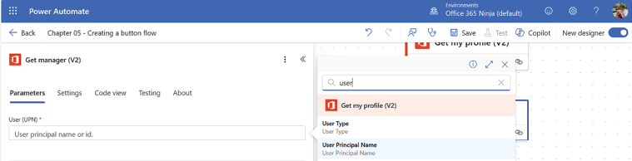
Hình 5.6 – Thêm token giá trị động User Principal Name
1. Thao tác này sẽ truy xuất thuộc tính UserPrincipalName được phát hiện nhờ hành động Get my profile (V2).
Sau khi bạn đã thêm token giá trị động hoặc công thức, bạn có thể di chuột qua nó để xem mã bên dưới. Nó sẽ hiển thị outputs('Get_my_profile_(V2)')?['body/userPrincipalName'], cho thấy nó đang sử dụng giá trị userPrincipalName từ hành động Get my profile (V2):
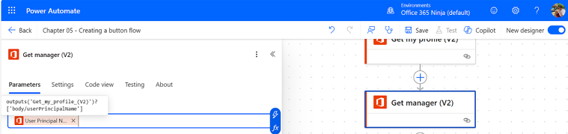
Hình 5.7 – Di chuột qua một giá trị động
1. Thêm một hành động.
2. Trong ngăn Add an action, tìm kiếm hành động Office 365 Outlook Send an email (V2), như trong Hình 5.8:
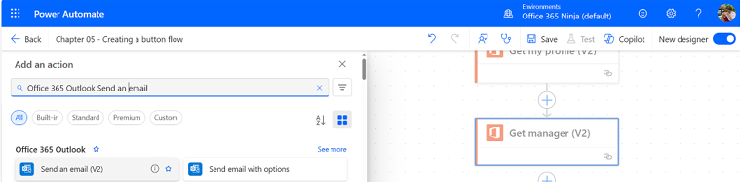
Hình 5.8 – Thêm hành động Send an email (V2)
1. Tại thời điểm này, bạn đã truy xuất giá trị được lưu trong hồ sơ của người quản lý. Sau đó, bạn có thể sử dụng đối tượng nội dung giá trị động để điền vào trường địa chỉ To của hành động Send an email (V2) . Power Automate nhận biết các hạn chế về loại thuộc tính của hành động và theo mặc định, thường chọn các tùy chọn phù hợp hoặc có khả năng nhất. Bạn cũng có thể sử dụng trường tìm kiếm để định vị một giá trị cụ thể. Trong trường hợp này, chọn thuộc tính Mail trong phần Get manager (V2) (bạn có thể cần chọn Switch to Advanced mode nếu tùy chọn giá trị động không khả dụng).
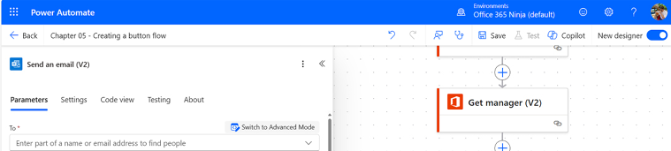
Hình 5.9 – Chuyển sang chế độ nâng cao
1. Trong ngăn Send an email (V2), sau khi chuyển sang chế độ nâng cao, nhấp vào trường To và sau đó thêm token giá trị động cho Mail trong phần hành động Get manager (V2).
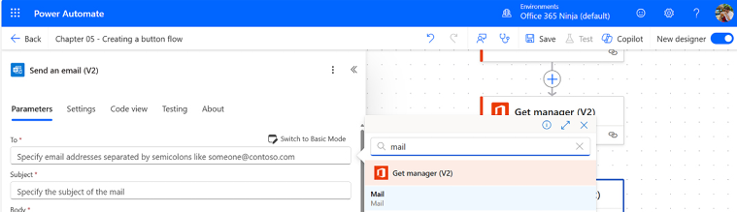
Hình 5.10 – Thêm token giá trị động mail
1. Hoàn thiện luồng bằng cách điền vào các trường Subject và Body. Đây có thể là cơ hội tốt để bạn thử nghiệm những cách diễn đạt mới. Ví dụ, một cách để lấy ngày hôm nay và định dạng theo kiểu tháng/ngày/năm là kết hợp biểu thức formatDateTime() với biểu thức utcNow(). Chọn biểu thức formatDateTime(), sau đó cung cấp biểu thức utcNow() làm đối số đầu tiên và chỉ định định dạng ngày làm đối số thứ hai: formatDateTime(utcNow(),'MM/dd/yyyy')
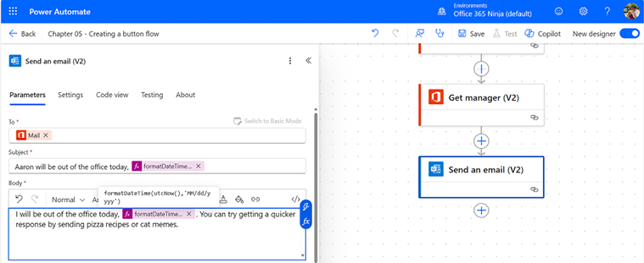
Hình 5.11 – Hoàn thiện luồng
1. Nhấp vào Save.
Đến đây, bạn đã có một luồng được cấu hình đúng cách để gửi email cho quản lý của mình. Bạn có thể xem luồng trong My flows và chọn biểu tượng Play để khởi chạy nếu muốn.
Tuy nhiên, vì đây được thiết kế như một nút bấm mà bạn có thể thực thi từ bất cứ đâu, chúng ta sẽ thử nghiệm nó từ ứng dụng di động Power Automate.

Thực thi một luồng nút bấm
Sau khi đã tạo một luồng nút bấm, cách tốt nhất để thấy được tính hữu ích của nó là khởi chạy ứng dụng di động Power Automate. Nếu bạn không có sẵn thiết bị di động, bạn cũng có thể khởi chạy các luồng tức thời từ bên trong giao diện của người tạo Power Automate.
Sau khi đã đăng nhập vào ứng dụng di động Power Automate, hãy làm theo các bước sau để thực thi luồng vừa tạo:
1. Xác minh rằng luồng nút bấm mới xuất hiện. Sau khi khởi chạy ứng dụng Power Automate, chọn Instant Flows. Bạn sẽ thấy luồng của mình được liệt kê, như trong Hình 5.12:
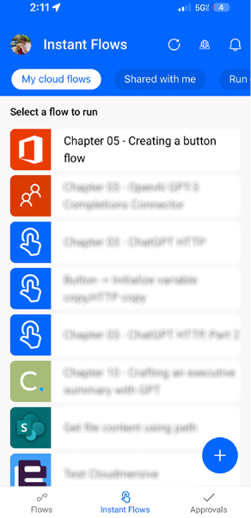
Hình 5.12 – Xem các luồng tức thời hoặc luồng nút bấm
1. Nhấn vào tên luồng để mở thuộc tính của luồng.
2. Nhấn Run flow để thực thi luồng.
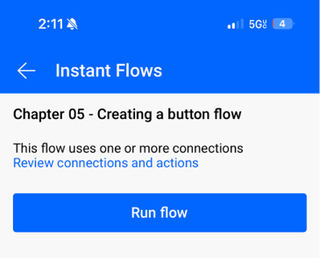
Hình 5.13 – Chạy luồng
1. Sau khi bạn đã khởi tạo luồng, bạn sẽ nhận được thông báo trong ứng dụng về trạng thái thực thi ban đầu của luồng, như trong Hình 5.14:
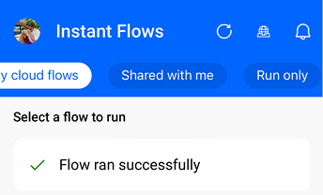
Hình 5.14 – Trạng thái thực thi luồng
Một trong những điều thú vị cần lưu ý về biểu ngữ xác nhận trong Hình 5.14 là nó thực ra chỉ báo cáo liệu nó có thể khởi động luồng thành công hay không—chứ không phải liệu nó có thực sự thực thi thành công hay không. Để biết điều đó, chúng ta sẽ cần xem xét kỹ lịch sử chạy của luồng.

Xác minh luồng
Bạn có thể xem lịch sử chạy của một luồng từ cả cổng thông tin dành cho người tạo Power Automate (https://make.powerautomate.com) lẫn ứng dụng di động Power Automate. Vì chúng ta đã dùng ứng dụng di động trong phần lớn chương này rồi, nên ta sẽ tiếp tục dùng nó.
1. Trong ứng dụng di động Power Automate, chọn thẻ Instant flows.
2. Tìm luồng đó và nhấn vào dấu ba chấm để mở menu ngữ cảnh của luồng. Nhấp vào Details để hiển thị lịch sử chạy của luồng.
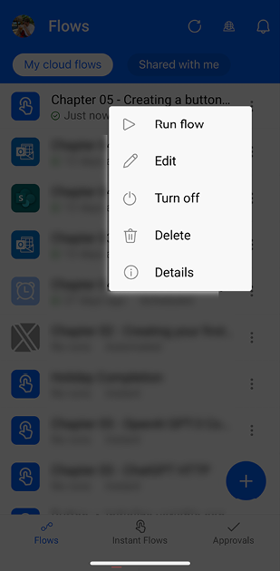
Hình 5.15 – Mở menu ngữ cảnh của luồng
1. Xem lại kết quả đầu ra của luồng. Trong trường hợp này, luồng thực ra đã thất bại vì tài khoản của người dùng chạy luồng chưa được cấu hình thuộc tính quản lý (manager). Xem Hình 5.16.
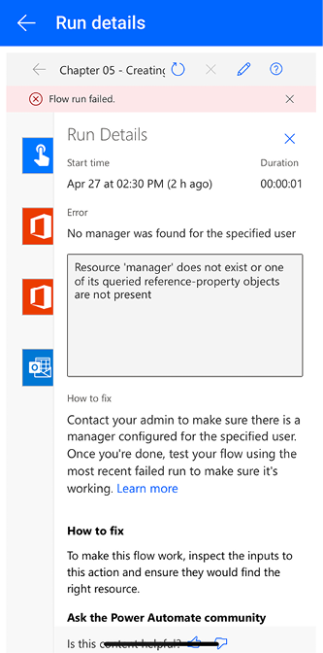
Hình 5.16 – Xem lịch sử chạy của luồng
1. Khắc phục mọi lỗi rồi chạy lại luồng. Làm theo các bước 1-3 để xem lịch sử chạy đã cập nhật của luồng.
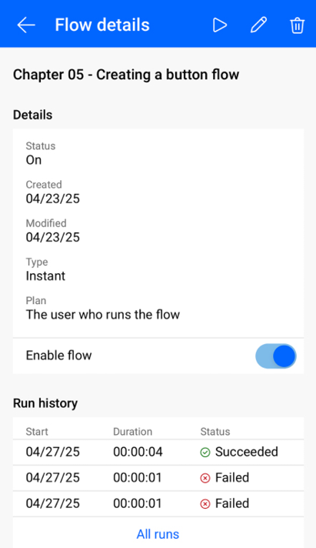
Hình 5.17 – Xem lại lịch sử chạy đã cập nhật của luồng
Luồng đã hoàn tất. Bạn có thể xác minh thêm nếu muốn bằng cách kiểm tra thư mục Sent Items trong hộp thư của người dùng đã thực thi luồng. Vì luồng đã được xác thực, email gửi đi sẽ được gửi từ (và lưu trong) hộp thư của người gửi.

Tóm tắt
Trong chương này, chúng ta đã tìm hiểu về các connector và action mới, cùng một ví dụ về việc lồng một biểu thức vào trong một biểu thức khác bằng cách định dạng giá trị từ utcNow() với biểu thức formatDateTime(). Bằng cách kết hợp nhiều biểu thức, bạn có thể hiển thị dữ liệu biến theo định dạng phù hợp với luồng.
Như bạn đã thấy, instant flow có thể hữu ích cho những tác vụ nhanh chóng có thể thực thi từ cổng thông tin web dành cho người tạo hoặc từ thiết bị di động. Dù có thể tạo instant flow từ thiết bị di động, bạn có thể cân nhắc tạo các luồng phức tạp từ giao diện web dành cho người tạo để có thể nhìn thấy nhiều thành phần hơn trên màn hình cùng lúc.
Trong chương tiếp theo, chúng ta sẽ tìm hiểu cách dùng thông báo đẩy (push notification) để tăng khả năng hiển thị và thu hút sự chú ý đến những mục đáng lưu tâm.
Tải bản PDF của cuốn sách này và các nội dung độc quyền bổ sung Quét mã QR (hoặc truy cập packtpub.com/unlock). Tìm cuốn sách này theo tên, xác nhận phiên bản, rồi làm theo các bước trên trang.
Lưu ý: Hãy giữ hóa đơn của bạn bên mình. Các giao dịch mua trực tiếp từ Packt không cần hóa đơn.

6

Tạo thông báo đẩy
Thông báo đẩy là một loại cơ chế giao tiếp dùng để gửi một tin nhắn (thường là cửa sổ bật lên hoặc biểu ngữ) đến thiết bị của người dùng cuối. Thông báo đẩy là một cách tiện lợi để giữ người dùng kết nối với dữ liệu và hoạt động, thúc đẩy các tình huống tương tác, hoặc nhắc người dùng thực hiện một hành động hay một tác vụ liên quan trong ứng dụng.
Microsoft Power Automate cho phép người dùng tự cấu hình thông báo đẩy của riêng mình như một phần của luồng (flow). Ví dụ, ngoài việc xử lý tệp đính kèm email, bạn có thể muốn một luồng gửi thông báo đến thiết bị của mình khi tệp đính kèm email được xử lý.
Trong chương này, chúng ta sẽ tìm hiểu cách thông báo đẩy hoạt động và cách tích hợp thông báo vào các luồng của bạn. Các chủ đề chúng ta sẽ đề cập bao gồm:
• Tìm hiểu về thông báo đẩy
• Cấu hình thông báo cho email từ quản lý của bạn
• Giới thiệu về điều kiện
• Tạo luồng
• Xem lại thông báo
• Chỉnh sửa lại luồng
Sử dụng thông báo một cách hiệu quả có thể giúp bạn nắm bắt kịp thời các tác vụ quan trọng. Hãy bắt đầu nào!

Tìm hiểu về thông báo đẩy
Thông báo đẩy được gửi đi bằng cách sử dụng hệ thống thông báo nền tảng dựa trên người đăng ký (PNS). PNS là đặc trưng riêng cho từng nền tảng di động. Các nền tảng bao gồm Firebase cho thiết bị Android, dịch vụ Apple Push Notification cho thiết bị nền tảng iOS, và dịch vụ Windows Notification cho thiết bị chạy Windows. Các nhà cung cấp phát triển ứng dụng đa nền tảng phải tích hợp với từng PNS mà họ muốn cung cấp thông báo đẩy.
Sơ đồ sau đây mô tả tổng quan cơ bản về một PNS:
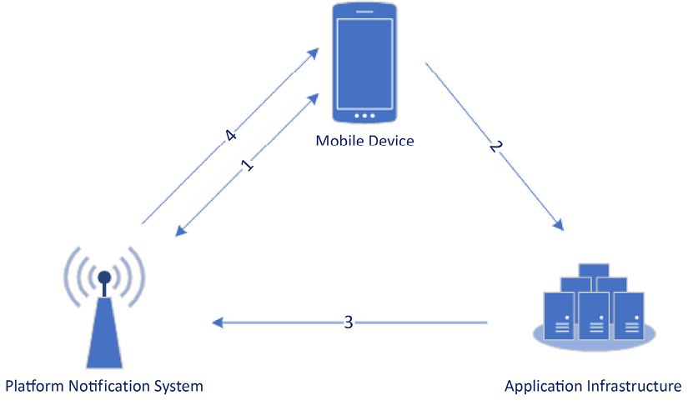
Hình 6.1 – Tổng quan về hệ thống thông báo đẩy
Để triển khai thông báo đẩy (push notification), các nhà phát triển phải viết cả ứng dụng phía máy khách lẫn máy chủ theo cách có thể giao tiếp với hệ thống thông báo đẩy. Thông báo đẩy thường có nhiều thành phần chuyển động:
• Thiết bị di động: Một ứng dụng trên thiết bị di động của người dùng cuối sẽ đăng ký với cơ sở hạ tầng ứng dụng hoặc máy chủ, cũng như dịch vụ thông báo đẩy của nền tảng, tạo ra một mã định danh (token) duy nhất trong quá trình này.
• Cơ sở hạ tầng ứng dụng hoặc máy chủ: Dịch vụ hoặc ứng dụng mà ứng dụng trên thiết bị của người dùng cuối tương tác.
• Nền tảng hoặc hệ thống thông báo đẩy: Hệ thống này quản lý việc giao tiếp giữa cơ sở hạ tầng ứng dụng và thiết bị di động của người dùng. PNS xử lý những việc như điều kiện mạng, tính khả dụng của thiết bị, và việc thử lại do lỗi hoặc thiết bị ngoại tuyến.
Thông báo đẩy dựa trên một hệ thống đăng ký (subscription) và handle giữa thiết bị máy khách với ứng dụng, cơ sở hạ tầng máy chủ ứng dụng, và hệ thống thông báo đẩy. Khi được kích hoạt, ứng dụng có bật thông báo sẽ liên hệ với PNS và yêu cầu một token đặc biệt gọi là handle. Token này định danh ứng dụng và từng thiết bị riêng lẻ đang yêu cầu đăng ký một dịch vụ cụ thể. Handle hay token đại diện cho một cặp duy nhất giữa thiết bị và ứng dụng của người dùng. Nó không thể được dùng cho bất kỳ tổ hợp ứng dụng hay thiết bị nào khác.
Khi người dùng cấu hình một ứng dụng để nhận thông báo, ứng dụng sẽ yêu cầu handle từ PNS rồi lưu nó vào cơ sở hạ tầng máy chủ ứng dụng. Khi các sự kiện xảy ra trong cơ sở hạ tầng ứng dụng làm kích hoạt thông báo, cơ sở hạ tầng ứng dụng sẽ liên hệ với PNS, cung cấp handle tương ứng với sự kiện hoặc thông báo đó. Đổi lại, PNS dùng handle để liên hệ với ứng dụng trên thiết bị mục tiêu.
Trong ngữ cảnh này, chúng ta sẽ dùng ứng dụng di động Power Automate để yêu cầu một handle cho một thông báo. Khi các điều kiện của luồng (flow) được thỏa mãn, dịch vụ Power Automate sẽ giao tiếp với PNS để cảnh báo thiết bị di động của bạn bằng một thông báo.
Thông báo (notification) là các hành động của Power Automate có thể được cấu hình bất cứ khi nào bạn cần đưa ra cảnh báo, và có thể được gửi qua nhiều cách khác nhau, như thông báo đẩy, email, bảng tin hoạt động của Teams, hoặc một ứng dụng Power Apps. Một hành động thông báo có thể được thêm vào bất cứ khi nào một tập hợp điều kiện hoặc tình huống đòi hỏi người dùng phải chú ý ngay lập tức, dù là bên trong hay bên ngoài môi trường Power Automate và Office 365.
Tiếp theo, bạn sẽ thấy cách cấu hình một luồng cơ bản tích hợp thông báo đẩy tới một thiết bị di động.

Cấu hình thông báo cho email từ quản lý của bạn
Cấu hình một luồng sử dụng thông báo đẩy rất đơn giản. Bạn có thể thêm thông báo đẩy vào các luồng hiện có hoặc tạo một luồng mới có sử dụng thông báo đẩy.
Trong ví dụ này, chúng ta sẽ tạo một luồng mới gửi thông báo đẩy khi hộp thư được theo dõi nhận được email từ quản lý của người dùng. Chúng ta sẽ dùng các thành phần sau mà chúng ta đã học ở chương trước:
• Connector: Office 365 Users và Outlook
• Hành động: Get my profile (V2) và Get manager
Chúng ta cũng sẽ giới thiệu một connector mới và các hành động mới:
• Connector Notifications: Connector này cho phép bạn tương tác với dịch vụ thông báo. Bạn có thể tìm hiểu thêm về connector Notifications tại đây: https://learn.microsoft.com/en-us/connectors/flowpush.
• Hành động Gửi cho tôi thông báo trên thiết bị di động: Hành động này gửi một thông báo đẩy (push notification) đến thiết bị di động. Bạn có thể tìm hiểu thêm về hành động Gửi cho tôi thông báo trên thiết bị di động tại đây: https://learn.microsoft.com/en-us/connectors/flowpush/#send-me-an-email-notification.
• Hành động điều khiển Điều kiện: Hành động này cho phép bạn thực hiện các hành động khác nhau dựa trên một điều kiện, chẳng hạn như giá trị của một thuộc tính. Bạn có thể tìm hiểu thêm về điều khiển Điều kiện tại đây: https://learn.microsoft.com/en-us/power-automate/add-condition.
Tùy thuộc vào cách ứng dụng của bạn được cấu hình, bạn có thể cấu hình thông báo để tận dụng liên kết sâu (deep linking), trong đó thông báo sẽ đưa người dùng đến mục liên quan (thay vì đến một bảng điều khiển gồm nhiều mục). Bạn có thể tìm hiểu thêm về liên kết sâu tại đây: https://www.microsoft.com/en-us/power-platform/blog/power-apps/powerapps-deep-linking/.
Bạn cũng sẽ nhận thấy rằng chúng tôi đang giới thiệu một loại mục mới – điều khiển Điều kiện. Thay vì bị ràng buộc vào khả năng của một trình kết nối (connector) hay dịch vụ cụ thể, điều khiển này có thể giúp luồng (flow) của bạn đưa ra quyết định về những hành động cần thực hiện.

Giới thiệu về điều kiện
Các hành động Điều kiện, như đã chỉ ra, là một loại hành động điều khiển cho phép bạn xây dựng các luồng phức tạp hơn dựa trên giá trị của các thuộc tính, biểu thức, phép tính hoặc đầu vào nhất định. Trong các ngôn ngữ lập trình hoặc ngôn ngữ kịch bản truyền thống, bạn có thể thấy điều này được gọi là câu lệnh if. Ảnh chụp màn hình sau minh họa một hành động Điều kiện trống:
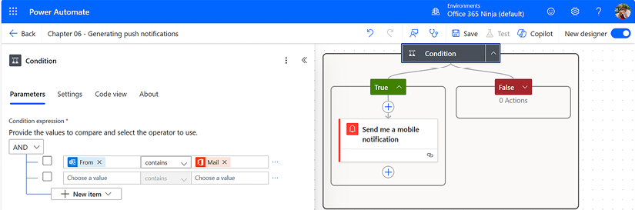
Hình 6.2 – Ví dụ về Điều kiện
Các câu lệnh if thường tuân theo một trong những ví dụ sau:
if [condition equals true], then [do action]

hoặc
if [condition equals true], then [do action];
else [do other action]

Điều khiển condition trong Power Automate hoạt động theo cách gần như tương tự. Bạn có thể kiểm soát tập hợp các hành động mà một luồng sẽ thực thi tùy thuộc vào các giá trị hiện có trong luồng.
Các điều kiện trong Power Automate có thể thực hiện một số loại đánh giá khác nhau, như được hiển thị trong danh sách các toán tử sau:
• contains
• does not contain
• is equal to
• is not equal to
• is greater than
• lớn hơn hoặc bằng
• nhỏ hơn
• nhỏ hơn hoặc bằng
• bắt đầu bằng
• không bắt đầu bằng
• kết thúc bằng
• không kết thúc bằng
Khi so sánh các giá trị với nhau, bạn sẽ muốn đảm bảo rằng mình đang dùng đúng toán tử (operator) cho kiểu dữ liệu mà bạn đang đánh giá. Ví dụ, bạn sẽ dùng các toán tử như lớn hơn hoặc nhỏ hơn hoặc bằng khi so sánh hoặc kiểm tra các giá trị số. Bạn có thể dùng một số toán tử, chẳng hạn như bằng và không kết thúc bằng, để đánh giá cả chuỗi văn bản lẫn giá trị số.
Điều kiện (condition) trong Power Automate cũng cho phép dùng nhiều điều kiện cùng lúc, cũng như đánh giá các nhóm điều kiện. Power Automate thậm chí còn hỗ trợ lồng ghép các điều kiện, như trong Hình 6.3:
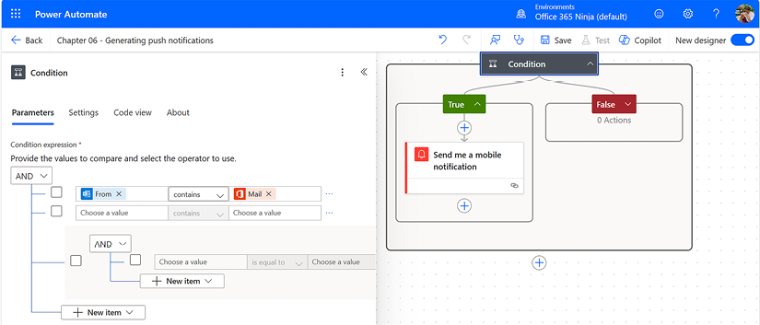
Hình 6.3 – Ví dụ về điều kiện lồng nhau
Kết quả của bất kỳ đánh giá điều kiện nào cũng là một giá trị Boolean: điều kiện hoặc cho ra kết quả yes (true) hoặc no (false).

Tạo luồng (flow)
Trong ví dụ này, chúng ta sẽ dùng một điều kiện để kiểm soát thời điểm gửi thông báo. Mục tiêu là gửi thông báo đẩy (push notification) khi bạn nhận được email từ quản lý của mình.
Làm theo các bước sau để xem cách dùng điều khiển Condition:
1. Truy cập cổng thông tin dành cho nhà phát triển của Power Automate (https://make.powerautomate.com). Nhấp vào Create và chọn Automated cloud flow.
2. Nhập tên rồi chọn trình kích hoạt (trigger) When a new email arrives (V3) của Office 365 Outlook. Nhấp vào Create.
3. Thêm một hành động. Chọn hành động Get my profile (V2) của Office 365.
4. Thêm một hành động. Chọn hành động Get manager (V2).
5. Trong bảng trượt Get manager (V2), ở trường User (UPN), thêm token giá trị động cho User Principal Name từ hành động Get my profile (V2).
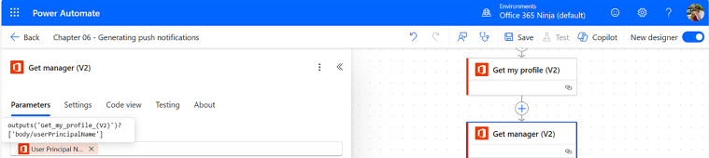
Hình 6.4 – Cấu hình hành động Get manager (V2)
1. Thêm một hành động. Trong bảng trượt Add an action, chọn điều khiển Condition.
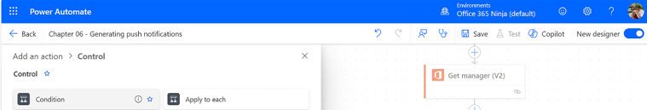
Hình 6.5 – Thêm điều khiển Condition
1. Trong bảng trượt của điều khiển Condition, chọn tab Parameters.
2. Trong trường Choose a value đầu tiên, thêm token giá trị động From trong hành động When a new email arrives (V3).
3. Đối với toán tử đánh giá, chọn contains.
4. Mục tiêu của bước này là kiểm tra xem giá trị của người gửi email có khớp với kết quả của hành động Get manager (V2) hay không. Trong trường Choose a value thứ hai, thêm token giá trị động Mail từ hành động Get manager (V2). Xem Hình 6.6.
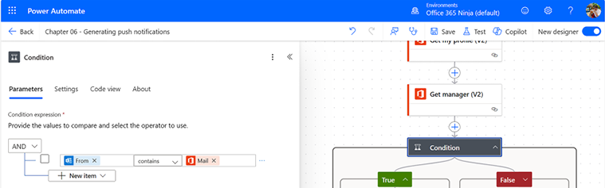
Hình 6.6 – Cấu hình đánh giá của điều khiển Condition
1. Trong nhánh True của điều kiện, thêm một hành động.
2. Trong bảng trượt Add an action, chọn hành động Send me a mobile notification.
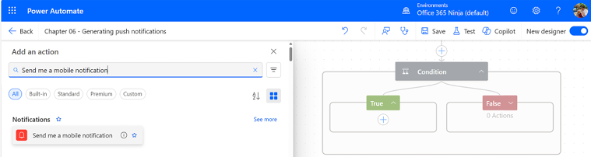
Hình 6.7 – Thêm hành động Send me a mobile notification
1. Trong bảng trượt của hành động Send me a mobile notification, thêm văn bản sẽ được hiển thị như một phần của thông báo trên thiết bị di động.
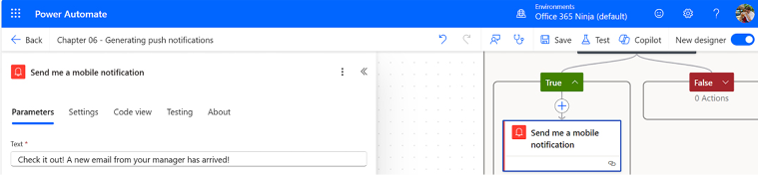
Hình 6.8 – Cấu hình văn bản thông báo
1. Trong phần Tham số nâng cao, nhấp vào Hiển thị tất cả.
2. Trong trường Liên kết, nhập ms-outlook://emails/message/open?restID= rồi thêm token giá trị động cho Message ID trong hành động Khi có email mới đến.
3. Trong trường Nhãn liên kết, nhập văn bản mô tả sẽ được siêu liên kết từ bên trong ứng dụng Power Automate. Xem Hình 6.9:
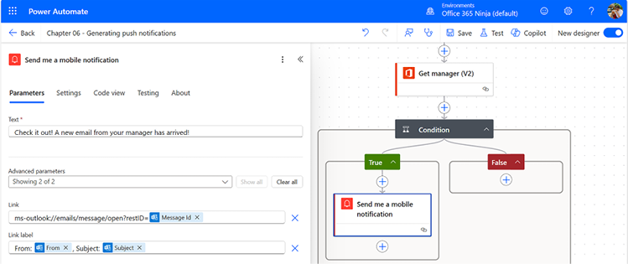
Hình 6.9 – Cấu hình hành động Send me a mobile notification
1. Nhấp vào Lưu.
Luồng đã được tạo. Bây giờ bạn có thể chờ (hoặc yêu cầu) quản lý của bạn gửi email cho bạn để kích hoạt thông báo.

Xem lại thông báo
Khi bạn nhận được tin nhắn đáp ứng các điều kiện và kích hoạt thông báo, bạn sẽ nhận được thông báo đẩy trên thiết bị của mình, như trong ảnh chụp màn hình sau:
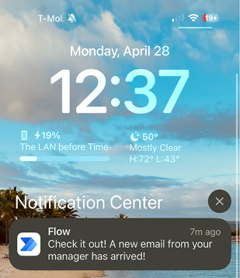
Hình 6.10 – Thông báo đẩy cho email mới
Khi nhấp vào liên kết, bạn sẽ được đưa đến tab Thông báo của Power Automate. Thông báo mới của bạn sẽ xuất hiện ở đầu trong phần Mới, như trong Hình 6.11:
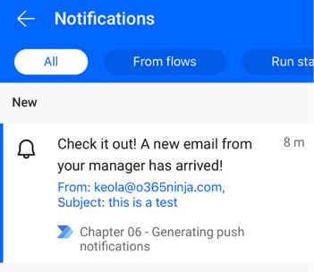
Hình 6.11 – Xem thông báo mới
Nhấp vào siêu liên kết trong tin nhắn sẽ đưa bạn đến ứng dụng Outlook trên thiết bị của mình.
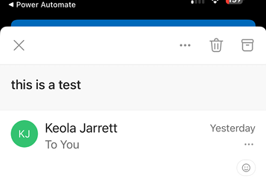
Hình 6.12 – Mở tin nhắn được liên kết sâu
Nếu ứng dụng Outlook chưa mở, liên kết sâu có thể không đưa bạn đến tin nhắn. Bạn có thể cần mở ứng dụng Outlook trước rồi thử lại nhấp vào liên kết bên trong Power Automate.

Làm lại luồng
Khi bạn đang cấu hình trigger của luồng, bạn có thể đã nhận thấy rằng có một tham số cho phép lọc dựa trên trường Từ. Bạn cũng có thể chọn nhập tên quản lý của mình vào đó và thực hiện lọc sớm hơn thay vì truy xuất động bằng hành động Get Manager (V2) và đánh giá nó bằng hành động Điều kiện.
Trong thế giới thực, lựa chọn của bạn có thể phụ thuộc vào mức độ linh hoạt mà luồng của bạn cần có và số lần chạy mà bạn dự kiến luồng của mình sẽ sử dụng. Với giấy phép Power Automate có sẵn (hoặc miễn phí), bạn bị giới hạn ở 10.000 hành động mỗi ngày. Nếu bạn đăng ký gói Power Automate theo từng người dùng, giới hạn hành động của bạn là 100.000 mỗi ngày. Để biết thông tin cập nhật nhất về các giới hạn, hãy xem https://learn.microsoft.com/en-us/power-automate/limits-and-config.

Tóm tắt
Trong chương này, bạn đã học về cách tạo các luồng sử dụng hành động thông báo đẩy. Thông báo đẩy có thể hữu ích để thu hút sự chú ý của người dùng đến một sự kiện hoặc mục cụ thể cần hành động ngay lập tức.
Bạn cũng đã bắt đầu tìm hiểu về sức mạnh của các điều kiện và cách chúng có thể được sử dụng để cho phép các luồng thực hiện các hành động khác nhau dựa trên dữ liệu nhận được. Các điều kiện là cần thiết để đảm bảo rằng việc xử lý chỉ diễn ra khi phát hiện các giá trị nhất định. Các điều kiện là một phần của chính hệ thống Power Automate, và do đó, có thể được sử dụng với bất kỳ trình kết nối nào. Các điều kiện cũng có thể sử dụng biểu thức và nội dung động, giống như các hành động khác trong một luồng.
Trong chương tiếp theo, bạn sẽ học về cách chia sẻ các luồng. Chia sẻ luồng sẽ cho phép các thành viên trong nhóm của bạn xây dựng dựa trên công việc của nhau, tăng năng suất của cả cá nhân và nhóm.
Tải phiên bản PDF của cuốn sách này và các phần bổ sung độc quyền Quét mã QR (hoặc truy cập packtpub.com/unlock). Tìm kiếm cuốn sách này theo tên, xác nhận phiên bản, sau đó làm theo các bước trên trang.
Lưu ý: Hãy giữ hóa đơn của bạn bên mình. Các giao dịch mua trực tiếp từ Packt không yêu cầu hóa đơn.

7

Làm việc với các luồng được chia sẻ
Cho đến thời điểm này, tất cả các luồng mà bạn đã tạo hoặc thấy đều được liên kết với tài khoản người dùng cụ thể của bạn. Những loại luồng này được cá nhân hóa và có thể dựa vào danh tính của bạn để xác thực.
Tuy nhiên, nếu bạn là thành viên của một nhóm hoặc chia sẻ trách nhiệm cho một quy trình công việc, bạn có thể thấy cần phải tạo các luồng mà người khác cũng có thể xem và quản lý. Đây chính là lúc luồng được chia sẻ, trước đây gọi là luồng nhóm, phát huy tác dụng.
Trong chương này, bạn sẽ học những kiến thức cơ bản về luồng được chia sẻ:
• Tìm hiểu về luồng được chia sẻ hoặc luồng nhóm
• Chia sẻ một luồng đám mây
• Chia sẻ một luồng máy tính để bàn
• Chia sẻ một luồng với quyền chỉ chạy
• Quản lý luồng chia sẻ
Luồng chia sẻ hoặc luồng nhóm rất quan trọng để đảm bảo hoạt động kinh doanh liên tục trong trường hợp một hoặc nhiều người tạo luồng thay đổi vai trò hoặc rời khỏi tổ chức. Đến cuối chương này, bạn sẽ biết cách chia sẻ và quản lý luồng nhóm.
Hãy bắt đầu thôi!

Tìm hiểu về luồng chia sẻ
Như đã đề cập trong phần giới thiệu, luồng chia sẻ cho phép nhiều người cùng quản lý hoạt động và cấu hình của một luồng. Luồng chia sẻ cũng cho phép nhiều người xem lịch sử chạy, cung cấp thông tin xác thực cho các connector (trình kết nối), và thêm hoặc xóa các hành động.
Cả luồng đám mây (cloud flow) và luồng máy tính để bàn (desktop flow) đều có thể được chia sẻ.
Tuy nhiên, có một số tính năng thú vị và lưu ý của luồng chia sẻ:
• Người dùng, nhóm hoặc danh sách SharePoint khác có thể được đặt làm đồng sở hữu (co-owner) của một luồng
• Người tạo luồng không thể bị đồng sở hữu khác xóa
• Nếu bạn đang cấp quyền truy cập cho một danh sách SharePoint, site chứa danh sách đó phải được kết nối với luồng (chẳng hạn như được dùng để lưu tệp)
• Đồng sở hữu của một luồng có thể xem lịch sử chạy của luồng
• Đồng sở hữu của một luồng có thể thêm hoặc xóa các hành động, điều kiện hoặc đồng sở hữu khác
• Đồng sở hữu của một luồng có thể quản lý các thuộc tính của luồng (ví dụ: luồng đang được bật hay tắt, mô tả và các thuộc tính chung khác)
• Đồng sở hữu có thể xóa một luồng
• Các kết nối là một phần của luồng (được gọi là kết nối nhúng) chỉ có thể được sử dụng trong ngữ cảnh của luồng chia sẻ hoặc luồng nhóm; chúng không thể được các đồng sở hữu khác tái sử dụng trong luồng riêng của họ
Bất kỳ luồng nào cũng có thể được biến thành luồng chia sẻ hoặc luồng nhóm. Không cần cân nhắc thiết kế đặc biệt nào, mặc dù nếu một luồng máy tính để bàn được chia sẻ, người dùng truy cập luồng sẽ cần cài đặt ứng dụng Power Automate desktop để có thể làm việc với luồng đó.
Thông tin xác thực và kết nối là một phần của luồng chia sẻ, vì vậy người khác có thể cập nhật luồng theo cách để có quyền truy cập vào thông tin khác (chẳng hạn như sử dụng thông tin xác thực cơ sở dữ liệu được chia sẻ để thực thi các truy vấn bổ sung), lợi dụng thông tin xác thực được nhúng. Mặc dù người khác không thể xuất dữ liệu thông tin xác thực và tái sử dụng ở nơi khác, họ có thể sửa đổi luồng và có quyền truy cập vào bất cứ thứ gì mà thông tin xác thực đã lưu có thể làm cho kết nối đó.
Khi sử dụng luồng chia sẻ, bạn nên đảm bảo rằng cấu hình tài khoản và kết nối chỉ có quyền truy cập vào lượng dữ liệu tối thiểu cần thiết để xử lý luồng.
Tiếp theo, chúng ta sẽ xem xét việc chuyển đổi một luồng người dùng thông thường thành luồng chia sẻ.

Chia sẻ một luồng đám mây
Bây giờ bạn đã hiểu được những tính năng bổ sung mà một luồng chia sẻ cung cấp, hãy cùng thực hiện việc chia sẻ một luồng với một số thành viên trong nhóm.
Trong ví dụ này, chúng ta sẽ lấy luồng Expense Reports mà chúng ta đã tạo trong Chương 4, Copying Files, và cập nhật nó để hoạt động như một luồng chia sẻ.
1. Đăng nhập vào cổng thông tin web dành cho người tạo Power Automate (https://make.powerautomate.com) và chọn My flows.
2. Nhấp vào dấu ba chấm bên cạnh luồng bạn muốn chuyển thành luồng chia sẻ và chọn Save As.
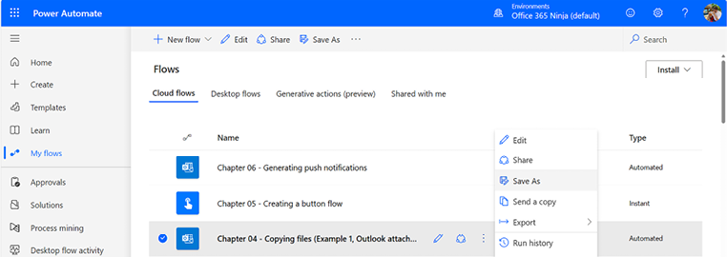
Hình 7.1 – Định vị luồng để chuyển đổi thành luồng chia sẻ
1. Trong hộp thoại Create a copy of this flow, cập nhật Flow name và nhấp vào Save để hoàn tất việc tạo bản sao của luồng.
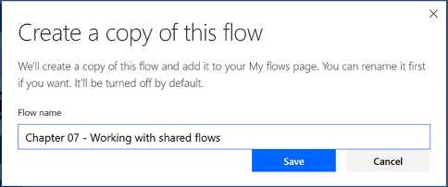
Hình 7.2 – Tạo bản sao của luồng
1. Nhấp vào biểu tượng Share trên luồng mới được tạo để bắt đầu chỉnh sửa nó.
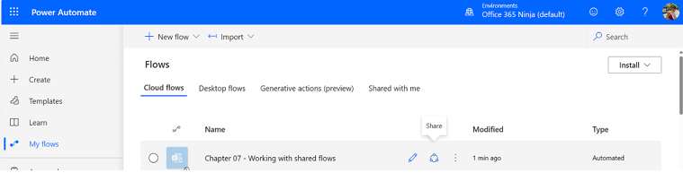
Hình 7.3 – Chia sẻ luồng
1. Trong phần Owners, dưới Users and groups, bắt đầu nhập tên hoặc địa chỉ của người dùng hoặc nhóm mà bạn sẽ chia sẻ, và nhấp để chọn.
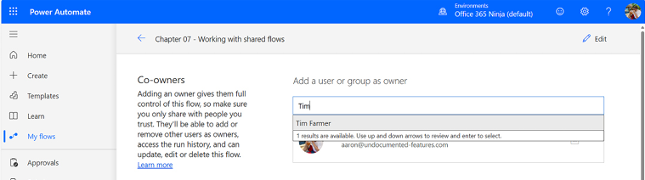
Hình 7.4 – Thêm đồng sở hữu
1. Khi thêm thành viên mới hoặc đồng sở hữu, bạn sẽ được nhắc xác nhận quyền truy cập vào các trình kết nối và dữ liệu mà đồng sở hữu sẽ được cấp:
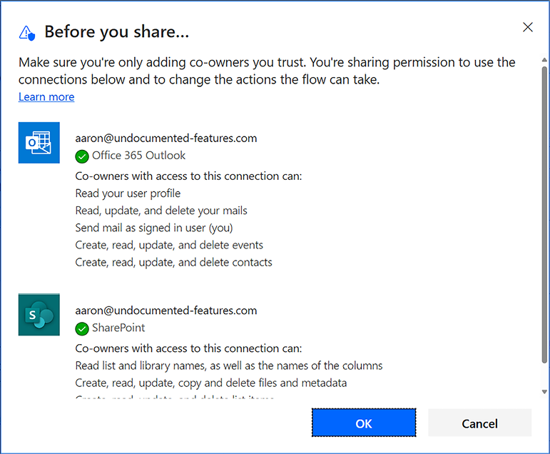
Hình 7.5 – Xác nhận quyền chia sẻ sẽ được cấp
1. Nếu luồng của bạn được kết nối với một site SharePoint, bạn cũng có thể thêm danh sách hoặc thư viện SharePoint làm đồng sở hữu. Chọn tab SharePoint rồi chọn site và danh sách hoặc thư viện tài liệu đã kết nối. Nhấp vào Add:
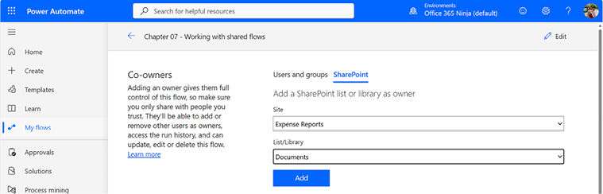
Hình 7.6 – Cấp quyền truy cập vào một site SharePoint
Trên trang My flows, luồng sẽ được chuyển từ tab Cloud flows (trước đây là My flows) sang tab Shared with me (trước đây là Team flows), như trong ảnh chụp màn hình sau:
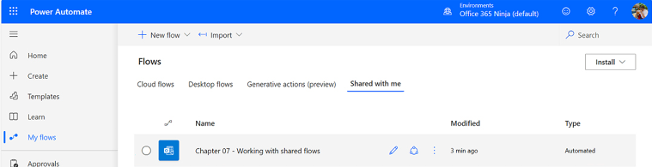
Hình 7.7 – Xem các luồng đã chia sẻ
Luồng đã được chia sẻ.
Tiếp theo, chúng ta sẽ xem cách chia sẻ hoạt động từ bên trong ứng dụng Power Automate trên máy tính.

Chia sẻ một luồng trên máy tính
Power Automate Desktop, như đã đề cập trong Chương 2, Bắt đầu với Power Automate, có thể được dùng để tạo và quản lý các luồng trên máy tính. Hiện tại, có một số lưu ý và hạn chế:
• Ứng dụng Power Automate trên máy tính chỉ hiển thị và cho phép bạn chỉnh sửa các luồng trên máy tính. Bạn không thể thấy các luồng đám mây trong ứng dụng Power Automate trên máy tính.
• Cổng thông tin web Power Automate hiển thị cho bạn cả luồng đám mây lẫn luồng trên máy tính. Bạn có thể chỉnh sửa luồng đám mây trong trình duyệt, nhưng việc chỉnh sửa hoặc chạy một luồng trên máy tính đòi hỏi phải có ứng dụng Power Automate trên máy tính.
• Bạn có thể chia sẻ các luồng trên máy tính trong giao diện cổng thông tin web Power Automate. Bạn không thể chia sẻ các luồng trên máy tính từ ứng dụng Power Automate trên máy tính.
Khi sản phẩm tiếp tục hoàn thiện, một số lưu ý này có thể sẽ thay đổi.
Để hoàn thành bài tập này, trước tiên chúng ta cần tạo một luồng trên máy tính rất cơ bản.

Tạo một luồng trên máy tính cơ bản
Chúng ta sẽ đi sâu hơn vào các luồng trên máy tính trong Chương 18, Giới thiệu về Tự động hóa Quy trình bằng Robot. Luồng mà chúng ta tạo trong quá trình này sẽ chỉ liệt kê các tệp trong một thư mục, nhưng sẽ cho phép bạn có một luồng có thể dùng để minh họa cách chia sẻ một luồng trên máy tính hoạt động như thế nào.
Để tạo một luồng trên máy tính (desktop flow), hãy làm theo trình tự các bước sau:
1. Khởi chạy ứng dụng Power Automate trên máy tính. Nếu bạn đang dùng Windows 11 thì nó đã được tích hợp sẵn (tuy có thể cần cập nhật lên phiên bản mới nhất). Nếu bạn đang dùng Windows 10, bạn sẽ cần tải nó về từ trang My flows của Power Automate, như trong Hình 7.8:
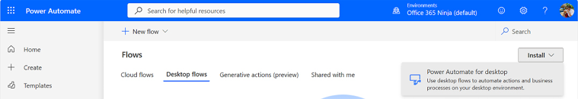
Hình 7.8 – Tải Power Automate cho máy tính
Hoặc bạn có thể chuyển đến tab Desktop flows trong My flows và nhấp vào New desktop flow.
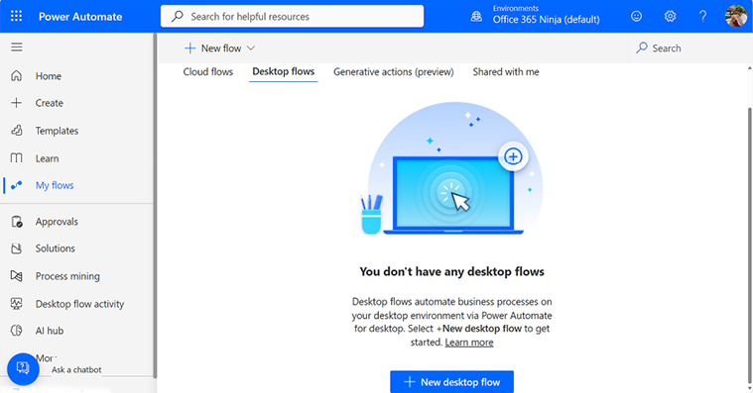
Hình 7.9 – Bắt đầu một luồng trên máy tính mới
1. Trong hộp thoại Build a desktop flow, nhập tên Flow rồi nhấp vào Launch app.
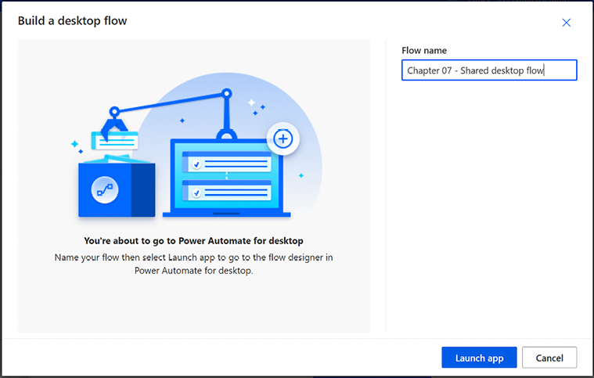
Hình 7.10 – Điền vào hộp thoại Build a desktop flow
1. Nếu được nhắc, hãy nhấp vào Open để khởi chạy ứng dụng Power Automate trên máy tính.
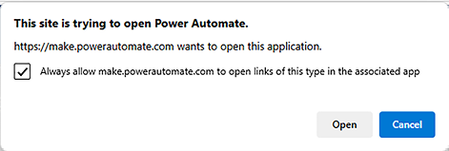
Hình 7.11 – Khởi chạy ứng dụng Power Automate trên máy tính
1. Đăng nhập vào tenant Microsoft 365 của bạn nếu được nhắc.
2. Từ trang Home, nhấp vào New rồi chọn Flow.
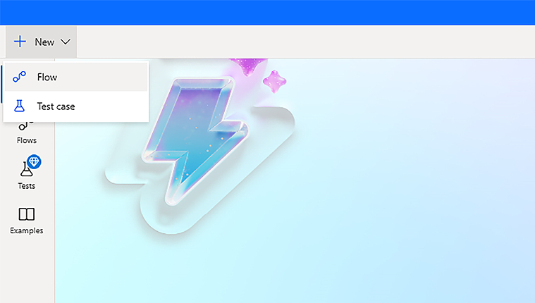
Hình 7.12 – Tạo một luồng trên máy tính mới
1. Trong hộp thoại Create a flow, nhập tên Flow và nhấp vào Create.
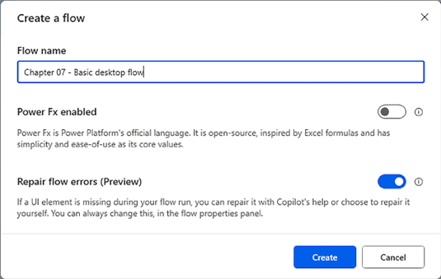
Hình 7.13 – Điền vào hộp thoại Create a flow
Lưu ý
Bạn có tùy chọn bật Power Fx trong hộp thoại Create a flow. Power Fx là ngôn ngữ gốc của Power Automate (tương tự như ngôn ngữ macro mà các công thức Excel sử dụng). Có một số điểm tinh tế với ngôn ngữ Power Fx, chẳng hạn như chỉ mục mảng bắt đầu từ một, yêu cầu khởi tạo biến, và phân biệt chữ hoa chữ thường đối với biến. Để biết thêm thông tin, xem https://learn.microsoft.com/en-us/power-automate/desktop-flows/power-fx.
1. Trong khung Actions, tìm Open và chọn Open CMD session. Kéo nó vào vùng canvas.
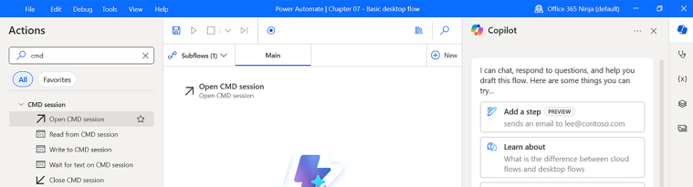
Hình 7.14 – Chọn hành động CMD
1. Trong ô Working folder, nhập C:\ rồi bấm Save.
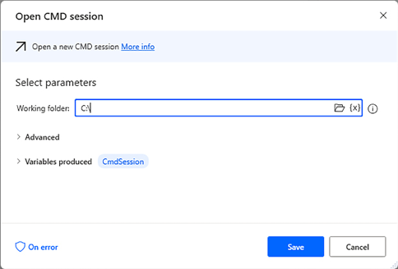
Hình 7.15 – Chỉ định thư mục làm việc
1. Tiếp theo, kéo hành động Write to CMD session vào vùng canvas, bên dưới hành động Open CMD session.
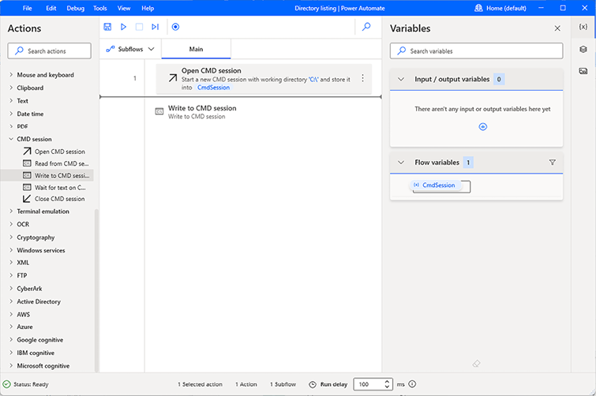
Hình 7.16 – Thêm hành động Write to CMD session
1. Trong ô Command, nhập dir c:\ > dir.txt và bấm Save.
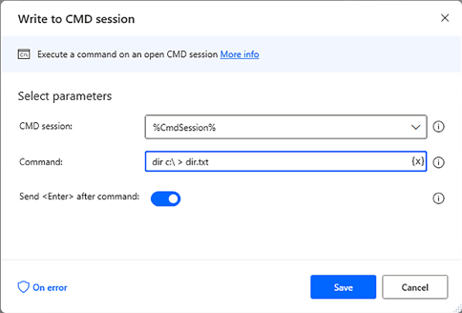
Hình 7.17 – Chỉ định một lệnh để thực thi
1. Cuối cùng, kéo hành động Close CMD session vào canvas bên dưới hành động Write to CMD session. Bấm Save trong hộp thoại, rồi bấm biểu tượng Save trên thanh tiêu đề của trình thiết kế Power Automate.
Vậy là xong! Bạn đã tạo được một desktop flow cơ bản. Nó không làm được gì nhiều, nhưng như vậy là đủ để cho bạn thấy quy trình chia sẻ hoạt động ra sao, mà chúng ta sẽ tìm hiểu trong phần tiếp theo.

Chia sẻ flow
Để chia sẻ một desktop flow từ cổng thông tin web Automate, hãy làm theo các bước sau:
1. Truy cập cổng thông tin web Power Automate (https://make.powerautomate.com) và chọn My flows.
2. Chọn thẻ Desktop flows.
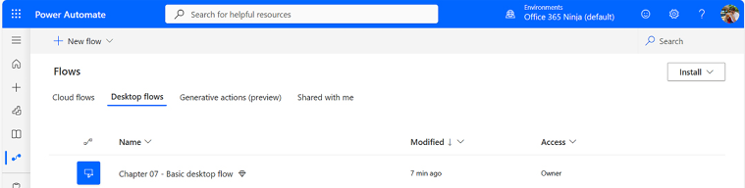
Hình 7.18 – Xem các Desktop flows
1. Di chuột qua flow, mở rộng dấu ba chấm, rồi chọn Share.
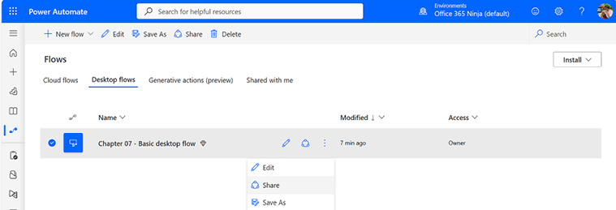
Hình 7.19 – Truy cập hoạt động Chia sẻ
1. Bắt đầu nhập tên hoặc địa chỉ email vào ô người dùng và chọn người dùng để thêm vào luồng.
2. Trong hộp Quản lý quyền truy cập, bắt đầu nhập tên và chọn người dùng. Theo mặc định, người dùng mới được cấp quyền Người dùng (có thể chạy luồng nhưng không thể chỉnh sửa). Nhấp vào tên để hiện thêm các tùy chọn. Bạn có thể chọn quyền Người dùng hoặc Đồng sở hữu.
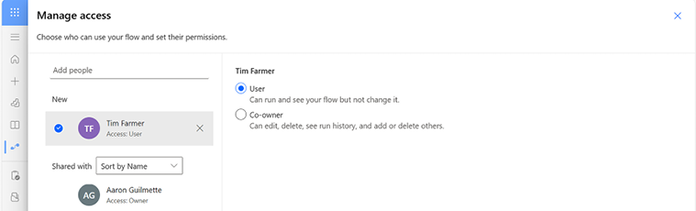
Hình 7.20 – Thêm người dùng và cấu hình quyền
1. Khi đã thêm xong người dùng và thiết lập quyền, hãy nhấp vào Lưu.
2. Người dùng được thêm sau đó sẽ có thể truy cập luồng trong tab Đã chia sẻ với tôi trong ứng dụng Power Automate trên máy tính.
Trong một số trường hợp, bạn có thể không muốn chia sẻ một luồng với toàn quyền đồng sở hữu, vì vậy hãy chắc chắn xác nhận ai sẽ là người sử dụng luồng (và quan trọng hơn, liệu bạn có sẵn sàng xử lý sự cố khi người khác chỉnh sửa hay không).
Tiếp theo, chúng ta sẽ xem cách chia sẻ một luồng đám mây với người dùng hoặc quyền chỉ chạy.

Chia sẻ luồng với quyền chỉ chạy
Tính năng quyền chỉ chạy cho phép bạn cấp một bộ quyền rất hạn chế cho các luồng được kích hoạt thủ công (chẳng hạn như luồng nút bấm và luồng tức thời).
Lưu ý
Quyền chỉ chạy không khả dụng cho các luồng tự động.
Với tùy chọn này, người dùng chỉ có thể thực thi luồng. Họ không thể chỉnh sửa hoặc thay đổi bất kỳ phần nào của luồng và chỉ được cấp quyền kích hoạt nó.
Để cấp quyền chỉ chạy cho luồng nút bấm hoặc luồng tức thời, hãy làm theo các bước sau:
1. Đăng nhập vào cổng thông tin web Power Automate (https://make.powerautomate.com) và chọn Luồng của tôi.
2. Chọn dấu ba chấm cho luồng nút bấm hoặc luồng tức thời, chẳng hạn như luồng nút bấm hoặc luồng tức thời bạn đã tạo trong Chương 5, Tạo luồng nút bấm. Chọn Chi tiết để mở trang Chi tiết:
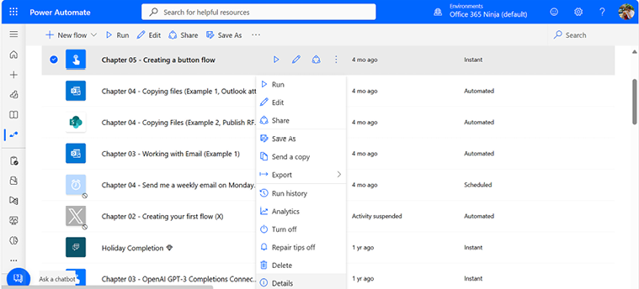
Hình 7.21 – Mở trang Chi tiết
1. Trong phần Người dùng chỉ chạy, nhấp vào Chỉnh sửa:
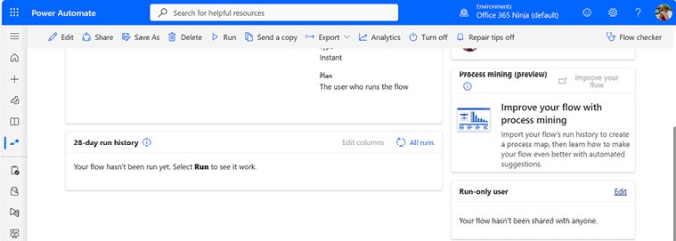
Hình 7.22 – Xem trang Chi tiết của luồng
1. Trong bảng trượt Quản lý quyền chỉ chạy, thêm người dùng hoặc nhóm mà bạn muốn cấp quyền chỉ chạy. Đối với các kết nối yêu cầu thông tin xác thực đến nguồn dữ liệu, bạn có thể chọn thông tin xác thực nào sẽ được sử dụng – hoặc thông tin xác thực do người dùng chỉ chạy cung cấp, hoặc thông tin xác thực được lưu trong luồng. Thông tin xác thực được cung cấp chỉ tồn tại trong ngữ cảnh của luồng này và không gắn với bất kỳ luồng nào khác mà người dùng có thể có:
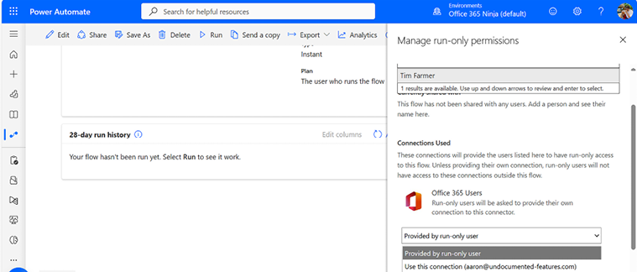
Hình 7.23 – Quản lý người dùng chỉ chạy
1. Cuộn xuống cuối bảng và nhấp vào Lưu.
2. Tab Chi tiết sẽ hiển thị cấu hình đã cập nhật với những người dùng chỉ chạy.
Luồng đã được cấu hình với quyền chỉ chạy cho những người dùng và nhóm được chỉ định.
Lưu ý
Khi một luồng chỉ được cấu hình với quyền chỉ chạy, nó sẽ không hiển thị dưới tab Được chia sẻ với tôi. Chỉ những luồng đã được cấu hình với đồng sở hữu mới được chuyển sang tab Được chia sẻ với tôi.
Tiếp theo, chúng ta sẽ xem xét một số tác vụ liên quan đến việc quản lý các luồng được chia sẻ.

Quản lý các luồng được chia sẻ
Tất cả đồng sở hữu của một luồng đều có thể quản lý các thuộc tính khác nhau của nó. Trong bài tập này, chúng ta sẽ xem một luồng nhóm trông như thế nào đối với người nhận chia sẻ.
Khi một luồng đã được chia sẻ với bạn (hoặc bạn đã chia sẻ một luồng với người khác), bạn có thể quản lý nó như bất kỳ luồng nào khác bằng cách sử dụng trang Luồng của tôi | Được chia sẻ với tôi của cổng thông tin web dành cho người tạo Power Automate. Một trong những tính năng quan trọng nhất của các luồng được chia sẻ xuất hiện khi người tạo luồng không còn khả dụng nữa (ví dụ: sau khi ai đó rời khỏi tổ chức). Sau khi tài khoản của người tạo đã bị xóa khỏi tổ chức, các kết nối sử dụng thông tin xác thực đó sẽ cần được cập nhật.
Trong ảnh chụp màn hình sau, hãy chú ý cách trạng thái của kết nối Microsoft 365 message center được hiển thị với dấu chấm than màu đỏ để biểu thị thông tin xác thực bị lỗi:
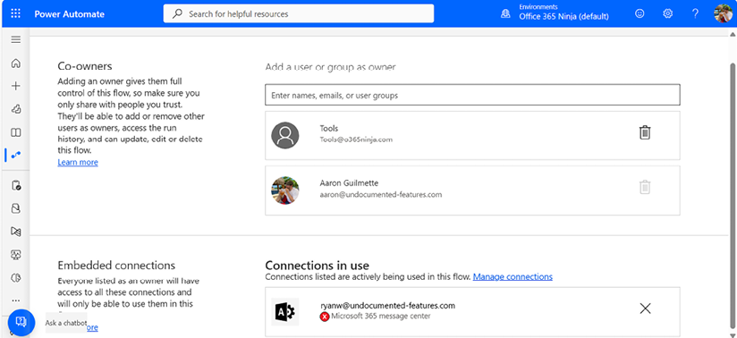
Hình 7.24 – Trang chia sẻ hiển thị các trình kết nối không hợp lệ
Để giải quyết tình huống và cập nhật thông tin xác thực (credentials), hãy làm theo các bước sau:
1. Trên trang Details của luồng (flow), trong khu vực Connections, nhấp vào Edit.
2. Trong phần Embedded connections, chọn Manage connections.
3. Chọn tài khoản đang bị lỗi.
4. Nhấp vào dấu ba chấm rồi nhấp vào Switch account.
5. Chọn một tài khoản mới (hoặc nhập thông tin xác thực).
Bạn cũng có thể chỉnh sửa luồng để cập nhật thông tin xác thực bằng quy trình sau:
1. Từ trang Shared with me, chọn luồng cần cập nhật và chỉnh sửa nó.
2. Chọn đối tượng đang bị lỗi để mở rộng phần chọn kết nối:
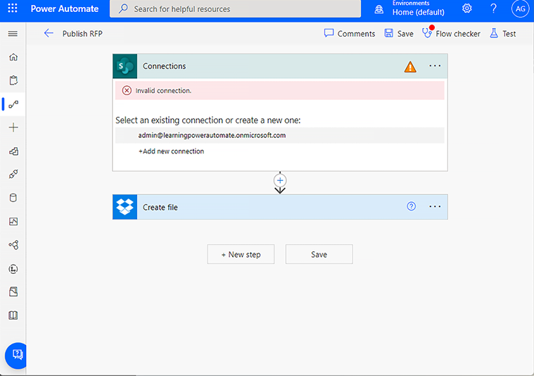
Hình 7.25 – Cập nhật kết nối
1. Chọn một kết nối để sử dụng hoặc nhấp vào Add new connection để tạo một kết nối đã xác thực mới.
2. Lưu luồng lại.
Bạn sẽ cần lặp lại quy trình đặc biệt này mỗi khi tài khoản của người tạo luồng bị xóa. Quy trình quản lý thông tin xác thực và xác thực này rất quan trọng để đảm bảo các luồng của nhóm hoặc luồng được chia sẻ tiếp tục hoạt động.

Tóm tắt
Trong chương này, chúng ta đã giới thiệu khái niệm luồng được chia sẻ (shared flows, trước đây gọi là luồng nhóm – team flows). Luồng được chia sẻ cho phép bạn chia sẻ quyền quản lý và quyền sở hữu một luồng trong tổ chức của mình. Chủ sở hữu luồng được chia sẻ có thể quản lý mọi khía cạnh của luồng, bao gồm thêm và xóa các chủ sở hữu khác cũng như cập nhật các hành động. Bạn cũng đã học cách quản lý thông tin xác thực của một luồng được chia sẻ sau khi tài khoản của chủ sở hữu bị xóa khỏi tổ chức Microsoft 365. Quy trình này rất quan trọng để cho phép các tổ chức tiếp tục chạy các luồng được chia sẻ.
Trong chương tiếp theo, chúng ta sẽ mở rộng khái niệm sử dụng điều kiện (conditions) trong luồng. Điều kiện sẽ cho phép bạn bắt đầu thêm cả sự phức tạp lẫn tính linh hoạt vào các luồng của mình, dựa trên những kỹ năng cốt lõi mà bạn đã phát triển.
Tải bản PDF của sách này và các phần thưởng độc quyền Quét mã QR (hoặc truy cập packtpub.com/unlock). Tìm sách này theo tên, xác nhận phiên bản, rồi làm theo các bước trên trang.
Lưu ý: Hãy giữ hóa đơn của bạn bên mình. Các giao dịch mua trực tiếp từ Packt không cần hóa đơn.

Phần 2

Các thao tác và luồng nâng cao
Trong phần này, bạn sẽ khám phá những khái niệm nâng cao hơn như điều kiện, phê duyệt, cơ sở dữ liệu và các dịch vụ đám mây khác.
Phần này của sách bao gồm các chương sau:
• Chương 8, Làm việc với điều kiện
• Chương 9, Hiểu về biểu thức và hàm
• Chương 10, Bắt đầu với phê duyệt
• Chương 11, Làm việc với nhiều phê duyệt
• Chương 12, Đăng phê duyệt lên Teams
• Chương 13, Sử dụng cơ sở dữ liệu
• Chương 14, Làm việc với Microsoft Forms
• Chương 15, Đăng lên Slack
• Chương 16, Chấp nhận dữ liệu nhập từ người dùng
• Chương 17, Tự động hóa Entra ID

8

Làm việc với Điều kiện
Trong Chương 6, Tạo Thông báo Đẩy, chúng ta đã giới thiệu khái niệm về điều kiện. Điều kiện có thể được dùng để đánh giá các tham số và dữ liệu bên trong một luồng nhằm đưa ra quyết định. Điều kiện là một phần quan trọng trong việc xây dựng các luồng phức tạp hơn.
Điều kiện cũng có thể được dùng để tự giới hạn số lần chạy hoặc số hành động mà một luồng cụ thể thực hiện—ví dụ, đảm bảo rằng một ngưỡng nhất định được đáp ứng hoặc rằng các tham số, dữ liệu hay tính năng nhất định đã có mặt trước khi dùng thêm tài nguyên xử lý.
Lưu ý
Trong các cấu trúc giá trước đây của Power Automate, người dùng bị giới hạn số lượng luồng tối đa có thể thực thi mỗi tháng tùy theo các gói khác nhau. Mặc dù cấu trúc giá hiện tại không giới hạn cụ thể số lần chạy luồng mỗi tháng, vẫn còn một số hạn chế về tính đồng thời và các giao dịch chạy dài. Ngoài ra, Azure Logic Apps, một giải pháp doanh nghiệp sử dụng phần lớn công nghệ giống Power Automate, được tính phí theo từng connector và từng hành động, nên việc dùng điều kiện để giới hạn số lần thực thi từ góc độ chi phí vẫn có thể quan trọng. Trong cả hai trường hợp, Microsoft cũng đã áp đặt các giới hạn API để giúp đảm bảo tính khả dụng của dịch vụ cho tất cả người dùng. Bạn có thể xem https://learn.microsoft.com/en-us/power-automate/limits-and-config để biết thông tin cập nhật nhất về các giới hạn và việc điều tiết.
Như bạn sẽ thấy trong chương này, điều kiện có thể được dùng để mở rộng khả năng của các luồng hoặc có khả năng kết hợp nhiều luồng đơn lẻ thành một luồng lớn hơn, mạnh mẽ hơn. Trong chương này, chúng ta sẽ mở rộng hiểu biết của bạn về điều kiện với các chủ đề sau:
• Hiểu về các toán tử điều kiện
• Sử dụng biểu thức và nhiều điều kiện
Chương này sẽ giúp bạn thấy cách điều kiện có thể tinh chỉnh các luồng của bạn.
Bắt đầu thôi!

Hiểu về các toán tử điều kiện
Toán tử chỉ ra các loại phép tính sẽ được thực hiện khi đánh giá các thành phần. Bạn có thể đã quen với các toán tử toán học phổ biến như sau:
• + (cộng)
• - (trừ)
• ÷ (chia)
• × (phép nhân)
• < (nhỏ hơn)
• > (lớn hơn)
Những toán tử này chủ yếu được dùng để đánh giá các giá trị số. Khi thao tác với đối tượng và văn bản trong một luồng (flow), việc chỉ dùng các toán tử toán học có thể không đủ. Mặc dù bạn có thể dùng biểu thức số ở một số chỗ, nhưng cũng quan trọng là phải hiểu các toán tử khác có thể dùng để xác định xem một giá trị có thỏa mãn một điều kiện nhất định hay không.
Power Automate cũng có thể đánh giá các điều kiện bằng những toán tử chuỗi (string operator) sau đây:
• contains
• does not contain
• is equal to
• is not equal to
• is greater than
• is greater than or equal to
• is less than
• is less than or equal to
• starts with
• does not start with
• ends with
• không kết thúc bằng
Một số điều kiện này có thể hoạt động với chữ số (ví dụ như lớn hơn hoặc bằng), trong khi một số khác hoạt động với ký tự chữ cái (ví dụ như bắt đầu bằng).
Lưu ý
Đúng, bạn hoàn toàn có thể dùng các toán tử so sánh is như is greater than or equal to với chuỗi và văn bản, nhưng nó có thể cho ra kết quả ngoài mong đợi hoặc khiến luồng của bạn khó gỡ lỗi hơn. Kết quả khi dùng toán tử so sánh số sẽ dựa trên vị trí chữ cái của chuỗi chứ không phải giá trị thực tế. Ví dụ, đánh giá abc is greater than def sẽ cho kết quả là False, vì ký tự đầu tiên của chuỗi abc có giá trị vị trí chữ cái thấp hơn (1) so với ký tự đầu tiên của chuỗi def (4).
Xem lại luồng bạn đã tạo trong Chương 6, Generating Push Notifications, bạn có thể thấy cách dùng điều kiện để so sánh các giá trị nội dung động:
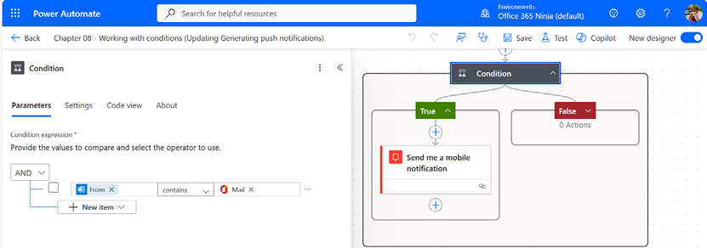
Hình 8.1 – Đánh giá các điều kiện
Trong trường hợp này, chúng ta không muốn gửi thông báo di động mỗi lần nhận được email; chúng ta chỉ muốn tạo thông báo nếu giá trị người quản lý của người dùng trùng với người gửi email, tức là đặt một điều kiện hoặc bộ lọc cho những gì sẽ tạo ra thông báo. Điều này được thực hiện bằng điều kiện is equal to, có thể dùng để đánh giá chuỗi hoặc giá trị số.
Trong ví dụ sau (dựa trên luồng trong mục Creating your first flow thuộc Chương 2, Getting Started with Power Automate), bạn có thể thấy chúng ta đã sửa đổi nó để thêm một điều kiện. Luồng cập nhật bao gồm một điều kiện đánh giá xem tài khoản đã đăng tweet có ít nhất 100 người theo dõi hay không, và nếu có, thì nó khởi tạo một bài đăng lên kênh Teams:
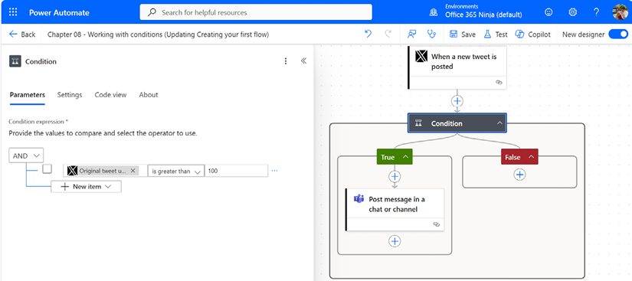
Hình 8.2 – Triển khai điều kiện để đếm số người theo dõi trên X
Như bạn thấy, việc đánh giá văn bản hoặc chuỗi số khá đơn giản với một điều kiện.

Đánh giá các đối tượng trong Power Automate Desktop
Ngoài khả năng đánh giá chuỗi văn bản, số, kết quả của biểu thức hoặc giá trị từ token nội dung động, Power Automate Desktop còn có các hành động điều kiện đặc biệt để xử lý các loại đối tượng khác nhau:
• If file exists: Kiểm tra xem một tệp có tồn tại hay không trước khi thực thi một khối hành động
• If folder exists: Kiểm tra xem một thư mục có tồn tại hay không trước khi thực thi một khối hành động
• If window: Thực thi một khối hành động nếu một cửa sổ cụ thể đang mở
• If window contains: Thực thi một khối hành động nếu một văn bản hoặc phần tử UI cụ thể tồn tại trong một cửa sổ
• Nếu hình ảnh: Thực thi một khối hành động nếu tìm thấy một hình ảnh cụ thể trên màn hình
• Nếu trang web chứa: Thực thi một khối hành động nếu một trang web chứa một phần tử hoặc giá trị văn bản cụ thể
Tiếp theo, chúng ta sẽ xem xét việc sử dụng một biểu thức như một phần của phương trình điều kiện.

Sử dụng giá trị động và nhiều điều kiện
Có thể việc đánh giá các điều kiện dựa trên một giá trị tĩnh duy nhất (chẳng hạn như người gửi của một tin nhắn email) không mang lại độ chi tiết, tính linh hoạt hoặc tính di động mà một luồng yêu cầu. Trong trường hợp đó, bạn cũng có thể sử dụng nhiều điều kiện (bao gồm cả những điều kiện đánh giá các giá trị nội dung động) cùng nhau để đi đến một quyết định.
Bạn đã thấy các ví dụ sử dụng biểu thức như một phần của nội dung động, chẳng hạn như sử dụng formatDateTime() và utcNow() trong Chương 4, Sao chép tệp. Trong ví dụ đó, các biểu thức được sử dụng để giúp tạo ra giá trị cho tên thư mục lưu trữ báo cáo chi phí. Bạn cũng có thể sử dụng các biểu thức hoặc hàm như một phần của điều kiện. Chúng ta sẽ khám phá thêm nhiều biểu thức trong chương tiếp theo; sau đó bạn có thể mở rộng kiến thức về điều kiện của mình để bao gồm cả việc sử dụng biểu thức.
Các điều kiện thực hiện nhiều hơn một phép đánh giá thường được gọi là điều kiện nâng cao. Bạn chỉ cần sử dụng nút Add và tiếp tục thêm các tiêu chí. Khi thêm nhiều tiêu chí để đánh giá, có hai toán tử khả dụng: AND và OR. Chọn AND sẽ yêu cầu tất cả các điều kiện đều đánh giá là true để điều khiển đánh giá là true. Chọn OR sẽ chỉ yêu cầu một trong các điều kiện đánh giá là true để toàn bộ điều khiển điều kiện đánh giá là true.
Trong các mục sau, chúng ta sẽ xem xét hai tình huống để tạo một điều kiện nâng cao sử dụng nhiều tiêu chí. Tình huống đầu tiên sẽ sử dụng nhiều điều kiện cùng nhau, và tình huống thứ hai sẽ sử dụng các nhóm điều kiện.

Thêm nhiều điều kiện
Bây giờ bạn đã hiểu những loại thứ mà điều kiện có thể được sử dụng để đánh giá, hãy cùng xem xét việc tích hợp một số logic điều kiện để tăng thêm độ phức tạp cho một luồng. Thay đổi hành vi của một luồng bằng cách sử dụng các điều kiện là một khái niệm quan trọng sẽ cho phép bạn trở nên rất chính xác trong việc xử lý các tình huống kinh doanh.
Ví dụ sau đây cho thấy việc thêm một điều kiện vào luồng Monitor X của chúng ta để đánh giá xem ngôn ngữ của một tweet có phải là tiếng Anh hay tiếng Tây Ban Nha hay không:
1. Từ cổng thông tin Power Automate (https://make.powerautomate.com), chọn My flows và sau đó chọn luồng Monitor X để chỉnh sửa.
2. Nhấp vào biểu tượng + giữa trình kích hoạt When a new tweet is posted và hành động Post message in a chat or channel để chèn một bước mới, như được hiển thị trong Hình 8.3:
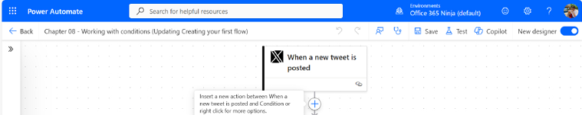
Hình 8.3 – Thêm một bước mới giữa các bước hiện có
1. Chọn Add an action.
2. Trong hộp Choose an operation, tìm kiếm và thêm điều khiển Condition.
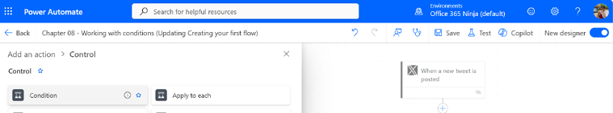
Hình 8.4 – Thêm một điều kiện
1. Từ menu Dynamic content, chọn token Tweet language và toán tử is equal to, sau đó nhập en làm giá trị. Thao tác này thêm tiếng Anh làm điều kiện để control được đánh giá là đúng.
2. Chọn tùy chọn New item, sau đó nhấp vào Add row:
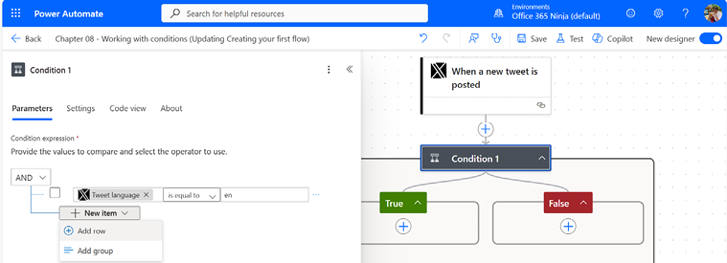
Hình 8.5 – Thêm một hàng vào điều kiện
1. Chọn token dynamic content Tweet language và toán tử is equal to, sau đó nhập es làm giá trị (hoặc một mã ngôn ngữ hai chữ cái khác). Thao tác này thêm tiếng Tây Ban Nha làm điều kiện để control được đánh giá là đúng. Lúc này, Tweet language phải được đánh giá là cả tiếng Anh và tiếng Tây Ban Nha thì điều kiện mới đúng. Mặc dù đây là một cấu hình hợp lệ về mặt cú pháp, nhưng nó sẽ khiến không có nội dung nào có thể vượt qua điều kiện.
2. Chọn hộp thả xuống bên dưới tiêu đề Condition expression rồi chọn toán tử OR:
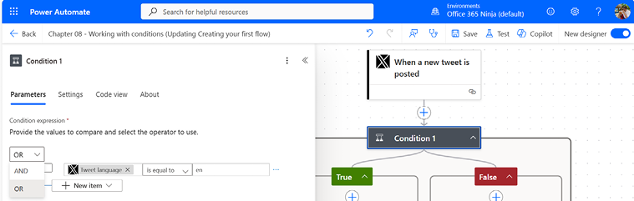
Hình 8.6 – Cập nhật toán tử thành OR
1. Nhấp vào thanh tiêu đề của hành động Post message in a chat or channel và kéo nó vào phần thân của hộp nhánh True , như trong Hình 8.7:
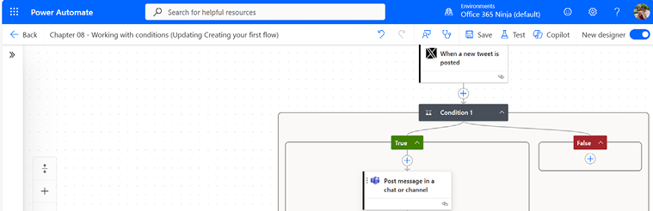
Hình 8.7 – Di chuyển hành động vào một nhánh điều kiện
1. Nhấp vào Save.
Lúc này, một tweet cần được đăng mà ngôn ngữ là tiếng Anh hoặc tiếng Tây Ban Nha thì điều kiện mới được đánh giá là đúng. Ví dụ đơn giản này cho thấy cách bạn có thể dùng điều kiện để lọc hoặc xác định nội dung khớp với các tiêu chí kinh doanh cụ thể và xử lý nó.
Trong phần tiếp theo, chúng ta sẽ giới thiệu khái niệm nhóm điều kiện và cách chúng có thể được dùng để kiểm soát thêm việc xử lý một flow.

Thêm nhóm điều kiện
Trong ví dụ trước, chúng ta đã cấu hình một điều kiện mà chỉ cần một tiêu chí được thỏa mãn để xử lý flow. Tuy nhiên, có thể có những tình huống bạn cần chọn nhiều giá trị từ một hoặc nhiều nhóm điều kiện. Nhóm cho phép bạn chỉ định một hoặc nhiều điều kiện từ một hoặc nhiều tập hợp điều kiện cần được thỏa mãn để đáp ứng control.
Trong ví dụ này, chúng ta sẽ cấu hình lại flow để đáp ứng một trong các điều kiện sau:
• Ngôn ngữ Tweet phải là tiếng Anh hoặc tiếng Tây Ban Nha
• Tài khoản tweet phải có hơn 100 người theo dõi hoặc đã yêu thích hơn 100 mục (chúng ta dùng cách này như một phương pháp đơn giản để cố gắng nhận diện và bỏ qua các bot)
Để làm được điều này, chúng ta sẽ tạo hai nhóm logic: một nhóm đánh giá ngôn ngữ và một nhóm đánh giá số lượng người theo dõi và lượt yêu thích.
Hãy làm theo các bước sau để xem cách tạo nhóm điều kiện:
1. Từ cổng thông tin Power Automate maker (https://make.powerautomate.com), chọn My flows rồi chọn luồng Monitor X để chỉnh sửa.
2. Chọn điều khiển Condition mà bạn đã tạo trong bài tập trước để mở rộng nó.
3. Chọn các hộp kiểm cho hai điều kiện ngôn ngữ Tweet, nhấp vào dấu ba chấm ở một trong các hàng, rồi chọn Make group.
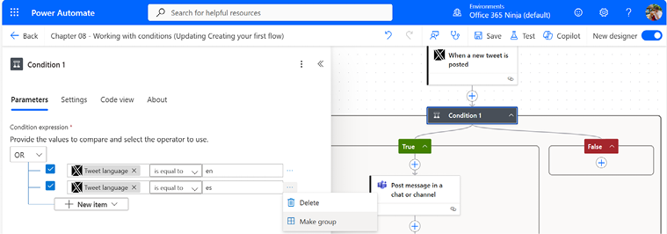
Hình 8.8 – Di chuyển các điều kiện hiện có vào một nhóm điều kiện
1. Theo mặc định, Power Automate đặt toán tử cho nhóm điều kiện mới là AND. Chọn menu thả xuống và đổi thành OR, như trong Hình 8.9:
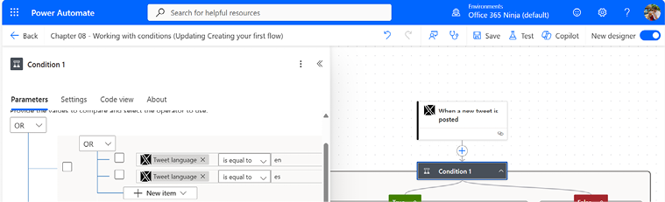
Hình 8.9 – Cập nhật toán tử của nhóm điều kiện
1. Nếu Power Automate tạo thêm một điều kiện bên ngoài nhóm mới của bạn (như trong Hình 8.9), chỉ cần chọn nó và xóa đi.
2. Nhấp vào nút Add ở dưới cùng của điều khiển Condition và chọn Add group, như trong Hình 8.10:
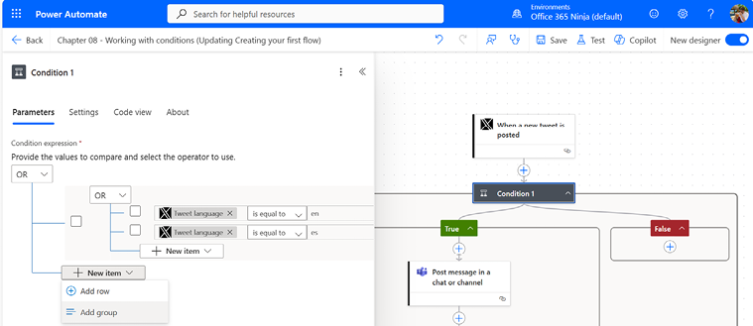
Hình 8.10 – Thêm một nhóm điều kiện mới
1. Trong nhóm điều kiện mới, đổi toán tử thành OR.
2. Trong nhóm điều kiện mới, chọn hộp văn bản đầu tiên trong hàng. Thêm giá trị nội dung động Followers count, chọn toán tử is greater than or equal to, rồi nhập giá trị 100.
3. Trong nhóm điều kiện mới, nhấp vào nút Add và chọn Add row. Chọn giá trị nội dung động Favourites count, chọn toán tử is greater than or equal to, rồi nhập giá trị 100.
4. Đổi toán tử cấp cao nhất cho toàn bộ điều kiện từ OR thành AND. Xem Hình 8.11 để biết điều khiển điều kiện đã hoàn thành.
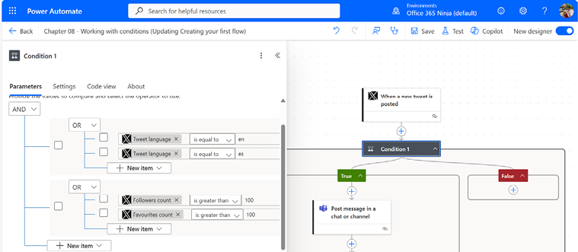
Hình 8.11 – Xem lại phần điều khiển điều kiện đã hoàn tất
1. Nhấp vào Save.
2. Dùng một cửa sổ trình duyệt khác, soạn một tweet đáp ứng các tiêu chí để kích hoạt luồng. Nếu bạn không có quyền truy cập vào tài khoản X đáp ứng số lượng người theo dõi hoặc lượt thích yêu cầu, bạn có thể cập nhật các điều kiện cho phù hợp với tình huống mà bạn có thể đáp ứng.
3. Trong cổng thông tin Power Automate maker, nhấp vào Test, chọn nút radio I’ll perform the trigger action, rồi nhấp vào Test.
4. Chuyển lại cửa sổ trình duyệt trước đó và gửi tweet.
5. Quay lại cổng thông tin Power Automate maker và xác minh kết quả bằng cách mở rộng cả trigger lẫn các điều kiện. Nếu bạn đã đáp ứng các điều kiện để đăng lên kênh Teams, bạn cũng có thể vào đó xem tweet của mình!
Như bạn có thể thấy từ Hình 8.11, ít nhất một điều kiện trong mỗi nhóm điều kiện đã được đáp ứng thành công và điều kiện được đánh giá là đúng, khiến nhánh Yes của điều kiện được thực thi.

Sử dụng điều kiện switch
Trong hầu hết các trường hợp, bạn có thể sẽ dùng các điều kiện để kiểm tra giá trị Boolean (true/false). Tuy nhiên, có một số trường hợp luồng cần có khả năng đánh giá nhiều hơn chỉ có/không, bằng/không bằng, hay lớn hơn/nhỏ hơn. Dù bạn có thể đáp ứng những đánh giá phức tạp hơn đó bằng các điều kiện lồng nhau, Power Automate cung cấp một cấu trúc khác: switch.
Điều kiện switch cho phép Power Automate chọn từ nhiều hơn một nhánh hoặc đường đi. Nếu bạn đã quen với các ngôn ngữ scripting hay phát triển, chức năng và cú pháp của câu lệnh switch hoặc case sẽ rất quen thuộc.
Điều kiện switch sẽ tạo cơ hội để luồng khớp với một tập giá trị; nếu không có giá trị nào khớp, cũng có một hành động hoặc đường đi mặc định mà luồng có thể thực hiện.
Hãy xem xét luồng trước đó mà bạn đã thêm điều kiện để kiểm tra ngôn ngữ của một tweet. Thay vì đăng thông báo về các tin nhắn lên kênh Teams bằng tiếng Anh, thì sao nếu bạn muốn đăng thông báo bằng các ngôn ngữ khác nhau, dựa trên ngôn ngữ của tweet?
Hãy chỉnh sửa luồng đó và thực hiện một vài thay đổi:
1. Mở luồng Monitor X từ các bài tập trước.
2. Mở rộng nhánh True hoặc If yes.
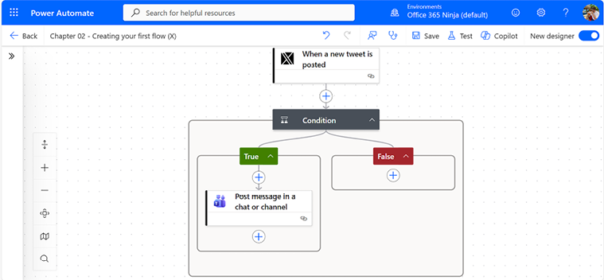
Hình 8.12 – Chỉnh sửa luồng Monitor X
1. Thêm một hành động.
2. Chọn hành động điều khiển Switch, như trong Hình 8.13.
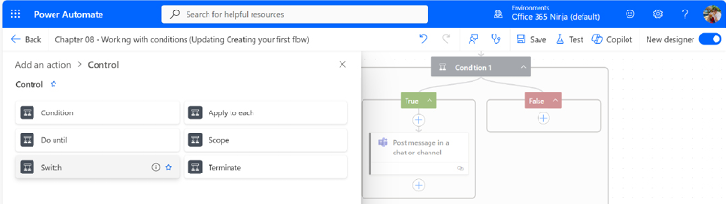
Hình 8.13 – Thêm điều khiển Switch
1. Trên tab Parameters, mở rộng danh sách thả xuống On và thêm token nội dung động Tweet language. Điều này cho biết rằng chúng ta sẽ thực hiện các hành động khác nhau dựa trên việc đánh giá mã ngôn ngữ của tweet.
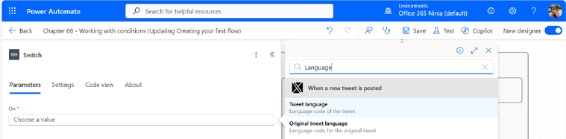
Hình 8.14 – Thêm nội dung động
1. Nhấp vào biểu tượng + độc lập bên trong điều khiển Switch, như trong Hình 8.15. Thao tác này sẽ thêm một case mới (một tình huống để đánh giá).
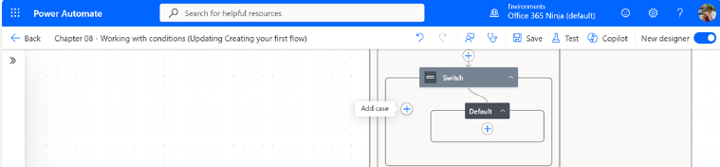
Hình 8.15 – Thêm một case
1. Trong trường Equals của Case, thêm văn bản en. Đây là hành động sẽ được thực hiện nếu mã ngôn ngữ của tweet là tiếng Anh.
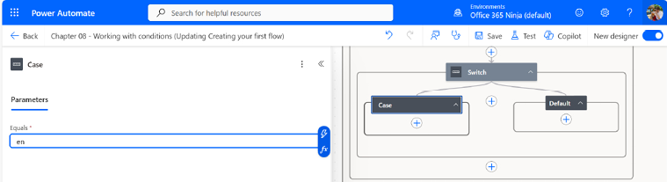
Hình 8.16 – Đặt mã giá trị ngôn ngữ tiếng Anh trong câu lệnh case
1. Tiếp theo, kéo hành động Post message in a chat or channel vào phần thân của hành động Case. Kết quả sẽ là điều khiển Switch trở thành thành phần chính thực thi bên trong nhánh True của điều khiển Condition.
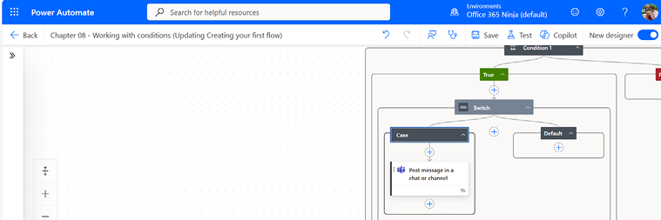
Hình 8.17 – Sắp xếp lại các hành động
1. Tiếp theo, nhấp vào biểu tượng + giữa khối câu lệnh Case và khối Default để thêm một điều kiện case mới, như trong Hình 8.18:
2. Theo mặc định, case mới sẽ được đặt tên là Case 2. Trong trường Equals cho câu lệnh Case 2, nhập văn bản es. Chúng ta sẽ dùng điều kiện case này nếu mã ngôn ngữ của tweet tương ứng với tiếng Tây Ban Nha.
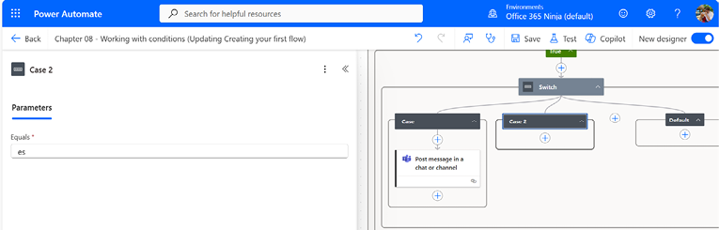
Hình 8.18 – Chỉ định điều kiện cho case mới
1. Bên trong hành động Case 2, nhấp vào Add an action.
2. Cấu hình hành động như bạn đã làm trong bài tập trước, chọn Flow bot làm giá trị Post as và Channel làm giá trị Post in. Bạn cũng có thể sao chép hành động từ khối câu lệnh case đầu tiên, việc này sẽ giữ nguyên các cài đặt của hành động gốc.
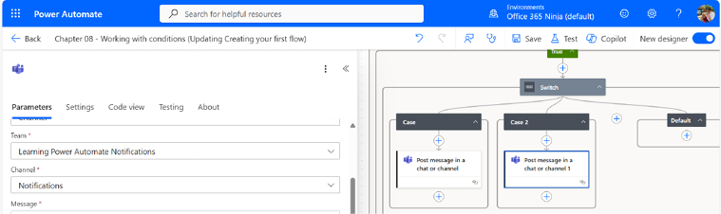
Hình 8.19 – Cấu hình hành động
1. Hoàn tất cấu hình các tham số Team, Channel và Message. Trong ví dụ này, chúng ta đã cập nhật thông báo văn bản gốc để hiển thị bằng tiếng Tây Ban Nha:
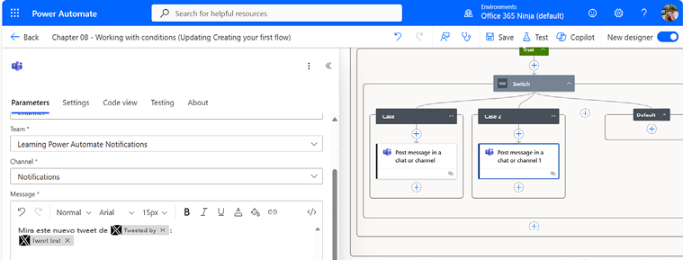
Hình 8.20 – Hoàn tất cấu hình hành động cho Trường hợp 2
1. Cuộn xuống trường hợp Default. Trường hợp Default là tập hợp các hành động sẽ được thực thi trong trường hợp không thể xác định được ngôn ngữ của tweet hoặc ngôn ngữ đó không khớp với một trong các giá trị đã cấu hình (điều này khó xảy ra trong tình huống này, vì các nhóm điều kiện trước đó đã đánh giá và lọc ngôn ngữ của Tweet rồi).
2. Bạn có thể Add an action hoặc sao chép và dán hành động của trường hợp gốc. Để sao chép và dán hành động, hãy nhấp vào hành động Post message in a chat or channel từ khối trường hợp đầu tiên, nhấn Ctrl + C trên bàn phím rồi nhấp chuột phải vào biểu tượng + trong khối trường hợp Default, như thể hiện trong Hình 8.21:
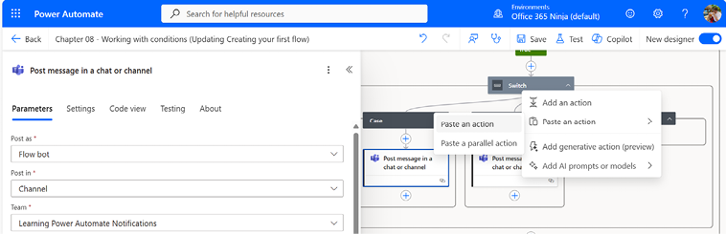
Hình 8.21 – Cấu hình hành động mặc định
1. Nhấp vào Save để hoàn tất luồng.
Bạn có thể kiểm tra luồng bằng cách đăng một tweet đáp ứng các điều kiện logic mà bạn đã cấu hình. Nếu bạn gửi tweet bằng tiếng Anh, văn bản tiếng Anh sẽ được đăng lên kênh. Nếu bạn cấu hình X sử dụng tiếng Tây Ban Nha làm ngôn ngữ của mình, tweet sẽ hiển thị với văn bản tiếng Tây Ban Nha tương ứng mà bạn đã nhập.
Điều này khác biệt hay tốt hơn như thế nào so với một nhóm điều kiện hoặc sử dụng nhiều câu lệnh điều kiện? Trong một số trường hợp, có thể không có câu trả lời đúng một cách khách quan. Các luồng có thể được cấu hình để hoạt động với nhiều phương pháp logic điều kiện khác nhau. Giống như nhiều hoạt động phát triển khác, thực hành tốt nhất thường là sử dụng phương pháp đáp ứng yêu cầu theo cách đơn giản nhất—giúp những người đến sau bạn dễ hiểu ý định và thiết kế của bạn hơn.

Tóm tắt
Trong chương này, bạn đã học cách làm việc với các điều kiện nâng cao. Điều kiện nâng cao cho phép bạn sử dụng nhiều token nội dung động và biểu thức để giới hạn những thực thể dữ liệu nào được luồng xử lý. Sử dụng các toán tử AND và OR, bạn đã có thể kết hợp nhiều điều kiện thành các nhóm để tạo ra một quy trình quyết định phức tạp cho luồng.
Bạn cũng đã được giới thiệu về điều kiện switch—một loại hành động điều khiển cho phép logic điều kiện của bạn đi theo các hướng khác nhau tùy thuộc vào một tập hợp đánh giá rộng hơn.
Xử lý điều kiện rất quan trọng vì nó có thể được dùng để giúp tinh chỉnh và lọc dữ liệu đầu vào cũng như đảm bảo rằng các tiêu chí hoặc yêu cầu kinh doanh được đáp ứng trước khi luồng thực thi. Xử lý điều kiện cũng cho bạn cơ hội tạo ra các luồng đáp ứng các tiêu chí kinh doanh phức tạp.
Trong chương tiếp theo, chúng ta sẽ bắt đầu làm việc với các biểu thức và hàm, những thứ bạn có thể dùng để tạo ra các luồng thực sự mạnh mẽ.
Tải bản PDF của cuốn sách này và các phần bổ sung độc quyền Quét mã QR (hoặc truy cập packtpub.com/unlock). Tìm kiếm cuốn sách này theo tên, xác nhận phiên bản, rồi làm theo các bước trên trang.
Lưu ý: Hãy giữ hóa đơn của bạn bên mình. Các giao dịch mua trực tiếp từ Packt không yêu cầu hóa đơn.

9

Hiểu về Biểu thức và Hàm
Qua vài chương gần đây, bạn đã bắt đầu thêm độ phức tạp vào các luồng (flow) của mình bằng cách dùng nội dung giá trị động (dynamic value content) và các điều khiển điều kiện (condition controls). Đó là những khả năng tuyệt vời cho phép bạn thực hiện các đánh giá đơn giản về nội dung hoặc dùng các giá trị cơ bản khi dữ liệu di chuyển qua luồng của bạn.
Nhưng làm thế nào để bạn thao tác với các giá trị? Nếu bạn cần cộng một vài thứ lại với nhau, nối (hoặc ghép) các giá trị lại để tạo thành một chuỗi lớn hơn, hoặc thực hiện một phép tính trên một ngày tháng hay một con số nào đó thì sao?
Đó chính là lúc chương này xuất hiện. Trong chương này, bạn sẽ học cách bắt đầu làm việc với những đối tượng phức tạp hơn trong Power Automate khi chúng ta đi qua các mục sau:
• Tìm hiểu về biểu thức và hàm
• Làm việc với chuỗi và văn bản
• Thao tác với thời gian và ngày tháng
• Làm việc với mảng
Nếu bạn vẫn chưa thấy hào hứng với các khả năng của nền tảng này, thì chương này chắc chắn sẽ làm được điều đó.

Tìm hiểu về biểu thức và hàm
Vậy, biểu thức và hàm là gì?
Như đã đề cập trước đó, các luồng Power Automate được tạo thành từ các đối tượng và một ngôn ngữ tương tự như Excel hoặc macro Visual Basic. Trong ngôn ngữ này, Workflow Definition Language (WDL), biểu thức (expressions) và hàm (functions) đề cập đến các tiến trình và khả năng nội bộ có thể được dùng để thao tác dữ liệu.
Một hàm là một cấu trúc tính toán cơ bản—mức thấp nhất của logic xử lý mà Power Automate cung cấp. Hàm là các phép toán cho phép bạn thực hiện một thao tác đã được định nghĩa trước trên các giá trị được truyền vào chúng. Hãy cùng xem hàm CONCAT, được dùng để nối các chuỗi lại với nhau:
concat(text_1, text_2)
Nếu bạn đã từng dùng các hàm trong Excel, điều này sẽ trông rất quen thuộc. Trong ví dụ này, concat là tên hàm, còn các chỗ giữ chỗ text_1 và text_2 là các tham số chứa những giá trị bạn muốn nối. Nếu bạn nhập hàm concat("The quick brown fox ", "jumped over the lazy dog."), kết quả đầu ra sẽ là chuỗi The quick brown fox jumped over the lazy dog.
Trong khi hàm (function) là những khối xây dựng cơ bản, thì biểu thức (expression) là việc áp dụng các hàm (bao gồm cả đối số hay tham số của chúng), chuỗi văn bản và nội dung động để cho ra một kết quả.
Các hàm được chia thành 10 nhóm khác nhau.

Chuỗi (String)
Hàm chuỗi hay hàm văn bản được dùng để sửa đổi hoặc định dạng chuỗi, tìm ký tự, hoặc xử lý văn bản theo nhiều cách khác. Bạn đã thấy một ví dụ về hàm chuỗi concat rồi đấy.

Tập hợp (Collection)
Trong các ngôn ngữ lập trình, tập hợp (collection) là những kiểu đối tượng chứa các đối tượng khác. Các kiểu tập hợp phổ biến gồm mảng (array) và bảng băm (hash table). Hàm tập hợp có thể được dùng để kiểm tra xem mảng có rỗng không, đếm số đối tượng trong một mảng (hoặc độ dài ký tự trong một chuỗi), hay chọn một phần tử cụ thể bên trong mảng.
Ví dụ, bạn có thể dùng hàm length để trả về độ dài của một chuỗi.
length('The quick brown fox jumps over the lazy dog')
Khi dùng trong một flow, hàm này sẽ trả về 43 (tổng của tất cả ký tự văn bản và khoảng trắng trong chuỗi).

Logic
Nếu bạn từng dùng các ngôn ngữ lập trình khác, khả năng cao là bạn đã làm việc với những cấu trúc như câu lệnh if/then. Những kiểu hàm logic này được dùng để thực hiện các đánh giá dựa trên logic.
if(less(14,8),'Yes, it is less than','No, it is not less than')
Khi dùng trong một flow, hàm này sẽ trả về văn bản Yes, it is less than nếu đối số thứ nhất (14) nhỏ hơn đối số thứ hai (8), hoặc văn bản No, it is not less than nếu đối số thứ nhất lớn hơn đối số thứ hai.
Chúng ta đã nhắc đến việc dùng điều kiện (condition) trong chương trước; hàm logic if có thể thực hiện cùng kiểu đánh giá như một khối điều khiển điều kiện (condition control). Tùy bạn chọn cách nào phù hợp nhất với tình huống của mình.

Chuyển đổi (Conversion)
Những hàm này có thể được dùng để thay đổi kiểu dữ liệu mà bạn đang làm việc. Có thể bạn cần chuyển một giá trị số được lưu dưới dạng chuỗi thành số nguyên thực sự để dùng với hàm toán học. Hoặc bạn có thể cần chuyển một tệp giữa mã hóa base64 và nhị phân (binary). Trong cả hai trường hợp này, hàm chuyển đổi chính là thứ bạn cần.
Ví dụ, giả sử bạn có một số được lưu dưới dạng văn bản và bạn muốn chuyển nó thành số để có thể thực hiện các phép tính số học. Bạn có thể làm điều đó bằng một hàm như thế này:
int('14')

Toán học
Bạn có thể dùng các hàm toán học để thực hiện các phép tính số học, chẳng hạn như cộng hai số lại với nhau. Các hàm toán học cũng bao gồm khả năng tìm số nhỏ nhất hoặc lớn nhất trong một tập dữ liệu, tạo số ngẫu nhiên, hoặc trả về phần dư của một phép chia.
Bạn có thể cộng hai số bằng biểu thức sau:
add(14,8)
Vì các hàm toán học chỉ nhận hai đối số, bạn sẽ cần dùng nhiều hàm cùng nhau để thực hiện các phép tính bổ sung:
add(14,(mul(4,8))
Trong ví dụ này, 14 được cộng với kết quả của phép nhân 4 và 8.

Ngày và giờ
Làm việc với ngày và giờ có thể khó khăn, thậm chí cực kỳ bực bội nếu không dùng đến những loại hàm này. Với các hàm ngày và giờ, bạn có thể chuyển đổi giữa các múi giờ, định dạng ngày theo nhiều cách khác nhau, hoặc tính toán các khoảng thời gian.
Ví dụ, để trả về thời gian hiện tại tại thời điểm một luồng (flow) được chạy, bạn có thể dùng hàm sau:
utcNow()

Tham chiếu
Các hàm tham chiếu được dùng trong quá trình xử lý đầu ra của các trigger và action. Những hàm này thường được Power Automate tự động gọi hoặc tạo, mặc dù bạn có thể tự viết chúng nếu bạn đang cố làm một việc cụ thể, chẳng hạn như dùng một phần cụ thể của đầu ra làm một phần của biểu thức. Ví dụ, hàm tham chiếu outputs() sử dụng kết quả hoặc đầu ra của một action trước đó. Nếu bạn có một action Get SharePoint Item trong luồng của mình, bạn có thể dùng biểu thức outputs('Get_SharePoint_Item')?['body/Title'] để lấy thuộc tính Title của đối tượng đầu ra body từ action Get SharePoint Item.

Workflow
Các hàm quy trình làm việc (workflow functions) được dùng để tham chiếu thông tin về các luồng (flow) của bạn. Chúng không được sử dụng phổ biến lắm.

Phân tích cú pháp Uniform Resource Indicator (URI)
Các hàm URI được dùng để xử lý chuỗi URI. Bạn có thể cần tìm tên miền (domain) hoặc tên máy chủ (host name), đường dẫn URL (URL path), hoặc mã hóa hay giải mã chuỗi URL.
Ví dụ, encodeUriComponent có thể được dùng để chuyển một chuỗi sang định dạng được mã hóa URL (không có ký tự đặc biệt):
encodeUriComponent('https://www.undocumented-features.com') sẽ trả về giá trị https%3A%2F%2Fundocumented-features.com.

Thao tác (Manipulation)
Những hàm này thường được dùng để làm việc với các đối tượng XML hoặc các nút JSON (JSON node). Ví dụ, bạn có thể cần thêm hoặc đặt một thuộc tính cụ thể trong một đối tượng JSON. coalesce là một hàm phổ biến khác mà bạn có thể dùng để tìm giá trị không null đầu tiên trong một tập hợp các giá trị. Bạn có thể dùng nó như sau:
coalesce(null, 'Hello','world'), sẽ trả về chuỗi Hello.
Bạn có thể tìm hiểu thêm về các hàm có sẵn tại đây: https://learn.microsoft.com/en-us/azure/logic-apps/expression-functions-reference.
Hàm coalesce đôi khi cũng được coi là một hàm logic (logical function) trong Power Automate, tùy vào tài liệu bạn đọc.
Tiếp theo, chúng ta sẽ xem xét việc sử dụng các biểu thức (expression) để xử lý chuỗi và giá trị văn bản.

Làm việc với chuỗi và văn bản
Khi bạn bắt đầu làm việc với các hàm và biểu thức của Power Automate, có thể bạn sẽ khởi đầu bằng việc làm việc với chuỗi và văn bản. Bạn có thể hình dung cách hầu hết các hàm hoạt động bằng cách tạo một luồng tức thời (instant flow) rồi chỉ cần làm việc với hành động Compose.
Hãy cùng xem qua việc làm việc với một loạt các hàm chuỗi nhé!
1. Truy cập vào cổng thông tin dành cho nhà phát triển của Power Automate (https://make.powerautomate.com) và tạo một luồng tức thời mới.
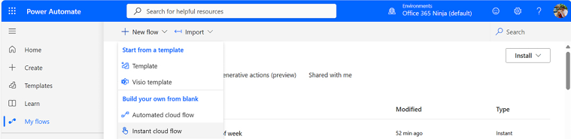
Hình 9.1 – Tạo một luồng đám mây tức thời mới
1. Chọn trình kích hoạt Manually trigger a flow và nhấp vào Create.
2. Nhấp vào trình kích hoạt Manually trigger a flow trên khung vẽ.
3. Trên tab Parameters, thêm bất kỳ loại đầu vào nào. Điều này thật ra không quan trọng, vì chúng ta sẽ dùng hành động Compose để tự truyền giá trị cho các thử nghiệm của mình.
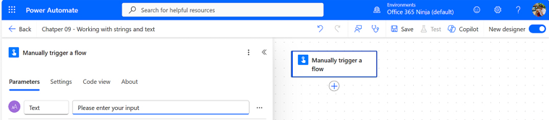
Hình 9.2 – Thêm một đầu vào
1. Add an action.
2. Chọn Data Operation rồi nhấp vào Compose.
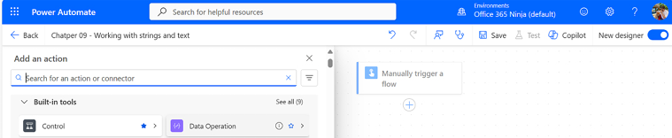
Hình 9.3 – Mở rộng loại hành động Data Operation
1. Trong vùng văn bản Inputs, thêm một biểu thức.
2. Nhập giá trị toLower() để thêm hàm toLower() vào trình soạn thảo biểu thức.
3. Bên trong dấu ngoặc đơn, nhập giá trị 'HeLLO, wORLd' rồi nhấp vào Add.
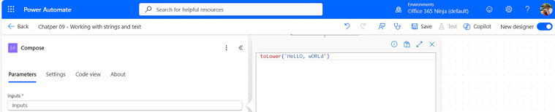
Hình 9.4 – Thêm một biểu thức theo cách thủ công
Biểu thức hoàn chỉnh sẽ là toLower('HeLLO, wORLd').
1. Add an action và chọn hành động Compose.
2. Trong vùng Inputs, thêm một biểu thức.
3. Trong trình soạn thảo biểu thức, nhập substring('automate',0,3) và nhấp vào Add.
4. Add an action và chọn hành động Compose.
5. Trong khu vực Inputs, thêm một biểu thức.
6. Trong trình soạn thảo biểu thức, nhập slice('automate',0,3) và nhấp vào Add.
7. Thêm một hành động và chọn hành động Compose.
8. Trong khu vực Inputs, thêm một biểu thức.
9. Trong trình soạn thảo biểu thức, nhập replace('Brave Old World','Old','New') và nhấp vào Add.
10. Thêm một hành động và chọn hành động Compose.
11. Trong khu vực Inputs, thêm một biểu thức.
12. Trong trình soạn thảo biểu thức, nhập indexOf('The quick brown fox jumps over the lazy dog','fox') và nhấp vào Add. Biểu thức này sẽ trả về một số nguyên là vị trí ký tự mà từ fox bắt đầu.
13. Thêm một hành động và chọn hành động Compose.
14. Trong khu vực Inputs, thêm một biểu thức.
15. Trong trình soạn thảo biểu thức, nhập nthIndexOf('I have an apple, a red apple, and a green apple.', 'apple', 2) và nhấp vào Add. Biểu thức này sẽ trả về một số nguyên là vị trí ký tự mà lần xuất hiện thứ hai của từ apple bắt đầu.
16. Thêm một hành động và chọn hành động Compose.
17. Trong khu vực Inputs, thêm một biểu thức.
18. Trong trình soạn thảo biểu thức, nhập split('contoso:ENTERPRISEPACK:50:Unassigned',':') và nhấp vào Add. Biểu thức này tách chuỗi dựa trên giá trị phân tách :, tạo ra một mảng gồm bốn phần tử (contoso, ENTERPRISEPACK, 50, và Unassigned).
19. Tùy chọn, đổi tên từng bước hành động Compose theo tên hàm mà bạn đang kiểm thử.
20. Nhấp vào Save và sau đó nhấp vào Test.
21. Chọn Manually rồi bấm Test.
22. Nhập một giá trị khớp với kiểu đầu vào mà bạn đã chọn cho trigger rồi bấm Run flow.
Xem lại các đầu vào và đầu ra của từng bước trong flow. Ví dụ, khi xem lại bước hàm concat(), bạn sẽ thấy một chuỗi văn bản duy nhất: This is a concatenated string, như trong Hình 9.5:
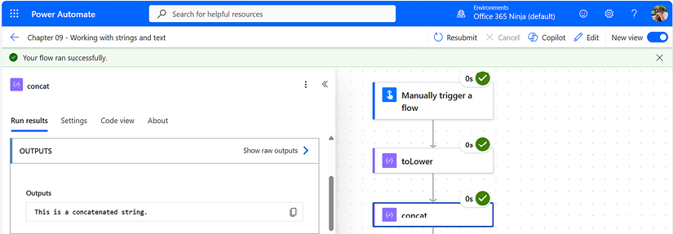
Hình 9.5 – Xem lại kết quả đầu ra của hàm concat
Tiếp tục xem lại đầu ra của các action. Bạn có thể muốn quay lại và chỉnh sửa các tham số của biểu thức để xem chúng ảnh hưởng thế nào đến việc chọn lọc hoặc xử lý văn bản.
Tiếp theo, hãy cùng xem cách làm việc với các giá trị thời gian và ngày tháng.

Thao tác với thời gian và ngày tháng
Như đã đề cập trước đó, ngày tháng và thời gian vốn dĩ là những đối tượng rất khó xử lý. Có một số hàm sẵn có giúp bạn sử dụng thời gian và ngày tháng trong các flow của mình.

Tính ngày trong tuần
Giả sử bạn muốn dùng một flow Power Automate để xác định một ngày cụ thể rơi vào thứ mấy trong tuần. Bạn có thể dùng hàm dayOfWeek() để tính ra điều này:
1. Truy cập cổng thông tin dành cho nhà phát triển Power Automate (https://make.powerautomate.com) và tạo một instant flow mới.
2. Bấm vào trigger Manually trigger a flow trên canvas.
3. Trên tab Parameters, bấm Add an input và chọn kiểu đầu vào Date.
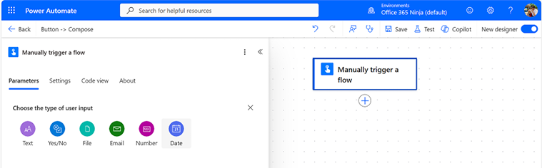
Hình 9.6 – Thêm kiểu đầu vào date
1. Add an action.
2. Lọc các action để tìm action thao tác dữ liệu Compose rồi thêm nó vào canvas.
3. Trên tab Parameters của hành động Compose, trong trường Inputs, hãy chèn một biểu thức.
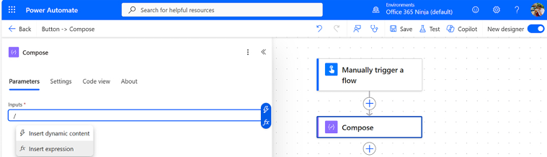
Hình 9.7 – Thêm một biểu thức
1. Thêm hàm dayOfWeek.
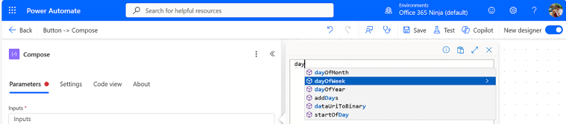
Hình 9.8 – Thêm hàm dayOfWeek
1. Thêm dấu ngoặc đơn mở trong vùng hàm, sau đó chọn tab Dynamic content. Thêm token nội dung động Date bên dưới hành động Manually trigger a flow.
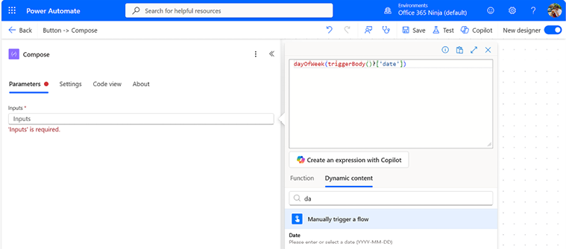
Hình 9.9 – Thêm giá trị Dynamic content Date
1. Nhấp vào Save. Hành động Compose này sẽ trả về một số nguyên cho ngày trong tuần tương ứng với ngày được nhập trong trigger.
2. Nhấp vào Test để chạy flow.
3. Trên flyout Test flow, chọn nút radio Manually và nhấp vào Test.
4. Trên flyout Run flow, nhập một ngày (hoặc chọn một ngày từ điều khiển Date) rồi nhấp vào Run flow.
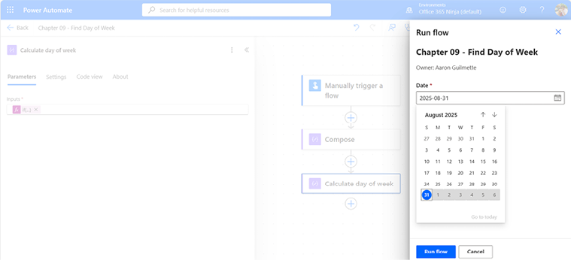
Hình 9.10 – Chọn một ngày cho lần chạy thử nghiệm
1. Sau khi flow chạy, chọn hành động Compose rồi chọn liên kết Show raw outputs để xem giá trị số đại diện cho ngày bạn đã chọn.
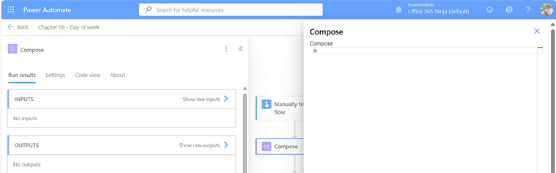
Hình 9.11 – Xem lại đầu ra của Compose
Tiếp theo, chúng ta sẽ cập nhật flow để hiển thị một ngày thực tế.
1. Nhấp vào Edit để quay lại chỉnh sửa flow.
2. Sau hành động Compose, thêm một hành động khác.
3. Có nhiều cách để giải quyết vấn đề này, chẳng hạn như dùng biểu thức if phức tạp hoặc dùng điều khiển điều kiện Switch. Như bạn đã thấy với biểu thức toán học phức tạp ở phần trước, bạn có thể lồng nhiều hàm vào nhau để thực hiện một phép tính nâng cao hoặc phức tạp. Trong ví dụ này, bạn có thể sao chép và dán biểu thức sau để bắt đầu:
if(equals(dayOfWeek(), 0), 'Sunday',
if(equals(dayOfWeek(), 1), 'Monday',
if(equals(dayOfWeek(), 2), 'Tuesday',
if(equals(dayOfWeek(), 3), 'Wednesday',
if(equals(dayOfWeek(), 4), 'Thursday',
if(equals(dayOfWeek(), 5), 'Friday', 'Saturday'))))))

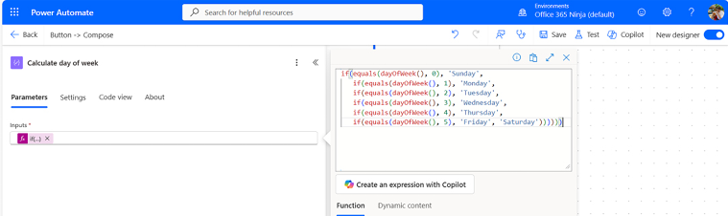
Hình 9.12 – Thêm biểu thức phức tạp dayOfWeek để trả về thứ trong tuần
1. Chọn vào bên trong dấu ngoặc đơn của mỗi hàm dayOfWeek(), thêm giá trị nội dung động Date trong hành động Manually trigger a flow. Nhấp vào Add.
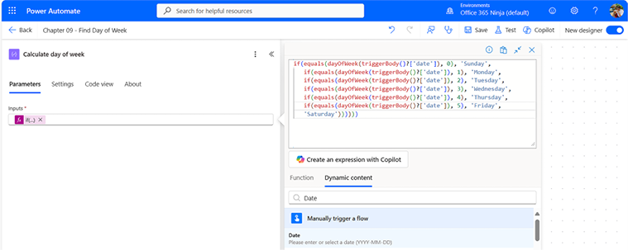
Hình 9.13 – Hoàn thiện biểu thức dayOfWeek
1. Nhấp vào Save rồi nhấp vào Test để kiểm tra luồng một lần nữa.
2. Sau khi luồng chạy xong, chọn hành động Compose thứ hai trên canvas rồi cuộn đến khu vực Outputs. Khu vực Outputs sẽ hiển thị một thứ trong tuần, như trong hình sau.
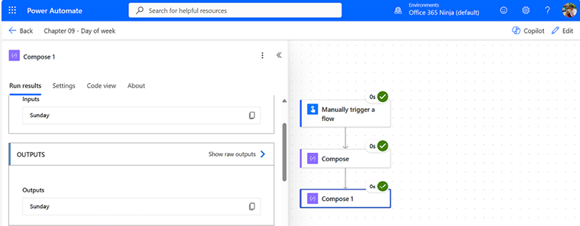
Hình 9.14 – Xem kết quả đầu ra của luồng
Như đã đề cập ở phần trước, bạn có thể dùng biểu thức hoặc điều khiển điều kiện Switch để tính toán việc này. Như một bài tập học tập, bạn có thể thử thay thế biểu thức bằng điều kiện Switch và các hành động Compose riêng lẻ để tạo ra kết quả. Vì hàm dayOfWeek() trả về một số nguyên khác nhau cho mỗi thứ trong tuần, bạn sẽ cần tạo 7 trường hợp (bạn có thể dùng trường hợp mặc định cho số còn lại nếu muốn, nhưng có thể sẽ tốt hơn nếu dùng trường hợp Default để kiểm thử hoặc bắt lỗi). Nhấp vào biểu tượng + để tạo các trường hợp.
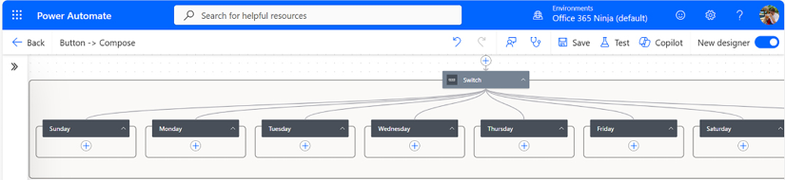
Hình 9.15 – Sửa đổi luồng để dùng điều khiển Switch
Hãy xem một ví dụ khác về cách bạn có thể xử lý ngày tháng.

Tính ngày làm việc
Trong môi trường công việc, người ta thường nhắc đến ngày làm việc thay vì ngày theo lịch (vì nhiều doanh nghiệp không thực hiện giao dịch vào cuối tuần).
Để tìm ra cách này, chúng ta sẽ dùng một loạt hành động Compose để thực hiện các phép tính.
1. Truy cập cổng thông tin Power Automate maker (https://make.powerautomate.com) và tạo một luồng tức thời mới.
2. Nhấp vào trình kích hoạt Manually trigger a flow trên canvas.
3. Trên tab Parameters, nhấp vào Add an input và chọn loại đầu vào Date.
4. Đặt tên cho input này là Start date.
5. Nhấp vào Add an input và chọn loại input Date.
6. Đặt tên cho input này là End date.
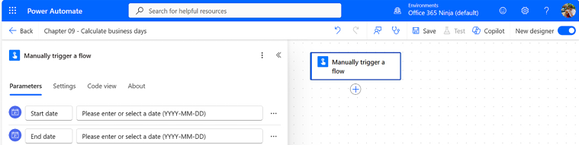
Hình 9.16 – Cấu hình trigger
1. Add an action.
2. Chọn action Compose.
3. Thêm một biểu thức.
4. Trong trường expression, nhập div(sub(ticks(),ticks()),864000000000). Biểu thức này dùng hàm ticks() (nói cho những ai chưa biết, một tick trong lập trình Microsoft .NET đại diện cho 100 nanosecond). Sau đó, nhấp vào bên trong dấu ngoặc đơn của hàm ticks() đầu tiên và chọn giá trị dynamic content End Date.
5. Lặp lại quy trình cho hàm ticks() thứ hai, chọn giá trị dynamic content Start date. Xem Hình 9.17.
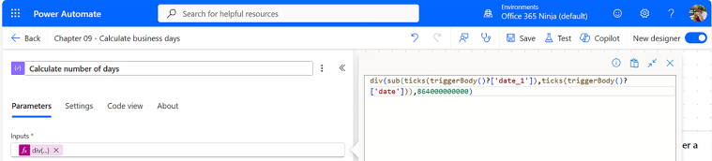
Hình 9.17 – Thêm phép tính ngày
Biểu thức cuối cùng sẽ lấy ngày kết thúc trừ đi ngày bắt đầu, rồi chia số tick đó cho 864000000000—số khoảng 100 nanosecond trong một ngày.
Mẹo: Nếu bạn gặp lỗi out of range khi chạy flow, hãy đảm bảo rằng giá trị End date nằm trong hàm ticks() đầu tiên và tham số Start date nằm trong hàm ticks() thứ hai.
1. Nhấp vào Add.
2. Add an action.
3. Chọn action Compose.
4. Nhập biểu thức sau: range(0,add(),1)). Biểu thức này sẽ được dùng để tạo một mảng các số riêng lẻ, mỗi số đại diện cho một ngày. Dải số này sẽ được dùng để tăng dần ngày bắt đầu, truyền từng số qua hàm dayOfWeek() để trả về số nguyên đại diện cho ngày trong tuần.
5. Nhấp vào bên trong dấu ngoặc đơn cho hàm add(). Thêm giá trị nội dung động Outputs cho hàm Compose trước đó, nơi bạn đã tính số ngày giữa hai ngày. Xem Hình 9.18.
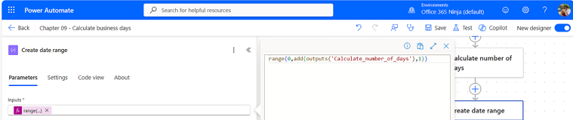
Hình 9.18 – Tạo một dải số
1. Thêm một hành động.
2. Chọn Data operations rồi chọn hành động Select.
3. Trên tab Parameters, trong trường From, thêm giá trị nội dung động cho mục Outputs từ hành động Compose trước đó đã tạo dải ngày.
4. Trong phần Map, thêm một giá trị như mydate vào trường Key. Sau đó, thêm biểu thức sau vào trường Value: addDays(triggerBody()['date'],item()). Biểu thức này sử dụng hàm addDays() để cộng số ngày vào Start date cho từng mục trong nội dung động Outputs của hàm Compose Create date range.
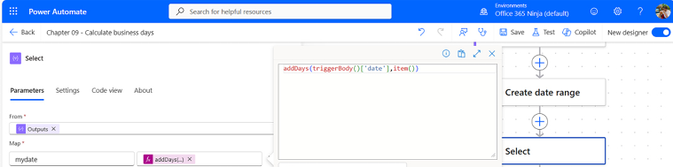
Hình 9.19 – Cập nhật câu lệnh Select
1. Thêm một hành động.
2. Chọn hành động Filter array.
3. Tùy chọn, đổi tên hành động thành một cái gì đó mô tả rõ hơn, chẳng hạn như Filter out Saturdays.
4. Trên tab Parameters, trong trường From, thêm giá trị nội dung động Output từ câu lệnh Select.
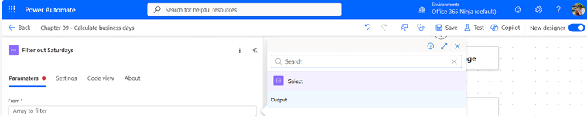
Hình 9.20 – Cập nhật hành động filter
1. Trong trường Filter query, nhập dayOfWeek(item()?['mydate']). Biểu thức này sẽ đánh giá các mục trong mảng từ hành động Select trước đó. Hàm item() được dùng trong các hành động xử lý mảng, cho phép bạn tham chiếu đến mục hiện tại đang được xử lý. Toán tử ? chọn tên thuộc tính trong map của Select. Tên trường mà truy vấn đang tham chiếu là ['mydate'].
2. Trong dropdown Operator, chọn is not equal to.
3. Trong trường Value, nhập số 6. Nếu bạn còn nhớ từ bài tập Calculating the day of the week, mỗi ngày trong tuần được gán một con số (trong trường hợp này, chúng ta chọn 6 cho Saturday).
Kết quả sẽ là một mảng lọc bỏ tất cả các ngày mà dayOfWeek() đánh giá là 6.
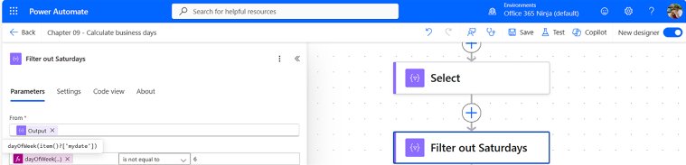
Hình 9.21 – Lọc bỏ các ngày Thứ Bảy
Tiếp theo, chúng ta sẽ lặp lại quy trình lọc, chỉ khác là lần này chúng ta sẽ lọc bỏ những mục mà hàm dayOfWeek() đánh giá là 0.
1. Thêm một hành động.
2. Chọn hành động Filter array.
3. Tùy chọn, đổi tên hành động thành một cái gì đó mô tả rõ ràng, chẳng hạn như Filter out Sundays.
4. Trên tab Parameters, trong trường From, thêm giá trị nội dung động Output từ hành động Filter array Filter out Saturdays.
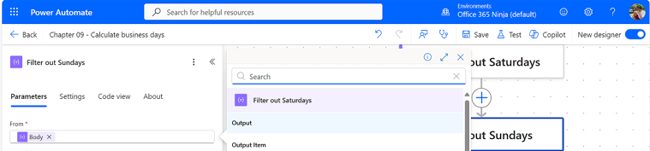
Hình 9.22 – Chọn nội dung động Output
1. Filter query nên được xây dựng giống hệt như truy vấn cho hành động Filter array Filter out Saturdays—chỉ khác là lần này, nó nên được cấu hình là is not equal to 0. Xem Hình 9.23.
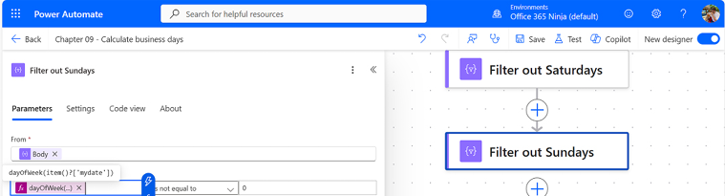
Hình 9.23 – Xây dựng truy vấn lọc
Kết quả của biểu thức này sẽ là một danh sách tất cả các ngày đã được lọc (trong đó những ngày mà hàm dayOfWeek() đánh giá là 6 hoặc 0 đã bị loại bỏ). Cuối cùng, chúng ta sẽ đếm chúng!
1. Thêm một hành động.
2. Chọn hành động Compose.
3. Trên tab Parameters, thêm một biểu thức vào trường Inputs.
4. Trong trình soạn thảo biểu thức, thêm hàm length().
5. Bên trong dấu ngoặc đơn, thêm token nội dung động cho Body trong hành động Filter out Sundays. Biểu thức này sẽ đếm số lượng mục trong mảng (đây sẽ là danh sách của chúng ta với các ngày Thứ Bảy và Chủ Nhật đã bị lọc bỏ). Biểu thức hoàn chỉnh sẽ đọc tương tự như length(body('Filter_out_Sundays')). Nhấp vào Add.
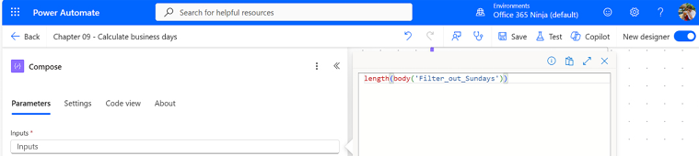
Hình 9.24 – Đếm các mục còn lại trong mảng
1. Lưu và kiểm thử luồng.
2. Khi xem lại lịch sử chạy của luồng, khu vực Outputs sẽ chứa số ngày làm việc (không tính cuối tuần) giữa ngày bắt đầu và ngày kết thúc của bạn. Để kiểm chứng, bạn có thể mở ứng dụng lịch và đếm số ngày bằng tay.
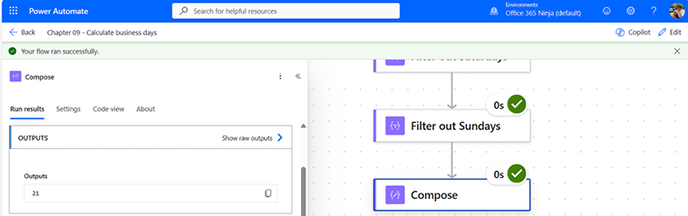
Hình 9.25 – Xem lại kết quả đầu ra của luồng
Hãy tiếp tục khám phá cách xử lý các tập hợp đối tượng.

Làm việc với mảng
Mảng (array), như đã đề cập sơ qua, là tập hợp các đối tượng. Hàm split(), được minh họa trước đó, chia một chuỗi thành một mảng dựa trên giá trị phân tách văn bản. Có rất nhiều hàm mảng khác mà bạn có thể dùng để hỗ trợ xử lý dữ liệu. Hãy cùng xem qua một vài hàm trong số đó.
Đầu tiên, chúng ta sẽ tạo một vài mảng chứa các nguyên liệu làm pizza bằng hành động Compose. Bạn có thể làm điều này bằng cách thêm hành động Compose vào canvas rồi dùng hàm createArray() trong trình soạn biểu thức:
1. Truy cập cổng thông tin Power Automate maker (https://make.powerautomate.com) và tạo một luồng tức thời (instant flow) mới.
2. Nhấp vào trình kích hoạt Manually trigger a flow trên canvas.
3. Trên tab Parameters, nhấp vào Add an input và chọn bất kỳ loại đầu vào nào.
4. Add an action.
5. Chọn hành động Compose.
6. Trên tab Parameters, trong trường Inputs, thêm biểu thức sau để tạo một mảng mới: createArray('pepperoni','sausage','onions','mushrooms','olives', 'tomatoes','cheese','sauce'). Xem Hình 9.26.
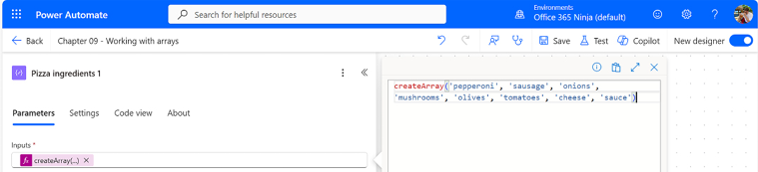
Hình 9.26 – Tạo một mảng các nguyên liệu
1. Tiếp theo, chúng ta sẽ tạo một mảng nguyên liệu làm pizza thứ hai bằng đúng quy trình như vậy—nhưng lần này, một số nguyên liệu sẽ khác đi: createArray('ham', 'sausage', 'peppers', 'cheese', 'sauce').
Giờ chúng ta có thể bắt đầu thử nghiệm với các mảng này!
Đầu tiên, hãy cùng xem hàm contains(). Hàm này dùng để kiểm tra xem một giá trị cụ thể có tồn tại trong mảng hay không. Kết quả trả về là một giá trị Boolean (True hoặc False).
1. Thêm một hành động.
2. Chọn hành động Compose.
3. Trên tab Parameters, trong trường Inputs, thêm hàm contains(). Nhấp vào bên trong dấu ngoặc đơn rồi thêm token nội dung động Outputs trong hành động Compose Pizza ingredients 1.
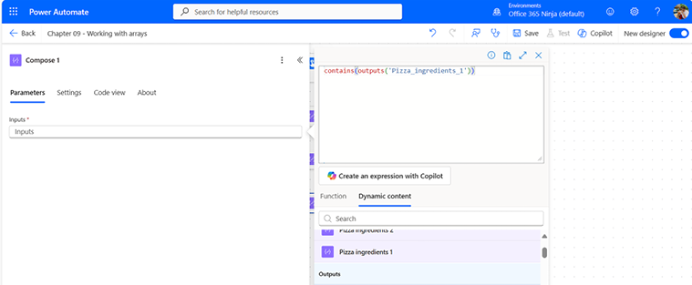
Hình 9.27 – Thêm token nội dung động Pizza ingredients
1. Con trỏ nên được đặt ngay trước dấu ngoặc đơn đóng thứ hai. Nếu không, hãy nhấp vào giữa hai dấu ngoặc đơn cuối cùng, rồi thêm văn bản ,'pepperoni'. Biểu thức hoàn chỉnh sẽ tương tự như sau: contains(outputs('Pizza_ingredients_1'),'pepperoni').
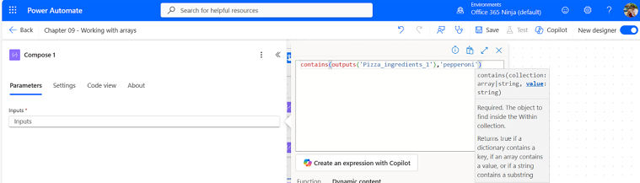
Hình 9.28 – Hoàn thiện biểu thức contains
1. Nhấp vào Add.
2. Chọn hành động Compose.
3. Trên tab Parameters, trong trường Inputs, thêm hàm length(). Nhấp vào bên trong dấu ngoặc đơn rồi thêm token nội dung động Outputs trong hành động Compose Pizza ingredients 1 và sau đó nhấp vào Add. Biểu thức này sẽ trả về một số nguyên đếm số lượng phần tử trong mảng Pizza ingredients 1.
4. Thêm một hành động.
5. Chọn hành động Compose.
6. Trên tab Parameters, trong trường Inputs, thêm hàm empty(). Nhấp vào bên trong dấu ngoặc đơn rồi thêm token nội dung động Outputs trong hành động Compose Pizza ingredients 2, và sau đó nhấp vào Add. Biểu thức này sẽ trả về một giá trị Boolean (True hoặc False) dựa trên việc mảng có trống hay không. Vì mảng này có chứa các đối tượng, nên chúng ta kỳ vọng kết quả đầu ra sẽ là False.
7. Thêm một hành động.
8. Chọn hành động Compose.
9. Trên tab Parameters, trong trường Inputs, thêm hàm intersection(). Nhấp vào bên trong dấu ngoặc đơn rồi thêm token nội dung động Outputs trong hành động Compose Pizza ingredients 1. Chèn ký tự dấu phẩy (,), rồi chọn token nội dung động Outputs trong hành động Pizza ingredients 2 và nhấp vào Add. Biểu thức này sẽ trả về một mảng mới chứa các giá trị chung của cả hai mảng. Biểu thức hoàn chỉnh sẽ tương tự như sau: intersection(outputs('Pizza_ingredients_1'),outputs('Pizza_ingredients_2'))
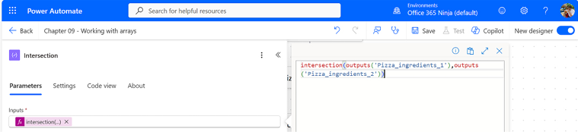
Hình 9.29 – Cấu hình biểu thức giao nhau
1. Nhấp vào Save.
2. Nhấp vào Test.
Xem lại kết quả đầu ra của lần chạy luồng.
Kết quả của bạn có khớp với những gì bạn mong đợi không?

Khám phá thêm
Bạn cũng có thể tạo các mảng mà chúng ta đã dùng trong phần này bằng hành động Initialize variable. Trên tab Parameters, đặt Name, chọn Type là Array, rồi nhập giá trị ["pepperoni","sausage","onions","mushrooms","olives","tomatoes","cheese","sauce"] vào trường Value. Sau đó bạn có thể cập nhật luồng để dùng biến này thay cho Outputs của hàm Compose.
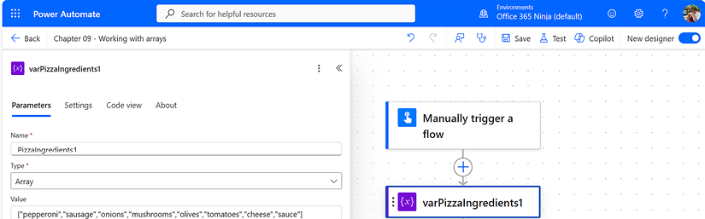
Hình 9.30 – Khởi tạo một biến mảng
Chương này có rất nhiều khái niệm mới, nên bạn có thể muốn tải các ví dụ về và bắt đầu tự mình thử nghiệm với chúng!

Tóm tắt
Nắm vững các biểu thức và hàm là điều thiết yếu để tận dụng tối đa Power Automate. Chương này đã giới thiệu một số biểu thức và hàm khác nhau mà bạn có thể áp dụng trực tiếp vào các luồng Power Automate của mình.
Các hàm và biểu thức cho chuỗi và văn bản đại diện cho những loại đơn giản nhất trong hệ sinh thái Power Automate, trong khi thời gian và ngày tháng khó xử lý hơn nhiều. Mảng là tập hợp của các đối tượng—dù chúng là thời gian, ngày tháng, chuỗi, số nguyên, hay thậm chí là các mảng khác!
Tiếp theo, chúng ta sẽ chuyển sang làm việc với Approvals trên nền tảng Microsoft 365.
Tải bản PDF của cuốn sách này và các phần bổ sung độc quyền Quét mã QR (hoặc truy cập packtpub.com/unlock). Tìm cuốn sách này theo tên, xác nhận phiên bản, rồi làm theo các bước trên trang.
Lưu ý: Hãy giữ hóa đơn của bạn trong tay. Các giao dịch mua trực tiếp từ Packt không cần hóa đơn.

10

Bắt đầu với Phê duyệt
Các luồng mà bạn đã làm việc trong vài chương đầu phần lớn là tự động (chẳng hạn như phát hiện tệp hoặc email mới) hoặc được kích hoạt bởi hành động của người dùng (chẳng hạn như luồng nút để gửi email mẫu). Trong chương này, chúng ta sẽ bắt đầu khám phá các luồng yêu cầu thêm hành động của người dùng để tiếp tục, chẳng hạn như luồng phê duyệt.
Các luồng phê duyệt yêu cầu một dịch vụ đặc biệt được dùng để lưu giữ thông tin trạng thái liên quan đến luồng. Dataverse (trước đây là Common Data Service) là nền tảng cho các luồng phức tạp hơn như phê duyệt.
Cụ thể, chương này sẽ đề cập đến các chủ đề sau:
• Hiểu về Dataverse
• Tạo một luồng phê duyệt
• Làm việc với luồng phê duyệt
Đến cuối chương này, bạn sẽ có kiến thức thực hành về Dataverse và có thể tạo các luồng phê duyệt cơ bản.
Hãy cùng bắt đầu nào!

Hiểu về Dataverse
Microsoft Dataverse (trước đây là Common Data Service, hay CDS) có thể được hình dung tương tự như một cơ sở dữ liệu. Nó bao gồm các đối tượng dữ liệu được gọi là bảng (trước đây gọi là thực thể). Giống như bảng tính, các bảng có khái niệm cột (trước đây được gọi là thuộc tính).
Tài liệu của Microsoft hiện có hai mô tả riêng biệt cho các loại đối tượng được lưu trữ trong Dataverse. Chúng ta đã đề cập đến danh pháp mới trong Chương 1, Giới thiệu về Power Automate. Tuy nhiên, trong một số trường hợp, thuật ngữ Dataverse có thể thay đổi, tùy thuộc vào giao diện người dùng (UI), giao thức hoặc công nghệ đang được sử dụng.
Một trong những thay đổi thuật ngữ lớn nhất là việc đổi tên thực thể thành bảng. Nhiều thành phần UI mà bạn sẽ gặp có thể vẫn tham chiếu các phần tử Dataverse bằng tên cũ của chúng. Khi chúng ta gặp những điều này trong UI, chúng ta sẽ chỉ ra chúng.
Dataverse có một số bảng chuẩn bao quát nhiều tình huống sử dụng. Có các bảng chuẩn trong một số nhóm hoặc danh mục, như được liệt kê ở đây:
Loại bảng | Mô tả
Chuẩn | Còn được gọi là bảng dùng ngay (out-of-the-box tables), những bảng này bao gồm Account, Business Unit, Contact, Task, và User.
Hoạt động | Những bảng được dùng để quản lý các hành động thực hiện trên lịch. Bảng hoạt động bao gồm Appointment, Email, Fax, Letter, Phone Call, Recurring Appointment, và Task.
Ảo | Những bảng sẽ được nạp dữ liệu từ các nguồn bên ngoài Dataverse.
Đàn hồi | Những bảng sẽ phát triển vượt quá hàng chục triệu dòng.

Bảng 10.1 – Các loại bảng trong Dataverse
Cùng với những bảng chuẩn này, Dataverse cho phép tạo các bảng tùy chỉnh để hỗ trợ các quy trình hoặc mục tiêu kinh doanh cụ thể.
Để xem danh sách đầy đủ các bảng và những hành động có thể thực hiện trên chúng, hãy tham khảo tài liệu này: https://learn.microsoft.com/en-us/power-apps/developer/data-platform/reference/about-entity-reference.
Liên quan đến luồng phê duyệt (approval flow), Dataverse được dùng để lưu trữ thông tin trạng thái trong các bảng suốt thời gian diễn ra luồng. Nếu không có khả năng lưu trữ dữ liệu này, luồng phê duyệt sẽ không có cơ chế nào để theo dõi trạng thái của bất kỳ nhánh phê duyệt nào.
Mặc dù luồng phê duyệt phụ thuộc vào Dataverse để hoạt động, nhưng người dùng cuối không phải chịu trách nhiệm tương tác trực tiếp với Dataverse để tạo luồng phê duyệt. Tất cả các thao tác tích hợp cũng như đọc và ghi liên quan đến các giao dịch Dataverse đều được xử lý nội bộ và một cách minh bạch thông qua quá trình tạo luồng—mà người dùng không cần phải làm việc với chúng.
Tiếp theo, chúng ta sẽ đi qua các bước dùng để tạo một luồng phê duyệt.

Tạo một luồng phê duyệt
Luồng phê duyệt có thể bao quát nhiều tình huống, chẳng hạn như xin nghỉ phép, quản lý ký duyệt báo cáo chi phí, hoặc chủ doanh nghiệp ký duyệt tài liệu tiếp thị sản phẩm sắp được công bố. Luồng phê duyệt thường rơi vào hai loại:
• Tự động, chẳng hạn như khi một mục mới được thêm vào thư viện tài liệu hoặc danh sách SharePoint. Bạn có thể dùng luồng tự động để bắt đầu quy trình phê duyệt cho một báo cáo chi phí, được kích hoạt khi một tài liệu được tải lên site.
• Tức thời, chẳng hạn như khi người dùng tự tay khởi động một quy trình phê duyệt từ một tài liệu, mục danh sách hoặc ứng dụng sẵn có. Bạn có thể cấu hình phê duyệt tức thời để bắt đầu quy trình phê duyệt một nội dung riêng lẻ cho việc xuất bản ra bên ngoài.
Bất kể trường hợp sử dụng và cấu hình là gì, một luồng phê duyệt sẽ cần đến connector Approvals. Connector Approvals có một số action và kiểu đối tượng mà luồng có thể tương tác, tuy nhiên phần lớn chúng ta sẽ làm việc với responses và outcomes. Bạn có thể tìm hiểu thêm về connector Approvals tại đây: https://learn.microsoft.com/en-us/connectors/approvals/.
Khi bắt đầu một phê duyệt, quy trình luồng sẽ gửi email đến người phê duyệt và thêm một mục vào hàng đợi của người phê duyệt. Đối với người yêu cầu, node Approvals hiển thị các action đã được khởi tạo hoặc đã gửi. Phê duyệt có thể được phản hồi qua email, ứng dụng Teams Approvals, hoặc mục Approvals trong cổng Power Automate.
Trong ví dụ này, chúng ta sẽ tạo một phê duyệt mẫu cho một yêu cầu nghỉ phép. Luồng này có các điều kiện tiên quyết sau:
• Các danh tính người dùng Entra với thuộc tính Manager cần được điền đầy đủ
• Site nhóm hiện đại SharePoint với một danh sách hiện đại, bao gồm hai cột ngày/giờ cho ngày bắt đầu và ngày kết thúc
Trong các mục sắp tới, chúng ta sẽ thiết lập một môi trường hỗ trợ việc phê duyệt và sau đó tạo luồng phê duyệt.

Cấu hình các điều kiện tiên quyết
Đầu tiên, chúng ta sẽ tạo site và danh sách SharePoint sẽ được dùng trong luồng.

Tạo một site và danh sách SharePoint
Trong trường hợp này, các yêu cầu sẽ được thêm vào một danh sách SharePoint. Bạn có thể tạo một site với một danh sách bằng cách làm theo các bước sau:
1. Điều hướng đến trung tâm quản trị Microsoft 365 (https://admin.microsoft.com), đăng nhập bằng danh tính quản trị viên, và điều hướng đến Trung tâm quản trị SharePoint (Admin centers | SharePoint).
2. Chọn Sites | Active sites và sau đó nhấp vào Create.
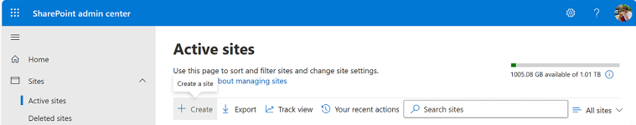
Hình 10.1 – Tạo một site mới
1. Chọn Team site:
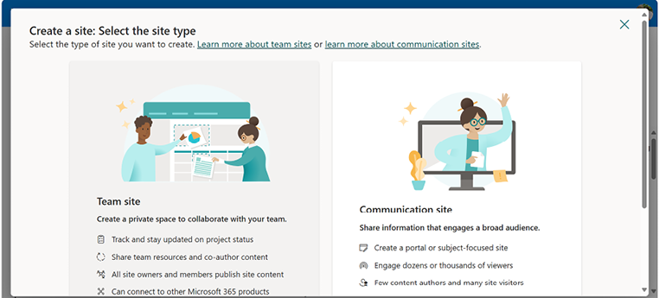
Hình 10.2 – Tạo một site nhóm mới
1. Chọn mẫu Standard team.
2. Nhấp vào Use template.
3. Nhập tên site, chẳng hạn như Vacation Requests.
4. Điền các thuộc tính bổ sung cho Site description, Group email address, Site address và Group owner. Nhấp vào Next.
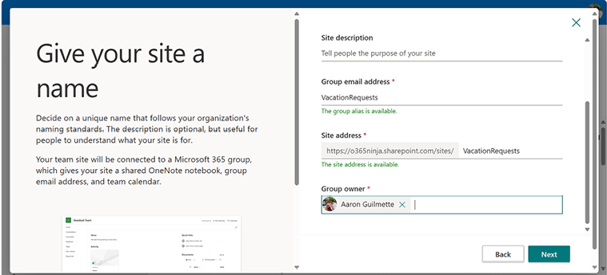
Hình 10.3 – Cấu hình các thuộc tính của site
1. Đặt Privacy settings thành Public. Chọn một ngôn ngữ và đặt múi giờ. Nhấp vào Create site.
2. Trên trang Add site owners and members, thêm bất kỳ thành viên bổ sung nào và nhấp vào Finish.
3. Điều hướng đến site mới.
4. Mở rộng menu điều hướng và chọn Site contents.
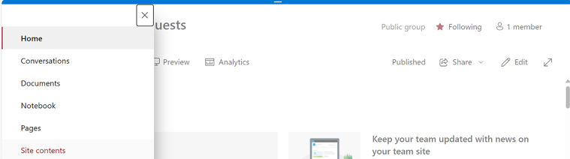
Hình 10.4 – Truy cập menu điều hướng
1. Nhấp vào New | List, như thể hiện trong Hình 10.5.
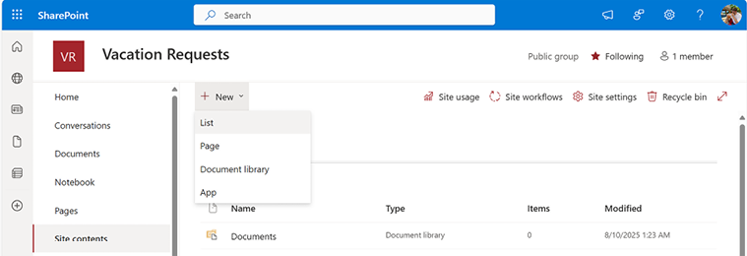
Hình 10.5 – Tạo một danh sách mới cho các yêu cầu nghỉ phép
1. Chọn loại mẫu danh sách Blank.
2. Nhập tên cho danh sách, chẳng hạn như Requests, và nhấp vào Create.
Tiếp theo, chúng ta sẽ cấu hình danh sách với các cột bổ sung.

Cấu hình các cột
Trong phần này, chúng ta sẽ cấu hình các cột cần thiết để lưu trữ và xử lý dữ liệu về các yêu cầu. Chúng ta sẽ đi qua từng bước tiếp theo:
1. Nhấp vào Add column.
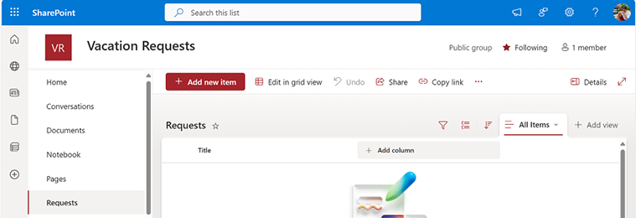
Hình 10.6 – Xem danh sách
1. Chọn Date and time làm loại và nhấp vào Next.
2. Trên ngăn Create a column, nhập tên cho cột ngày bắt đầu, chẳng hạn như From.
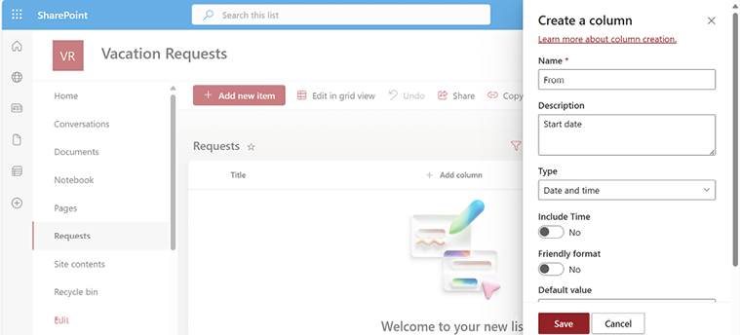
Hình 10.7 – Tạo cột From
1. Nhấp vào Save.
2. Nhấp vào Add column, chọn Choice làm loại, rồi đặt tên là Status. Nhấp vào các tùy chọn lựa chọn và đổi tên chúng thành Pending, Approved, và Denied, như hiển thị trong Hình 10.8. Đặt giá trị mặc định là Pending và nhấp vào Save khi hoàn tất.
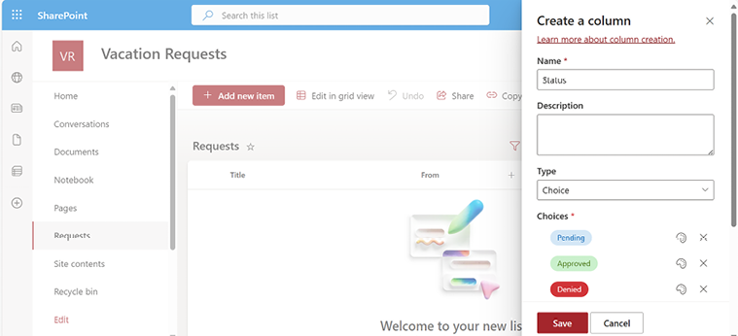
Hình 10.8 – Cấu hình cột lựa chọn
1. Thêm các cột bổ sung dựa trên bảng sau (và bất kỳ cột bổ sung nào cho các chi tiết bạn muốn):
Name | Type | Possible Values | Default Value
To | Ngày và giờ | [NA] | [NA]
Chi tiết | Nhiều dòng văn bản | [NA] | [NA]

Bảng 10.2 – Cài đặt cột danh sách
Bạn cứ thoải mái kéo các cột qua lại để sắp xếp theo thứ tự mà bạn thấy hợp lý.
SharePoint site và danh sách của bạn giờ đã sẵn sàng để nhận các yêu cầu nghỉ phép! Tiếp theo, chúng ta sẽ bắt tay vào tạo luồng phê duyệt thực tế.

Tạo một phê duyệt
Sau khi SharePoint site và danh sách đã được tạo, chúng ta sẽ cần tạo phê duyệt thực tế để xử lý các yêu cầu ngay khi chúng xuất hiện trên danh sách. Hãy làm theo các bước sau để tạo luồng phê duyệt:
1. Truy cập cổng thông tin web dành cho người tạo của Power Automate (https://make.powerautomate.com).
2. Nhấp vào Create. Trong Start from blank, chọn Automated cloud flow.
3. Nhập tên luồng, ví dụ như Vacation Approval. Tìm kiếm trigger SharePoint When an item is created. Chọn nó và nhấp vào Create.
4. Nhấp vào trigger When an item is created.
5. Trên tab Parameters, trong dropdown Site Address, chọn site SharePoint Vacation Requests mà bạn đã tạo ở bước trước. Nếu site không hiện ra, hãy dùng tùy chọn Custom value trong dropdown để chỉ định địa chỉ thủ công.
6. Trong dropdown List Name, chọn list bạn đã tạo ở phần điều kiện tiên quyết. Nếu list không hiện ra, hãy dùng tùy chọn Custom value trong dropdown để chỉ định list thủ công.
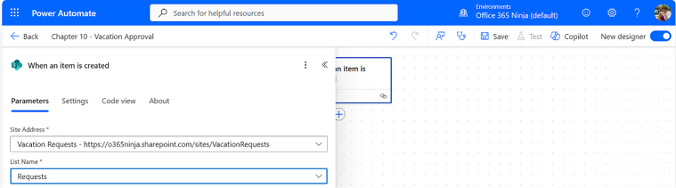
Hình 10.9 – Chọn site và list SharePoint để theo dõi
1. Add an action.
2. Thêm action Get my profile (V2).
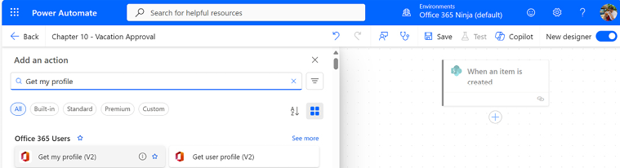
Hình 10.10 – Thêm action Get my profile (V2)
1. Add an action.
2. Thêm action Get manager (V2).
3. Trong ô giá trị User (UPN) của action Get manager (V2), thêm token giá trị động cho User Principal Name bên dưới action Get my profile (V2):
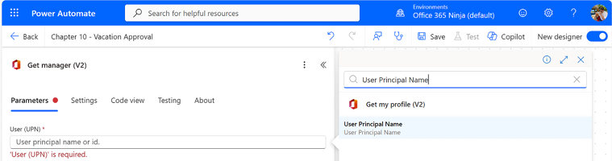
Hình 10.11 – Thêm giá trị nội dung động User Principal Name
1. Add an action.
2. Chọn action Start and wait for an approval, như trong Hình 10.12.
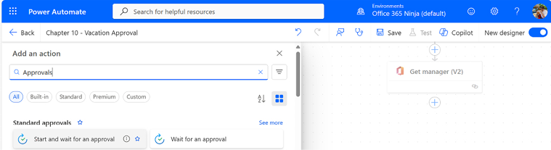
Hình 10.12 – Thêm action phê duyệt
1. Trên tab Parameters, mở rộng dropdown Approval type và chọn Custom Responses - Wait for one response.
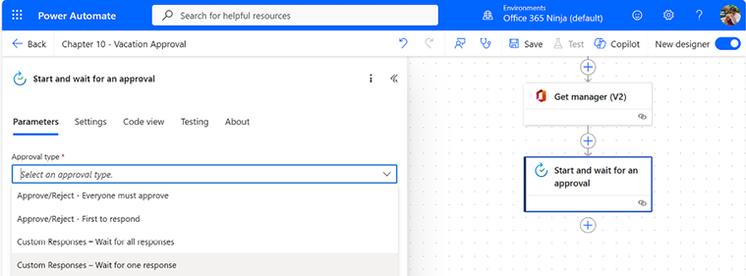
Hình 10.13 – Chọn loại phê duyệt Custom Responses
1. Bên dưới Response options, nhập văn bản Approve.
2. Chọn Thêm mục mới và thêm một tùy chọn khác với nội dung Từ chối. Những tùy chọn này sẽ được hiển thị khi phê duyệt được gửi đến người phê duyệt:
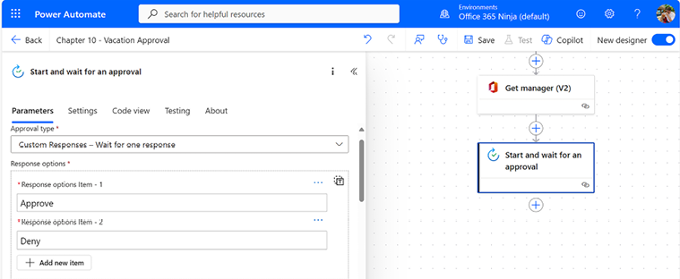
Hình 10.14 – Cấu hình các tùy chọn phản hồi
1. Trong trường Tiêu đề, thêm tiêu đề sẽ được hiển thị cho thông báo phê duyệt. Bạn cũng có thể sử dụng các token nội dung động để điền vào đó (chẳng hạn như giá trị động Tên hiển thị trong hành động Lấy hồ sơ của tôi (V2)).
2. Trong hộp Được gán cho, chọn token động Thư trong mục Lấy người quản lý (V2):
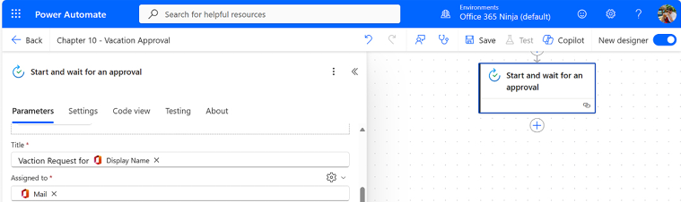
Hình 10.15 – Cấu hình các trường Tiêu đề và Được gán cho của hành động Phê duyệt
Mẹo: Nếu bạn đang phát triển và kiểm thử luồng của mình trong môi trường sản xuất (thay vì sandbox hoặc môi trường kiểm thử), bạn có thể muốn thêm địa chỉ email của chính mình làm mục tiêu thay vì token nội dung động thư từ hành động Lấy người quản lý (để bạn không tạo ra nhiều tin nhắn kiểm thử gửi đến người quản lý của chính mình).
1. Trong hộp Chi tiết, nhập bất kỳ chi tiết hoặc văn bản bổ sung nào bạn muốn đưa vào thông báo phê duyệt.
2. Trong hộp Liên kết mục, thêm token nội dung động ID trong hành động Khi một mục được tạo:
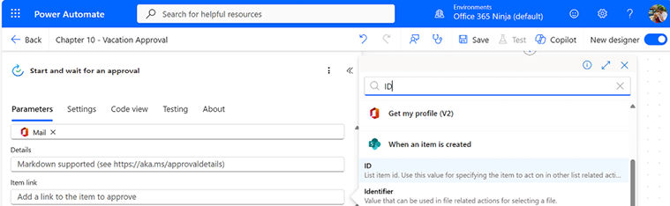
Hình 10.16 – Cấu hình hành động phê duyệt
1. Thêm một hành động.
2. Chọn điều khiển Điều kiện.
3. Trong hộp Chọn một giá trị, thêm token nội dung động Kết quả từ hành động Bắt đầu và chờ phê duyệt.
Lưu ý: Nếu bạn chọn một trong các token Phản hồi, bạn vẫn có thể tiếp tục. Hành động của bạn có thể được bao bọc trong một vùng chứa Áp dụng cho từng hoặc Với mỗi, điều này sẽ yêu cầu bạn làm thêm một chút công việc. Tốt hơn là chọn token Kết quả.
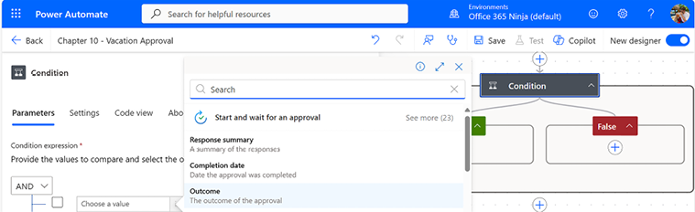
Hình 10.17 – Thêm giá trị nội dung động Phản hồi
1. Trong danh sách thả xuống Toán tử, đảm bảo bằng với được chọn. Ở phía bên phải, nhập giá trị văn bản Phê duyệt. Văn bản này phải khớp với văn bản tùy chọn Phản hồi cho tùy chọn Phê duyệt ở trên.
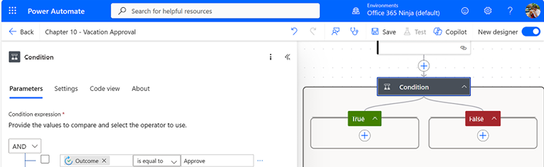
Hình 10.18 – Cấu hình điều khiển Điều kiện
1. Trong nhánh True của điều kiện, nhấp vào Add an action.
2. Chọn hành động SharePoint Update item.
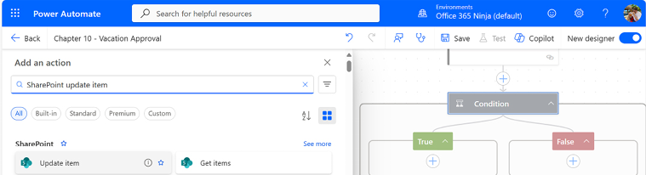
Hình 10.19 – Thêm hành động SharePoint Update item
1. Trên tab Parameters, mở rộng danh sách thả xuống Site Address và chọn site Vacation Requests.
2. Trong ô List Name, chọn danh sách chứa các mục yêu cầu nghỉ phép.
3. Trong trường Id, chọn token nội dung động cho ID trong hành động When an item is created của SharePoint.
4. Trong trường Title, chọn token nội dung động cho Title trong mục When an item is created.
5. Trong danh sách thả xuống Status Value, chọn giá trị Approved.
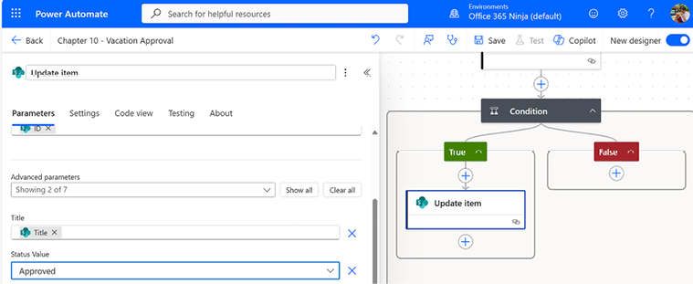
Hình 10.20 – Cấu hình hành động Update item
1. Nhấp chuột phải vào hành động Update item trong nhánh True và chọn Copy action.
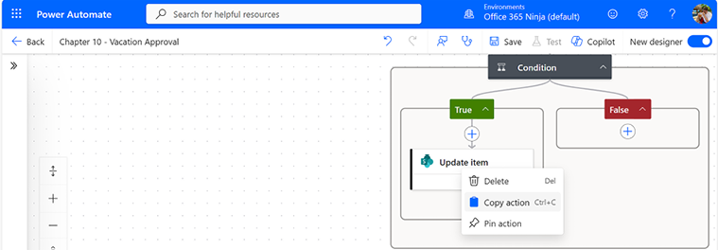
Hình 10.21 – Sao chép hành động
1. Trong nhánh False, nhấp chuột phải vào biểu tượng +, trỏ đến dán một hành động, rồi nhấp vào Paste an action.
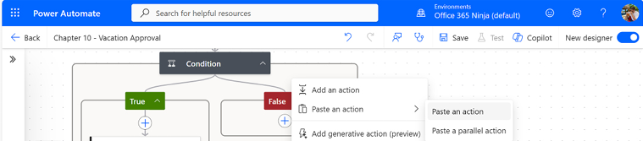
Hình 10.22 – Dán hành động Update item
1. Trong danh sách thả xuống Status Value, chọn giá trị Denied.
2. Nhấp vào Save để lưu luồng.
Để có một sửa đổi nâng cao cho việc này, bạn cũng có thể thêm các sự kiện lịch cá nhân hoặc nhóm, như bạn sẽ thấy trong phần tiếp theo.

Thêm sự kiện lịch và thông báo
Bạn có thể tăng thêm tính hữu ích cho phê duyệt này bằng cách thêm các cuộc hẹn lịch tự động vào nhánh True. Bạn cũng có thể thêm thông tin bổ sung vào email gửi cho người tạo yêu cầu nếu muốn. Hãy dùng các bước tùy chọn sau để sửa đổi và mở rộng phê duyệt này bằng một cuộc hẹn lịch chia sẻ:
1. Khi luồng Vacation Approval đang mở, hãy điều hướng đến cuối nhánh True.
2. Thêm một hành động.
3. Chọn hành động Create a group event (V2) trong trình kết nối Office 365 Groups:
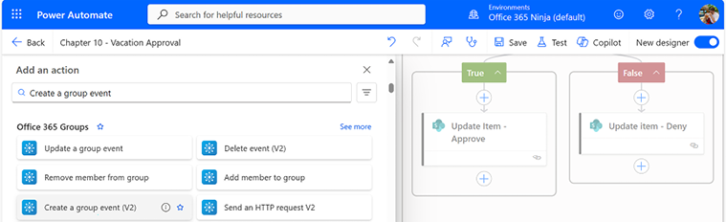
Hình 10.23 – Thêm hành động sự kiện nhóm
1. Trên tab Parameters, trong danh sách thả xuống Group Id, chọn nhóm Microsoft 365 tương ứng với site SharePoint dùng cho việc phê duyệt kỳ nghỉ. Bạn cũng có thể chọn nhóm khác miễn là tài khoản được kết nối có quyền truy cập.
2. Trong trường Subject, nhập bất kỳ giá trị nào gồm sự kết hợp giữa các token nội dung động và nội dung tĩnh, chẳng hạn như token Created by Display Name dynamic content từ hành động When an item is created của SharePoint.
3. Trong trường Start Time, thêm token nội dung động đại diện cho thời gian bắt đầu từ hành động When an item is created của SharePoint.
4. Trong trường End Time, chọn token nội dung động đại diện cho thời gian kết thúc từ hành động When an item is created của SharePoint.
5. Mở rộng Advanced parameters. Chọn Is All Day và Show As để hiển thị.
6. Đặt Is All Day thành Yes và tùy chọn Show As thành Free. Chỉnh sửa bất kỳ tùy chọn bổ sung nào theo ý bạn.
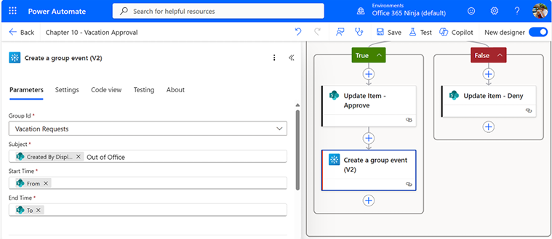
Hình 10.24 – Cấu hình hành động cập nhật mục
1. Nhấp vào Save để lưu luồng.
Lịch nhóm Microsoft 365 giờ đây sẽ được cập nhật với một mục lịch hiển thị thời gian nghỉ đã được phê duyệt của người yêu cầu.

Các sửa đổi tiếp theo
Ngoài việc tạo một mục trên lịch nhóm Microsoft 365 khi được phê duyệt, bạn cũng có thể thêm một hành động khác để thiết lập sự kiện lịch trên lịch của người yêu cầu. Một sửa đổi hữu ích khác có thể là tạo email gửi cho người yêu cầu về việc phê duyệt hoặc từ chối.
Tiếp theo, chúng ta sẽ bắt đầu sử dụng phê duyệt.

Làm việc với luồng phê duyệt
Nếu bạn nhớ lại toàn bộ luồng, nó có một số bước:
• Một yêu cầu được thêm vào danh sách SharePoint
• Một phê duyệt được kích hoạt
• Một phản hồi phê duyệt
• Cập nhật mục trong danh sách SharePoint
Hãy cùng xem phê duyệt từ góc nhìn của người yêu cầu.

Bắt đầu một phê duyệt
Cách dễ nhất để kiểm tra việc "tạo" luồng này là bắt đầu một yêu cầu nghỉ phép. Để làm điều đó, hãy làm theo các bước sau:
1. Điều hướng đến danh sách SharePoint đã được tạo như một phần của bài tập này.
2. Trên danh sách, nhấp vào New để tạo một mục yêu cầu mới.
3. Điền vào biểu mẫu. Thêm tiêu đề, chọn ngày bắt đầu và ngày kết thúc, rồi nhấp vào Save:
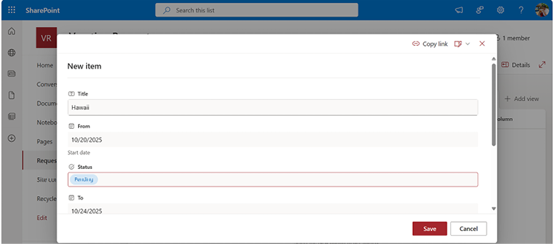
Hình 10.25 – Tạo một yêu cầu nghỉ phép mới
1. Nhấp vào Save.
Lúc này, bạn đã tạo một danh sách SharePoint có thể dùng làm trigger (trình kích hoạt) cho luồng phê duyệt, cũng như chính luồng phê duyệt "creating". Cuối cùng, bạn đã kích hoạt luồng. Tiếp theo, chúng ta sẽ xem nó trông như thế nào từ phía người phê duyệt.

Phản hồi một yêu cầu phê duyệt
Với tư cách là người phê duyệt, bạn sẽ nhận được email thông báo rằng cần phải hành động. Các phê duyệt cũng sẽ xuất hiện trong mục Approvals của cả cổng web Power Automate lẫn ứng dụng di động, cũng như trong ứng dụng Approvals trong Microsoft Teams. Bạn có thể xử lý một phê duyệt từ bất kỳ vị trí nào trong số đó.
Phê duyệt có các nút dựa trên những mục tùy chọn phản hồi khác nhau được chọn trong luồng phê duyệt. Trong ảnh chụp màn hình sau, bạn có thể thấy rằng các tùy chọn mà chúng ta đã cấu hình khi tạo luồng phê duyệt được hiển thị trong phần thân của email. Người phê duyệt có thể chọn Approve hoặc Deny, nhập bất kỳ thông tin tùy chọn nào, rồi nhấp vào Submit.
Hình 10.26 cho thấy email phê duyệt trông như thế nào khi được gửi đến người phê duyệt:
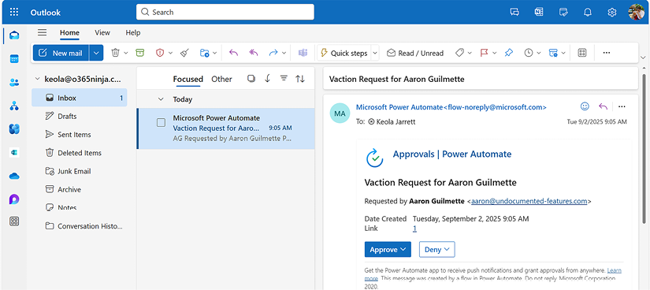
Hình 10.26 – Email yêu cầu phê duyệt
Nếu tổ chức của bạn đã triển khai ứng dụng Approvals trong Teams, yêu cầu cũng có sẵn ở đó, như trong Hình 10.27:
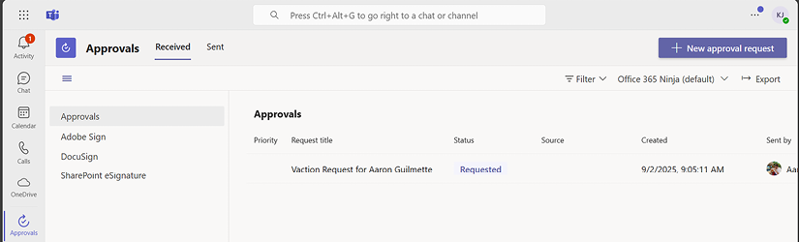
Hình 10.27 – Ứng dụng Approvals trong Microsoft Teams
Cuối cùng, người phê duyệt cũng có thể đăng nhập vào cổng web Power Automate và điều hướng đến Approvals để xem và xử lý bất kỳ yêu cầu phê duyệt nào đang chờ:
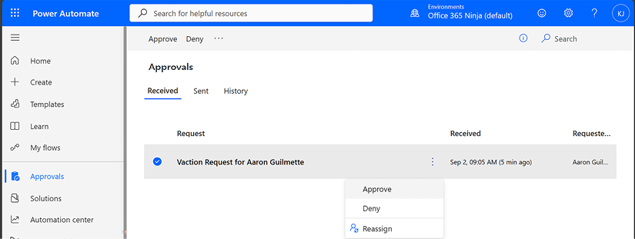
Hình 10.28 – Xem xét các phê duyệt trong cổng web Power Automate
Như bạn thấy, các phê duyệt có thể được truy cập và xử lý từ bất kỳ môi trường nào. Vì các phê duyệt được hiển thị ở nhiều vị trí, người phê duyệt thậm chí có thể không cần rời khỏi ngữ cảnh ứng dụng của mình và có thể tiếp tục làm việc với sự gián đoạn tối thiểu.
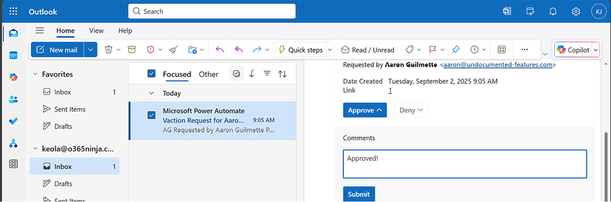
Hình 10.29 – Xử lý một phê duyệt qua email
Sau khi chọn một tùy chọn, mục đó được cập nhật trong danh sách SharePoint Online, như trong ảnh chụp màn hình sau:
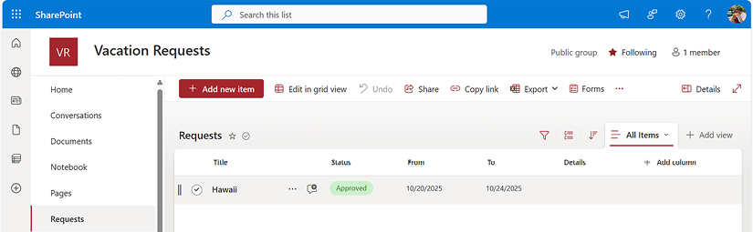
Hình 10.30 – Xem mục danh sách SharePoint đã được cập nhật
Nếu bạn đã cập nhật luồng với hành động sự kiện lịch nhóm, bạn cũng sẽ thấy mục lịch qua ứng dụng web Outlook:
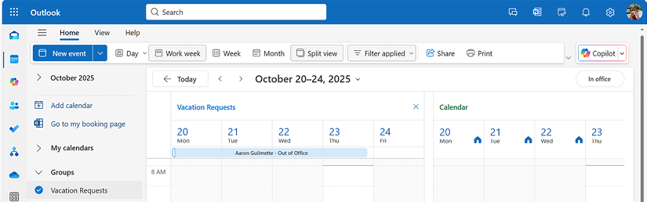
Hình 10.31 – Xem lịch nhóm Vacation Requests
Bạn có thể tiếp tục chỉnh sửa và tinh chỉnh luồng yêu cầu phê duyệt bằng cách thêm thông báo email hoặc tệp đính kèm, hoặc thậm chí tích hợp nó vào các luồng khác.

Tóm tắt
Trong chương này, bạn đã tìm hiểu về một trong những khả năng luồng phổ biến và hữu ích nhất có sẵn trong Power Automate – luồng phê duyệt. Luồng phê duyệt thường sử dụng Dataverse (trước đây gọi là CDS) để lưu trữ thông tin trạng thái. Luồng phê duyệt có thể được dùng cho các tác vụ đơn giản như yêu cầu nghỉ phép hoặc biểu mẫu chi phí, và cũng có thể được tích hợp vào các tác vụ phức tạp hơn như xuất bản tài liệu và tự động hóa nội dung. Cuối cùng, bạn đã học cách tạo một luồng phê duyệt, kích hoạt phê duyệt và phản hồi với tư cách là người phê duyệt.
Trong chương tiếp theo, chúng ta sẽ tiếp tục xây dựng dựa trên kiến thức này với các phê duyệt nhiều giai đoạn.
Tải phiên bản PDF của cuốn sách này và các phần bổ sung độc quyền Quét mã QR (hoặc truy cập packtpub.com/unlock). Tìm kiếm cuốn sách này theo tên, xác nhận phiên bản, sau đó làm theo các bước trên trang.
Lưu ý: Hãy giữ hóa đơn của bạn bên mình. Các giao dịch mua trực tiếp từ Packt không yêu cầu hóa đơn.

11

Làm việc với nhiều phê duyệt
Trong Chương 10, Bắt đầu với Phê duyệt, bạn đã học các cơ chế cơ bản của một luồng phê duyệt với một người phê duyệt duy nhất. Mặc dù tình huống đó rất phổ biến, nó không giải quyết được tất cả các yêu cầu khả thi mà bạn sẽ gặp phải—đặc biệt là trong một tổ chức lớn hoặc phức tạp. Trong nhiều trường hợp, bạn có thể cần nhiều cá nhân phê duyệt các mục, theo tuần tự hoặc song song. Đây là lúc các phê duyệt nhiều người phát huy tác dụng.
Các luồng phê duyệt nhiều người (đôi khi được gọi là luồng phê duyệt nhiều giai đoạn hoặc phức tạp) kết hợp các khái niệm về điều kiện và nhánh (hoặc đường dẫn) mà một phê duyệt có thể đi theo. Một số nhánh có thể xảy ra độc lập với nhau (song song), trong khi một số khác hoạt động giống như các cổng và xảy ra tuần tự.
Trong chương này, chúng ta sẽ thảo luận một số tình huống phê duyệt phổ biến và sau đó tạo một luồng ví dụ sử dụng kiến thức này. Các khái niệm chúng ta sẽ đề cập bao gồm:
• Làm việc với phê duyệt tuần tự
• Làm việc với phê duyệt song song
• Làm việc với các tình huống nâng cao
• Tạo một phê duyệt tuần tự cơ bản
• Thêm các nhánh song song
Đến cuối chương này, bạn sẽ hiểu cách sử dụng những kỹ thuật này một cách độc lập hoặc kết hợp với nhau để tạo ra các quy trình phê duyệt phức tạp hơn.

Làm việc với phê duyệt tuần tự
Phê duyệt tuần tự yêu cầu nhiều giai đoạn phê duyệt (liên tiếp nhau, hay theo trình tự) trước khi người phê duyệt cuối cùng có thể chấp nhận hoặc từ chối. Các tình huống phổ biến bao gồm báo cáo chi phí hoặc đơn xin nghỉ phép, trong đó quản lý trực tiếp phê duyệt một mục, sau đó mục này được chuyển đến quản lý cấp hai.
Một ví dụ về trình tự phê duyệt tuần tự được thể hiện trong Hình 11.1:
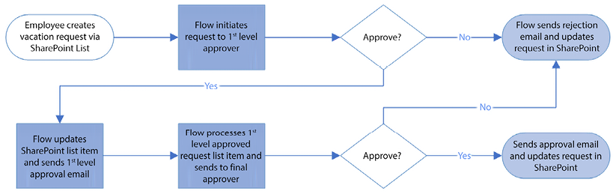
Hình 11.1 - Phê duyệt tuần tự
Hình vẽ mô tả thứ tự các sự kiện sau:
1. Người dùng thêm một mục vào danh sách SharePoint.
2. Power Automate, sử dụng một mục mới xuất hiện trên danh sách làm trình kích hoạt, khởi tạo luồng phê duyệt và gửi yêu cầu phê duyệt đến người phê duyệt đầu tiên.
3. Người phê duyệt đầu tiên phản hồi yêu cầu (hoặc Phê duyệt hoặc Từ chối nó).
4. Luồng Power Automate xử lý câu trả lời phê duyệt. Tuy nhiên, không giống như một phê duyệt đơn lẻ kết thúc luồng, Power Automate thay vào đó bắt đầu giai đoạn tiếp theo (và cuối cùng) của quá trình phê duyệt.
5. Người phê duyệt thứ hai phản hồi yêu cầu (hoặc Phê duyệt hoặc Từ chối nó).
Một quy trình phê duyệt có thể có bất kỳ số lượng hành động phê duyệt nào và không chỉ giới hạn ở giai đoạn thứ nhất và thứ hai.
Tiếp theo, chúng ta sẽ xem xét tổng quan về phê duyệt song song.

Làm việc với phê duyệt song song
Trong khi phê duyệt tuần tự xử lý như một luồng đơn, phê duyệt song song diễn ra độc lập. Một yêu cầu nghỉ phép cũng có thể ở dạng phê duyệt song song: bạn có thể cần hai người phê duyệt thời gian nghỉ (chẳng hạn như quản lý trực tiếp của bạn cũng như đại diện nhân sự hoặc quản lý trực tiếp và quản lý dự án), nhưng những người này có thể nằm trong các cơ cấu quản lý hoặc báo cáo khác nhau, và quy trình phê duyệt của họ độc lập với nhau.
Các quy trình phê duyệt song song cho phép các nhánh phê duyệt khác nhau diễn ra độc lập. Logic (chẳng hạn như các điều kiện) ở cuối luồng được sử dụng để đánh giá liệu phê duyệt tổng thể có thành công hay không.

Làm việc với các tình huống nâng cao
Có một số tùy chọn cấu hình bổ sung cho phép bạn tạo ra những quy trình phê duyệt phức tạp hơn nữa. Những tùy chọn này đôi khi được dùng trong các tổ chức lớn, nơi một hoặc nhiều cá nhân hay nhóm có thể tham gia vào quá trình phê duyệt. Hai tùy chọn như vậy mà chúng ta sẽ xem qua một cách ngắn gọn bao gồm các kiểu phê duyệt hỗn hợp (mixed approval types) và mọi người đều phải phê duyệt (everyone must approve).

Các kiểu phê duyệt hỗn hợp
Với những tình huống rất phức tạp, một phê duyệt có thể chứa nhiều cấp phê duyệt tuần tự, sự kết hợp giữa phê duyệt song song và tuần tự, hoặc thậm chí là một phê duyệt tuần tự nằm bên trong một nhánh phê duyệt song song. Những kiểu phê duyệt này được gọi là phê duyệt hỗn hợp (mixed approvals). Khi đánh giá kết quả và phản hồi, bạn cần đảm bảo mình đang chọn đúng các token nội dung giá trị động (dynamic value content tokens).

Mọi người đều phải phê duyệt
Khi tạo một quy trình phê duyệt, có thể bạn sẽ muốn đưa ra quyết định cuối cùng nếu một trong hai điều kiện sau được thỏa mãn:
• Tất cả mọi người trong chuỗi phê duyệt đều đồng ý
• Bất kỳ một người phê duyệt nào từ chối yêu cầu phê duyệt
Những kiểu phê duyệt này được gọi là mọi người đều phải phê duyệt (everyone must approve).
Để minh họa một số kỹ thuật này, chúng ta sẽ tạo một phê duyệt sử dụng một chuỗi (hay trình tự) các phê duyệt.

Tạo một phê duyệt tuần tự cơ bản
Trong phần này, chúng ta sẽ tạo một phê duyệt tuần tự cơ bản bao gồm phê duyệt giai đoạn một và giai đoạn hai. Những kiểu phê duyệt này thường gặp trong các tình huống khi một cá nhân yêu cầu nghỉ phép nhiều hơn một số ngày nhất định hoặc cần chi tiêu vượt một ngưỡng nào đó. Với ví dụ này, chúng ta sẽ tạo một phê duyệt đánh giá một đơn đặt hàng được yêu cầu dựa trên ngưỡng giá. Nếu nó lớn hơn hạn mức phê duyệt $1,000 của quản lý trực tiếp người dùng, nó sẽ kích hoạt thêm một chuỗi phê duyệt khác.
Giống như một số quy trình khác trong cuốn sách này, chúng ta sẽ dùng một danh sách SharePoint làm điểm khởi đầu. Bạn cũng có thể lấy đầu vào từ các cách khác, chẳng hạn như đọc nội dung từ một tệp, một webhook dựa trên REST API từ hệ thống khác, hoặc thậm chí yêu cầu người dùng nhập liệu (điều mà bạn sẽ học trong Chương 16, Tiếp nhận đầu vào từ người dùng).
Luồng này sẽ cần một danh sách với nhiều cột và kiểu dữ liệu khác nhau. Các cột sẽ được dùng để lưu thông tin khi nó di chuyển qua quy trình. Toàn bộ quy trình sẽ trông như thế này:
• Cấu hình các điều kiện tiên quyết
• Tạo luồng
• Kiểm tra luồng
Thiết kế của luồng sẽ quy định rằng người phê duyệt cấp một là quản lý của người yêu cầu, còn người phê duyệt cấp hai là một người dùng có tên Finance Manager. Yêu cầu sẽ cần được cả hai người dùng phê duyệt để được đánh dấu là Approved.
Chúng ta sẽ cấu hình các điều kiện tiên quyết tiếp theo.

Cấu hình các điều kiện tiên quyết
Đầu tiên, bạn sẽ cần cấu hình một danh sách SharePoint, danh sách này sẽ được dùng để chứa dữ liệu cho yêu cầu đơn đặt hàng.
Thực hiện các bước sau để cấu hình danh sách:
1. Điều hướng đến một site SharePoint sẽ chứa danh sách dùng để khởi động quy trình làm việc này. Nếu bạn không có site phù hợp, bạn có thể tạo một site mới.
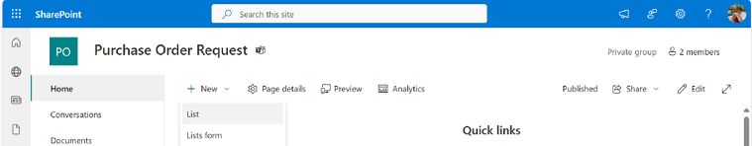
Hình 11.2 – Tạo một danh sách mới
1. Chọn Site contents từ menu điều hướng, sau đó nhấp vào New và chọn List.
2. Tạo một danh sách SharePoint.
3. Trên danh sách, chọn menu thả xuống All items và chọn Add or remove fields.
4. Đảm bảo các cột Title, Created, Created by, Modified, và Modified by được chọn và nhấp vào Apply.
5. Sử dụng nút Add column, cấu hình danh sách với các cột và kiểu sau:
Column Name | Column Type
Purchase Amount | Tiền tệ
Nhận xét | Văn bản
Yêu cầu phê duyệt trước | Có/Không (đặt Không làm mặc định)
Đã phê duyệt trước | Có/Không (đặt Không làm mặc định)
Đã phê duyệt | Có/Không (đặt Không làm mặc định)
Người tạo | Người hoặc nhóm (cột này tồn tại theo mặc định)
Người chỉnh sửa | Người hoặc nhóm (cột này tồn tại theo mặc định)

Bảng 11.1 - Cấu hình các cột danh sách
Sau khi các cột đã được tạo, bạn có thể chuyển sang tạo luồng phê duyệt. Hãy nhớ ghi lại URL của site SharePoint và tên danh sách mà bạn đang dùng, vì bạn sẽ cần chúng ở phần tiếp theo.

Tạo luồng
Khi danh sách SharePoint của bạn đã được tạo, đã đến lúc bắt đầu làm việc với chính luồng (flow). Chúng ta sẽ tạo luồng này qua nhiều mục:
• Tạo trình kích hoạt (trigger)
• Tạo phê duyệt giai đoạn một
• Tạo phê duyệt giai đoạn hai
• Hoàn thiện luồng
Bắt đầu thôi!

Tạo trình kích hoạt (trigger)
Trình kích hoạt sẽ được dùng để khởi động quy trình công việc (workflow). Hành động kích hoạt của luồng này là khi người dùng đặt một yêu cầu mua hàng vào danh sách SharePoint.
Để tạo luồng, hãy làm theo các bước sau:
1. Truy cập cổng thông tin web dành cho người tạo Power Automate (https://make.powerautomate.com), đăng nhập, và nhấp vào Create.
2. Chọn Automated cloud flow.
3. Nhập tên cho luồng (ví dụ như Purchase Order Request Two-Stage Approval).
4. Từ danh sách các trình kích hoạt, chọn trình kích hoạt SharePoint When an item is created, rồi nhấp vào Create.
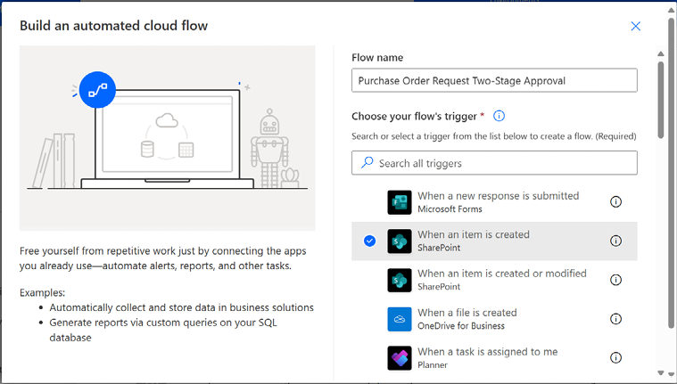
Hình 11.3 – Tạo một luồng đám mây tự động mới
1. Mở rộng bảng trượt When an item is created bằng cách nhấp vào thẻ trình kích hoạt. Trong trường Site Address, chọn URL của site SharePoint nơi lưu danh sách. Nếu site không xuất hiện trong danh sách thả xuống, chọn Enter custom value rồi nhập địa chỉ site.
2. Trong trường List Name, chọn tên danh sách bạn đã tạo trong mục Configuring the prerequisites.
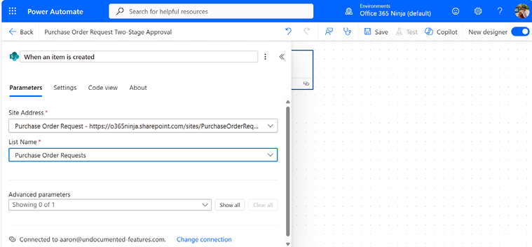
Hình 11.4 – Cấu hình trigger
1. Thêm một action.
2. Chọn action Get manager (V2) của Office 365 Users.
3. Trong trường User (UPN) của action Get manager (V2), thêm token nội dung động cho Created By Email trong mục When an item is created:
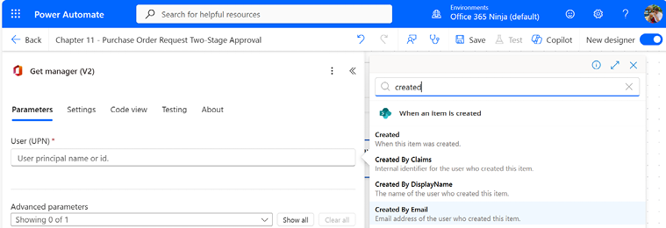
Hình 11.5 – Cấu hình action Get manager (V2)
1. Thêm một action.
2. Chọn control Condition.
3. Ở phía bên trái của condition, chọn token nội dung động Purchase Amount từ mục SharePoint When an item is created.
4. Chọn is greater than cho kiểu phép toán đánh giá.
5. Nhập 1000 ở phía bên phải của condition.
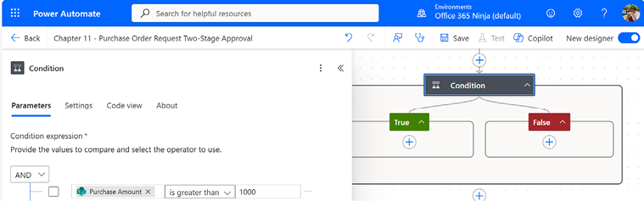
Hình 11.6 – Cấu hình condition
1. Nhấp vào Save để lưu tiến trình của bạn.
Giờ đây khi trigger và condition đã được tạo, đã đến lúc tiếp tục tạo giai đoạn đầu tiên của quy trình phê duyệt.

Tạo phê duyệt giai đoạn đầu
Giai đoạn này của phê duyệt được định tuyến đến người quản lý trực tiếp của người dùng và có thể đi theo hai hướng: nếu giá trị đô la vượt quá $1,000, nó sẽ đi theo một nhánh yêu cầu phê duyệt giai đoạn hai (do người dùng Finance Manager cung cấp). Nếu ít hơn $1,000, nó có thể được phê duyệt bởi người quản lý trực tiếp của người dùng.
Để tiếp tục làm việc trên phê duyệt, hãy làm theo các bước sau:
1. Với luồng đang mở, hãy mở rộng nhánh điều kiện False. Đây là nhánh điều kiện sẽ thực thi nếu giá mua từ $1,000 trở xuống. Thêm một hành động, rồi chọn hành động Create an approval, như trong Hình 11.7:
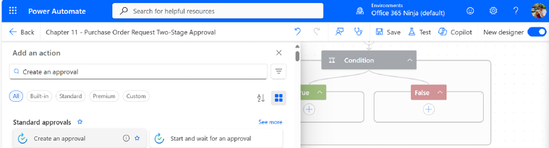
Hình 11.7 – Thêm hành động Create an approval
1. Với Approval type, chọn Approve/Reject - First to respond.
2. Với giá trị Title, hãy thêm token nội dung động cho Title trong mục When an item is created, cùng với bất kỳ văn bản mô tả nào khác nếu muốn.
3. Với Assigned to, chọn token nội dung động Mail trong mục Get manager.
4. Với Item link, chọn token nội dung động Link to item trong mục When an item is created.
5. Mở rộng danh sách thả xuống dưới Advanced parameters và chọn Requestor.
6. Trong ô Requestor, thêm token nội dung động Created By Email trong mục When an item is created:
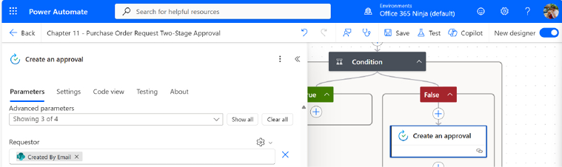
Hình 11.8 – Cấu hình hành động Create an approval trong nhánh If no
1. Thêm một hành động sau hành động Create an approval.
2. Chọn điều khiển Terminate.
3. Trong ô Status của điều khiển Terminate, chọn Succeeded. Thao tác này sẽ dừng các bước tiếp theo không cho thực thi nữa.
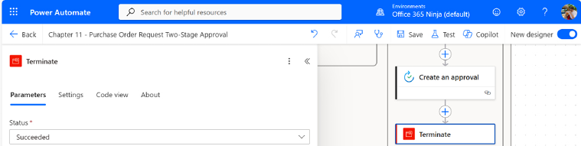
Hình 11.9 – Cấu hình hành động Terminate
1. Nhấp vào Save để lưu tiến trình của luồng.
2. Mở rộng nhánh điều kiện True.
3. Thêm một hành động rồi chọn hành động Update item của SharePoint.
4. Trong trường Site Address, hãy chọn site chứa danh sách SharePoint được dùng cho quy trình làm việc này. Nếu site không hiển thị trong danh sách thả xuống, hãy chọn tùy chọn Enter custom value và dán URL của site SharePoint vào.
5. Trong trường List Name, hãy chọn danh sách được dùng cho quy trình làm việc này.
6. Trong trường Id, hãy chọn token nội dung động ID trong mục When an item is created.
7. Đặt trường Title thành token nội dung động Title trong mục When an item is created.
8. Đặt trường Purchase Amount thành token nội dung động Purchase Amount trong mục When an item is created.
9. Đảm bảo danh sách thả xuống Pre-approved được đặt thành No.
10. Đảm bảo danh sách thả xuống Approved được đặt thành No.
11. Đặt danh sách thả xuống Pre-approval required thành Yes. Xem Hình 11.10 để có ví dụ về hành động Update item đã hoàn thành:
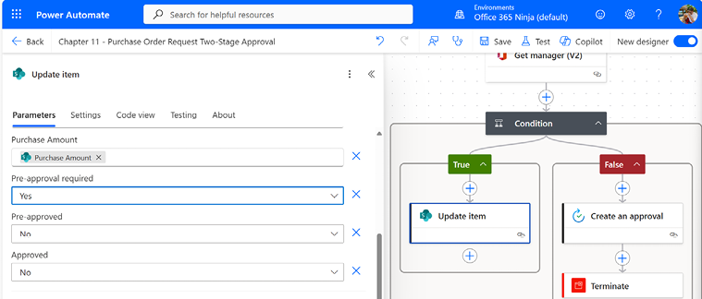
Hình 11.10 – Hoàn thành hành động Update item
1. Thêm một hành động sau hành động Update item.
2. Chọn hành động phê duyệt Start and wait for an approval.
3. Với Approval type, hãy chọn Approve/Reject - First to respond.
4. Với Title, hãy thêm token giá trị động cho Title trong mục When an item is created, cùng với bất kỳ văn bản mô tả nào khác.
5. Với Assigned to, hãy chọn token giá trị động Mail trong mục Get manager (V2).
6. Với Item link, hãy chọn token nội dung động Link to item trong mục When an item is created. Các bước điều kiện đã hoàn thành sẽ trông tương tự như Hình 11.11:
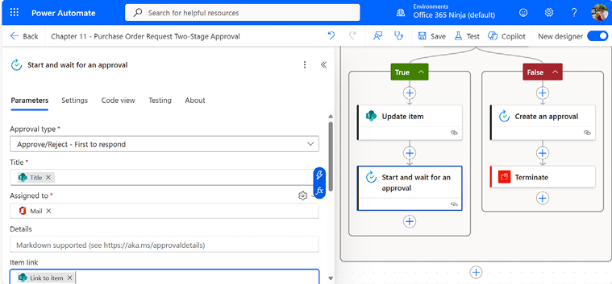
Hình 11.11 – Cấu hình Condition control đã hoàn thành một phần
1. Nhấn Lưu.
2. Cuộn xuống cuối luồng.
3. Thêm một hành động.
4. Chọn Condition control. Mặc định, hành động sẽ được đặt tên là Condition 2.
5. Cập nhật tên của hành động thành một cái gì đó mô tả rõ hơn, chẳng hạn như Evaluate Stage 1 Approval Condition.
6. Trong điều khiển Condition, chọn ô Choose a value ở bên trái, sau đó chọn token nội dung động Outcome trong phần Start and wait for an approval.
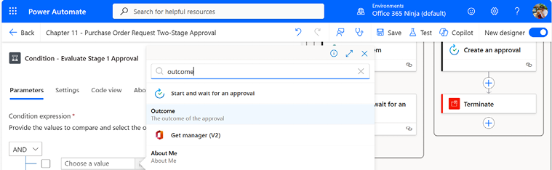
Hình 11.12 – Chọn token nội dung giá trị động Outcome
1. Đảm bảo giá trị toán tử được đặt thành is equal to.
2. Trong ô Choose a value ở bên phải, nhập văn bản Approve.
3. Trong nhánh False của hành động Evaluate Stage 1 Approval Condition, nhấn Add an action và chọn hành động Send an email (V2) của Office 365 Outlook.
4. Thêm token nội dung động Created by Email trong phần When an item is created vào trường To.
5. Thêm một thông báo từ chối vào trường Subject . Bạn có thể muốn bao gồm token nội dung động Title của SharePoint.
6. Thêm một thông báo từ chối vào trường Body . Bạn có thể muốn sử dụng token nội dung động Title của SharePoint cũng như token nội dung động Display Name từ hành động Get manager (V2) :
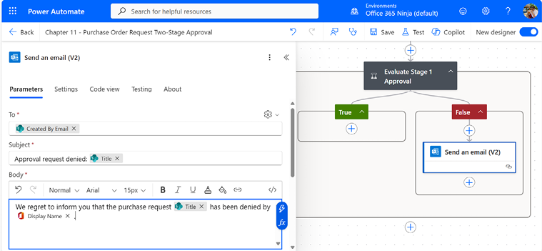
Hình 11.13 – Làm việc với điều kiện Evaluate Stage 1 Approval
1. Tùy chọn, bạn có thể muốn mở rộng Advanced parameters và thêm thuộc tính From (Send as), và chỉ định một giá trị như noreply@domain.com (để bạn không phải nhận khiếu nại gửi về hộp thư của mình).
2. Trong nhánh False, nhấn Add an action và sau đó chọn điều khiển Terminate.
3. Chọn Succeeded cho Status.
4. Nhấp vào Save.
Lúc này, giai đoạn đầu tiên của quy trình phê duyệt đã hoàn tất. Đối với đơn đặt hàng có giá trị từ $1,000 trở xuống, người quản lý trực tiếp có thể phê duyệt hoặc từ chối yêu cầu. Đối với đơn đặt hàng trên $1,000, mục SharePoint dùng cho việc phê duyệt sẽ được cập nhật sang trạng thái pending approval (chờ phê duyệt), và một quy trình phê duyệt mới sẽ được bắt đầu.
Là một phần của quy trình phê duyệt, luồng sẽ gửi thông báo đến người quản lý của người yêu cầu. Nếu bị từ chối, quá trình phê duyệt sẽ kết thúc; bước cuối cùng của quy trình là gửi email cho người yêu cầu thông báo rằng yêu cầu đã bị từ chối. Tuy nhiên, nếu kết quả là phê duyệt, luồng sẽ khởi động một nhánh mới để bắt đầu giai đoạn thứ hai.
Đổi tên các bước
Theo mặc định, một bước được đặt tên theo tên của hành động. Tuy nhiên, trong những luồng dài hoặc phức tạp với nhiều hành động, điều kiện hoặc nhánh, việc đổi tên một số bước cụ thể có thể hữu ích để giúp ghi lại bạn đang ở đâu trong quy trình. Mỗi bước sử dụng tên của hành động (theo mặc định), kèm theo một số thứ tự cho mỗi lần xuất hiện (vì mỗi bước phải có một giá trị tên duy nhất).
Để đổi tên một bước, hãy nhấp vào thẻ của hành động đó và chỉnh sửa tên của bước trong bảng flyout hiện ra. Mặc dù bạn có thể đổi tên một bước bất cứ lúc nào, nhưng bạn có thể cần quay lại kiểm tra kỹ để đảm bảo các token nội dung động của bạn tham chiếu đúng giá trị. Nên đổi tên các hành động ngay khi bạn tạo chúng thay vì quay lại cập nhật sau.
Giờ thì chúng ta hãy chuyển sang tạo giai đoạn tiếp theo của quy trình phê duyệt.

Tạo phê duyệt giai đoạn hai
Trong phần này của quy trình phê duyệt, yêu cầu sẽ được gửi đến người phê duyệt cấp hai hoặc giai đoạn hai. Người phê duyệt giai đoạn hai cũng sẽ có khả năng phê duyệt hoặc từ chối yêu cầu.
Để hoàn tất luồng, hãy làm theo các bước sau:
1. Khi luồng đang mở, chọn nhánh True của điều khiển Condition thứ hai, Evaluate Stage 1 Approval, rồi nhấp vào Add an action.
2. Chọn hành động Update item của SharePoint.
3. Trong trường Site Address , chọn site chứa danh sách SharePoint được dùng cho quy trình làm việc này.
4. Trong trường List Name , chọn danh sách được dùng cho quy trình làm việc này.
5. Trong trường Id , chọn token nội dung động ID trong phần When an item is created.
6. Đặt trường Title thành token nội dung động Title trong mục When an item is created.
7. Đặt trường Purchase Amount thành token nội dung động Purchase Amount trong mục When an item is created.
8. Đặt dropdown Pre-approved thành Yes.
9. Đảm bảo dropdown Approved được đặt thành No.
10. Đảm bảo dropdown Pre-approval required được đặt thành Yes. Xem Hình 11.14.
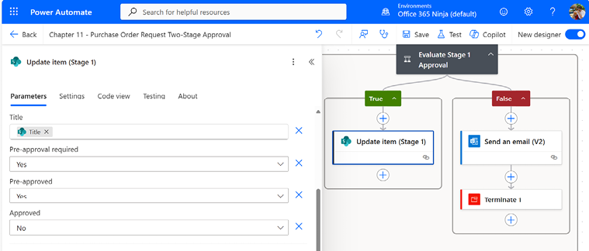
Hình 11.14 – Cập nhật item với trạng thái tạm thời của nó
1. Nhấp vào Add an action.
2. Chọn hành động phê duyệt Start and wait for an approval. Mặc định, bước này sẽ có tiêu đề là Start and wait for an approval 1. Tùy chọn, bạn có thể đổi tên hành động phê duyệt thành một cái gì đó ý nghĩa hơn.
3. Với trường Approval type, chọn Approve/Reject - First to respond.
4. Với trường Title, chọn token nội dung động Title từ mục When an item is created.
5. Với trường Assigned to, nhập địa chỉ email của Finance Manager.
Trong khi ở đây chúng ta chọn một địa chỉ email tĩnh cho người phê duyệt thứ cấp, bạn cũng có thể dùng hành động Get manager (V2) kết hợp với địa chỉ của người phê duyệt trước và dùng nó làm người phê duyệt cấp tiếp theo (cho mục đích demo) hoặc một người dùng khác thuộc tổ chức của bạn.
1. Xem lại flow để đảm bảo nó được cấu trúc tương tự như ví dụ trong Hình 11.14:
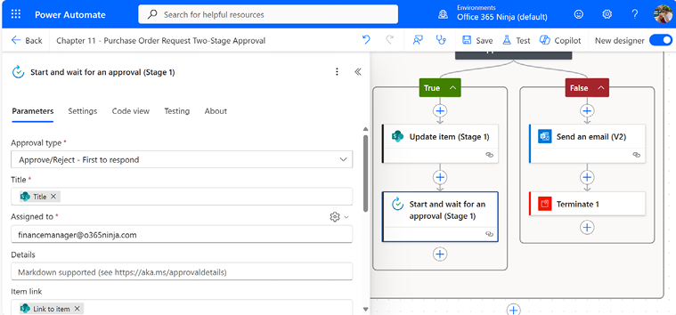
Hình 11.15 – Kiểm tra nhanh cấu trúc của flow tính đến thời điểm này
1. Nhấp vào Save.
Bạn đã hoàn thành xong phần phê duyệt giai đoạn hai. Tiếp theo, chúng ta sẽ chuyển sang hoàn thiện flow.

Hoàn tất luồng
Trong phần cuối cùng của việc tạo luồng này, chúng ta sẽ làm theo một quy trình tương tự như khi triển khai quy trình phê duyệt trước: dùng một điều kiện để kiểm tra giá trị của Outcome rồi cập nhật mục trong danh sách SharePoint gắn với yêu cầu đơn đặt hàng cho phù hợp.
Để hoàn tất luồng này, hãy làm theo các bước sau:
1. Khi luồng phê duyệt yêu cầu đơn đặt hàng đang mở, hãy cuộn xuống cuối luồng và nhấp vào New step.
2. Thêm một điều khiển Condition. Tùy chọn, đổi tên bước Condition mới thành Evaluate Stage 2 Approval.
3. Ở hộp Choose a value phía bên trái của điều kiện, chọn giá trị Outcome trong phần Start and wait for an approval cho lần phê duyệt cuối cùng (có thể là Start and wait for an approval 1 hoặc tên tùy chỉnh của bạn).
4. Chọn is equal to làm phương thức đánh giá cho điều kiện.
5. Đặt hộp Choose a value phía bên phải của điều khiển Condition thành Approve.
6. Trong nhánh điều kiện False , nhấp vào Add an action.
7. Chọn hành động Send an Email (V2) Office 365 Outlook.
8. Trong trường To , thêm giá trị nội dung động Created by Email trong phần When an item is created.
9. Trong trường Subject, thêm một thông điệp. Tùy chọn, thêm giá trị nội dung động Title.
10. Trong trường Body, thêm nội dung thư. Tùy chọn, thêm giá trị nội dung động Titlevà bất kỳ giá trị nào khác (chẳng hạn như tên Approver).
11. Tùy chọn, bạn có thể muốn mở rộng Advanced parameters và thêm thuộc tính From (Send as) rồi chỉ định một giá trị như noreply@domain.com (để bạn không phải nhận khiếu nại gửi về hộp thư của mình).
12. Nhấp vào Add an action và chọn giá trị nội dung động Update item trong phần When an item is created.
13. Cấu hình các giá trị Site Address, List Name, Id, Title và Purchase Amount bằng các token nội dung động từ phần When an item is created.
14. Đặt trường Pre-approved thành No.
15. Đặt trường Approved thành No.
16. Đặt trường Pre-approval required thành Yes.
17. Nhấp vào Add an action rồi chọn điều khiển Terminate.
18. Đặt giá trị Status thành Succeeded.
19. Xem lại nhánh False để đảm bảo nó được cấu trúc tương tự như Hình 11.16:
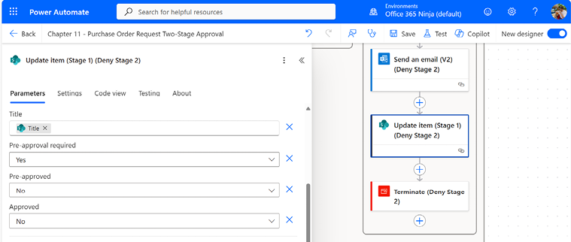
Hình 11.16 – Cấu hình nhánh If no cuối cùng
1. Chọn nhánh điều kiện True cuối cùng, rồi chọn Add an action.
2. Chọn hành động Update item của SharePoint.
3. Cấu hình các giá trị Site Address, List Name, Id, Title và Purchase Amount bằng cách sử dụng các token giá trị nội dung động từ phần When an item is created.
4. Đặt trường Pre-approved thành Yes.
5. Đặt trường Approved thành Yes.
6. Đặt trường Pre-approval required thành Yes.
7. Chọn hành động Send an Email (V2) của Office 365 Outlook.
8. Trong trường To, thêm giá trị nội dung động Created by Email trong phần When an item is created.
9. Trong trường Subject, thêm một thông điệp. Tùy chọn, thêm giá trị nội dung động Title.
10. Trong trường Body, thêm nội dung tin nhắn. Tùy chọn, thêm giá trị nội dung động Title và bất kỳ giá trị nào khác (chẳng hạn như tên Approver).
11. Nhấp vào Add an action và chọn điều khiển Terminate.
12. Đặt trường Status thành Succeeded.
13. Xem lại nhánh If yes cuối cùng để đảm bảo rằng nó được cấu trúc tương tự như Hình 11.17:
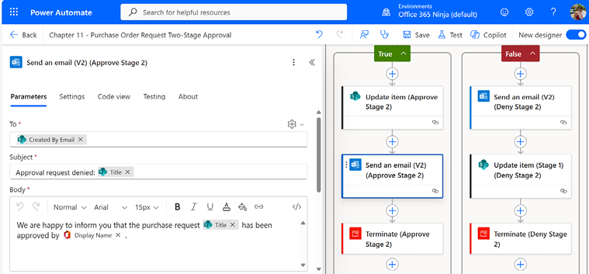
Hình 11.17 – Xem lại nhánh If yes cuối cùng
1. Nhấp vào Save.
Quy trình phê duyệt đã được tạo thành công! Vì đây là một luồng đặc biệt dài và phức tạp, bạn có thể muốn xem lại các mục và cập nhật mọi mô tả hoặc tên của các bước để làm rõ chúng cho những người khác có thể xem luồng (hoặc cho chính bạn nếu bạn cần thực hiện khắc phục sự cố).
Khi hoàn tất, đã đến lúc kiểm thử!

Kiểm thử luồng
Để kiểm thử luồng này, hãy điều hướng đến site SharePoint chứa danh sách đang được giám sát và thêm các giá trị. Để xác minh rằng nó hoạt động như thiết kế, bạn có thể cần chạy một số bài kiểm thử, bao gồm các yêu cầu trên và dưới $1,000, rồi phê duyệt và từ chối chúng ở giai đoạn thứ nhất hoặc thứ hai.
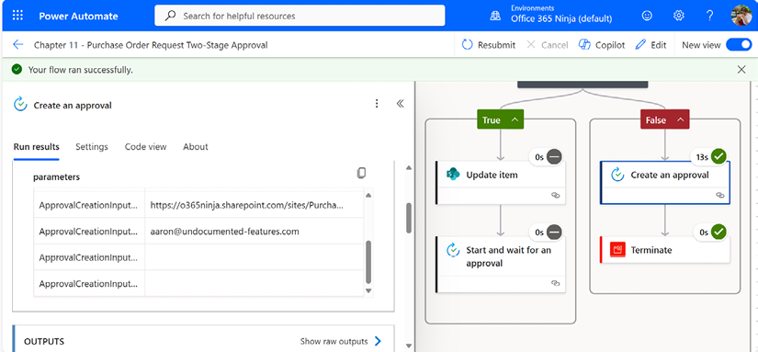
Hình 11.18 – Xem lại lịch sử chạy luồng
Nếu bất kỳ bước nào gặp lỗi, hãy xem lại các bước của luồng để đảm bảo bạn đang sử dụng đúng token nội dung động và các câu lệnh đánh giá điều kiện là chính xác.
Khi bạn trở nên quen thuộc và tự tin hơn với các khái niệm Power Automate, bạn sẽ khám phá ra những cách mới để tùy chỉnh đầu ra hoặc các bước, bao gồm sử dụng các biểu thức phức tạp, định dạng bổ sung và kết hợp các giá trị nội dung động để tạo ra đầu ra phong phú.

Thêm các nhánh song song
Đối với các quy trình phê duyệt kéo dài hoặc liên quan đến nhiều người dùng hoặc tương tác, bạn có thể muốn gửi email nhắc nhở định kỳ cho người dùng. Một cách để làm điều này là điền các biến tại mỗi giai đoạn phê duyệt và kiểm tra xem chúng đã hoàn tất chưa bằng cách sử dụng một nhánh phê duyệt song song. Bạn sẽ làm điều này với năm thành phần:
• Hành động Initialize variable sẽ được sử dụng để cấu hình một biến (chẳng hạn như FirstApprovalDone) mà bạn sẽ kiểm tra trong suốt quá trình phê duyệt. Biến sẽ được khởi tạo thành false, và sau đó chỉ được đặt thành true khi người phê duyệt chấp thuận yêu cầu.
Với một số ngôn ngữ lập trình, bạn có thể lưu kết quả của một hành động hoặc lệnh vào một biến ngay lập tức. Với Power Automate, bạn phải khai báo biến trước khi sử dụng chúng.
• Điều khiển Do until sẽ được dùng để tạo một vòng lặp kiểm tra định kỳ xem biến (FirstApprovalDone, trong ví dụ này) đã thay đổi từ false sang true hay chưa
• Hành động Delay sẽ cho phép bạn trì hoãn việc gửi email trong một khoảng thời gian (để người phê duyệt có cơ hội phản hồi trước khi nhận được thông báo)
• Hành động Send an email (V2) (mà bạn đã dùng trước đó) sẽ gửi email nhắc nhở đến người phê duyệt
• Hành động Set variable sẽ được dùng để cập nhật biến (FirstApprovalDone) nhằm báo hiệu rằng việc phê duyệt đã hoàn tất
Bạn có thể làm theo các bước sau để thêm email nhắc nhở:
1. Sử dụng giao diện cổng thông tin web dành cho người tạo Power Automate (https://make.powerautomate.com), chỉnh sửa quy trình phê duyệt hai giai đoạn.
2. Điều hướng đến bước Get manager (V2) rồi chọn Add an action giữa bước đó và điều khiển điều kiện đầu tiên:
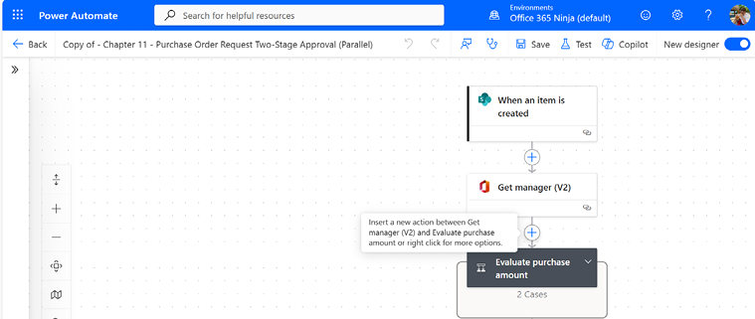
Hình 11.19 – Chèn một hành động mới giữa các bước
1. Chọn hành động Initialize variable:
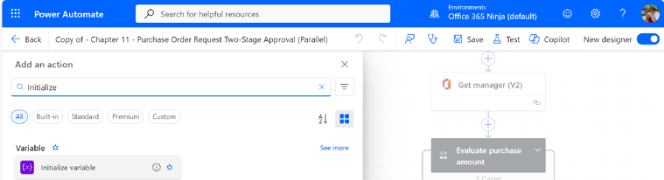
Hình 11.20 – Chọn hành động Initialize variable
1. Đặt tên cho biến sao cho giúp bạn theo dõi được mình đang làm việc với phê duyệt nào, chẳng hạn như FirstApprovalDone. Đặt kiểu thành Boolean và nhập giá trị khởi tạo là false.
2. Trong trường hợp này, bạn sẽ dùng biến này để theo dõi xem phê duyệt đầu tiên đã được thực hiện chưa, nên hãy đặt tên nó là FirstApprovalDone:
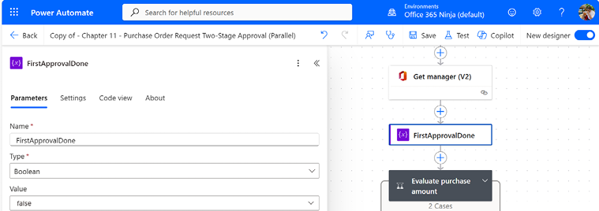
Hình 11.21 – Khởi tạo biến FirstApprovalDone
1. Tiếp theo, mở rộng điều kiện nơi phê duyệt đầu tiên được tạo (đây phải là bước điều khiển điều kiện thứ hai, có tên Evaluate Stage 1 Approval nếu bạn đã đổi tên).
2. Trong nhánh True, nhấp chuột phải vào biểu tượng + giữa các hành động Update item và Start and wait for an approval, rồi chọn Add a parallel branch:
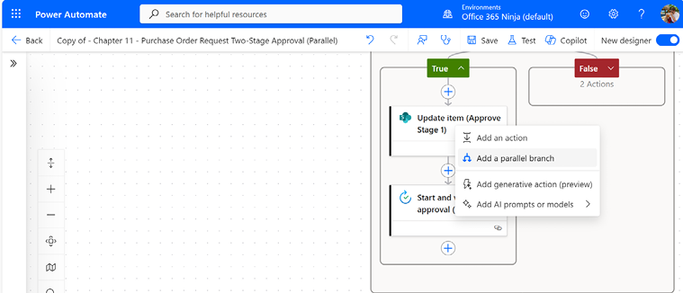
Hình 11.22 – Thêm một nhánh song song
1. Trong nhánh mới, chọn hành động Delay trong mục Schedule, như thể hiện trong Hình 11.23:
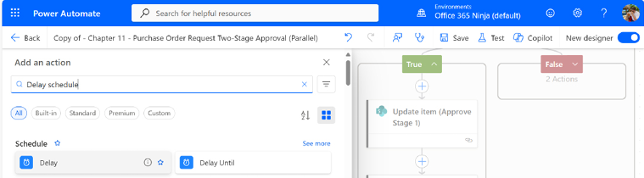
Hình 11.23 – Thêm hành động Delay
1. Nhập một số cho Count và một khoảng thời gian cho Unit, giá trị này sẽ được dùng làm độ trễ để gửi email nhắc nhở đầu tiên. Trong ví dụ này, nhập 1 cho Count và chọn Day cho Unit nghĩa là email nhắc nhở đầu tiên sẽ không được gửi đi cho đến khi một ngày trôi qua:
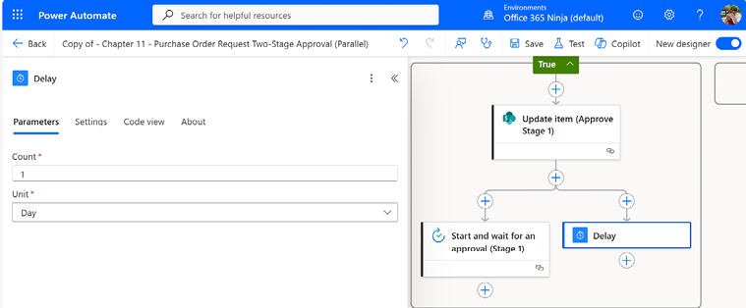
Hình 11.24 – Cấu hình hành động Delay
1. Dưới nhánh song song của hành động Delay, chọn Add an action.
2. Chọn điều khiển Do until, như thể hiện trong Hình 11.25:
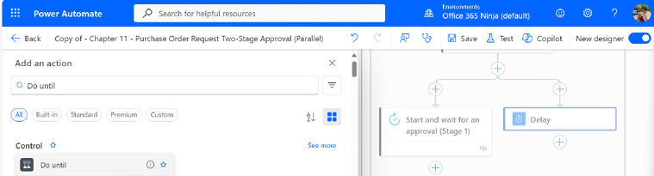
Hình 11.25 – Thêm điều khiển Do until
1. Trong hộp Choose a value ở phía bên trái của hành động Do until, dưới tiêu đề Loop until, thêm token nội dung động cho FirstApprovalDone.
2. Trong hộp Choose a value ở phía bên phải của hành động Do until, chọn biểu thức cho true rồi nhấp vào Add. Lưu ý: Điều quan trọng là phải chọn biểu thức cho true—chứ không chỉ nhập văn bản thuần!
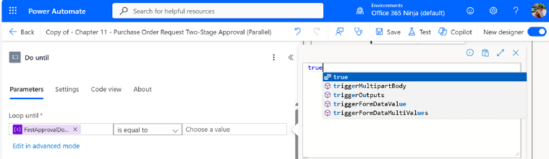
Hình 11.26 – Thêm biểu thức Boolean true vào phần đánh giá
Việc sử dụng tính năng thu phóng của trình duyệt có thể khiến trình chọn Dynamic content and Expression cũ hiển thị hoặc ẩn nút Add trong trình chọn.
1. Chọn Add an action bên trong thẻ hành động Do until:
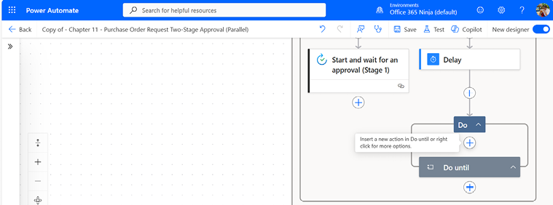
Hình 11.27 – Thêm một hành động trong hành động Do until
1. Chọn hành động Outlook Send an email (V2).
2. Điền vào email bằng giá trị token nội dung động Mail từ hành động Get Manager (V2). Nhập tiêu đề và nội dung email:
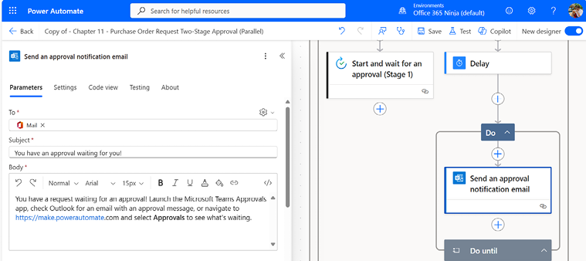
Hình 11.28 – Cấu hình email nhắc nhở
1. Thêm một hành động sau hành động Send mail (V2) bên trong vòng lặp hành động Do until.
2. Chọn hành động theo lịch Delay. Như trước, nhập giá trị Count và chọn đơn vị đo Unit. Điều này sẽ quyết định tần suất gửi email nhắc nhở.
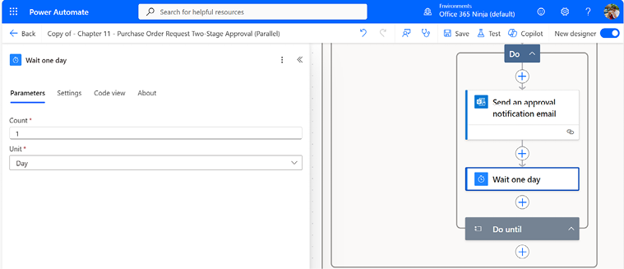
Hình 11.29 – Cấu hình khoảng thời gian nhắc nhở
1. Thu nhỏ vòng lặp Do until. Chọn biểu tượng + để thêm bước mới bên dưới nhánh đầu tiên chứa Start and wait for an approval:
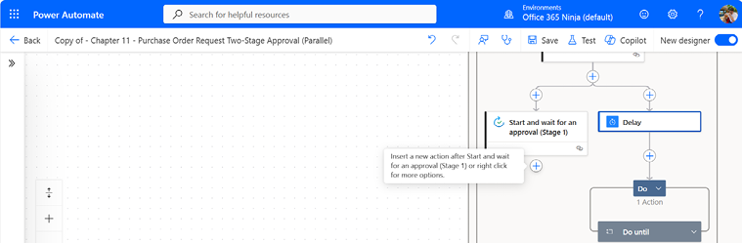
Hình 11.30 – Thêm một hành động sau hành động Create the Stage 2 Approval
1. Thêm hành động Set variable.
2. Chọn biến FirstApprovalDone từ danh sách thả xuống Name rồi thêm biểu thức true:
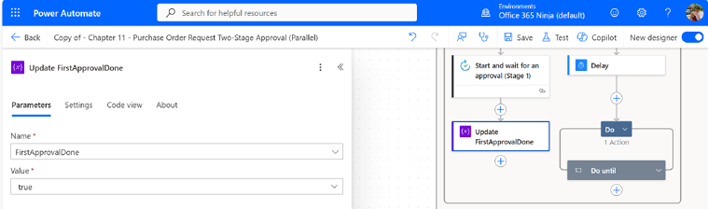
Hình 11.31 – Cấu hình hành động Set variable
1. Nhấp vào Save.
Tùy thuộc vào số lượng nhánh nhắc nhở bạn muốn tạo, bạn có thể lặp lại quy trình này cho từng phê duyệt trong suốt luồng.

Tóm tắt
Trong chương này, bạn đã học cách bắt đầu tạo các luồng phê duyệt yêu cầu nhiều giai đoạn hoặc nhiều phê duyệt để thành công. Phê duyệt tuần tự yêu cầu một chuỗi phê duyệt phải được hoàn thành theo thứ tự, trong khi phê duyệt song song có thể liên quan đến nhiều nhánh hành động phê duyệt diễn ra độc lập.
Những loại luồng yêu cầu phê duyệt phức tạp này thường được sử dụng trong các tổ chức vừa và lớn và phản ánh các tình huống thực tế. Việc làm quen với những loại phê duyệt này sẽ giúp bạn tạo ra các luồng đáp ứng chính xác hơn nhu cầu của tổ chức mình trong tương lai.
Ngoài phê duyệt nhiều giai đoạn, bạn cũng đã làm việc với các nhánh song song và sử dụng độ trễ, vòng lặp và biến để tạo khung gửi email nhắc nhở theo lịch trình đều đặn.
Trong chương tiếp theo, chúng ta sẽ tìm hiểu cách tích hợp quy trình phê duyệt với Microsoft Teams.
Tải bản PDF của cuốn sách này và các phần thưởng độc quyền Quét mã QR (hoặc truy cập packtpub.com/unlock). Tìm cuốn sách này theo tên, xác nhận phiên bản, rồi làm theo các bước trên trang.
Lưu ý: Giữ hóa đơn của bạn bên mình. Các giao dịch mua trực tiếp từ Packt không yêu cầu hóa đơn.

12

Đăng phê duyệt lên Teams
Microsoft đã định vị Teams là “trung tâm làm việc nhóm” (https://learn.microsoft.com/en-us/microsoftteams/teams-overview; xem Teamwork). Với ý tưởng đó, chúng ta sẽ áp dụng các kỹ năng về luồng phê duyệt mà bạn đã học ở Chương 10, Bắt đầu với Phê duyệt, và dùng chúng để xây dựng một trải nghiệm phê duyệt trong Microsoft Teams. Bạn sẽ có thể dùng những kỹ năng này để giúp tinh gọn quy trình phê duyệt cho các thành viên trong tổ chức của bạn đang dùng Teams như một nền tảng.
Trong chương này, chúng ta sẽ đề cập đến các chủ đề sau:
• Hiểu về luồng
• Cấu hình các điều kiện tiên quyết
• Cấu hình một luồng phê duyệt để dùng Teams
• Kiểm thử luồng
Đến cuối chương này, bạn sẽ có thể tích hợp một luồng phê duyệt của Power Automate với Microsoft Teams.
Bắt đầu thôi!

Hiểu về luồng
Trước khi cấu hình một quy trình phê duyệt, bạn cần đảm bảo rằng tất cả các thành phần hỗ trợ quy trình đó đều tồn tại. Trong luồng ví dụ, chúng ta sẽ cấu hình một phê duyệt Đơn đặt hàng bắt đầu khi một tài liệu được đăng lên một site SharePoint. Phê duyệt sẽ hiển thị trong Teams. Nếu yêu cầu mua hàng được phê duyệt, tài liệu sẽ được chuyển vào thư mục Approved. Nếu bị từ chối, nó sẽ được chuyển vào thư mục Rejected. Người yêu cầu sẽ nhận được một email vào cuối quy trình thông báo cho họ biết trạng thái.
Luồng phức tạp này sẽ sử dụng một số thành phần quen thuộc, bao gồm những thành phần sau:
• Trigger When a file is created in a folder của SharePoint
• Người dùng Office 365 Lấy hồ sơ người dùng (V2) hành động
• Người dùng Office 365 Lấy người quản lý (V2) hành động
• Phê duyệt Tạo một phê duyệt (V2) hành động
• Điều kiện
Trong chương này, chúng tôi cũng giới thiệu trình kết nối Microsoft Teams. Với trình kết nối Microsoft Teams, bạn sẽ có thể thực hiện các hành động như sau:
• Đăng thẻ thích ứng của riêng bạn với tư cách là bot Flow cho người dùng: Thẻ thích ứng là một cách mới để trình bày nội dung trực tiếp trong cuộc trò chuyện hoặc trải nghiệm Microsoft Teams. Thẻ thích ứng có thể chứa các thành phần như biểu đồ, hình ảnh và văn bản được định dạng.
• Đăng tin nhắn với tư cách là bot Flow cho người dùng: Hành động này sẽ cho phép Power Automate và bot Flow giao tiếp với người yêu cầu phê duyệt.
Những hành động mới này sẽ cho phép Power Automate tương tác trên nền tảng Microsoft Teams. Để nâng cao năng suất kinh doanh, những người phê duyệt nên có thể phản hồi các phê duyệt bên trong ứng dụng Microsoft Teams.
Bây giờ bạn đã quen với các thành phần mà chúng ta sẽ sử dụng, hãy chuyển sang cấu hình các điều kiện tiên quyết.

Cấu hình các điều kiện tiên quyết
Luồng phê duyệt này sẽ yêu cầu một vài thành phần và điều kiện tiên quyết. Bạn đã quen với nhiều thành phần trong số đó, nhưng chúng ta sẽ xem xét các yêu cầu chính xác cho luồng này. Hai mục tiếp theo sẽ mô tả các yêu cầu.

Một site SharePoint
Một trong những kết quả chính của luồng này là di chuyển tài liệu giữa các thư mục trên một site SharePoint, dựa trên việc chúng được phê duyệt hay bị từ chối. Luồng này sẽ yêu cầu một site SharePoint với một thư viện tài liệu chứa các thư mục Submitted, Approved và Rejected, như trong ảnh chụp màn hình sau:
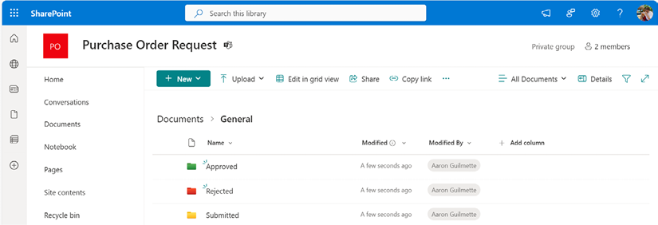
Hình 12.1 – Tạo thư mục trong thư viện tài liệu mặc định
Trong ví dụ này, chúng ta sẽ sử dụng một site SharePoint có tên Purchase Order Request (được kết nối với nhóm mà chúng ta đã sử dụng trong Chương 10, Bắt đầu với Phê duyệt), nhưng bạn có thể sử dụng bất kỳ site SharePoint nào bạn muốn.

Ứng dụng Power Automate cho Teams
Ứng dụng Power Automate Workflows (trước đây được biết đến với cả hai tên gọi là ứng dụng Power Automate và Flow bot) dành cho Microsoft Teams cho phép tương tác hai chiều giữa người dùng Teams và Power Automate. Để cài đặt ứng dụng, bạn có thể làm theo các bước sau:
1. Khởi chạy Microsoft Teams (có thể là phiên bản ứng dụng desktop hoặc phiên bản web tại https://teams.microsoft.com) và đăng nhập.
2. Trên thanh bên trái, chọn dấu ba chấm ở cuối danh sách ứng dụng, rồi tìm kiếm Power Automate:
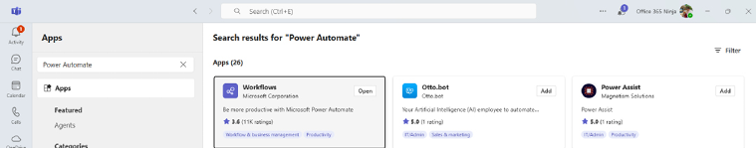
Hình 12.2 – Thêm ứng dụng Power Automate
1. Trên trang ứng dụng, nhấp vào Add để thêm hoặc Open nếu ứng dụng đã được cài đặt:
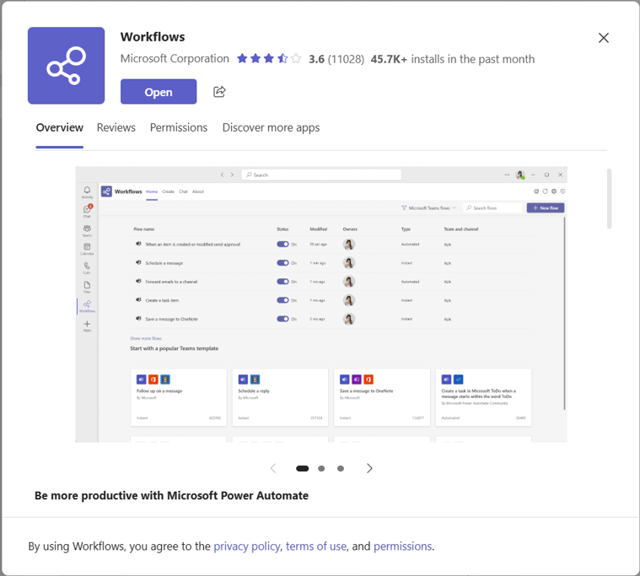
Hình 12.3 – Thêm ứng dụng Power Automate Workflows
Sau khi bot đã được cấu hình cho người dùng thử nghiệm, bạn sẽ sẵn sàng bắt đầu cấu hình luồng.
Trong các triển khai doanh nghiệp hoặc tổ chức lớn, quản trị viên có thể sử dụng chính sách thiết lập ứng dụng Teams để triển khai hoặc ghim ứng dụng cho người dùng. Để biết thêm thông tin về chính sách thiết lập ứng dụng Teams, xem https://learn.microsoft.com/en-us/MicrosoftTeams/teams-app-setup-policies.

Cấu hình luồng phê duyệt để sử dụng Teams
Như chúng ta đã đề cập trong mục Hiểu về luồng, luồng này sẽ được khởi tạo bởi một yêu cầu hoặc một tệp được đặt trên site SharePoint và dẫn đến việc gửi thông báo phê duyệt cho cả người phê duyệt và người yêu cầu bên trong Teams. Nếu bạn muốn làm quen lại với một số khái niệm liên quan đến tệp, xem Chương 4, Sao chép tệp.
Vì đây là một luồng dài hơn, chúng ta sẽ hoàn thành nó theo từng giai đoạn:
• Lấy thông tin của người yêu cầu
• Tạo phê duyệt
• Trả về phản hồi
Hãy bắt đầu!

Lấy thông tin của người yêu cầu
Trong phần đầu tiên này, chúng ta sẽ cấu hình trigger (trình kích hoạt) cho flow (luồng) để phát hiện một file mới và lấy thông tin về file cũng như người yêu cầu.
Để cấu hình flow, hãy làm theo các bước sau:
1. Truy cập cổng thông tin web Power Automate (https://make.powerautomate.com), chọn Create, rồi chọn Automated cloud flow trong mục Start from blank.
2. Thêm tên, ví dụ như Purchase Approval, rồi chọn trigger SharePoint When a file is created in a folder.
3. Chọn trường Site Address và chọn site bạn đã tạo trong phần điều kiện tiên quyết. Nếu site không xuất hiện trong danh sách thả xuống, hãy dùng tùy chọn Enter custom value và nhập URL của site SharePoint theo cách thủ công.
4. Trong trường Folder Id, nhấp vào biểu tượng thư mục. Mở rộng Shared Documents rồi duyệt đến đường dẫn thư mục chứa thư mục Submitted:
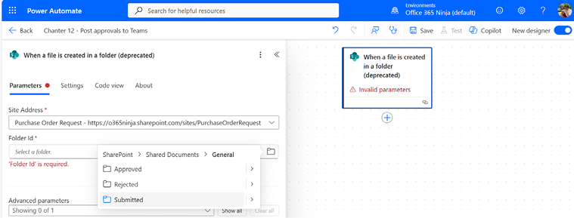
Hình 12.4 – Chọn thư mục Submitted
1. Nhấp vào New step.
2. Chọn action (hành động) SharePoint Get file metadata, như được làm nổi bật trong Hình 12.5:
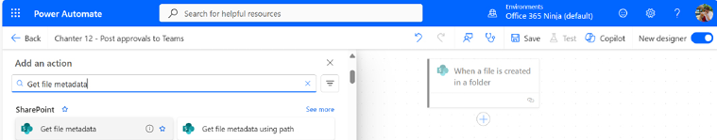
Hình 12.5 – Chọn action SharePoint Get file metadata
1. Trong trường Site Address, chọn site SharePoint chứa yêu cầu. Trong trường File Identifier, chọn token nội dung động x-ms-file-id trong mục When a file is created in a folder:
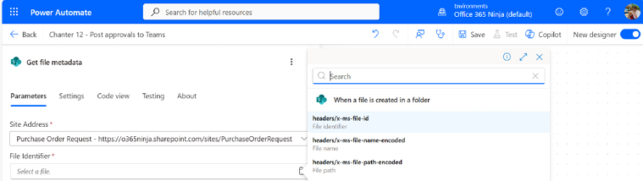
Hình 12.6 – Cấu hình bước Get file metadata
Thuộc tính x-ms-file-id được dùng để nhận diện duy nhất một mục SharePoint.
1. Nhấp vào New step.
2. Chọn action SharePoint Get file properties. Trong trường Site Address, chọn site SharePoint chứa yêu cầu. Trong trường Library Name, chọn thư viện tài liệu chứa thư mục Submitted. Trong trường Id, chọn token nội dung động body/ItemId trong mục Get file metadata.
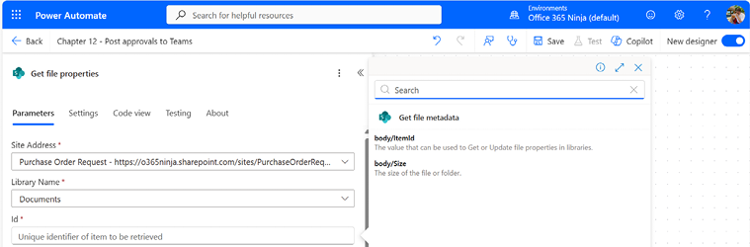
Hình 12.7 – Chọn giá trị động body/ItemId
1. Thêm một hành động.
2. Chọn hành động Get user profile (V2) của Office 365 Users. Trong trường User (UPN), chọn token nội dung động Created By Email trong mục Get file properties:
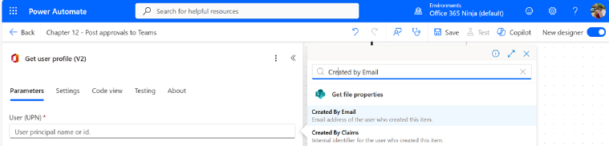
Hình 12.8 – Cấu hình hành động Get user profile (V2)
1. Thêm một hành động.
2. Chọn hành động Get manager (V2) của Office 365 Users.
3. Trong trường User (UPN), chọn token nội dung động User Principal Name trong mục Get user profile (V2).
4. Nhấp vào Save.
Đến đây, bạn đã tạo xong phần của luồng (flow) dùng để thu thập thông tin về tệp được tải lên và người yêu cầu.
Tiếp theo, chúng ta sẽ cấu hình yêu cầu phê duyệt.

Tạo yêu cầu phê duyệt
Trong mục này, bạn sẽ tiếp tục tạo yêu cầu phê duyệt từ mục trước bằng cách thêm và cấu hình hành động phê duyệt. Để hoàn thành mục này, hãy đảm bảo rằng luồng từ mục trước đang mở để chỉnh sửa, và thực hiện các bước sau:
1. Thêm một hành động sau hành động Get manager (V2).
2. Chọn hành động Create an approval của Approvals.
3. Trong Approval type, chọn Approve/Reject - First to respond.
4. Trong Title, nhập văn bản giúp nhận diện duy nhất yêu cầu này. Trong ví dụ này, bạn có thể chọn các token giá trị nội dung động Title và Created By DisplayName từ mục Get file properties của SharePoint.
5. Trong trường Assigned to, chọn giá trị token nội dung động cho Mail trong mục Get manager:
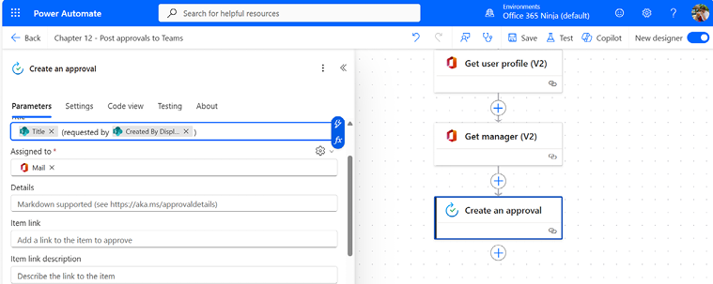
Hình 12.9 – Cấu hình hành động Create an approval
1. Trong trường Item link, thêm token nội dung động Link to item trong mục Get file properties.
2. Add an action.
3. Chọn hành động Post card in a chat or channel của Microsoft Teams:
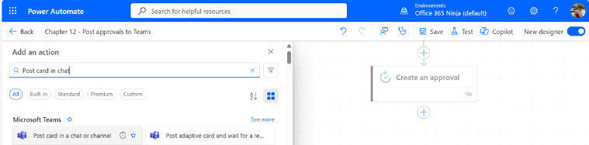
Hình 12.10 – Thêm hành động adaptive card
1. Trong trường Post as, chọn Flow bot.
2. Trong trường Post in, chọn Chat with Flow bot. Chờ các hành động trên card tự động cập nhật, như trong Hình 12.11:
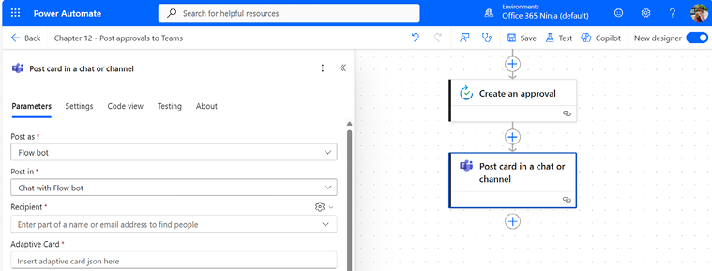
Hình 12.11 – Cấu hình adaptive card
1. Trong trường Recipient, chọn token nội dung động cho Mail trong hành động Get manager.
2. Trong trường Adaptive Card, chọn token nội dung động Teams Adaptive Card trong mục Create an approval:
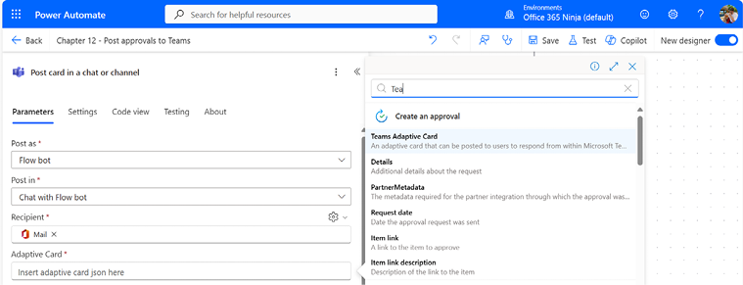
Hình 12.12 – Hoàn tất hành động Post adaptive card
1. Add an action.
2. Chọn hành động phê duyệt Wait for an approval.
3. Trong trường Approval ID, chọn token nội dung động Approval ID trong Create an approval:
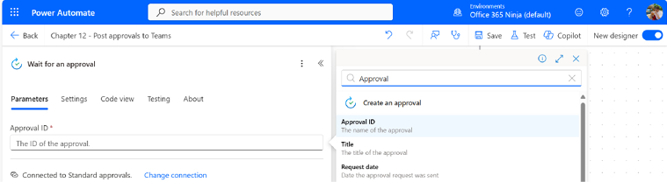
Hình 12.13 – Cấu hình hành động Wait for an approval
1. Nhấp vào Save.
Bạn đã cấu hình xong một quy trình phê duyệt để bắt đầu, đăng thẻ thích ứng (adaptive card) cho người dùng Teams, và chờ phản hồi của họ. Trong phần tiếp theo, chúng ta sẽ đánh giá phản hồi và quyết định những hành động cần thực hiện.

Trả về phản hồi
Trong phần cuối này, chúng ta sẽ cấu hình các hành động (thông báo cho người yêu cầu và di chuyển tệp đã gửi) dựa trên phản hồi của người phê duyệt. Vì có nhiều bước, chúng ta sẽ chia thành những phần nhỏ hơn.
Đầu tiên, chúng ta sẽ cấu hình điều gì xảy ra nếu người phê duyệt quyết định chấp thuận yêu cầu.
Để hoàn thành phần này của luồng (flow), hãy đảm bảo rằng luồng từ phần trước đang mở để chỉnh sửa, và làm theo các bước sau:
1. Sau hành động Wait for an approval, chọn Add an action.
2. Chọn điều khiển Condition.
3. Trong hộp Choose a value ở phía bên trái của điều khiển, chọn token nội dung động (dynamic content) Outcome:
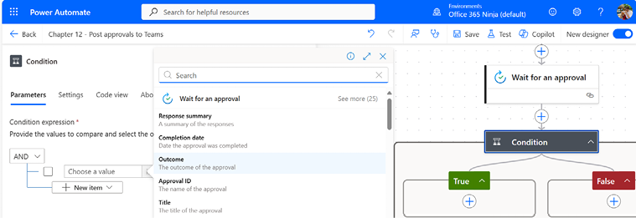
Hình 12.14 – Cấu hình điều khiển condition
1. Chọn phương thức đánh giá is equal to cho điều kiện.
2. Nhập văn bản Approve vào hộp bên phải của điều kiện.
3. Trong nhánh True của điều kiện, nhấp vào Add an action.
4. Chọn hành động Post message in a chat or channel:
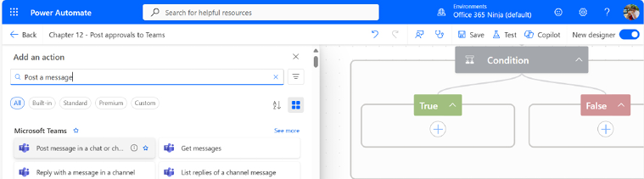
Hình 12.15 – Thêm hành động Post message
1. Trong mục Post as, chọn Flow bot.
2. Trong mục Post in, chọn Chat with the Flow bot.
3. Trong trường Recipient, thêm token nội dung động Mail trong mục Get user profile. Thao tác này sẽ gửi phản hồi đến người yêu cầu.
4. Trong trường Message, nhập văn bản sẽ được đăng trong nội dung tin nhắn gửi đến người yêu cầu.
5. Trong nhánh True, chọn Add an action.
6. Chọn hành động Move file của SharePoint.
7. Trong trường Current Site Address, chọn site SharePoint được dùng trong luồng.
8. Trong trường File to Move, chọn token nội dung động headers/x-ms-file-id từ mục When a file is created in a folder.
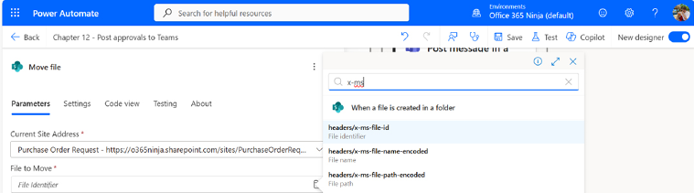
Hình 12.16 – Thêm token nội dung động x-ms-file-id
1. Trong trường Destination Site Address, chọn site SharePoint nơi bạn đã tạo thư mục Approved.
2. Với Destination Folder, chọn thư mục Approved trong thư viện tài liệu mặc định.
3. Cuối cùng, chọn hành động sẽ thực hiện nếu đã tồn tại một tệp cùng tên trong thư mục đích. Chọn một tùy chọn trong danh sách thả xuống If another file is already there , chẳng hạn như hành động Move with a new name . Nhánh đã hoàn thành sẽ trông tương tự như Hình 12.17:
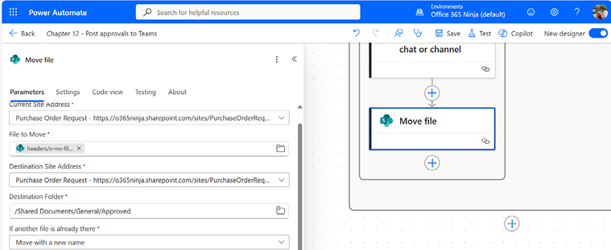
Hình 12.17 – Cấu hình hành động Move file của SharePoint
1. Nhấp vào Save.
Bây giờ, chúng ta sẽ chuyển sang cấu hình những gì xảy ra khi người phê duyệt từ chối hoặc không chấp thuận yêu cầu. Các bước khá giống nhau—thực ra, đó là cùng một bộ hành động, chỉ chỉnh sửa nội dung phản hồi tin nhắn và đích đến của tệp. Bạn có thể lặp lại các bước và cập nhật chúng, hoặc tiết kiệm chút thời gian với tính năng Copy action:
1. Trong nhánh True, nhấp chuột phải vào thẻ của hành động Post message in a chat or channel rồi chọn Copy action:
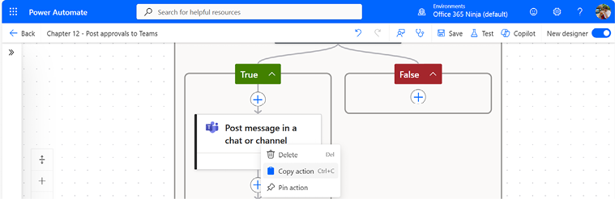
Hình 12.18 – Sao chép một hành động
1. Trong nhánh điều kiện False, nhấp chuột phải vào dấu Add an action + và chọn Paste an action.
2. Trong flyout của hành động đã dán, hãy cập nhật tiêu đề của hành động để nó trở nên duy nhất và dễ hiểu.
3. Cập nhật trường Message, thay thế giá trị hiện có sẽ được đăng trong nội dung tin nhắn gửi đến người yêu cầu. Như khi bạn đã cấu hình hành động gốc, bạn có thể dùng kết hợp văn bản, biểu thức và nội dung động.
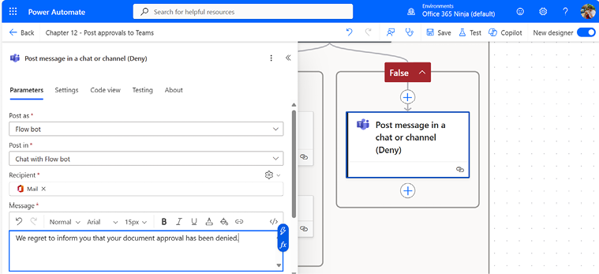
Hình 12.19 – Cập nhật thuộc tính của hành động đã dán
1. Trong nhánh điều kiện True, chọn thẻ của hành động Move file rồi chọn Copy action.
2. Trong nhánh điều kiện False, nhấp chuột phải vào dấu Add an action + và chọn Paste an action.
3. Trong flyout của hành động đã dán, hãy cập nhật tiêu đề của hành động để nó trở nên duy nhất và dễ hiểu.
4. Đối với Destination Folder, chọn thư mục Rejected trong thư viện tài liệu mặc định.
5. Cuối cùng, chọn một hành động để thực hiện nếu đã tồn tại một tệp có cùng tên trong thư mục đích. Chọn một tùy chọn trong danh sách thả xuống If another file is already there, chẳng hạn như hành động Move with a new name. Nhánh đã hoàn thành sẽ trông tương tự như Hình 12.20:
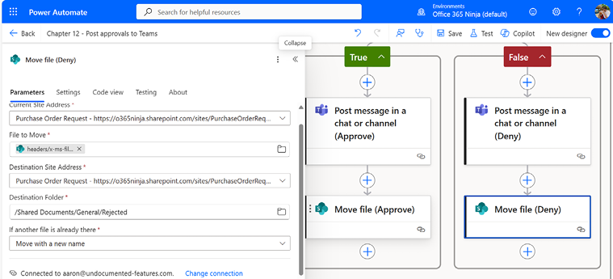
Hình 12.20 – Xem lại cấu hình của nhánh If no
1. Nhấp vào Save.
Bây giờ bạn đã cấu hình luồng để đăng tin nhắn đến người yêu cầu và di chuyển tệp đã kích hoạt luồng đến thư mục Approved hoặc Rejected, tùy thuộc vào kết quả.
Tiếp theo, chúng ta sẽ kiểm thử luồng!

Kiểm thử luồng
Để kiểm thử luồng này, bạn cần đáp ứng các điều kiện tiên quyết sau:
• Ít nhất hai người dùng có Exchange Online và Microsoft Teams được bật
• Người dùng cần bật ứng dụng Power Automate (trước đây gọi là ứng dụng Flow bot)
• Một trong những người dùng cần được cấu hình làm quản lý của những người dùng khác
• Cần ít nhất hai phiên trình duyệt, một phiên đăng nhập với tư cách người phê duyệt và một phiên đăng nhập với tư cách người yêu cầu
Bạn có thể dùng trung tâm quản trị Microsoft 365 (https://admin.microsoft.com) để cấu hình mối quan hệ quản lý. Điều hướng đến Users | Active users, chọn một người dùng để chỉnh sửa, rồi nhấp vào liên kết Edit manager để cấu hình người quản lý:
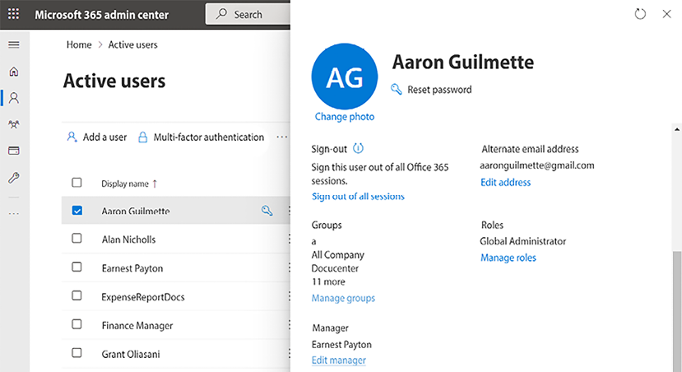
Hình 12.21 – Cấu hình người quản lý
Nếu bạn không có khả năng thiết lập mối quan hệ quản lý, bạn sẽ cần chỉnh sửa luồng để dùng một địa chỉ email cụ thể của người dùng làm người phê duyệt thay vì token Mail từ hành động Get manager (V2).
Quá trình kiểm thử sẽ gồm ba bước chính:
• Yêu cầu phê duyệt
• Phê duyệt yêu cầu
• Xem xét phản hồi
Hãy bắt đầu kiểm thử!

Yêu cầu phê duyệt
Quá trình phải được bắt đầu bởi người yêu cầu. Người yêu cầu phải có trường manager được điền trong Entra. Khi đáp ứng được yêu cầu này, hãy làm theo các bước sau:
1. Từ luồng, nhấp vào Test rồi chọn nút radio Manually. Nhấp vào Test để bắt đầu quá trình kiểm thử.
2. Dùng một phiên trình duyệt, đăng nhập vào Microsoft 365 với tư cách người dùng người yêu cầu.
3. Truy cập vào site SharePoint đang được luồng theo dõi.
4. Tải một tệp lên thư mục Submitted trong site SharePoint đang được theo dõi tệp.
Hoạt động này sẽ kích hoạt luồng.

Phê duyệt yêu cầu
Đối với quy trình này, bạn cần có một phiên trình duyệt riêng đã đăng nhập với tư cách là người phê duyệt:
1. Khi đã đăng nhập vào một phiên trình duyệt Office 365 với tư cách là người phê duyệt, hãy mở Microsoft Teams (https://teams.microsoft.com).
2. Chọn Chat từ thanh bên trái và chọn tin nhắn từ ứng dụng Workflows.
3. Để phê duyệt hoặc từ chối yêu cầu, hãy nhấp vào nút Approve hoặc Reject trên thẻ thích ứng (adaptive card):
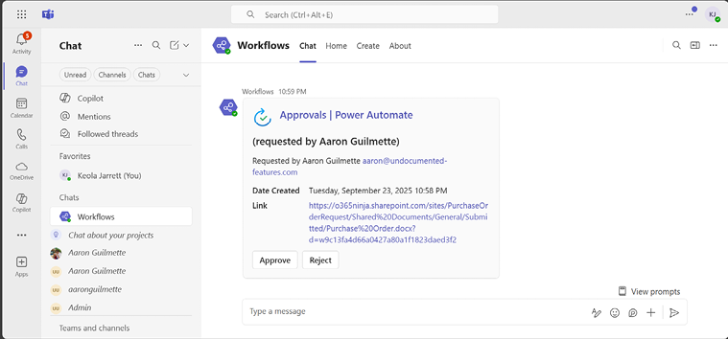
Hình 12.22 – Xem thẻ thích ứng
1. Tùy chọn, nhập nhận xét phê duyệt hoặc từ chối. Nhấp vào Submit.
Sau khi hoàn tất, thao tác này sẽ kích hoạt phần tiếp theo của luồng.

Xem xét phản hồi
Trong bước cuối cùng này, người yêu cầu sẽ có thể xem phản hồi của người phê duyệt:
1. Khi đã đăng nhập vào một phiên trình duyệt Office 365 với tư cách là người yêu cầu, hãy khởi chạy Teams (https://teams.microsoft.com).
2. Chọn Chat từ thanh bên trái và chọn tin nhắn từ ứng dụng Power Automate.
3. Xem xét tin nhắn:
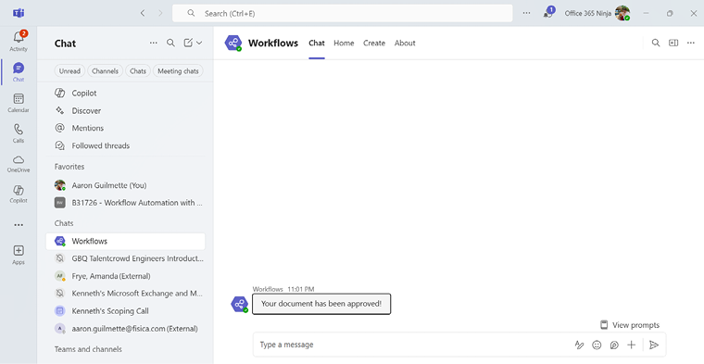
Hình 12.23 – Xem xét tin nhắn phê duyệt từ Teams
Bạn cũng có thể xem trạng thái phê duyệt với tư cách là người yêu cầu trong Teams bằng cách chọn ứng dụng Approvals trên thanh bên trái, sau đó điều hướng đến Approvals | Sent:
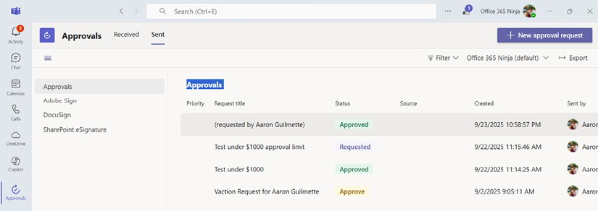
Hình 12.24 – Xem xét phê duyệt trong Teams
Quá trình phê duyệt đã hoàn tất.
Bạn cũng có thể dùng thêm các cách kiểm tra khác, chẳng hạn như xem lịch sử chạy của flow và duyệt vào thư viện tài liệu SharePoint để xác nhận rằng tệp đã được di chuyển:
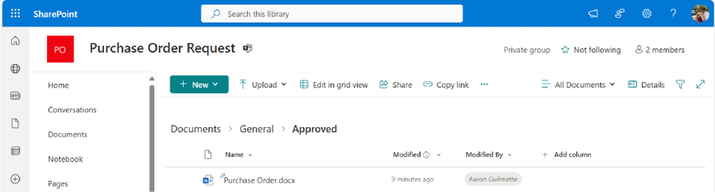
Hình 12.25 – Xác nhận rằng tệp đã được chuyển vào thư mục Approved
Các adaptive card và tin nhắn của flow có thể được tùy chỉnh.
Bạn có thể tìm hiểu thêm về cách phát triển adaptive card tùy chỉnh của riêng mình bằng trình thiết kế Microsoft Adaptive Cards (https://www.adaptivecards.io/designer/), cũng như xem qua trung tâm thiết kế Adaptive Cards (https://adaptivecards.microsoft.com/?topic=design-best-practices).
Khi bạn đã quen và tự tin hơn với các token giá trị nội dung động, định dạng và biểu thức, bạn có thể xây dựng dựa trên những ví dụ này để làm cho card và tin nhắn trở nên cá nhân hóa và chi tiết hơn.

Tóm tắt
Trong chương này, bạn đã xây dựng dựa trên kiến thức tích lũy được qua cuốn sách cho đến nay để tạo một tích hợp phê duyệt vào Microsoft Teams. Bạn đã dùng những thành phần quen thuộc, chẳng hạn như trigger tạo tệp SharePoint và các điều kiện, rồi mở rộng sang việc sử dụng adaptive card và Flow bot cho Microsoft Teams.
Cách thiết kế như thế này giúp người phê duyệt không phải chuyển đổi tác vụ hay chuyển đổi ứng dụng ra khỏi Microsoft Teams để hoàn tất phê duyệt, điều này sẽ giúp tổ chức của bạn nâng cao năng suất. Nó cũng giúp bạn phát triển những trải nghiệm tùy chỉnh hơn cho những người sử dụng flow của bạn.
Cuối cùng, bạn đã có thể kiểm thử flow và nhìn nó từ góc nhìn của cả người yêu cầu lẫn người phê duyệt.
Trong chương tiếp theo, bạn sẽ học cách bắt đầu đưa cơ sở dữ liệu vào flow. Điều này sẽ mở ra rất nhiều cơ hội để tương tác với các ứng dụng nghiệp vụ, cho phép bạn tạo ra những tự động hóa phức tạp, hướng theo nghiệp vụ.
Tải bản PDF của cuốn sách này và các phần thưởng độc quyền Quét mã QR (hoặc truy cập packtpub.com/unlock). Tìm cuốn sách này theo tên, xác nhận phiên bản, rồi làm theo các bước trên trang.
Lưu ý: Hãy giữ hóa đơn của bạn cho tiện. Các giao dịch mua trực tiếp từ Packt không cần hóa đơn.

13

Sử dụng cơ sở dữ liệu
Cơ sở dữ liệu là những thành phần hạ tầng quan trọng, được dùng để tổng hợp thông tin về các nhiệm vụ, cá nhân, dịch vụ, sản phẩm, hoặc bất kỳ thực thể nào cần được theo dõi. Các ứng dụng dựa trên cơ sở dữ liệu phổ biến bao gồm nền tảng quản lý quan hệ khách hàng (CRM), danh mục sản phẩm, ứng dụng hoạch định nguồn lực doanh nghiệp (ERP), gói phần mềm kế toán, ứng dụng hồ sơ bệnh án điện tử (EMR), cửa hàng trực tuyến, và công cụ quản lý hàng tồn kho.
Trong thế giới của Power Automate, bạn có thể dùng cơ sở dữ liệu để lưu thông tin về các phản hồi cho khảo sát hoặc biểu mẫu, hoặc để quản lý các công việc đã lên lịch. Bạn thậm chí có thể dùng nó như một kho lưu nhật ký (logging repository) cho các hành động được thực hiện bởi những ứng dụng và người dùng khác. Trong chương này, chúng ta sẽ tìm hiểu một số kiến thức cơ bản về cách kết nối tới cơ sở dữ liệu SQL và dùng luồng (flow) để thêm các mục dữ liệu.
Cụ thể hơn, chúng ta sẽ đề cập đến những chủ đề sau:
• Hiểu về các trình kết nối (connector), trình kích hoạt (trigger) và hành động (action) của cơ sở dữ liệu
• Kết nối tới cơ sở dữ liệu
• Tạo kết nối tới cơ sở dữ liệu
• Thêm nội dung vào cơ sở dữ liệu
Đến cuối chương này, bạn sẽ hiểu được những kiến thức cơ bản về cách kết nối và gửi dữ liệu tới cơ sở dữ liệu bằng Power Automate.
Nào, bắt đầu thôi!

Hiểu về các trình kết nối, trình kích hoạt và hành động của cơ sở dữ liệu
Nếu bạn chưa quen với cơ sở dữ liệu thì cũng không sao! Mặc dù việc thiết kế các hệ thống cơ sở dữ liệu có khả năng mở rộng (scalable) có thể khá phức tạp, nhưng những khái niệm chung về cơ sở dữ liệu thực ra lại khá đơn giản.
Cơ sở dữ liệu thường được tạo thành từ các bảng (table), cột (column) và hàng (row). Bạn có thể hình dung một cơ sở dữ liệu quan hệ (relational database) đơn giản như một tập hợp các bảng tính (spreadsheet), trong đó bản thân bảng tính chính là bảng, còn các hàng và cột trong bảng tính đại diện cho các hàng và cột trong cơ sở dữ liệu. Sau đó, các bảng tính có thể được liên kết với nhau bằng một khóa (key) — một thuộc tính mà mỗi bảng tính đều có chung. Khóa chính (primary key) đảm bảo mỗi hàng là duy nhất, trong khi khóa ngoại (foreign key) được dùng để thiết lập các mối quan hệ bằng cách tham chiếu tới một khóa chính trong bảng khác (hay bảng tính khác, nếu theo ví dụ của chúng ta).
Cơ sở dữ liệu thường không tồn tại một cách tách biệt — hầu hết mọi người hoặc hệ thống thường tương tác với dữ liệu trong cơ sở dữ liệu thông qua một ứng dụng. Khi đọc hoặc ghi vào cơ sở dữ liệu, bạn thường cần cung cấp một số thông tin quan trọng để kết nối ứng dụng:
• Tên hoặc địa chỉ máy chủ (server)
• Tên cơ sở dữ liệu
• Thông tin xác thực (authentication credentials)
Thông tin này được lưu trữ trong một dạng đối tượng cấu hình nào đó (đôi khi là một tệp văn bản phẳng, một chuỗi kết nối, một biến, hoặc một hệ thống quản lý khác) và cho ứng dụng biết cách tìm đến cơ sở dữ liệu. Sau đó, khi thực hiện các thao tác như truy vấn, chèn, hoặc cập nhật trên cơ sở dữ liệu, bạn sẽ chỉ định thêm các chi tiết như tên bảng và bộ lọc để tìm bản ghi hoặc để cho ứng dụng biết nơi gửi dữ liệu của nó.
Power Automate có thể kết nối với một số cơ sở dữ liệu, chẳng hạn như Microsoft SQL Server, Azure SQL Data Warehouse (nay gọi là Azure Synapse Analytics), PostgreSQL, MySQL, Db2, Oracle, và Xoaa blockchain, cũng như Dataverse, mà chúng ta đã thảo luận ở Chương 10, Bắt đầu với Phê duyệt. Hầu hết các công nghệ cơ sở dữ liệu đều chia sẻ cơ chế và khái niệm tương tự nhau, mặc dù một số thuật ngữ hoặc quy trình có thể khác. Trong các ví dụ được cung cấp trong cuốn sách này, chúng ta sẽ tập trung vào việc sử dụng cơ sở dữ liệu Microsoft SQL Server và trình kết nối liên quan, vốn khá phổ biến khi làm việc trong môi trường Microsoft 365. Mặc dù SQL là một trong những loại cơ sở dữ liệu phổ biến hơn mà bạn sẽ gặp, bạn có thể muốn (hoặc cần) sử dụng những loại khác, tùy thuộc vào những gì bạn có sẵn hoặc những ứng dụng mà tổ chức của bạn đang dùng.
Giống như các trình kết nối khác, trình kết nối SQL có cả trigger và action. Chúng ta sẽ xem xét những thứ này tiếp theo.

Trigger
Trình kết nối Microsoft SQL Server hỗ trợ hai trigger:
• Khi một mục được tạo (v2)
• Khi một mục được sửa đổi (v2)
Khi làm việc với cả hai trigger này, bạn sẽ cần cung cấp tên server, tên cơ sở dữ liệu, và tên bảng, cũng như các câu lệnh truy vấn select và filter tùy chọn để giúp tinh chỉnh các giao dịch của bạn.

Action
Khi làm việc với cơ sở dữ liệu, có nhiều action bạn có thể thực hiện. Các action phổ biến nhất mà bạn sẽ làm việc cùng được trình bày chi tiết trong danh sách sau:
• Get tables - Liệt kê các bảng trong cơ sở dữ liệu
• Get row(s) - Truy xuất một hoặc nhiều hàng từ một bảng
• Insert row - Thêm một hàng mới vào một bảng
• Update row - Sửa đổi một hàng hiện có trong bảng cơ sở dữ liệu
• Delete row - Xóa một hàng khỏi một bảng
• Execute a SQL query - Chạy một truy vấn SQL
• Thực thi một thủ tục đã lưu - Chạy một thủ tục đã lưu sẵn có (một tập hợp các câu lệnh hoặc lệnh SQL đã được chuẩn bị trước)
Bạn sẽ thường xuyên dùng các hành động tích hợp sẵn của Power Automate để thao tác với hàng và bảng. Tuy nhiên, nếu bạn cần thực hiện các giao dịch hoặc chức năng phức tạp hơn, bạn có thể dùng các hành động Execute a SQL query và Execute a stored procedure.
Giờ thì bạn đã biết có những trigger và action nào, hãy cùng kết nối tới một cơ sở dữ liệu và thực hiện một giao dịch đơn giản.

Kết nối tới cơ sở dữ liệu
Trong mục này, chúng ta sẽ xem cách tạo một button flow đơn giản để thêm một hàng dữ liệu vào bảng trong cơ sở dữ liệu. Để làm điều này, bạn sẽ cần một cơ sở dữ liệu và một bảng. Trong ví dụ sau, chúng ta sẽ tạo một SQL instance và một cơ sở dữ liệu để dùng cho cấu hình Power Automate của mình.

Tạo một server
Mặc dù bạn có thể dùng bất kỳ công nghệ cơ sở dữ liệu được hỗ trợ nào với Power Automate, chúng ta sẽ tập trung vào SQL Server. Nếu bạn đã có sẵn một SQL server, bạn có thể bỏ qua bước này. Nếu không, bạn có thể cấp phát các thành phần cần thiết trong Azure để bắt đầu làm việc ngay.
Nếu bạn không có quyền truy cập vào hạ tầng server, bạn có thể đăng ký bản dùng thử Azure miễn phí tại https://azure.microsoft.com/en-us/offers/ms-azr-0044p/ hoặc bằng cách truy cập https://portal.azure.com, đăng nhập bằng thông tin đăng nhập quản trị viên toàn cầu cho tenant Microsoft 365 dùng thử của bạn, rồi hoàn tất quy trình đăng ký dùng thử Azure.
Để tạo một SQL server trong Azure, hãy làm theo các bước sau:
1. Truy cập https://portal.azure.com và đăng nhập bằng một tài khoản có quyền quản trị.
2. Từ thanh tìm kiếm, bắt đầu gõ SQL và chọn SQL Server.
3. Trên blade Azure SQL | SQL logical servers, nhấp vào Create:
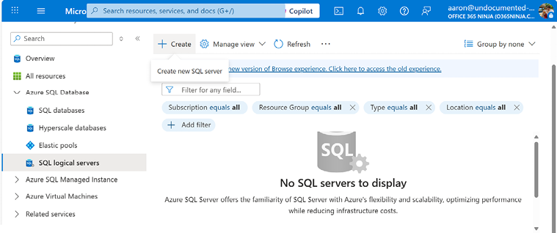
Hình 13.1 – Tạo một SQL server mới
1. Chọn một subscription và một resource group. Resource group chỉ đơn giản là một vùng chứa logic cho các thành phần liên quan đến một dự án, dịch vụ, ứng dụng hoặc đơn vị quản trị khác. Nếu bạn chưa có resource group, bạn có thể tạo một cái, như minh họa trong Hình 13.2:
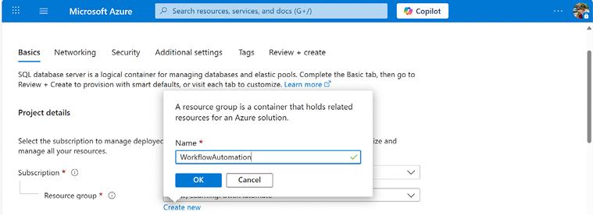
Hình 13.2 – Tạo một resource group
1. Nhập một tên server duy nhất, chọn một trung tâm dữ liệu gần bạn (trong Location), và thông tin đăng nhập để quản trị. Trong phạm vi ví dụ này, hãy chọn Use SQL authentication.
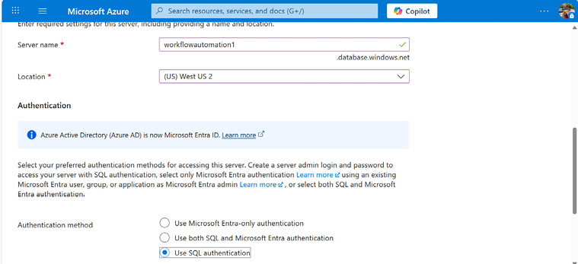
Hình 13.3 – Cấu hình các thuộc tính của máy chủ cơ sở dữ liệu
1. Chọn một ID Server admin login và nhập mật khẩu.
2. Khi đã xong, hãy nhấp vào Next.
3. Trên tab Networking, gạt công tắc sang Yes để cấu hình tường lửa cho phép truy cập vào các dịch vụ Azure.
4. Nhấp vào Review + create để tạo máy chủ của bạn.
Nhớ ghi lại tên của máy chủ cơ sở dữ liệu mà bạn tạo, vì bạn sẽ cần thông tin này sau khi cấu hình đối tượng kết nối Power Automate.
1. Xem lại các thiết lập cuối cùng, rồi nhấp vào Create.
Chờ trong khi quá trình triển khai Azure hoàn tất.

Tạo một cơ sở dữ liệu
Giờ thì bạn đã có một phiên bản SQL Server được cấp phát, bạn sẽ cần một cơ sở dữ liệu. Nếu bạn đã có sẵn một cơ sở dữ liệu có thể dùng được, bạn có thể bỏ qua bước này. Nếu không, bạn có thể làm theo quy trình sau để tạo một cơ sở dữ liệu mới trên phiên bản mà bạn đã cấp phát ở phần phụ trước:
1. Từ cổng thông tin Azure, nhấp vào thanh tìm kiếm và bắt đầu gõ Azure SQL. Chọn tùy chọn Azure SQL:
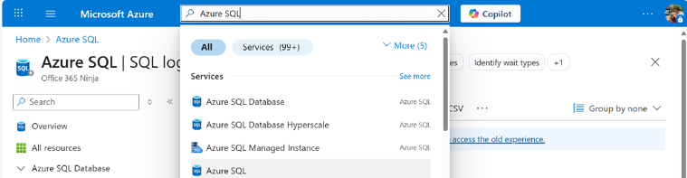
Hình 13.4 – Tìm kiếm dịch vụ SQL databases
1. Trong mục Azure SQL Database, chọn SQL databases.
2. Nhấp vào Create để tạo một cơ sở dữ liệu mới.
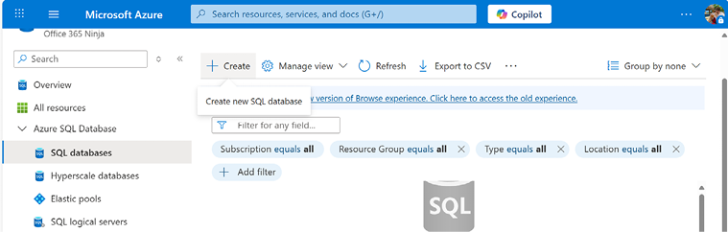
Hình 13.5 – Xem bảng SQL databases
1. Trong mục Project details, chọn một subscription và một resource group. Để đơn giản, hãy dùng cùng subscription và resource group mà máy chủ bạn đã tạo trước đó đang nằm trong đó.
2. Trong phần Chi tiết cơ sở dữ liệu, hãy nhập giá trị cho tên cơ sở dữ liệu mới rồi chọn một máy chủ. Nếu bạn đã tạo một máy chủ ở phần trước, hãy chọn máy chủ đó ở đây. Bạn có thể để nguyên các cài đặt còn lại với giá trị mặc định. Nhấn Review + create để tiếp tục.
Nhớ ghi lại tên của cơ sở dữ liệu, vì bạn sẽ cần nó khi cấu hình đối tượng kết nối Power Automate.
1. Nhấn Create.
Trình hướng dẫn sẽ hoàn tất quá trình và tạo ra một cơ sở dữ liệu.

Tạo bảng trong cơ sở dữ liệu
Để bạn có chỗ thêm nội dung, cơ sở dữ liệu sẽ cần một bảng. Bạn có thể tạo bảng cơ sở dữ liệu bằng cách dùng trình soạn truy vấn (Query editor) và làm theo các bước sau:
1. Từ cổng thông tin Azure, nhấn vào thanh tìm kiếm và bắt đầu gõ SQL databases. Chọn tùy chọn SQL Server databases.
2. Chọn cơ sở dữ liệu mà bạn đã tạo ở tiểu mục trước để mở trang thuộc tính của nó.
3. Chọn Query editor (preview). Nhập thông tin đăng nhập của bạn để truy cập cơ sở dữ liệu rồi nhấn OK:
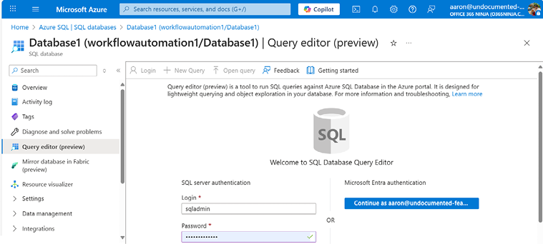
Hình 13.6 – Đăng nhập vào cơ sở dữ liệu
Nếu được nhắc, bạn có thể cần bật một quy tắc tường lửa để cho phép máy tính cục bộ của bạn giao tiếp với máy chủ. Nhấn vào liên kết Allowlist IP trong thông báo lỗi, như trong Hình 13.7, để tự động cấu hình tường lửa:
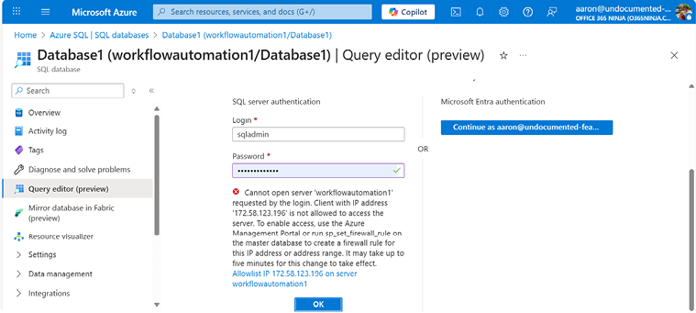
Hình 13.7 – Lời nhắc tạo quy tắc tường lửa
1. Sau khi quy tắc tường lửa đã được cập nhật, hãy đăng nhập.
2. Tiếp theo, chúng ta sẽ tạo một bảng cơ sở dữ liệu tên là Customers và chèn một hàng dữ liệu vào đó. Sao chép và dán đoạn mã sau vào trình soạn truy vấn:
CREATE TABLE Customers
(
CustomerID BIGINT IDENTITY,
CompanyName VARCHAR(100),
FirstName VARCHAR(100),
LastName VARCHAR(100),
JobTitle VARCHAR(50),
Mail VARCHAR(75),
TelephoneNumber VARCHAR(10)
)
GO
INSERT INTO Customers VALUES('Contoso','John','Doe','Purchasing Manager','jdoe@contoso.com','2485551234');
GO

3. Nhấn Run, như trong Hình 13.8:
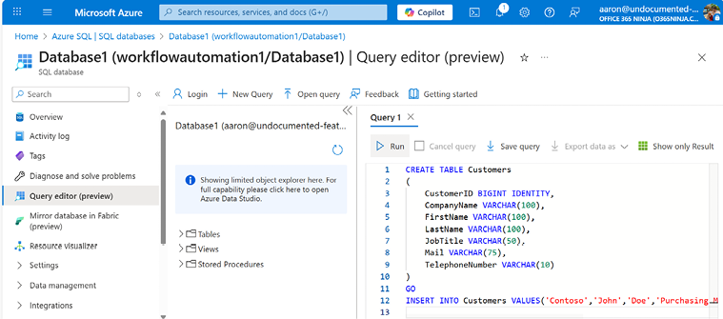
Hình 13.8 – Sẵn sàng gửi truy vấn
1. Xem lại khung Messages để đảm bảo rằng bảng cơ sở dữ liệu đã được tạo.
Tại thời điểm này, bạn đã có một server, một cơ sở dữ liệu và một bảng chứa một số nội dung. Bảng cơ sở dữ liệu này sẽ có bảy cột (CustomerID, CompanyName, FirstName, LastName, JobTitle, Mail và TelephoneNumber) cùng một hàng dữ liệu điền vào các cột hay trường đó.
Đầu tiên, bạn có thể xác minh rằng bảng và các cột tồn tại bằng cách mở rộng Tables và tìm bảng dbo.Customers.
Để xác minh rằng bảng chứa dữ liệu, hãy mở rộng Tables, chọn dbo.Customers và nhấp vào dấu ba chấm. Chọn hành động Select Top 1000 Rows, rồi xem lại dữ liệu trong khung Results, như minh họa trong Hình 13.9:
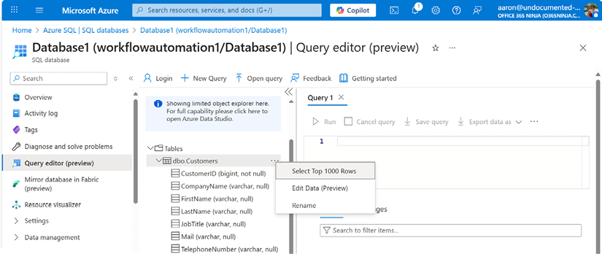
Hình 13.9 – Xem lại dữ liệu bảng
Nếu mọi thứ đều thành công, bạn sẽ có một cơ sở dữ liệu mẫu được cấu hình và sẵn sàng dùng làm đích đến cho một luồng Power Automate.
Tiếp theo, chúng ta sẽ thiết lập kết nối đến cơ sở dữ liệu trong Power Automate.

Tạo kết nối đến cơ sở dữ liệu
Như bạn đã học ở phần trước trong chương này, khi làm việc với cơ sở dữ liệu, bạn sẽ cần cho ứng dụng biết cách kết nối đến cơ sở dữ liệu. Dữ liệu đó được lưu trong một đối tượng cấu hình thường được gọi là chuỗi kết nối (connection string). Trong Power Automate, dữ liệu chuỗi kết nối được gọi là một connection (kết nối).
Chi tiết kết nối sẽ phụ thuộc vào loại cơ sở dữ liệu mà bạn đang kết nối đến, nhưng các trường hay thuộc tính phổ biến nhất mà bạn cần điền bao gồm tên server hoặc địa chỉ IP, thông tin xác thực, số cổng và tên cơ sở dữ liệu.
Để kết nối đến một cơ sở dữ liệu trong Power Automate, hãy làm theo các bước sau:
1. Truy cập cổng thông tin web dành cho người tạo Power Automate (https://make.powerautomate.com). Mở rộng More và nhấp vào Connections.
2. Chọn New connection:
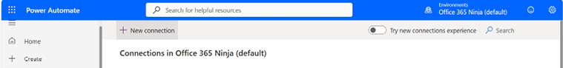
Hình 13.10 – Tạo một kết nối mới
1. Chọn SQL Server từ danh sách các loại kết nối:
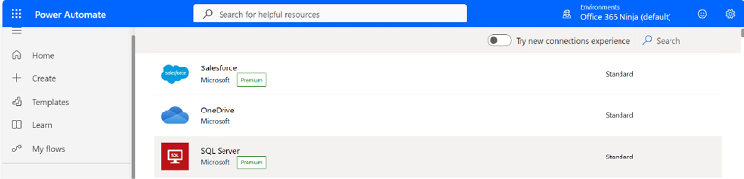
Hình 13.11 – Chọn loại kết nối SQL Server
1. Điền vào hộp thoại bằng các thông tin chi tiết bạn đã lưu trước đó, bao gồm Authentication type (Loại xác thực), SQL server name (Tên máy chủ SQL) và SQL database name (Tên cơ sở dữ liệu SQL):
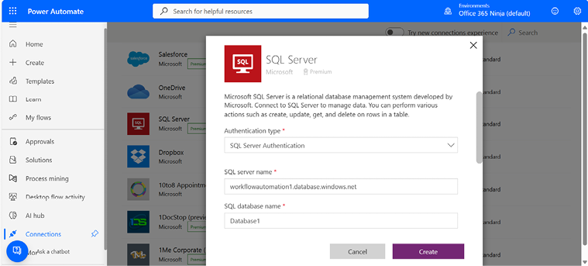
Hình 13.12 – Cấu hình kết nối cơ sở dữ liệu
1. Cuộn xuống hộp thoại được hiển thị trong Hình 13.12, nhập thông tin đăng nhập đã lưu từ trước đó và để trống hộp chọn Choose a gateway (Chọn cổng kết nối) (vì chúng ta chưa cấu hình cổng dữ liệu nào).
2. Nhấp vào Create (Tạo).
Giờ đây khi kết nối đã được thiết lập, bạn có thể tạo một luồng nút đơn giản để đưa thông tin vào cơ sở dữ liệu.

Thêm nội dung vào cơ sở dữ liệu
Giờ đây khi bạn đã cấu hình một máy chủ, một cơ sở dữ liệu và một bảng với các cột, bạn sẽ thấy tất cả các phần hoạt động cùng nhau. Trong mục này, bạn sẽ tạo một luồng, thực thi nó, rồi xác minh rằng nó đã ghi dữ liệu thành công.
Đầu tiên, hãy tạo một luồng để chúng ta có thể thêm nội dung.

Tạo luồng
Để xác minh rằng bạn đã cấu hình kết nối cơ sở dữ liệu, chúng ta sẽ cùng đi qua việc tạo một luồng nút hoặc luồng tức thời mẫu để có thể đăng dữ liệu lên cơ sở dữ liệu. Hãy làm theo các bước sau để tạo luồng:
1. Từ cổng thông tin web Power Automate (https://make.powerautomate.com), chọn Create (Tạo).
2. Trong mục Start from blank (Bắt đầu từ trống), chọn Instant cloud flow (Luồng đám mây tức thời).
3. Nhập tên cho luồng, rồi chọn Manually trigger a flow (Kích hoạt luồng thủ công) làm loại trình kích hoạt.
4. Nhấp vào Create (Tạo).
5. Thêm một hành động.
6. Trong hộp tìm kiếm, nhập SQL insert rồi chọn hành động Insert row (V2) (Chèn hàng (V2)):
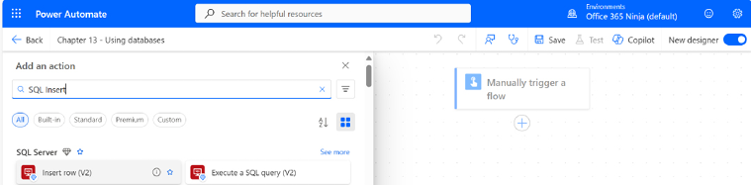
Hình 13.13 – Chọn hành động Insert row (V2)
1. Chọn tên server, tên cơ sở dữ liệu (database) và tên bảng mà bạn đã tạo trong mục Tạo bảng cơ sở dữ liệu.
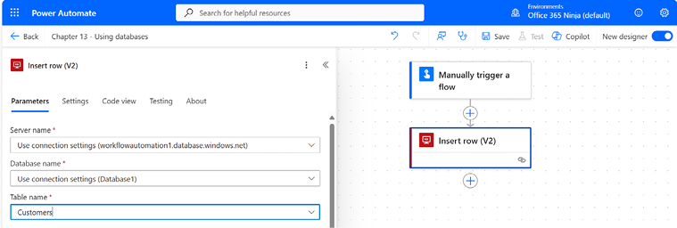
Hình 13.14 – Chọn server, cơ sở dữ liệu và bảng
1. Sau khi bạn đã chọn các mục từ kết nối của mình, hành động sẽ cập nhật để hiển thị tất cả các cột có sẵn trong mục Advanced parameters. Hãy chọn tất cả các tham số.
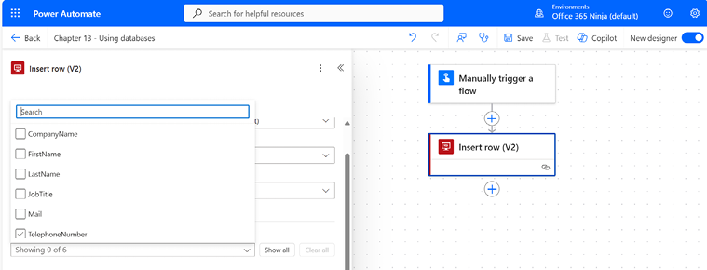
Hình 13.15 – Thêm dữ liệu kiểm thử
1. Sau khi chọn tên các cột, hãy thêm một ít dữ liệu kiểm thử, như trong Hình 13.16:
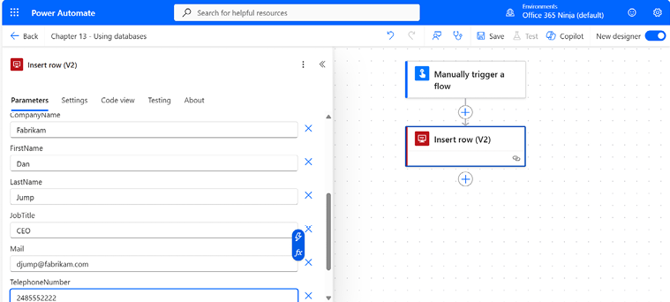
Hình 13.16 – Điền dữ liệu
1. Nhấp vào Save.
Luồng (flow) giờ đã sẵn sàng để kiểm thử.

Thực thi luồng
Hãy dùng quy trình mà bạn đã học trong Chương 5, Tạo luồng nút nhấn (Button Flows), để thực thi luồng. Ôn lại một chút, bạn có thể làm theo các bước sau:
1. Trên trang Maker canvas, nhấp vào Test.
2. Chọn nút radio Manually và nhấp vào Test.
3. Trên bảng trượt Run flow, nhấp vào Continue.
4. Nhấp vào Run flow.
5. Nhấp vào Done.
Vậy là luồng đã được thực thi thành công.

Xác minh luồng
Bạn có thể kiểm tra xem nội dung đã được ghi vào luồng hay chưa bằng cách xem lịch sử chạy của luồng hoặc truy vấn bảng cơ sở dữ liệu bằng SQL.

Xem lại lịch sử chạy
Cách dễ nhất và nhanh nhất để xác minh luồng có thành công hay không là xem lịch sử chạy của nó. Lịch sử chạy của luồng sẽ hiển thị các bước đã được thực hiện trong quá trình thực thi luồng. Bạn có thể xem lại lịch sử chạy của luồng bằng quy trình sau:
1. Mở rộng dấu ba chấm cho luồng rồi chọn Run history.
2. Chọn ngày và giờ của lần chạy để hiển thị lịch sử.
3. Mở rộng hành động SQL để xem dữ liệu:
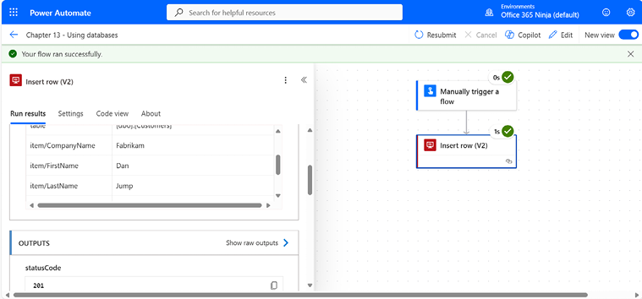
Hình 13.17 – Xem dữ liệu hành động SQL Insert row (V2)
Hành động được mở rộng sẽ hiển thị dữ liệu đã được chèn vào bảng.

Xem lại dữ liệu SQL
Bạn cũng có thể sử dụng quy trình đã dùng trước đó trong mục Creating a database table để xác thực dữ liệu. Dùng trình soạn thảo SQL Query, bạn cũng có thể xem dữ liệu vừa được thêm vào. Để xem trực tiếp dữ liệu SQL, hãy làm theo các bước sau:
1. Từ cổng thông tin Azure (https://portal.azure.com), điều hướng đến Azure SQL | SQL databases và chọn cơ sở dữ liệu.
2. Chọn Query editor (preview). Nhập thông tin đăng nhập của bạn để truy cập cơ sở dữ liệu, nếu cần, rồi nhấp vào OK.
3. Trong khung Query editor (preview), mở rộng Tables, chọn dbo.Customers, rồi nhấp vào dấu ba chấm cho bảng. Nhấp vào Select Top 1000 Rows.
4. So sánh dữ liệu trong khung Results với các giá trị bạn đã nhập trong mục Creating the flow .
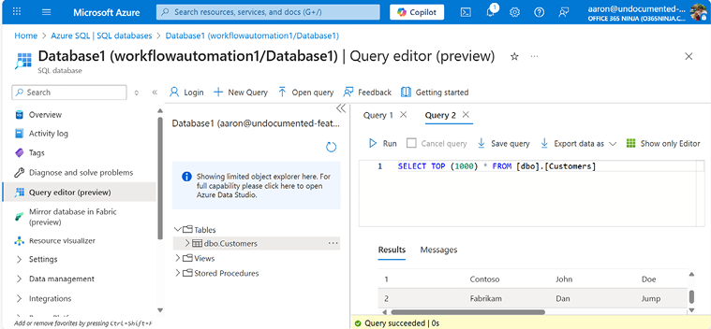
Hình 13.18 – Điều hướng đến bảng cơ sở dữ liệu dbo.Customers
Dù bạn chọn cách nào để xác minh rằng luồng đã chạy thành công, bạn đều sẽ thấy cùng một dữ liệu.

Tóm tắt
Trong chương này, bạn đã tìm hiểu về một số khả năng tương tác cơ sở dữ liệu của Power Automate. Làm theo các bước trong chương này, bạn đã có thể tạo thành công một phiên bản Azure SQL Server, một cơ sở dữ liệu và một bảng cơ sở dữ liệu để lưu trữ nội dung. Bạn đã có thể kết nối với cơ sở dữ liệu, tạo một luồng và chèn một hàng dữ liệu mới. Cuối cùng, bạn đã xem xét lịch sử chạy của luồng và học cách truy vấn cơ sở dữ liệu trực tiếp.
Chương tiếp theo sẽ xây dựng dựa trên kiến thức này bằng cách chỉ cho bạn cách lấy dữ liệu từ Microsoft Forms và chèn vào cơ sở dữ liệu bằng Power Automate.
Tải bản PDF của cuốn sách này và các phần bổ sung độc quyền Quét mã QR (hoặc truy cập packtpub.com/unlock). Tìm kiếm cuốn sách này theo tên, xác nhận phiên bản, rồi làm theo các bước trên trang.
Lưu ý: Hãy giữ hóa đơn của bạn bên mình. Các giao dịch mua trực tiếp từ Packt không yêu cầu hóa đơn.

14

Làm việc với Microsoft Forms
Thu thập và xử lý phản hồi từ người dùng hoặc khách hàng là một phần quan trọng trong hoạt động kinh doanh. Microsoft Forms là một công cụ khảo sát có thể được dùng để thu thập thông tin đó, cả với các câu hỏi cố định lẫn các tùy chọn nhập văn bản tự do.
Trong chương này, chúng ta sẽ xây dựng dựa trên các khái niệm đã học về điều kiện (Chương 8, Làm việc với Điều kiện) và thêm nội dung vào cơ sở dữ liệu (Chương 13, Sử dụng Cơ sở dữ liệu) để tạo các luồng dựa trên dữ liệu nhập từ Microsoft Forms và lưu chúng vào cơ sở dữ liệu SQL. Cụ thể, chúng ta sẽ xem xét các chủ đề sau:
• Tìm hiểu các trình kích hoạt và hành động của trình kết nối Forms
• Tạo một biểu mẫu cơ bản
• Xử lý biểu mẫu bằng Power Automate
• Kiểm thử luồng
• Xác minh kết quả
Khi bạn hoàn thành chương này, bạn sẽ hiểu cách kết nối Forms và SQL với Power Automate.
Cùng bắt tay vào tìm hiểu nhé!

Tìm hiểu về các trigger và action của trình kết nối Forms
Trước khi bắt đầu tạo một flow có liên quan đến Microsoft Forms, điều quan trọng là phải hiểu những loại trigger và action nào có sẵn cho trình kết nối Forms. Xin nhắc lại, trigger là những hoạt động có thể khởi tạo một flow, còn action là những hoạt động mà flow có thể thực hiện. Nếu bạn cần ôn lại thuật ngữ của mình, bạn có thể xem lại Chương 1, Giới thiệu Microsoft Power Automate.

Trigger
Như đã đề cập trong phần giới thiệu, Microsoft Forms là một công cụ khảo sát và thu thập thông tin. Tương tác của người dùng cuối với Forms kết thúc khi họ hoàn thành và gửi form. Vì vậy, trình kết nối Forms hiện tại chỉ có một trigger duy nhất: When a new response is submitted. Trigger này được kích hoạt khi người dùng gửi một form đến dịch vụ.

Action
Đối với flow này, chúng ta sẽ tập trung vào action Get response details của Forms. Sử dụng action này, Power Automate có thể truy xuất dữ liệu mà người dùng đã gửi và sử dụng các giá trị trường trong một flow.
Trước khi có thể dùng Power Automate để xử lý một form, chúng ta sẽ cần một form để làm việc. Trong phần tiếp theo, chúng ta sẽ tạo một form để thu thập thông tin liên hệ cơ bản.

Tạo một form cơ bản
Ứng dụng Forms khá dễ sử dụng. Trong phần này, chúng ta sẽ tạo một form cơ bản để thu thập thông tin người dùng. Để tạo form, hãy làm theo các bước sau:
1. Khởi chạy ứng dụng Forms bằng cách truy cập https://forms.office.com và đăng nhập.
2. Nếu đây là lần đầu tiên bạn đăng nhập vào Forms, hãy nhấp vào nút Create a new form trên trang chào mừng. Nếu bạn đã từng đăng nhập vào Forms trước đây, bạn có thể nhấp vào nút New Form trên bảng điều khiển, như trong Hình 14.1:
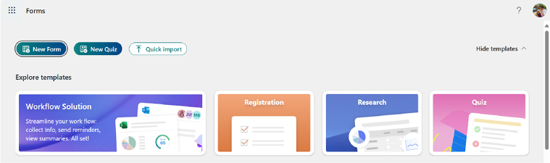
Hình 14.1 – Trang chào mừng của Microsoft Forms
1. Nhấp vào hộp văn bản ở khu vực tiêu đề (Untitled form) và nhập tên cho form, chẳng hạn như Customer Data Intake, như trong Hình 14.2:
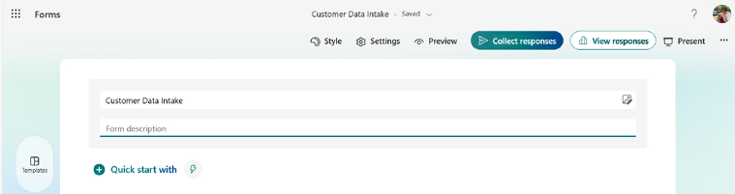
Hình 14.2 – Thêm tiêu đề cho form
1. Nhấp vào + để thêm một mục mới.
2. Chọn tùy chọn Text:
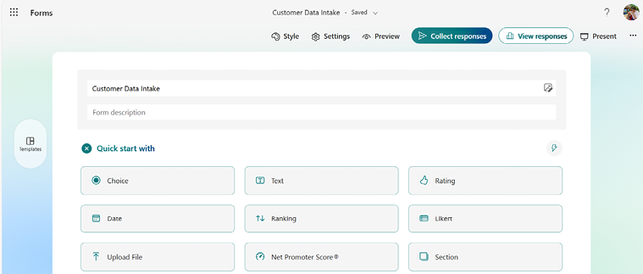
Hình 14.3 – Chọn kiểu dữ liệu Text
1. Nhập giá trị của CompanyName. Bạn có thể nhập nội dung mô tả rõ hơn nếu muốn, nhưng với mục đích của ví dụ trong chương này, hãy đảm bảo nó dễ dàng nhận diện là giá trị tên công ty. Bạn có thể bật thuộc tính trường dữ liệu thành Required nếu muốn, cũng như bật các giới hạn trường:
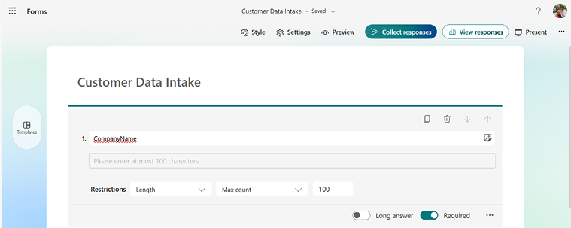
Hình 14.4 – Cấu hình trường dữ liệu CompanyName
1. Lặp lại các bước 4–6, thêm các trường cho FirstName, LastName, JobTitle, Mail và TelephoneNumber. Bạn sẽ nhận thấy các trường này khớp với tên cột mà bạn đã tạo ở chương trước.
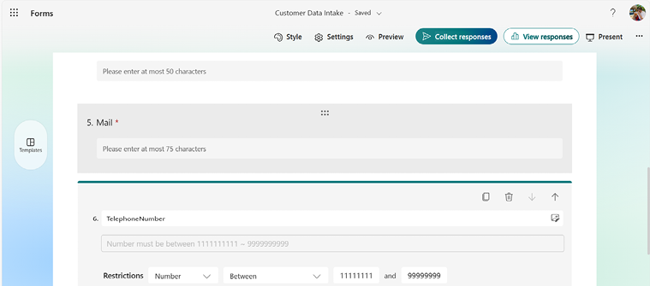
Hình 14.5 – Cấu hình các trường dữ liệu còn lại
1. Nhấp vào Collect responses, rồi nhấp vào nút Copy link để sao chép URL của biểu mẫu. Dán nó vào một nơi tạm (chẳng hạn như cửa sổ Notepad).
2. Chọn và sao chép giá trị sau id=. Giá trị này sẽ trông giống như một chuỗi văn bản ngẫu nhiên dài, ví dụ như sau:
fHnoJ6LB9UauRqgC0ukAKHtjp4N5BXJJk4c4z0rMVSxUQjhGVlQzUTJQWjhUUVZKNzA3Q k03MFFINS4u

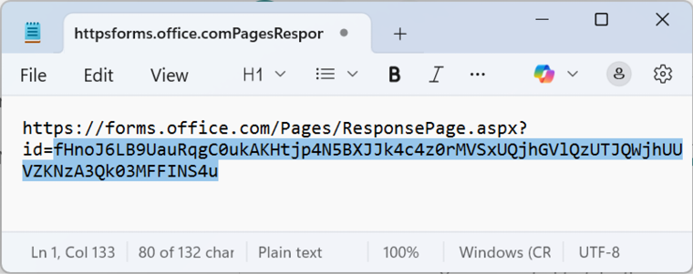
Hình 14.6 – Sao chép ID biểu mẫu
Khi hoàn tất, bạn sẽ có một biểu mẫu với các trường tương tự như tên cột của cơ sở dữ liệu mà bạn đã tạo trong Chương 13, Sử dụng cơ sở dữ liệu, cùng với giá trị ID biểu mẫu đã sao chép.
Tiếp theo, chúng ta sẽ dùng Power Automate để lưu các phản hồi biểu mẫu này vào cơ sở dữ liệu để phân tích sau.

Xử lý biểu mẫu bằng Power Automate
Trong bài tập này, chúng ta sẽ cấu hình một luồng (flow) để xử lý các phản hồi và lưu chúng vào cơ sở dữ liệu mà bạn đã tạo trong Chương 13, Sử dụng cơ sở dữ liệu. Luồng này sẽ sử dụng giá trị ID biểu mẫu mà bạn đã lưu trong bài tập trước, trình kích hoạt When a new response is submitted và hành động Get response details cho trình kết nối Microsoft Forms.
Thực hiện các bước sau để cấu hình luồng:
1. Đăng nhập vào cổng thông tin web Power Automate (https://make.powerautomate.com) và nhấp vào Create.
2. Trong mục Bắt đầu từ blank, chọn Automated cloud flow.
3. Nhập tên cho flow (ví dụ như Customer Data Intake) và chọn trigger When a new response is submitted Microsoft Forms.
4. Nhấp vào Create.
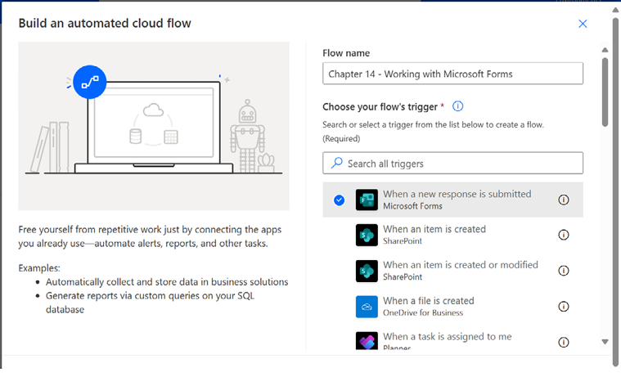
Hình 14.7 – Tạo một automated cloud flow mới với trigger Forms
1. Trong phần chi tiết của trigger, chọn form nếu nó được hiển thị. Nếu form bạn đã tạo không được hiển thị, chọn Add a custom item và dán giá trị form ID mà bạn đã lưu trong bài tập trước:
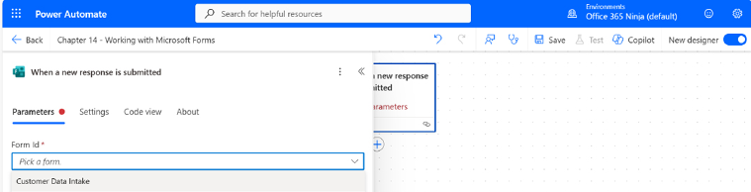
Hình 14.8 – Nhập thủ công giá trị form ID
1. Thêm một bước.
2. Trong thanh tìm kiếm, bắt đầu gõ Get response details và chọn action dành cho Microsoft Forms, như trong Hình 14.9:
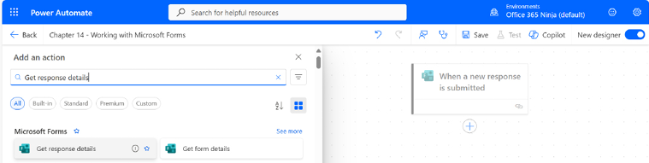
Hình 14.9 – Thêm action Get response details
1. Trong action Get response details, chọn form ID đại diện cho form (hoặc tên form, nếu nó được hiển thị). Chọn ô Response Id rồi chọn token dynamic content Response Id:
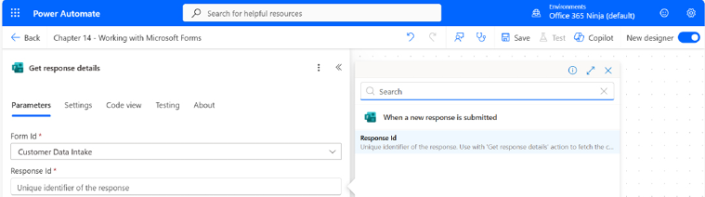
Hình 14.10 – Thêm giá trị dynamic content Response Id
1. Thêm một bước.
2. Chọn action Insert row (V2) cho SQL Server.
3. Chọn các giá trị Server name, Database name và Table name từ cài đặt kết nối mà bạn đã tạo trong Chương 13, Sử dụng cơ sở dữ liệu. Sau một lát, khu vực Advanced parameters sẽ khả dụng.
4. Mở rộng dropdown Advanced parameters và chọn tất cả các thuộc tính giá trị cột.
5. Chọn trường CompanyName rồi chọn giá trị dynamic content CompanyName từ action Get response details, như trong Hình 14.11:
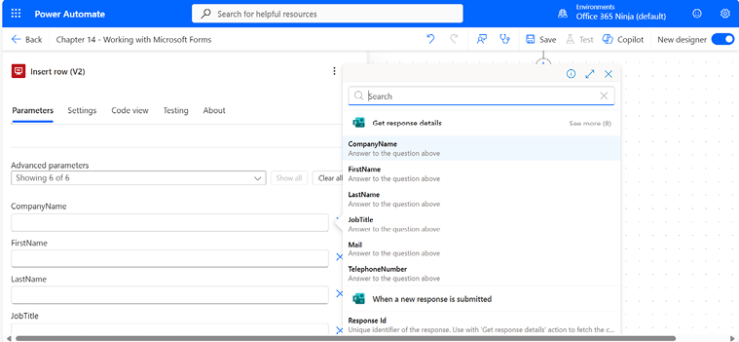
Hình 14.11 – Thêm giá trị nội dung động CompanyName
1. Lặp lại bước 11 cho các trường cột cơ sở dữ liệu còn lại, khớp chúng với các giá trị phản hồi. Nhấp vào Lưu khi hoàn tất:
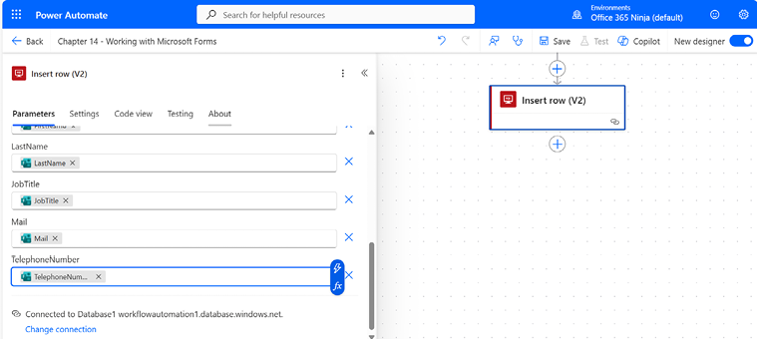
Hình 14.12 – Đã đặt xong tất cả các giá trị nội dung động
Luồng đã được tạo. Luồng này sẽ được kích hoạt khi có phản hồi biểu mẫu mới và lưu dữ liệu biểu mẫu trực tiếp vào cơ sở dữ liệu. Tiếp theo, chúng ta sẽ gửi một biểu mẫu và sau đó tìm kết quả trong cơ sở dữ liệu.

Kiểm thử luồng
Để kiểm thử luồng, bạn cần gửi một phản hồi biểu mẫu. Để gửi phản hồi biểu mẫu, hãy làm theo các bước sau:
1. Truy cập bảng điều khiển Microsoft Forms (https://forms.office.com) và chọn biểu mẫu của bạn trong Biểu mẫu của tôi:
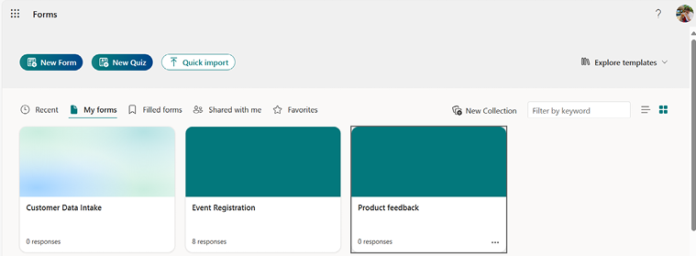
Hình 14.13 – Bảng điều khiển Forms
1. Chọn Xem trước.
2. Điền vào biểu mẫu và nhấp vào Gửi:
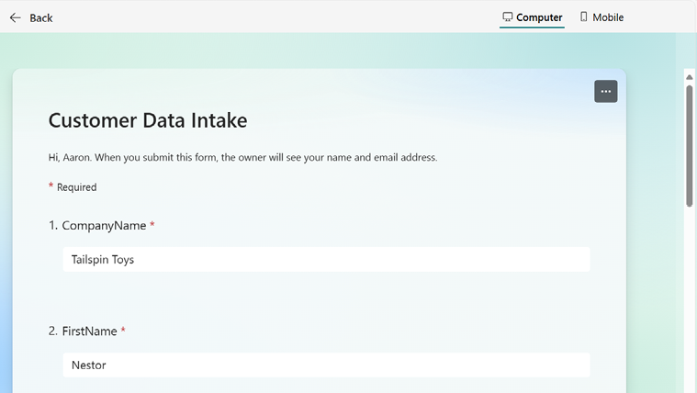
Hình 14.14 – Gửi biểu mẫu
Sau khi biểu mẫu được gửi, bạn sẽ nhận được trang xác nhận cho biết rằng việc gửi của bạn đã thành công.
Tiếp theo, chúng ta sẽ xác minh rằng luồng đã chạy thành công.

Xác minh kết quả
Cuối cùng, bạn sẽ muốn đảm bảo rằng luồng đã hoàn thành như bạn mong đợi. Bạn có thể kiểm tra xem dữ liệu Forms đã được luồng ghi vào cơ sở dữ liệu hay chưa bằng cách xem lịch sử chạy của luồng hoặc truy vấn bảng cơ sở dữ liệu trong SQL.

Xem lại lịch sử chạy
Cách dễ nhất và nhanh nhất để xác minh xem luồng có chạy thành công hay không là kiểm tra lịch sử chạy. Lịch sử chạy sẽ hiển thị các bước được thực hiện trong quá trình thực thi luồng. Bạn có thể xem lại lịch sử chạy của luồng bằng quy trình sau:
1. Từ cổng thông tin web dành cho nhà phát triển Power Automate (https://make.powerautomate.com), nhấp vào My flows rồi chọn luồng khảo sát khách hàng.
2. Nhấp vào dấu ba chấm của luồng rồi chọn Run history.
3. Nhấp vào ngày chạy:
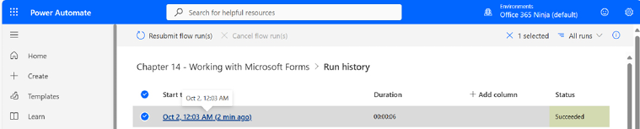
Hình 14.15 – Mở rộng lần chạy của luồng
1. Mở rộng hành động Insert row (V2) và xem lại dữ liệu:
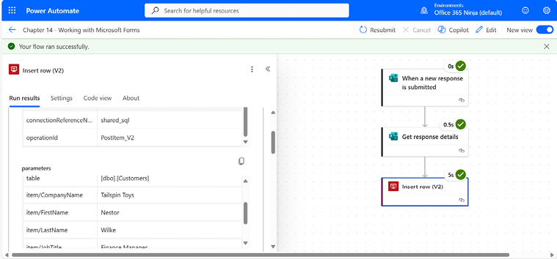
Hình 14.16 – Xem chi tiết lần chạy của hành động SQL Insert Row (V2)
Hành động được mở rộng sẽ hiển thị dữ liệu đã được xử lý từ biểu mẫu và được chèn vào bảng.

Xem lại dữ liệu SQL
Bạn cũng có thể xem dữ liệu mới được thêm vào bằng trình soạn thảo SQL Query. Để xem trực tiếp dữ liệu SQL, hãy làm theo các bước sau:
1. Từ cổng thông tin Azure (https://portal.azure.com), điều hướng đến SQL databases và chọn mục nhập cho cơ sở dữ liệu bạn đã tạo trong Chương 13, Sử dụng cơ sở dữ liệu.
2. Chọn Query editor (preview). Nếu được nhắc, hãy nhập thông tin đăng nhập để truy cập cơ sở dữ liệu rồi nhấp vào OK.
3. Sao chép và dán đoạn mã sau vào trình soạn thảo Query:
SELECT * FROM [dbo].[Customers]

4. Nếu muốn, bạn có thể thêm mệnh đề WHERE để tìm tên của người bạn đã nhập trên biểu mẫu. Trong ví dụ, chúng tôi đã dùng tên Nestor, vì vậy bạn có thể cấu trúc mệnh đề WHERE của mình như thế này, thay thế giá trị FirstName bằng giá trị bạn đã dùng để kiểm thử:
WHERE Firstname='Nestor'

5. Nhấp vào Run.
6. Xem lại dữ liệu trong phần Results, như minh họa trong Hình 14.17:
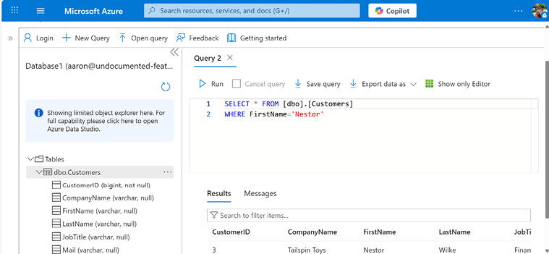
Hình 14.17 – Xem lại ngăn Results sau khi thực thi một truy vấn
1. So sánh dữ liệu trong phần Results với các giá trị bạn đã nhập trong phần Kiểm tra luồng.
Dù bạn chọn cách nào để xác minh kết quả thực thi của luồng, bạn đều sẽ thấy cùng một dữ liệu. Bạn có thể xác minh rằng dữ liệu trong bảng khớp với dữ liệu đã gửi trong biểu mẫu để xác nhận luồng đang hoạt động chính xác.

Tóm tắt
Trong chương này, bạn đã học cách tạo một biểu mẫu cơ bản bằng Microsoft Forms. Ngoài ra, bạn còn có thể xây dựng dựa trên những kỹ năng đã học được ở Chương 13, Sử dụng cơ sở dữ liệu, để lưu dữ liệu từ Microsoft Forms vào cơ sở dữ liệu SQL.
Trong các tình huống thực tế, bạn có thể mở rộng luồng này hơn nữa để tạo email xác nhận gửi lại cho người gửi hoặc dùng công cụ như Excel hay Power BI để sắp xếp dữ liệu. Tùy thuộc vào loại dữ liệu thu thập được trong biểu mẫu, bạn thậm chí có thể gửi dữ liệu này đến Azure Cognitive Services (nay gọi là Azure AI services) để phân tích cảm xúc (điều bạn sẽ học ở Chương 22, Tạo luồng phân tích cảm xúc).
Trong chương tiếp theo, chúng ta sẽ tìm hiểu cách dùng Power Automate để gửi dữ liệu đến công cụ cộng tác phổ biến Slack.
Tải bản PDF của cuốn sách này và các phần bổ sung độc quyền Quét mã QR (hoặc truy cập packtpub.com/unlock). Tìm cuốn sách này theo tên, xác nhận phiên bản, rồi làm theo các bước trên trang.
Lưu ý: Hãy giữ hóa đơn của bạn bên mình. Các giao dịch mua trực tiếp từ Packt không cần hóa đơn.

15

Đăng lên Slack
Công việc ngày nay không diễn ra ở một nơi duy nhất—hay thậm chí không chỉ trong một ứng dụng hay nền tảng. Các nhóm động não trong một công cụ, quản lý công việc trong một công cụ khác, trò chuyện lại ở một công cụ khác nữa, và hy vọng mọi người đều theo kịp. Trong khi hầu hết các công ty áp dụng nền tảng Microsoft 365 đều dùng Teams làm trung tâm, một số tổ chức lại cho nhân viên tự do chọn những công cụ cộng tác phù hợp nhất với phong cách làm việc của họ.
Với nhiều doanh nghiệp, Slack chính là công cụ đó. Slack phát triển mạnh như một không gian chuyển động nhanh cho trò chuyện, cập nhật và giải quyết vấn đề. Trong khi đó, Microsoft Planner (bạn có thể nghĩ nó như một phiên bản Project được tái tưởng tượng) lại mang đến cấu trúc cho các dự án bằng cách tổ chức công việc thành các bảng, nhóm và thời hạn. Cả hai đều xuất sắc khi đứng riêng, nhưng khi chúng bị tách biệt, mọi người sẽ mất ngữ cảnh, làm trùng lặp công việc và bỏ lỡ những cập nhật trạng thái quan trọng.
Đó chính là lúc Power Automate tỏa sáng. Là nền tảng tự động hóa quy trình làm việc của Microsoft, nó kết nối những khoảng cách giữa các dịch vụ đám mây, giúp những ứng dụng vốn không tự nhiên "nói chuyện" được với nhau hoạt động đồng bộ. Với tự động hóa phù hợp, một công việc mới trong Planner có thể ngay lập tức đăng lên đúng kênh Slack. Một thay đổi trạng thái có thể thông báo cho nhóm dự án thay vì chờ ai đó để ý. Thời hạn có thể kích hoạt nhắc nhở ngay tại những không gian mà nhóm bạn vốn đã cộng tác.
Điều này quan trọng vì bối cảnh cộng tác ngày càng phân mảnh hơn bao giờ hết. Các doanh nghiệp đang phải xoay xở với Microsoft 365, Slack, Zoom, Trello, Asana, Jira, và hàng tá công cụ Software-as-Service (SaaS) chuyên biệt. Thay vì yêu cầu mọi người kiểm tra nhiều bảng điều khiển hay chuyển tiếp cập nhật thủ công, Power Automate tạo ra một lớp kết nối vô hình. Vấn đề không phải là thay thế Planner hay Slack—mà là làm cho mỗi công cụ thông minh hơn bằng cách để chúng chia sẻ ngữ cảnh và giữ mọi người được thông tin mà không cần thêm cú nhấp chuột hay sao chép-dán.
Trong chương này, bạn sẽ học cách xây dựng các tự động hóa kết nối Microsoft Planner và Slack, để công việc và cuộc trò chuyện của bạn luôn đồng bộ. Chúng ta sẽ đi qua các trigger, action và mẫu thiết kế giúp cộng tác đa nền tảng trở nên liền mạch—và giúp nhóm bạn dành ít thời gian hơn để chạy theo cập nhật và nhiều thời gian hơn để tiến về phía trước.
Trong chương này, chúng ta sẽ giải quyết những nội dung sau:
• Tìm hiểu về các connector (trình kết nối) Planner và Slack
• Thiết lập các điều kiện tiên quyết
• Dùng Planner để kích hoạt một flow (luồng)
• Đăng bản cập nhật lên một kênh Slack
• Kiểm thử flow
• Vượt ra ngoài phạm vi Slack
Bắt đầu thôi nào!

Tìm hiểu về các connector Planner và Slack
Như chúng ta đã đề cập trong phần giới thiệu, Planner và Slack là những công cụ năng suất tồn tại trên các dịch vụ đám mây khác nhau. Hãy tưởng tượng tổ chức của bạn đã áp dụng nền tảng Microsoft 365 nói chung, nhưng nhóm marketing của bạn lại đang dùng Slack để cộng tác. Trong khi đó, quản lý dự án của nhóm bạn lại làm việc cho nhiều bộ phận khác nhau trong doanh nghiệp và thực hiện toàn bộ công việc của họ trên Teams cùng nền tảng Microsoft 365, đồng thời dùng Planner để quản lý các nhiệm vụ của nhóm bạn. Chúng ta sẽ dùng Power Automate để giữ cho những thông báo này luôn chảy đều đặn.
Mặc dù mỗi ứng dụng đều có các trigger (trình kích hoạt) riêng, trong chương này, chúng ta sẽ tập trung vào việc dùng thao tác gán nhiệm vụ trong Planner để gửi thông báo đến một kênh Slack (kênh này hoạt động khá giống một bài đăng trên kênh Teams hoặc một thông báo trò chuyện).

Planner
Trước khi đi vào chi tiết về connector, hãy cùng xem Planner hoạt động như thế nào. Planner là một công cụ quản lý dự án dựa trên Kanban. Bạn có thể hình dung bảng Kanban giống như một bức tường. Trên bức tường đó là những tờ giấy ghi chú hoặc thẻ chỉ mục ghi các nhiệm vụ cùng thông tin chi tiết tương ứng (tên, người phụ trách, hạn chót, trạng thái, v.v.).
Các bảng Kanban truyền thống sắp xếp nhiệm vụ theo các cột tương ứng với từng giai đoạn. Các thẻ nhiệm vụ di chuyển từ trái sang phải qua các cột khác nhau, thể hiện tiến độ trong suốt một công việc. Với Microsoft Planner, các nhiệm vụ được đặt vào những nhóm gọi là bucket (nhóm) và có thể được sắp xếp thứ tự hoặc phân loại bên trong bucket.
Microsoft Planner có ba điều kiện trigger—When a task is created (Khi một nhiệm vụ được tạo), When a task is assigned to me (Khi một nhiệm vụ được gán cho tôi), và When a task is completed (Khi một nhiệm vụ được hoàn thành). Cả ba đều khá dễ hiểu. Trong chương này, chúng ta sẽ tập trung vào trigger When a task is assigned to me. Kết quả đầu ra là một đối tượng nhiệm vụ có các tham số như Plan ID (ID đối tượng tham chiếu đến kế hoạch mà nhiệm vụ thuộc về), Title (tiêu đề) của nhiệm vụ, Bucket ID (nhóm mà nhiệm vụ thuộc về), assignments (ai chịu trách nhiệm thực hiện nhiệm vụ), priority (mức độ ưu tiên), trạng thái percentage complete (phần trăm hoàn thành), cùng nhiều ngày tháng khác nhau cho việc tạo, bắt đầu và hoàn thành.
Bạn có thể tìm thấy danh sách đầy đủ các tính năng của connector Planner tại đây: https://learn.microsoft.com/en-us/connectors/planner.

Slack
Trước khi có Microsoft Teams, đã có Slack. Slack, giống như Teams, là một nền tảng cộng tác và nhắn tin dựa trên đám mây, được thiết kế để giúp các nhóm giao tiếp và làm việc cùng nhau trong thời gian thực. Nó tổ chức các cuộc trò chuyện thành các kênh (channel)—những không gian riêng dành cho các dự án, chủ đề hoặc nhóm. Giống như Teams, nó cũng hỗ trợ nhắn tin trực tiếp cho các cuộc trò chuyện một-một hoặc nhóm nhỏ. Người dùng có thể chia sẻ tệp, tìm kiếm các cuộc thảo luận trước đó và tích hợp với nhiều ứng dụng và dịch vụ khác nhau, biến nó thành một trung tâm cập nhật, cảnh báo và quy trình làm việc.
Mặc dù Slack có bộ trigger (trình kích hoạt) riêng, trong chương này, chúng ta sẽ tập trung vào các action (hành động). Các action có sẵn của Slack bao gồm tạo và tham gia kênh, cũng như đăng tin nhắn.
Bạn có thể tìm thấy danh sách đầy đủ các tính năng của connector Slack tại đây: https://learn.microsoft.com/en-us/connectors/slack/.

Thiết lập các điều kiện tiên quyết
Trong mục này, chúng ta sẽ tập trung vào việc thiết lập môi trường và các thành phần.
Để làm việc với flow này, bạn cần đăng ký một tài khoản Slack miễn phí tại https://slack.com/intl/en-in/.
Sau khi kích hoạt tài khoản, hãy đăng nhập. Bạn sẽ thấy một giao diện desktop trông tương tự như ảnh chụp màn hình trong Hình 15.1:
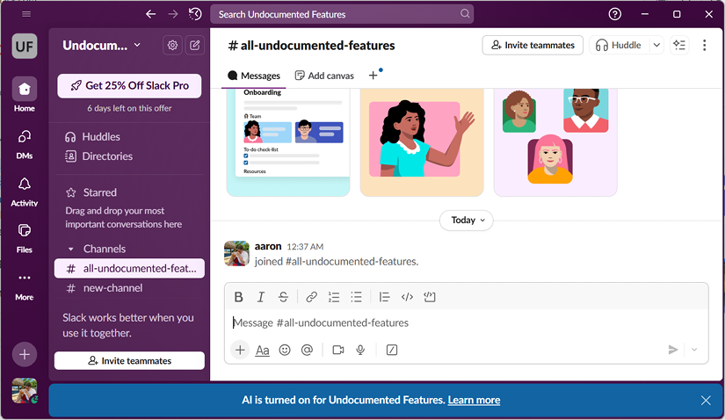
Hình 15.1 – Giao diện Slack
Theo mặc định, bạn sẽ có một kênh tên là #all-<organization>. Chúng ta sẽ dùng kênh này để đăng thông báo, nhưng bạn có thể dùng bất kỳ kênh nào bạn muốn.
Bạn cũng sẽ cần một kế hoạch Planner. Bạn có thể thiết lập nó như một phần của một nhóm hoặc chỉ dùng một kế hoạch độc lập. Để thiết lập một kế hoạch độc lập, hãy truy cập https://planner.cloud.microsoft và nhấp vào New plan. Chọn một kế hoạch trống hoặc chọn từ một trong các mẫu.
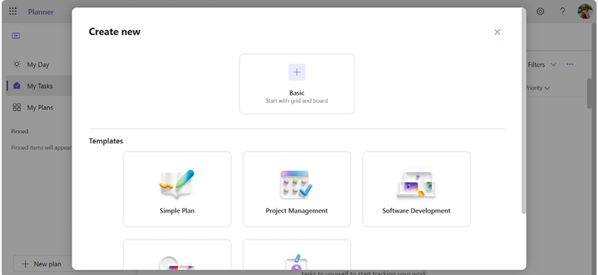
Hình 15.2 – Tạo một kế hoạch mới
Giờ thì đã đến lúc bắt đầu flow!

Dùng Planner để kích hoạt một flow
Với workspace Slack và kế hoạch Planner đã được thiết lập, hãy cùng đào sâu vào việc tạo một quy trình làm việc.
Giống như nhiều flow chúng ta đã làm trong cuốn sách này, chúng ta sẽ bắt đầu với một trigger tự động. Hãy làm theo các bước sau để khởi động nó.
1. Truy cập cổng thông tin web dành cho người tạo Power Automate (https://make.powerautomate.com) và đăng nhập.
2. Nhấp vào Create và chọn Automated flow.
3. Nhập tên cho luồng của bạn rồi chọn hành động kích hoạt Planner When a task is assigned to me.
Vậy là xong. Không có tham số quan trọng nào cho trình kích hoạt này, vì nó đang phát hiện các nhiệm vụ được giao trong Planner trên toàn bộ hệ sinh thái Microsoft 365. Xem Hình 15.3.
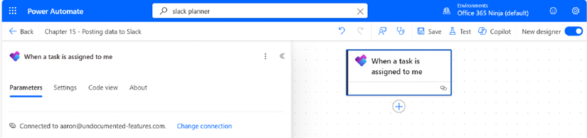
Hình 15.3 – Xem các tham số Planner
Tiếp theo, chúng ta sẽ thêm kết nối tới Slack.

Đăng cập nhật lên kênh Slack
Việc phối hợp nhịp nhàng giữa các nền tảng có thể là vấn đề lớn, đó là lý do chúng ta sẽ lấy các nhiệm vụ được giao này và gửi chúng tới Slack.
1. Khi luồng của bạn đang mở, chọn Add an action.
2. Chọn hành động Slack Post message (V2).
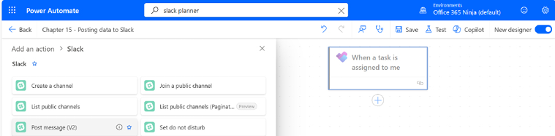
Hình 15.4 – Thêm hành động Post message (V2)
1. Nếu được nhắc, hãy đăng nhập vào Slack.
2. Trong bảng trượt Post message (V2), chọn tab Parameters.
3. Trong danh sách thả xuống Channel Name, chọn kênh all-<organization> (hoặc bất kỳ kênh nào bạn chọn).
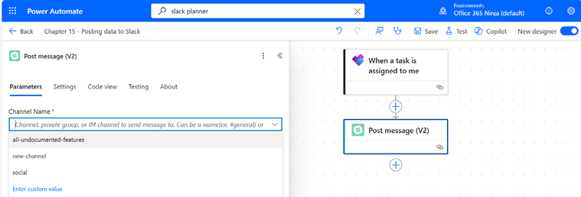
Hình 15.5 – Chọn kênh đích
1. Trong trường Message Text, thêm nội dung thông báo. Trong ví dụ này, chúng tôi đã thêm các token nội dung động cho Title (tên của nhiệm vụ), assignments Assigned To User Id (nhiệm vụ được giao cho ai), và assignments Assigned By User Id (ai đã giao nhiệm vụ cho bạn), nhưng bạn có thể dùng bất kỳ trường nào phù hợp với mình.
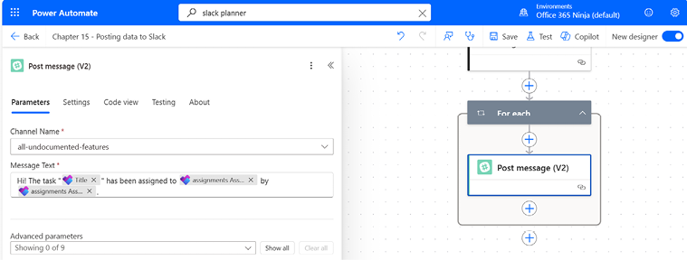
Hình 15.6 – Cấu hình hành động Post message
Vì assignments Assigned To User Id là một đối tượng mảng (danh sách người dùng được giao nhiệm vụ), nó đã tự động được bọc trong một vòng lặp điều khiển For each.
1. Mở rộng danh sách thả xuống Advanced parameters. Có khá nhiều tùy chọn thú vị, nhưng tùy chọn mà chúng ta sẽ chọn lúc này rất đơn giản—Icon Emoji.
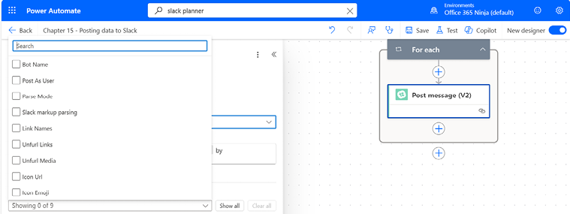
Hình 15.7 – Thêm các tham số nâng cao
1. Nhấp vào bên trong trường Icon Emoji.
2. Trên bàn phím, nhấn phím Windows + . (ký tự dấu chấm) để mở bàn phím emoji. Chọn một emoji, chẳng hạn như lịch.
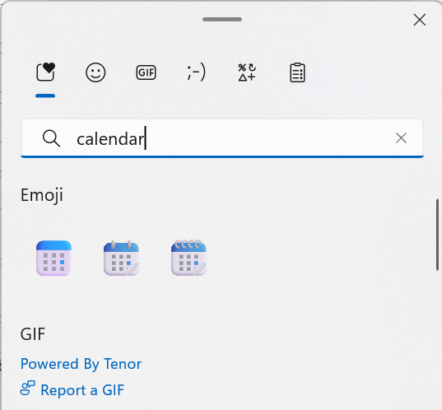
Hình 15.8 – Chọn một emoji
1. Nhấp vào Save để lưu luồng.
Vậy là xong—một luồng khá đơn giản, nhưng mạnh mẽ để giữ cho các nhóm của bạn luôn kết nối.

Kiểm thử luồng
Sau khi luồng đã được lưu, đã đến lúc kích hoạt nó.
1. Điều hướng đến kế hoạch của bạn.
2. Chọn một nhiệm vụ hiện có hoặc tạo một nhiệm vụ mới, như trong Hình 15.9.
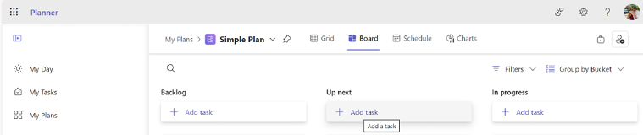
Hình 15.9 – Thêm một nhiệm vụ mới
1. Nhập tên cho nhiệm vụ rồi nhấp vào Assign. Chọn một tên.
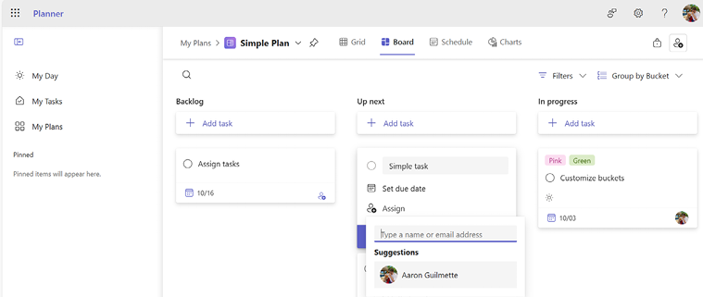
Hình 15.10 – Cấu hình nhiệm vụ
Hãy cùng xem thử Slack nhé!
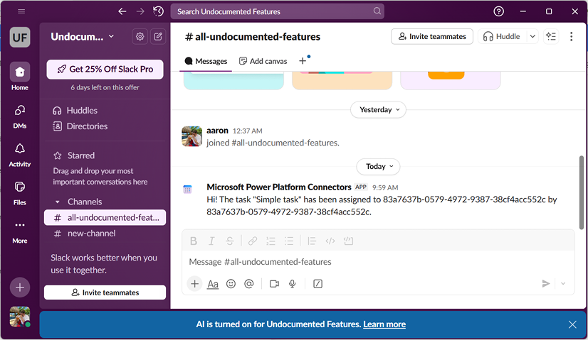
Hình 15.11 – Xem tin nhắn Slack
Ôi không! Có vẻ như có vấn đề rồi! Tên người dùng đang hiển thị dưới dạng số thay vì tên! Hãy cùng tìm hiểu xem chuyện gì đã xảy ra và cách khắc phục nhé.

Khắc phục sự cố đầu ra
Nếu bạn đã quen với việc quản trị Microsoft 365, bạn có thể nhận ra định dạng của những con số đang hiển thị thay cho tên. Vậy chuyện gì đã xảy ra ở đây?
Hãy cùng xem đầu ra của flow.
Trong canvas, chọn hành động kích hoạt When a task is assigned to me để mở Run results. Cuộn xuống phần OUTPUTS và nhấp vào Show raw outputs.
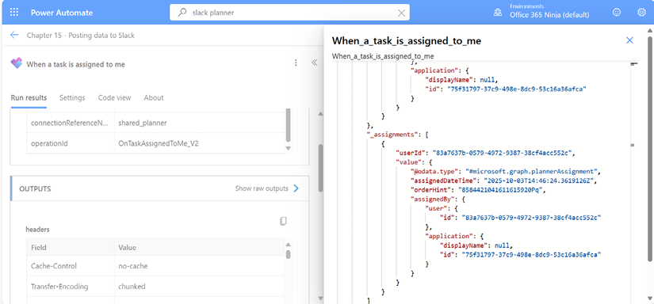
Hình 15.12 – Xem đầu ra của flow
Cuộn qua đầu ra xuống gần cuối, bạn có thể thấy đối tượng mảng _assignments. Đào sâu hơn một chút, bạn có thể thấy rằng trường userID có giá trị là một con số. Khám phá thêm xuống dưới, bạn có thể thấy rằng thuộc tính assignedBy/user/id cũng có một con số đi kèm—không thực sự thân thiện với người đọc cho lắm.
Định dạng này được gọi là GUID—viết tắt của globally unique identifier (mã định danh duy nhất toàn cầu)—và là một biểu diễn bất biến của đối tượng nhận dạng người dùng. May mắn thay, chúng ta có cách để tra cứu nó!
1. Quay lại flow và mở rộng vòng lặp For each.
2. Nhấp vào dấu + phía trên hành động Post message (V2) để chèn một bước mới.
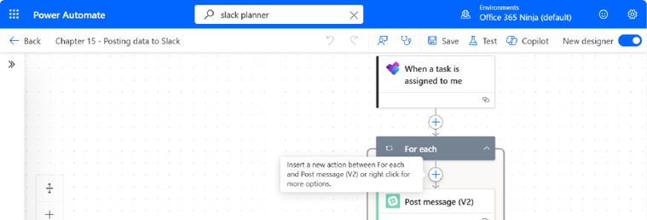
Hình 15.13 – Chèn một hành động mới
1. Thêm hành động Compose.
2. Cập nhật tên của hành động Compose thành một cái gì đó mô tả rõ ràng, chẳng hạn như Compose – assignedTo.
3. Chọn trường Inputs.
4. Thêm giá trị nội dung động cho assignments Assigned To User Id.
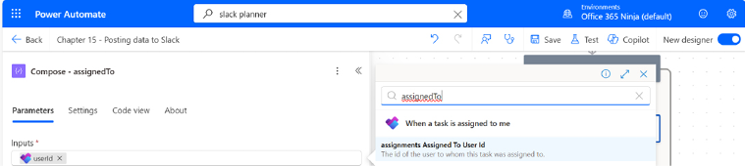
Hình 15.14 – Thêm câu lệnh Compose đầu tiên
1. Ngay sau hành động Compose – assignedTo, thêm một hành động Compose khác.
2. Cập nhật tên của hành động Compose thành một cái gì đó mô tả rõ ràng, chẳng hạn như Compose – assignedBy.
3. Chọn trường Inputs.
4. Thêm giá trị nội dung động cho assignments Assigned By User Id.
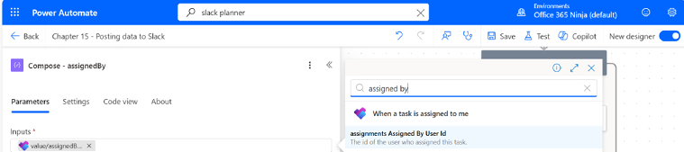
Hình 15.15 – Thêm hành động Compose thứ hai
1. Chèn một hành động giữa hành động Compose thứ hai và hành động Post message (V2).
2. Chọn hành động Get user profile (V2).
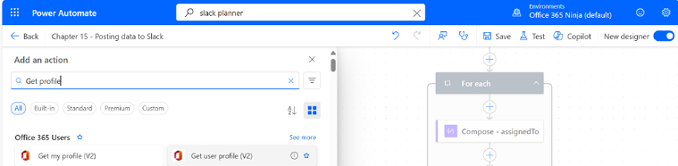
Hình 15.16 – Thêm hành động Get user profile (V2)
1. Cập nhật tên của hành động Get user profile (V2) thành một cái gì đó mô tả rõ ràng, chẳng hạn như Get user profile (V2) – assignedTo.
2. Chọn trường User (UPN) và thêm token nội dung động Outputs cho hành động Compose – assignedTo.
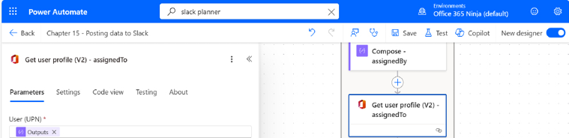
Hình 15.17 – Lấy hồ sơ người dùng cho assignedTo
1. Chèn một hành động giữa hành động Get user profile (V2) và hành động Post message (V2).
2. Chọn hành động Get user profile (V2).
3. Cập nhật tên của hành động Get user profile (V2) thành một cái gì đó mô tả rõ ràng, chẳng hạn như Get user profile (V2) – assignedBy.
4. Chọn trường User (UPN) và thêm token nội dung động Outputs cho hành động Compose – assignedBy.
5. Chọn thẻ hành động Post message(V2).
6. Chọn trường Message Text.
7. Thay thế các token giá trị động userId và value/assignedBy bằng các giá trị tương ứng mới từ hành động Get user profile (V2), như trong Hình 15.18:
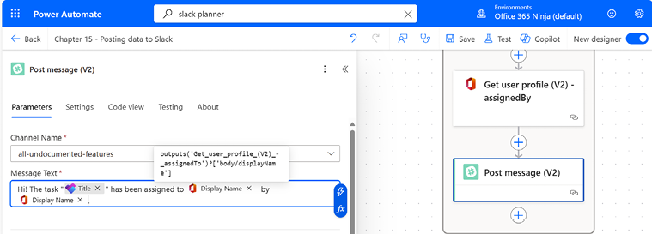
Hình 15.18 – Cập nhật luồng với các giá trị nội dung động mới
1. Nhấp vào Save.
Hãy thử lại lần nữa!

Kiểm tra lại luồng
Đã đến lúc xem liệu chúng ta có thành công không.
1. Quay lại kế hoạch mà bạn đang làm việc.
2. Chọn một tác vụ (hoặc tạo một tác vụ mới) và thêm một phân công mới cho chính bạn.
3. Chờ luồng thực thi.
4. Hãy kiểm tra Slack!
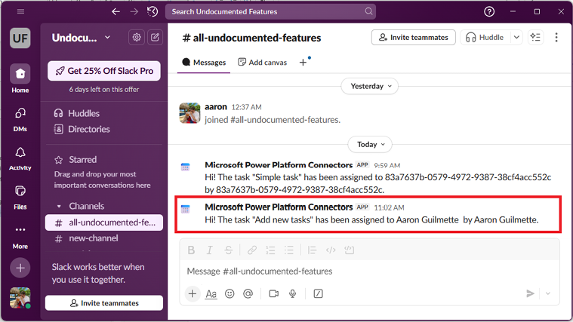
Hình 15.19 – Xem kết quả đầu ra của luồng đã cập nhật
Thành công!
Làm việc với các luồng đôi khi có thể khá phức tạp và cần một chút thử-và-sửa để có được kết quả bạn mong muốn. Khi bạn thấy các giá trị bất ngờ, hãy nhớ xem lại kết quả đầu ra của từng hành động.

Khám phá thêm
Một trong những hạn chế của trigger When a task is assigned to me là nó chỉ hoạt động với những task được giao trực tiếp cho bạn. Một cách khác để xử lý luồng này có thể là dùng trigger như When a new task is created (https://learn.microsoft.com/en-us/connectors/planner/#when-a-new-task-is-created). Bạn sẽ không có thông tin chi tiết về việc giao task chỉ từ action đó và sẽ cần tận dụng action Get task details để lấy thêm thông tin.

Tóm tắt
Chương này đã giới thiệu một số app, trigger và action mới — mang đến cho bạn cơ hội làm việc với Microsoft Planner và Slack. Dù luồng có vẻ đơn giản lúc đầu, nhưng kết quả lại không như chúng ta mong đợi, khiến phải khắc phục sự cố và chỉnh sửa luồng để tra cứu đúng dữ liệu cần thiết.
Trong chương tiếp theo, chúng ta sẽ tìm hiểu cách dùng Power Automate để nhận input từ người dùng nhằm tạo ra những luồng tương tác hơn.
Tải bản PDF của sách này và các phần bổ sung độc quyền Quét mã QR (hoặc truy cập packtpub.com/unlock). Tìm sách theo tên, xác nhận phiên bản, rồi làm theo các bước trên trang.
Lưu ý: Giữ hóa đơn của bạn bên mình. Các giao dịch mua trực tiếp từ Packt không cần hóa đơn.

16

Nhận input từ người dùng
Nhiều loại xử lý nghiệp vụ yêu cầu một dạng input nào đó từ người dùng. Input có thể là dữ liệu do người dùng nhập vào, một lời nhắc lựa chọn nơi người dùng chọn Yes hoặc No, hoặc thậm chí là tải lên một tệp. Power Automate cung cấp giao diện để người dùng cung cấp thông tin như một phần của luồng. Các ứng dụng được kết nối, chẳng hạn như Power Apps, cũng có thể được dùng để cung cấp thông tin cho một luồng.
Trong chương này, chúng ta sẽ xem lại khái niệm instant cloud flow từ Chương 5, Tạo Button Flow. Bạn sẽ được làm quen với việc thu thập nhiều loại input khác nhau từ người dùng để dùng về sau trong luồng. Cụ thể, chương này sẽ bao gồm các chủ đề sau:
• Tìm hiểu các tùy chọn input từ người dùng
• Tạo một luồng sử dụng tất cả các loại input
• Kiểm tra việc thực thi luồng
Bằng cách hoàn thành bài tập ví dụ ở cuối chương này, bạn sẽ nắm rõ các loại tùy chọn input từ người dùng khác nhau và cách chúng có thể được dùng để tạo ra những luồng tương tác.
Tiếp tục nào!

Hiểu các tùy chọn nhập liệu của người dùng
Dữ liệu người dùng nhập vào có thể có nhiều dạng. Khi tạo một luồng được kích hoạt thủ công (còn gọi là nút nhấn hoặc luồng tức thời), Power Automate cho phép người thiết kế luồng chấp nhận sáu kiểu nhập liệu của người dùng. Để thêm khả năng nhập liệu vào một luồng được kích hoạt thủ công, hãy nhấp vào thanh tiêu đề có nhãn Manually trigger a flow.
Khi đối tượng kích hoạt mở rộng ra, hãy nhấp vào Add an input để hiện ra các tùy chọn nhập liệu như trong Hình 16.1:
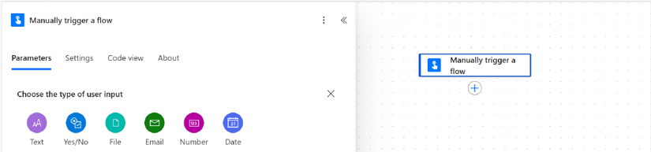
Hình 16.1 – Các kiểu dữ liệu nhập vào
Các kiểu nhập liệu như sau:
• Text: Tùy chọn nhập liệu Text hỗ trợ một số cấu hình, bao gồm trường văn bản tự do, danh sách chọn đơn (một lựa chọn) và danh sách chọn nhiều (nhiều lựa chọn).
• Yes/No: Tùy chọn nhập liệu Yes/No có thể được dùng để cho phép người dùng sử dụng công tắc bật/tắt Yes/No.
• File: Tùy chọn nhập liệu File cho phép người dùng tải tệp lên từ thiết bị của họ. Nếu người dùng truy cập luồng từ thiết bị di động, họ cũng có thể dùng camera để chụp và tải ảnh lên.
• Email: Tùy chọn nhập liệu Email được thiết kế để chấp nhận nội dung có định dạng địa chỉ email hoặc cho phép người dùng chọn từ sổ địa chỉ Exchange Online hiện có của tổ chức.
• Number: Tùy chọn nhập liệu Number cho phép người dùng nhập các chữ số.
• Date: Tùy chọn Date có thể được dùng để cho phép người dùng nhập một ngày, đảm bảo giá trị ngày tháng được định dạng nhất quán và chính xác.
Một luồng được kích hoạt thủ công có thể dùng một hoặc nhiều tùy chọn nhập liệu và có thể chấp nhận nhiều phiên bản của cùng một kiểu đối tượng nhập liệu. Ví dụ, bạn có thể cần tạo một luồng có một loạt câu hỏi yes/no, đồng thời cung cấp tùy chọn tải tệp lên ở cuối.
Tất cả các tùy chọn nhập liệu của người dùng đều có thể được cấu hình là bắt buộc hoặc tùy chọn, mang lại mức độ linh hoạt cao mà không cần viết các câu lệnh mã hóa if/then phức tạp.
Ngoài ra, nếu luồng của bạn đang thu thập dữ liệu nhạy cảm (chẳng hạn như dữ liệu thông tin đăng nhập tài khoản hoặc các giá trị riêng tư khác), bạn có thể cấu hình Secure inputs và Secure outputs. Chọn Manually trigger a flow rồi chọn Settings để xem các tùy chọn của hành động:
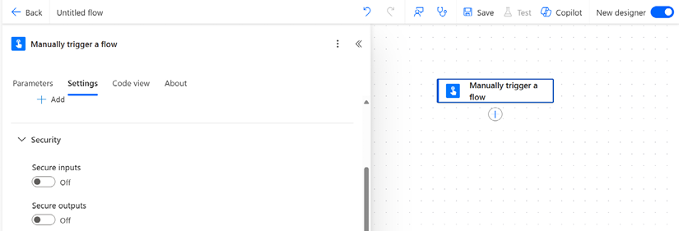
Hình 16.2 – Cấu hình các tùy chọn hành động
Các tùy chọn bảo mật sẽ che đi dữ liệu chi tiết được hiển thị trong lịch sử chạy của luồng (các giá trị thực tế do người dùng gửi sẽ được thay bằng văn bản Content not shown due to security configuration, như trong Hình 16.3):
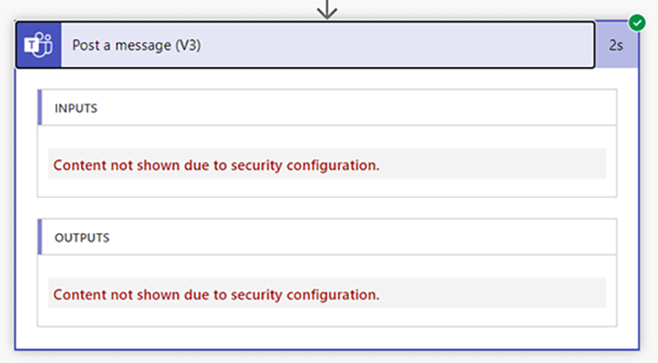
Hình 16.3 – Xem lịch sử của một luồng nơi các đầu vào và đầu ra bảo mật đã được cấu hình
Giờ thì bạn đã hiểu cơ bản về các loại đầu vào sẵn có, hãy cùng tạo một luồng nhé!

Tạo một luồng sử dụng tất cả các loại đầu vào
Trong ví dụ này, chúng ta sẽ cấu hình một luồng đơn giản sử dụng cả sáu loại đầu vào và dùng dữ liệu đó để đổ vào một danh sách SharePoint. Bạn cũng có thể thử ví dụ này để lưu nội dung vào cơ sở dữ liệu.
Trước khi bắt đầu cấu hình luồng, bạn cần thiết lập một số điều kiện tiên quyết cơ bản, chẳng hạn như một danh sách SharePoint chứa các cột để lưu trữ các giá trị dữ liệu khác nhau. Sau khi hoàn tất các điều kiện tiên quyết, bạn sẽ có thể chuyển sang tạo và kiểm thử luồng.

Cấu hình các điều kiện tiên quyết
Vì dữ liệu cho luồng này sẽ được lưu trong một danh sách SharePoint, bạn cần cấu hình một danh sách SharePoint nếu bạn chưa có sẵn một danh sách để dùng. Trong ví dụ này, chúng ta sẽ tạo một danh sách mới trong một site hiện có rồi thêm một cột để lưu từng giá trị của chúng ta.
Để tạo danh sách, hãy làm theo các bước sau:
1. Điều hướng đến một site SharePoint, nhấp vào Site contents, rồi nhấp vào New. Chọn List từ menu thả xuống, như trong Hình 16.4:
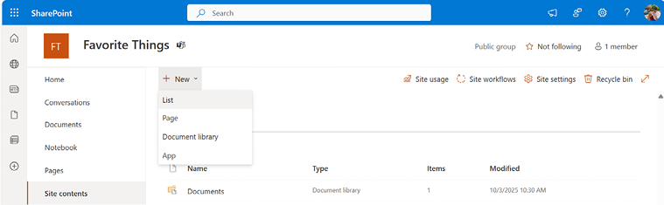
Hình 16.4 – Tạo một danh sách mới
1. Chọn Blank list từ các kiểu mẫu.
2. Nhập tên cho danh sách và nhấp vào Create.
3. Nhấp vào Edit in grid view.
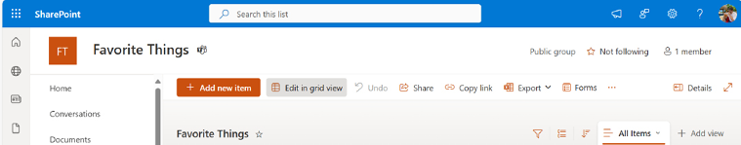
Hình 16.5 – Khởi chạy Edit in grid view
1. Nhấp vào chữ Title, trỏ đến Column settings, và chọn Rename Column. Đổi tên cột thành Name.
2. Nhấp vào Add column. Chọn Text làm loại cột, như trong Hình 16.6, và chọn Next.
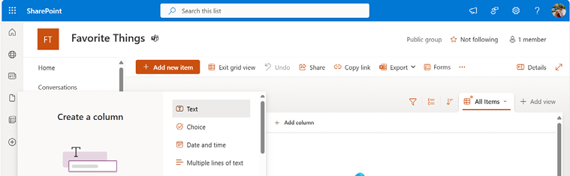
Hình 16.6 – Tạo một cột và thiết lập kiểu của nó
1. Trong flyout Create a column (Tạo một cột), đặt Name (Tên) thành Email Address, và đảm bảo dropdown Type (Kiểu) được đặt thành Single line of text (Một dòng văn bản). Nhấp vào Save (Lưu).
2. Lặp lại quy trình để thêm một cột, sử dụng các kiểu cột và giá trị sau:
Kiểu cột | Tên
Text / Single line of Text (Văn bản / Một dòng văn bản) | Email Address (Địa chỉ email)
Yes/No (Có/Không) | Eaten this in the last week? (Bạn đã ăn món này trong tuần trước chưa?)
Number (Số) | How many times a month do you eat it? (Bạn ăn nó bao nhiêu lần một tháng?)
Date (Ngày) | Today’s Date (Ngày hôm nay)
Image (Hình ảnh) | Picture of your favorite food (Hình ảnh món ăn yêu thích của bạn)

Bảng 16.1 – Danh sách các giá trị
Khi bạn hoàn tất, nó sẽ trông tương tự như thế này:
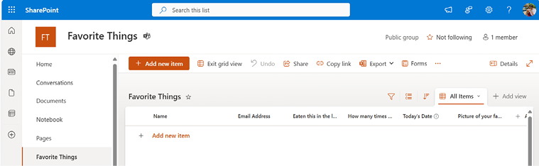
Hình 16.7 – Danh sách đã cấu hình
1. Nhấp vào Thoát chế độ xem lưới để lưu các thay đổi của bạn.
Sau một lát, danh sách đã cấu hình của bạn sẽ được lưu. Bạn đã sẵn sàng chuyển sang bước tiếp theo.

Tạo luồng
Giờ bạn đã có nơi để lưu dữ liệu, bạn có thể bắt đầu tạo luồng. Hãy làm theo các bước sau để tạo một luồng được kích hoạt thủ công nhằm thu thập thông tin người dùng nhập vào:
1. Truy cập cổng thông tin web dành cho người tạo Power Automate (https://make.powerautomate.com) và chọn Tạo.
2. Chọn Luồng đám mây tức thời.
3. Nhập tên cho luồng, chọn trình kích hoạt Kích hoạt luồng thủ công, rồi nhấp vào Tạo.
4. Nhấp vào thanh tiêu đề của trình kích hoạt để hiển thị tùy chọn Thêm đầu vào:
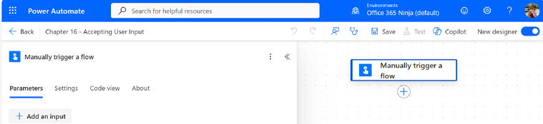
Hình 16.8 – Mở rộng các tùy chọn trình kích hoạt
1. Nhấp vào Thêm đầu vào và chọn Văn bản:
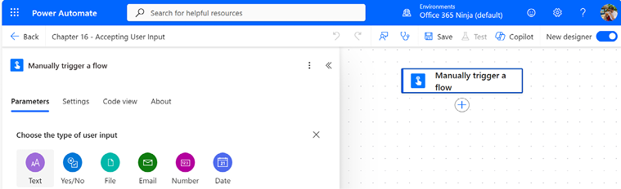
Hình 16.9 – Thêm một loại đầu vào mới
1. Cập nhật nhãn với văn bản Name, sau đó cập nhật lời nhắc thành Please enter your name:
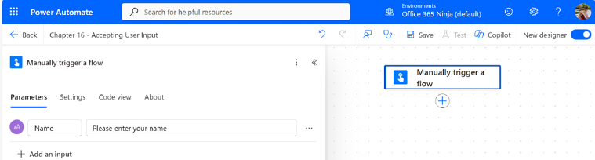
Hình 16.10 – Cấu hình đầu vào văn bản
1. Nhấp vào Thêm đầu vào và chọn Email. Cập nhật lời nhắc thành Please enter your e-mail address.
2. Nhấp vào Add an input và chọn File. Cập nhật nhãn thành Picture. Nhấp vào dấu ba chấm (...) cho mục tệp, rồi bật tùy chọn Make the field required nếu muốn:
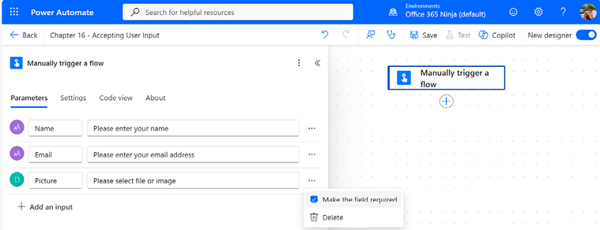
Hình 16.11 – Cấu hình đầu vào hình ảnh
1. Nhấp vào Add an input và chọn Yes/No. Cập nhật nhãn thành Have you eaten this in the last week?.
2. Nhấp vào Add an input và chọn Number. Cập nhật câu hỏi gợi ý thành Please enter the number of times per month you normally eat it.
3. Nhấp vào Add an input và chọn Date. Cập nhật nhãn thành Today's Date. Cập nhật câu hỏi gợi ý thành Please enter today's date.
4. Add an action.
5. Chọn hành động SharePoint Create item.
6. Trong ô Site Address, chọn site chứa danh sách bạn đã tạo cho bài tập này. Nếu site không hiển thị, nhấp vào Enter custom value và thêm URL của site SharePoint.
7. Chọn danh sách. Sau một lát, tên các cột trong danh sách có thể sẽ xuất hiện:
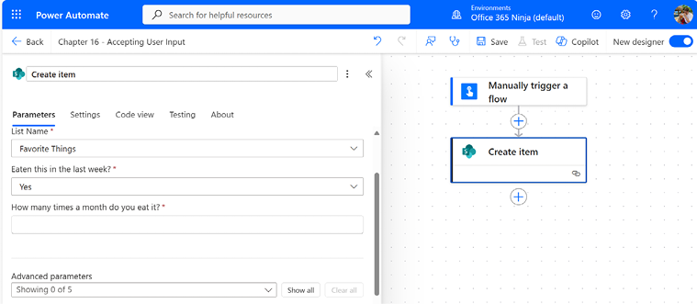
Hình 16.12 – Chỉnh sửa hành động Create item
Các cột danh sách được đánh dấu là Required sẽ tự động hiển thị. Bạn có thể nhấp vào nút Show all bên dưới Advanced parameters để tự động thêm tất cả tên cột còn lại vào hành động.
1. Nhấp vào trường Name hoặc Title (tùy thuộc vào chế độ xem maker canvas bạn đang dùng), rồi chọn token giá trị động cho Name.
2. Lặp lại quy trình cho từng trường còn lại hiển thị trong thẻ hành động Create item. Với trường yes/no Eaten in the last week?, chọn Custom value, rồi bạn sẽ có thể chọn token nội dung động phù hợp. Khi hoàn tất, nó sẽ trông tương tự như ảnh chụp màn hình sau:
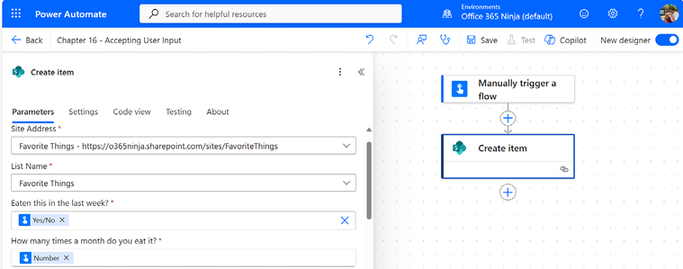
Hình 16.13 – Hoàn thành hành động Create item
1. Add an action.
2. Trong hộp tìm kiếm, gõ attachment. Chọn hành động SharePoint Add attachment:
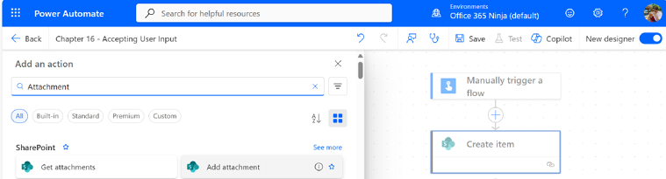
Hình 16.14 – Chọn hành động Add attachment
1. Trong hộp Site Address, chọn site chứa danh sách. Chọn danh sách bạn đã dùng trước đó trong hộp List Name.
2. Trong hộp Id, chọn token nội dung động cho Id trong mục Create item.
3. Trong hộp File Name, nhập tên tệp để lưu tệp, ví dụ như FavoriteThing.jpg. Bạn cũng có thể dùng biểu thức để đặt tên cho mục một cách linh động. Trong ví dụ này, chúng tôi đã dùng biểu thức sau:
concat(triggerBody()?['email'],'_FavoriteThing_',triggerBody()?['file']?['name'])

4. Trong hộp File Content, chọn token nội dung động Picture contentBytes từ mục Manually trigger a flow:
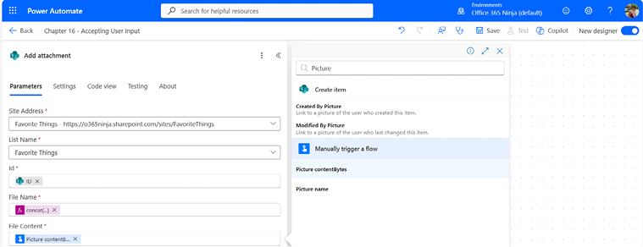
Hình 16.15 – Thêm dữ liệu hình ảnh vào mục trong danh sách SharePoint
1. Add an action. Chọn hành động Send an email (V2) của Office 365 Outlook.
2. Trong trường To, chọn token nội dung động Email trong hành động Manually trigger a flow.
3. Trong trường Subject, nhập một giá trị như Thank you for telling us about your favorite food!.
4. Trong vùng văn bản Body, nhập bất kỳ văn bản nào và chọn bất kỳ token nội dung động nào bạn muốn đưa vào.
5. Nhấp vào Save.
Đến đây, bạn đã cấu hình xong một luồng (flow) yêu cầu người dùng nhập một số biến đầu vào và lưu chúng vào danh sách SharePoint.
Tiếp theo, chúng ta sẽ thử nghiệm luồng này. Bạn có thể dùng thiết bị di động đã cài ứng dụng Power Automate hoặc dùng cổng web. Trong ví dụ này, chúng ta sẽ dùng thiết bị di động vì chúng ta sẽ chọn một hình ảnh từ thư viện ảnh (camera roll) của thiết bị.

Thực thi luồng
Để thử nghiệm luồng này, chúng ta sẽ dùng thiết bị di động đã cài ứng dụng Power Automate. Để đi qua toàn bộ quy trình, hãy làm theo các bước sau:
1. Trên thiết bị di động, khởi chạy ứng dụng Power Automate.
2. Chọn Instant Flows.
3. Chọn nút cho luồng của chương này:
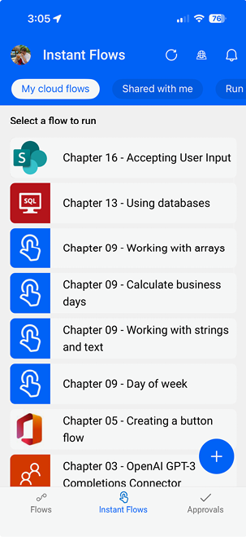
Hình 16.16 – Khởi chạy luồng tức thời
1. Điền vào các trường nhập liệu của người dùng.
2. Khi hoàn tất, nhấn Run flow.
Ứng dụng sẽ đưa bạn trở lại trang Instant flows. Lúc này, đã đến lúc kiểm tra xem luồng đã hoàn thành thành công chưa.

Xác minh việc thực thi luồng
Sau khi luồng đã được gửi đi, bạn có thể xem lại dữ liệu thông qua bất kỳ cách nào bạn muốn:
• Xem lịch sử chạy của luồng trong ứng dụng di động Power Automate
• Xem lịch sử chạy của luồng từ cổng thông tin web Power Automate
• Truy cập vào danh sách SharePoint, như thể hiện trong Hình 16.17:
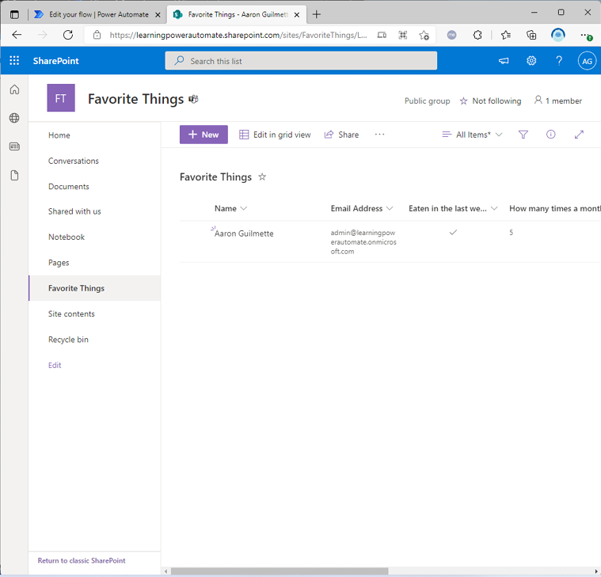
Hình 16.17 – Xem lại dữ liệu đã gửi
Bạn có thể mở bảng thông tin của mục để xem nội dung chi tiết và dữ liệu tệp đính kèm, như thể hiện trong Hình 16.18:
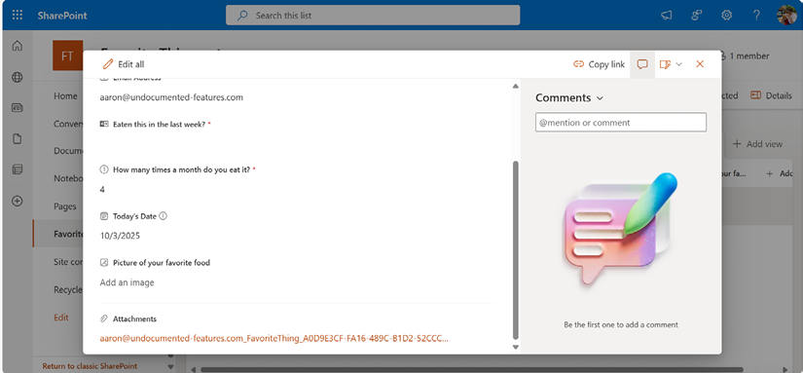
Hình 16.18 – Xem lại nội dung đã tải lên trên danh sách SharePoint
Trong chuỗi bài tập này, bạn đã tạo một danh sách SharePoint để làm kho lưu trữ, xây dựng một luồng để thu thập mẫu của cả sáu loại nhập liệu của người dùng, kiểm thử nó, và xác minh rằng dữ liệu đã được tải lên thành công.

Mở rộng thêm
Bạn có thể đã để ý rằng hình ảnh xuất hiện dưới dạng tệp đính kèm bên trong mục danh sách thay vì nằm trong cột hình ảnh. Hiện tại, các hành động Create item hoặc Update item của SharePoint không hỗ trợ thao tác với cột hình ảnh theo mặc định. Tuy nhiên, với chút sáng tạo, bạn có thể tạo một yêu cầu HTTP SharePoint để tải dữ liệu lên trực tiếp.
Hãy cùng xem cách làm nhé!
1. Chỉnh sửa luồng (flow).
2. Chèn một hành động mới vào giữa các bước Add attachment và Send an email (V2).
3. Từ bảng trượt Add an action, chọn Compose.
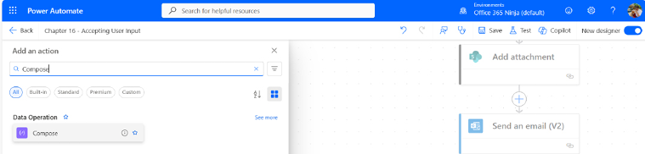
Hình 16.19 – Thêm hành động Compose
1. Trong vùng Inputs của hành động Compose, nhập dữ liệu sau:
{
"type": "thumbnail",
"fileName": "@{concat(triggerBody()?['email'],'_FavoriteThing_',triggerBody()?['file']?['name'])}",
"fieldName": "Picture",
"serverUrl": "https://o365ninja.sharepoint.com/sites/FavoriteThings",
"serverRelativeUrl": "@{decodeUriComponent(decodeUriComponent(outputs('Add_attachment')?['body/Id']))}",
"id": "@{guid()}"
}

Xem Hình 16.20 để biết ví dụ về trường Inputs đã hoàn thành.
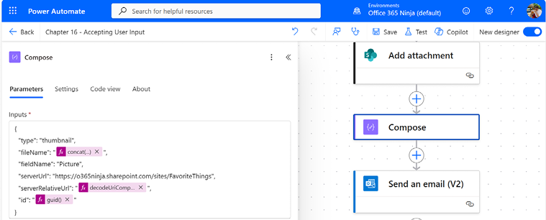
Hình 16.20 – Cấu hình hành động Compose
Điều quan trọng cần lưu ý là bạn sẽ cần thay thế giá trị cho trường serverUrl trong khối script JSON bằng URL của tenant bạn.
1. Chèn một hành động mới sau hành động Compose và trước hành động Send an email (V2).
2. Chọn hành động Send an HTTP request to SharePoint.
3. Trong trường Site Address, chọn địa chỉ site chứa danh sách.
4. Chọn POST làm phương thức.
5. Trong trường văn bản Uri, nhập _api/web/lists/GetByTitle('Favorite%20Things')/items(@{outputs('Create_item')?['body/ID']})/ValidateUpdateListItem, thay thế tiêu đề của danh sách bằng tên danh sách của bạn. Nếu danh sách của bạn có dấu cách trong tên, bạn có thể cần thay thế ký tự dấu cách bằng giá trị được mã hóa URL của nó, %20.
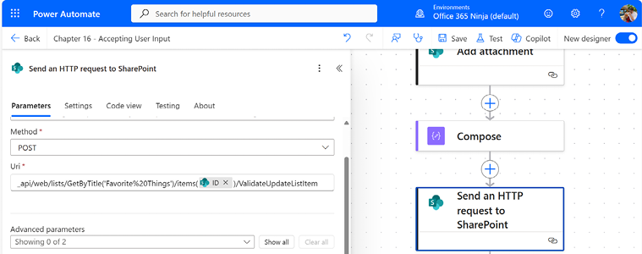
Hình 16.21 – Cấu hình yêu cầu HTTP
1. Nhấp vào Hiển thị tất cả trong khu vực Tham số nâng cao.
2. Trong phần Headers, cấu hình một header Content-Type với giá trị application/json;odata=verbose.
3. Thêm header thứ hai là Accept với giá trị application/json;odata=nometadata.
4. Trong phần Body, thêm nội dung sau:
{
"formValues": [
{
'FieldName':'Picture',
'FieldValue':'@{outputs('Compose')}' }
]
}

Xem Hình 16.22 để biết ví dụ về một hành động Send an HTTP request to SharePoint đã hoàn thành.
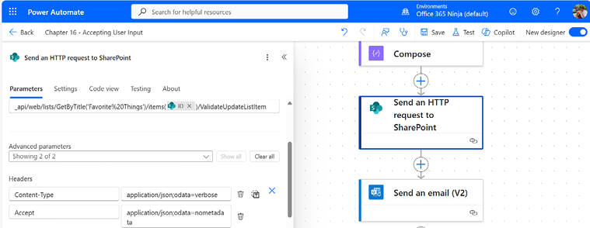
Hình 16.22 – Cấu hình yêu cầu HTTP
1. Nhấp vào Lưu.
Tuy nhiên, lần này khi bạn kiểm tra luồng của mình, hình ảnh sẽ hiển thị trực tiếp trong danh sách, như trong Hình 16.23:
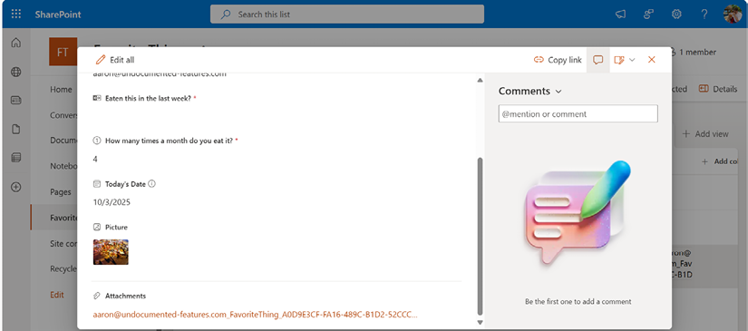
Hình 16.23 – Danh sách hiển thị hình thu nhỏ của ảnh đã tải lên
Bạn có thể dùng cách xử lý này để cải thiện chất lượng các luồng Power Automate dựa trên danh sách của mình. Việc thêm hình ảnh vào danh sách SharePoint có thể tốn thêm chút công sức, nhưng kết quả giúp người khác hình dung được nhiều dữ liệu hơn với ít cú nhấp chuột hơn.

Tóm tắt
Trong chương này, bạn đã tìm hiểu về các loại dữ liệu đầu vào khác nhau mà Power Automate có thể tiếp nhận, bao gồm văn bản, số, hộp chọn có/không, ngày tháng và dữ liệu nhị phân. Bạn cũng đã cấu hình một luồng sử dụng từng phương thức này và lưu nội dung vào một danh sách SharePoint.
Yêu cầu người dùng nhập liệu là một tính năng rất hữu ích của Power Automate, cho phép thực hiện nhiều thao tác tự phục vụ và thu thập dữ liệu cho tổ chức của bạn. Với những khả năng nhập liệu này, bạn có thể kích hoạt các tình huống quy trình công việc dựa trên dữ liệu đặc thù được cung cấp tại thời điểm chạy, chẳng hạn như ảnh chụp đồ vật hoặc các loại nội dung khác mà không thể có được nếu không có sự tương tác của người dùng.
Trong chương tiếp theo, chúng ta sẽ bắt đầu tìm hiểu các tình huống vận hành nâng cao cho Power Automate, chẳng hạn như tương tác với Entra ID (trước đây là Azure Active Directory).
Tải bản PDF của cuốn sách này và các phần bổ sung độc quyền. Quét mã QR (hoặc truy cập packtpub.com/unlock). Tìm cuốn sách này theo tên, xác nhận phiên bản, rồi làm theo các bước trên trang.
Lưu ý: Hãy giữ hóa đơn của bạn bên mình. Các giao dịch mua trực tiếp từ Packt không cần hóa đơn.

17

Tự động hóa Entra ID
Cho đến thời điểm này, chúng ta đã tập trung vào việc sử dụng Power Automate như một công cụ xử lý quy trình công việc (workflow engine) từ góc nhìn của người dùng. Chúng ta đã tập trung vào việc xử lý email, đăng lên danh sách SharePoint và thư viện tài liệu, kết nối với các tệp và thư mục, cũng như khởi tạo các quy trình phê duyệt.
Trong chương này, chúng ta sẽ chuyển hướng khỏi việc tự động hóa ứng dụng doanh nghiệp và tìm hiểu các khả năng của Power Automate khi làm việc trực tiếp với việc quản trị Entra ID (trước đây là Azure Active Directory, AD, hoặc AAD). Entra ID là nơi lưu trữ danh tính (identity storage) được sử dụng cho các ứng dụng và dịch vụ trong toàn bộ hệ sinh thái Microsoft 365.
Có một số tác vụ vận hành thường ngày có tiềm năng tự động hóa — đặc biệt là khi liên quan đến việc cấp phát hoặc thu hồi danh tính (identity provisioning or deprovisioning), báo cáo, và quản lý nhóm. Từ góc độ quản trị, đây có thể là những tác vụ quan trọng, nhưng chúng có thể tốn kém nhiều công sức nếu bạn phải liên tục chuyển đổi qua lại giữa hệ thống ticket và một hoặc nhiều giao diện quản trị.
Mặc dù Entra ID có rất nhiều khả năng quản lý nhóm và báo cáo gốc (native), nhưng đôi khi bạn cần tạo các tự động hóa dựa trên các thuộc tính (attribute) không có sẵn trong cổng quản lý Entra ID thông thường. Dù dữ liệu vẫn tồn tại, nhưng nó không thể truy cập theo cách dễ dàng sử dụng từ góc độ tự động hóa gốc.
Giả sử bạn cần cung cấp báo cáo định kỳ cho đội bảo mật của công ty về những người dùng chưa hoàn thành đăng ký xác thực đa yếu tố (MFA). Dữ liệu có sẵn trong Entra ID, nhưng đòi hỏi phải chuyển đổi tác vụ để thu thập dữ liệu đó, xử lý nó, rồi gửi email. Loại hoạt động này có vẻ thuộc nhóm "quan trọng cần phải làm, nhưng không quan trọng là bạn phải làm".
Đó là lý do chương này ra đời.
Để có được dữ liệu nâng cao này, chúng ta sẽ phải sử dụng một số kỹ năng nâng cao, chẳng hạn như phân tích cú pháp JSON (parsing JSON) và làm việc với trình kết nối HTTP (HTTP connector). Chúng ta sẽ đề cập đến các chủ đề sau:
• Tìm hiểu về trình kết nối và hành động (connectors and actions)
• Cấu hình các điều kiện tiên quyết (prerequisites)
• Tạo một luồng HTTP (HTTP flow)
• Kiểm thử và khắc phục sự cố luồng
• Xác minh luồng
Đến cuối chương này, bạn sẽ hiểu những kiến thức cơ bản về tương tác với Entra ID bằng trình kết nối HTTP.
Bắt đầu thôi!

Yêu cầu kỹ thuật
Vì chúng ta sẽ làm việc với Entra ID để truy xuất dữ liệu người dùng, bạn sẽ cần một tài khoản có quyền quản trị viên toàn cục (global administrator) để cấu hình môi trường Entra ID và Microsoft 365 của mình. Nếu bạn đang làm theo bằng một tenant dùng thử mà bạn đã tạo, thì bạn hẳn đã có sẵn tất cả các quyền cần thiết. Tuy nhiên, nếu bạn đang thực hiện điều này trên một tenant sản xuất (production tenant) mà bạn không có các quyền cần thiết, bạn sẽ cần phối hợp với các quản trị viên có thể cấu hình các quyền được ủy quyền (delegated permissions) phù hợp trong mục Cấu hình các điều kiện tiên quyết.
Lưu ý
Ngoài các quyền cần thiết, bạn sẽ cần thực hiện một quy trình để cấu hình xác thực đa yếu tố (multifactor authentication) trong tenant của mình. Việc cấu hình xác thực đa yếu tố nằm ngoài phạm vi của cuốn sách này. Tuy nhiên, nếu bạn muốn tìm hiểu thêm về nó hoặc muốn cấu hình nó, bạn có thể truy cập https://learn.microsoft.com/en-us/entra/identity/authentication/howto-mfa-getstarted.
Bản thân MFA không yêu cầu Entra ID Premium, nhưng điểm cuối báo cáo (reporting endpoint) mà bài tập này sử dụng thì có. Bạn sẽ cần ít nhất một giấy phép Entra ID Premium được kích hoạt trong tenant của mình.

Tìm hiểu về các connector và action
Trong chương này, chúng ta sẽ xây dựng dựa trên kiến thức đã thu được ở các chương khác, chẳng hạn như làm việc với các điều kiện (conditions), token nội dung động (dynamic content tokens) và gửi email. Sau đó, chúng ta sẽ bổ sung thêm một số khái niệm mới liên quan đến Entra ID, bao gồm các action HTTP, Parse JSON và Create CSV table.

Action HTTP
Mặc dù việc làm việc với Entra ID thường có thể được thực hiện bằng các đối tượng connector Entra ID tiêu chuẩn (như connector Entra ID và connector Office 365 Groups), nhưng thuộc tính lưu trữ thông tin đăng ký MFA lại không được phơi bày (expose) thông qua các connector đó.
Để truy xuất dữ liệu này, chúng ta sẽ cần tìm đến một nguồn khác: Microsoft Graph API (thường được gọi tắt là Graph API). Microsoft Graph API là một API dựa trên REST cho phép bạn tương tác với dữ liệu được lưu trữ trong hệ sinh thái Microsoft 365. Vì dữ liệu chúng ta đang tìm kiếm được lưu trong Entra ID, nên Graph API là lựa chọn tự nhiên.
Như bạn có thể nhớ lại từ Chương 1, Giới thiệu về Microsoft Power Automate, việc tương tác với các hệ thống dựa trên REST đòi hỏi phải sử dụng HTTP để gửi các động từ (đôi khi còn được gọi là action, chỉ thị hoặc phương thức), chẳng hạn như GET (đọc), POST (ghi), PUT (cập nhật), PATCH (cập nhật một phần) và DELETE (xóa).
Để sử dụng thành công một action HTTP, chúng ta thường cần cung cấp một số thông tin sau:
• Method: Như đã đề cập ở trên, chúng ta sẽ chọn từ GET, POST, PUT, PATCH hoặc DELETE.
• URI: Địa chỉ được dùng để liên hệ với dịch vụ Graph API (còn được gọi là endpoint).
• Headers: Đôi khi là tùy chọn, header là thông tin mô tả loại nội dung mà yêu cầu đang làm việc cùng. Header thường được xây dựng theo dạng cặp khóa/giá trị (key/value), chẳng hạn như Content-type: application/json, trong đó Content-type là khóa và application/json là giá trị.
• Queries: Query là các tham số mà bạn gửi đến dịch vụ hoặc endpoint. Trong ngữ cảnh của Entra ID, query thường là một số tiêu chí lọc nào đó. Query có thể được định dạng theo nhiều cách và, tương tự như header, có thể được cấu trúc theo dạng cặp khóa/giá trị.
• Phần thân: Phần thân chứa các chi tiết của chính yêu cầu đó.
Trong khi một số dịch vụ và API mở và cho phép truy vấn endpoint miễn phí, hầu hết đều yêu cầu một hình thức xác thực nào đó để đảm bảo chỉ những thực thể được ủy quyền mới truy cập được dữ liệu. Trong trường hợp làm việc với Entra ID, chúng ta sẽ chỉ định một số thông tin liên quan đến xác thực.
Bạn có thể thử nghiệm với các hành động khác của Microsoft Graph API bằng Microsoft Graph Explorer tại https://developer.microsoft.com/graph/graph-explorer.
Với các connector và hành động khác mà bạn đã làm việc từ trước đến nay, bạn đã cung cấp xác thực bằng cách nhập tên người dùng và mật khẩu một cách tương tác trong khi tạo flow. Tuy nhiên, khi làm việc với các yêu cầu HTTP và Entra ID, chúng ta sẽ cần chỉ định thông tin đó riêng, dưới dạng tenant ID, Client ID và Client Secret.

Hành động Parse JSON
Như đã đề cập trong Chương 1, Giới thiệu Microsoft Power Automate, các connector lưu trữ thông tin ở định dạng JavaScript Object Notation, hay JSON. Khi làm việc với các API dựa trên REST, dữ liệu được xử lý (dù gửi đi hay nhận về) thường sẽ được định dạng dưới dạng JSON.
Để trích xuất thông tin chúng ta cần để tạo báo cáo, chúng ta sẽ cần sử dụng hành động Parse JSON, hành động này sẽ yêu cầu chúng ta cấu hình Power Automate để hiểu schema đang được sử dụng. Schema là một loại định nghĩa hoặc chú giải dùng để mô tả cấu trúc của dữ liệu. Chúng ta sẽ dùng nó để giúp xác định các trường hoặc thuộc tính mà chúng ta cần để xây dựng báo cáo.

Hành động Create CSV table
Trong ví dụ này, chúng ta sẽ sử dụng bảng comma-separated values (CSV) để lưu trữ kết quả đầu ra. Hành động Create CSV table sẽ được dùng để tổng hợp thông tin thành một báo cáo kiểu bảng tính đơn giản có thể được đính kèm vào email.
Giờ bạn đã hiểu đôi chút về các hành động sẽ được sử dụng, hãy bắt đầu thiết lập môi trường để hỗ trợ flow.

Cấu hình các điều kiện tiên quyết
Vì flow HTTP mà chúng ta sắp cấu hình không có cách nào để nhập tên người dùng và mật khẩu truyền thống làm cơ chế xác thực, chúng ta sẽ tạo hoặc đăng ký một ứng dụng đặc biệt với các quyền thích hợp. Ứng dụng này sẽ được nhận diện thông qua việc sử dụng client ID (về cơ bản là danh tính người dùng của ứng dụng).
Ngoài ra, bạn cũng sẽ cần cấu hình một client secret, tức là thứ tương đương với mật khẩu của ứng dụng. Cùng với nhau, thông tin tenant, thông tin ứng dụng và client secret sẽ được dùng để cung cấp xác thực cần thiết nhằm thực thi flow.

Cấu hình một ứng dụng Entra ID
Để đăng ký một ứng dụng Entra ID mới cho flow này, hãy làm theo các bước sau:
1. Đăng nhập vào cổng thông tin Entra ID (https://entra.microsoft.com) bằng một danh tính có đặc quyền quản trị viên toàn cầu.
2. Mở rộng Entra ID và chọn App registrations.
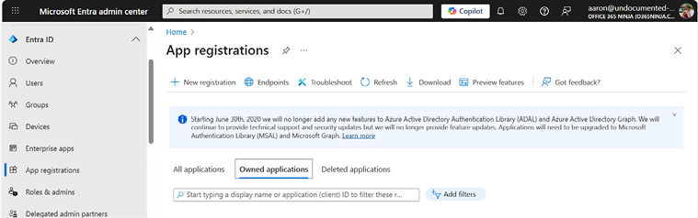
Hình 17.1 – Trang App registrations
1. Nhấp vào New registration.
2. Cấu hình tên hiển thị cho ứng dụng.
3. Chọn Accounts in this organizational directory only [Home only – Single tenant] trong phần Supported account types rồi nhập https://auth vào mục Redirect URI, như trong Hình 17.2. Nhấp Register khi hoàn tất.
Mẹo
Tốt nhất là tạo một đăng ký riêng cho mỗi ứng dụng hoặc trường hợp sử dụng, không nên dùng lại đăng ký ứng dụng. Điều này cho phép bạn giới hạn quyền chính xác hơn theo yêu cầu cụ thể.
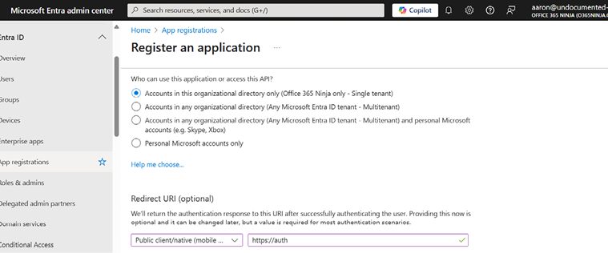
Hình 17.2 – Cấu hình đăng ký ứng dụng
1. Trong Manage, chọn API permissions.
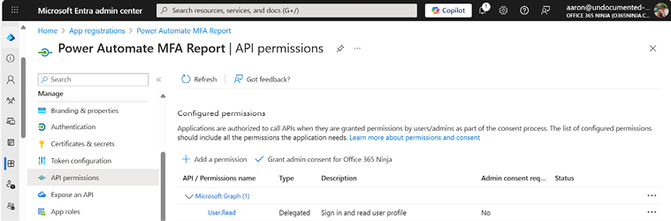
Hình 17.3 – Điều hướng đến API permissions
1. Nhấp vào Add a permission.
2. Trên ngăn Request API permissions, chọn Microsoft Graph.
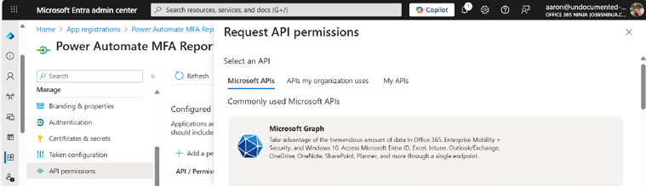
Hình 17.4 – Chọn một API
1. Chọn Delegated permissions. Trong khu vực Select permissions, chọn Reports.Read.All, Directory.Read.All, UserAuthenticationMethod.Read.All, và AuditLog.Read.All. Nhấp Add permissions.
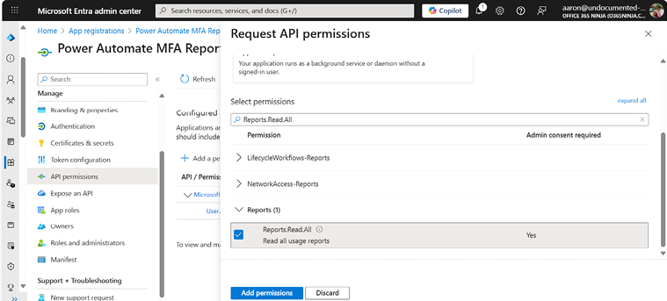
Hình 17.5 – Thêm quyền API được ủy quyền
1. Nhấp vào Add a permission.
2. Trong ngăn Request API permissions (Yêu cầu quyền API), chọn Microsoft Graph.
3. Chọn Application permissions (Quyền ứng dụng). Trong khu vực Select permissions (Chọn quyền), chọn Reports.Read.All, Directory.Read.All, UserAuthenticationMethod.Read.All, và AuditLog.Read.All.
4. Nhấp vào Add permissions (Thêm quyền).
Lưu ý
Nhu cầu về quyền AuditLog.Read.All hiện đang được ghi nhận như một lỗi. Mặc dù tài liệu chỉ ra rằng quyền này không cần thiết, nhưng việc không cấu hình quyền này đôi khi có thể dẫn đến lỗi sau: Error details: Application missing MSGraph API ‘Read all audit log data’ permission. Thêm quyền AuditLog.Read.All sẽ giải quyết vấn đề này.
Quyền Directory.Read.All chỉ cần thiết nếu bộ nhớ đệm (cache) cho các giấy phép trong một tenant chưa được cập nhật gần đây (thường là mỗi giờ). Nếu bạn đang cố chạy luồng ngay sau khi thêm giấy phép premium vào tenant của mình, bạn có thể cần thêm quyền này tạm thời để cho phép ứng dụng đã đăng ký có khả năng thu thập dữ liệu giấy phép từ tenant.
Nếu bạn không có đăng ký Entra ID Premium được bật trong tenant của mình, bạn có thể gặp lỗi sau: Error Details: Neither tenant is B2C or tenant doesn’t have premium license. Để giải quyết lỗi này, bạn sẽ cần bắt đầu dùng thử hoặc mua tối thiểu một giấy phép Entra ID Premium P1.
1. Trên trang API permissions (Quyền API), nhấp vào Grant admin consent (Cấp sự đồng ý của quản trị viên), như thể hiện trong Hình 17.6.
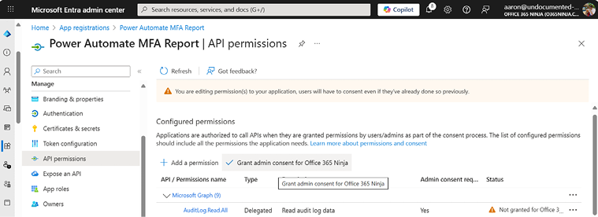
Hình 17.6 – Cấp sự đồng ý của quản trị viên
1. Nhấp vào Yes (Có) để phê duyệt thao tác cấp sự đồng ý của quản trị viên.
Với ứng dụng đã được tạo và các quyền đã được cấp, hãy chuyển sang tạo client secret.

Tạo client secret
Trong phần này, bạn sẽ tạo một client secret (hãy nghĩ như mật khẩu) đi kèm với ứng dụng (danh tính người dùng) mà bạn vừa tạo. Thông tin này sẽ được sử dụng làm dữ liệu xác thực cho luồng HTTP.
Để tạo client secret và lưu thông tin cần thiết, hãy làm theo các bước sau:
1. Khi trang đăng ký ứng dụng vẫn đang mở, chọn Certificates & secrets (Chứng chỉ & bí mật) trong phần Manage (Quản lý).
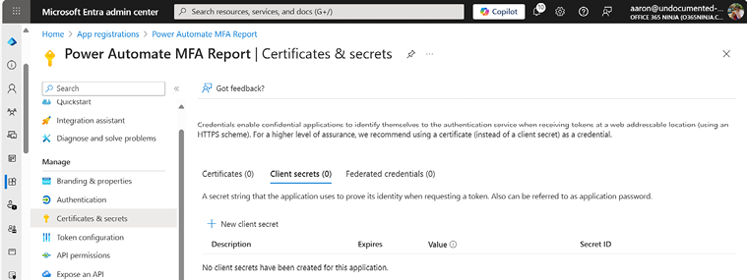
Hình 17.7 – Certificates & secrets
1. Chọn New client secret.
2. Trong ngăn Add a client secret, nhập mô tả và chọn một cài đặt từ danh sách thả xuống Expires để cấu hình ngày hết hạn. Nhấn Add khi hoàn tất.
Mẹo
Ngay sau khi bạn cấu hình thời gian hết hạn, hãy đặt một sự kiện trên lịch để nhắc bạn tạo client secret mới và cập nhật luồng (flow) nhằm giữ mọi thứ hoạt động bình thường.
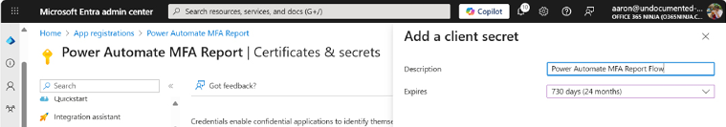
Hình 17.8 – Cấu hình client secret
1. Ngay khi bạn nhấn Add, bạn sẽ có quyền truy cập vào giá trị của client secret. Bạn cần sao chép và lưu giá trị này ngay lập tức. Ngay khi bạn rời khỏi trang này, bạn sẽ không thể lấy lại giá trị đó và sẽ phải tạo một giá trị mới. Nhấn biểu tượng Copy để sao chép dữ liệu Value (bạn không cần cột Secret ID) vào clipboard; dán nó vào một tài liệu văn bản để lưu giữ an toàn.
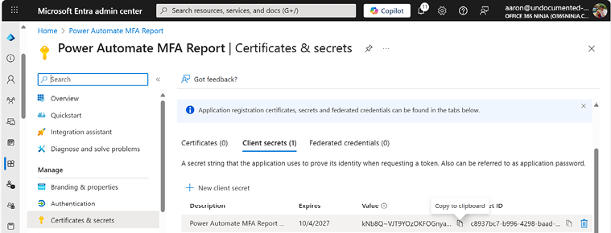
Hình 17.9 – Ghi lại thông tin chi tiết của client secret
1. Trong ngăn điều hướng, chọn Overview.
2. Ghi lại các giá trị Application (client) ID và Directory (tenant) ID rồi lưu chúng vào cùng tệp văn bản bạn đã tạo ở bước 4.
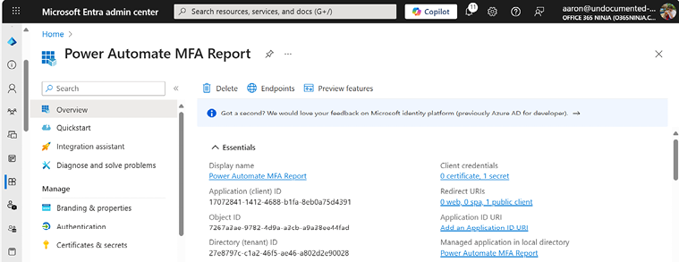
Hình 17.10 – Ghi lại thông tin cấu hình bổ sung
Vậy là xong!
Sau khi đã cấu hình các điều kiện tiên quyết cần thiết, chúng ta có thể chuyển sang tạo chính luồng (flow).

Tạo một luồng HTTP
Trong mục này, chúng ta sẽ tạo luồng (flow) để truy xuất dữ liệu đăng ký MFA. Hãy bắt đầu nào!

Thu thập dữ liệu
Phần đầu tiên của việc tạo luồng (flow) sẽ yêu cầu kết nối tới Entra ID để truy xuất dữ liệu cần thiết cho việc xây dựng báo cáo. Chúng ta sẽ dùng một hành động HTTP để truy vấn Entra ID.
Trong chương này, chúng ta sẽ chỉ tập trung vào một trong các tài nguyên REST trong điểm cuối API Microsoft Graph. Có hàng trăm tài nguyên khác nhau mà bạn có thể làm việc để truy xuất và sửa đổi dữ liệu. Để xem danh sách đầy đủ các tài nguyên Graph API, hãy xem https://learn.microsoft.com/en-us/graph/api/overview.
Trong Chương 13, Sử dụng cơ sở dữ liệu, chúng ta đã thảo luận về cách một lược đồ (schema) là một mẫu hoặc định nghĩa của một cấu trúc dữ liệu. Trong phần này, chúng ta sẽ kết nối với Entra ID để truy xuất một payload JSON có lược đồ hoặc cấu trúc mà chúng ta cần để xây dựng một yêu cầu hoàn chỉnh.
Để cấu hình hành động HTTP, hãy làm theo các bước sau:
1. Truy cập cổng thông tin web dành cho nhà phát triển Power Automate (https://make.powerautomate.com) và nhấp vào Create.
2. Nhấp vào Scheduled cloud flow.
3. Cấu hình tên luồng.
4. Cấu hình các cài đặt lịch trình trong Run this flow để thực thi hàng tuần. Nhấp vào Create khi hoàn tất.
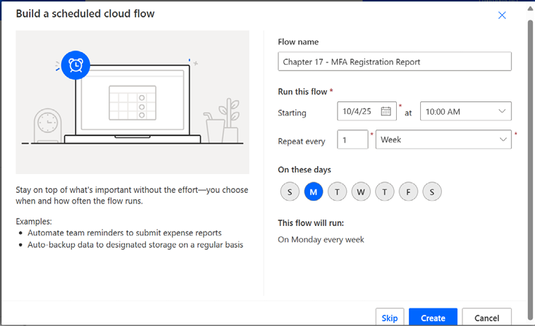
Hình 17.11 – Cấu hình cài đặt lịch trình luồng
1. Add an action.
2. Chọn hành động HTTP.
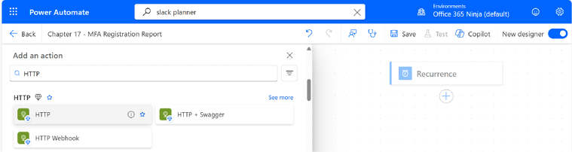
Hình 17.12 - Chọn hành động HTTP
1. Trong hành động HTTP, dưới Method, chọn GET.
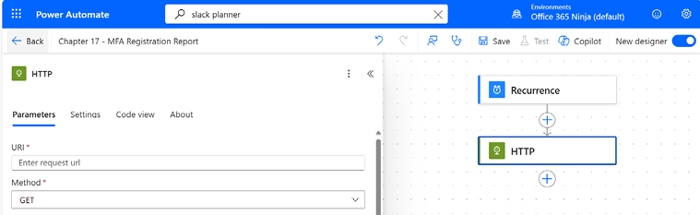
Hình 17.13 – Cấu hình hành động HTTP
1. Nhấp vào Show all dưới Advanced parameters để hiển thị các trường tham số bổ sung.
2. Điền vào phần còn lại của các tham số hành động HTTP, sử dụng các giá trị trong Bảng 17.1 làm hướng dẫn. Điền vào các trường Tenant, Client ID và Secret bằng các giá trị mà bạn đã lưu trong các bài tập Cấu hình các điều kiện tiên quyết trước đó trong chương này:
Parameter | Giá trị
URI | https://graph.microsoft.com/beta/reports/credentialUserRegistrationDetails
Truy vấn | Khóa | Giá trị
$filter | isMfaRegistered eq false
Xác thực | Active Directory OAuth
Tenant | <Tenant ID value>
Audience | https://graph.microsoft.com
Client ID | <Application (client) ID value>
Loại thông tin xác thực | Bí mật
Bí mật | <Client secret value>

Bảng 17.1 – Cấu hình các tham số của hành động HTTP
Những giá trị thú vị (hoặc quan trọng) ở đây bao gồm URI, tức là điểm cuối Microsoft Graph hiển thị các phương thức xác thực đã đăng ký của người dùng, và truy vấn bộ lọc, tức là chọn những người dùng có isMfaRegistered được đặt thành false.
1. Xem lại hành động đã hoàn thành, như trong Hình 17.14:
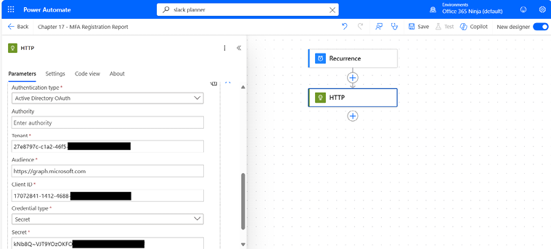
Hình 17.14 – Xem lại hành động HTTP đã hoàn thành
1. Chọn tab Settings ở đầu bảng trượt của hành động HTTP.
2. Trong Networking, đặt công tắc Asynchronous pattern thành On.
3. Đặt công tắc Pagination thành On và cấu hình trường Threshold với giá trị là 5000.
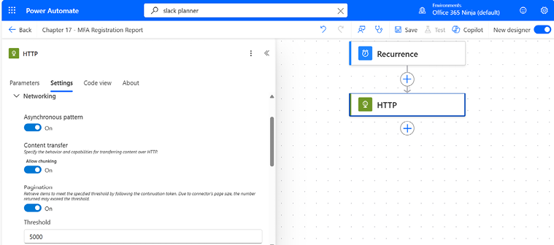
Hình 17.15 – Cấu hình các thiết lập của hành động HTTP
1. Nhấp vào Done.
2. Nhấp vào Save.
3. Nhấp vào Test, sau đó trên bảng trượt Test Flow, chọn nút radio Manually rồi nhấp vào Test.
4. Xác nhận lựa chọn của bạn bằng cách nhấp vào Run flow.
5. Nhấn Xong.
6. Sau khi luồng chạy xong, mở rộng bước hành động HTTP bằng cách nhấp vào thanh tiêu đề của bước đó.
7. Cuộn xuống phần Outputs trong lịch sử chạy. Nhấp vào Show raw outputs để mở cửa sổ bật lên HTTP để bạn có thể xem cấu trúc JSON.
8. Sao chép toàn bộ giá trị Body trong hộp văn bản cửa sổ bật lên HTTP vào clipboard. Dữ liệu này sẽ được dùng để định nghĩa lược đồ JSON (cấu trúc tổ chức).
Lưu ý
Bạn có thể muốn dán dữ liệu vào một tài liệu văn bản hoặc trình soạn thảo thân thiện với JSON như Notepad++ (https://www.notepad-plus-plus.org) để xác minh rằng bạn đã nắm bắt toàn bộ dữ liệu, bao gồm cả dấu ngoặc nhọn mở và đóng.
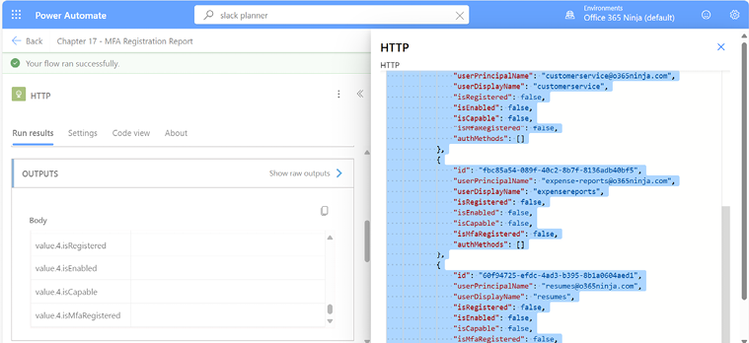
Hình 17.16 – Sao chép giá trị body
1. Đóng cửa sổ bật lên.
2. Nhấp vào Edit để quay lại chỉnh sửa luồng.
Tại thời điểm này, bạn đã tạo một luồng kết nối thành công với Entra ID. Tiếp theo, chúng ta sẽ xem xét việc cấu hình Power Automate với hành động Parse JSON.

Phân tích cú pháp đầu ra
Sau khi truy vấn thành công Entra ID để lấy danh sách người dùng chưa cấu hình MFA, bây giờ bạn cần cấu hình một bước để giải mã dữ liệu được trả về. Quá trình này, được gọi là phân tích cú pháp (parsing), sẽ cho phép Power Automate nhận diện từng bản ghi riêng lẻ, cũng như từng thuộc tính hoặc tham số bên trong các bản ghi đó.
Thực hiện theo các bước sau:
1. Cuộn xuống cuối luồng hiện tại và Add an action.
2. Chọn hành động thao tác dữ liệu Parse JSON.
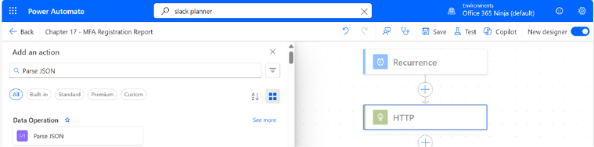
Hình 17.17 – Thêm hành động Parse JSON
1. Chọn trường Content, rồi thêm giá trị nội dung động Body, như trong Hình 17.18.
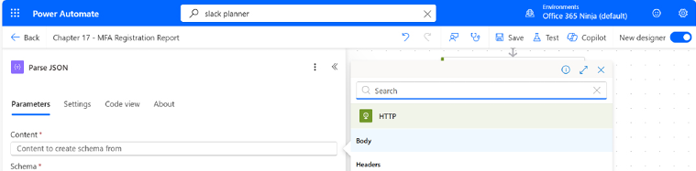
Hình 17.18 – Cấu hình hành động Parse JSON
1. Ở cuối hành động Parse JSON, nhấp vào Use sample payload to generate schema.
2. Dán dữ liệu JSON đã sao chép ở bước 21 của phần trước vào phần thân của hộp thoại Enter or paste a sample JSON payload. Nhấp vào Done.
Khi bạn dán dữ liệu mẫu JSON, nó có thể sẽ có nhiều mục. Đừng lo lắng về điều này—Power Automate sẽ phân tích nội dung và sau đó chỉ chọn một mục duy nhất, mục này sẽ được dùng để định nghĩa schema.
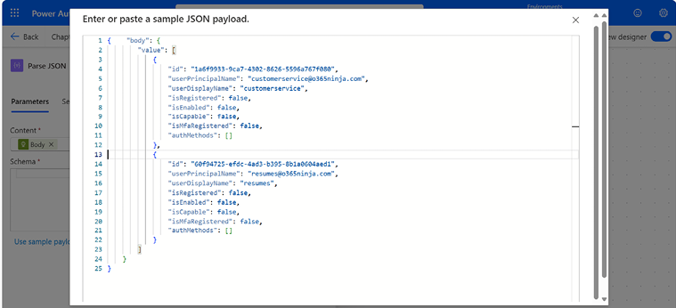
Hình 17.19 – Sử dụng dữ liệu JSON để điền vào schema
1. Xem lại dữ liệu schema để đảm bảo nó có dấu ngoặc nhọn mở và đóng. Nhấp vào Save.
Power Automate giờ đã có thông tin cần thiết để diễn giải đầu ra lấy được từ Entra ID.
Tiếp theo, chúng ta sẽ lấy dữ liệu đầu ra này và xây dựng nó thành một báo cáo có thể gửi cho nhóm bảo mật.

Tạo một báo cáo
Phần cuối cùng của quy trình này sẽ là xử lý dữ liệu JSON và biến nó thành một báo cáo dễ đọc mà nhóm bảo mật có thể đọc được.
Để hoàn thành luồng, hãy làm theo các bước sau:
1. Khi luồng đang mở, cuộn xuống cuối và chọn Add an action.
2. Chọn hành động thao tác dữ liệu Filter array.
3. Trong trường From, thêm token nội dung động Body value bên dưới hành động Parse JSON, như trong Hình 17.20:
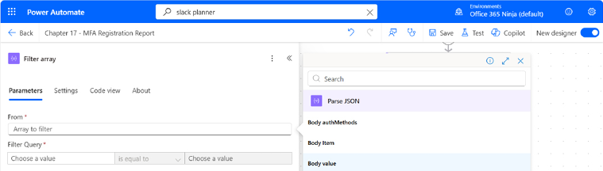
Hình 17.20 – Cấu hình Filter array
1. Trong hộp Choose a value đầu tiên, chọn giá trị nội dung động Body trong hành động Parse JSON.
2. Trong danh sách chọn toán tử, chọn is not equal to.
3. Trong hộp Choose a value thứ hai, chọn Expression, rồi chọn null.
4. Nhấp vào Add.
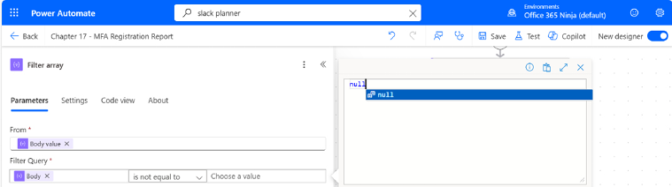
Hình 17.21 – Cấu hình truy vấn bộ lọc
Lưu ý
Nếu bạn không thấy hộp chọn cho phép bạn chọn Dynamic content hoặc Expressions, hãy thử thay đổi kích thước cửa sổ trình duyệt hoặc cài đặt thu phóng của trình duyệt. Nếu bạn vẫn không thể hiển thị được, bạn cũng có thể nhấp vào Edit in advanced mode và dán đoạn văn bản sau vào:
@not(equals(body('Parse_JSON'), null))
Bạn cần đảm bảo rằng nó được dán chính xác như vậy vào hộp, đặc biệt chú ý rằng từ null không có bất kỳ dấu ngoặc kép nào xung quanh nó. Định dạng không đúng sẽ khiến từ null bị xử lý như một giá trị chuỗi thay vì một biểu thức. Xem Hình 17.22 để có ví dụ đúng.
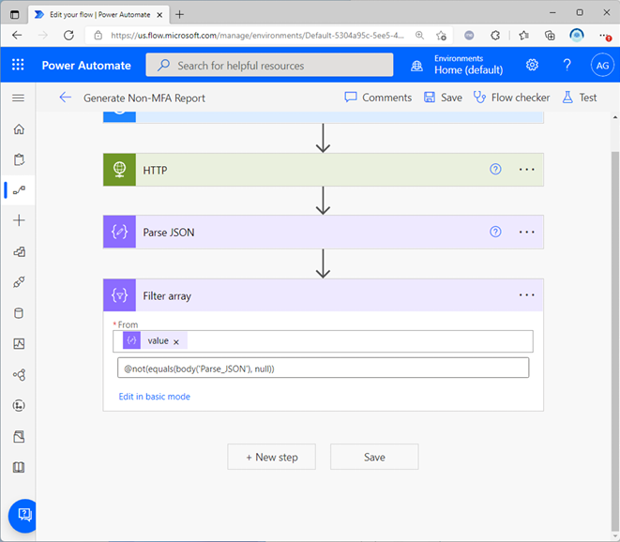
Hình 17.22 – Nhập biểu thức trong chế độ chỉnh sửa nâng cao
1. Add an action.
2. Chọn thao tác dữ liệu Create CSV table.
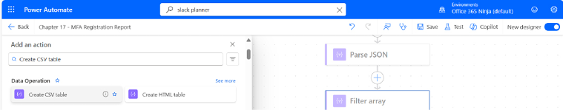
Hình 17.23 – Thêm hành động Create CSV table
1. Trong trường From, chọn token nội dung động Body từ phần Filter array.
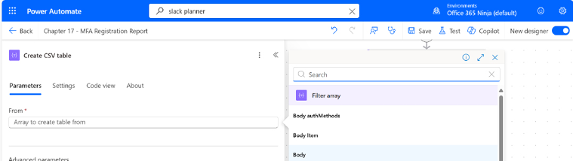
Hình 17.24 – Cấu hình hành động Create CSV table
Lưu ý
Việc kiểm tra giá trị được dùng làm đầu vào ở bước này rất quan trọng. Tùy thuộc vào giao diện (trình thiết kế mới so với trình thiết kế cũ), giá trị này có thể hiển thị khác nhau. Nếu sau khi kiểm thử luồng, bạn gặp lỗi báo rằng đầu vào cần phải là một mảng (array), hãy kiểm tra hành động này. Bạn có thể di chuột qua giá trị được dán trong trường From. Nó sẽ hiển thị body('Parse_JSON')?['value']. Lỗi này xuất hiện khi Power Automate tạo giá trị nội dung động (dynamic content) một cách sai lệch. Nếu điều này xảy ra, bạn có thể xóa token giá trị nội dung động và thay thế bằng biểu thức (expression) đúng.
1. Trong bảng điều khiển (flyout) của hành động Create CSV table, chọn Show all bên dưới Advanced parameters.
2. Trong danh sách thả xuống Columns, chọn Custom. Chúng ta sẽ dùng cài đặt này để định nghĩa các cột sẽ được thêm vào bảng CSV.
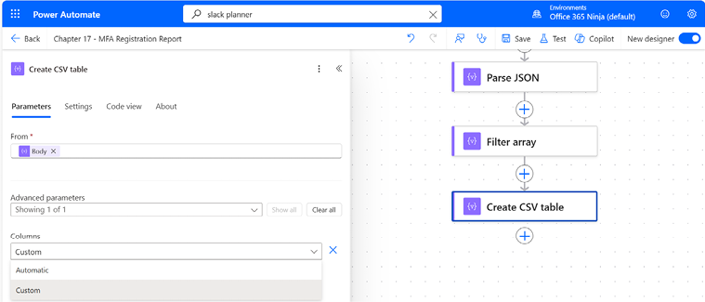
Hình 17.25 – Bật tùy chọn cột tùy chỉnh
1. Điền vào cột Header thông tin bạn muốn bao gồm và cột Value với token giá trị nội dung động tương ứng từ hành động Filter array. Ví dụ này có tiêu đề DisplayName được ánh xạ tới token userDisplayName và Address được ánh xạ tới token userPrincipalName.
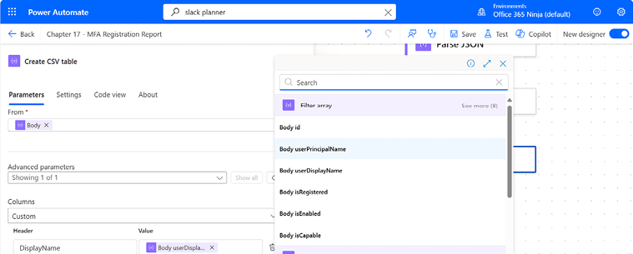
Hình 17.26 – Cấu hình các cột tùy chỉnh
1. Add an action.
2. Chọn hành động Send an email (V2) của Office 365 Outlook.
3. Trong ô To, nhập địa chỉ email hoặc chọn người nhận từ sổ địa chỉ.
Lưu ý
Nếu bạn chưa cấu hình kết nối Office 365 Outlook, bạn sẽ được nhắc nhập thông tin đăng nhập cho một tài khoản có hộp thư (mailbox-enabled account) trước khi có thể tiếp tục.
1. Nhập tiêu đề, chẳng hạn như Weekly report of users without MFA.
2. Trong phần Body, nhập văn bản mô tả, chẳng hạn như Weekly report of users who have not completed MFA registration.
3. Chọn danh sách thả xuống bên dưới Advanced parameters và nhấp vào Attachments.
4. Trong khu vực Attachments, nhấp vào Add new item.
5. Trong trường Attachment name, nhập tên tệp để đặt cho đầu ra CSV. Bạn có thể dùng biểu thức (expression) để tạo tên tùy chỉnh.
Lưu ý
Nhớ thêm .csv hoặc .txt vào cuối tên để người nhận có thể dễ dàng mở nó bằng bảng tính hoặc trình xem văn bản.
1. Trong hộp Attachments Content, chọn token nội dung động Output trong mục Create CSV table, như minh họa trong Hình 17.27.
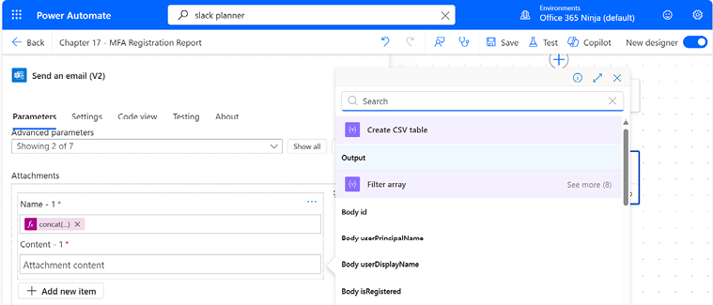
Hình 17.27 – Cấu hình tên và nội dung tệp đính kèm
1. Nhấp vào Save.
Chúc mừng!
Bạn đã cấu hình xong một báo cáo Entra ID tự động cho những người dùng chưa đăng ký MFA.

Kiểm thử luồng
Để kiểm thử luồng này, bạn có thể nhấp vào Test ở góc trên bên phải của khu vực canvas Power Automate.
Chọn các tùy chọn để khởi chạy thủ công một luồng kiểm thử. Sau khi khởi chạy kiểm thử thành công, bạn có thể theo dõi lịch sử chạy đang hoạt động trong khu vực canvas Power Automate hoặc trong phần các lần chạy của luồng, như minh họa trong Hình 17.28:
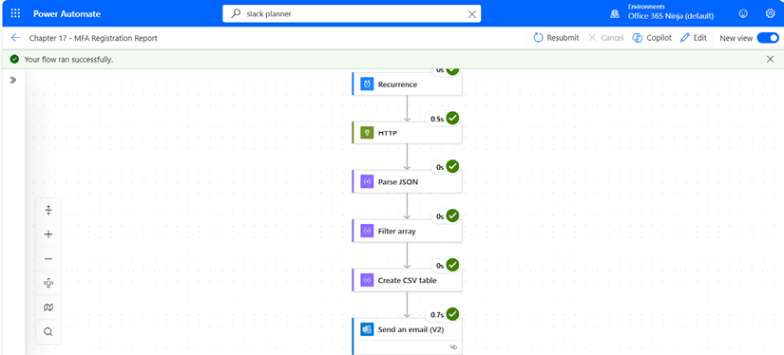
Hình 17.28 – Theo dõi một lần chạy luồng
Nếu bất kỳ hành động hoặc bước nào trả về lỗi, bạn có thể mở rộng bước đó và xem lại kết quả đầu ra.

Xác minh luồng
Bước cuối cùng sẽ là xem lại email đã được gửi. Để làm điều đó, hãy đăng nhập vào hộp thư đã được dùng làm người nhận cho hành động Send an email (V2) và tìm thư:
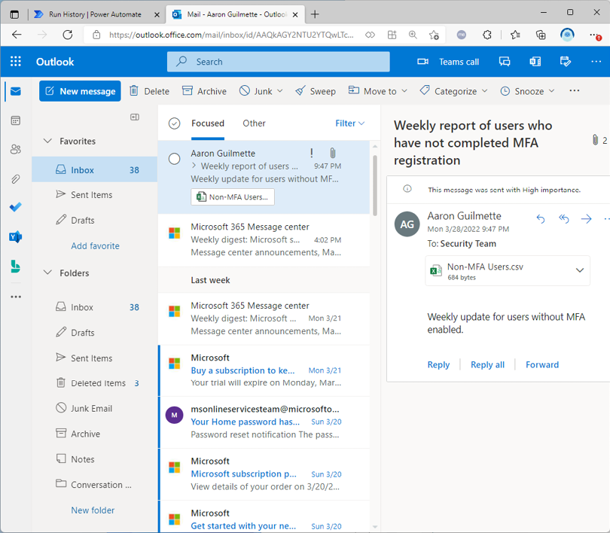
Hình 17.29 – Xem lại thư email có tệp báo cáo đính kèm
Bạn có thể mở tệp đính kèm và xem chi tiết, như minh họa trong Hình 17.30:
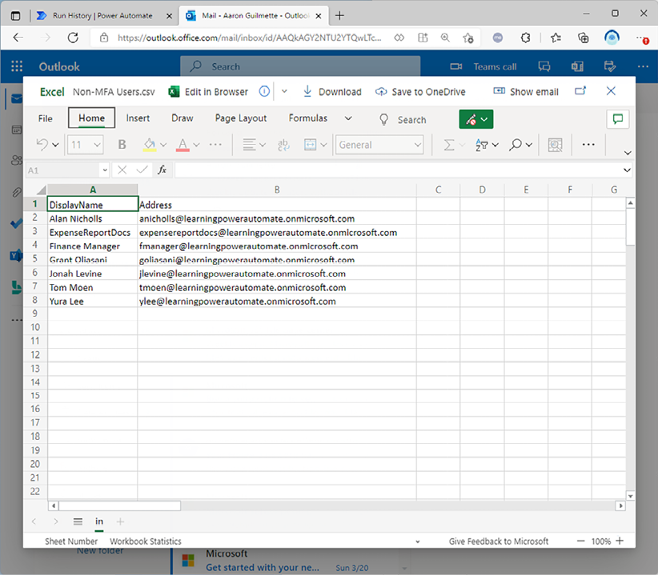
Hình 17.30 – Kiểm tra tệp đính kèm
Nếu mọi thứ hoạt động đúng như mong đợi, bạn sẽ có một báo cáo bao gồm tất cả người dùng trong tenant Microsoft 365 của bạn chưa bật MFA.

Mở rộng thêm
Ngoài việc chỉ tạo đầu ra CSV, bạn cũng có thể khám phá các lựa chọn dữ liệu phong phú hơn. Một lựa chọn như vậy là tạo bảng HTML để đưa trực tiếp vào email.
Hành động dữ liệu Create HTML table hoạt động giống hệt hành động Create CSV table , chỉ khác là đầu ra là dữ liệu định dạng HTML cơ bản thay vì dữ liệu phân tách bằng dấu phẩy. Bạn có thể cải thiện khả năng sử dụng của email bằng cách đưa đầu ra HTML vào phần nội dung của thư email.

Tóm tắt
Khả năng làm việc với Entra ID mở ra rất nhiều tác vụ quản trị và báo cáo cho tự động hóa. Sử dụng Power Automate để hỗ trợ xử lý dữ liệu báo cáo hoặc các tác vụ quản trị khác có thể giúp bạn giải phóng thời gian quý báu để làm những công việc có giá trị cao hơn.
Trong chương này, bạn đã học cách bắt đầu làm việc trực tiếp với Entra ID. Bạn đã học cách tương tác với Microsoft Graph API để truy xuất dữ liệu MFA, phân tích và lọc dữ liệu đó, rồi thêm đầu ra dưới dạng tệp đính kèm CSV vào email. Bạn đã được giới thiệu một số hành động mới (bao gồm HTTP, Parse JSON và Create CSV table) và sử dụng chúng để truy xuất và định dạng dữ liệu theo cách mà con người có thể dễ dàng hiểu được.
Trong chương tiếp theo, chúng ta sẽ bắt đầu làm việc với tự động hóa quy trình bằng robot.
Tải bản PDF của cuốn sách này và các phần bổ sung độc quyền Quét mã QR (hoặc truy cập packtpub.com/unlock). Tìm cuốn sách này theo tên, xác nhận phiên bản, rồi làm theo các bước trên trang.
Lưu ý: Hãy giữ hóa đơn của bạn bên mình. Các giao dịch mua trực tiếp từ Packt không cần hóa đơn.

Phần 3

Tự động hóa quy trình bằng robot, các mô hình AI, Copilot và hơn thế nữa
Trong phần này, bạn sẽ được giới thiệu những công nghệ tự động hóa mới nhất, bao gồm tự động hóa quy trình bằng robot cho các ứng dụng cũ, các mô hình AI và học máy, Copilot, cùng các ứng dụng bên thứ ba tiên tiến hơn.
Phần này của cuốn sách bao gồm các chương sau:
• Chương 18, Giới thiệu về tự động hóa quy trình bằng robot
• Chương 19, Đóng góp vào cơ sở dữ liệu Access bằng RPA
• Chương 20, Tự động hóa trang web bằng RPA
• Chương 21, Giới thiệu về các mô hình AI và AI tạo sinh
• Chương 22, Tạo luồng phân tích cảm xúc
• Chương 23, Sử dụng Copilot để tạo và quản lý luồng
• Chương 24, Sử dụng AI tạo sinh để tóm tắt tài liệu

18

Giới thiệu về tự động hóa quy trình bằng robot
Như bạn đã thấy từ đầu đến giờ, Power Automate là một nền tảng tự động hóa cực kỳ mạnh mẽ khi nói đến các dịch vụ dựa trên SaaS. Trong khi trọng tâm ban đầu của Power Automate là tích hợp các dịch vụ đám mây thông qua việc sử dụng các giao diện REST API, Microsoft đã nhận ra một khoảng trống và cập nhật nền tảng này để hỗ trợ các luồng tự động hóa quy trình bằng robot (RPA) vào giữa năm 2020.
Ban đầu được đặt tên là các luồng giao diện người dùng (UI), các luồng RPA được thiết kế để ghi lại và phát lại các thao tác được thực hiện bởi sự can thiệp thủ công, chẳng hạn như nhập dữ liệu bằng bàn phím và nhấp chuột. Các luồng RPA có thể giúp tự động hóa các tác vụ mà không có giao diện scripting hoặc API. Các ví dụ phổ biến có thể bao gồm những điều sau đây:
• Sao chép dữ liệu nhập vào nhiều hệ thống thông qua copy và paste
• Đọc các mẫu đơn đặt hàng viết tay và chuyển chúng vào một ứng dụng
• Thực hiện một loạt các lần nhấn bàn phím hoặc xác nhận cho máy móc cũ
Mỗi tình huống này đặt ra các loại thách thức khác nhau đối với một giải pháp scripting truyền thống hoặc giao diện dựa trên REST để xử lý. Tự động hóa quy trình bằng robot giúp giải quyết một số vấn đề này bằng cách cho phép bạn về cơ bản ghi lại các hành động và phát lại chúng. Bạn có thể nghĩ về RPA giống như một macro cho phép bạn tự động hóa các ứng dụng desktop và các phiên trình duyệt.
Tự động hóa quy trình bằng robot trong Power Automate hỗ trợ hai loại phương pháp tự động hóa: các luồng được tạo bằng ứng dụng desktop Power Automate và các luồng được xây dựng bằng Selenium IDE. Selenium IDE là một công cụ mã nguồn mở có thể được sử dụng để ghi lại các phiên trình duyệt Microsoft Edge và Google Chrome.
Vì chúng ta sẽ làm việc trực tiếp với một ứng dụng desktop, chúng ta sẽ sử dụng ứng dụng desktop Power Automate (ứng dụng này cũng có khả năng ghi lại trình duyệt).
Ngoài ra, Power Automate còn hỗ trợ hai kịch bản tự động hóa RPA: attended (có người giám sát) và unattended (không có người giám sát). Kịch bản RPA attended bao gồm sự tương tác của con người, hoặc để khởi động luồng hoặc cung cấp dữ liệu đầu vào trong quá trình thực thi. Luồng unattended là các quy trình hoàn toàn tự động, có thể chạy mà không cần sự can thiệp của người dùng.
Power Automate Desktop hiện đã bao gồm tính năng Record with Copilot, cho phép bạn kết hợp quá trình ghi lại với thuyết minh bằng giọng nói, giúp Copilot xác định cách tạo và cập nhật các hành động. Record with Copilot chỉ khả dụng trong các tenant ở Mỹ và chỉ hỗ trợ thuyết minh bằng tiếng Anh. Để biết thêm thông tin về Record with Copilot, xem https://learn.microsoft.com/en-us/power-automate/desktop-flows/create-flow-using-ai-recorder.
Trong chương này, chúng ta sẽ khám phá cách làm việc với tự động hóa quy trình bằng robot. Chúng ta chỉ mới chạm đến bề mặt trong Chương 2, Bắt đầu với Power Automate. Ở đây, chúng ta sẽ tìm hiểu sức mạnh của RPA sâu hơn một chút trước khi bắt tay vào sử dụng nó qua một số ví dụ.
Trong Chương 14, Làm việc với Microsoft Forms, bạn đã lấy dữ liệu và chèn nó vào cơ sở dữ liệu SQL. Trong chương này, chúng ta sẽ lấy dữ liệu Forms đó rồi nhập nó vào cơ sở dữ liệu Microsoft Access bằng một desktop flow. Cụ thể hơn, chúng ta sẽ giải quyết các nhiệm vụ sau:
• Tìm hiểu về các hành động và truyền biến
• Cấu hình ứng dụng Power Automate desktop
• Cấu hình các thành phần Power Automate browser và WebDriver
• Cấu hình data gateway
Đến cuối chương này, bạn sẽ nắm được hiểu biết về một số khả năng của môi trường Power Automate desktop và sẵn sàng bắt đầu làm việc với nó.
Bắt đầu thôi!

Yêu cầu kỹ thuật
Ngoài giấy phép Power Automate, chương này sẽ sử dụng các phần mềm và ứng dụng sau:
• Power Automate Desktop
• Power Automate WebDriver
• Data gateway của Microsoft
Trong chương này, chúng ta sẽ sử dụng phiên bản Power Automate Desktop đi kèm với Windows 11. Power Automate Desktop cũng có sẵn dưới dạng tải xuống miễn phí cho Windows 10, điều mà chúng ta sẽ đề cập trong mục Cấu hình các điều kiện tiên quyết.
Cổng dữ liệu của Microsoft, giống như Power Automate Desktop, được cung cấp miễn phí ngay trong cổng thông tin web Power Automate. Chúng ta cũng sẽ tìm hiểu phần này trong mục Cấu hình các điều kiện tiên quyết ở phần sau.
Xin nhắc lại, bạn sẽ cần gói Power Automate theo người dùng (per-user plan) và tiện ích bổ sung RPA không giám sát (unattended RPA add-on).

Tìm hiểu về các hành động và truyền biến
Trong chương này, chúng ta sẽ giới thiệu một vài khái niệm mới liên quan đến việc làm việc với Power Automate Desktop, cụ thể là xoay quanh hành động chạy luồng Power Automate Desktop và cách truyền biến từ đám mây (cloud) xuống ứng dụng desktop.

Chạy một luồng được xây dựng bằng hành động Power Automate for desktop
Ứng dụng Power Automate Desktop không thể đọc hoặc sử dụng các trình kích hoạt trên đám mây (cloud trigger). Tuy nhiên, bằng cách sử dụng kết nối được thiết lập thông qua cổng dữ liệu (data gateway), Power Automate Desktop có thể nhận được các hướng dẫn cần thiết để thực thi những luồng mà nó phụ trách.

Truyền biến
Biến (variable) là một cấu trúc lập trình dùng để lưu trữ thông tin tạm thời. Lập trình viên sử dụng biến như một dạng chỗ giữ chỗ (placeholder) cho nội dung thay đổi (hay biến thiên) khi một ứng dụng, script hoặc quy trình được chạy. Thông qua việc sử dụng biến, ứng dụng có thể thay thế giá trị thực tế vào vị trí của biến trong quá trình thực thi.
Bạn đã thấy biến được sử dụng xuyên suốt cuốn sách này, mặc dù giao diện người dùng của Power Automate thường gọi chúng là nội dung động (dynamic content). Khi bạn thêm các hành động trong một luồng Power Automate, các token nội dung động hay biến sẽ tự động được tạo dựa trên kết quả đầu ra của bước trước đó.
Tuy nhiên, Power Automate Desktop không có cách nào tự động nhập những biến đó từ một luồng trên đám mây. Để giúp thu hẹp khoảng cách đó, Power Automate cho phép bạn định nghĩa các biến để truyền nội dung đó giữa các môi trường.
Power Automate có hai loại biến: đầu vào (input) và đầu ra (output). Biến đầu vào là những biến mới mà bạn tạo dựa trên thông tin được cung cấp từ dịch vụ Power Automate. Biến đầu ra là dữ liệu kết quả mà Power Automate Desktop có thể gửi trả lại dịch vụ Power Automate. Khi chúng ta bắt đầu cấu hình luồng, bạn sẽ học cách tạo các biến mới để truyền dữ liệu giữa các môi trường.

Tương tác với hệ thống tập tin
Một lợi thế khác khi làm việc với Power Automate Desktop là khả năng tương tác với hệ thống tập tin cục bộ (local filesystem). Ví dụ, bạn có thể có một quy trình kinh doanh cũ phụ thuộc vào việc máy tính lớn (mainframe) gửi một tập tin đến một máy chủ khác trong trung tâm dữ liệu của bạn. Một luồng Power Automate Desktop có thể nhận tập tin đó và bắt đầu xử lý nó. Vì ứng dụng Power Automate Desktop chạy trên một máy trạm bên trong mạng của bạn, nó có thể truy cập những thứ như ổ đĩa được ánh xạ (mapped drive) hoặc đường dẫn quy ước đặt tên phổ quát (universal naming convention - UNC).

Chạy các script
Power Automate Desktop cũng có thể được dùng để khởi chạy nhiều loại script khác nhau, bao gồm DOS, VBScript, Java, PowerShell, v.v.
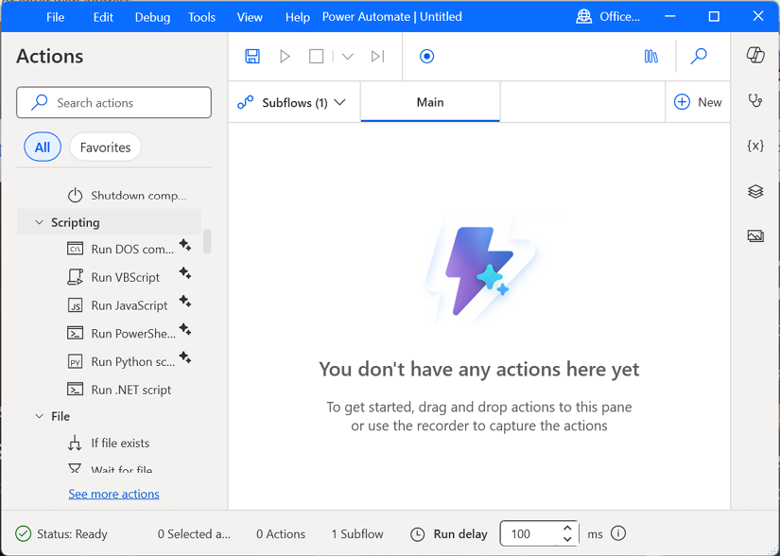
Hình 18.1 – Các ngôn ngữ lập trình script của Power Automate Desktop
Khi bạn đã kích hoạt một hành động script, bạn có thể nhập mã của riêng mình hoặc thậm chí dùng Copilot để khởi tạo nó, như trong Hình 18.2:
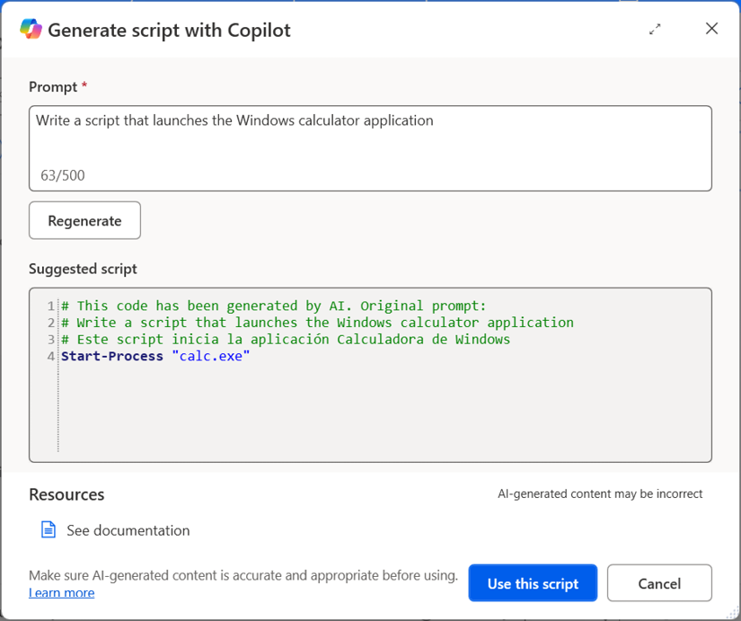
Hình 18.2 – Dùng Copilot để tạo một script
Rõ ràng là bạn sẽ cần kiểm thử bất kỳ script nào mà Copilot (hay bất kỳ trợ lý AI nào khác) tạo ra, nhưng nó chắc chắn có thể giúp bạn tiết kiệm thời gian!

Trình ghi Power Automate
Trình ghi Power Automate là một công cụ mạnh mẽ cho phép bạn ghi lại các bước mà bạn sẽ thực hiện với tư cách người dùng, và là một cách tuyệt vời để cảm nhận một số khả năng của môi trường Power Automate Desktop.
Nếu trước đây bạn từng ghi macro trong Microsoft Excel, bạn sẽ hình dung được quy trình ghi của Power Automate hoạt động như thế nào. Power Automate ghi lại các hành vi như khởi chạy ứng dụng, chọn hộp thoại hoặc giao diện, nhập văn bản, v.v. Sau khi quá trình ghi hoàn tất, bạn sẽ có một danh sách các hành động mà bạn có thể chỉnh sửa để tinh chỉnh kết quả cuối cùng.
Giờ thì bạn đã hình dung được chúng ta sẽ dùng những gì, hãy chuyển sang cấu hình các điều kiện tiên quyết.

Cấu hình các điều kiện tiên quyết
Như đã đề cập trước đó, luồng này sẽ cần một vài điều kiện tiên quyết về phần mềm—cụ thể là ứng dụng Power Automate Desktop, các thành phần trình duyệt hỗ trợ, và ứng dụng data gateway.
Mặc dù có thể hoàn thành các bước này trên máy tính chính của bạn, chúng tôi khuyến nghị dùng một máy tính thứ hai (hoặc máy ảo) để cấu hình các điều kiện tiên quyết và chạy các luồng. Vì Power Automate Desktop sẽ tự động hóa các thao tác chuột và bàn phím, bạn có thể gặp khó khăn và lỗi không mong muốn nếu bạn cố kích hoạt luồng từ chính máy tính sẽ thực thi các hành động đó.
Nếu bạn không có máy tính thứ hai, bạn có thể bắt đầu một gói đăng ký dùng thử Azure miễn phí (https://portal.azure.com) và tạo một máy ảo. Hoặc, bạn có thể kích hoạt luồng từ một thiết bị khác mà bạn có quyền truy cập, chẳng hạn như điện thoại hoặc máy tính bảng.
Hãy bắt đầu!

Cấu hình Power Automate Desktop
Power Automate Desktop đã được tích hợp sẵn trong Windows 11, và đây là phiên bản chúng ta sẽ dùng cho các bài tập của mình. Tuy nhiên, bạn có thể tải và cài đặt Power Automate Desktop trên Windows 10 miễn phí từ https://go.microsoft.com/fwlink/?linkid=2137322 hoặc từ cổng web dành cho nhà phát triển Power Automate, như trong Hình 18.3:
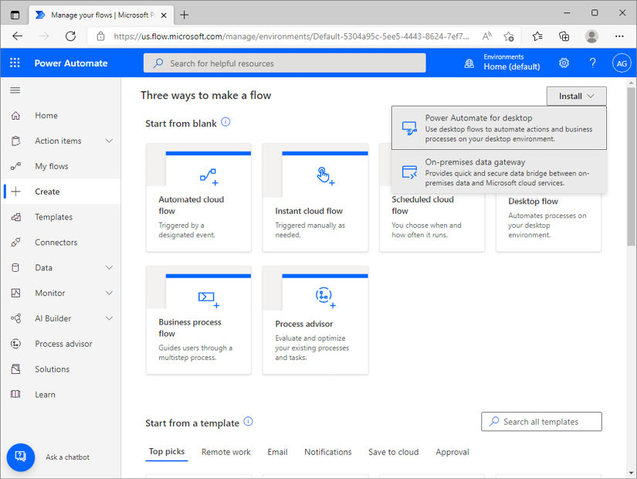
Hình 18.3 – Tải ứng dụng Power Automate desktop
Có thể có một số trường hợp ứng dụng Power Automate Desktop cho Windows không được cổng web Power Automate nhận diện khi cấu hình một luồng, vì nó có thể chưa triển khai Power Automate machine runtime. Nếu bạn gặp vấn đề này, hãy gỡ cài đặt ứng dụng Power Automate Desktop gốc từ cửa hàng của Windows 11 và cài đặt phiên bản từ cổng web dành cho nhà phát triển Power Automate.

Cấu hình data gateway của Microsoft
Chức năng của data gateway (cổng dữ liệu) là cho phép các thiết bị trong mạng nội bộ của bạn giao tiếp với các dịch vụ Power Platform, chẳng hạn như Power Apps và Power Automate. Ví dụ, nếu bạn muốn cấu hình các cloud flow (luồng đám mây) giao tiếp với cơ sở dữ liệu tại chỗ (on-premises), thì data gateway chính là cầu nối của bạn.
Nếu bạn đang làm việc trong một môi trường Microsoft 365 của tổ chức đã được thiết lập sẵn, bạn có thể cần quyền để cài đặt và cấu hình data gateway trên thiết bị của mình và trong tenant Microsoft 365. Nếu bạn đang dùng thiết bị của riêng mình và một tenant thử nghiệm, bạn có thể làm theo các bước sau để cấu hình data gateway:
1. Trên thiết bị mà bạn muốn cài đặt gateway, hãy truy cập cổng thông tin web dành cho nhà phát triển của Power Automate (https://make.powerautomate.com).
2. Cuộn xuống cuối trang và chọn Gateway trong mục Downloads. Nếu liên kết không xuất hiện, bạn cũng có thể truy cập https://go.microsoft.com/fwlink/?LinkId=2116849.
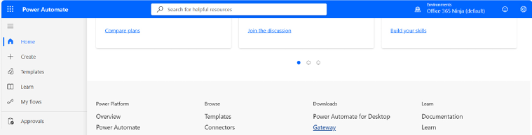
Hình 18.4 – Tải ứng dụng on-premises data gateway
1. Đồng ý với điều khoản sử dụng rồi nhấp vào Install.
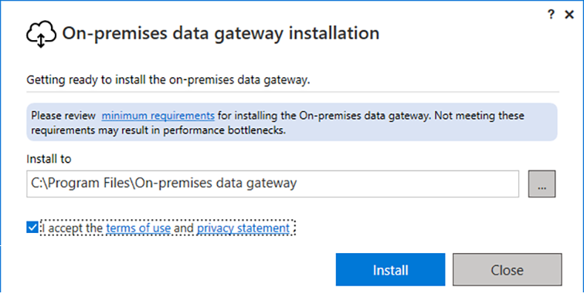
Hình 18.5 – Cài đặt data gateway
1. Sau khi phần mềm cài đặt xong, hãy nhập thông tin đăng nhập Microsoft 365 của bạn để bắt đầu đăng ký gateway với tenant. Nhấp vào Sign in để bắt đầu quá trình.
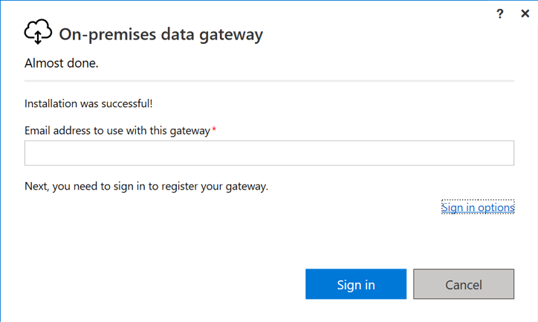
Hình 18.6 – Cấu hình data gateway
1. Hoàn tất hộp thoại xác thực hiện đại (modern authentication) hiện ra.
2. Chọn tùy chọn Register a new gateway on this computer và nhấp vào Next.
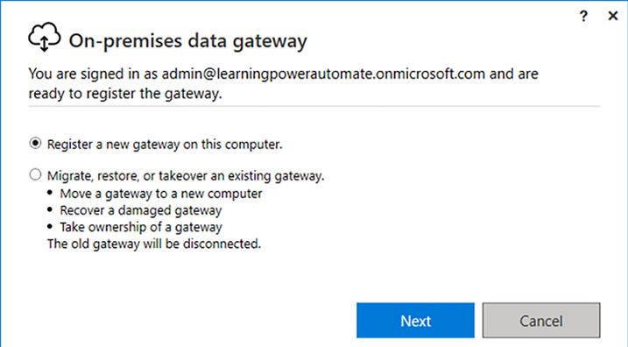
Hình 18.7 – Đăng ký một gateway mới
1. Nhập một giá trị cho New on-premises data gateway name. Đây có thể là bất kỳ tên nào bạn thích và không nhất thiết phải là tên của máy tính. Đây là tên sẽ được hiển thị khi bạn cấu hình một flow để truy cập các dịch vụ tại chỗ (on-premises) trong cổng thông tin web Power Automate.
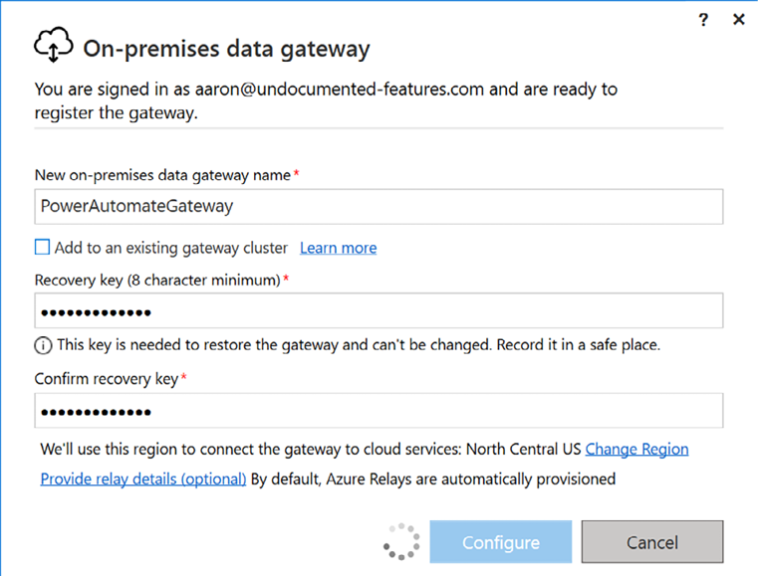
Hình 18.8 – Cấu hình các thiết lập của gateway
1. Nhập một giá trị cho Recovery key. Recovery key (khóa khôi phục) là bắt buộc nếu bạn cần khôi phục hoặc cấu hình lại gateway. Nhập cùng giá trị đó vào ô Confirm recovery key và nhấp vào Configure.
2. Xác nhận các cài đặt.
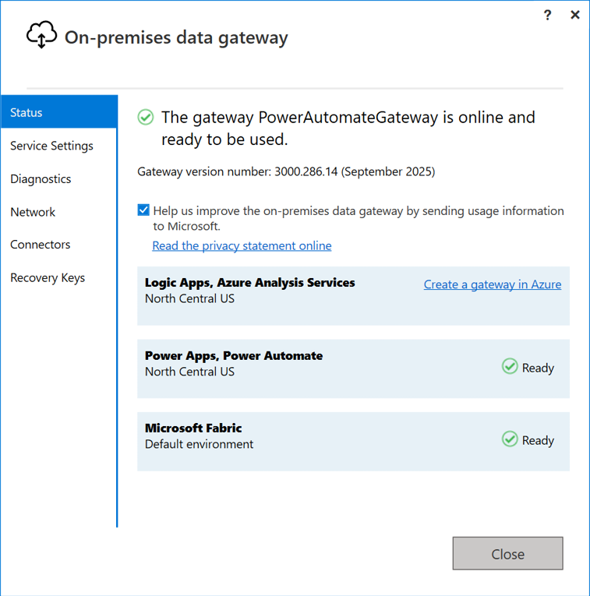
Hình 18.9 – Xác nhận cài đặt của data gateway
1. Sau khi quá trình cài đặt hoàn tất, nhấp vào Close.
Data gateway giờ đã được cấu hình và sẵn sàng định tuyến dữ liệu đến bất kỳ ứng dụng hoặc cơ sở dữ liệu tại chỗ (on-premises) nào.
Tiếp theo, chúng ta sẽ chuẩn bị các thành phần cho tự động hóa dựa trên trình duyệt.

Cấu hình các tiện ích mở rộng của trình duyệt
Phần cuối cùng là đảm bảo các tiện ích mở rộng Selenium của trình duyệt đã được cài đặt. Phần mềm này có thể được sử dụng bởi nhiều nền tảng tự động hóa khác nhau để hỗ trợ kiểm thử và thao tác dựa trên trình duyệt. Hãy làm theo các bước sau:
1. Mở trình duyệt của bạn (Chrome hoặc Edge).
2. Chọn hồ sơ trình duyệt (browser profile) mà bạn muốn sử dụng.
3. Nhấp vào biểu tượng Extensions của trình duyệt để truy cập cửa hàng tiện ích mở rộng của trình duyệt.
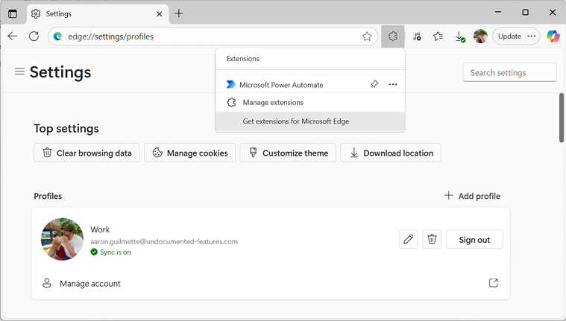
Hình 18.10 – Khởi chạy cửa hàng tiện ích mở rộng của trình duyệt
1. Tìm kiếm Selenium.
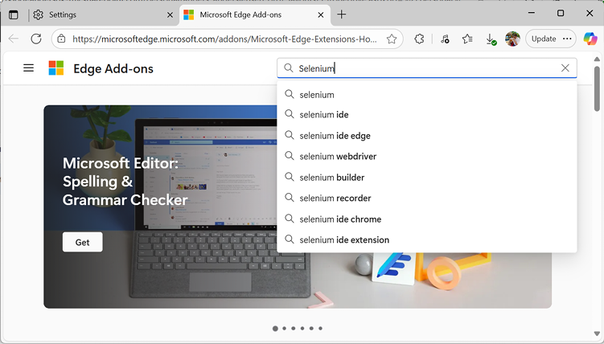
Hình 18.11 – Tìm kiếm tiện ích mở rộng Selenium
1. Chọn một trong các tiện ích mở rộng có sẵn.
2. Nhấp vào Get hoặc Add to Chrome, tùy thuộc vào trình duyệt của bạn.
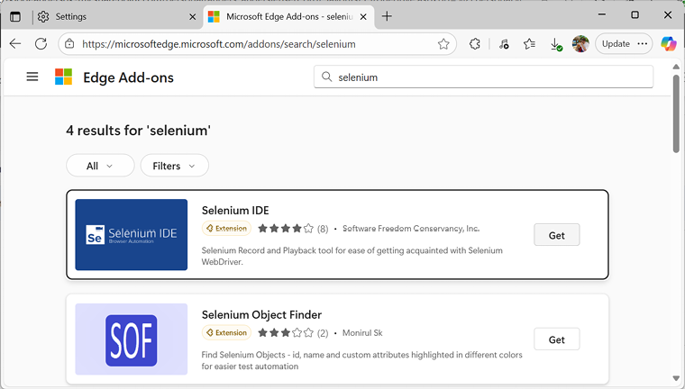
Hình 18.12 – Cài đặt tiện ích mở rộng
1. Nhấn Thêm tiện ích mở rộng để xác nhận cài đặt.
Bạn sẽ muốn lặp lại việc cài đặt tiện ích mở rộng cho từng trình duyệt mà bạn muốn tự động hóa (mặc dù trong các chương sắp tới chúng ta sẽ chỉ tập trung vào Microsoft Edge).

Tóm tắt
RPA có tiềm năng giúp tinh gọn hoạt động cho các ứng dụng cũ vốn trước đây không phải là ứng viên cho tự động hóa. Điều này cực kỳ có lợi cho các tổ chức phụ thuộc vào những ứng dụng lâu đời không nhận biết mạng hoặc sử dụng các giao thức truyền thông cũ khó định tuyến qua internet.
Trong chương tiếp theo, chúng ta sẽ bắt đầu làm việc với RPA và ứng dụng Power Automate Desktop để xử lý một ứng dụng cơ sở dữ liệu cục bộ.
Tải bản PDF của cuốn sách này và các phần thưởng độc quyền Quét mã QR (hoặc truy cập packtpub.com/unlock). Tìm cuốn sách này theo tên, xác nhận phiên bản, rồi làm theo các bước trên trang.
Lưu ý: Hãy giữ hóa đơn của bạn bên mình. Các giao dịch mua trực tiếp từ Packt không cần hóa đơn.

19

Đóng góp vào một Cơ sở dữ liệu Access với RPA
Trong chương trước, chúng ta đã tìm hiểu một số khả năng của tự động hóa quy trình bằng robot—bao gồm các tình huống sử dụng và một số thực hành tốt nhất chung.
Nhưng còn cách nào tốt hơn để hiểu nó ngoài việc thực sự làm nó chứ?
Để làm điều đó, chúng ta sẽ lấy dữ liệu đầu vào từ một khảo sát Microsoft Forms. Trong Chương 14, Làm việc với Microsoft Forms, bạn đã lấy dữ liệu do người dùng gửi và chèn vào cơ sở dữ liệu SQL. Trong chương này, chúng ta sẽ lấy dữ liệu Forms đó rồi nhập vào cơ sở dữ liệu Microsoft Access bằng một luồng trên máy tính để bàn.
Các chủ đề chúng ta sẽ đề cập trong chương này như sau:
• Cấu hình các điều kiện tiên quyết
• Cấu hình một luồng RPA
• Kiểm thử luồng
• Xác minh luồng hoạt động
Kết thúc chương này, bạn sẽ nắm được một số khả năng của môi trường Power Automate Desktop.
Bắt đầu thôi!

Yêu cầu kỹ thuật
Ngoài giấy phép Power Automate, chương này sẽ sử dụng các phần mềm và ứng dụng sau:
• Power Automate Desktop
• Microsoft Access
• Microsoft data gateway
Trong chương này, chúng ta sẽ dùng phiên bản Power Automate Desktop đi kèm với Windows 11. Power Automate Desktop cũng có sẵn dưới dạng tải miễn phí cho Windows 10, điều mà chúng ta đã đề cập ở chương trước (bạn cũng có thể tải trực tiếp tại đây: https://go.microsoft.com/fwlink/?linkid=2137322).
Microsoft Access có sẵn dưới dạng ứng dụng độc lập hoặc là một phần của bộ ứng dụng, chẳng hạn như Microsoft 365 Apps for Business (trước đây gọi là Microsoft Office 365 ProPlus) hoặc Microsoft Office 2019 và Microsoft Office 2024. Nếu bạn có tenant dùng thử Microsoft 365, bạn có thể tải phiên bản đánh giá của Microsoft 365 Apps từ trang đích.
Microsoft data gateway, giống như Power Automate Desktop, được cung cấp miễn phí từ bên trong cổng thông tin web Power Automate. Hướng dẫn cài đặt từng bước đã được trình bày ở chương trước, nên nếu bạn bỏ lỡ, hãy lật lại vài trang.
Xin nhắc lại, bạn sẽ cần gói Power Automate theo người dùng (per-user plan) và tiện ích bổ sung Unattended RPA.

Cấu hình các điều kiện tiên quyết
Sau khi đã cài đặt phần mềm desktop, đã đến lúc bắt tay vào các điều kiện tiên quyết riêng của chương này.

Cấu hình một nhóm máy Power Automate
Ngoài data gateway, Power Automate cũng có thể sử dụng machines (máy) và machine groups (nhóm máy). Machines và machine groups là cách để gom nhiều máy (hoặc bot) lại với nhau nhằm giúp các desktop flow của bạn chạy ổn định hơn và mở rộng tốt hơn.
Một nhóm máy (machine group) là một cách nhóm logic các máy riêng lẻ (máy tính vật lý hoặc máy ảo) đã được đăng ký với Power Automate. Các luồng trên máy tính (desktop flow) được gán cho một nhóm máy sẽ được xếp hàng đợi, và khi một máy trong nhóm rảnh, nó sẽ nhận công việc tiếp theo. Cách làm này giúp phân phối tải, tránh tắc nghẽn và tăng thông lượng cho tự động hóa không cần giám sát (unattended automation).
Để thiết lập một máy cơ bản, hãy làm theo các bước sau:
1. Truy cập cổng thông tin web dành cho người tạo Power Automate (https://make.powerautomate.com) và chọn More… | Machines.
2. Nhấp vào New và chọn Machine.
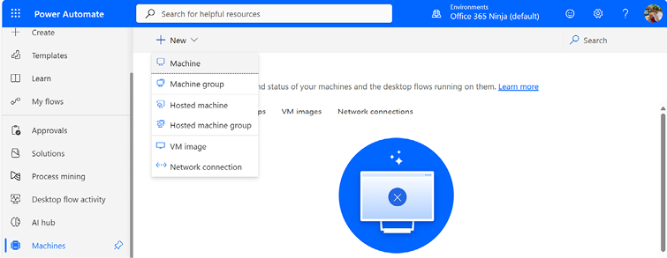
Hình 19.1 – Tạo một máy mới
1. Nếu bạn đã triển khai Power Automate Desktop rồi (điều mà bạn nên làm nếu đã theo dõi đến đây), hãy nhấp vào Launch it now. Nếu chưa, hãy nhấp vào Get the latest version để cài đặt hoặc cập nhật lên phiên bản mới nhất.
2. Nếu được nhắc, hãy xác nhận hoặc cho phép trang web mở ứng dụng Power Automate Desktop.
3. Chọn môi trường (environment) mà bạn muốn đăng ký máy. Nếu bạn chỉ có một môi trường, bạn sẽ được đăng ký tự động.
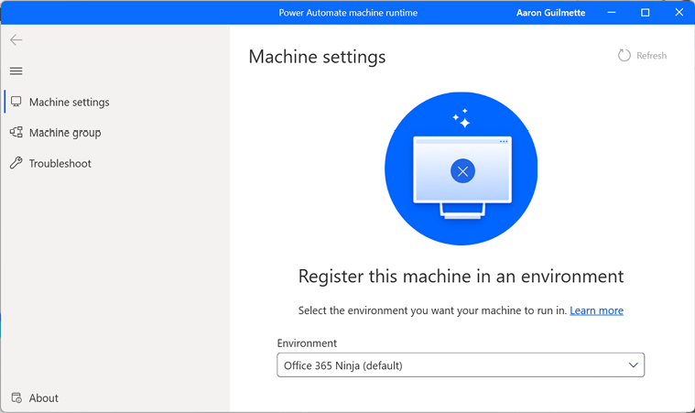
Hình 19.2 – Đăng ký máy
1. Sau khi kết nối, trình chạy máy (machine runtime) của Power Automate Desktop sẽ hiển thị thông tin chi tiết đăng ký.
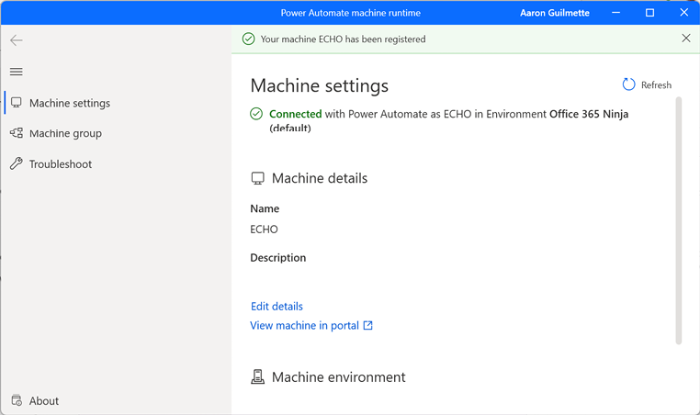
Hình 19.3 – Xác nhận thông tin chi tiết đăng ký thiết bị
1. Đóng ứng dụng.
Tiếp theo, chúng ta sẽ cấu hình cơ sở dữ liệu (database) sẽ dùng cho chương này.

Cấu hình cơ sở dữ liệu Contacts
Trong chương này, chúng ta sẽ làm việc với mẫu cơ sở dữ liệu liên hệ mặc định có sẵn trong Microsoft Access. Để cấu hình cơ sở dữ liệu, hãy làm theo các bước sau:
1. Khởi chạy Microsoft Access.
2. Trên tab Home, mở rộng New và chọn Contacts.
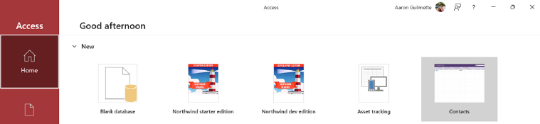
Hình 19.4 – Tạo cơ sở dữ liệu liên hệ
1. Chấp nhận các giá trị mặc định và nhấp vào Create.
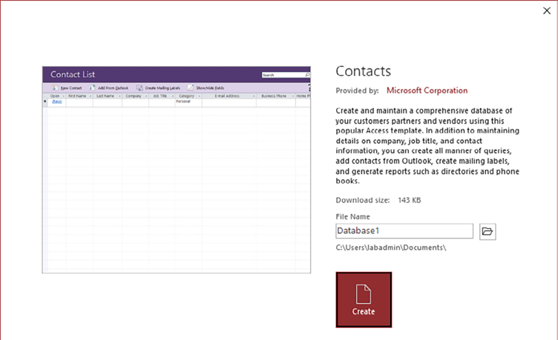
Hình 19.5 – Tạo cơ sở dữ liệu liên hệ
1. Nếu bạn thấy thanh màu vàng có nhãn Security Warning, hãy nhấp vào Enable Content.
2. Hãy nhìn quanh và làm quen với cơ sở dữ liệu. Bạn sẽ nhận thấy cơ sở dữ liệu có một vài khu vực chính, bao gồm Tables (Contacts và Settings) và Forms (Contact Details, Contact List, và Welcome).
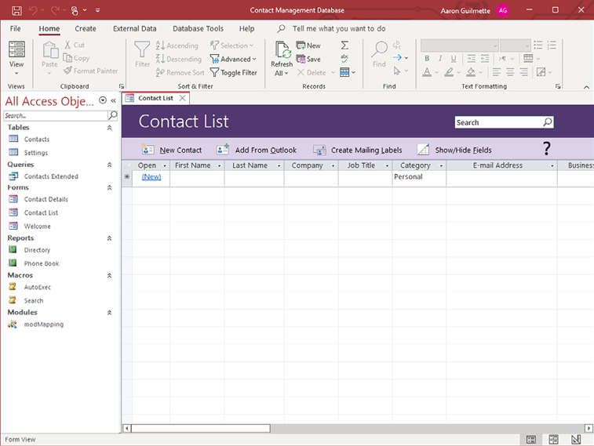
Hình 19.6 – Xem biểu mẫu Contact List
1. Trong chương này, chúng ta sẽ làm việc với biểu mẫu Contact List. Nhấp vào nút New Contact trên trang này sẽ mở biểu mẫu Contact Details được hiển thị trong Hình 19.7, nơi chúng ta sẽ chèn dữ liệu Microsoft Forms mà chúng ta thu thập sau này.
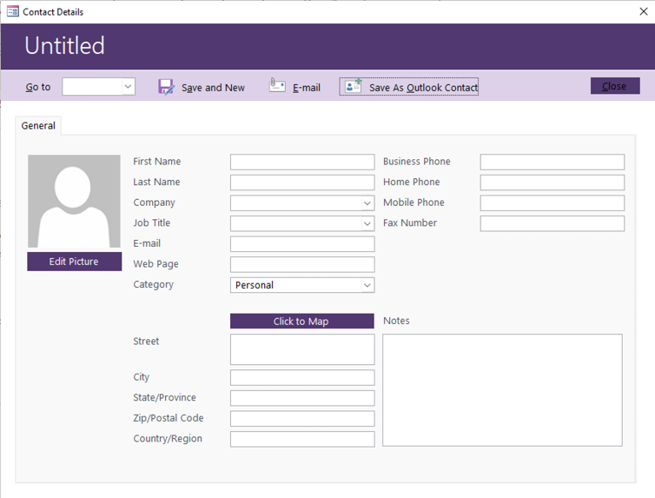
Hình 19.7 – Xem biểu mẫu Contact Details
1. Nhấp vào biểu tượng X để đóng biểu mẫu Contact Details. Bạn sẽ muốn đóng và mở lại cơ sở dữ liệu và bỏ chọn hộp kiểm Show Welcome when this database is opened nếu nó xuất hiện, như được hiển thị trong Hình 19.8, vì nó sẽ gây ảnh hưởng đến quá trình tự động hóa.
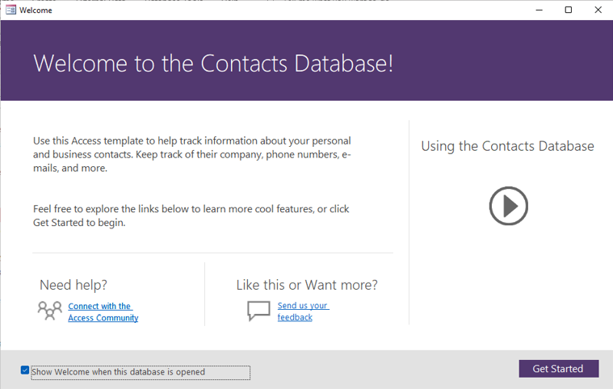
Hình 19.8 – Trang Welcome của cơ sở dữ liệu Contacts
1. Khi bạn hoàn tất, hãy thoát khỏi ứng dụng Microsoft Access.
Sau khi đã cấu hình xong các điều kiện tiên quyết cốt lõi, hãy chuyển sang tạo luồng!

Cấu hình luồng
Để đơn giản, chúng ta sẽ tái sử dụng biểu mẫu Microsoft Forms hiện có mà chúng ta đã tạo trong Chương 14, Làm việc với Microsoft Forms. Bạn có thể tạo một biểu mẫu mới nếu muốn, nhưng bạn có thể cần điều chỉnh các bước trong ví dụ cho phù hợp với biểu mẫu của mình.
Vì đây là một luồng phức tạp và liên quan hơn, quá trình này sẽ được chia thành một loạt các phần nhỏ hơn.

Cấu hình trình khởi tạo luồng
Trong phần đầu tiên này, chúng ta sẽ cấu hình một luồng mới để gọi một hành động khởi chạy Power Automate Desktop. Chúng ta cũng sẽ thiết lập các biến.
Để bắt đầu, hãy làm theo các bước sau:
1. Trên máy tính đã cấu hình Microsoft Access và Power Automate Desktop, hãy đảm bảo cơ sở dữ liệu Contact đang mở bằng Microsoft Access.
2. Nhấp vào Create rồi chọn Automated cloud flow. Nhập tên luồng, chẳng hạn như Add Contact to Access Database.
3. Chọn trình kích hoạt When a new response is submitted của Microsoft Forms và nhấp vào Create.
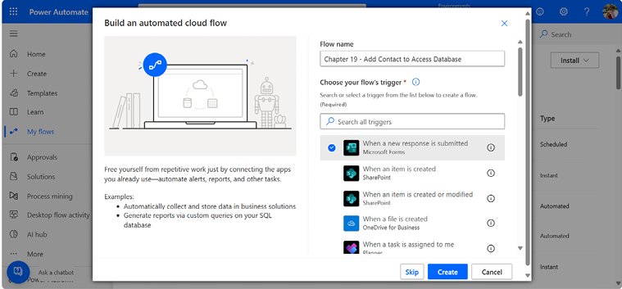
Hình 19.9 – Thêm một luồng mới
1. Trong trình kích hoạt When a new response is submitted, chọn ID biểu mẫu tương ứng với biểu mẫu Customer Data Intake từ Chương 14, Làm việc với Microsoft Forms.
2. Add an action.
3. Chọn hành động Get response details của Microsoft Forms.
4. Chọn biểu mẫu (hoặc ID biểu mẫu) mà bạn đã chọn trong trình kích hoạt When a new response is submitted. Trong trường Response Id, thêm giá trị nội dung động Response Id.
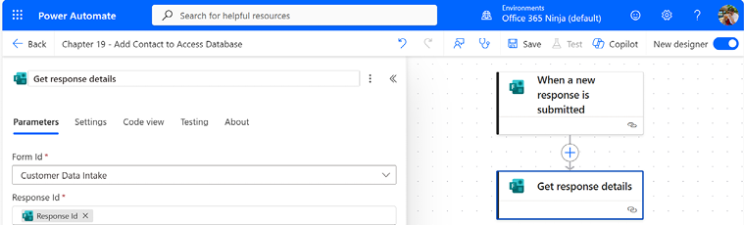
Hình 19.10 – Thêm hành động Get response details
1. Add an action, rồi chọn hành động Run a flow built with Power Automate for desktop, như trong Hình 19.11:
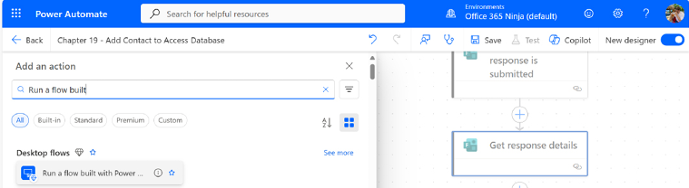
Hình 19.11 – Thêm hành động Desktop flows
1. Điền các thuộc tính của hành động. Trong Connection name, thêm một tên, chẳng hạn như Power Automate Desktop.
2. Trong Connect, chỉ định Connect with username and password. Ngoài ra, bạn có thể chỉ định Connect with sign in – Attended nếu bạn muốn ngồi tại máy tính đã đăng nhập vào thiết bị.
3. Dưới Machine or machine group, chọn máy mới của bạn.
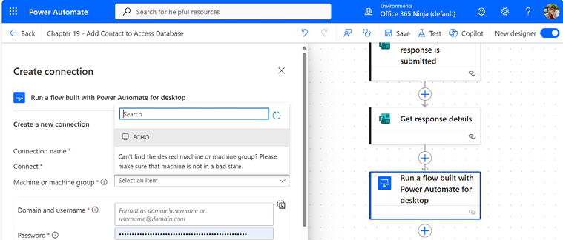
Hình 19.12 – Chọn một máy
1. Cuối cùng, nhập thông tin đăng nhập bạn dùng để đăng nhập vào máy (dưới dạng DOMAIN\username hoặc MACHINE\username. Khi hoàn tất, nhấp vào Create new.
2. Sau khi đối tượng kết nối được tạo, hành động sẽ cập nhật. Dưới Desktop flow, chọn tùy chọn Create a new desktop flow.
3. Sau khi luồng cập nhật, chọn Run mode là Unattended (runs on a machine that’s signed out).
4. Dưới Desktop flow, chọn Create new desktop flow.
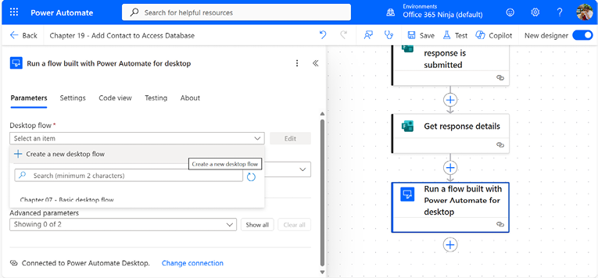
Hình 19.13 – Tạo một desktop flow mới
1. Trên cửa sổ bật lên Build a desktop flow, nhập tên luồng mới (chẳng hạn như Add to contact database (Desktop side)) và nhấp vào Launch app.
2. Nếu được nhắc, nhấp vào Open để cho phép trang web khởi chạy ứng dụng cục bộ.
3. Nếu được nhắc, hãy cung cấp thông tin đăng nhập để cho phép ứng dụng Power Automate Desktop kết nối với môi trường của bạn. Theo mặc định, bạn sẽ kết nối với môi trường mặc định cho tenant Microsoft 365 của mình.
4. Nhấp vào biểu tượng {x} ở phía bên phải màn hình để mở ngăn Variables.
5. Trong ngăn Variables, dưới Input / output variables, nhấp vào biểu tượng + rồi chọn Input để thêm một biến đầu vào.
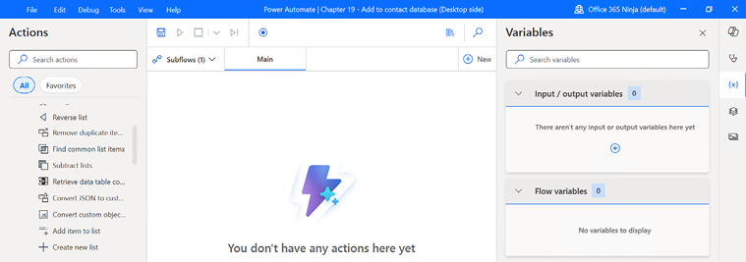
Hình 19.14 – Thêm các biến
1. Điền vào màn hình New input variable. Xem Hình 19.15 để có ví dụ đã hoàn thành.
Lưu ý: Variable name và External name đều đề cập đến tên mà bạn sẽ đặt cho một biến cụ thể. Thuộc tính Variable name là tên của biến mà bạn sẽ dùng khi làm việc trong Power Automate Desktop. Thuộc tính External name là tên sẽ hiển thị trong dịch vụ đám mây Power Automate.
• Variable type: Input
• Tên biến: varFormCompanyName
• Kiểu dữ liệu: Text (trước đây là string)
• Giá trị mặc định: <trống>
• Tên bên ngoài: varDesktopCompanyName
• Mô tả: <trống>
• Đánh dấu là nhạy cảm: <tắt>
• Đánh dấu là tùy chọn: <tắt>
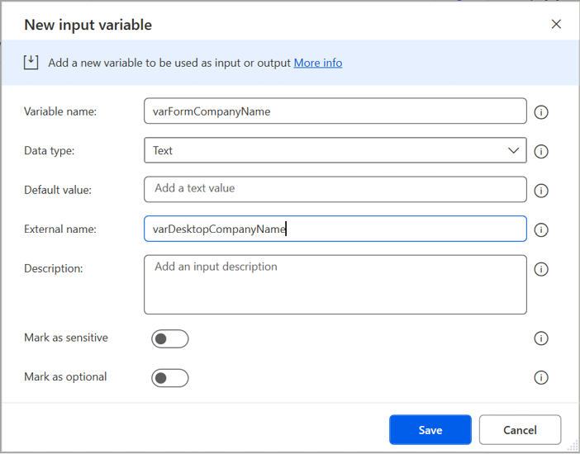
Hình 19.15 – Điền các tham số của biến
1. Biểu mẫu Microsoft Forms cần có sáu trường dữ liệu (CompanyName, FirstName, LastName, JobTitle, Mail và TelephoneNumber). Lặp lại bước 13 và 14 cho từng biến còn lại.
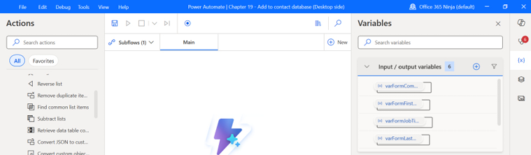
Hình 19.16 – Các biến đã được cấu hình
1. Nhấp vào File | Save để lưu tiến trình của bạn.
Tiếp theo, chúng ta sẽ dùng Power Automate để ghi lại các bước nhập dữ liệu.

Cấu hình một ứng dụng để mở
Để đảm bảo thành công, bạn nên bắt đầu bằng một hành động hệ thống để chạy ứng dụng Microsoft Access. Để cấu hình hành động này, hãy làm theo các bước sau:
1. Khi trình thiết kế Power Automate Desktop đang mở, trong khung Actions, tìm kiếm Run.
2. Chọn hành động Run application và kéo nó vào vùng thân Main của luồng.
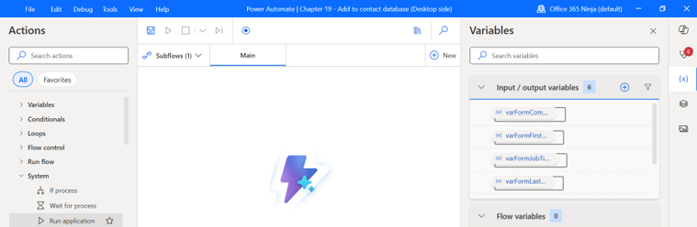
Hình 19.17 – Thêm hành động Run application
1. Trong hộp Application path, nhấp vào biểu tượng tệp để duyệt đến vị trí của tệp thực thi Microsoft Access, ví dụ: C:\Program Files\Microsoft Office\root\Office16\MSACCESS.EXE.
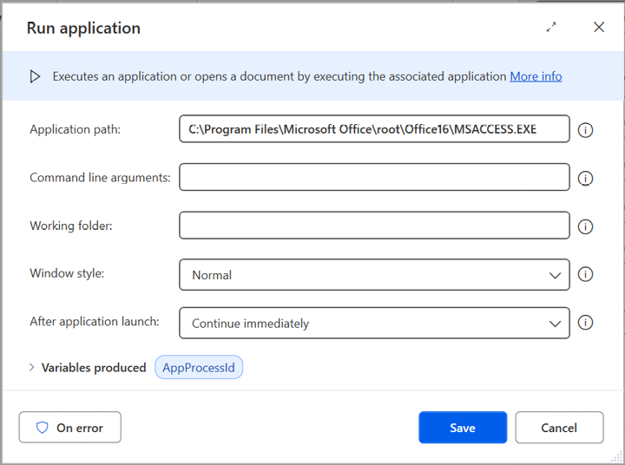
Hình 19.18 – Thêm đường dẫn ứng dụng Microsoft Access
1. Trong hộp Command line arguments, thêm đường dẫn của tệp cơ sở dữ liệu danh bạ. Bạn có thể dùng File Explorer để điều hướng đến thư mục chứa cơ sở dữ liệu, nhấp chuột phải vào tệp cơ sở dữ liệu và chọn Copy as path.
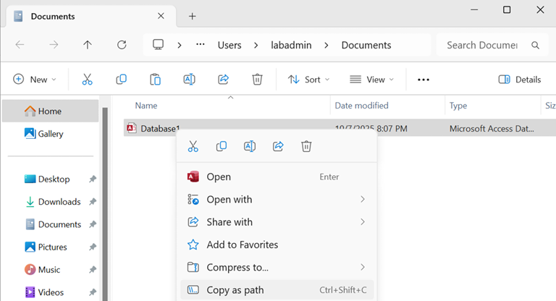
Hình 19.19 – Sao chép đường dẫn tệp cho cơ sở dữ liệu
1. Dán giá trị đó vào hộp Command line arguments, như minh họa trong Hình 19.20:
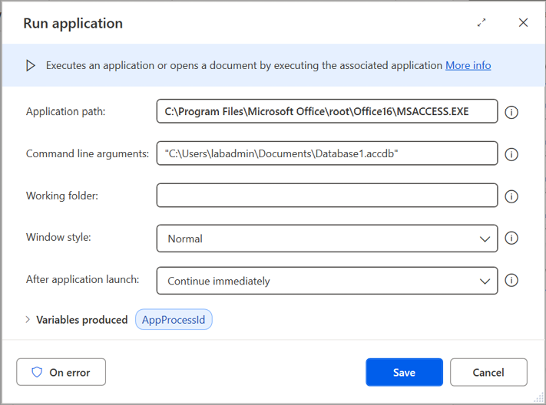
Hình 19.20 – Thêm đường dẫn cơ sở dữ liệu làm đối số
1. Trong mục Window style, chọn Maximized.
2. Nhấp vào Save để lưu bước này.
Đến đây, bạn đã cấu hình xong desktop flow để khởi chạy Microsoft Access và mở đúng tệp cơ sở dữ liệu.

Chạy Power Automate Recorder
Giờ thì chúng ta đã sẵn sàng bắt đầu ghi lại các hành động cơ bản tạo nên flow.
Bắt đầu thôi!
1. Hãy đảm bảo không có ứng dụng desktop không cần thiết nào hiển thị trên màn hình. Bạn có thể thoát hoặc thu nhỏ chúng để chúng không gây ảnh hưởng đến quá trình ghi.
Lưu ý: Đừng đóng cửa sổ trình duyệt đang mở Microsoft Power Automate. Chúng ta sẽ quay lại đó ở bước sau, nên cần đảm bảo mọi thứ vẫn còn nguyên.
1. Khi ứng dụng Power Automate Desktop đang mở, nhấp vào nút Record trên thanh menu để khởi chạy ứng dụng Recorder.
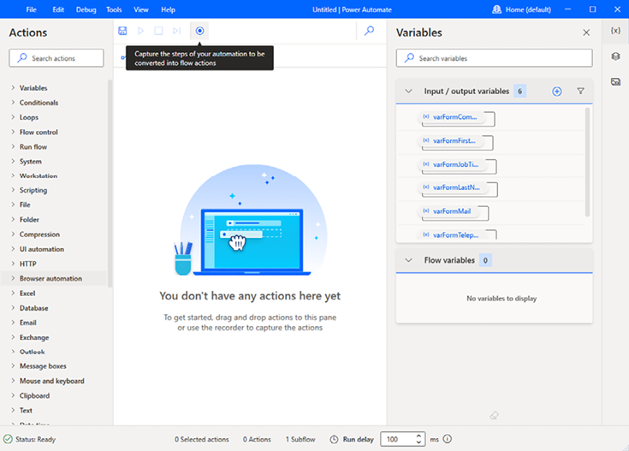
Hình 19.21 – Khởi động Power Automate Recorder
1. Đảm bảo rằng màn hình cơ sở dữ liệu Contacts đang được phóng to và tất cả các cửa sổ khác (ngoại trừ cửa sổ trình duyệt và ứng dụng Power Automate Desktop) đều đã đóng để tránh các cửa sổ bật lên hoặc những thứ khác chiếm mất tiêu điểm.
2. Nhấp vào nút Record trong ứng dụng Recorder. Từ thời điểm này trở đi, Power Automate Recorder sẽ ghi lại mọi hoạt động bạn thực hiện trên màn hình (ngoại trừ việc nhấp vào bên trong ứng dụng Recorder hoặc di chuyển nó).
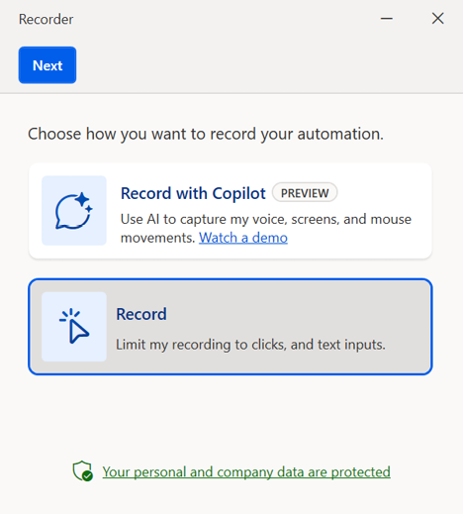
Hình 19.22 – Power Automate Recorder
1. Nhấp vào Next rồi nhấp vào Record để bắt đầu ghi.
2. Di chuyển Recorder ra chỗ khác để không vướng.
3. Nhấp vào nút New Contact.
4. Thêm dữ liệu tạm vào các trường First Name, Last Name, Company, Job Title, E-mail và số Business Phone. Nhấp để chọn từng trường.
Lưu ý: Mọi lần gõ phím đều được ghi lại, nên hãy cân nhắc kỹ khi gõ. Bạn chỉ cần thông tin tạm cơ bản, vì chúng ta sẽ chỉnh sửa các bước và thay thế văn bản đã nhập bằng các biến. Bạn chỉ cần có đủ văn bản để giúp bạn nhớ trường nào là trường nào. Hãy làm chậm vừa đủ để Recorder ghi lại được các cú nhấp của bạn vào đúng trường. Chú ý phần tô sáng màu đỏ xung quanh các trường khi bạn di chuột và chọn chúng. Đây là dữ liệu quan trọng mà Recorder đang ghi lại.
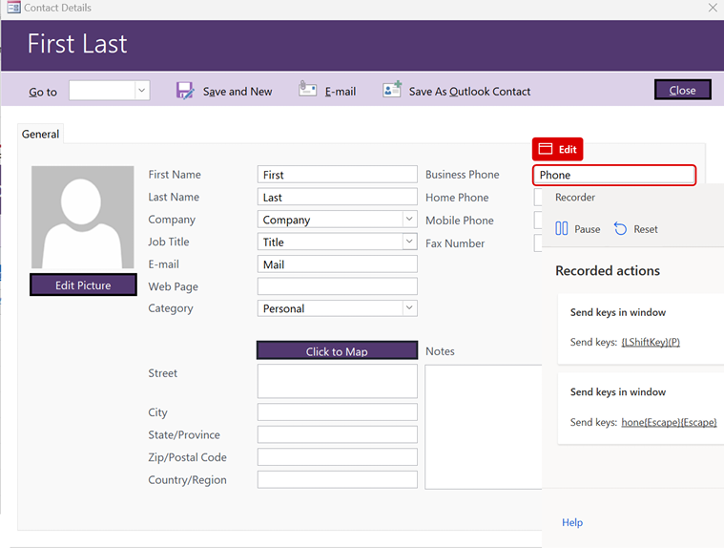
Hình 19.23 – Thêm dữ liệu vào mục liên hệ
1. Trên trang Contact Details, nhấp vào nút Close.
2. Nhấp vào nút Close để thoát khỏi Microsoft Access.
3. Nhấp vào Done trên Power Automate Recorder.
Bạn sẽ được đưa trở lại giao diện thiết kế của Power Automate Desktop. Cửa sổ chính hiển thị tất cả các hành động bạn đã thực hiện trong khi chỉnh sửa biểu mẫu liên hệ. Hãy xem xét cẩn thận các hành động được liệt kê. Nếu bạn thấy một hành động nào đó không đúng chỗ hoặc theo cách nào đó sẽ gây ảnh hưởng đến luồng khi chạy tự động (chẳng hạn như đóng một ứng dụng khác, di chuyển cửa sổ hoặc nhấp vào một trường không liên quan), bạn có thể chọn hành động đó và xóa nó bằng cách nhấn phím Delete trên bàn phím hoặc mở rộng dấu ba chấm và nhấp vào Delete.
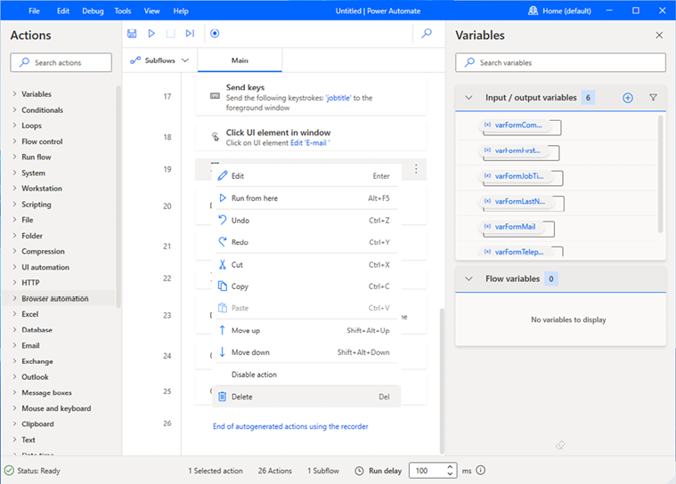
Hình 19.24 – Xem xét các hành động
1. Sau khi xóa bất kỳ mục sai sót nào, hãy lướt qua bộ bước cuối cùng để đảm bảo chúng hợp lý về mặt logic và tất cả các bước đều đã được tính đến. Nếu bạn vô tình xóa hoặc thay đổi thứ tự các bước, bạn có thể nhấn Ctrl + Z để lùi lại qua các hành động của mình. Bạn có thể kéo và thả để sắp xếp lại thứ tự các bước và sao chép-dán các bước vào nữa. Trong khi xem xét các bước, hãy chú ý đến số thứ tự của các bước có hành động Send keys, vì những bước đó sẽ chứa văn bản tạm của bạn.
Tiếp theo, chúng ta sẽ thay thế văn bản giữ chỗ (placeholder) mà bạn đã nhập trong quá trình ghi lại bằng các giá trị biến chính xác.

Cập nhật các biến
Khi bạn xem xét các bước, bạn hẳn đã thấy những ô văn bản (chẳng hạn như First Name) mà bạn đã chọn và nhập văn bản giữ chỗ vào. Trong mục này, chúng ta sẽ đi qua quá trình thay thế văn bản giữ chỗ bằng các biến đầu vào mà bạn đã tạo trong mục Cấu hình luồng:
1. Tìm vị trí xuất hiện đầu tiên của hành động Send keys, vị trí này phải tương ứng với việc bạn nhập giá trị văn bản giữ chỗ vào trường First Name trên biểu mẫu Contact Details trong quá trình ghi lại.
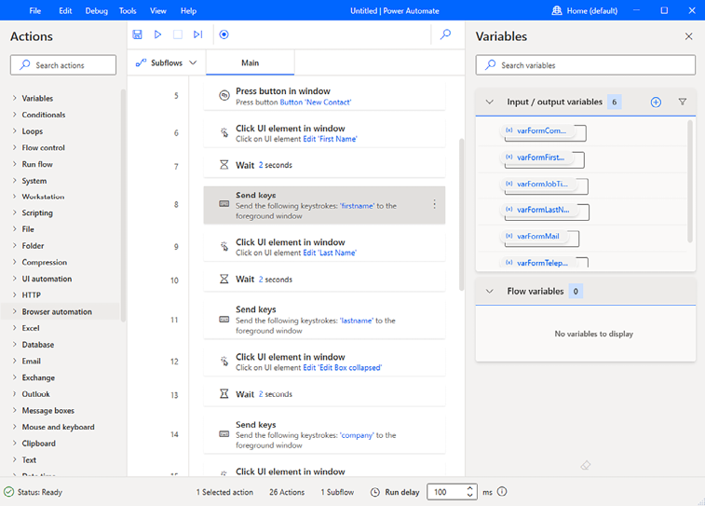
Hình 19.25 – Định vị trường First Name
1. Nhấp đúp vào mục đó.
2. Trong cửa sổ chi tiết Send keys, chọn văn bản giữ chỗ (trong ví dụ này là giá trị firstname).
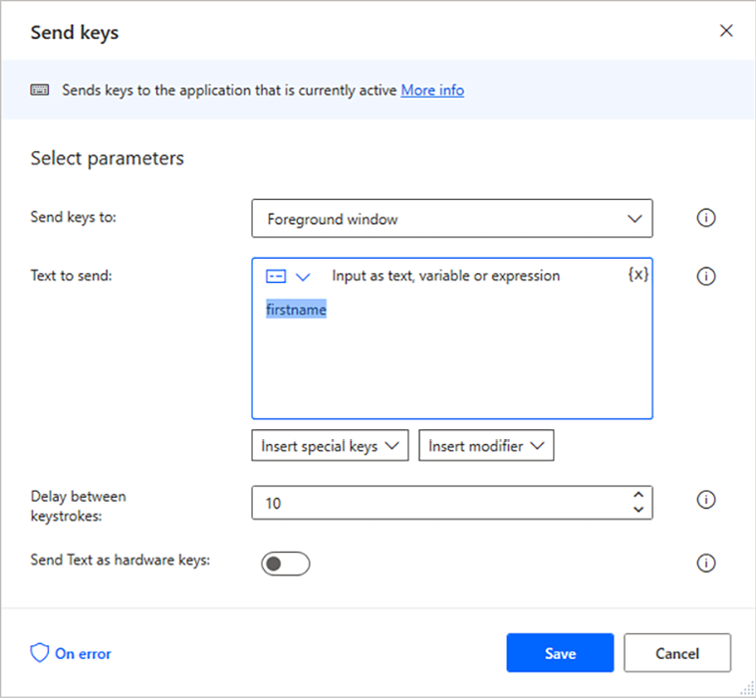
Hình 19.26 – Chỉnh sửa dữ liệu Send keys
1. Ở khu vực phía trên bên phải của ô văn bản Text to send, chọn biểu tượng Select variable, được biểu thị bằng {x}.
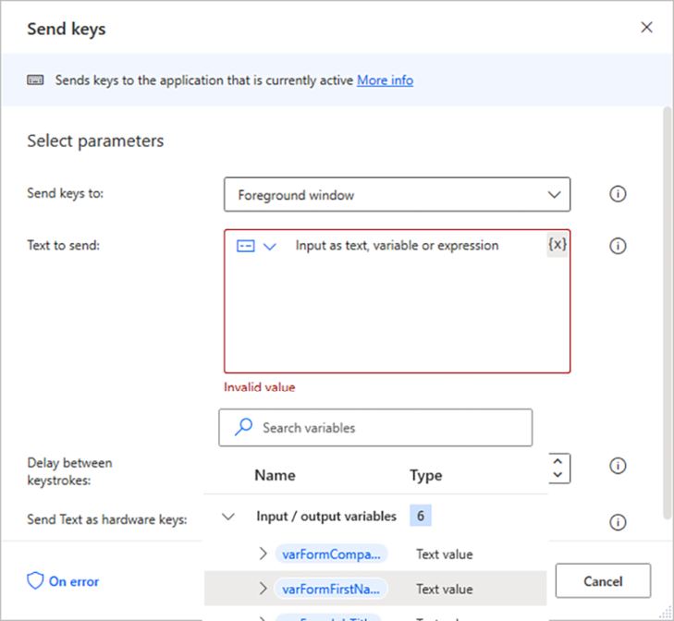
Hình 19.27 – Chọn nút chọn biến
1. Từ danh sách các biến đầu vào được hiển thị, chọn biến đại diện cho giá trị First Name. Trong trường hợp này, biến có tên là varFormFirstName. Nhấp đúp vào biến hoặc nhấp vào Select để xác nhận lựa chọn của bạn.
2. Xác minh rằng dữ liệu trong ô Text to send đã được cập nhật thành %varFormFirstName%, như minh họa trong Hình 19.28:
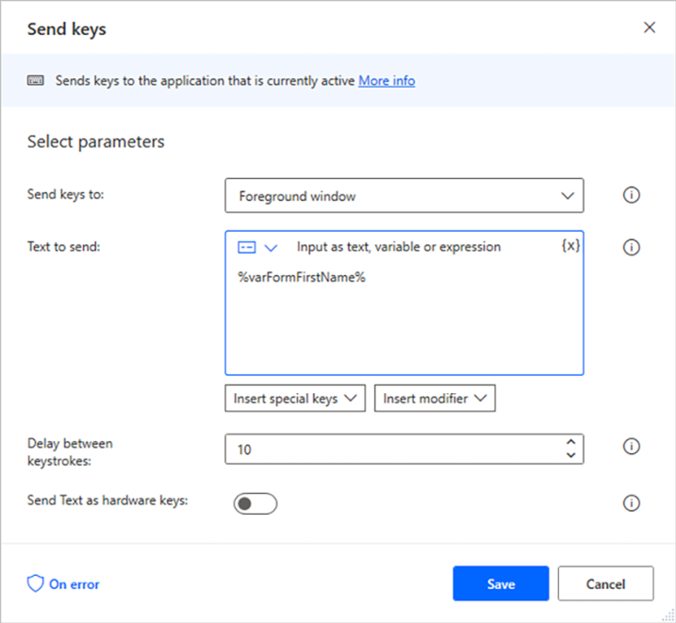
Hình 19.28 – Xác nhận dữ liệu biến chính xác
1. Nhấp vào Save.
2. Lặp lại chuỗi bước này cho các biến còn lại tương ứng với họ, công ty, chức danh công việc, địa chỉ email và số điện thoại.
3. Nhấp vào Save trong trình thiết kế Power Automate.
4. Thoát khỏi trình thiết kế Power Automate.
Chúc mừng! Bạn đã ghi lại một luồng (flow). Bây giờ, chúng ta sẽ quay lại cổng thông tin web Power Automate và hoàn tất luồng.

Hoàn tất luồng
Bây giờ bạn đã tạo xong tất cả các biến đầu vào (input variable) trong luồng trên máy tính (desktop flow), đã đến lúc cập nhật luồng trên đám mây (cloud flow) để gửi các token nội dung động (dynamic content token) từ dữ liệu Microsoft Forms đến các biến đầu vào tương ứng của luồng trên máy tính.
Bắt đầu thôi!
1. Khi luồng Add Contact to Access Database đang mở trong trình duyệt, hãy đợi luồng cập nhật. Nếu nó không tự động cập nhật, hãy nhấp vào Save. Các biến từ luồng trên máy tính sẽ được điền vào. Xem Hình 19.29.
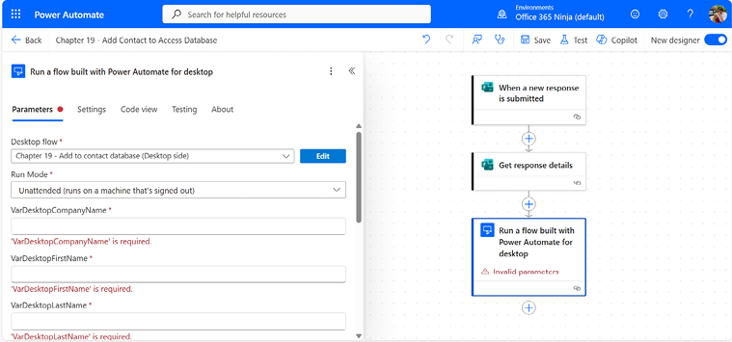
Hình 19.29 – Chỉnh sửa luồng để cập nhật các biến
1. Bắt đầu với biến đầu vào đầu tiên được liệt kê, nhấp vào hộp văn bản và chọn token nội dung động từ hành động Get response details tương ứng với biến đó.
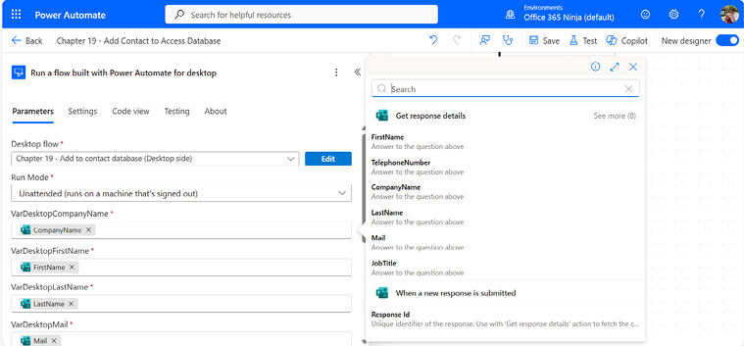
Hình 19.30 – Liên kết nội dung động với các biến đầu vào tương ứng của luồng trên máy tính
1. Lặp lại quy trình này cho từng biến.
2. Nhấp vào Save khi hoàn tất.
3. Đóng cửa sổ trình duyệt web và đảm bảo không có ứng dụng nào khác đang chạy trên máy sẽ thực thi luồng trên máy tính.
Bạn đã hoàn tất việc cấu hình một luồng trên máy tính. Bây giờ, hãy chuyển sang kiểm thử nó.

Kiểm thử luồng
Như đã đề cập trong phần Cấu hình các điều kiện tiên quyết, bạn nên khởi chạy luồng này trên một thiết bị khác với máy tính sẽ thực thi luồng trên máy tính. Nếu có thể, bạn sẽ muốn truy cập cả hai thiết bị cùng lúc, để bạn có thể khởi động luồng trên một thiết bị rồi quan sát luồng trên máy tính thực thi trên thiết bị thứ hai. Điều này sẽ giúp bạn thu thập mọi dữ liệu cần thiết để khắc phục sự cố.
Để kiểm thử luồng, hãy làm theo các bước sau:
1. Trên một máy tính phụ, hãy mở trình duyệt web.
2. Truy cập cổng thông tin web dành cho người tạo Power Automate (https://make.powerautomate.com).
3. Nhấp vào My flows, chọn luồng Add Contact to Access Database, rồi nhấp vào Edit.
4. Nhấp vào Test để mở bảng Test Flow.
5. Chọn nút radio Manually, sau đó nhấp vào Save & Test.
6. Mở một tab trình duyệt khác và truy cập cổng thông tin Microsoft Forms (https://forms.office.com). Chọn biểu mẫu Customer Data Intake.
7. Trên thanh menu, chọn Preview.
8. Điền vào biểu mẫu bằng dữ liệu kiểm thử độc nhất và dễ nhận biết, sau đó nhấp vào Submit.
Lúc này, bạn có thể chuyển lại cửa sổ trình duyệt Power Automate và xem xét kết quả đầu ra của các bước.

Xác minh luồng
Cách dễ nhất để xác minh một luồng trên máy tính để bàn đã hoàn thành thành công là theo dõi luồng đó thực thi trong thời gian thực (tùy thuộc vào việc bạn chọn Attended hay Unattended). Trong quá trình thực thi (nếu bạn dùng luồng attended), bạn sẽ có thể quan sát các hành động sau diễn ra:
• Ứng dụng Microsoft Access khởi chạy và mở cơ sở dữ liệu Contacts
• Nút New contact được nhấn
• Văn bản được nhập vào từng trường
• Nút Close được nhấn
• Ứng dụng Microsoft Access đóng lại
Bạn cũng có thể kiểm tra luồng bằng cách tự mở cơ sở dữ liệu Contact và xác nhận rằng dữ liệu khớp với những gì bạn đã nhập trong biểu mẫu Customer Data Intake:
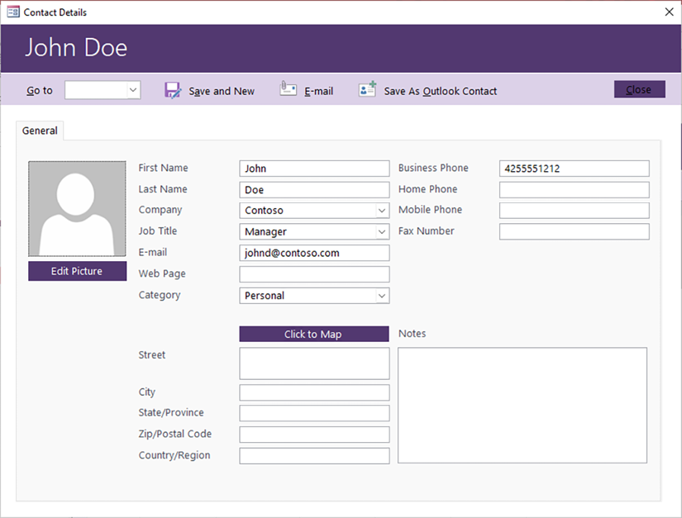
Hình 19.31 – Xem một liên hệ được nhập thông qua luồng Power Automate Desktop
Nếu bạn cố gắng theo dõi một luồng không giám sát (unattended flow), bạn có thể gặp lỗi này:
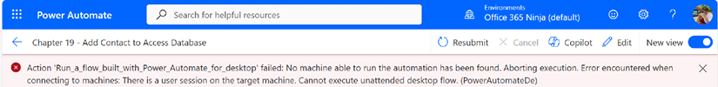
Hình 19.32 – Lỗi đối với luồng không giám sát
Do cấu trúc mới của luồng không giám sát so với luồng có giám sát (attended flow), bạn không còn có thể theo dõi luồng không giám sát trong thời gian thực nữa. Nếu bạn gặp lỗi đó, bạn sẽ cần đăng xuất khỏi máy và chờ nó tự thực thi.
Cuối cùng, bạn có thể xem lại lịch sử chạy của Power Automate cho luồng:
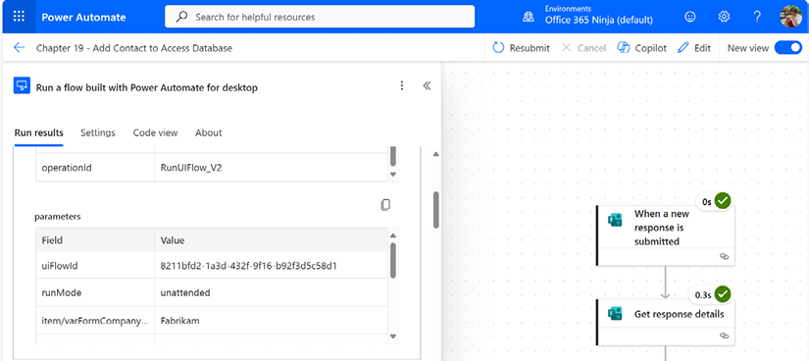
Hình 19.33 – Xác minh dữ liệu trong lịch sử chạy của luồng
Bất kỳ phương pháp nào trong số này cũng sẽ xác nhận rằng luồng của bạn đã được tạo và thực thi. Nếu bạn gặp lỗi, hoặc dữ liệu xuất hiện ở sai vị trí, bạn có thể kiểm tra các bước để tìm thông tin đầu ra liên quan, bao gồm lỗi mạng hoặc lỗi thông tin xác thực (credential) hoặc việc chọn sai hộp văn bản để chèn dữ liệu biến vào.
Bạn đã tự động hóa thành công một ứng dụng bằng robotic process automation (tự động hóa quy trình bằng robot)!

Tóm tắt
RPA có tiềm năng giúp tinh gọn hoạt động cho các ứng dụng cũ vốn trước đây không phải là ứng viên cho tự động hóa. Điều này cực kỳ có lợi cho các tổ chức phụ thuộc vào những ứng dụng cũ không nhận biết mạng hoặc sử dụng các giao thức truyền thông cũ khó định tuyến qua internet.
Bằng cách làm theo các ví dụ trong chương này, bạn đã học cách tích hợp một cloud flow với Power Automate Desktop, ghi lại các bước trong một ứng dụng, và truyền biến giữa các môi trường—tất cả đều hữu ích trong việc tạo ra các desktop flow phù hợp với nhu cầu của riêng bạn. Nhờ khả năng truyền biến vào môi trường Power Automate Desktop, bạn có thể mô phỏng quá trình con người tương tác với một ứng dụng, mang lại giá trị theo những cách mà trước đây không thể.
Trong chương tiếp theo, chúng ta sẽ tìm hiểu về việc sử dụng RPA để tự động hóa các tác vụ trên trang web!
Tải bản PDF của cuốn sách này và các phần bổ sung độc quyền Quét mã QR (hoặc truy cập packtpub.com/unlock). Tìm cuốn sách này theo tên, xác nhận phiên bản, rồi làm theo các bước trên trang.
Lưu ý: Hãy giữ hóa đơn của bạn trong tay. Các giao dịch mua trực tiếp từ Packt không cần hóa đơn.

20

Tự động hóa trang web với RPA
Các tính năng tự động hóa trình duyệt của Power Automate mang tự động hóa quy trình bằng robot (RPA) trực tiếp vào không gian làm việc hiện đại. Với Power Automate Desktop, bạn có thể ghi lại, viết script và phát lại các thao tác trên trình duyệt như nhấp chuột, gửi biểu mẫu, điều hướng và trích xuất dữ liệu. Điều này giúp bạn thực hiện các tác vụ lặp đi lặp lại trên web mà không cần làm thủ công—từ đăng nhập vào các cổng thông tin cho đến thu thập báo cáo hay kích hoạt quy trình dựa trên thay đổi của trang web. Đây là cầu nối giữa tự động hóa truyền thống và nhu cầu ngày càng tăng trong việc tương tác với các ứng dụng web không có API hay connector gốc.
Về cốt lõi, tự động hóa trình duyệt trong Power Automate được vận hành bởi sự kết hợp của các flow, action và Recorder—công cụ có thể ghi lại các thao tác trên màn hình và chuyển chúng thành các bước tự động hóa có thể tái sử dụng và chỉnh sửa. Những bước này có thể được cấu hình để hoạt động với các trình duyệt hiện đại như Microsoft Edge và Google Chrome, cho phép tự động hóa tương tác với bất kỳ trang web nào giống như người dùng thật—bao gồm nhập liệu vào ô, chọn từ danh sách thả xuống và logic điều kiện. Các flow có thể được lên lịch, kích hoạt bởi sự kiện hoặc chạy theo yêu cầu, tích hợp liền mạch với các dịch vụ Microsoft 365 khác, các công cụ Power Platform và thậm chí cả các hệ thống tại chỗ (on-premises).
Các ứng dụng phổ biến của tự động hóa trình duyệt bao gồm những tác vụ như thu thập dữ liệu từ các cổng thông tin web, tự động đăng nhập vào hệ thống nhà cung cấp hoặc nhân sự để lấy tài liệu, điền vào biểu mẫu trực tuyến, kiểm thử trang web hoặc theo dõi trang để phát hiện cập nhật. Nó cũng hữu ích trong các tình huống mà bạn cần đồng bộ dữ liệu giữa các ứng dụng web thiếu tích hợp trực tiếp—chẳng hạn như sao chép các mục từ CRM trên web sang danh sách SharePoint hay gửi bảng chấm công vào một hệ thống web cũ.
Bằng cách tự động hóa các tác vụ trình duyệt này, bạn có thể tiết kiệm thời gian, giảm lỗi và tạo ra các quy trình số nhất quán hơn trong cả môi trường hiện đại lẫn môi trường cũ.
Bạn cũng có thể xây dựng một tương tác trình duyệt để thu thập dữ liệu từ các trang web (một quá trình gọi là scraping). Có nhiều trang demo mà bạn có thể dùng để luyện tập kỹ thuật web scraping, chẳng hạn như sau:
• web-scraping.dev: https://web-scraping.dev
• Web Scraper: https://webscraper.io/test-sites
• ToScrape: https://toscrape.com
• Scrape This Site: https://www.scrapethissite.com
Bạn thậm chí có thể học trên các trang phổ biến như Amazon, MSN hay Yahoo!.
Trong chương này, chúng ta sẽ xây dựng một flow để tạo tương tác trình duyệt thực hiện một số tác vụ phổ biến:
• Điều hướng các trang web
• Nhập dữ liệu
• Thu thập dữ liệu
• Chụp ảnh màn hình
Let’s begin!

Điều hướng các trang web
Trước khi bạn có thể xây dựng một luồng (flow) để gửi dữ liệu đến hoặc lấy dữ liệu từ các trang web, bạn sẽ cần học những kiến thức cơ bản về cách để tự động hóa quy trình bằng robot (robotic process automation) tương tác với trình duyệt.
Chúng ta sẽ tìm hiểu những kiến thức cơ bản về điều hướng một trang web qua các bước sau:
1. Khởi chạy ứng dụng Power Automate Desktop.
2. Nhấp vào New rồi chọn Flow.
3. Trên trang Create a flow, nhập tên luồng và nhấp vào Create.
4. Sau khi luồng tải xong, trong khung Actions, mở rộng Browser automation rồi chọn Launch new Microsoft Edge. Kéo nó vào vùng canvas Main.
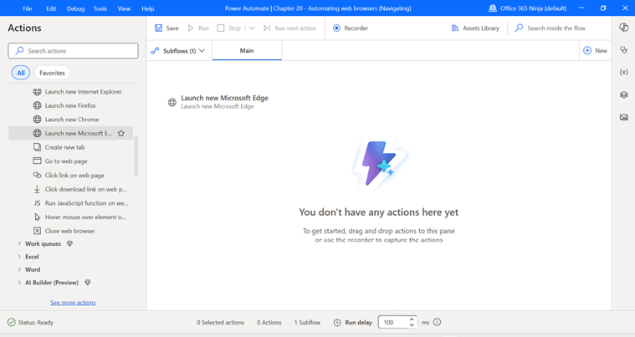
Hình 20.1 – Thêm hành động Launch Microsoft Edge
1. Trên màn hình Launch new Microsoft Edge, nhấp vào bên trong trường Initial URL. Nhập một trang web, chẳng hạn như https://www.yahoo.com.
2. Nhấp vào Save.
3. Nhấp vào nút Run.
Đến đây thì mọi thứ vẫn ổn! Bạn đã khởi chạy được một phiên trình duyệt rồi! Hãy đóng cửa sổ trình duyệt và quay lại ứng dụng Power Automate Desktop.
Tiếp theo, chúng ta sẽ xem cách bạn có thể thu thập (scrape) dữ liệu trên một trang web.

Thu thập dữ liệu
Thu thập dữ liệu là một hoạt động phổ biến được dùng cho nhiều mục đích khác nhau—đặc biệt là khi dữ liệu có cấu trúc không sẵn có thông qua API. Một số cách sử dụng phổ biến bao gồm:
• Nghiên cứu thị trường và đối thủ cạnh tranh, chẳng hạn như theo dõi sản phẩm mới, thay đổi giá cả, khuyến mãi và đánh giá của khách hàng
• Thu thập dữ liệu cho học máy (machine learning)
• Theo dõi tin tức nóng hổi
• Giám sát danh tiếng thương hiệu
• So sánh dữ liệu trên nhiều nền tảng và nguồn khác nhau
• Xây dựng các công cụ hoặc trang tổng hợp như Zillow, Kayak hay Apartments.com
Trong mục này, chúng ta sẽ thực hiện một số thao tác thu thập dữ liệu (scraping) cơ bản bằng trình duyệt Edge và công cụ ghi (recorder).

Thu thập dữ liệu từ một trang đơn
Để bắt đầu thu thập dữ liệu, chúng ta cần một ít dữ liệu mẫu. Trong bài tập này, chúng ta sẽ lấy dữ liệu từ một trong những trang mẫu đã liệt kê ở phần trước của chương này. Trang mà chúng ta sẽ tập trung vào có danh sách các mặt hàng trong một cửa hàng thương mại điện tử được định dạng trong một bảng, như thể hiện trong Hình 20.2:
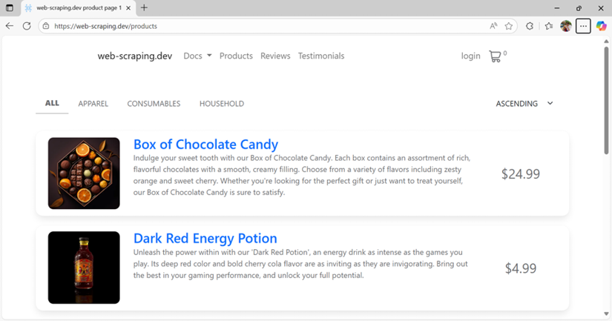
Hình 20.2 – Dữ liệu thương mại điện tử mẫu
Sau khi thu thập xong dữ liệu từ trang, chúng ta sẽ lưu dữ liệu vào một tệp Excel. Bắt đầu thôi!
1. Khởi chạy một phiên trình duyệt Microsoft Edge mới và truy cập https://web-scraping.dev/products.
2. Chuyển trở lại Power Automate Desktop với luồng (flow) mẫu từ bài tập trước đang mở. Nó sẽ chỉ có một hành động—Launch new Microsoft Edge.
3. Nhấp đúp vào hành động Launch new Microsoft Edge. Cập nhật URL ban đầu để trỏ đến https://web-scraping.dev/products.
4. Đặt Window state thành Maximized.
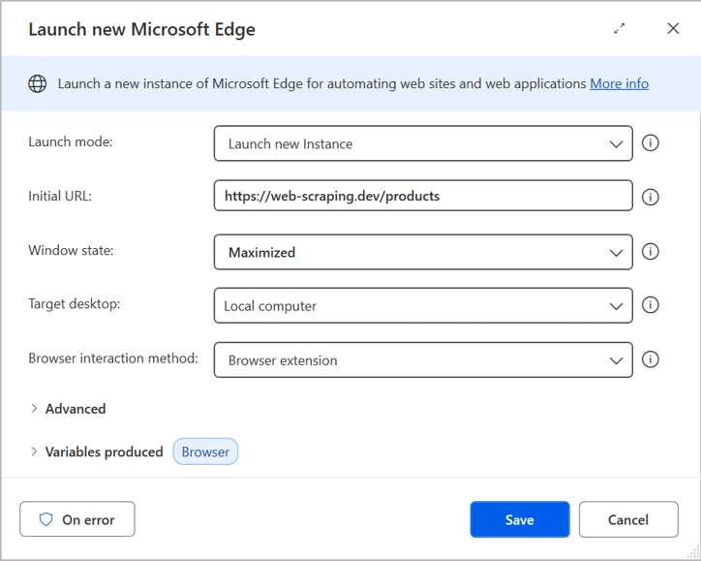
Hình 20.3 – Cấu hình các thiết lập cho phiên trình duyệt
1. Nhấn Save.
2. Trong khung Actions, tìm Extract data from web page và kéo nó vào canvas.
3. Chấp nhận các giá trị mặc định.
4. Trên thanh tác vụ của bạn, chọn phiên trình duyệt Edge mà bạn đang mở. Bạn sẽ thấy ứng dụng Live web helper mở ra và chiếm lấy tiêu điểm. Ứng dụng này sẽ giúp bạn xác định các trường mà bạn muốn thu thập dữ liệu bằng cách đặt một viền đỏ xung quanh mỗi phần tử khi bạn di chuột qua trang.
Xem Hình 20.4.
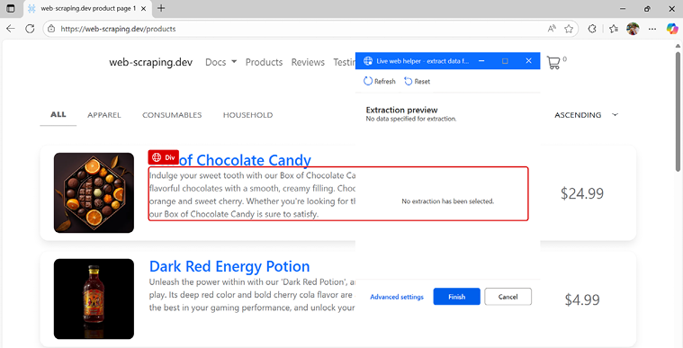
Hình 20.4 – Làm nổi bật nội dung bằng live web helper
1. Di chuột qua tên một sản phẩm, chẳng hạn như Box of Chocolate Candy, rồi nhấp chuột phải vào nó. Trỏ đến Extract element value và sau đó chọn mục đầu tiên, Text (‘Box of Chocolate...’), rồi nhấp vào nó. Tên mục sẽ được làm nổi bật bằng viền chấm chấm màu xanh lá cây.
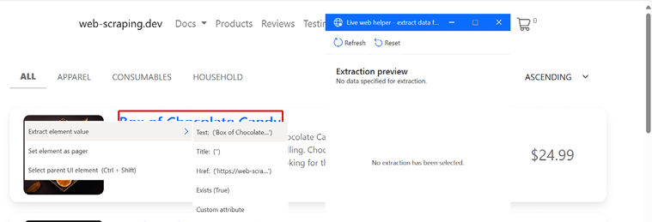
Hình 20.5 – Chọn phần tử đầu tiên
1. Lặp lại quy trình bằng cách chọn tiêu đề của mục tiếp theo trên trang thương mại điện tử, Dark Red Energy Potion. Hãy để ý cách các phần tử mẫu khác cùng loại được chọn và hiển thị dưới Extraction preview. Ứng dụng web helper đã phát hiện ra một mẫu và sẽ xử lý dữ liệu đó.
2. Lặp lại quy trình một lần nữa, lần này làm nổi bật giá của hộp sô-cô-la. Nhấp chuột phải vào giá, trỏ đến Extract element value, và sau đó chọn Text (‘$24.99’).
3. Di chuột qua tiêu đề của mục một lần nữa (Box of Chocolate Candy), nhấp chuột phải vào nó, trỏ đến Extract element value, và sau đó chọn Href (‘https://web-scra…’). Hãy để ý cách tất cả các giá trị trong ứng dụng Live web help được điền vào.
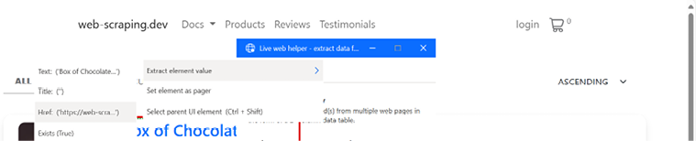
Hình 20.6 – Thêm URL cho mục
1. Nhấn Finish.
2. Nhấn Save trên hành động Extra data from web page.
3. Nhấn biểu tượng Run trong luồng. Một cửa sổ trình duyệt web sẽ khởi chạy. Sau vài giây, quay lại ứng dụng Power Automate Desktop.
4. Trong khung Variables, bạn sẽ thấy dữ liệu mới cho DataFromWebPage dưới Flow variables. Nhấp đúp vào nó để xem các giá trị đã được đưa trở lại Power Automate Desktop.
Chúc mừng! Bạn đã scrape xong trang web đầu tiên của mình!
Tiếp theo, chúng ta sẽ học một cách để xử lý nhiều trang.

Scrape nhiều trang với pager mặc định
Hầu hết các trang web sẽ chia nội dung hiển thị ra thành nhiều trang (thường là với một số lượng mục cố định trên mỗi trang). Quá trình này được gọi là phân trang (pagination). Khi scrape dữ liệu, bạn có thể muốn lấy dữ liệu của nhiều trang. Bạn có thể làm điều này bằng cách dùng thứ gọi là pager.
Hãy xem nó hoạt động thế nào nhé!
1. Khi Power Automate Desktop đang mở, nhấp đúp vào hành động Extract data from web page.
2. Chuyển lại về trang web của bạn. Live web helper sẽ mở lại.
3. Trên ứng dụng Live web helper, nhấp vào nút Advanced settings.
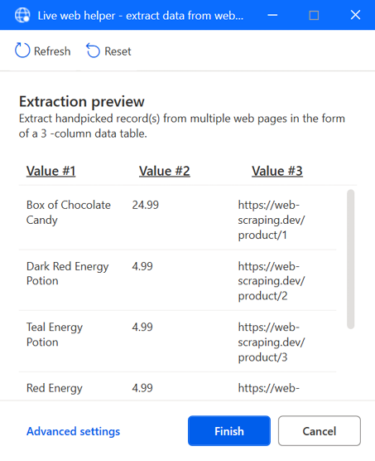
Hình 20.7 – Khởi chạy Advanced settings
1. Đặt công tắc Use paging thành On.
2. Nhấp vào OK.
3. Trên trang web, tìm nút Next page (trên trang mẫu này, nó là dấu >). Nhấp chuột phải vào nó và chọn Set element as pager. Xem Hình 20.8.
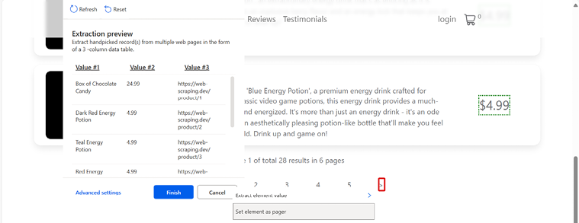
Hình 20.8 – Thiết lập một pager
1. Nhấp vào Finish để quay lại flow.
2. Trên hành động Extract data from web page , chọn dropdown cho Extract data from rồi chọn All available.
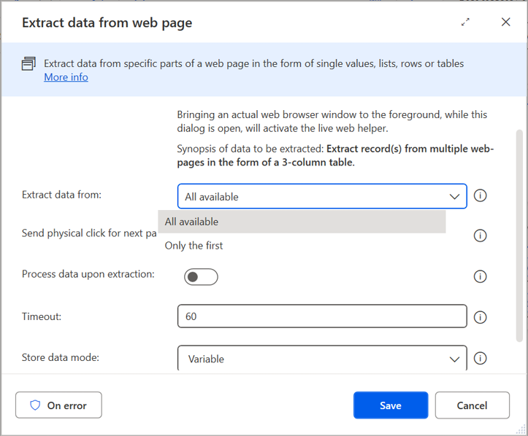
Hình 20.9 – Cập nhật Extract data from
1. Đặt nút bật/tắt Gửi thao tác nhấp chuột vật lý cho trang tiếp theo thành Bật.
2. Nhấp vào Lưu.
3. Kéo thao tác Đóng trình duyệt web xuống cuối luồng.
4. Nhấp vào Chạy.
Quan sát luồng thực thi. Nó sẽ khởi chạy trình duyệt Edge. Cuộn xuống cuối trang, nhấp vào nút phân trang và chuyển sang trang tiếp theo cho đến khi không còn trang nào nữa. Bạn có thể kiểm tra điều này bằng cách xem khung biến trong Power Automate Desktop.

Thu thập dữ liệu từ nhiều trang bằng LoopIndex
Tuy nhiên, nếu bạn gặp một trang web có gì đó bất thường hoặc phần tử phân trang không hoạt động như mong đợi (ví dụ: nó dường như không bao giờ đến được trang cuối hoặc có lỗi trên trang web, giống như trang ví dụ của chúng ta), thì vẫn có một cách khác!
Cách này phức tạp hơn một chút và liên quan đến một vòng lặp. Hãy cùng xem qua nhé!
1. Khi luồng thu thập dữ liệu web của bạn đang mở, hãy chọn thao tác Trích xuất dữ liệu từ trang web và chỉnh sửa nó.
2. Chuyển sang cửa sổ trình duyệt để khởi chạy ứng dụng trợ giúp web trực tiếp.
3. Nhấp vào Cài đặt nâng cao và đặt nút bật/tắt Sử dụng phân trang thành Tắt để vô hiệu hóa tính năng phân trang của Power Automate.
4. Nhấp vào Hoàn tất để quay lại ứng dụng Power Automate Desktop.
5. Trong khung Thao tác, tìm thao tác Vòng lặp.
6. Kéo nó vào giữa Bước 1 (Khởi chạy Microsoft Edge mới) và Bước 2 (Trích xuất dữ liệu từ trang web).
7. Trên trang thao tác Vòng lặp, đặt giá trị Bắt đầu từ thành 1, giá trị Kết thúc tại thành 1000000, và sau đó giá trị Tăng thêm thành 1. Xem Hình 20.10.
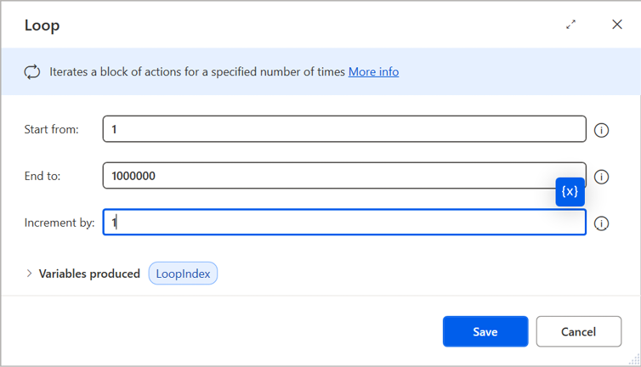
Hình 20.10 – Thêm một thao tác vòng lặp
1. Nhấn Save.
2. Kéo hành động Extract data from web page vào giữa bước bắt đầu Loop và bước End, như trong Hình 20.11.
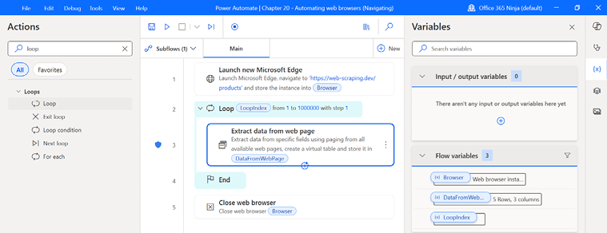
Hình 20.11 – Di chuyển hành động Extract data from web page
1. Thêm hành động If web page contains sau hành động Extract data from web page và trước hành động End loop.
2. Chọn dropdown UI element.
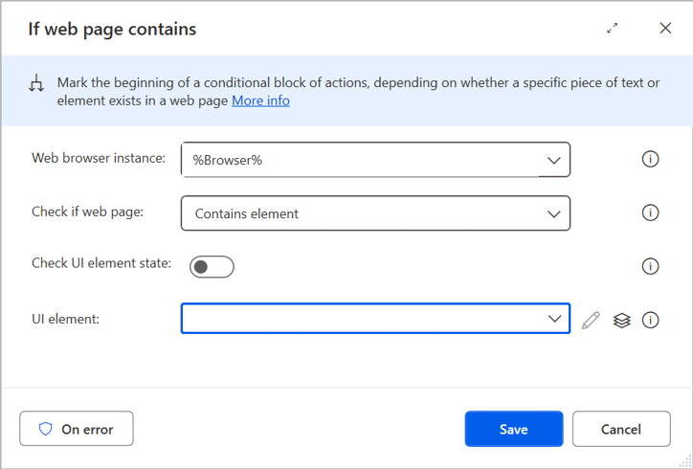
Hình 20.12 – Chọn dropdown UI element
1. Nhấn Add UI element để mở công cụ chọn phần tử UI (UI element picker).
2. Chuyển lại về trình duyệt web đang mở trang mẫu của bạn.
3. Giữ phím Control trên bàn phím rồi chọn dấu > (biểu thị trang tiếp theo). Thao tác này sẽ thêm nó vào phần UI element của hành động If web page contains, như trong Hình 20.13.
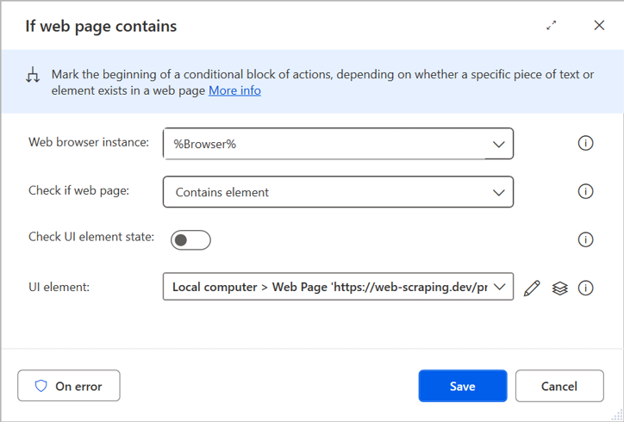
Hình 20.13 – Cập nhật phần tử UI
1. Nhấn vào biểu tượng bút chì để chỉnh sửa phần tử UI.
2. Cuộn xuống phần tử Anchor ‘>’ và chọn thuộc tính Href.
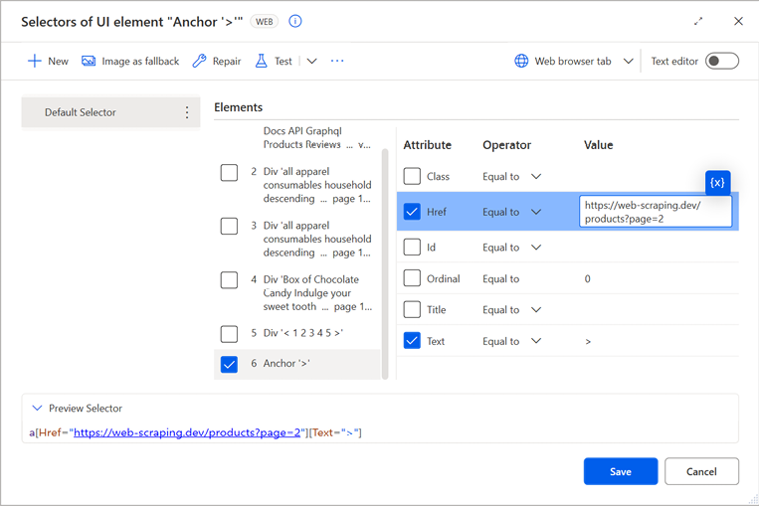
Hình 20.14 – Chọn phần tử Href
1. Đặt cột Href Operator thành Contains.
2. Cập nhật trường Href Value thành page=. Nhấn Save.
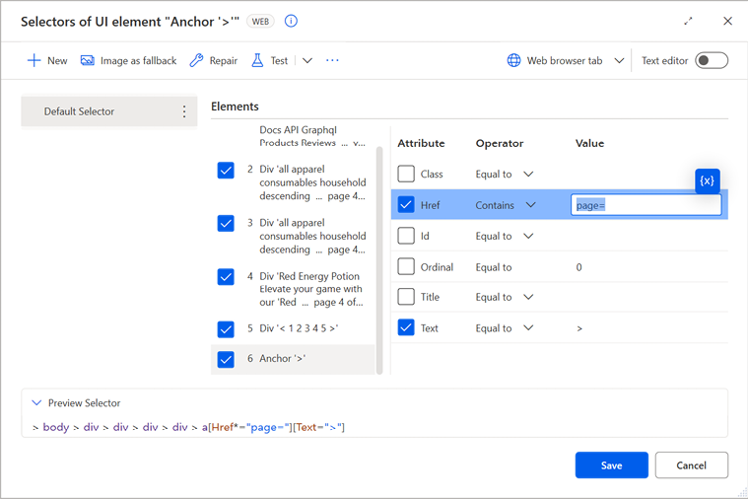
Hình 20.15 – Cập nhật phần tử Href
1. Nhấn Save để đóng hành động the If web page contains.
2. Thêm hành động Click link on web page ngay sau hành động If web page contains.
3. Trong hành động Click link on web page, dưới UI element, chọn phần tử Anchor ‘>’ UI .
4. Nhấn Save.
5. Chèn hành động Else ngay sau hành động Click link on web page.
6. Chèn hành động Exit loop ngay sau hành động Else. Xem Hình 20.16.
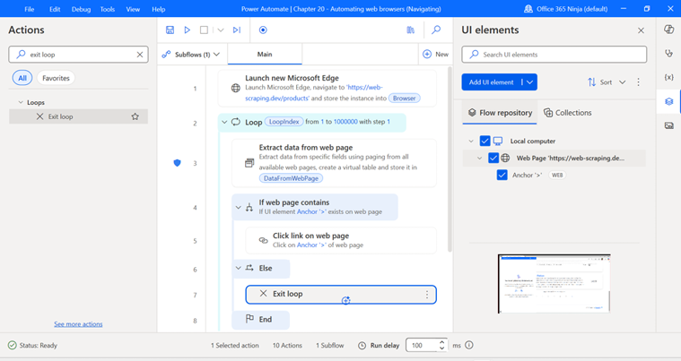
Hình 20.16 – Thêm hành động Exit loop
1. Thêm hành động Launch Excel làm Step 2, giữa hành động Launch new Microsoft Edge và Loop. Đặt nút gạt Make instance visible thành Off. Nhấn Save.
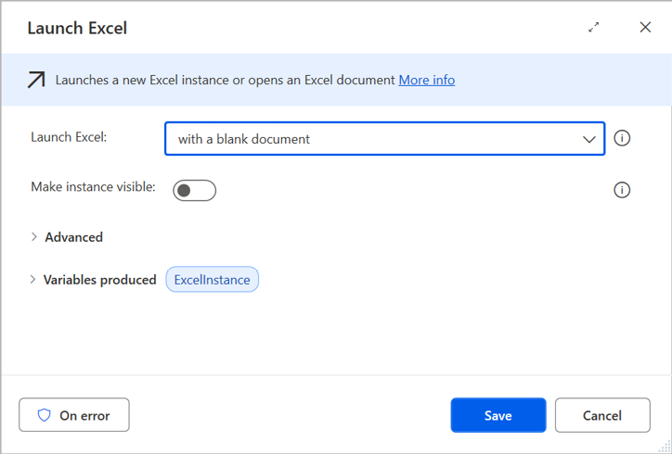
Hình 20.17 – Cấu hình hành động Launch Excel
1. Bên trong hành động Loop, thêm hành động Get first free column/row from Excel worksheet ngay trước hành động Extract data from web page. Chấp nhận giá trị mặc định cho các biến FirstFreeColumn và FirstFreeRow.
2. Sau hành động Extract data from web page, thêm hành động Write to Excel worksheet.
3. Trong trường Value to write, thêm biến %DataFromWebPage%.
4. Trong trường Column, nhập A (cho cột đầu tiên).
5. Trong trường Row, thêm biến %FirstFreeRow%. Xem Hình 20.18.
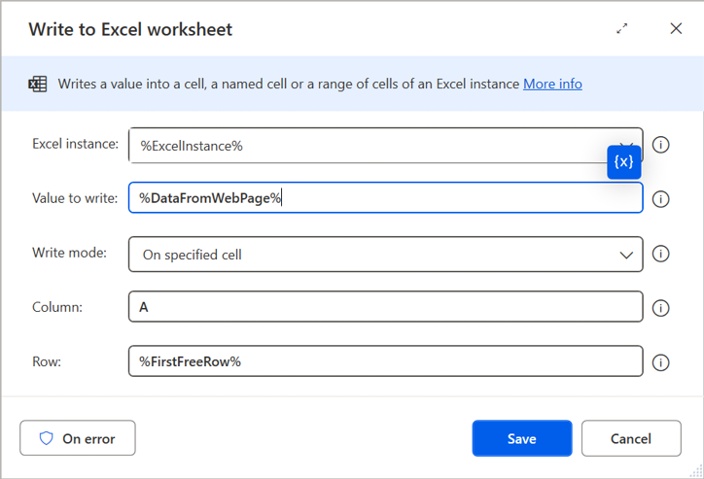
Hình 20.18 – Cấu hình Write to Excel worksheet
1. Kéo hành động Close Excel vào sau hành động Close web browser.
2. Trong trường Before closing Excel, chọn Save document as.
3. Trong Document path, nhập một đường dẫn trên ổ cứng của máy trạm, ví dụ như C:\Temp\Demo.xlsx.
4. Nhấp vào Save.
5. Cuối cùng, kéo hành động Stop flow xuống tận cuối luồng.
6. Nhấp vào biểu tượng Save để lưu luồng tự động hóa trình duyệt.
7. Nhấp vào Run để chạy luồng.
Sau khi luồng đã chạy xong, hãy kiểm tra vị trí mà bạn đã chỉ định để lưu tệp. Mở tài liệu bằng Excel và xem dữ liệu.
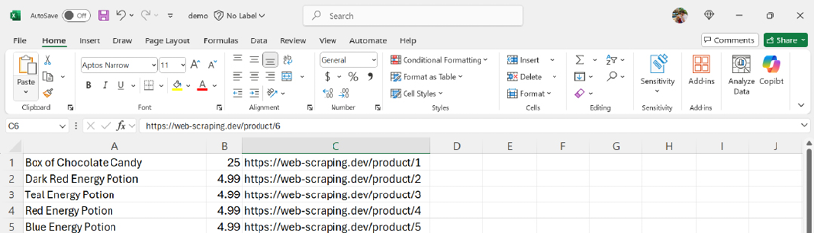
Hình 20.19 – Xem kết quả đầu ra từ Excel
Tiếp theo, chúng ta sẽ thêm phần nhập dữ liệu vào luồng của mình.

Nhập dữ liệu
Với trình duyệt web của bạn đang mở trang web mẫu, https://web-scraping.dev, nhấp vào liên kết đăng nhập để xem thông tin đăng nhập của trang:
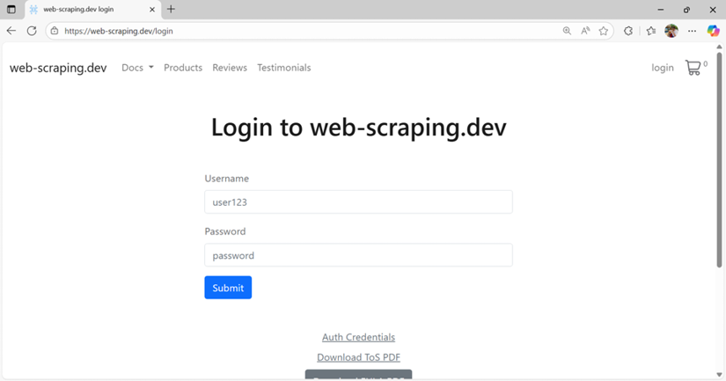
Hình 20.20 – Xem thông tin đăng nhập của trang web mẫu
Trong bài tập này, chúng ta sẽ lưu thông tin đăng nhập vào các biến và sau đó đăng nhập vào trang web bằng các bước sau:
1. Với luồng Power Automate Desktop đang mở, kéo hành động Set variable lên trên bước đầu tiên trong luồng.
2. Cập nhật tên Variable thành username và cập nhật giá trị thành user123.
3. Nhấp vào Save.
4. Thêm một hành động Set variable nữa ở bước 2, ngay bên dưới hành động Set variable đầu tiên.
5. Cập nhật tên Variable thành password và cập nhật giá trị thành password.
6. Thêm hành động Go to web page trước hành động Close web browser.
7. Trong hành động Go to web page, đặt trường URL thành https://web-scraping.dev/login.
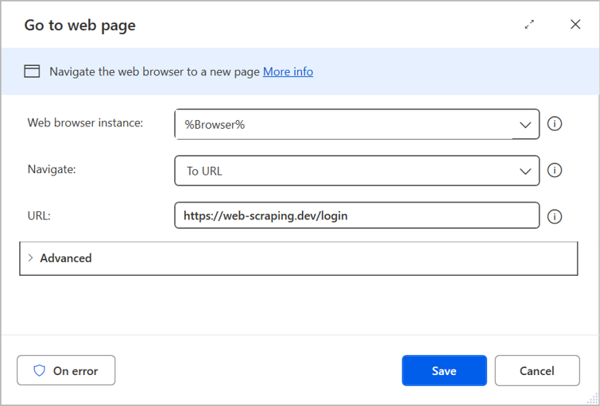
Hình 20.21 – Cập nhật URL của trình duyệt
1. Nhấp vào Save.
2. Thêm hành động Populate text field on a web page vào giữa hai hành động Go to web page và Close web browser.
3. Nhấp vào dropdown UI element rồi chọn Add UI element.
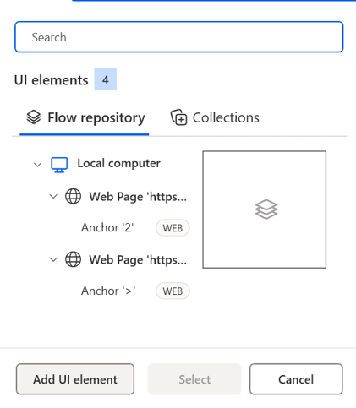
Hình 20.22 – Thêm một UI element
1. Chuyển lại về phiên trình duyệt có trang đăng nhập.
2. Khi UI element picker đang mở, giữ phím Control và nhấp chuột trái vào trường username.
3. Trong trường Text, thêm biến %username%.
4. Thêm một hành động Populate text field on a web page vào giữa hai hành động Populate text field on a web page và Close web browser.
5. Nhấp vào dropdown UI element rồi chọn Add UI element.
Hình 20.23 – Thêm một UI element
1. Chuyển lại về phiên trình duyệt có trang đăng nhập.
2. Với trình chọn phần tử UI đang mở, giữ phím Control và nhấp chuột trái vào trường password.
3. Trong trường Text, thêm biến %password%.
4. Thêm hành động Press button on web page vào giữa hành động Populate text field on a web page thứ hai và hành động Close web browser.
5. Nhấp vào danh sách thả xuống UI element và chọn Add UI element.
6. Giữ Control và nhấp chuột trái vào nút Submit. Nhấp Save.
Nhấp Run để bắt đầu luồng. Quan sát trình duyệt lần lượt thực hiện các bước, kết thúc bằng phiên đăng nhập cho trang web.
Cuối cùng, hãy cùng xem cách làm việc với ảnh chụp màn hình để thu thập dữ liệu.

Chụp ảnh màn hình
Với Power Automate Desktop, bạn có thể chụp ảnh màn hình tập trung vào phiên trình duyệt hoặc toàn bộ màn hình của máy trạm. Thực hiện các bước sau để cấu hình hành động chụp ảnh màn hình lưu thành tệp với tên được tạo động từ ngày và giờ hiện tại.
1. Với luồng Power Automate Desktop đang mở, kéo hành động Get current date and time vào khung vẽ giữa các hành động Press button on web page và Close web browser. Nhấp Save.
2. Từ ngăn Actions, kéo hành động Convert datetime to text vào khung vẽ giữa các hành động Get current date and time và Close web browser.
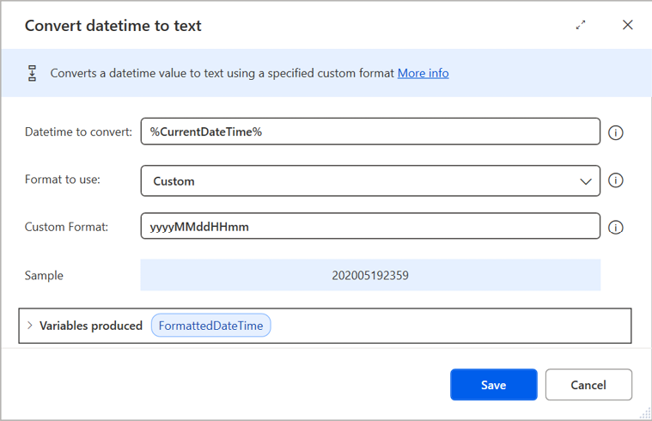
Hình 20.24 – Cấu hình hành động convert datetime to text
1. Trong trường Datetime to convert, thêm biến %CurrentDateTime%.
2. Trong trường Format to use, chọn Custom.
3. Trong khu vực Custom Format, nhập yyyyMMddHHmm để cấu hình định dạng tùy chỉnh gồm năm bốn chữ số, tháng hai chữ số, ngày hai chữ số, giờ và phút. Nhấp Save.
4. Thêm hành động Set variable vào giữa các hành động Datetime to convert và Close web browser.
5. Cập nhật Variable thành filename.
6. Cập nhật Value thành %FormattedDateTime%_screenshot.png và nhấp vào Save.
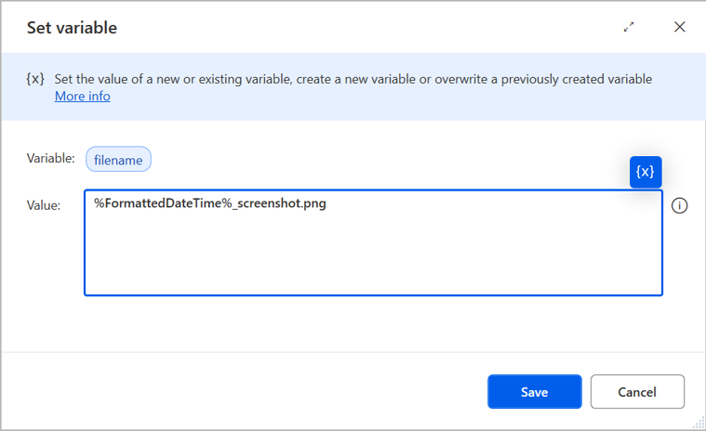
Hình 20.25 – Cập nhật hành động Set variable
1. Từ khung Actions, kéo hành động Take screenshot từ mục Workstation vào canvas giữa hai hành động Set variable và Close web browser.
2. Trong danh sách thả xuống Save screenshot to, chọn File.
3. Trong trường Image file, thêm biến C:\temp\%filename%.
4. Đặt danh sách thả xuống Image format thành PNG.
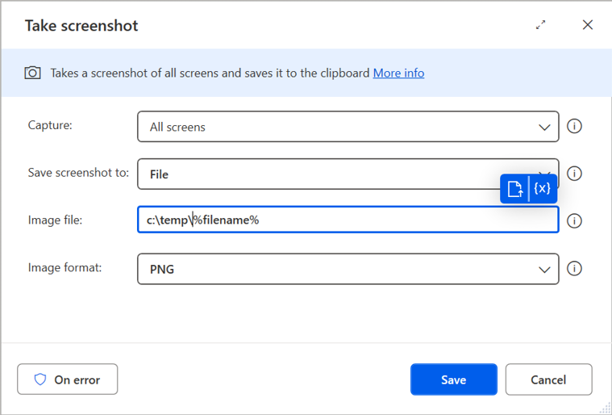
Hình 20.26 – Cập nhật hành động Take screenshot
1. Nhấp vào Save.
Sau khi chạy luồng, bạn sẽ có cả một tài liệu Excel và một ảnh chụp màn hình nằm trong thư mục đã chỉ định.

Tóm tắt
Trong chương này, bạn đã khám phá một số sức mạnh và khả năng của ứng dụng Power Automate Desktop. Power Automate Desktop cho phép bạn tự động hóa vô số hoạt động trên trình duyệt, bao gồm đăng nhập vào các trang web, thu thập nội dung và chụp ảnh màn hình.
Trong vài chương tiếp theo, chúng ta sẽ khám phá cách tận dụng cả các mô hình học máy (machine learning), cũng như các khả năng AI tạo sinh (generative AI) của ChatGPT và Microsoft Copilot.
Tải bản PDF của cuốn sách này và các phần thưởng độc quyền Quét mã QR (hoặc truy cập packtpub.com/unlock). Tìm kiếm cuốn sách này theo tên, xác nhận phiên bản, rồi làm theo các bước trên trang.
Lưu ý: Hãy giữ hóa đơn của bạn bên mình. Các giao dịch mua trực tiếp từ Packt không cần hóa đơn.

21

Giới thiệu về các mô hình AI và AI tạo sinh
Xuyên suốt các ví dụ trong cuốn sách này, bạn đã dùng điều kiện để xác định nhánh nào của luồng sẽ thực thi. Bạn đã dùng những điều kiện như sau:
• Giá trị của yêu cầu mua hàng lớn hơn hay nhỏ hơn $1,000?
• Người dùng có nhiều hơn hay ít hơn 100 người theo dõi trên X/Twitter?
• Phản hồi phê duyệt có bằng Approved không?
Những kiểu đánh giá đó rất hữu ích khi bạn làm việc với dữ liệu cứng—con số, giá trị Boolean, hoặc khớp chuỗi chính xác. Nhưng điều gì xảy ra khi bạn cố gắng đưa ra quyết định với dữ liệu kém rõ ràng hơn?
Đó chính là lúc các mô hình AI trở nên hữu ích. Các mô hình AI sử dụng trí tuệ nhân tạo để đưa ra phán đoán về nhiều loại nội dung và kiểu dữ liệu khác nhau. Ví dụ, một người có thể rất dễ đọc danh thiếp và xác định giá trị nào là tên của người đó và giá trị nào là chức danh công việc của người đó, bất kể chúng được đặt ở đâu trên tấm thẻ. Tuy nhiên, nhiệm vụ này lại khó khăn hơn nhiều đối với máy tính. Khi thiết kế danh thiếp thay đổi, các trường dữ liệu dịch chuyển và trở nên khó nhận diện, xác định hơn đối với một công cụ tự động hóa truyền thống. Các mô hình AI giúp mang lại nhận thức theo ngữ cảnh cho dữ liệu, giúp tự động hóa dễ dàng hoạt động giống như con người hơn.
Microsoft Power Automate bao gồm một số mô hình AI dựng sẵn, cùng khả năng huấn luyện và tùy chỉnh thêm một số loại mô hình khác. Các mô hình dựng sẵn tập trung vào AI đã được huấn luyện trước với một bộ dữ liệu cụ thể để làm một loại nhiệm vụ cụ thể, trong khi các mô hình tùy chỉnh đòi hỏi nhiều cấu hình và huấn luyện hơn với bộ dữ liệu của riêng bạn. Power Automate thậm chí còn cho phép bạn dùng những công nghệ AI tạo sinh mới nhất (như ChatGPT, Azure OpenAI, và Copilot) để thêm chút sáng tạo và giúp diễn giải nội dung tinh tế hơn.
Trong chương này, chúng ta sẽ tập trung tìm hiểu về các khả năng rộng lớn của AI trong Power Platform, rồi sau đó chuẩn bị môi trường của bạn để bắt đầu làm việc với AI. Các chủ đề chúng ta sẽ đề cập gồm:
• Tìm hiểu về các mô hình AI
• Tìm hiểu về AI tạo sinh
• Khám phá Microsoft Copilot cho Power Platform
• Yêu cầu kỹ thuật
Hãy bắt đầu thôi!

Tìm hiểu về các mô hình AI
Có rất nhiều loại mô hình khả dụng trong Power Platform, bao quát nhiều kiểu dữ liệu và tình huống khác nhau. Bạn có thể dùng mô hình để phân tích văn bản và quét tài liệu, hình ảnh, email, hoặc gần như bất kỳ loại đầu vào nào khác mà bạn có thể đưa cho dịch vụ.
Dữ liệu trong Bảng 21.1 mô tả loại nội dung mà một mô hình được thiết kế để xử lý, tên của mô hình, kiểu xây dựng của mô hình (là mô hình dựng sẵn hay tùy chỉnh), và một ví dụ về trường hợp sử dụng trong doanh nghiệp.
Tên mô hình | Loại dữ liệu | Kiểu xây dựng | Trường hợp kinh doanh
Trình đọc danh thiếp | Tài liệu | Dựng sẵn | Quét danh thiếp
Xử lý biểu mẫu | Tài liệu | Tùy chỉnh | Xử lý đơn xin việc
Nhận dạng văn bản | Tài liệu | Dựng sẵn | Nhận diện văn bản trong một bộ ảnh hiện trường vụ án
Xử lý biên lai | Tài liệu | Dựng sẵn | Tự động hóa báo cáo chi phí
Phân loại danh mục | Văn bản | Dựng sẵn hoặc tùy chỉnh | Phân loại phản hồi từ nhóm thảo luận
Trích xuất thực thể | Văn bản | Dựng sẵn hoặc tùy chỉnh | Trích xuất thông tin chi tiết từ đánh giá sản phẩm hoặc dịch vụ
Trích xuất cụm từ khóa | Văn bản | Dựng sẵn | Nhận cảnh báo về các tin tức hoặc bài đăng trên mạng xã hội có nhắc đến một thương hiệu
Phát hiện ngôn ngữ | Văn bản | Dựng sẵn | Xác định ngôn ngữ của văn bản được gửi vào
Phân tích cảm xúc | Văn bản | Dựng sẵn | Phân loại phản hồi tích cực và tiêu cực của khách hàng
Dịch văn bản | Văn bản | Dựng sẵn | Dịch các yêu cầu hỗ trợ qua email sang ngôn ngữ của kỹ sư hỗ trợ
Dự đoán | Dữ liệu có cấu trúc | Tùy chỉnh | Cảnh báo về các giao dịch gian lận
Phân loại hình ảnh | Hình ảnh | Tùy chỉnh | Xác định nội dung không phù hợp trong hình ảnh do khách hàng tải lên
Phát hiện đối tượng | Hình ảnh | Tùy chỉnh | Nhanh chóng xác định loại máy móc trên sàn xưởng bằng cách chụp ảnh nó

Bảng 21.1 – Các loại mô hình AI
Mỗi mô hình đều có những điểm mạnh riêng. Tùy thuộc vào mục tiêu kinh doanh, bạn thậm chí có thể cần sử dụng nhiều hơn một mô hình AI để hoàn tất quá trình xử lý từ đầu đến cuối.

Tìm hiểu về các mô hình AI tạo sinh
Việc Power Automate tích hợp AI tạo sinh—đặc biệt là thông qua Copilot và các mô hình dựa trên generative pretrained transformer (GPT)—đã thay đổi cách tự động hóa được thiết kế, triển khai và duy trì.
Nếu bạn đã từng sử dụng các công cụ AI tạo sinh như ChatGPT, thì bạn đã quen thuộc với một số khả năng của công nghệ này. Giống như ChatGPT, các hành động AI tạo sinh trong Power Platform được điều khiển bởi prompt—các câu hỏi hoặc hướng dẫn bằng ngôn ngữ tự nhiên mà người dùng có thể đưa ra để khơi gợi khả năng sáng tạo của mô hình.
AI tạo sinh cũng nâng cao trí thông minh của các luồng (flow) hiện có. Thông qua tích hợp GPT, Power Automate có thể phân tích dữ liệu trong ngữ cảnh, tóm tắt nội dung dài, tạo phản hồi thích ứng, và thậm chí tự động soạn email hoặc báo cáo bằng ngôn ngữ tự nhiên. Ví dụ, một luồng có thể lấy thông tin từ hệ thống hỗ trợ khách hàng, tóm tắt hoạt động của các ticket, và soạn thảo báo cáo tình trạng hàng tuần sẵn sàng để xem xét. Tương tự, phân tích cảm xúc, phân loại văn bản và trích xuất dữ liệu do AI điều khiển cho phép các luồng đưa ra quyết định thông minh hơn—ưu tiên nhiệm vụ, định tuyến yêu cầu, hoặc leo thang vấn đề dựa trên giọng điệu, mức độ khẩn cấp hoặc ý định được phát hiện. Điều này tạo ra sự chuyển dịch từ tự động hóa thuần túy tĩnh, dựa trên quy tắc sang tự động hóa thích ứng, nhận biết ngữ cảnh.
Bạn có thể nhúng trực tiếp các hành động được hỗ trợ bởi GPT vào các luồng của mình, mang lại các khả năng như tạo nội dung, dịch thuật hoặc tóm tắt. Kết quả là bộ công cụ kết hợp tự động hóa quy trình truyền thống, mang tính xác định với khả năng lập luận và sáng tạo tiên tiến—cho phép các tổ chức vượt ra khỏi tự động hóa tác vụ lặp đi lặp lại và tiến vào việc điều phối thông minh các quy trình kinh doanh.

Khám phá Microsoft Copilot cho Power Platform
Ngoài việc dùng AI tạo sinh (generative AI) để xử lý nội dung cho flow, bạn cũng có thể dùng nền tảng AI tạo sinh Microsoft Copilot để giúp tăng tốc quá trình phát triển tự động hóa.
Thay vì phải cấu hình thủ công từng điều kiện, hành động và connector, giờ đây người dùng có thể mô tả một quy trình nghiệp vụ bằng ngôn ngữ tự nhiên, và Copilot sẽ thông minh tạo ra một flow hoàn chỉnh. Ví dụ, bạn có thể gõ When a new email arrives from a client in the invoices shared mailbox, save the attachments to the Invoices SharePoint site and send a message to the accounts payable group on Teams, và Power Automate sẽ xây dựng automation đó từng bước một.
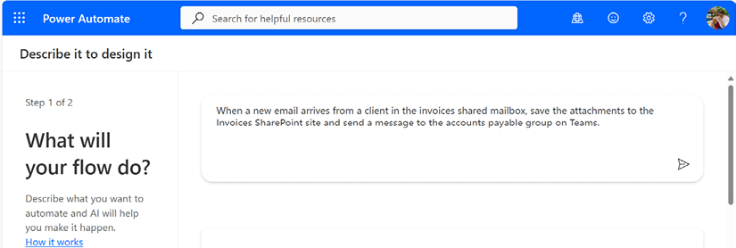
Hình 21.1 – Tạo một flow thông qua tính năng Describe it to design it của Copilot
Sau vài giây, Copilot sẽ trả về một gợi ý, như trong Hình 21.2:
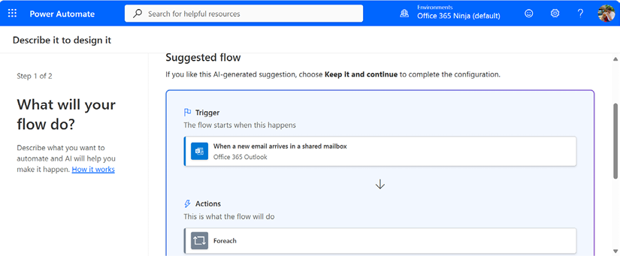
Hình 21.2 – Xem lại kết quả do AI gợi ý
Quá trình này có thể tạo ra vài ví dụ khác nhau. Nếu bạn thấy một ví dụ muốn bắt đầu, bạn có thể chọn Keep it and continue, và bạn sẽ được đưa đến canvas với các bước flow đã được thêm vào.
Bạn chỉ cần cập nhật các action để trỏ đến đúng shared mailbox, site hoặc group.
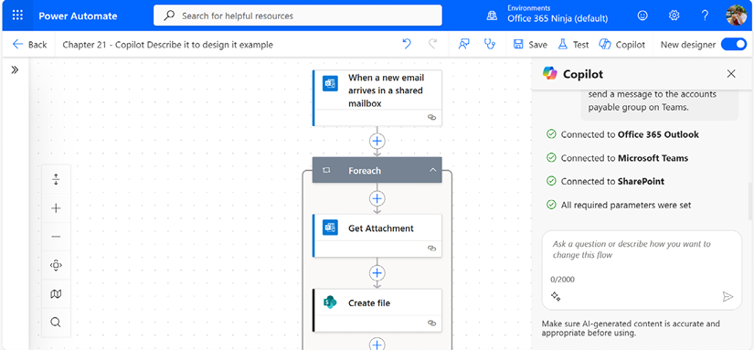
Hình 21.3 – Xem flow do AI tạo ra
Copilot thậm chí có thể đề xuất tối ưu hóa, xác định các trigger còn thiếu và gợi ý thêm các tích hợp dựa trên các mẫu của tổ chức hoặc cách sử dụng trước đây. Cách tiếp cận dạng hội thoại này cho phép người dùng ở mọi trình độ kỹ thuật tự động hóa các workflow phức tạp trong vài phút thay vì vài giờ. Ví dụ, bạn có thể hỏi Copilot những câu hỏi cụ thể về các flow.
Trong ví dụ này, được hiển thị trong Hình 21.4, chúng tôi đã yêu cầu Copilot gợi ý một cách để đổi tên động các tệp đính kèm đã lưu, bao gồm địa chỉ email của người gửi như một phần của tên tệp:
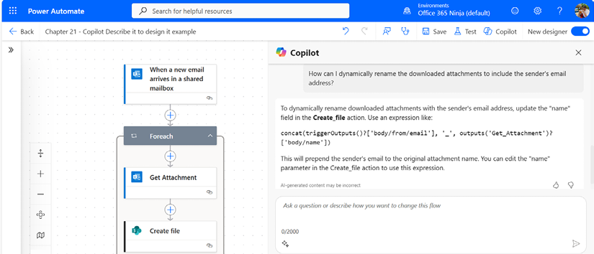
Hình 21.4 – Yêu cầu Copilot đưa ra gợi ý
Chúng tôi đã dùng prompt sau: How can I dynamically rename the downloaded attachments to include the sender's email address?
Đây là phản hồi từ Copilot:
To dynamically rename downloaded attachments with the sender’s email address, update the “name” field in the Create_file action. Use an expression like:
concat(triggerOutputs()?['body/from/email'], '_', outputs('Get_Attachment')?['body/name'])
Thao tác này sẽ thêm email của người gửi vào trước tên tệp đính kèm gốc. Bạn có thể chỉnh sửa tham số “name” trong hành động Create_file để dùng biểu thức này.
Các khả năng AI tạo sinh của Power Automate còn mở rộng sang việc thấu hiểu và tinh chỉnh quy trình. Với sự hỗ trợ của khai phá quy trình (process mining) và khai phá tác vụ (task mining), AI có thể phân tích cách công việc thực sự diễn ra trong một tổ chức—nhận diện những bước thủ công, lặp đi lặp lại đã đủ chín muồi để tự động hóa. Sau đó Copilot sẽ hỗ trợ bằng cách tạo ra các luồng gợi ý để tinh gọn những quy trình này, biến hoạt động kinh doanh được quan sát thành những bản thiết kế tự động hóa có thể hành động được. Điều này không chỉ giảm thời gian cần để khám phá các cơ hội tự động hóa mà còn đảm bảo rằng các tự động hóa phản ánh đúng hành vi thực tế của người dùng, cải thiện cả hiệu quả lẫn mức độ đón nhận.
Tiếp theo, chúng ta sẽ tập trung vào các yêu cầu kỹ thuật để sử dụng các giải pháp dựa trên mô hình AI.

Yêu cầu kỹ thuật
Các mô hình AI (được quản lý thông qua AI Builder trong Power Platform) yêu cầu quyền truy cập vào Microsoft Dataverse. Nếu bạn đã hoàn thành các ví dụ trước đó trong cuốn sách này có yêu cầu truy cập Dataverse, thì hẳn bạn đã đáp ứng được các yêu cầu rồi. Nếu bạn chưa tạo cơ sở dữ liệu Dataverse, bạn có thể làm theo quy trình sau:
1. Truy cập cổng web dành cho người tạo Power Automate (https://make.powerautomate.com).
2. Chọn AI hub. Nếu môi trường của bạn đã được cấu hình, bạn sẽ thấy màn hình trong Hình 21.5:
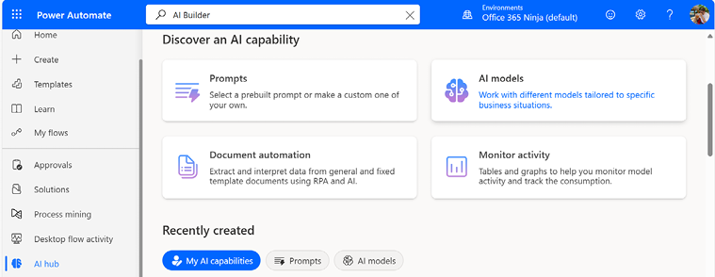
Hình 21.5 – Khởi chạy AI Builder
1. Tuy nhiên, nếu Dataverse chưa được cấu hình, bạn sẽ được nhắc với một màn hình tương tự như màn hình trong Hình 21.6:
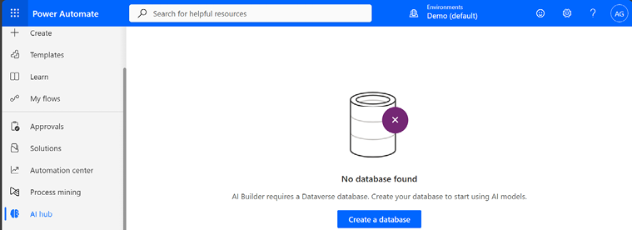
Hình 21.6 – Tạo cơ sở dữ liệu
1. Nếu bạn thấy màn hình này hiển thị, hãy nhấp vào Create a database.
2. Khi được nhắc, hãy chọn một đơn vị tiền tệ và một ngôn ngữ.
3. Nhấp vào Create my database:
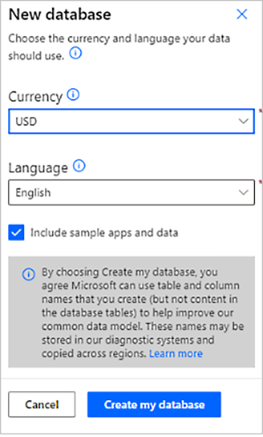
Hình 21.7 – Tạo cơ sở dữ liệu Dataverse
1. Dùng nút refresh (làm mới) trên trình duyệt của bạn để cập nhật trang đích AI hub.
2. Ở đầu màn hình, nhấp vào Start free trial:
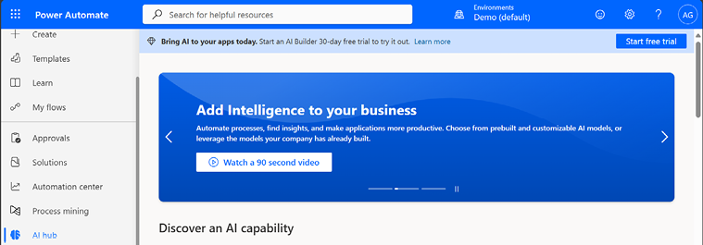
Hình 21.8 – Bật bản dùng thử cho AI Builder
Bản dùng thử này sẽ kích hoạt AI Builder và cho bạn quyền truy cập vào các mô hình. Sau khi bản dùng thử khởi động thành công, bạn có thể bắt đầu làm việc với các mô hình AI.
Ngoài khả năng của Dataverse, bạn cũng cần dung lượng AI Builder (AI Builder capacity). Dung lượng AI Builder được cấp phép riêng, mặc dù một số dung lượng cũng được bao gồm trong các gói Power Platform cao cấp. Nếu bạn đã đăng ký giấy phép dùng thử, chẳng hạn như gói Power Automate per user with Attended RPA, bạn sẽ có đủ dung lượng để bắt đầu tìm hiểu về các mô hình AI.
Để biết thêm thông tin về cấp phép và dung lượng, xem https://learn.microsoft.com/en-us/ai-builder/administer-licensing.

Tóm tắt
Trong chương này, bạn đã tìm hiểu về các khả năng AI được tích hợp sẵn trong Power Platform từ cả góc độ xử lý và thao tác nội dung, lẫn việc hỗ trợ tạo các luồng (flow) và tự động hóa khác. Bạn đã dùng Copilot để gợi ý một quy trình tự động hóa mới cũng như tinh chỉnh nó thông qua việc ra lệnh (prompting).
Tiếp theo, chúng ta sẽ đào sâu vào các mô hình AI bằng cách tạo một luồng sử dụng phân tích cảm xúc (sentiment analysis)!
Tải bản PDF của cuốn sách này và các nội dung độc quyền bổ sung Quét mã QR (hoặc truy cập packtpub.com/unlock). Tìm cuốn sách này theo tên, xác nhận phiên bản, rồi làm theo các bước trên trang đó.
Lưu ý: Hãy giữ hóa đơn của bạn bên mình. Các giao dịch mua trực tiếp từ Packt không cần hóa đơn.

22

Tạo một luồng phân tích cảm xúc
Đến giờ, chúng ta đã tìm hiểu một chút về AI trong Power Platform (cụ thể là các sản phẩm Copilot và AI Builder của Microsoft) để giúp chúng ta tạo và chỉnh sửa các công cụ (như luồng và ứng dụng). Dù chúng có thể hữu ích, nhưng thường thì phải tốn rất nhiều công sức mới khiến những trợ lý đa dụng kiểu này thực hiện được các tác vụ rất cụ thể theo từng bước.
Như đã đề cập trong Chương 21, Giới thiệu về các mô hình AI và AI tạo sinh, Microsoft Power Platform cho phép bạn khai thác trí tuệ nhân tạo để đưa ra phán đoán trên nhiều loại nội dung và dữ liệu khác nhau, giúp mô phỏng các đánh giá của con người với tốc độ của máy móc.
Ví dụ, con người có thể dễ dàng liếc qua một tấm danh thiếp và nhận ra tên cùng chức danh của người đó, bất kể phông chữ được dùng, vị trí của chúng trên tấm thẻ, màu sắc, hay hướng của các trường văn bản. Tuy nhiên, tác vụ này lại khó khăn hơn đáng kể đối với logic máy tính truyền thống. Khi thiết kế danh thiếp thay đổi, các trường dữ liệu dịch chuyển hoặc được định dạng lại và ngày càng trở nên khó nhận diện, xác định đối với các cỗ máy tự động hóa truyền thống. Các mô hình AI mang đến nhận thức theo ngữ cảnh cho dữ liệu, đơn giản hóa quá trình tự động hóa để mô phỏng hiệu suất giống như con người.
Một ví dụ khác có thể là xác định cảm nhận của khách hàng về một sản phẩm hay dịch vụ cụ thể, hoặc đọc hiểu ẩn ý trong một email ngắn gọn. Con người tương đối dễ suy đoán liệu một email có giọng điệu vui vẻ hay giận dữ, nhưng điều đó có thể khó hơn nhiều với logic lập trình thông thường.
Microsoft Power Platform cung cấp quyền truy cập vào ngày càng nhiều khả năng AI—dù là tận dụng các mô hình AI sẵn có được huấn luyện cho những loại tác vụ cụ thể, hay đưa dữ liệu vào các công cụ AI đa dụng hơn để suy luận trên nội dung.
Như chúng ta đã giới thiệu ở chương trước, các mô hình AI gốc của Power Platform (phần lớn được xếp vào nhóm machine learning - học máy) được chia thành hai loại: mô hình dựng sẵn (các mô hình được huấn luyện trên những loại tập dữ liệu cụ thể cho một lĩnh vực nội dung hẹp) và mô hình tùy chỉnh (các mô hình đã có sẵn phần khung huấn luyện cốt lõi nhưng cần thêm tùy chỉnh và tinh chỉnh bằng dữ liệu của riêng bạn).
Trong chương này, chúng ta sẽ đi qua các chủ đề sau để giúp bạn nắm bắt nhanh về phân tích cảm xúc (sentiment analysis) trong Power Platform:
• Điều kiện tiên quyết về giấy phép
• Cấu hình các điều kiện tiên quyết cho giải pháp
• Cấu hình một luồng phân tích cảm xúc
• Kiểm thử luồng
Đến cuối chương này, bạn sẽ nắm rõ cách đưa phân tích cảm xúc vào hoạt động trong các luồng của mình.

Vậy phân tích cảm xúc rốt cuộc là gì?
Nói một cách đơn giản, phân tích cảm xúc trả lời câu hỏi "Nội dung này chứa loại cảm xúc nào?" Mô hình phân tích cảm xúc của Microsoft Power Platform có thể xem xét một đoạn nội dung và trả về một trong bốn sắc thái cảm xúc sau:
• Tích cực
• Tiêu cực
• Trung tính
• Hỗn hợp
Khi xử lý văn bản, mô hình AI phân tích cảm xúc trả về một giá trị cảm xúc cho từng câu cũng như cho toàn bộ nội dung. Ngoài giá trị cảm xúc, phân tích cảm xúc còn cung cấp điểm tin cậy (confidence scoring), cho biết mô hình tự tin đến mức nào về đánh giá của mình, trên thang điểm từ 0 đến 1, trong đó 0 thể hiện độ tin cậy thấp hơn và 1 thể hiện độ tin cậy cao hơn. Tuy nhiên, phân tích cảm xúc cũng có những hạn chế của nó—ví dụ, nếu nội dung dùng từ sai hoặc không phù hợp—điều đó có thể ảnh hưởng đến kết quả đánh giá.
Bài tập tình huống của chương này dựa trên một công ty hư cấu sử dụng hộp thư dịch vụ khách hàng làm nơi tập trung các bình luận và khiếu nại. Mục tiêu kinh doanh là xử lý các email và xác định cảm xúc. Nếu cảm xúc là tiêu cực, giải pháp nên đăng thông điệp lên một kênh Teams để nhân viên dịch vụ khách hàng có thể theo dõi và phản hồi khách hàng.
Bắt đầu thôi!

Điều kiện tiên quyết về giấy phép
Việc sử dụng các mô hình AI và trình kết nối (connector) trong Power Platform có một số điều kiện tiên quyết:
• Một gói đăng ký (subscription) bao gồm Microsoft Dataverse
• Dung lượng AI Builder (hoặc dung lượng dùng thử)
• Giấy phép Power Apps hoặc Power Automate premium
Cách dễ nhất để có đủ lượng giấy phép cần thiết là đăng ký bản dùng thử Microsoft 365 E5, bao gồm giấy phép Power Apps và Power Automate premium, cùng với một lượng tín dụng dung lượng AI Builder vừa phải.
Nếu bạn đã có gói đăng ký Microsoft 365, bạn có thể đăng ký giấy phép Power Apps hoặc Power Automate premium từ trung tâm quản trị Microsoft 365 (https://admin.microsoft.com), như trong Hình 22.1:
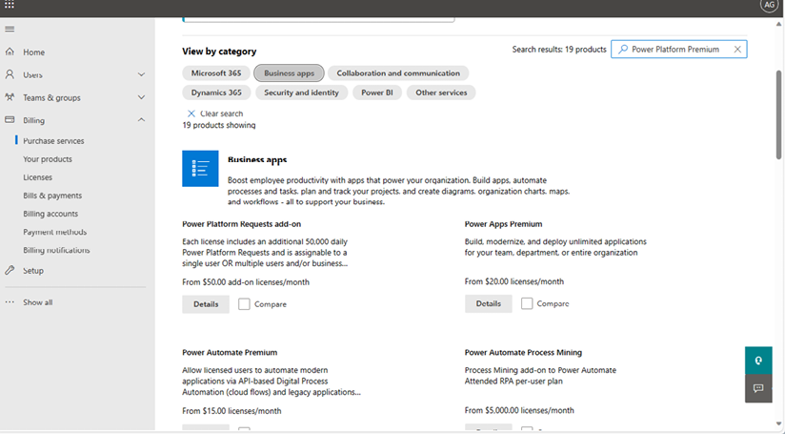
Hình 22.1 – Trung tâm quản trị Microsoft 365
Bạn có thể xem phân bổ dung lượng AI Builder hiện tại của mình trong trung tâm quản trị Microsoft Power Platform tại Licensing | Capacity add-ons (https://admin.powerplatform.microsoft.com/resources/capacity) và chọn tab Add-ons, như trong Hình 22.2:
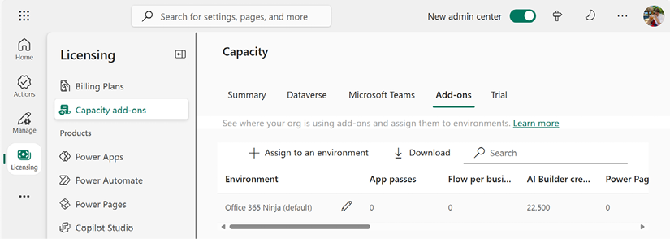
Hình 22.2 – Xem dung lượng Microsoft Power Platform
Tiếp theo, chúng ta sẽ xem xét các điều kiện tiên quyết để xây dựng giải pháp.

Cấu hình các điều kiện tiên quyết cho giải pháp
Sau khi đã giải quyết xong phần giấy phép, bạn sẽ cần thiết lập một vài thứ để bản demo này hoạt động:
• Một hộp thư (mailbox) (có thể là hộp thư tiêu chuẩn hoặc hộp thư dùng chung trong Exchange Online)
• Một nhóm Microsoft Teams với ít nhất kênh General mặc định
• Mặc dù không bắt buộc, nhưng sẽ rất hữu ích nếu bạn có một tài khoản email miễn phí (chẳng hạn như tài khoản Outlook.com hoặc Gmail.com) để bạn có thể dùng để kiểm tra rằng giải pháp đang hoạt động từ đầu đến cuối
Tiếp theo, chúng ta sẽ tạo một hộp thư dùng chung.

Tạo hộp thư dùng chung
Đầu tiên, chúng ta sẽ cùng nhau đi qua các bước tạo một hộp thư dùng chung. Hộp thư dùng chung không yêu cầu bất kỳ giấy phép đặc biệt nào cho chính nó, tuy nhiên nó cần một người dùng có giấy phép để truy cập.
1. Truy cập vào trung tâm quản trị Microsoft 365 (https://admin.microsoft.com). Mở rộng Teams & groups và sau đó chọn Shared mailboxes.
2. Nhấp vào Add a shared mailbox, như hiển thị trong Hình 22.3.
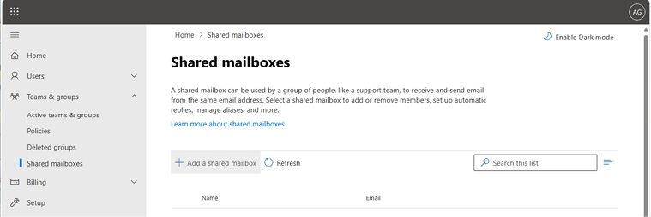
Hình 22.3 – Xem các hộp thư dùng chung
1. Trên cửa sổ bật ra Add a shared mailbox, nhập tên và điều chỉnh địa chỉ email nếu cần.
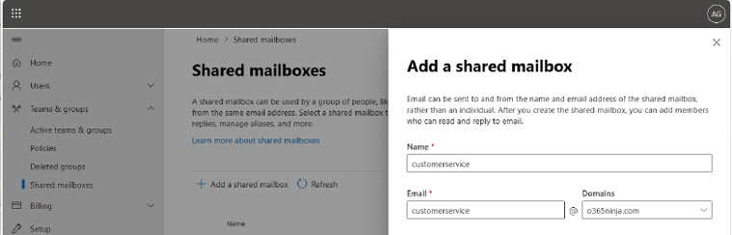
Hình 22.4 – Tạo một hộp thư dùng chung
1. Nhấp vào Add members to your shared mailbox.
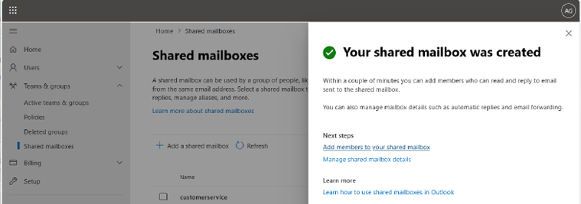
Hình 22.5 – Xem hộp thư vừa mới tạo
1. Trên cửa sổ bật ra Shared mailbox members, nhấp vào Add members. Bạn sẽ cần chọn ít nhất một người dùng trong tổ chức có giấy phép hộp thư (một yêu cầu để truy cập hộp thư dùng chung), và sau đó nhấp vào Add.
2. Đóng cửa sổ bật ra.
Khi làm việc với Power Automate, bạn sẽ cần sử dụng thông tin đăng nhập của tài khoản mà bạn đã cấp quyền truy cập trong bước 5.
Tiếp theo, bạn sẽ tạo một nhóm.

Tạo một nhóm Microsoft Teams
Nhóm Microsoft Teams sẽ được sử dụng để nhận thông báo từ Power Automate. Sử dụng các bước sau để tạo một nhóm từ trung tâm quản trị Microsoft 365.
1. Từ trung tâm quản trị Microsoft 365 (https://admin.microsoft.com), mở rộng Teams & groups rồi chọn Active teams and groups.
2. Trên tab Teams & Microsoft 365 groups, nhấp vào Add a team.
3. Trên trang Basics của trình hướng dẫn Add a team, đặt tên cho nhóm rồi nhấp vào Next. Xem Hình 22.6.
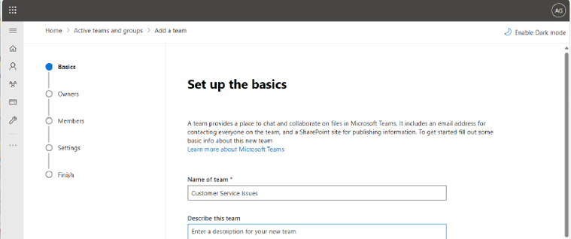
Hình 22.6 – Tạo một nhóm mới
1. Trên trang Owners, thêm ít nhất một chủ sở hữu (chẳng hạn như tài khoản quản lý hộp thư dùng chung). Nhấp vào Next.
2. Trên trang Members, thêm bất kỳ thành viên bổ sung nào rồi nhấp vào Next.
3. Trên trang Settings, điền vào Team email address. Nhấp vào Next.
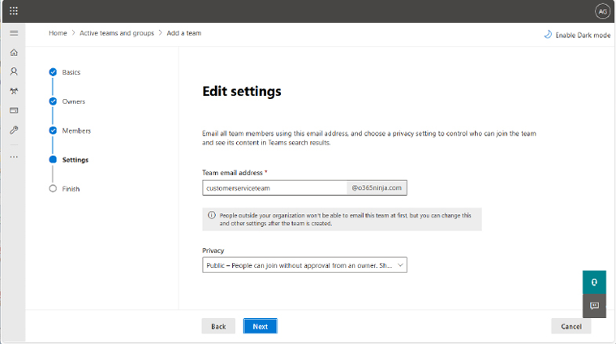
Hình 22.7 – Cấu hình địa chỉ email cho nhóm
1. Trên trang Finish, xem lại các cài đặt rồi nhấp vào Add team.
Giờ thì đến phần thú vị rồi!

Cấu hình luồng phân tích cảm xúc
Như bạn đã học ở phần trước trong chương này, phân tích cảm xúc (sentiment analysis) cung cấp một cơ chế để đánh giá giọng điệu của nội dung và đưa ra kết quả đánh giá. Để giải quyết tình huống nhận diện phản hồi tiêu cực từ khách hàng, bạn có thể dùng luồng phân tích cảm xúc để xử lý các tin nhắn mà hộp thư dùng chung nhận được.
1. Truy cập cổng web dành cho người tạo Power Automate (https://make.powerautomate.com).
2. Từ menu điều hướng, chọn Create.
3. Trong Start from blank, chọn Automated cloud flow.
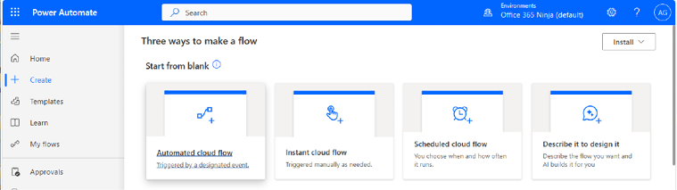
Hình 22.8 – Bắt đầu một luồng mới
1. Trong trình hướng dẫn Build an automated cloud flow, điền Flow name rồi chọn trigger When a new email arrives in a shared mailbox (V2). Nhấp vào Create.
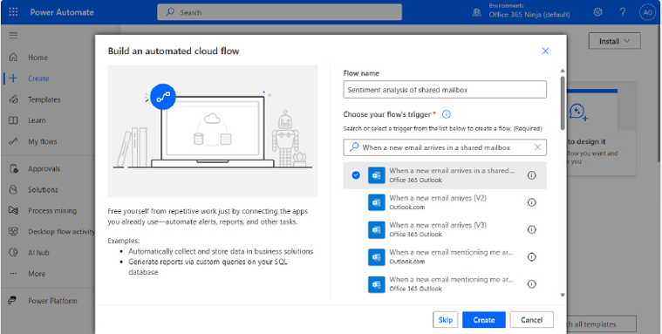
Hình 22.9 – Chọn trigger của flow
1. Trong vùng canvas, chọn trigger When a new email arrives in a shared mailbox (V2).
2. Trên flyout, trong trường Original Mailbox Address, thêm hộp thư dùng chung của bộ phận chăm sóc khách hàng. Xem Hình 22.10.
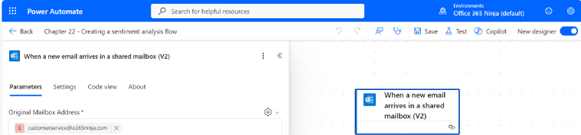
Hình 22.10 – Cấu hình hộp thư dùng chung
1. Chọn thông tin xác thực (credential) sẽ được dùng để xác thực với hộp thư. Nếu thông tin xác thực không có trong danh sách, nhấp vào Add new và cung cấp tên đăng nhập cùng mật khẩu của một tài khoản có quyền truy cập vào hộp thư dùng chung.
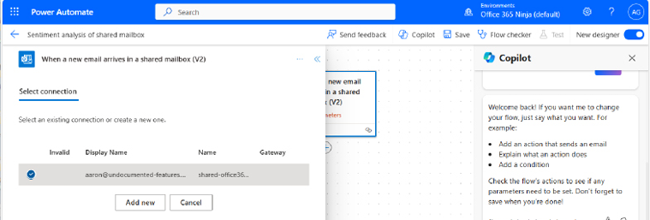
Hình 22.11 – Cập nhật cài đặt kết nối
1. Thêm một action.
2. Trong flyout Add an action, gõ Detect vào ô tìm kiếm và chọn action Detect language , như thể hiện trong Hình 22.12.
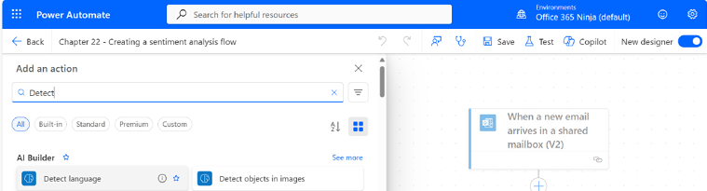
Hình 22.12 – Chọn action Detect language
1. Trong flyout Detect the language being used in text, nhấp vào trường Text. Chọn biểu tượng tia sét để mở rộng trình chọn giá trị động (dynamic value picker).
2. Chọn token Body.
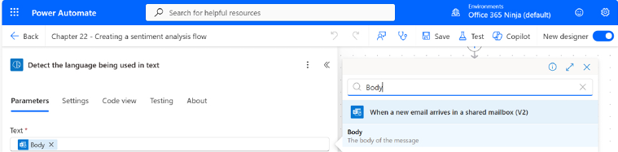
Hình 22.13 – Chọn token Body
1. Thu gọn flyout. Bạn sẽ nhận thấy action Detect the language being used in text được bọc trong một control vòng lặp Apply to each (hoặc For each, tùy thuộc vào việc tenant của bạn đang ở giai đoạn nào của chu kỳ phát hành). Điều này là do trigger When a new email arrives in a shared mailbox (V2) có thể đưa nhiều hơn một thư đến action tiếp theo (khiến nó trở thành một đối tượng mảng), nên cần có control vòng lặp để xử lý từng thư được truyền từ trigger. Xem Hình 22.14.
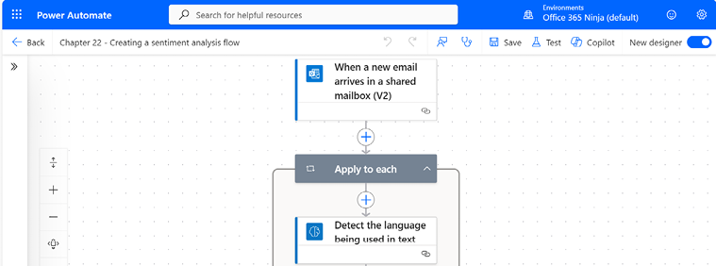
Hình 22.14 – Control Apply to each tự động
1. Nhấp vào dấu + bên trong thành phần vòng lặp Apply to each để thêm một action.
2. Trong ngăn bay Add an action, gõ Sentiment analysis vào ô tìm kiếm và chọn hành động Analyze positive or negative sentiment in text.
3. Trong ngăn bay Analyze positive or negative sentiment in text, chọn trường Language. Thêm giá trị nội dung động language từ hành động Detect the language being used in text.
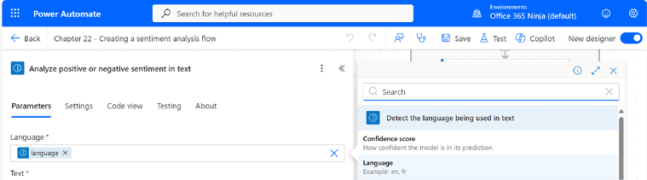
Hình 22.15 – Chọn giá trị động language
1. Chọn trường Text rồi chọn trình chọn nội dung động.
2. Trong trình chọn nội dung động, bên dưới hành động When a new email arrives in a shared mailbox (V2), chọn token Body.
3. Thu gọn ngăn bay. Bạn sẽ nhận thấy rằng hành động Analyze positive or negative sentiment in text được bọc trong điều kiện vòng lặp Apply to each riêng của nó.
4. Xem lại luồng công việc cho đến nay. Nó sẽ trông tương tự như bố cục được mô tả trong Hình 22.16.
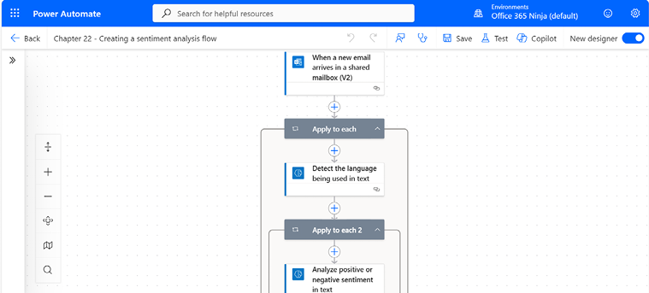
Hình 22.16 – Xem lại trạng thái hiện tại của luồng công việc
1. Bên trong điều khiển vòng lặp Apply to each lồng nhau chứa hành động Analyze positive or negative sentiment in text, thêm một hành động.
2. Trong ngăn bay Add an action, nhập Condition vào ô tìm kiếm và chọn hành động Condition nằm bên dưới Control.
3. Trong ngăn bay Condition, nhấp vào bên trong trường văn bản bên trái và chọn trình chọn nội dung động.
4. Trong trình chọn nội dung động, bên dưới Analyze positive or negative sentiment in text, chọn token Overall text sentiment.
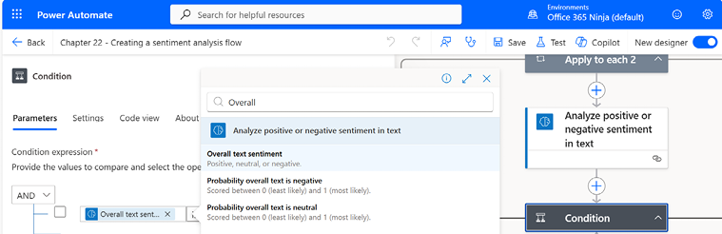
Hình 22.17 – Chọn token Overall text sentiment
1. Trong danh sách thả xuống Operator, đảm bảo rằng is equal to được chọn.
2. Trong trường văn bản bên phải, nhập giá trị negative.
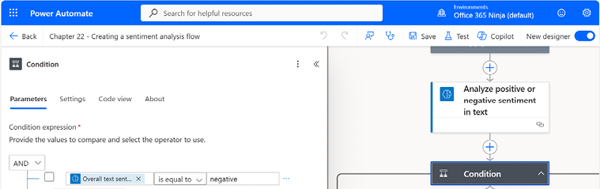
Hình 22.18 – Cấu hình đánh giá điều kiện
1. Thu gọn flyout.
2. Trong nhánh True của điều kiện, nhấp vào + để Thêm một hành động.
3. Trong hộp tìm kiếm Thêm một hành động, nhập Post message và chọn hành động Post message in a chat or channel của Microsoft Teams.
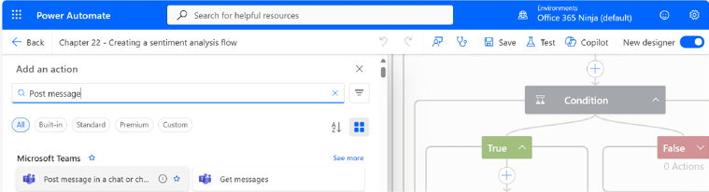
Hình 22.19 – Thêm hành động Post message
1. Trên flyout Post message in a chat or channel, nhấp vào Đăng nhập để tạo kết nối (nếu cần). Cung cấp thông tin đăng nhập cho tài khoản người dùng sẽ được dùng để đăng lên Teams.
2. Trong danh sách thả xuống Post as, chọn Flow bot.
3. Trong danh sách thả xuống Post In, chọn Channel.
4. Trong danh sách thả xuống Team, tìm nhóm đã tạo trong phần điều kiện tiên quyết.
5. Trong danh sách thả xuống Channel, chọn General.
6. Trong hộp văn bản Message, thêm thông tin chi tiết cho tin nhắn sẽ được đăng lên kênh. Bạn có thể dùng các tùy chọn định dạng văn bản phong phú cũng như chọn từ các token nội dung động. Xem Hình 22.20.
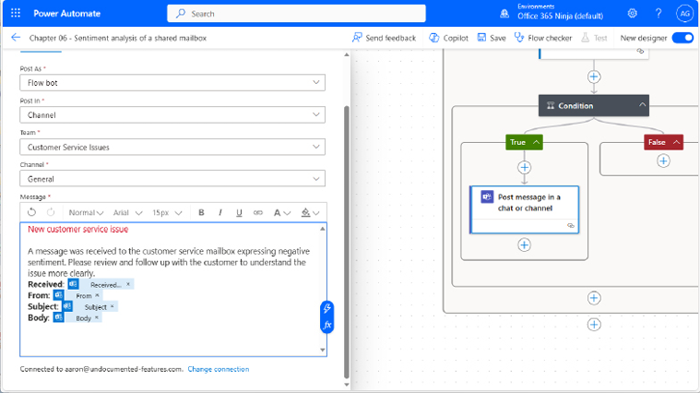
Hình 22.20 – Cấu hình hành động Post message
1. Thu gọn flyout.
2. Xem lại bố cục của luồng và kiểm tra xem có lỗi rõ ràng nào không. Xem Hình 22.21.
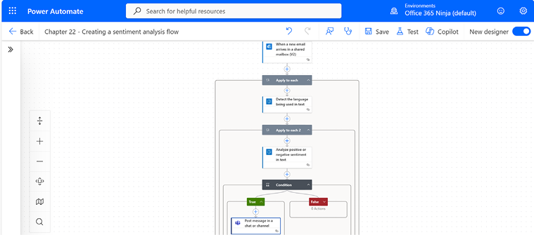
Hình 22.21 – Xem lại toàn bộ luồng
1. Trên thanh menu, nhấp vào Lưu để lưu luồng.
Xem lại luồng để đảm bảo các bước đã được cấu hình. Khi bạn hoàn tất, đã đến lúc kiểm thử nó!

Kiểm tra luồng hoạt động
Giờ là lúc đảm bảo mọi thứ hoạt động đúng như mong đợi!
1. Từ thanh menu, chọn Test.
2. Chọn nút radio Manually và nhấp vào Test.
3. Kiểm tra luồng của bạn bằng cách gửi email đến hộp thư chung đã cấu hình. Nhớ viết với giọng điệu mạnh mẽ để thể hiện rõ sự không hài lòng nhé.
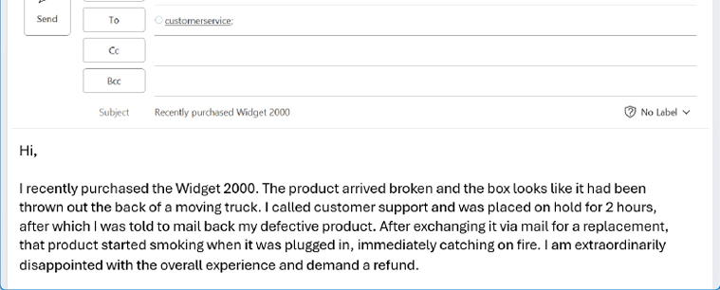
Hình 22.22 – Soạn email kiểm tra
Sau khi gửi email, lịch sử chạy luồng sẽ bắt đầu cập nhật trong cổng thông tin Power Automate maker.
1. Chọn hành động Analyze positive or negative sentiment in text để mở bảng chi tiết.
2. Trong tab Run results, cuộn xuống khu vực OUTPUTS rồi tìm phần body. Ở đó sẽ có một trường tên là responsev2.predictionOutput.result.documentScores. Nếu mô hình xác định được cảm xúc tiêu cực trong email (có lẽ là) gay gắt của bạn, nó sẽ báo cảm xúc là negative.
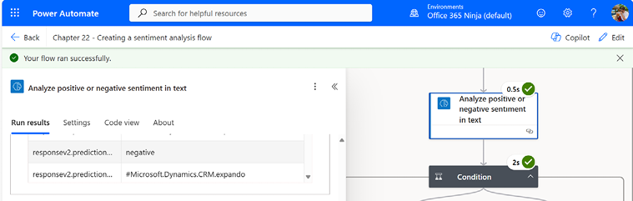
Hình 22.23 – Kết quả thực thi luồng
1. Mở Microsoft Teams (hoặc truy cập https://teams.microsoft.com) và xác nhận rằng bài đăng trên kênh đã được tạo.
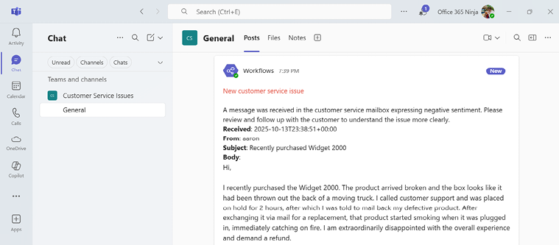
Hình 22.24 – Xác minh bài đăng trên kênh
Đến đây, bạn đã có một luồng phát hiện email giận dữ và bắt đầu thông báo cho các đại diện hỗ trợ để xử lý—đưa bạn tiến gần hơn đến việc cải thiện mức độ hài lòng của khách hàng!

Khám phá thêm
Tùy theo yêu cầu của bạn và các hệ thống kết nối khác, bạn có thể mở rộng và nâng cấp giải pháp này, bao gồm các quy trình làm việc thực hiện những việc sau:
• Kết nối với nền tảng thương mại điện tử và tạo mã giảm giá cho lần mua hàng tiếp theo
• Trả lời khách hàng qua email và khởi tạo hoàn tiền
• Tích hợp với đơn vị vận chuyển để tạo nhãn gửi hàng
Bạn thực sự chỉ bị giới hạn bởi trí sáng tạo của mình (và ngân sách để hỗ trợ khách hàng).

Tóm tắt
Các mô hình AI Builder có rất nhiều khả năng ngay khi dùng. Trong chương này, bạn đã học cách tận dụng trí tuệ nhân tạo và học máy để xử lý email nhận được trong hộp thư dịch vụ khách hàng. Với mô hình phân tích cảm xúc, bạn có thể phát hiện liệu một email có giọng điệu tổng thể tích cực hay tiêu cực, rồi kích hoạt một hành động bổ sung để đăng thông báo trong cuộc trò chuyện kênh nhóm để đội ngũ dịch vụ khách hàng xem xét sau.
Trong chương tiếp theo, chúng ta sẽ khám phá cách dùng Microsoft Copilot để tương tác với các luồng.
Tải bản PDF của cuốn sách này và các phần bổ sung độc quyền Quét mã QR (hoặc truy cập packtpub.com/unlock). Tìm cuốn sách này theo tên, xác nhận phiên bản, rồi làm theo các bước trên trang.
Lưu ý: Hãy giữ hóa đơn của bạn bên mình. Các giao dịch mua trực tiếp từ Packt không cần hóa đơn.

23

Dùng Copilot để tạo và quản lý các luồng
Quay lại Chương 21, Giới thiệu các mô hình AI và AI tạo sinh, chúng ta đã bắt đầu khám phá cách dùng Microsoft Copilot với các luồng. Trong chương này, chúng ta sẽ bắt đầu đẩy giới hạn xa hơn một chút để xem nó còn làm được những gì.
Copilot trong các luồng đám mây giúp việc xây dựng tự động hóa dễ như trò chuyện. Thay vì lục tung các menu hay kéo thả các thẻ hành động, bạn chỉ cần nói với Copilot điều bạn muốn làm bằng ngôn ngữ tự nhiên. Ví dụ, bạn có thể nói điều gì đó như Khi ai đó gửi một biểu mẫu, hãy gửi cho tôi tin nhắn Teams và lưu tệp vào SharePoint. Copilot sau đó sẽ hướng dẫn bạn từng bước, biến ý tưởng của bạn thành một luồng hoạt động giúp bạn tiết kiệm thời gian và công sức.
Copilot có những khả năng gì?
• Hiểu ý bạn muốn nói: Chỉ cần mô tả tình huống của bạn, Copilot sẽ nắm được ý định của bạn và xây dựng luồng xoay quanh đó
• Thiết lập kết nối tự động: Nó sẽ liên kết các tài khoản và dịch vụ của bạn ở phía sau để tự động hóa của bạn chạy được ngay
• Điền các chi tiết: Copilot thêm các tham số và cấu hình cần thiết dựa trên điều bạn yêu cầu—không cần đoán mò thủ công
• Cập nhật ngay lập tức: Nếu bạn muốn chỉnh sửa hoặc thay thế các hành động, chỉ cần yêu cầu Copilot thực hiện thay đổi—nó sẽ xử lý giúp bạn ngay tức thì
• Trả lời câu hỏi của bạn: Bạn có thể hỏi Copilot những câu như Luồng của tôi làm gì? để nhận tóm tắt nhanh, hoặc thậm chí hỏi về sản phẩm như Làm sao để truy cập các luồng con? hay Giấy phép hoạt động như thế nào?
• Hỗ trợ viết mô tả: Khi bạn đang chỉnh sửa luồng của mình, Copilot thậm chí có thể gợi ý một mô tả rõ ràng, chỉn chu để sau này dễ hiểu hơn
Tóm lại, Copilot biến việc xây dựng luồng thành một cuộc trò chuyện qua lại tự nhiên. Bạn giải thích điều mình muốn làm, và nó sẽ lo các bước kỹ thuật cho bạn.
Trong chương này, chúng ta sẽ thử một số tác vụ sau:
• Tạo một luồng với Copilot
• Chỉnh sửa một luồng
• Mô tả một luồng
Đến cuối chương này, bạn sẽ hiểu rõ hơn cách Copilot có thể giúp bạn xây dựng luồng một cách nhanh chóng.

Tạo một luồng với Copilot
Viết một prompt tốt không chỉ là nói rõ ràng hay mô tả kết quả bạn muốn trông như thế nào—mà còn là cung cấp đủ ngữ cảnh để Copilot hiểu chính xác điều bạn đang cố gắng làm. Copilot khuyến khích bạn thử nghiệm. Bạn có thể thử các phiên bản prompt khác nhau để xem phiên bản nào cho kết quả tốt nhất. Nếu lần thử đầu tiên chưa đạt yêu cầu, hãy điều chỉnh cách diễn đạt và thử lại. Điều quan trọng cần lưu ý là Copilot là một công cụ AI tạo sinh—nó mang tính xác suất (khác với code vốn mang tính tất định). Điều này có nghĩa là dù bạn và tôi nhập cùng một prompt, chúng ta vẫn có thể nhận được kết quả hơi khác nhau—đó là bản chất của AI tạo sinh.
Để có kết quả tốt nhất, hãy làm theo những mẹo sau:
• Dùng định dạng “Khi X xảy ra, hãy làm Y”: Điều này giúp Copilot hiểu rõ ràng trình kích hoạt (trigger) và hành động
• Cụ thể rõ ràng: Thay vì nói mơ hồ kiểu Tôi muốn xử lý một email, hãy thử: Khi có email đến, đăng dòng tiêu đề lên kênh General của “Contoso” trên Teams
• Đề cập đến ứng dụng hoặc trình kết nối khi có thể: Hãy nhắc đến các công cụ như Outlook, SharePoint, OneDrive, hoặc Forms trong prompt để Copilot biết chính xác dịch vụ nào cần dùng.
• Tinh chỉnh prompt trong quá trình làm: Một thay đổi nhỏ trong cách diễn đạt có thể tạo ra khác biệt lớn trong tự động hóa mà Copilot tạo ra.
Hãy nghĩ về việc viết prompt (câu lệnh gợi ý) như một cuộc trò chuyện nhanh với Copilot—bạn càng rõ ràng về điều mình muốn, nó càng xây dựng được luồng công việc (flow) đúng như bạn hình dung.
Đầu tiên, hãy cùng xem cách tạo một flow mới với Copilot. Giả sử công ty bạn có một trang Dropbox nơi nhân viên hiện trường tải lên các biểu mẫu viết tay. Bạn muốn tạo một flow kết nối với trang Dropbox, nhập các tài liệu, thực hiện nhận dạng ký tự quang học (OCR), rồi lưu chúng dưới dạng tài liệu văn bản.
Hãy xem nó làm được gì nhé!
1. Truy cập cổng thông tin web dành cho người tạo Power Automate (https://make.powerautomate.com).
2. Trên trang Home, nhập một prompt và nhấp vào Generate. Trong ví dụ này, chúng ta sẽ dùng prompt ban đầu như sau:
When a file is created in Dropbox, save the file to a SharePoint site.
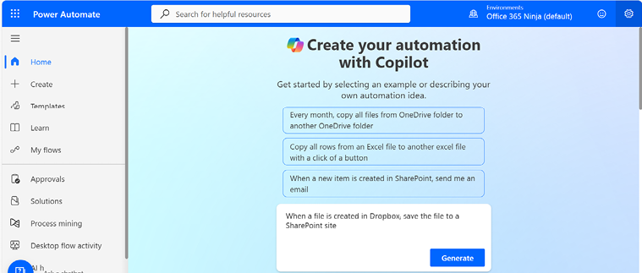
Hình 23.1 – Nhập một prompt mới
1. Xem thử Copilot tạo ra gì.
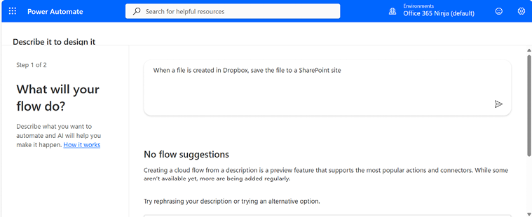
Hình 23.2 – Copilot không thể tạo được flow
1. Nếu Copilot phản hồi bằng No flow suggestions, hãy chỉnh sửa prompt và gửi lại. Thử prompt sau:
When a file is created in Dropbox, use the OCR action and save the file to SharePoint.
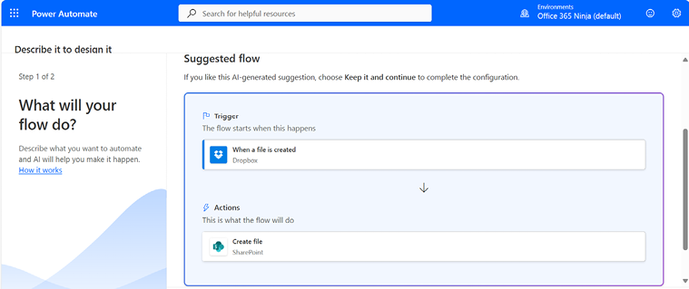
Hình 23.3 – Prompt đã cập nhật
Sau khi xem xét các gợi ý, bạn có thể thấy phản hồi của Copilot là "đủ tốt", ngay cả khi nó không hoàn toàn đúng như những gì bạn đang tìm kiếm. Cuộn xuống cuối trang và nhấp vào Keep it and continue để tiếp tục bước tiếp theo của quá trình tạo flow.
1. Cung cấp thông tin xác thực (credentials) cho các dịch vụ được kết nối rồi nhấp vào Create flow.
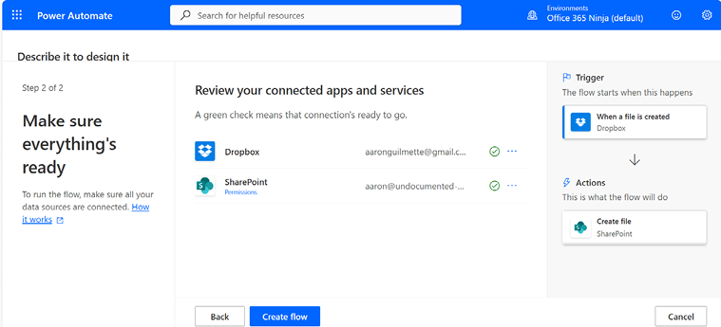
Hình 23.4 – Cập nhật thông tin xác thực cho các connector (trình kết nối)
1. Sau khi flow đã được tạo, nhấp vào trigger (trình kích hoạt) để cập nhật connector Dropbox.
2. Chọn một thư mục để hoàn tất cấu hình của trình kích hoạt.
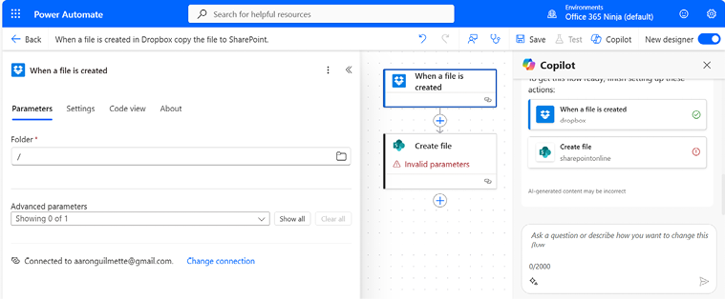
Hình 23.5 – Cập nhật trình kết nối Dropbox
1. Chọn hành động Create file.
2. Trong Site Address, duyệt đến site mà bạn muốn lưu tệp đã tải xuống.
3. Trong Folder Path, chọn một thư mục.
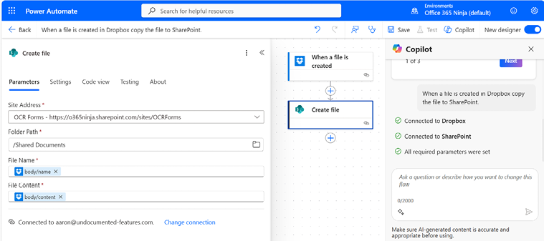
Hình 23.6 – Cập nhật hành động SharePoint
1. Nhấp vào Save.
Tiếp theo, chúng ta sẽ xem mình có thể làm gì để chỉnh sửa luồng bằng Copilot.

Chỉnh sửa một luồng
Bạn có thể dùng Copilot để chèn các hành động và xử lý sự cố cho luồng của mình.
1. Khi ngăn Copilot đang mở, hãy dùng một câu lệnh để bảo Copilot thêm một hành động thực hiện OCR trên tệp trước khi lưu nó vào SharePoint.
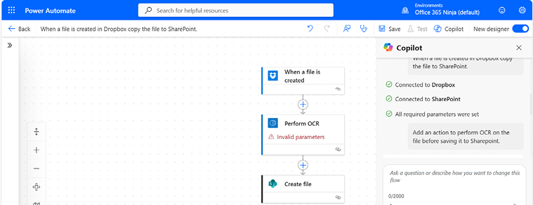
Hình 23.7 – Thêm một hành động OCR thông qua Copilot
1. Nhấp vào hành động Perform OCR để mở rộng bảng flyout của hành động. Lưu ý rằng không có tệp hình ảnh nào được cung cấp. Hãy thêm một câu lệnh để cập nhật Image parameter. Trong ví dụ này, bạn có thể dùng câu lệnh sau:
Use the file from Dropbox as the Image file for the Perform OCR action.
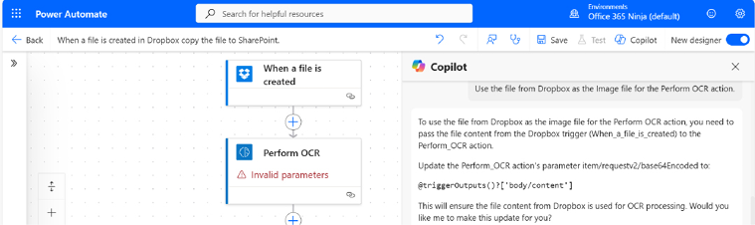
Hình 23.8 – Cập nhật câu lệnh Copilot
1. Chỉ cần trả lời yes trong trường câu lệnh.
2. Nếu Copilot không thể thực hiện thay đổi thay bạn, bạn vẫn có thể làm theo hướng dẫn của nó và chỉnh sửa luồng cho phù hợp, như trong Hình 23.9.
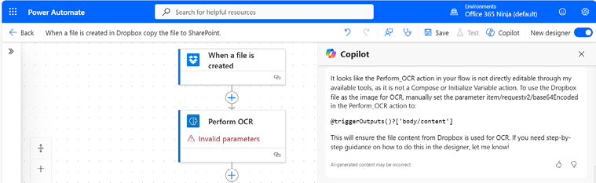
Hình 23.9 – Xem lại kết quả gợi ý của Copilot
1. Chọn văn bản gợi ý @triggerOutputs()?['body/content'] và sao chép vào clipboard.
2. Chọn hành động Perform OCR để mở rộng bảng flyout.
3. Dán nó vào trường tham số Image.
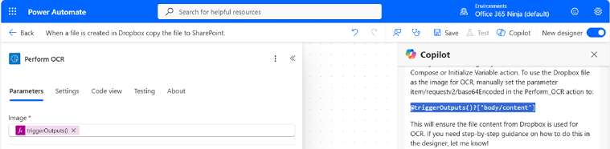
Hình 23.10 – Cập nhật tham số Image
1. Nhấp vào Save.
2. Chọn Test, chọn nút radio Manually, và nhấp vào Test.
3. Chuyển sang trang Dropbox, tải lên một tệp hình ảnh có chữ viết tay vào thư mục, rồi đợi luồng xử lý nó.
4. Xem lại kết quả. Nếu có lỗi phát sinh, bạn có thể nhấp vào biểu tượng Assist me trong khung Copilot.
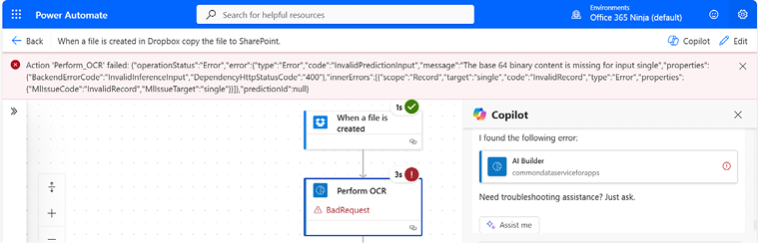
Hình 23.11 – Khắc phục sự cố luồng với Copilot
1. Xem lại các bước khắc phục sự cố của Copilot. Trong trường hợp này, Copilot đã báo cáo rằng bước Perform OCR không nhận được tệp đúng định dạng (base64) và đưa ra gợi ý để chỉnh sửa tệp, như trong Hình 23.12.
Hình 23.12 – Xem lại các lỗi của luồng
1. Chọn hành động Perform OCR để hiện bảng flyout.
2. Nhấp vào bên trong tham số Image và chú ý đến token giá trị động mà luồng do Copilot tạo đã thêm vào (body/content). Dựa trên khuyến nghị của công cụ khắc phục sự cố, bạn sẽ cần thay thế nó bằng giá trị động File Content.
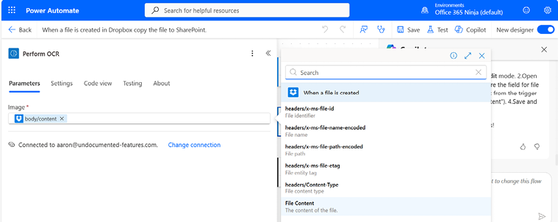
Hình 23.13 – Thay thế giá trị của tham số Image
1. Nhấp vào Save.
2. Nhấp vào Test, chọn Automatically, rồi chọn trigger đã thất bại trước đó. Nhấp vào Test.
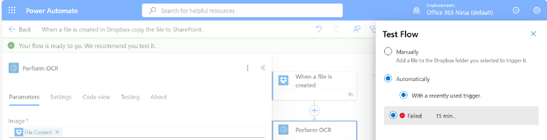
Hình 23.14 – Chọn một trigger thất bại gần đây
1. Xem xét mọi lỗi tiềm ẩn.
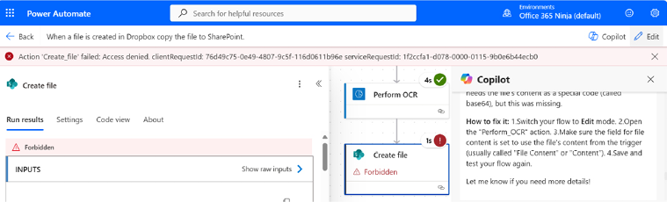
Hình 23.15 – Xem xét các lỗi bổ sung
1. Nhấp vào Edit để quay lại flow và xem hành động Create file.
2. Kiểm tra các tham số.
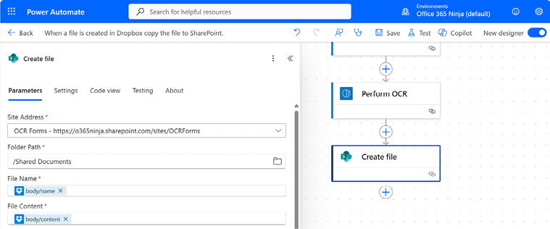
Hình 23.16 – Xem xét các giá trị tham số
Trong trường hợp này, flow do Copilot tạo đã dùng các giá trị nội dung động (dynamic content) là tên và nội dung của Dropbox. Nó không khớp chính xác với lỗi, nhưng những giá trị này sẽ cần được cập nhật để tận dụng hành động OCR mà Copilot đã chèn trước đó (dù Copilot nói rằng nó đã cập nhật mọi thứ cho chúng ta).
1. Cập nhật tham số File Name thành một giá trị nào đó như test.txt.
2. Cập nhật tham số File Content bằng token giá trị động Full text of the document.
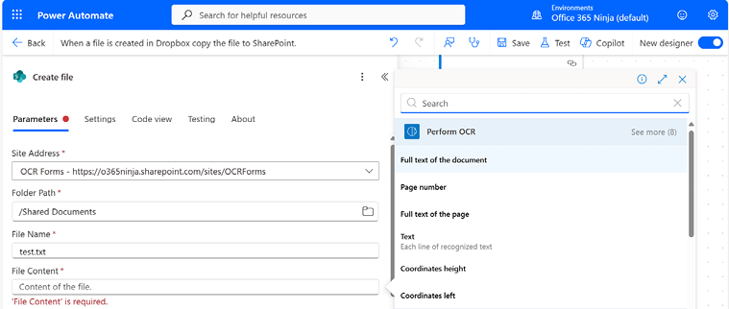
Hình 23.17 – Cập nhật tham số File Content
1. Nhấp vào Save rồi Test lần nữa.
Cuối cùng thì flow cũng đã chạy thành công!
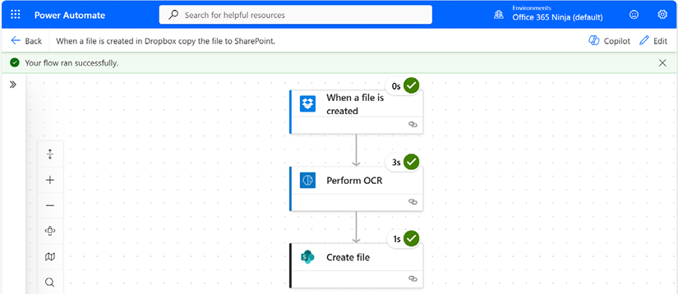
Hình 23.18 – Xem xét kết quả đầu ra của flow
Bạn cũng có thể vào kiểm tra site SharePoint để xem tệp đã được tạo. Khung Details hiển thị bản xem trước của flow. Bạn cũng có thể mở tệp trong trình duyệt. Xem Hình 23.19.
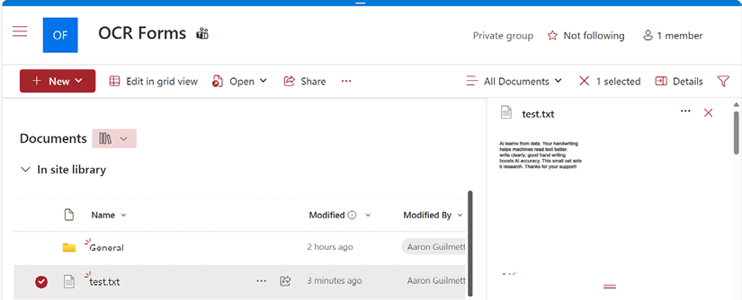
Hình 23.19 – Xem lại kết quả đầu ra
Cuối cùng, chúng ta sẽ chuyển sang sử dụng một tính năng khác của Copilot để giải thích luồng.

Mô tả một luồng
Một điểm mà Copilot tỏa sáng là khả năng mô tả ý định hoặc các hành động mà một luồng thực hiện. Ví dụ, bạn có thể dùng một câu lệnh (prompt) như sau:
Giải thích chi tiết các bước trong luồng này
Copilot sẽ đánh giá các bước rồi báo cáo lại. Xem Hình 23.20:
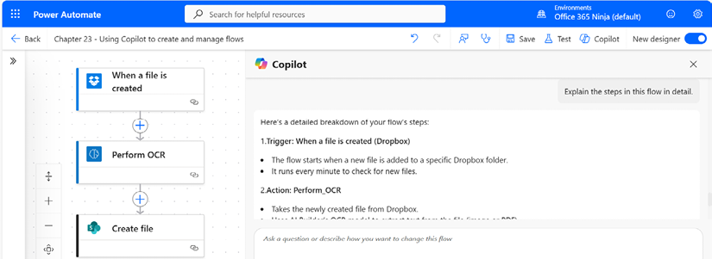
Hình 23.20 – Xem lại kết quả đầu ra của câu lệnh
Trong ví dụ này, kết quả đầu ra của Copilot như sau:
1.Trigger: When a file is created (Dropbox)
The flow starts when a new file is added to a specific Dropbox folder.
It runs every minute to check for new files.
2.Action: Perform_OCR
Takes the newly created file from Dropbox.
Uses AI Builder's OCR model to extract text from the file (image or PDF).
The file content is passed as a base64-encoded string.
3.Action: Create_file (SharePoint)
Runs after OCR completes.
Creates a new file in a SharePoint document library.
The file contains the full text extracted by OCR.
This flow automates extracting text from Dropbox files and saving the results to SharePoint.

Bạn cũng có thể thử một câu lệnh để thêm phần giải thích trực tiếp vào các bước:
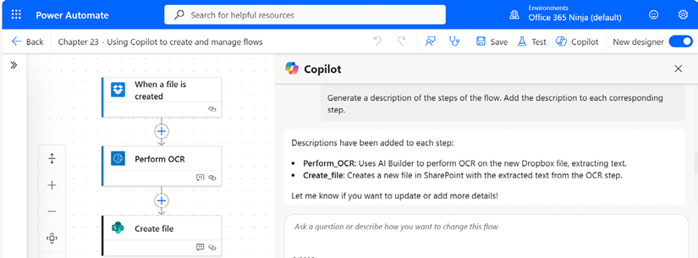
Hình 23.21 – Thêm ghi chú mô tả vào các bước
Vậy là xong phần làm việc với Copilot!

Tóm tắt
Trong chương này, bạn đã học cách sử dụng Copilot để hỗ trợ tạo và quản lý các luồng. Là một tính năng mới, vẫn còn một số điểm chưa hoàn thiện cần khắc phục—đặc biệt là khi tạo các tự động hóa phức tạp. Hãy tiếp tục theo dõi (sản phẩm đang không ngừng cải thiện) và tận dụng những điểm mạnh của nó khi thấy hợp lý.
Trong chương tiếp theo, chúng ta sẽ khám phá cách sử dụng các công cụ AI tạo sinh (generative AI) để tóm tắt tài liệu.
Tải bản PDF của cuốn sách này và các phần bổ sung độc quyền Quét mã QR (hoặc truy cập packtpub.com/unlock). Tìm cuốn sách này theo tên, xác nhận phiên bản, rồi làm theo các bước trên trang.
Lưu ý: Hãy giữ hóa đơn của bạn bên mình. Các giao dịch mua trực tiếp từ Packt không cần hóa đơn.

24

Sử dụng AI tạo sinh để tóm tắt tài liệu
Nhiều người trong chúng ta phải soạn các đề xuất hoặc báo cáo nào đó—dù là phản hồi một yêu cầu đề xuất (RFP), trình bày bản mô tả công việc, đề xuất giải pháp cho khách hàng, hay trình bày báo cáo kinh doanh hàng quý. Báo cáo dành cho ban lãnh đạo hay bản tóm tắt dành cho ban lãnh đạo có thể là phần quan trọng của mỗi loại tài liệu đó—gom những điểm chính lại thành một bản tổng quan ở mức cao, dễ tiếp thu.
Trong chương này, chúng ta sẽ xem cách tận dụng sức mạnh của AI tạo sinh để suy luận trên nội dung, xây dựng bản tóm tắt dành cho ban lãnh đạo, rồi chèn nó trở lại vào tài liệu. Chúng ta sẽ mở rộng sang việc dùng một số trình kết nối bên thứ ba, bao gồm các công cụ tích hợp tài liệu từ Encodian và Cloudmersive, cùng với một gói đăng ký OpenAI, để làm được điều đó!
Đây là một trong những dự án phức tạp nhất trong cuốn sách này, nên chúng ta sẽ chia nó thành nhiều mục:
• Các điều kiện tiên quyết về giấy phép
• Cấu hình các điều kiện tiên quyết của giải pháp
• Tạo luồng
• Kiểm thử luồng
Có nhiều thứ để đề cập lắm, nên bắt đầu thôi!

Các điều kiện tiên quyết về giấy phép
Việc sử dụng các mô hình AI và trình kết nối trong Power Platform có một số điều kiện tiên quyết:
• Giấy phép Power Automate premium
• Một gói đăng ký OpenAI
• Bản dùng thử miễn phí Encodian
• Một tài khoản Cloudmersive gói miễn phí
Nếu bạn chưa bật dung lượng Dataverse và AI Builder, hãy xem Chương 22, Tạo luồng phân tích cảm xúc, và làm theo hướng dẫn trong đó.

Cấu hình các điều kiện tiên quyết cho giải pháp
Trước khi bắt đầu cấu hình quy trình làm việc, bạn cần chuẩn bị xong một vài điều kiện tiên quyết—cụ thể là đăng ký gói miễn phí, dùng thử hoặc trả phí cho OpenAI, Encodian và Cloudmersive, thiết lập một tài liệu mẫu, và đảm bảo bạn có nơi lưu trữ tài liệu hoàn chỉnh.
Hãy cùng xem nhanh cách chuẩn bị những thứ này.

Thiết lập đăng ký OpenAI
Mặc dù bất kỳ ai cũng có thể truy cập OpenAI và dùng ChatGPT miễn phí theo kiểu tương tác, bạn sẽ cần có quyền truy cập API nếu muốn bắt đầu dùng ChatGPT trong ứng dụng và tự động hóa của mình. Quyền truy cập API (trong nhiều trường hợp) đồng nghĩa với việc phải trả phí đăng ký.
May mắn thay, OpenAI có sẵn các gói dùng thử miễn phí.
Để đăng ký quyền truy cập API, hãy làm theo các bước sau:
1. Mở trình duyệt, truy cập https://chatgpt.com/team-sign-up?promo_campaign=team_free_trial.
2. Trên trang Create your account, nhập địa chỉ email và nhấp vào Continue. Hoặc bạn cũng có thể dùng kết nối OAuth để xác thực bằng Google, tài khoản Microsoft hoặc Apple ID.
3. Nhập mật khẩu cho tài khoản OpenAI mới của bạn và nhấp vào Continue.
4. Kiểm tra tài khoản bạn đã cung cấp ở bước 2 để tìm tin nhắn xác nhận. Nhấp vào liên kết để xác nhận danh tính và tiếp tục quá trình khởi tạo.
5. Trên trang khởi tạo Tell us about you, thêm thông tin cá nhân của bạn, bao gồm First name, Last name, Organization và Birthday. Nhấp vào Continue.
6. Trên trang Verify your phone number, nhập số điện thoại của một thiết bị có khả năng nhận tin nhắn SMS. Nhấp vào Send code.
7. Trên trang Enter code, nhập mã sáu chữ số mà bạn nhận được từ dịch vụ xác minh của OpenAI. Nếu bạn đã đăng ký trước đó, bạn có thể nhận được thông báo về việc nâng cấp lên gói trả phí để bắt đầu dùng API. Nhấp vào Continue.
8. Nếu cần, hãy nhấp vào Upgrade trên trang tổng quan Welcome to the OpenAI platform, như trong Hình 24.1.
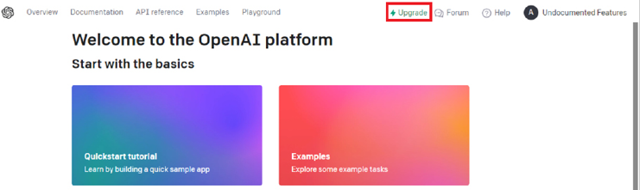
Hình 24.1 – Trang tổng quan nền tảng OpenAI
1. Nhấp vào Start payment plan.
2. Trên trang What best describes you?, chọn phân loại mô tả đúng nhất tình huống sử dụng của bạn (Individual hoặc Company).
3. Trên trang Set up payment plan, nhập thông tin thẻ tín dụng và nhấp vào Continue.
4. Trên trang Configure payment, nhập một giá trị cho Initial credit purchase. Bạn có thể chọn bất kỳ số tiền nào từ $5 đến $50.
5. Trên trang Payment summary, nhấp vào Confirm payment. Bạn sẽ bị tính phí cho số tiền được chỉ định trên trang Configure payment và hiển thị trong phần tóm tắt.
6. Truy cập https://platform.openai.com/api-keys. Xem Hình 24.2.
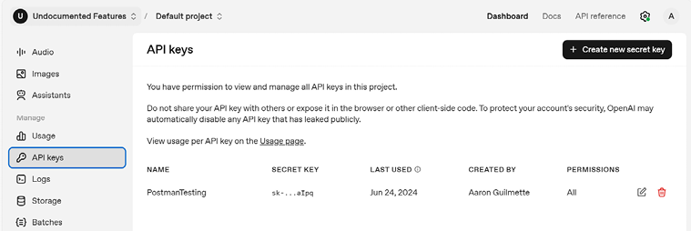
Hình 24.2 – Chọn API keys
1. Trên trang API keys, chọn Create new secret key.
2. Trong cửa sổ bật lên Create new secret key, nhập tên cho API key (chẳng hạn như OpenAI API key) và nhấp vào Create secret key.
3. Sao chép giá trị được hiển thị vào một nơi an toàn. Bạn sẽ cần giá trị này khi kết nối với dịch vụ OpenAI từ các ứng dụng và dịch vụ khác (chẳng hạn như Power Automate). Ngay khi bạn nhấp vào Done, giá trị này sẽ bị ẩn đi và bạn sẽ không thể truy xuất lại trong tương lai.
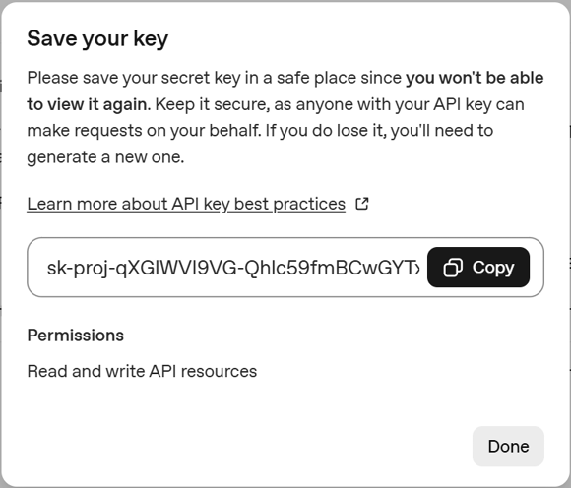
Hình 24.3 – Ghi lại API key
Hãy bảo vệ API key này như bảo vệ tiền vậy. Nếu nó bị xâm phạm hoặc đánh cắp, người khác có thể dùng nó để thực hiện các lệnh gọi API và truy vấn đối với số dư tài khoản của bạn, và bạn sẽ cần quay lại trang này, tạo một key mới, rồi thu hồi key cũ bằng cách nhấp vào biểu tượng thùng rác.
1. Nhấp vào Done.
Khi bạn cấu hình các dịch vụ để tích hợp với ChatGPT (dù là Power Automate hay thứ gì khác), bạn sẽ cung cấp một API key để xác thực với dịch vụ đó. Bạn nên dùng một API key riêng cho mỗi dịch vụ mà bạn sẽ kết nối với ChatGPT—như vậy, bạn có thể theo dõi chi tiêu và thu hồi key khi cần thiết.

Bắt đầu bản dùng thử Encodian
Encodian cung cấp một loạt connector mà chúng ta sẽ dùng để thao tác với tài liệu Word. Encodian có bản dùng thử miễn phí 30 ngày (bao gồm 500 credit) cho connector Flowr tại https://www.encodian.com/product/flowr/:
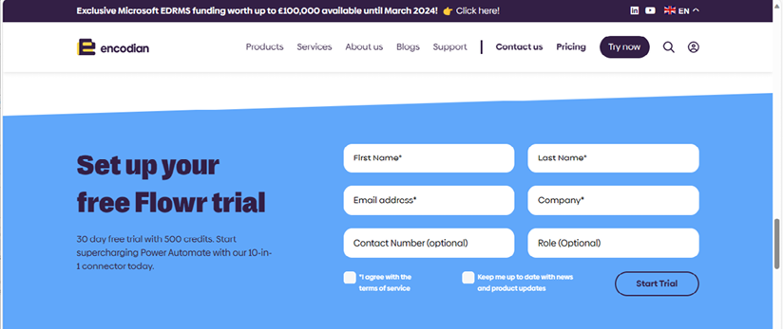
Hình 24.4 – Thiết lập bản dùng thử Flowr
Sau khi đăng ký, bạn sẽ nhận được một API key (ví dụ minh họa trong Hình 24.5) để dùng cấu hình connector Encodian trong Power Automate:
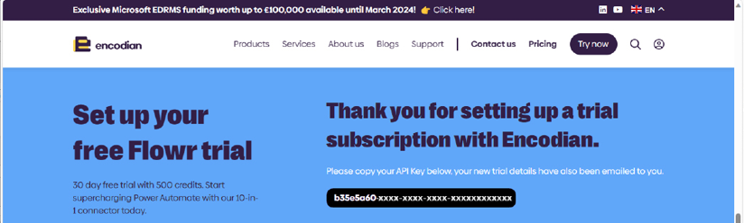
Hình 24.5 – API key Encodian mẫu
Khi đã kích hoạt xong, bạn cần hiểu cách chèn các token hoặc từ khóa vào tài liệu (hoặc template tài liệu) để connector biết chỗ cần chèn phần tóm tắt!

Tìm hiểu về connector Encodian Flowr
Trước khi thực sự bắt tay vào dự án này, bạn cần hiểu cách dùng connector và các action của Encodian Flowr. Trong phần này, chúng ta sẽ xem xét những phần quan trọng cần thiết để flow này hoạt động. Để làm việc thành công với connector và các action, bạn cần hiểu những khái niệm, thuật ngữ và action sau:
• Định dạng đầu vào
• Token
• Action Populate Word
• Action Merge Presentations
Hãy cùng điểm nhanh qua từng phần nhé!

Định dạng đầu vào
Nhiều action thao tác nội dung của Encodian yêu cầu dùng dữ liệu có cấu trúc (structured data). Trong trường hợp này, dữ liệu có cấu trúc thường được cung cấp dưới cú pháp JavaScript Object Notation (JSON):
{
"object1" : "value1",
"object2" : "value2—electric boogaloo"
}

Như bạn thấy trong ví dụ đơn giản đó (và hy vọng còn nhớ từ phần trước của cuốn sách), văn bản JSON được định dạng thành các cặp key/value (hãy nghĩ đến thuật ngữ:định nghĩa). JSON, giống như nhiều cấu trúc lập trình khác, cũng có khái niệm array (mảng) hay collection (tập hợp). Array hay collection là một nhóm các đối tượng tương tự nhau (chẳng hạn như chuỗi hoặc số).
Giả sử bạn muốn liệt kê một collection chứa nhiều loại thực phẩm khác nhau và số lượng mỗi loại bạn có. Nó có thể trông giống như thế này, được định dạng theo JSON:
{
"foods": [{
"category": "fruit",
"data": [
{"type": "orange","count": 1},
{"type": "strawberry","count": 7},
{"type": "apple","count": 3}]
},
{
"category": "grain",
"data": [
{"type": "sorghum","count": 1},
{"type": "wheat","count": 3}]
}]
}

Trong đối tượng JSON foods, bạn có thể thấy một vài ví dụ về cách các giá trị dữ liệu được chỉ định. Có cả các cặp key/value (khóa/giá trị) tiêu chuẩn (như trong "category":"fruit") để xác định một đối tượng đơn lẻ và các mảng (array) (chẳng hạn như "data": [ {"type": "sorghum","count":1"},{"type":"wheat","count": 3}]) được dùng để xác định các nhóm cặp key/value.
Một đối tượng JSON có thể bao gồm nhiều kiểu dữ liệu khác nhau, bao gồm chuỗi (string - văn bản), số nguyên (integer - số), mảng (array - tập hợp các chuỗi hoặc cặp key/value), giá trị Boolean (True hoặc False), và các đối tượng JSON khác.
JSON là một định dạng cực kỳ linh hoạt để làm việc với nội dung có cấu trúc, vì nó vừa dễ đọc với con người vừa không phụ thuộc vào nền tảng hay ngôn ngữ. Để biết thêm thông tin về cách làm việc với các đối tượng và cú pháp JSON, xem https://www.w3schools.com/JS/js_json_intro.asp. Bạn cũng có thể dùng các công cụ như https://jsonformatter.org/ để giúp đảm bảo JSON của bạn được định dạng đúng.
Tiếp theo, chúng ta sẽ xem cách các token hoạt động (trong ngữ cảnh của các connector Encodian).

Token
Một số action của Flowr hoạt động với các thẻ (tag) được định dạng đặc biệt (hay còn gọi là token, như cách Encodian gọi), mà connector sẽ dùng theo kiểu tìm-và-thay-thế (find-and-replace) với nội dung bạn cung cấp.
Ví dụ, giả sử bạn muốn Flowr đặt các từ hoặc cụm từ “The rain in Spain falls mainly on the plain” vào bên trong một tài liệu. Bạn có thể quyết định gán cụm từ đó cho một token tên là rhyme. Sau đó, bên trong template của tài liệu hoặc bài trình bày, bạn sẽ chỉ ra những vị trí mà bạn muốn đoạn văn bản này xuất hiện bằng cách gõ tên token được bao quanh bởi một loạt dấu ngoặc vuông và ngoặc nhọn: <<[rhyme]>>.
Nếu bạn từng dùng chức năng tìm/thay thế (find/replace) trong một trình soạn thảo văn bản hoặc một ứng dụng trộn thư (mail merge) nơi bạn chỉ định văn bản giữ chỗ (placeholder), thì bạn sẽ hiểu được khái niệm này.
Xem Hình 24.6 để có ví dụ về một token bên trong một slide PowerPoint.
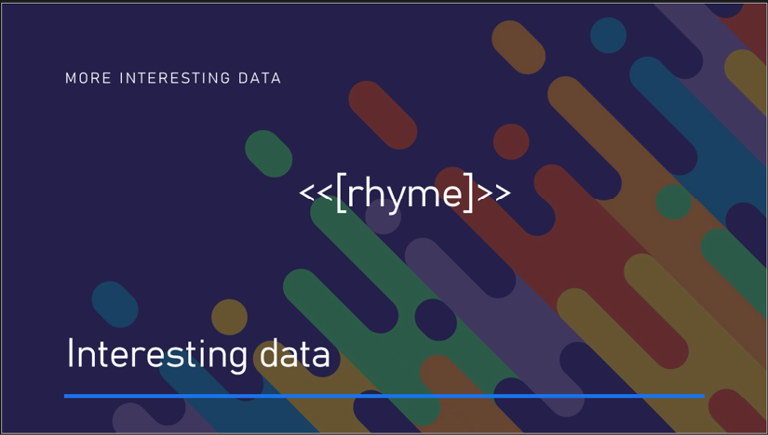
Hình 24.6 – Xem token <<[fox]>> bên trong một slide PowerPoint
Nó hoạt động theo cùng một cách trong bất kỳ tài liệu hay bài trình bày nào mà bạn muốn chỉnh sửa hoặc tùy biến bằng các connector Encodian.

Đăng ký gói đăng ký miễn phí của Cloudmersive
Mặc dù có rất nhiều công cụ, connector và action gốc (native) để giúp đạt được một số kết quả này, tại sao không dùng các công cụ để công việc của bạn trở nên dễ dàng hơn? Connector của Cloudmersive giúp việc chuyển đổi nội dung trở nên dễ như trở bàn tay! Với 800 lệnh gọi API miễn phí mỗi tháng mãi mãi, đây cũng là một thỏa thuận khá hời.
Để đăng ký, hãy làm theo các bước sau:
1. Truy cập https://portal.cloudmersive.com/signup.
2. Điền vào biểu mẫu và nhấp vào Sign Up Now.
3. Trên trang Select Plan, chọn Free Tier.
4. Trên trang Select your role to finish account setup, chọn một vai trò phù hợp với loại công việc của bạn.
5. Trên trang Which API do you wish to start with?, chọn Document and Data Conversion API.
6. Trên trang Which programming language do you wish to use?, chọn Microsoft Flow / Power Automate.
7. Trên trang API Keys, nhấp vào Create Key.
8. Sao chép giá trị trong khu vực API Key bên dưới Free Tier Keys đến một nơi mà bạn có thể dễ dàng truy cập sau này. API key là một mã gồm 36 ký tự, bao gồm các chữ cái từ a đến f và các chữ số từ 0 đến 9.
Giờ thì bạn đã có phần mềm và giấy phép đâu vào đấy, đã đến lúc chuyển sang bước chuẩn bị nội dung!

Chuẩn bị một mẫu tài liệu
Trong trường hợp này, chuẩn bị một mẫu tài liệu nghĩa là đặt các dấu token để hành động Flowr xử lý. Về cơ bản, bạn chỉnh sửa một tài liệu (trong trường hợp này là một tài liệu Word chứa bản tuyên bố công việc của bạn hoặc tài liệu khác có nội dung cần tóm tắt điều hành) và chèn một token để chỉ ra nơi bạn muốn Flowr đặt nội dung của mình. Token được định dạng dưới dạng một từ khóa, được bao quanh bởi <<[ ]>>, như trong Hình 24.7:
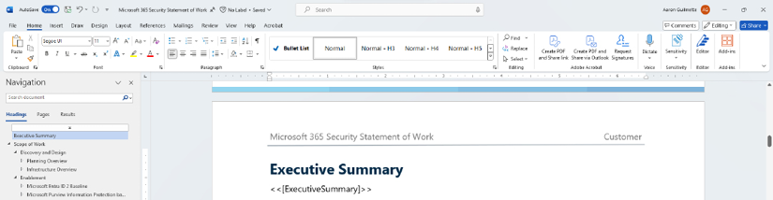
Hình 24.7 – Đặt một token trong tài liệu
Trong Hình 24.7, token <<[ExecutiveSummary]>> đại diện cho vị trí mà Flowr sẽ chèn nội dung tóm tắt điều hành do dịch vụ ChatGPT hoặc OpenAI tạo ra.

Thiết lập nhà cung cấp lưu trữ đám mây
Trong chương này, chúng ta sẽ sử dụng dịch vụ OneDrive for Business đi kèm với gói đăng ký Office 365 hoặc Microsoft 365. Bạn có thể dùng một giải pháp khác (như Dropbox hoặc Google Drive), nhưng bạn sẽ phải cấu hình riêng và sử dụng connector phù hợp.

Tạo flow
Sau khi đã giải quyết xong mọi điều kiện tiên quyết, đã đến lúc bắt đầu làm việc với tự động hóa! Chúng ta sẽ bắt đầu với trigger.

Cấu hình trigger
Luồng này hoạt động tốt nhất với trình kích hoạt thủ công (manual trigger), nơi bạn sẽ cung cấp tài liệu được dùng làm cơ sở cho bản tóm tắt điều hành (executive summary).
GPTs, như bạn đã biết, sử dụng prompt (câu lệnh) để hướng dẫn các loại tác vụ cần thực hiện. Bạn có tùy chọn cung cấp toàn bộ prompt ngay từ đầu trong trình kích hoạt, hoặc chuyển phần nền tảng của ngôn ngữ prompt sang phần sau và cho phép tùy chỉnh hoặc điều chỉnh trong trình kích hoạt.
Trong luồng này, chúng ta sẽ chọn cách tiếp cận thứ hai. Trình kích hoạt này sẽ sử dụng bốn biến đầu vào (input variable):
• Danh sách các phần của tài liệu mà bạn muốn đưa vào bản tóm tắt
• Danh sách các phần của tài liệu mà bạn muốn loại khỏi bản tóm tắt
• Một chỗ để bạn nhập thêm hướng dẫn nhằm điều chỉnh phản hồi cho phù hợp
• Một ô nhập tải tệp lên (file upload input)
Để cấu hình luồng, hãy làm theo các bước sau:
1. Truy cập cổng thông tin dành cho người tạo Power Automate (https://make.powerautomate.com) và chọn Create.
2. Trong mục Start from blank, chọn Instant cloud flow.
3. Trên trang Build an automated cloud flow, đặt tên cho luồng (ví dụ như Generate executive summary) và chọn trình kích hoạt Manually trigger a flow. Nhấp vào Create.
4. Chọn trình kích hoạt Manually trigger a flow. Trong bảng trượt (flyout), chọn Add an input.
5. Chọn loại đầu vào Text. Xem Hình 24.8.
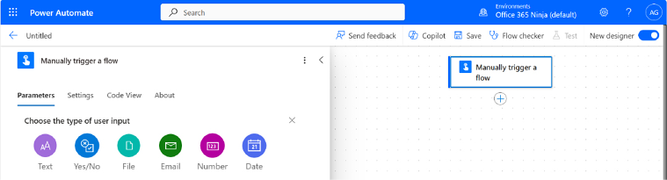
Hình 24.8 – Chọn đầu vào Text
1. Thay thế Input text bằng Inclusions. Đây sẽ là vùng văn bản nơi bạn có thể mô tả các phần hoặc thành phần của tài liệu cần đưa vào luồng của mình. Trong vùng văn bản, bạn có thể thay thế Please enter your input bằng các gợi ý về những phần có thể quan trọng cần đưa vào (ví dụ như scope of work and project deliverables), như minh họa trong Hình 24.9.
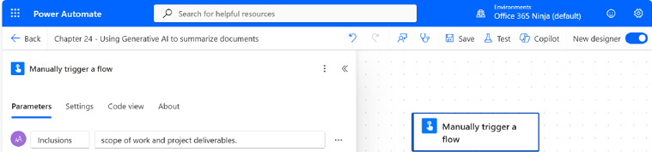
Hình 24.9 – Tùy chỉnh đầu vào
Lưu ý
Điều quan trọng cần lưu ý là văn bản bạn dùng làm gợi ý không giống với văn bản mặc định (văn bản sẽ được tự động thêm vào nếu không có tùy chỉnh nào được đưa ra). Power Automate hiện tại chưa hỗ trợ tùy chọn văn bản mặc định. Bạn sẽ phải tự điền văn bản này trong quá trình chạy luồng.
Tùy thuộc vào cách tài liệu của bạn được xây dựng và các bản tóm tắt điều hành (executive summary) thông thường của bạn trông như thế nào, bạn có thể muốn tùy chỉnh thêm phần này:
1. Nhấp vào Add an input.
2. Thay thế Input text bằng Exclusions. Đây sẽ là vùng văn bản nơi bạn có thể mô tả các phần hoặc thành phần của tài liệu cần loại trừ khỏi bản tóm tắt ChatGPT. Trong vùng văn bản, bạn có thể thay thế Please enter your input bằng các gợi ý về những phần có thể quan trọng cần loại trừ hoặc thường không được đưa vào bản tóm tắt điều hành (chẳng hạn như project governance, project management, period of performance, resource planning, change orders, customer resource commitments, và pricing).
3. Nhấp vào Add an input.
4. Thay thế Input text bằng Additional Instructions. Đây sẽ là vùng văn bản nơi bạn có thể cung cấp bất kỳ hướng dẫn liên quan nào khác, chẳng hạn như những loại nội dung có thể quan trọng đối với một khách hàng cụ thể. Trong vùng văn bản, bạn có thể thay thế Please enter your input bằng một gợi ý như Focus on the positive outcomes and partnership opportunity with the customer.
5. Nhấp vào Add an input và chọn File.
6. Thay thế File Content bằng Upload. Đây là nơi bạn sẽ tải lên tài liệu cần tạo bản tóm tắt điều hành (với token ở phần thích hợp cho hoạt động tìm/thay thế).
Sau khi đã cấu hình trigger, đã đến lúc làm việc với phần của luồng sẽ bắt đầu xử lý tài liệu đã tải lên.

Chuyển đổi tài liệu
Vì GPT chỉ có thể xử lý nội dung ở dạng văn bản (chứ không phải định dạng nhị phân của tài liệu Word), nên cần phải chuyển đổi nó. Bộ bước tiếp theo này sẽ gửi tài liệu đến connector Cloudmersive để chuyển đổi sang văn bản thuần (plaintext):
1. Sau trigger, Add an action.
2. Trong flyout Add an action, gõ Cloudmersive và cuộn đến connector Cloudmersive Document Conversion, sau đó nhấp vào See more.
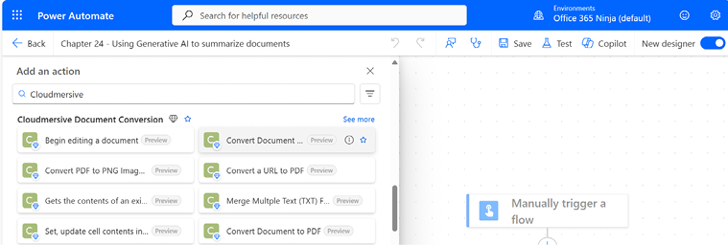
Hình 24.10 – Chọn connector
1. Chọn hành động Convert Word DOCX Document to Text (txt), như thể hiện trong Hình 24.11:
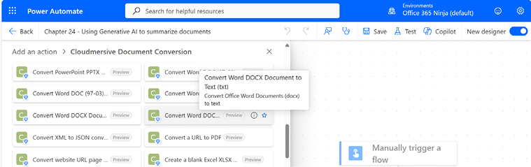
Hình 24.11 – Chọn hành động Convert
1. Flyout Convert Word DOCX Document to Text (txt) xuất hiện. Trong hộp Input file to perform the operation on., thêm token nội dung động cho File Content contentBytes trong hành động Manually trigger a flow.
2. Trong hộp Input file to perform the operation on (file name), thêm token nội dung động File Content name trong hành động Manually trigger a flow.
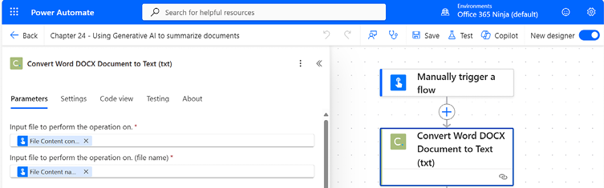
Tệp 24.12 – Thêm token nội dung động File Content contentBytes
Giờ thì chúng ta sẽ gửi dữ liệu qua cho ChatGPT của OpenAI xử lý!

Gửi nội dung đến GPT
Trong phần này, chúng ta sẽ cấu hình các bước cần thiết để lưu tệp đính kèm và sau đó thêm một mục trong danh sách SharePoint cho các ứng viên gửi sơ yếu lý lịch của họ. Chúng ta sẽ dùng connector cao cấp HTTP cho phần này.
Tuy nhiên, trước khi làm điều đó, hãy cùng khám phá payload JSON sẽ được gửi đến OpenAI. Payload này chứa thông tin về model sẽ được dùng, thông tin prompt, và các tham số điều khiển cách model phản hồi:
{
"model": "gpt-4",
"messages": [
{
"role": "system",
"content": "You are a system architect collaborating with an account executive on a statement of work for a new customer."
},
{
"role": "user",
"content": "Generate an executive summary for the included content. Focus on the following areas of the document: **Inclusions** Exclude the following sections from the executive summary: **Exclusions** Use the following additional information to write a compelling closing statement: **Additional Instructions** The completed executive summary should be between 225 and 350 words."
}
],
"max_tokens": 5000,
"temperature": 0,
"n": 1,
"stream": false,
"logprobs": null,
"stop": null
}

Khi xem lại đoạn mã mẫu này, có một vài điểm chính cần lưu ý:
• model: Trong ví dụ này, chúng ta sẽ dùng GPT-4. Bạn có thể dùng các model khác (chẳng hạn như GPT-5 vừa mới ra mắt), nhưng GPT-4 thì quá đủ cho tác vụ này rồi.
• messages: Đối tượng này định nghĩa hai vai trò—system và user—mỗi vai trò có một cặp key/value content đi kèm. Vai trò system đại diện cho các chỉ dẫn nội bộ mà bạn, với tư cách là lập trình viên, đưa cho model. Key content liên quan là nơi bạn có thể cung cấp chỉ dẫn cho vai trò system. Trong trường hợp này, bạn đang hướng dẫn model GPT đóng vai trò kiến trúc sư hoặc nhà thiết kế. Vai trò user là người hoặc dịch vụ yêu cầu GPT thực hiện một tác vụ. Cặp key/value content của nó được dùng để cung cấp ngữ cảnh và chỉ dẫn cho yêu cầu.
• max_tokens: Đây là số lượng token tối đa mà bạn muốn dịch vụ tiêu thụ. Trong ngữ cảnh của một language model, token là các khối nội dung (từ hoặc phần của từ) mà model chia yêu cầu thành. 5.000 token xấp xỉ tương đương với một tài liệu 10 đến 15 trang, giãn dòng đôi. Bạn có thể dùng công cụ Tokenizer của OpenAI (https://platform.openai.com/tokenizer) để ước lượng xem tài liệu nguồn của bạn chứa bao nhiêu token.
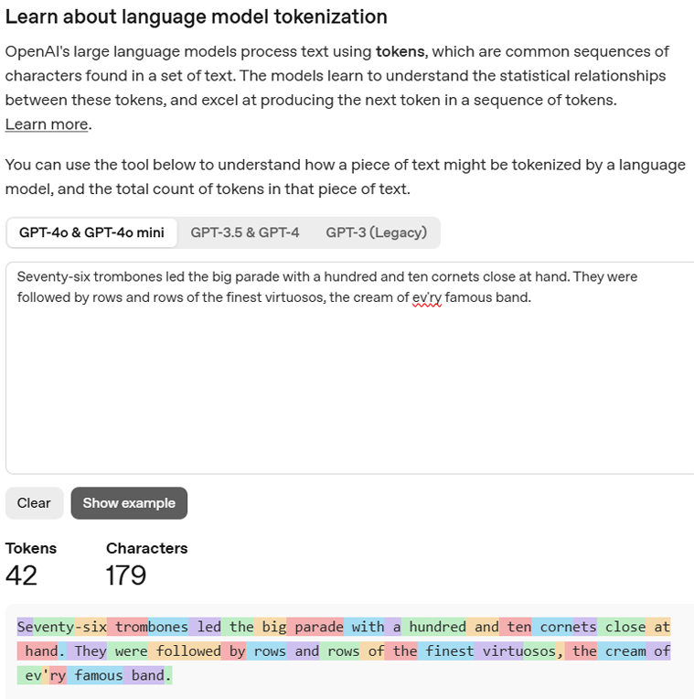
Hình 24.13 – Dùng OpenAI Tokenizer
• temperature: Đây là tham số theo khoảng (giá trị từ 0 đến 1) điều khiển mức độ ngẫu nhiên và sáng tạo mà model thể hiện trong phản hồi. Giá trị càng gần 0 thì càng mang tính xác định, còn càng gần 1 thì càng sáng tạo.
• n: Tham số này quyết định có bao nhiêu lựa chọn hoàn thành (hay kết quả khả thi) được đưa ra.
• stream: Tham số này cho phép gửi nội dung tin nhắn từng phần. Trong trường hợp này, chúng ta muốn toàn bộ nội dung phản hồi như một thực thể duy nhất.
Bạn cũng sẽ để ý thấy một số nội dung được bao quanh bởi dấu hoa thị, chẳng hạn như **Inclusions** và **Exclusions**. Đây chỉ đơn giản là những chỗ giữ chỗ (placeholder) mà bạn sẽ thay thế bằng các token nội dung động.
Tiếp theo, chúng ta sẽ chuyển sang phần thú vị nhất—thực sự làm việc với ChatGPT!
1. Sau hành động Convert Word DOCX Document to Text (txt), thêm hành động HTTP trong connector HTTP.
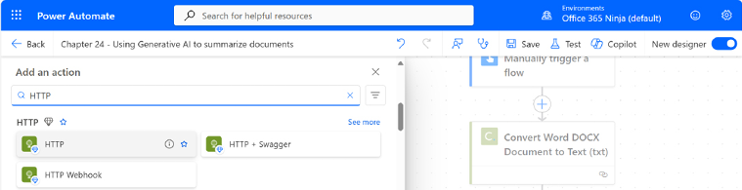
Hình 24.14 – Thêm hành động HTTP
1. Trong bảng trượt của hành động HTTP, trên tab Parameters, nhập endpoint sau vào trường URI: https://api.openai.com/v1/chat/completions.
Đây là endpoint dịch vụ OpenAI cho chat completions.
1. Dưới Method, chọn POST.
2. Dưới Headers, nhập giá trị Authorization vào trường Key.
3. Tiếp theo, bạn sẽ cần khóa OpenAI API của mình. Dưới Headers, nhập Bearer <OpenAI AI key> vào trường Value. Ví dụ, nếu khóa OpenAI API của bạn là sk-qztnj1CoTtoXFsXXlFYnT3ClbkFJqOOBf7gFcn9ErCKqeYbV, bạn sẽ nhập giá trị Bearer sk-qztnj1CoTtoXFsXXlFYnT3ClbkFJqOOBf7gFcn9ErCKqeYbV vào trường Value. Xem Hình 24.15.
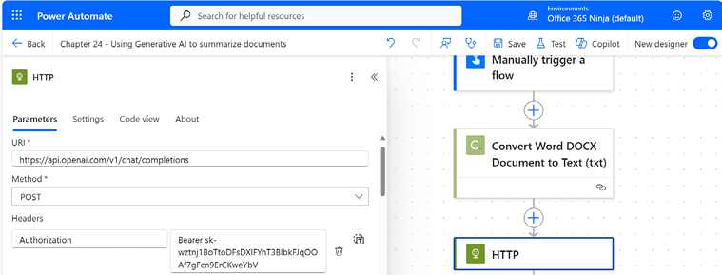
Hình 24.15 – Cấu hình ủy quyền HTTP
Không, đó không phải là khóa thật đâu, nên đừng thử dùng nó nhé. Nó chỉ trông giống một khóa thôi.
1. Trường Body là nơi chúng ta sẽ gửi yêu cầu đến GPT. Yêu cầu mà chúng ta sẽ gửi sẽ được cấu trúc dưới dạng payload JSON. Bạn có thể sao chép payload sau:
{
"model": "gpt-4",
"messages": [
{
"role": "system",
"content": "You are a system architect collaborating with an account executive on a statement of work for a new customer."
},
{
"role": "user",
"content": "Generate an executive summary for the included content. Focus on the following areas of the document: **Inclusions** Exclude the following sections from the executive summary: **Exclusions** Use the following additional information to write a compelling closing statement: **Additional Instructions** The completed executive summary should be between 225 and 350 words."
}
],
"max_tokens": 5000,
"temperature": 0,
"n": 1,
"stream": false,
"logprobs": null,
"stop": null
}

2. Chọn đoạn văn bản **Inclusions** và thay thế nó bằng token nội dung động Inclusions từ hành động Manually trigger a flow.
3. Chọn đoạn văn bản **Exclusions** và thay thế nó bằng token nội dung động Exclusions từ hành động Manually trigger a flow.
4. Chọn đoạn văn bản **Additional Instructions** và thay thế nó bằng token nội dung động Additional Instructions từ hành động Manually trigger a flow. Xem Hình 24.16.
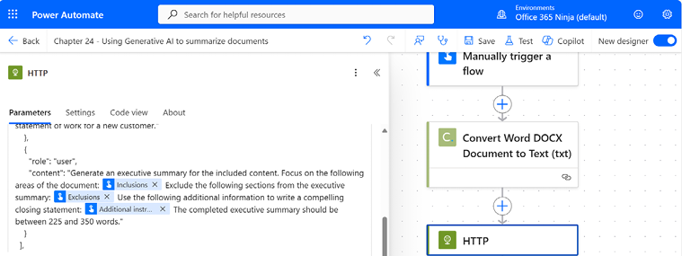
Hình 24.16 – Cấu hình phần body của hành động HTTP
1. Sau hành động HTTP, thêm một hành động Parse JSON.
2. Trong trường Content, chọn token nội dung động Body từ hành động HTTP.
3. Trong trường vùng văn bản Schema, dán nội dung sau:
{
"type": "object",
"properties": {
"id": {
"type": "string"
},
"object": {
"type": "string"
},
"created": {
"type": "integer"
},
"model": {
"type": "string"
},
"choices": {
"type": "array",
"items": {
"type": "object",
"properties": {
"index": {
"type": "integer"
},
"message": {
"type": "object",
"properties": {
"role": {
"type": "string"
},
"content": {
"type": "string"
}
}
},
"logprobs": {},
"finish_reason": {
"type": "string"
}
},
"required": [
"index",
"message",
"logprobs",
"finish_reason"
]
}
},
"usage": {
"type": "object",
"properties": {
"prompt_tokens": {
"type": "integer"
},
"completion_tokens": {
"type": "integer"
},
"total_tokens": {
"type": "integer"
}
}
},
"system_fingerprint": {}
}
}

schema định nghĩa định dạng của đầu ra. Trong Power Automate, nó được suy ra từ đầu ra thực tế khi chạy yêu cầu HTTP POST trực tiếp tới OpenAI API. Có nhiều cách để bạn tự làm điều này, chẳng hạn như dùng Postman (https://www.postman.com) để chạy một truy vấn cơ bản, như minh họa trong Hình 24.17:
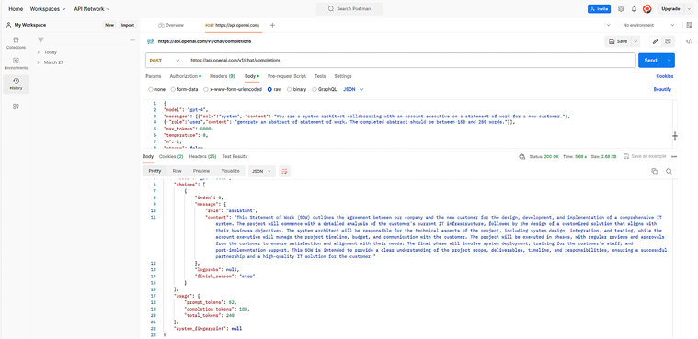
Hình 24.17 – Tạo tệp nguồn schema thông qua Postman
1. Sau khi tạo đầu ra, bạn có thể nhấp vào Use sample payload để tạo schema trên cửa sổ bật lên Parse JSON rồi sao chép/dán nội dung từ đầu ra ChatGPT gốc vào, như minh họa trong Hình 24.18:
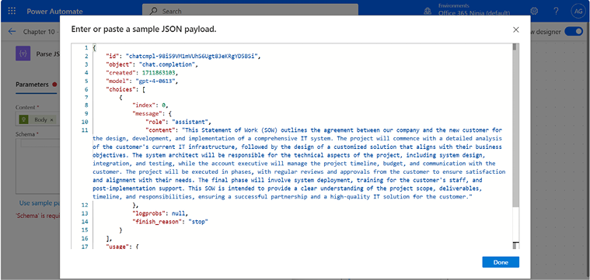
Hình 24.18 – Thêm payload JSON để tạo schema
1. Nhấp vào Done.
2. Tại thời điểm này, bạn có thể nhấp vào Save để lưu tiến trình của mình.
Tiếp theo, chúng ta sẽ lấy đầu ra này và đưa nó vào tài liệu Word.

Điền dữ liệu vào tài liệu và lưu tệp mới
Chúng ta đang ở chặng cuối của ví dụ này! Chúng ta sẽ xử lý tài liệu Word và sau đó gửi đầu ra tới OneDrive for Business bằng cách làm theo các bước sau:
1. Sau hành động Parse JSON, thêm hành động Populate Word Document của Encodian.
2. Trên cửa sổ bật lên Populate Word Document, trong trường File Content, thêm token nội dung động File Content contentBytes từ hành động Manually trigger a flow.
3. Trong trường vùng văn bản Document Data, nhập nội dung sau:
{
"ExecutiveSummary" : "**Body Content**"
}

Thay thế **Body Content** bằng token nội dung động Body content từ hành động Parse JSON, như minh họa trong Hình 24.19:
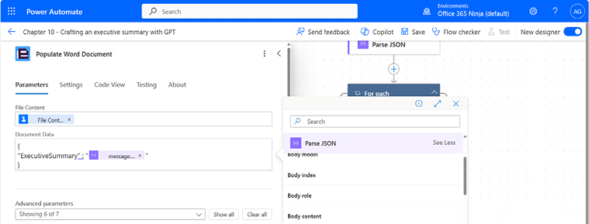
Hình 24.19 – Cấu hình hành động Populate Word Document
1. Thêm một hành động.
2. Thêm hành động Create file của OneDrive for Business.
3. Trong trường Folder Path, nhấp vào biểu tượng thư mục và chọn Root. Thao tác này sẽ lưu tài liệu đầu ra ở cấp cao nhất của site OneDrive for Business của bạn.
4. Trong trường File Name, thêm biểu thức này: concat(utcNow('yyyyMMddHHmm'),'_',triggerBody()?['file']?['name']). Thao tác này sẽ tạo một tệp có tên được ghép bằng cách nối dấu thời gian ngày tháng với tên gốc của tệp.
5. Trong trường File Content, thêm token động File Content bên dưới hành động Populate Word Document. Xem Hình 24.20.
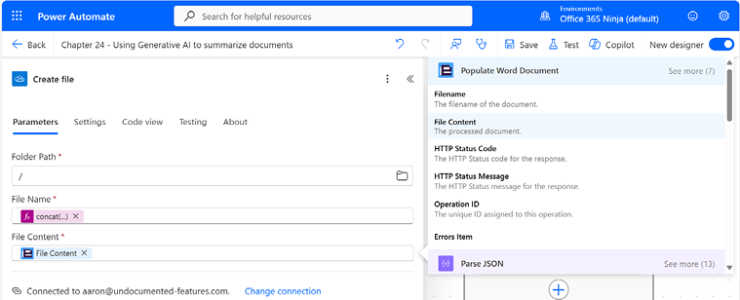
Hình 24.20 – Cấu hình hành động Populate Word Document
1. Nhấp vào Save.
Giờ là lúc kiểm chứng!

Kiểm thử luồng
Để kiểm thử luồng, bạn sẽ cần một tài liệu Word được cấu trúc giống như một bản tuyên bố phạm vi công việc (statement of work) với token <<[ExecutiveSummary]>> được thêm vào. Khi bạn đã sẵn sàng, hãy cùng nhau đi qua quá trình kiểm thử luồng này nhé!
1. Từ trình thiết kế luồng, nhấp vào Test.
2. Chọn nút radio Manually rồi nhấp vào Test.
3. Điền vào các vùng Inclusions, Exclusions và Additional instructions. Sử dụng văn bản mẫu để tạo các phần inclusions và exclusions của riêng bạn dựa trên tài liệu mẫu mà bạn đang dùng.
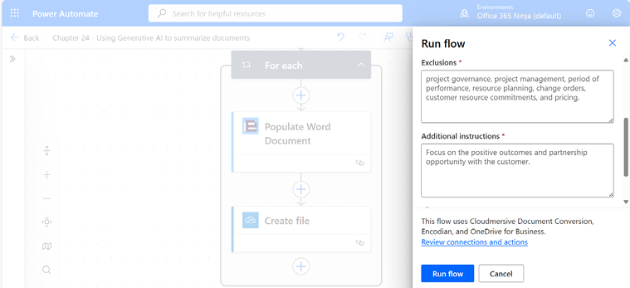
Hình 24.21 – Kiểm thử luồng
1. Cuộn xuống cuối cửa sổ. Bên dưới File Content, nhấp vào Import và duyệt đến bản tuyên bố phạm vi công việc mẫu (hoặc bất kỳ tài liệu nào khác mà bạn đang dùng).
2. Nhấp vào Chạy luồng.
Xem lại các bước đầu ra để đảm bảo mọi thứ hoạt động chính xác.
Truy cập vào OneDrive for Business và tìm trong thư mục gốc một tệp mới được tạo. Mở tệp đó và điều hướng đến phần của tài liệu nơi bạn đã đặt token <<[ExecutiveSummary]>>.
Xem lại nội dung đã chèn. Thực hiện bất kỳ chỉnh sửa nào cần thiết để đảm bảo nội dung phù hợp với trường hợp sử dụng của bạn.
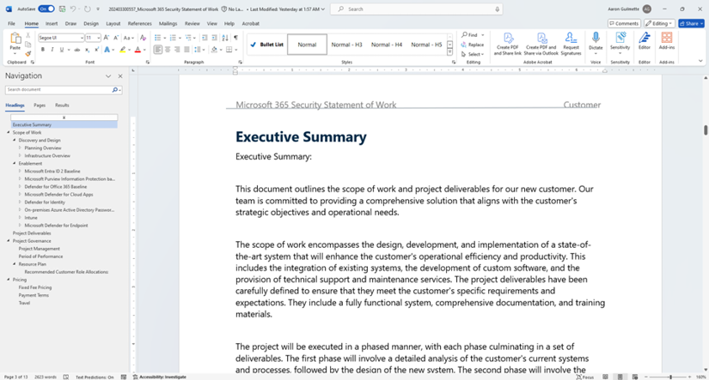
Hình 24.22 – Xem lại tài liệu Word đã cập nhật
Chúc mừng! Bạn đã xác minh thành công luồng!

Khám phá thêm
Giờ đây khi bạn đã tạo thành công bản tóm tắt điều hành cho một bản tuyên bố công việc, bạn có thể khám phá các cách mở rộng luồng này với những ý tưởng sau:
• Sửa đổi nó để lưu các tệp đầu ra vào một site Teams, Google Drive, hoặc vị trí lưu trữ Dropbox
• Sử dụng một luồng mẫu để tạo các phần tài liệu chuẩn khác
• Xây dựng một prompt được tùy chỉnh kỹ hơn để hoàn thành bản tóm tắt
• Thêm nhiều token hơn để tùy chỉnh thêm đầu ra cho một khách hàng hoặc nhu cầu kinh doanh cụ thể
• Sử dụng hành động prompt tùy chỉnh của AI Builder thay vì gửi hành động HTTP đến OpenAI
• Thêm một hành động bổ sung để chuyển đổi đầu ra thành PDF
• Thêm một trường văn bản địa chỉ email trong trigger mà bạn có thể dùng để gửi tài liệu đã hoàn thành
Hãy thoải mái sáng tạo với những prompt bạn sử dụng và cách bạn điều chỉnh luồng này.

Tóm tắt
Trong chương này, chúng ta đã kết hợp các trình kết nối bên thứ ba để giúp thao tác và nâng cao tài liệu Word. Thay vì sử dụng các thành phần AI gốc như chúng ta đã làm khi phân tích cảm xúc vài chương trước, chúng ta đã gửi nội dung trực tiếp đến điểm cuối OpenAI ChatGPT bằng cách kết hợp các lời nhắc hệ thống và người dùng. Sau khi truy xuất nội dung đã xử lý, chúng ta đã sử dụng một trình kết nối đến hành động tìm và thay thế để chèn nội dung trở lại tài liệu Word nguồn và sau đó lưu nó vào OneDrive for Business.
Trong chương tiếp theo, chúng ta sẽ chuyển sang quản lý các luồng Power Automate từ góc độ nhập, xuất và phân phối.
Tải phiên bản PDF của cuốn sách này và các phần bổ sung độc quyền Quét mã QR (hoặc truy cập packtpub.com/unlock). Tìm kiếm cuốn sách này theo tên, xác nhận phiên bản, sau đó làm theo các bước trên trang.
Lưu ý: Hãy giữ hóa đơn của bạn trong tay. Các giao dịch mua trực tiếp từ Packt không yêu cầu hóa đơn.

Phần 4

Quản trị
Trong phần cuối cùng của cuốn sách này, bạn sẽ tìm hiểu về một số khả năng quản trị và điều hành của Power Platform. Những khái niệm này bao gồm nhập và xuất các luồng để di chuyển giữa các môi trường, khắc phục sự cố các luồng bị lỗi, và các ý tưởng về bảo mật và quản trị.
Phần này của cuốn sách bao gồm các chương sau:
• Chương 25, Xuất, Nhập và Phân phối các Luồng
• Chương 26, Giám sát và Khắc phục sự cố các Luồng
• Chương 27, Quản trị trong Power Platform

25

Xuất, Nhập và Phân phối các Luồng
Đến một lúc nào đó, có thể cần thiết (hoặc hữu ích) để có thể tạo bản sao lưu của một luồng cho mục đích lưu trữ hoặc di chuyển nó giữa các môi trường. Có thể có nhiều lý do cho việc này, bao gồm những lý do sau:
• Thăng tiến từ môi trường phát triển hoặc kiểm thử sang môi trường sản xuất
• Chia sẻ với các nhóm hoặc tổ chức khác
• Lưu trữ hoặc sao lưu
• Xuất bản lên cộng đồng Power Automate
Dù yêu cầu của bạn là gì, Power Automate cũng cho bạn khả năng sao lưu hoặc xuất, nhập và chia sẻ các luồng (flow) của mình.
Trong chương này, chúng ta sẽ khám phá những khái niệm sau:
• Xuất một luồng
• Nhập một luồng
• Phân phối một luồng
• Làm việc với các giải pháp (solution)
Đến cuối chương này, bạn sẽ nắm vững các quy trình xuất (hoặc sao lưu), khôi phục (hoặc nhập) và chia sẻ các luồng để người khác có thể nhập lại.

Xuất một luồng
Nếu bạn muốn sao lưu một luồng hoặc đưa một luồng vào sử dụng trong môi trường khác, bạn sẽ cần xuất nó ra. Việc xuất một luồng giúp nó có thể di chuyển và cho bạn khả năng chuyển nó đi nơi khác. Một luồng có thể được xuất thành nhiều định dạng khác nhau:
• Một gói (package) (.zip để nhập vào Power Automate)
• Một mẫu Logic Apps (.json để nhập vào Logic Apps)
• Một giải pháp (solution) (một bộ sưu tập các luồng và kết nối được đóng gói)
Định dạng xuất mà bạn chọn phụ thuộc vào môi trường đích là gì và thời điểm luồng của bạn được tạo. Các định dạng này rất giống nhau, vì Power Automate được xây dựng bằng cùng công nghệ với nền tảng Logic Apps. Trong ví dụ này, chúng ta sẽ xem các bước để xuất một mẫu (template) nhằm tái sử dụng trong Power Automate (ở cùng hoặc khác môi trường).
Lưu ý
Tính năng Export to Logic Apps không khả dụng cho các luồng Power Automate được tạo sau tháng 8 năm 2020, vì Microsoft đã thay đổi giao thức dùng để tạo luồng sang tiêu chuẩn OpenAPI 2.0. Logic Apps không tương thích với giao thức này, nên tính năng Export to Logic Apps đã bị vô hiệu hóa cho tất cả các luồng được tạo sau tháng 8 năm 2020.
Hộp thoại xuất cũng cho phép bạn lấy ID đối tượng (được gọi là flow identifier) mà bạn có thể dùng cho các phương thức gọi khác, chẳng hạn như chạy một luồng từ nút bấm trong cột SharePoint.

Xuất một luồng dưới dạng gói
Để xuất một luồng dưới dạng gói, hãy làm theo các bước sau:
1. Đăng nhập vào cổng thông tin web dành cho người tạo Power Automate (https://make.powerautomate.com).
2. Nhấp vào My flows.
3. Nhấp vào dấu ba chấm bên cạnh luồng bạn muốn xuất, trỏ đến Export, rồi chọn Package (.zip):
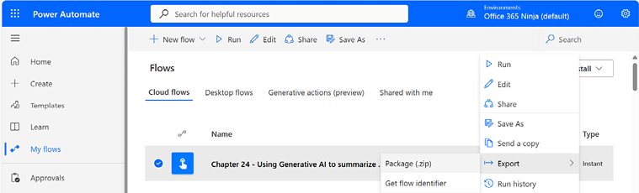
Hình 25.1 – Xuất một luồng ở định dạng Package (.zip)
1. Trên trang Export package, nhập tên cho gói. Bạn có thể thêm thông tin chi tiết về môi trường hoặc mô tả về luồng được xuất.
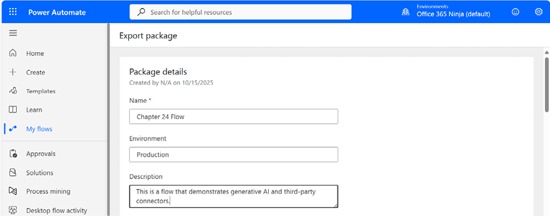
Hình 25.2 – Điền thông tin chi tiết trên trang gói xuất
1. Cuộn xuống cuối trang để xem lại các trình kết nối (connector) và loại tài nguyên (resource type) có trong bản xuất. Bạn có thể thêm bình luận cho từng loại tài nguyên bằng cách nhấp vào biểu tượng bong bóng hội thoại tương ứng trong mỗi hàng tài nguyên.
Xem Hình 25.3:
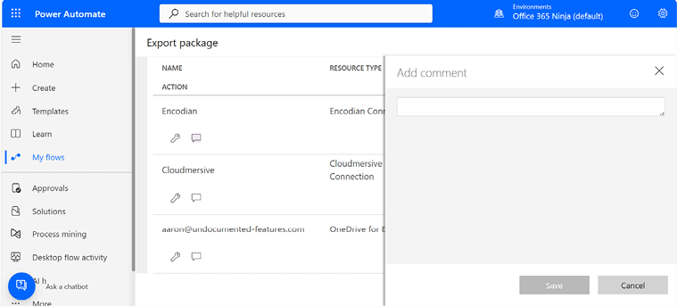
Hình 25.3 – Thêm bình luận
1. Trong khung Import setup cho loại tài nguyên Flow, nhấp vào chữ Update để đặt mặc định cho cách cung cấp gói khi nó được nhập vào môi trường đích. Chọn Create as new để tạo luồng mới trong môi trường đích hoặc Update để cập nhật một luồng hiện có trong môi trường đích.
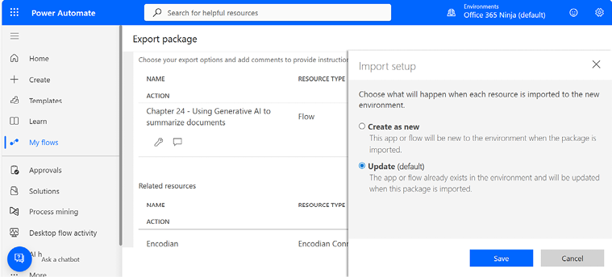
Hình 25.4 – Tùy chỉnh hành vi nhập
1. Chọn biểu tượng cờ lê cho từng tài nguyên để tùy chỉnh hành vi nhập cho tài nguyên đó.
2. Nhấp vào Export. Power Automate sẽ tạo một tệp .zip và kích hoạt trình duyệt bắt đầu tải xuống.
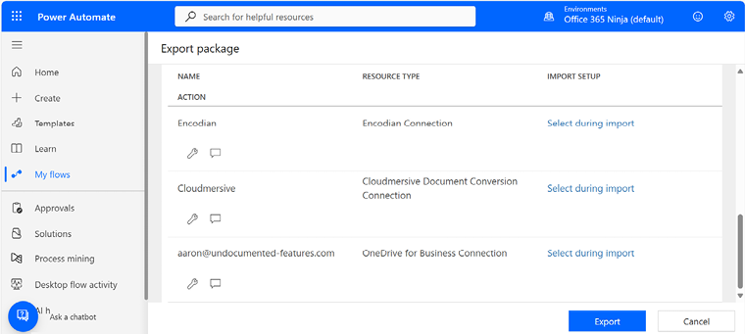
Hình 25.5 – Xuất luồng
Sau khi quá trình tải xuống hoàn tất, bạn có thể phân phối nó theo ý muốn hoặc lưu một bản sao để dự phòng.

Xuất một luồng dưới dạng giải pháp
Nếu bạn chỉ làm việc với một luồng đám mây độc lập, việc xuất là một tác vụ tương đối đơn giản. Tuy nhiên, nếu bạn làm việc với các luồng Power Automate Desktop hoặc Power Apps, bạn sẽ cần sử dụng một giải pháp (vì có nhiều thành phần). Giải pháp cho phép bạn gói nhiều thành phần phụ thuộc lại với nhau trong một tệp xuất duy nhất.
Để xuất một giải pháp, hãy làm theo các bước sau:
1. Truy cập cổng thông tin dành cho nhà phát triển Power Automate (https://make.powerautomate.com).
2. Nhấp vào Solutions.
3. Chọn New solution.
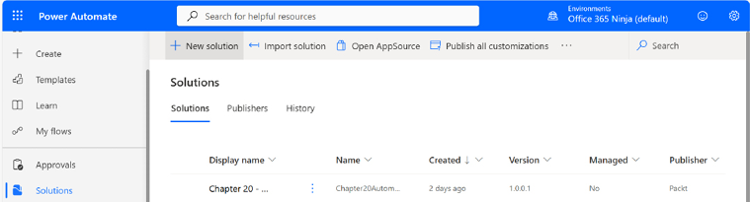
Hình 25.6 – Tạo một giải pháp mới
1. Nhập tên hiển thị và tên.
2. Chọn một nhà phát hành. Bạn có thể chọn từ một trong các nhà phát hành hiện có của tenant hoặc tạo một nhà phát hành mới bằng cách nhấp vào New publisher.
3. Nhập số Version (mặc định là 1.0.0.0).
4. Nhấp vào Create.
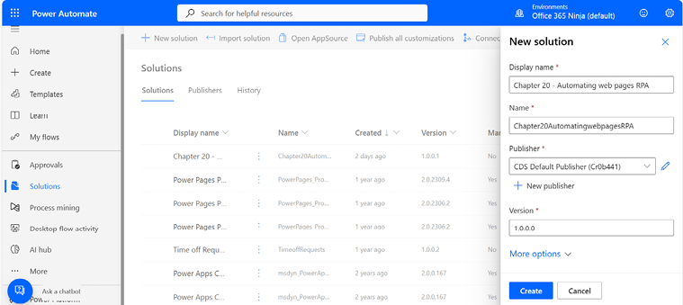
Hình 25.7 – Cấu hình vùng chứa giải pháp
1. Nhấp vào Add existing, trỏ đến Automation, rồi chọn Desktop flow.
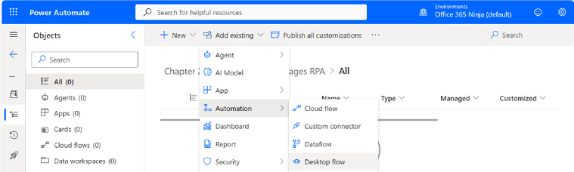
Hình 25.8 – Chọn desktop flow
1. Chọn desktop flow mà bạn muốn thêm vào giải pháp và nhấp vào Add.
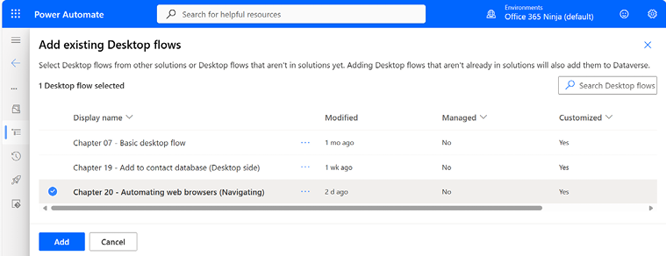
Hình 25.9 – Thêm desktop flow vào một giải pháp
1. Chọn Publish all customizations trên thanh menu để đảm bảo mọi thứ đều được cập nhật.
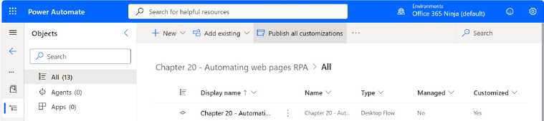
Hình 25.10 – Xuất bản các tùy chỉnh
1. Nhấp vào mũi tên Back to solutions (nằm giữa nút menu trên dấu ba chấm ở thanh điều hướng bên trái) để quay lại trang Solutions.
2. Chọn giải pháp rồi nhấp vào Export solution.
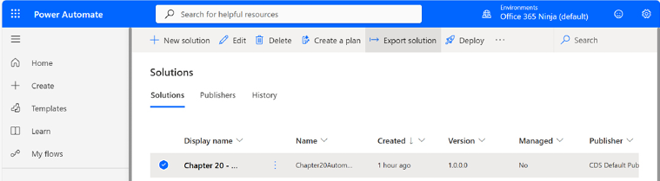
Hình 25.11 – Chọn giải pháp để xuất
1. Nhấp vào Next.
2. Chọn Managed (giải pháp không thể chỉnh sửa) hoặc Unmanaged (các thành phần của giải pháp có thể chỉnh sửa) rồi nhấp vào Export.
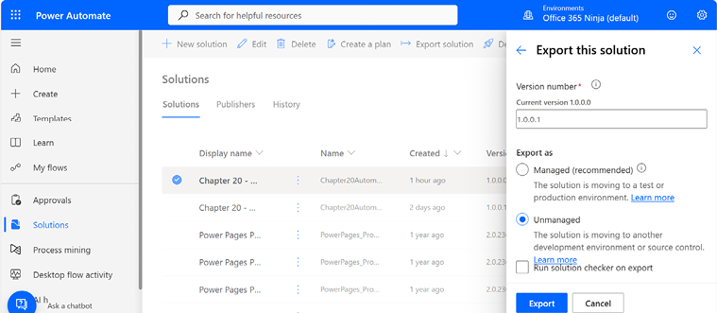
Hình 25.12 – Xuất giải pháp
1. Nhấp vào nút Download để tải giải pháp đã xuất về.
Tiếp theo, chúng ta sẽ xem xét việc nhập các flow vào môi trường.

Nhập một flow
Nhập một flow cho phép bạn lấy nội dung đã xuất từ một môi trường và tái sử dụng logic đó. Quá trình này rất đơn giản, giúp bạn dễ dàng di chuyển các flow giữa các môi trường.
Bạn sẽ muốn chắc chắn rằng những luồng (flow) mà bạn đang nhập (import) được môi trường của bạn hỗ trợ. Một số ví dụ có thể là những trường hợp sau:
• Các trình kết nối (connector) có thể không khả dụng trong những đám mây chủ quyền (sovereign cloud) khác nhau (chẳng hạn như giữa Office 365 Worldwide, Government Community Cloud, hoặc Vianet21)
• Một trình kết nối tùy chỉnh (custom connector) chưa được triển khai (deploy) đến môi trường đích
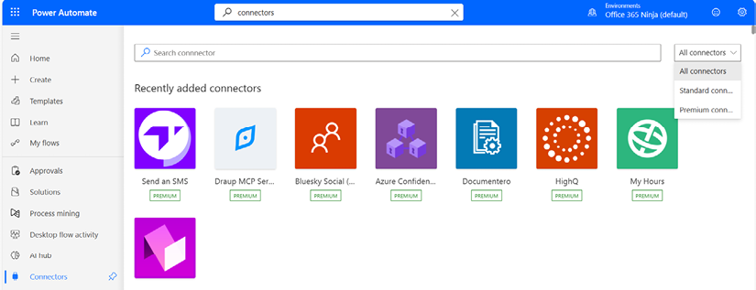
Hình 25.13 – Xem xét các loại trình kết nối
Các trình kết nối được đánh dấu là PREMIUM có thể có thêm yêu cầu về mua hoặc đăng ký trong tenant đích, như thể hiện trong Hình 25.13.
Để xem ví dụ và thông tin về các trình kết nối tiêu chuẩn (standard) và cao cấp (premium), hãy tham khảo liên kết sau: https://make.powerautomate.com/en-us/connectors/.
Cũng giống như bạn có thể xuất (export) các luồng dưới dạng gói (package) hoặc giải pháp (solution), bạn cũng có thể nhập (import) cả hai.

Nhập một gói luồng
Để nhập một luồng, hãy làm theo các bước sau:
1. Đăng nhập vào cổng thông tin web dành cho người tạo của Power Automate (https://make.powerautomate.com).
2. Nhấp vào My flows.
3. Nhấp vào Import:
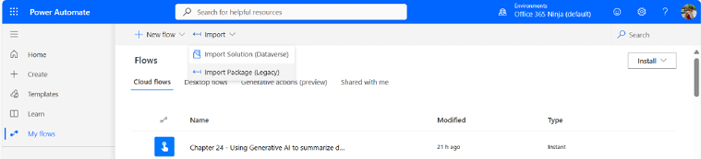
Hình 25.14 – Nhập vào My flows
1. Chọn Import Package (Legacy).
2. Nhấp vào Upload để mở cửa sổ File Explorer và duyệt đến tệp gói .zip chứa luồng mà bạn muốn nhập:
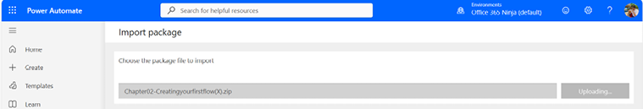
Hình 25.15 – Tải lên gói
1. Nhấp vào biểu tượng cờ lê trong cột ACTION để cập nhật bất kỳ mục nào (thường là các đối tượng thông tin xác thực) có biểu tượng dấu chấm than màu đỏ. Các mục màu đỏ đại diện cho những thứ cần được cấu hình hoặc cập nhật để quá trình nhập có thể tiếp tục. Bạn cũng có thể dùng biểu tượng cờ lê để thay đổi các tùy chọn so với giá trị đã đặt trong quá trình xuất:
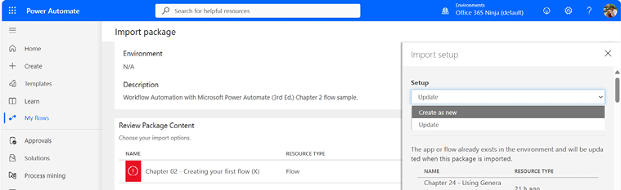
Hình 25.16 – Cập nhật các mục trước khi nhập
1. Chọn một tài nguyên hiện có hoặc nhấp vào Create new để thêm tài nguyên mới đúng loại. Sau đó, nhấp vào Save:
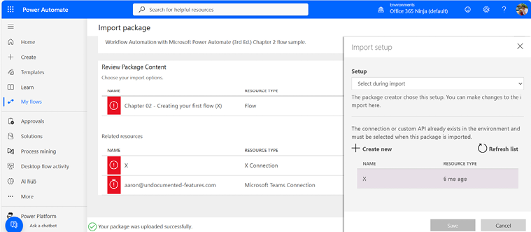
Hình 25.17 – Cập nhật đối tượng thông tin xác thực trước khi nhập
1. Khi hoàn tất, nhấp vào Import.
Luồng sẽ được tạo trong môi trường. Như với bất kỳ việc nhập hoặc tạo mẫu luồng nào, hãy chỉnh sửa nó để đảm bảo rằng mọi biến hoặc danh sách chọn đều được cập nhật với các đối tượng chính xác để luồng hoạt động như mong đợi. Nếu một loại dịch vụ hoặc tài nguyên hiện không có sẵn trong môi trường đích, bạn sẽ cần tạo nó trong bước nhập. Các mục tài nguyên hoặc dịch vụ bị thiếu sẽ được cấu hình thành Create new, và bạn sẽ cần thêm hoặc chỉ định thông tin xác thực cho chúng, tương tự như ảnh chụp màn hình trong Hình 25.18. Bạn sẽ cần lặp lại quy trình đó cho mọi dịch vụ được sử dụng trong luồng mà chưa được cấu hình trong môi trường đích.

Nhập một giải pháp
Để nhập một giải pháp, hãy làm theo các bước sau:
1. Đăng nhập vào cổng thông tin web dành cho nhà tạo Power Automate (https://make.powerautomate.com).
2. Nhấp vào My flows.
3. Nhấp vào Import:
Hình 25.18 – Nhập vào My flows
1. Chọn Import Solution (Dataverse).
2. Nhấp vào Import solution.
3. Chọn nơi để nhập giải pháp từ đó (hoặc This device hoặc Pipelines). Nếu bạn đã làm theo các bước trước đó để xuất một giải pháp thành gói, hãy chọn This device.
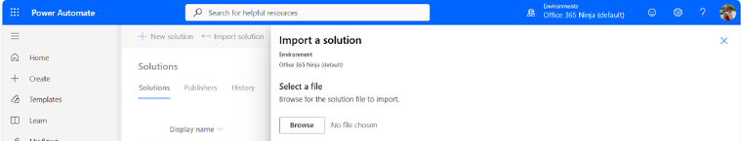
Hình 25.19 – Nhập một giải pháp từ thiết bị
1. Nhấp vào Browse.
2. Tìm tệp rồi nhấp vào Open.
3. Nhấp vào Next.
4. Nhấp vào Import.
5. Chờ giải pháp được nhập vào.
Tiếp theo, chúng ta sẽ xem xét các cách để phân phối một luồng.

Phân phối một luồng
Nếu bạn đã xuất một luồng và muốn chia sẻ nó với người khác, bạn có thể làm điều đó theo một vài cách:
• Bằng cách gửi tệp .zip đã xuất dưới dạng tệp đính kèm email
• Bằng cách đăng tệp .zip đã xuất lên một trang lưu trữ hoặc chia sẻ tệp như OneDrive hoặc Dropbox
• Bằng cách gửi một luồng qua Power Automate
Vì hai cách đầu khá đơn giản, chúng ta sẽ tập trung vào các bước cần thiết để thực hiện cách cuối cùng: gửi một luồng qua Power Automate. Cả hai phương pháp đều cho phép người dùng tải xuống và cài đặt bản sao của riêng họ cho luồng, như bạn sẽ thấy.
Khi bạn gửi một luồng qua Power Automate, bạn đang cho phép người nhận tải xuống và tạo một bản sao của luồng. Điều này khác với việc chia sẻ một luồng hoặc chuyển nó thành một luồng được chia sẻ, như bạn đã học trong Chương 7, Làm việc với các luồng được chia sẻ. Với một luồng được chia sẻ, tất cả người dùng đều có quyền truy cập vào cùng một phiên bản luồng. Khi bạn gửi một luồng, mỗi người nhận sẽ nhận được một bản sao mà họ có thể cá nhân hóa.
Để gửi một luồng qua Power Automate, hãy làm theo các bước sau:
1. Đăng nhập vào cổng thông tin web dành cho người tạo Power Automate (https://make.powerautomate.com). Nhấp vào My flows rồi chọn luồng bạn muốn gửi.
2. Chọn dấu ba chấm ở cuối luồng, rồi chọn tùy chọn Send a copy:
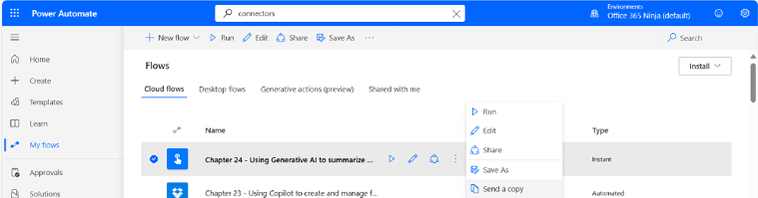
Hình 25.20 – Chuẩn bị gửi một bản sao của luồng
1. Nhập địa chỉ email của những người dùng mà bạn muốn gửi luồng đến, rồi nhấp vào Send:
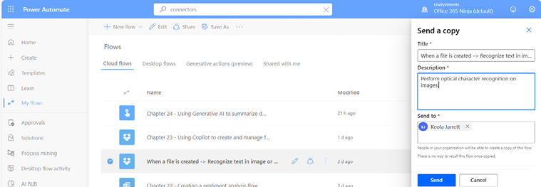
Hình 25.21 – Gửi một bản sao của luồng
1. Người nhận sẽ nhận được một email nhắc họ thêm luồng vào môi trường của mình.
2. Nếu bạn là người nhận một luồng được gửi đến, hãy chọn nút Create My Flow trong nội dung email để bắt đầu quá trình nhập và cấu hình:
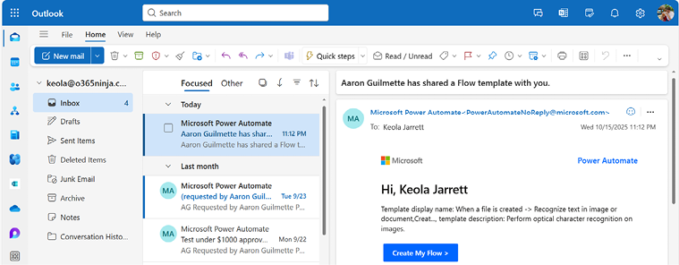
Hình 25.22 – Ví dụ về một email để gửi một bản sao của luồng
1. Nếu cần, hãy cập nhật bất kỳ đối tượng thông tin xác thực (credential) nào và nhấp vào Continue to flow creation, như minh họa trong Hình 25.23.
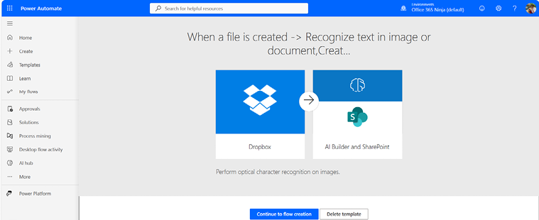
Hình 25.23 – Trang tạo luồng
1. Cập nhật thông tin xác thực nếu cần rồi nhấp vào Create Flow.
Luồng sẽ được tạo trong môi trường. Như với bất kỳ việc nhập hay tạo mẫu luồng nào, hãy chỉnh sửa nó để đảm bảo rằng mọi biến hoặc danh sách chọn (pick list) đều được cập nhật với đúng các đối tượng nhằm đảm bảo luồng sẽ hoạt động như mong đợi.

Tóm tắt
Trong chương này, bạn đã học cách xuất, nhập, gửi và xuất bản các luồng bằng giao diện Power Automate. Việc xuất cho phép bạn lưu một bản sao của luồng cho các mục đích như lưu trữ, gửi cho đồng nghiệp hoặc các tổ chức bên ngoài, hoặc nhập lại vào một môi trường khác. Việc nhập một luồng cho phép bạn lấy một luồng đã được xuất trước đó và đưa nó vào môi trường hiện tại. Cuối cùng, bạn đã học cách phân phối các luồng trong Power Automate thông qua chức năng Send a copy để giúp người khác có thể sử dụng luồng.
Trong chương tiếp theo, chúng ta sẽ xem xét một số phương pháp giám sát và khắc phục sự cố cho các luồng.
-
Tải bản PDF của cuốn sách này và các nội dung độc quyền bổ sung Quét mã QR (hoặc truy cập packtpub.com/unlock). Tìm cuốn sách này theo tên, xác nhận phiên bản, rồi làm theo các bước trên trang.
Lưu ý: Hãy giữ hóa đơn của bạn bên mình. Các giao dịch mua trực tiếp từ Packt không cần hóa đơn.

26

Giám sát và xử lý sự cố các luồng
Dù bạn có cố gắng đến đâu, đôi khi vẫn sẽ có những luồng bị lỗi. Nguyên nhân có thể đơn giản như thông tin xác thực sai hoặc hết hạn, hoặc cũng có thể phức tạp hơn để xử lý, chẳng hạn như bên thứ ba cập nhật giao diện của họ khiến quy trình của bạn không còn hợp lệ.
Trong chương này, chúng ta sẽ xem xét một số tính năng và khả năng xử lý sự cố của Power Automate. Những mẹo và kỹ thuật này sẽ giúp bạn xử lý các luồng bị lỗi. Chúng ta sẽ đề cập đến những nội dung sau:
• Giám sát các luồng
• Xem lại báo cáo lỗi qua email
• Khắc phục lỗi xác thực
• Kiểm tra lỗi chi tiết bằng trình kiểm tra luồng
• Hiểu về các mã lỗi
• Tìm thêm tài nguyên
Đến cuối chương này, bạn sẽ hiểu cách xử lý các lỗi thường gặp và biết nên tìm đến đâu để được trợ giúp thêm.
Bắt đầu thôi!

Giám sát các luồng
Xuyên suốt cuốn sách này, bạn đã thấy các ví dụ về lịch sử chạy của một luồng cụ thể. Trong phần này, chúng ta sẽ xem lại lịch sử chạy của một luồng đang gặp lỗi và xử lý sự cố đó.
Trong ví dụ này, chúng ta sẽ dùng một trong những quy trình phê duyệt yêu cầu mua hàng mà chúng ta đã tạo trước đó, vốn dựa vào việc kiểm tra người quản lý của người dùng. Để gặp lỗi này, bạn cần gửi luồng với tư cách là một người dùng không có người quản lý. Trong ví dụ này, chúng ta sẽ dùng luồng Procurement Two-Stage Approval từ Chương 11, Làm việc với nhiều phê duyệt.
Nếu bạn không dùng tenant dùng thử hoặc không có quyền truy cập vào một tài khoản đáp ứng tiêu chí này, bạn có thể cần yêu cầu quản trị viên tạo và cấp phép cho một tài khoản người dùng đáp ứng yêu cầu đó.

Xem lịch sử chạy
Lịch sử chạy sẽ hiển thị nhật ký của tất cả những lần một luồng đã thực thi trong 28 ngày trước đó. Để xem lịch sử chạy, hãy làm theo các bước sau:
1. Dùng một phiên trình duyệt, đăng nhập vào Office 365 (https://portal.office.com) bằng một người dùng chưa được gán giá trị quản lý. Nếu bạn đang dùng một tenant dùng thử để hoàn thành quy trình này, bạn chỉ cần tạo một tài khoản người dùng mới và chọn không gán quản lý cho tài khoản đó.
2. Truy cập trang phê duyệt mua sắm và gửi một yêu cầu. Nếu bạn chưa tạo quy trình công việc này, hãy xem lại Chương 11, Làm việc với nhiều phê duyệt, và tạo một quy trình công việc tương tự.
3. Dùng phiên trình duyệt thứ hai, truy cập cổng thông tin web dành cho nhà tạo Power Automate (https://make.powerautomate.com) và nhấp vào My flows.
4. Chọn quy trình công việc Purchase Order Request Two-Stage Approval. Lịch sử chạy sẽ được hiển thị ở phía dưới trang:
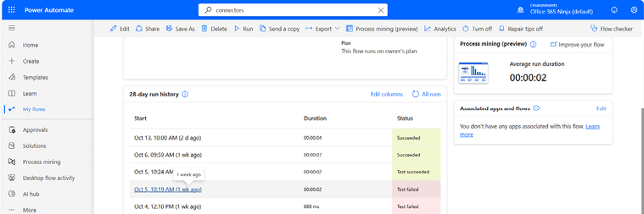
Hình 26.1 – Xem lịch sử chạy của một luồng
1. Trong cột Start ở phần 28-day run history, nhấp vào liên kết của ngày đó.
2. Lần chạy của luồng sẽ được hiển thị. Chọn bước hoặc hành động có dấu chấm than màu đỏ. Các lỗi sẽ được hiển thị trong bảng bật ra ở bên trái trang.
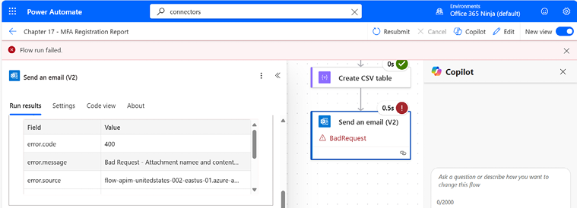
Hình 26.2 – Xem lỗi của một bước
1. Hầu hết các lỗi đều có thông tin chi tiết về vấn đề của bước bị lỗi. Bạn có thể cuộn đến phần của luồng (khu vực đầu vào hoặc đầu ra) nơi lỗi xảy ra. Nhấp vào Show raw inputs hoặc Show raw outputs để hiện chi tiết trong một bảng bật ra ở bên phải trang. Xem Hình 26.3:
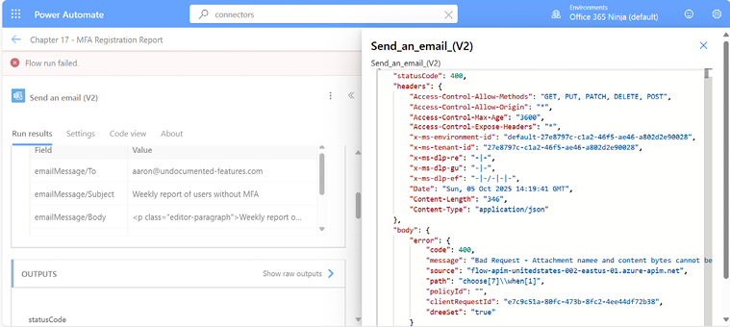
Hình 26.3 – Xem thông tin lỗi chi tiết
Hầu hết các lỗi đều cung cấp chi tiết bằng ngôn ngữ dễ hiểu, giúp bạn nắm rõ nguồn gốc của vấn đề. Tuy nhiên, một số trình kết nối bên thứ ba có thể dùng ngôn ngữ khó hiểu hơn. Bạn có thể dùng các mã lỗi được liệt kê trong phần Hiểu về mã lỗi để giúp thu hẹp nguyên nhân của vấn đề.
Bạn cũng có thể dùng Copilot để nhận các gợi ý khắc phục sự cố, như trong Hình 26.4.
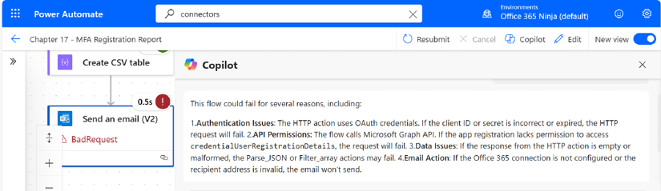
Hình 26.4 – Xem các gợi ý từ Copilot
Tiếp theo, chúng ta sẽ xem cách làm việc với các luồng mà bạn đã giải quyết xong vấn đề.

Gửi lại một luồng
Sau khi bạn đã khắc phục lỗi (trong trường hợp này là gán giá trị manager cho người dùng đã gửi luồng), bạn có thể để Power Automate thử xử lý luồng đó lần nữa bằng cách gửi lại nó.
Để gửi lại một luồng, hãy làm theo các bước sau:
1. Mở lần chạy thất bại từ lịch sử chạy của luồng.
2. Nhấp vào nút Resubmit:
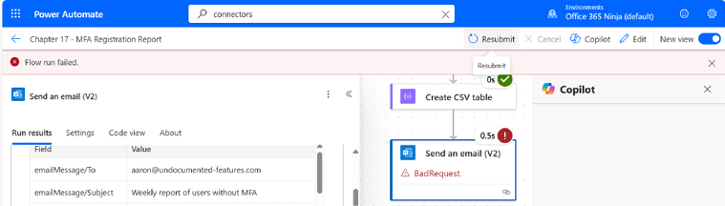
Hình 26.5 – Gửi lại một luồng
1. Xác nhận hành động gửi lại bằng cách nhấp vào OK trong hộp thoại.
Hình 26.6 – Xác nhận hành động gửi lại
1. Xác nhận rằng luồng đang hoạt động như mong đợi.
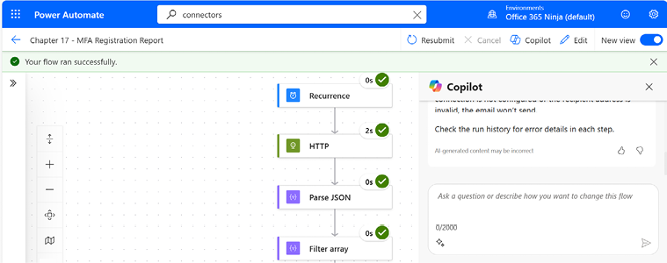
Hình 26.7 – Theo dõi hoạt động của luồng
Nếu gặp thêm lỗi, hãy xem lại lịch sử chạy và kiểm tra chi tiết lỗi.
Tiếp theo, chúng ta sẽ xem xét các báo cáo lỗi qua email được tạo ra khi một luồng thất bại.

Xem xét báo cáo lỗi qua email
Khi bạn là người tạo hoặc chủ sở hữu của một luồng và luồng đó gặp lỗi, Power Automate sẽ tạo một email và gửi cho bạn. Một ví dụ về báo cáo lỗi qua email được hiển thị trong ảnh chụp màn hình sau:
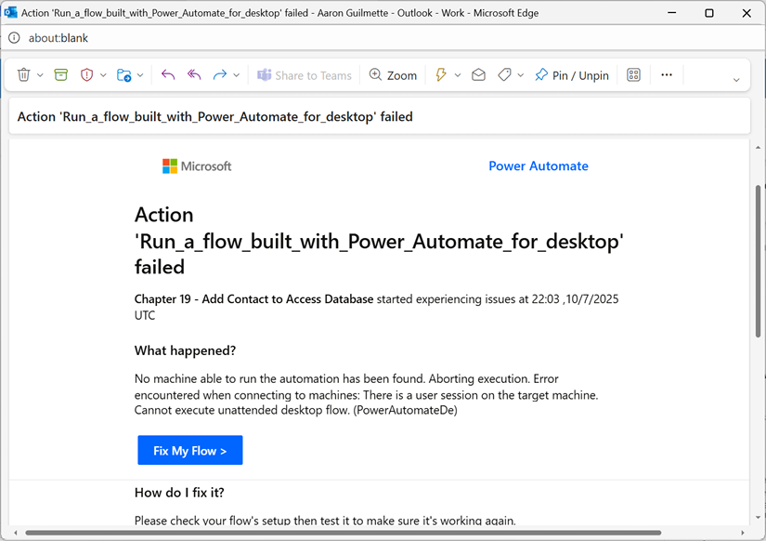
Hình 26.8 – Thông báo email về một lần chạy luồng thất bại
Thông báo sẽ chứa thông tin tương tự như những gì được hiển thị trong bảng chi tiết của lỗi lịch sử chạy, như đã trình bày ở phần trước. Nhấp vào nút Fix My Flow sẽ đưa bạn đến trang Edit your flow.

Xử lý lỗi xác thực
Một trong những lỗi luồng phổ biến nhất là do xác thực thất bại. Hãy xem email báo lỗi sau:
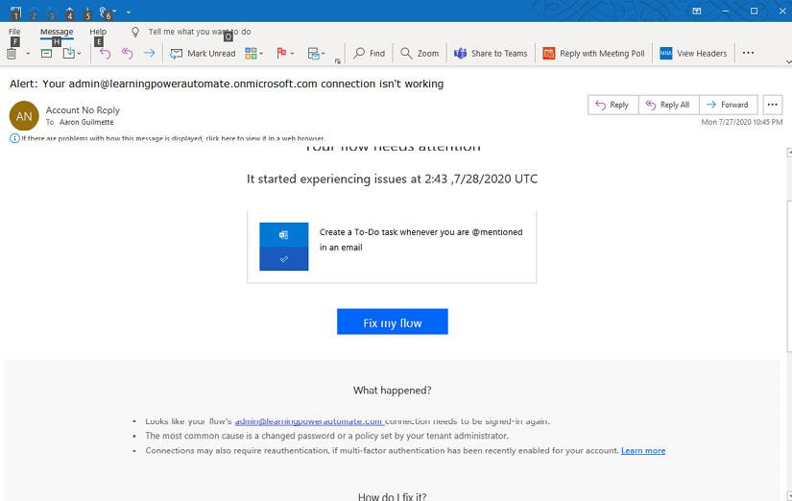
Hình 26.9 – Lỗi xác thực luồng
Lỗi này có thể xảy ra khi xác thực đa yếu tố (multifactor authentication) mới được bật cho một tài khoản, thông tin đăng nhập của bạn đã thay đổi, hoặc tài khoản người dùng được dùng trong một kết nối không còn hợp lệ nữa.
Các thông báo lỗi xác thực phổ biến thường chứa cụm từ Unauthorized hoặc có thể hiển thị mã lỗi 401 hoặc 403. Những mã lỗi này thường cho biết rằng tổ hợp tên người dùng và mật khẩu không đúng, hoặc có một vấn đề bảo mật nào đó khác. Nếu tên người dùng và mật khẩu đúng, mã lỗi 403 có thể có nghĩa là tài khoản bạn đang cố dùng để truy cập một tài nguyên không có quyền cần thiết.
Để xử lý lỗi xác thực, hãy đăng nhập vào Power Automate, mở luồng, rồi cập nhật cài đặt kết nối bằng cách nhấp vào liên kết Edit trong thẻ Connections.
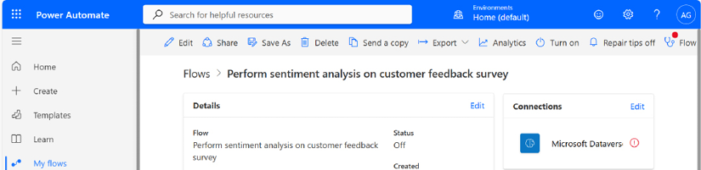
Hình 26.10 – Cập nhật một đối tượng thông tin đăng nhập
Trong phần tiếp theo, chúng ta sẽ xem công cụ kiểm tra luồng (flow checker) có thể giúp bạn nhận diện các vấn đề như thế nào.

Xem xét các lỗi chi tiết với công cụ kiểm tra luồng
Công cụ kiểm tra luồng (flow checker) là một công cụ xác minh và khắc phục sự cố được tích hợp sẵn trong giao diện Power Automate. Nó có thể được dùng trong quá trình phát triển và khắc phục sự cố để giúp nhận diện các vấn đề tiềm ẩn. Công cụ kiểm tra luồng liên tục đánh giá các luồng của bạn để tìm ra những vấn đề tiềm ẩn về hiệu suất, độ tin cậy và cấu hình.
Nếu công cụ kiểm tra luồng xác định rằng có một lỗi tiềm ẩn, một bong bóng màu đỏ sẽ hiển thị bên cạnh biểu tượng Flow checker:
Hình 26.11 – Quan sát một thông báo trên biểu tượng Flow checker
Để xem lại các lỗi, cảnh báo hoặc vấn đề mà công cụ kiểm tra luồng phát hiện, hãy nhấp vào Flow checker. Thông tin chi tiết sẽ hiển thị trong ngăn chi tiết bung ra. Trong ví dụ này, công cụ kiểm tra hiển thị một lỗi cho biết một trường bắt buộc chưa được cấu hình:
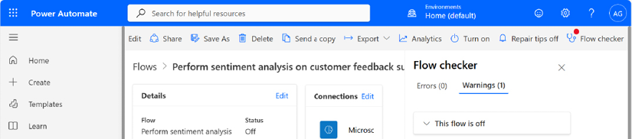
Hình 26.12 – Xem xét một lỗi trong công cụ kiểm tra luồng
Hãy cập nhật những mục mà chỉ báo đã xác định. Sau đó bạn có thể lưu luồng và chạy lại công cụ kiểm tra bằng cách nhấp vào biểu tượng.
Tiếp theo, chúng ta sẽ xem xét các mã lỗi bổ sung có thể xuất hiện khi khắc phục sự cố luồng.

Hiểu mã lỗi
Bạn cũng có thể gặp các lỗi khác khi tương tác với các dịch vụ. Thông thường, Power Automate sẽ trả về đúng mã lỗi mà nó gặp phải khi truy cập vào một dịch vụ. Dưới đây là một số ví dụ về mã lỗi và một vài nguyên nhân tiềm ẩn:
Mã lỗi | Chi tiết | Khuyến nghị
401, 403 | Không được phép (Unauthorized). Điều này thường là do thông tin đăng nhập không chính xác, nhưng cũng có thể cho thấy rằng một tài khoản không có quyền hạn phù hợp. | Hãy xác minh rằng thông tin đăng nhập của tài khoản là chính xác và tài khoản đó có quyền truy cập vào tài nguyên.
400 | Yêu cầu không hợp lệ (Bad request). Lỗi này thường có nghĩa là loại dữ liệu đang được gửi đi không đúng loại hoặc không đúng định dạng (chẳng hạn như gửi dữ liệu kiểu CSV khi một trường đang mong đợi một tệp hình ảnh nhị phân). Lỗi này cũng có thể xảy ra nếu bạn đang cố gắng gửi dữ liệu đến một điểm cuối URL (URL endpoint) không chính xác hoặc sử dụng một phương thức không đúng (ví dụ: dùng phương thức HTTP GET khi lẽ ra bạn nên dùng phương thức HTTP POST). | Hãy xác minh rằng loại dữ liệu mà một hành động cụ thể trong luồng yêu cầu khớp với dữ liệu đang được gửi làm đầu vào. Xác minh rằng URL đang được sử dụng là đúng. Nếu dùng trình kết nối HTTP nâng cao (advanced HTTP connector), hãy xác minh rằng phương thức đúng (GET hoặc POST) đang được sử dụng.
404 | Không tìm thấy (Not found). Lỗi này có nghĩa là tệp hoặc tài nguyên được chỉ định trong hành động không được tìm thấy tại URI hoặc URL đã chỉ định. | Hãy xác minh rằng các đường dẫn URI hoặc URL đã chỉ định là hợp lệ.
409 | Xung đột (Conflict). Lỗi này có thể xảy ra khi hai tiến trình đang cố gắng cập nhật cùng một tài nguyên cùng một lúc. | Hãy xác minh rằng chỉ có một hành động hoặc tiến trình đang cố gắng cập nhật một tài nguyên nhất định tại một thời điểm.
423 | Tệp bị khóa. Lỗi này có thể xảy ra khi bạn đang cố gắng truy cập một tài nguyên bị người khác khóa để chỉnh sửa hoặc đang được check out. | Hãy xác minh rằng tệp hiện không được người dùng hoặc tiến trình khác mở.
429 | Vượt quá giới hạn tốc độ. Điều này có thể xảy ra nếu bạn gặp giới hạn yêu cầu giao diện API (quá nhiều yêu cầu trong một khoảng thời gian quá ngắn). | Hãy kiểm tra lịch sử chạy luồng (flow) để xem có bao nhiêu lượt chạy đang được thực thi. Kiểm tra dịch vụ được kết nối để tìm bất kỳ cảnh báo nào về giới hạn tốc độ. Giảm số bước hoặc số lệnh gọi trong luồng hoặc chạy luồng ít thường xuyên hơn.
502 | Cổng kết nối lỗi (bad gateway). Điều này có thể xảy ra khi bạn chỉ định một URL là HTTP thay vì HTTPS hoặc nếu bạn đang cố gắng truy cập một tài nguyên được bảo vệ bởi máy chủ proxy không phản hồi đúng cách. | Hãy xác minh rằng giao thức HTTP đúng đang được chỉ định trong hành động. Nếu dịch vụ được lưu trữ phía sau tường lửa hoặc máy chủ proxy, hãy đảm bảo rằng nó được cấu hình đúng cách.
503 | Dịch vụ không khả dụng. Lỗi này cho biết dịch vụ mà bạn đang cố gắng truy cập không phản hồi, ngoại tuyến một phần hoặc đang chịu tải nặng. | Hãy chờ và thử lại. Nếu lỗi vẫn tiếp diễn, hãy liên hệ nhà cung cấp dịch vụ để xem dịch vụ có khả dụng không.
504 | Hết thời gian chờ cổng kết nối (gateway timeout). Lỗi này có thể xảy ra với các dịch vụ được bảo vệ bởi tường lửa hoặc proxy và kết nối bị hết thời gian chờ hoặc bị đặt lại. Ngoài ra, điều này cũng có thể cho thấy một dịch vụ đang bị gián đoạn bởi dịch vụ bảo vệ chống xâm nhập. | Hãy xác minh rằng mọi dịch vụ proxy hoặc tường lửa bảo vệ tài nguyên đều được cấu hình đúng cách và khả dụng, đồng thời không có dịch vụ bảo vệ chống xâm nhập nào đang chặn các yêu cầu.

Bảng 26.1 – Mã lỗi Power Automate
Nếu một số mã lỗi này nghe quen quen, thì đó là do Power Automate được xây dựng trên các giao thức dịch vụ web tiêu chuẩn và truy cập các tài nguyên API dựa trên REST. Hãy xem lại các lỗi gặp phải trong luồng (flow) của bạn để xác định xem có những lỗi phổ biến này không.
Tiếp theo, chúng ta sẽ xem xét một số tài nguyên bổ sung để khắc phục sự cố.

Tìm kiếm tài nguyên bổ sung
Có một số tài nguyên sẵn có để giúp khắc phục và giải quyết các vấn đề về Power Automate:
Tài nguyên | URL
Tài liệu Power Automate | https://learn.microsoft.com/en-us/power-automate/
Khắc phục sự cố Power Automate | https://learn.microsoft.com/en-us/troubleshoot/power-platform/power-automate/welcome-power-automate
Cộng đồng Power Automate | https://powerusers.microsoft.com/t5/Microsoft-Power-Automate/ct-p/MPACommunity
Nhóm người dùng Power Automate | https://www.automateug.com/home

Bảng 26.2 – Các tài nguyên bổ sung về Power Automate
Nếu bạn đang dùng các ứng dụng của bên thứ ba trong luồng của mình, bạn cũng nên xem qua tài liệu REST API mà chúng cung cấp. Đó là một nguồn tài nguyên vô cùng quý giá khi bạn cần xử lý sự cố về kết nối và chức năng với các nhà cung cấp dịch vụ.

Tóm tắt
Trong chương này, bạn đã học cách sử dụng một số tài nguyên xử lý sự cố có sẵn trong Power Automate, bao gồm lịch sử chạy (run history) và báo cáo lỗi qua email. Ngoài ra, bạn cũng đã biết cách trình kiểm tra luồng (flow checker) có thể giúp phát hiện các vấn đề tiềm ẩn cho luồng của bạn như thế nào. Cuối cùng, bạn đã tìm hiểu về các tài nguyên khác có sẵn để giúp mở rộng kiến thức và kỹ năng của bạn với Power Automate.
Tải bản PDF của cuốn sách này và các phần bổ sung độc quyền Quét mã QR (hoặc truy cập packtpub.com/unlock). Tìm cuốn sách này theo tên, xác nhận phiên bản, rồi làm theo các bước trên trang.
Lưu ý: Hãy giữ hóa đơn của bạn bên mình. Các giao dịch mua trực tiếp từ Packt không cần hóa đơn.

27

Quản trị trong Power Platform
Trong môi trường làm việc hiện đại ngày nay, dữ liệu và ứng dụng di chuyển rất nhanh—thường nhanh hơn cả những chính sách được tạo ra để bảo vệ chúng. Microsoft Power Platform, với các công cụ low-code như Power Apps, Power Automate, Power BI và Power Pages, trao cho người dùng khả năng đổi mới mà không cần chờ đợi bộ phận IT. Nhưng sự tự do đó đi kèm với trách nhiệm (ít nhất là đối với bộ phận IT doanh nghiệp)—đảm bảo rằng mọi ứng dụng, luồng và tập dữ liệu đều tuân theo các tiêu chuẩn của tổ chức về bảo mật, tuân thủ và tính nhất quán. Đây chính là lúc quản trị dữ liệu và ứng dụng (data and app governance) phát huy vai trò—tạo ra sự cân bằng giữa tính linh hoạt cho người sáng tạo và khả năng kiểm soát cho quản trị viên.
Trong chương này, chúng ta sẽ khám phá các khái niệm về quản trị dữ liệu và ứng dụng, cùng cách chúng có thể tạo ra những rào chắn bảo vệ cho doanh nghiệp mà không kìm hãm sự sáng tạo của mọi người.
Chúng ta sẽ đề cập đến các chủ đề sau:
• Hiểu các khái niệm quản trị
• Làm việc với Power Platform Center of Excellence
• Xác định các kiểm soát tuân thủ
Cùng bắt đầu thôi!

Hiểu các khái niệm quản trị
Ý tưởng về quản trị dữ liệu (data governance) tập trung vào việc quản lý, đảm bảo tính toàn vẹn và bảo vệ dữ liệu của một tổ chức. Nó xác định ai có thể truy cập dữ liệu nào, dữ liệu đó được phân loại như thế nào, và nên được lưu trữ hay chia sẻ ra sao. Các chính sách quản trị dữ liệu mạnh mẽ cho phép doanh nghiệp tin tưởng vào những thông tin chi tiết (insight) được tạo ra từ bảng điều khiển Power BI cũng như những quyết định tự động do các luồng Power Automate đưa ra.
Quản trị ứng dụng, mặt khác, tập trung vào cách các ứng dụng và quy trình làm việc được xây dựng, triển khai và duy trì trong hệ sinh thái. Nếu không có sự giám sát, chính sách hay kiểm soát phù hợp, Power Platform sẽ trở nên như miền Tây hoang dã. Điểm mạnh lớn nhất của Power Platform là nó trao quyền tự động hóa nghiệp vụ và tạo ứng dụng vào tay đông đảo mọi người. Tương tự, điểm yếu lớn nhất của Power Platform cũng chính là nó trao quyền tự động hóa nghiệp vụ và tạo ứng dụng vào tay đông đảo mọi người.
Trong khi mặt tích cực mở ra cánh cửa cho tiềm năng tạo ra những công cụ sáng tạo và giàu hiểu biết, thì mặt tiêu cực thường gặp hơn có thể là hàng trăm ứng dụng hoặc quy trình tự động không được giám sát do những nhân viên có thiện ý tạo ra. Quản trị ứng dụng thiết lập các tiêu chuẩn cho việc quản lý vòng đời ứng dụng, cấp phát môi trường, Ngăn chặn mất dữ liệu (DLP), và theo dõi quyền sở hữu. Nó đảm bảo rằng mọi giải pháp, dù do IT hay người dùng nghiệp vụ xây dựng, đều tuân thủ các yêu cầu về tuân thủ và bảo mật của doanh nghiệp.
Để biến việc quản trị này thành hiện thực, Microsoft tích hợp sẵn các công cụ mạnh mẽ ngay trong Power Platform. Với trung tâm quản trị Power Platform, quản trị viên có các công cụ để quản lý môi trường, dung lượng và áp dụng chính sách trên toàn bộ tenant. Các chính sách Ngăn chặn mất dữ liệu chỉ định những connector nào có thể chia sẻ dữ liệu giữa các dịch vụ, đảm bảo thông tin nhạy cảm không bị rò rỉ ra ngoài các kênh được phê duyệt.
Bộ công cụ khởi đầu Trung tâm Xuất sắc (CoE) mở rộng những khả năng này với các phân tích, bảng điều khiển và quy trình làm việc được xây dựng sẵn để theo dõi việc sử dụng ứng dụng, xác định những người tạo ứng dụng có rủi ro cao và tự động hóa các tác vụ quản trị. Tích hợp Power BI cung cấp báo cáo phong phú để trực quan hóa xu hướng áp dụng và tình trạng tuân thủ trên các môi trường. CoE là một bộ công cụ và bảng điều khiển mạnh mẽ có thể được sử dụng để theo dõi vòng đời và việc sử dụng các thành phần Power Platform trong toàn tổ chức của bạn.
Kết hợp lại, chúng mang đến cho các tổ chức một cẩm nang cho sự đổi mới có trách nhiệm. Quản trị trong Power Platform không phải là kìm hãm sự sáng tạo; mà là trao quyền nhưng vẫn giữ an toàn cho doanh nghiệp và dữ liệu của họ. Bằng cách hiểu rõ sự tương tác giữa quản trị dữ liệu và quản trị ứng dụng—và tận dụng các công cụ quản trị cần thiết—các tổ chức có thể cho phép người dùng xây dựng một cách an toàn, đồng thời vẫn đảm bảo kiểm soát đầu cuối đối với môi trường số của họ. Điều này đã trao quyền cho các nhà phát triển công dân đổi mới, đồng thời được bổ trợ bởi công nghệ tự động hóa cho phép giám sát tốt hơn thông qua các cuộc kiểm toán và nhật ký tuân thủ ISO. Sự kết hợp giữa trao quyền và giám sát này chính là điều biến một tập hợp ứng dụng do công dân xây dựng rời rạc thành một nền tảng thay đổi an toàn, chuẩn doanh nghiệp.
Ngoài bộ công cụ CoE, Microsoft khuyến nghị thành lập một cơ quan quản trị nội bộ (gồm con người) để điều phối việc quản trị Power Platform và khuyến khích áp dụng cũng như các thực hành phát triển có trách nhiệm.

Làm việc với Trung tâm Xuất sắc của Power Platform
Trung tâm Xuất sắc (CoE) của Power Platform là xương sống tổ chức để quản lý, điều hành và mở rộng đổi mới low-code. Khi các doanh nghiệp ngày càng dựa vào các công cụ như Power Apps, Power Automate, Power BI và Power Pages, CoE cung cấp cấu trúc và chiến lược cho những gì nếu không sẽ trở thành một bối cảnh hỗn loạn gồm các ứng dụng rời rạc và quy trình làm việc không kết nối. Đây không chỉ là một bộ công cụ hay một tập hợp bảng điều khiển—mà là một khuôn khổ để thúc đẩy áp dụng, đảm bảo chất lượng và duy trì kiểm soát trên toàn bộ hệ sinh thái Power Platform của doanh nghiệp.
Về cốt lõi, CoE thúc đẩy sự cân bằng giữa đổi mới và quản trị. Nó trao quyền cho những người tạo ứng dụng xây dựng giải pháp, đồng thời cho quản trị viên khả năng nhìn thấy cách những giải pháp đó được tạo, chia sẻ và sử dụng. CoE thiết lập các thực hành tốt nhất cho việc quản lý môi trường, quy ước đặt tên, chính sách bảo mật và việc sử dụng connector. Nó giúp xác định những ứng dụng có giá trị cao đáng được IT hỗ trợ và làm nổi bật những ứng dụng trùng lặp hoặc không dùng đến có thể cần loại bỏ. Sự giám sát chủ động này biến Power Platform từ một tập hợp các dự án độc lập thành một hệ thống chuyển đổi nghiệp vụ phối hợp và bền vững.
Bộ công cụ khởi đầu CoE của Power Platform, do Microsoft phát triển, cung cấp một nền tảng sẵn có để khởi động mô hình quản trị này. Nó bao gồm các ứng dụng, báo cáo Power BI, flow và bảng Dataverse giúp các tổ chức theo dõi việc sử dụng, thực thi chính sách và khuyến khích hợp tác giữa các đơn vị nghiệp vụ và IT. Thông qua các bảng điều khiển của nó, quản trị viên có thể thấy ai đang xây dựng cái gì, ứng dụng được dùng thường xuyên ra sao và dữ liệu đang chảy về đâu. Khả năng hiển thị này rất cần thiết để duy trì tuân thủ, bảo mật dữ liệu và tối ưu hóa giấy phép cũng như tài nguyên trên các môi trường.
Việc cài đặt và cấu hình Trung tâm Xuất sắc nằm ngoài phạm vi của cuốn sách này và đòi hỏi nhiều thời gian cũng như công sức quản trị đáng kể. Để tìm hiểu thêm về cách triển khai Bộ công cụ khởi đầu Trung tâm Xuất sắc, xem https://learn.microsoft.com/en-us/power-platform/guidance/coe/starter-kit.
Các thành phần của Bộ công cụ khởi đầu Trung tâm Xuất sắc được chia thành sáu danh mục:
• Các thành phần cốt lõi
• Bộ công cụ giá trị nghiệp vụ
• Các thành phần quản trị
• Các thành phần nuôi dưỡng
• Các thành phần chủ đề
• Các thành phần danh sách tồn đọng đổi mới sáng tạo
Trong mục này, chúng ta sẽ đi qua từng khả năng trong số này.

Các thành phần cốt lõi
Các thành phần cốt lõi tạo nên nền tảng cho việc quản trị và thấu hiểu vận hành xuyên suốt một tenant. Những thành phần này cung cấp kho kiểm kê và phân tích cần thiết để hiểu cách Power Apps, các luồng Power Automate và các tài sản Power Platform khác đang được tạo, chia sẻ và sử dụng. Bằng cách thu thập và lưu trữ metadata về môi trường, ứng dụng, connector, maker và luồng trong Dataverse, các thành phần cốt lõi thiết lập một hệ thống hồ sơ toàn diện, cho phép quản trị và ra quyết định dựa trên dữ liệu.
Trọng tâm của những thành phần này là một tập hợp các luồng đồng bộ kiểm kê—các luồng đám mây Power Automate định kỳ quét tenant của bạn bằng các connector quản trị Power Platform. Những luồng này thu thập các chi tiết bao gồm quyền sở hữu ứng dụng, quyền chia sẻ, dung lượng môi trường, mức sử dụng connector và hoạt động của luồng. Dữ liệu bạn thu thập sẽ đổ đầy các bảng Dataverse, có thể được phân tích bằng các dashboard Power Apps tích hợp sẵn hoặc các báo cáo Power BI đi kèm. Điều này mang lại cho quản trị viên cái nhìn tổng thể về các mô hình áp dụng, các ứng dụng không dùng đến hoặc có rủi ro cao, cùng các cơ hội tối ưu hóa giấy phép hoặc thu hút maker tham gia.
Điều quan trọng cần lưu ý là bản thân các thành phần CoE cũng chính là các luồng, ứng dụng và dashboard, và sẽ tiêu tốn hạn mức (chẳng hạn như số lần chạy luồng).
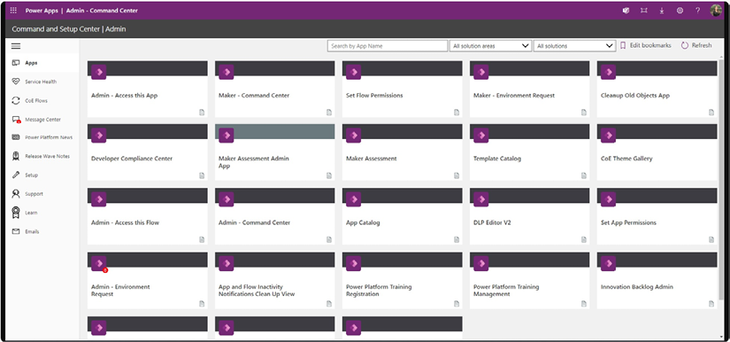
Hình 27.1 – Trung tâm Chỉ huy và Thiết lập Power Platform Center of Excellence
Các thành phần cốt lõi cũng bao gồm các Power Apps hướng mô hình (model-driven), đóng vai trò là nền tảng quản trị để đánh giá, phân loại và giám sát thông tin kiểm kê. Những ứng dụng này trao quyền cho quản trị viên và đội ngũ quản trị để phân loại môi trường, xác định các giải pháp giá trị cao và theo dõi việc tuân thủ. Hơn nữa, chúng tạo điều kiện tích hợp với các thành phần quản trị và nuôi dưỡng; ví dụ, các ứng dụng rủi ro có thể khởi động các quy trình quản trị, trong khi những nhà phát triển xuất sắc có thể nhận được sự công nhận và hỗ trợ.

Bộ công cụ giá trị kinh doanh
Trong khi các thành phần cốt lõi theo dõi kiểm kê và mức sử dụng, bộ công cụ giá trị kinh doanh lại tập trung vào kết quả—chứng minh cách các giải pháp low-code được xây dựng bằng Power Apps, Power Automate và Power BI chuyển hóa thành những lợi ích kinh doanh thực sự.
Bộ công cụ này trao quyền cho các tổ chức định lượng lợi tức đầu tư (ROI), theo dõi mức tăng năng suất và ghi lại những câu chuyện thành công để biện minh cho việc tiếp tục đầu tư vào nền tảng.
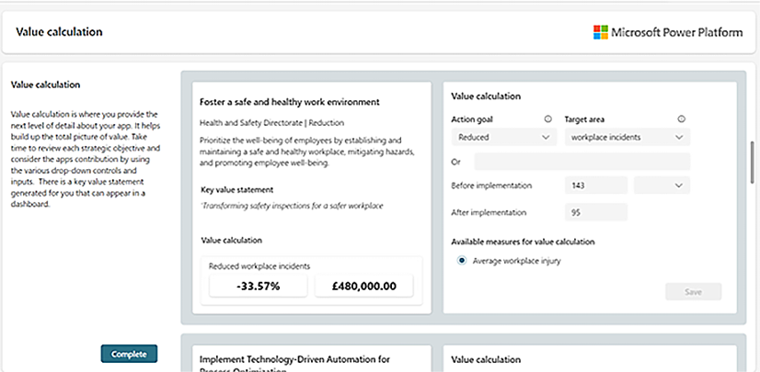
Hình 27.2 – Tính toán giá trị bên trong bộ công cụ giá trị kinh doanh
Về cốt lõi, bộ công cụ cung cấp các ứng dụng, mẫu và dashboard Power BI được thiết kế cho người sáng tạo và các đơn vị kinh doanh để ghi lại chính xác những vấn đề mà ứng dụng của họ giải quyết, đánh giá mức tiết kiệm thời gian hoặc chi phí tiềm năng, và kết nối những kết quả này với các chỉ số kinh doanh có thể định lượng được. Ví dụ, một người sáng tạo có thể trình bày tài liệu minh họa cách một Power App đã giảm bớt 10 giờ nhập liệu thủ công mỗi tuần hoặc thay thế một công cụ lỗi thời vốn tiêu tốn chi phí hàng năm đáng kể. Sau đó, quản trị viên có thể tổng hợp những phát hiện này để minh họa tổng số giờ tiết kiệm, chi phí tránh được hoặc những cải thiện về hiệu quả trên toàn tổ chức.
Ngoài các chỉ số, Bộ công cụ Giá trị Kinh doanh còn hỗ trợ việc kể chuyện và thu hút các bên liên quan. Nó giúp các tổ chức làm nổi bật những trường hợp sử dụng có tác động, xác định các giải pháp giá trị cao đáng được phát triển thêm, và chia sẻ các thực hành tốt nhất giữa các nhóm. Bằng cách kết hợp dữ liệu định lượng với những hiểu biết định tính, bộ công cụ giúp việc truyền đạt tầm quan trọng chiến lược của Power Platform đến ban lãnh đạo trở nên dễ dàng hơn, cho thấy không chỉ nền tảng đang được sử dụng rộng rãi đến mức nào, mà còn cách nó đang tạo ra giá trị có thể đo lường được.

Các thành phần quản trị
Thành phần quản trị (governance) mở rộng khả năng hiển thị và giám sát mà các thành phần cốt lõi cung cấp thành việc kiểm soát chủ động và quản lý tuân thủ. Nó bao gồm các quy trình tự động, ứng dụng và bảng điều khiển (dashboard) giúp quản trị viên thực thi các tiêu chuẩn của tổ chức, quản lý rủi ro và duy trì sự giám sát đối với việc sử dụng Power Platform. Thông qua những công cụ này, quản trị viên có thể xác định các ứng dụng hoặc luồng (flow) có khả năng rủi ro—chẳng hạn như những cái được chia sẻ rộng rãi hoặc sử dụng các connector chưa được phê duyệt—và kích hoạt các quy trình quản trị tự động để xem xét, phê duyệt hoặc khắc phục chúng.

Các thành phần nuôi dưỡng (nurture)
Các thành phần nuôi dưỡng được thiết kế để phát triển và duy trì một cộng đồng người sáng tạo (maker) lành mạnh bằng cách thúc đẩy học hỏi, cộng tác và các thực hành tốt nhất. Chúng bao gồm các ứng dụng, mẫu (template) và công cụ truyền thông giúp quản trị viên tương tác với người sáng tạo thông qua hướng dẫn làm quen (onboarding), tài nguyên đào tạo và các chương trình ghi nhận. Mục tiêu là biến những người dùng thông thường thành những nhà phát triển công dân (citizen developer) tự tin, những người xây dựng các giải pháp an toàn, chất lượng cao phù hợp với tiêu chuẩn của tổ chức.
Ngoài đào tạo, các thành phần nuôi dưỡng còn khuyến khích văn hóa đổi mới bằng cách giới thiệu các ứng dụng thành công, tôn vinh thành tựu của người sáng tạo và cung cấp các mẫu có thể tái sử dụng hoặc nền tảng gửi ý tưởng. Những tính năng này nuôi dưỡng cảm giác cộng đồng và mục tiêu chung across các đơn vị kinh doanh. Cùng nhau, chúng giúp các tổ chức mở rộng việc áp dụng một cách có trách nhiệm, trao quyền cho người sáng tạo với các kỹ năng và động lực để tạo ra giá trị trong khi vẫn giữ cho việc phát triển của họ phù hợp với quản trị doanh nghiệp.

Các thành phần chủ đề (theming)
Các thành phần chủ đề cho phép tổ chức áp dụng bản sắc hình ảnh và thương hiệu nhất quán across các ứng dụng và bảng điều khiển. Chúng cung cấp các yếu tố thiết kế có thể tái sử dụng—chẳng hạn như logo, bảng màu và tiêu chuẩn bố cục—giúp căn chỉnh các công cụ với thương hiệu doanh nghiệp của tổ chức.

Các thành phần danh sách tồn đọng đổi mới (innovation backlog)
Các yếu tố của danh sách tồn đọng đổi mới mang đến cho tổ chức một cách tiếp cận có hệ thống để thu thập, đánh giá và xếp hạng các đề xuất cho ứng dụng, quy trình hoặc giải pháp mới. Khuôn khổ này bao gồm các ứng dụng và quy trình làm việc cho phép nhân viên trực tiếp gửi ý tưởng của họ, trình bày rõ các vấn đề kinh doanh mà họ muốn giải quyết, và phân loại những ý tưởng này theo phòng ban hoặc tác động tiềm năng.
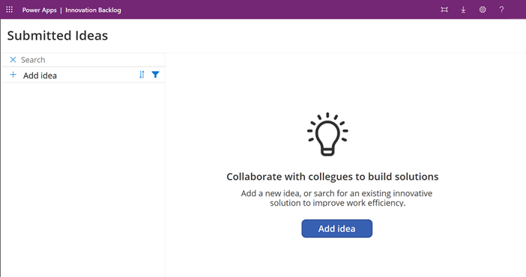
Hình 27.3 – Gửi một ý tưởng vào danh sách tồn đọng đổi mới
Tiếp theo, chúng ta sẽ xem xét các kiểm soát dữ liệu và quyền riêng tư có sẵn trong trung tâm quản trị Power Platform.

Xác định các kiểm soát tuân thủ
Trung tâm quản trị Power Platform cung cấp vô số công cụ để bảo vệ và quản lý luồng dữ liệu across toàn doanh nghiệp. Các phần sau đây mô tả một số khả năng bảo vệ dữ liệu và tuân thủ hiện có.

Khóa mã hóa do khách hàng quản lý
Tính năng Customer-Managed Key (CMK) trong Microsoft Power Platform cho phép tổ chức sử dụng khóa mã hóa của riêng họ để bảo vệ dữ liệu được lưu trữ trong các dịch vụ nền tảng của nền tảng, chẳng hạn như Dataverse. Theo mặc định, Microsoft tự động mã hóa dữ liệu khi lưu trữ (at rest) bằng các khóa do Microsoft quản lý.
Khi kích hoạt khóa do khách hàng quản lý, tổ chức của bạn giữ quyền kiểm soát cả quyền sở hữu lẫn việc quản lý vòng đời của khóa mã hóa. Điều này cho phép bạn xoay vòng, thu hồi hoặc vô hiệu hóa khóa bất cứ khi nào cần thiết, ảnh hưởng trực tiếp đến quyền truy cập vào môi trường Dataverse liên quan. Ví dụ, nếu một khóa bị thu hồi, Power Platform sẽ nhanh chóng hạn chế quyền truy cập vào dữ liệu được mã hóa, qua đó đảm bảo quyền hạn toàn diện đối với khả năng truy cập và bảo mật của nó.

Chính sách connector và dữ liệu
Chính sách connector và chính sách dữ liệu, còn được gọi là chính sách Ngăn chặn mất mát dữ liệu (DLP), là một tính năng quản trị then chốt trong Microsoft Power Platform được thiết kế để kiểm soát cách dữ liệu di chuyển giữa các dịch vụ và hệ thống khác nhau. Chúng cho phép quản trị viên xác định những connector nào—chẳng hạn như SharePoint, Outlook, SQL Server hay Salesforce—có thể được sử dụng cùng nhau trong các ứng dụng và luồng. Bằng cách nhóm các connector vào các danh mục Doanh nghiệp, Phi doanh nghiệp và Bị chặn, các tổ chức có thể ngăn dữ liệu kinh doanh nhạy cảm bị vô tình chia sẻ với các dịch vụ chưa được phê duyệt hoặc dịch vụ cá nhân. Xem Hình 27.4.
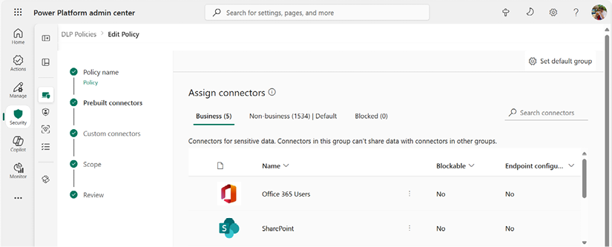
Hình 27.4 – Xem các danh mục connector
Ví dụ, một chính sách DLP có thể cho phép Power Apps và các luồng Power Automate sử dụng SharePoint và Dataverse cùng nhau, nhưng cấm kết nối tới X/Twitter hoặc Dropbox, giúp giảm nguy cơ rò rỉ dữ liệu.

Chính sách mạng
Các chính sách Mạng ảo (VNet) của Azure cung cấp kết nối riêng tư, an toàn giữa các môi trường Power Platform và tài nguyên Azure bằng cách tận dụng cách ly mạng và kiểm soát truy cập. Với tích hợp VNet, quản trị viên có thể đảm bảo rằng lưu lượng dữ liệu từ Power Apps, Power Automate và Dataverse vẫn nằm trong một mạng Azure đáng tin cậy, thay vì đi qua internet công cộng. Tính năng này cho phép các tổ chức kết nối an toàn tới các hệ thống tại chỗ hoặc các dịch vụ Azure như SQL Database và tài khoản lưu trữ bằng các endpoint riêng tư.
Bạn có thể tìm hiểu thêm về các khả năng VNet của Power Platform tại đây: https://learn.microsoft.com/en-us/power-platform/admin/vnet-support-overview.

Chính sách tường lửa
Chính sách tường lửa cho phép các tổ chức quản lý và bảo vệ quyền truy cập mạng vào môi trường của họ bằng cách giới hạn các địa chỉ IP hoặc dải IP có thể kết nối tới Dataverse và các dịch vụ liên quan. Những chính sách này đóng vai trò như một rào chắn bảo vệ, chỉ cho phép lưu lượng từ các mạng đáng tin cậy—chẳng hạn như văn phòng công ty, cổng VPN hoặc các vùng Azure được chỉ định. Quản trị viên có khả năng thiết lập các quy tắc tường lửa thông qua trung tâm quản trị Power Platform, nơi họ có thể xác định các dải IP được phép ở cấp môi trường.

Cách ly tenant
Cách ly tenant là một tính năng quản trị và bảo mật kiểm soát cách dữ liệu có thể di chuyển giữa các tenant Microsoft Entra ID khác nhau (trước đây là Azure AD), giúp các tổ chức ngăn chặn việc chia sẻ dữ liệu trái phép qua ranh giới công ty. Nó cho phép quản trị viên xác định và thực thi các chính sách để chặn hoặc cho phép các kết nối liên tenant cụ thể thông qua Power Apps, Power Automate và các dịch vụ Power Platform khác. Khi cách ly tenant được cấu hình, những người tạo ứng dụng chỉ có thể kết nối tới các tenant hoặc môi trường được phê duyệt, đảm bảo dữ liệu kinh doanh nhạy cảm vẫn nằm trong miền tin cậy của tổ chức.

Quản lý cookie
Ràng buộc cookie theo IP là một tính năng bảo mật được thiết kế để ngăn chặn việc chiếm đoạt phiên và truy cập trái phép bằng cách liên kết cookie xác thực của người dùng với địa chỉ IP mà nó được cấp phát. Khi được bật, cơ chế này đảm bảo rằng nếu một cookie phiên bị chặn bắt hoặc sử dụng lại từ một địa chỉ IP khác, phiên đó sẽ trở nên không hợp lệ, qua đó chặn đứng những kẻ xâm nhập tiềm năng.

Xác thực agent Copilot
Các agent Copilot xác thực thông qua Microsoft Entra ID (Azure AD), kế thừa các quyền và kiểm soát truy cập của người dùng hoặc môi trường mà nó chạy trong đó. Điều này có nghĩa là Copilot chỉ có thể tương tác với dữ liệu mà người dùng hoặc ứng dụng đã xác thực được phép truy cập, duy trì sự tuân thủ với các chính sách bảo mật của tổ chức.

Tóm tắt
Trong chương này, bạn đã tìm hiểu về các tính năng quản trị dữ liệu, quản lý và bảo mật của Power Platform và Bộ công cụ khởi đầu Center of Excellence. Cùng với nhau, những tính năng này có thể giúp bạn bảo vệ tài sản quan trọng nhất của tổ chức mình—dữ liệu.
Chúc mừng bạn đã đọc đến tận cuối cuốn sách! Hy vọng rằng bạn sẽ ra đi với kiến thức được nâng cao về cách Power Automate có thể giúp cải thiện năng suất của bạn, cũng như có một số ví dụ thực tế về cách biến Power Automate thành một phần trong bộ công cụ của bạn.
Tải bản PDF của cuốn sách này và các phần độc quyền bổ sung Quét mã QR (hoặc truy cập packtpub.com/unlock). Tìm kiếm cuốn sách này theo tên, xác nhận phiên bản, rồi làm theo các bước trên trang.
Lưu ý: Hãy giữ hóa đơn của bạn bên mình. Các giao dịch mua trực tiếp từ Packt không cần hóa đơn.

28

Mở khóa các quyền lợi độc quyền của bạn
Bản sao cuốn sách này của bạn bao gồm các quyền lợi độc quyền sau:
• Trình đọc Packt thế hệ mới
• Tải xuống PDF/ePub không có DRM
Làm theo hướng dẫn bên dưới để mở khóa chúng. Quá trình này chỉ mất vài phút và chỉ cần thực hiện một lần.

Mở khóa các quyền lợi miễn phí của cuốn sách này trong 3 bước đơn giản

Bước 1
Hãy chuẩn bị hóa đơn mua hàng của bạn cho Bước 3. Nếu bạn có bản in, hãy quét nó bằng điện thoại và lưu dưới dạng PDF, JPG hoặc PNG.
Để được trợ giúp thêm về cách tìm hóa đơn của bạn, hãy truy cập https://www.packtpub.com/unlock-benefits/help.
Lưu ý: Nếu bạn mua cuốn sách này trực tiếp từ Packt, không cần hóa đơn. Sau Bước 2, bạn có thể truy cập nội dung độc quyền của mình ngay lập tức.
Bước 2 Quét mã QR hoặc truy cập packtpub.com/unlock.

Trên trang mở ra (tương tự như Hình 28.1 trên máy tính để bàn), hãy tìm kiếm cuốn sách này theo tên và chọn đúng phiên bản.
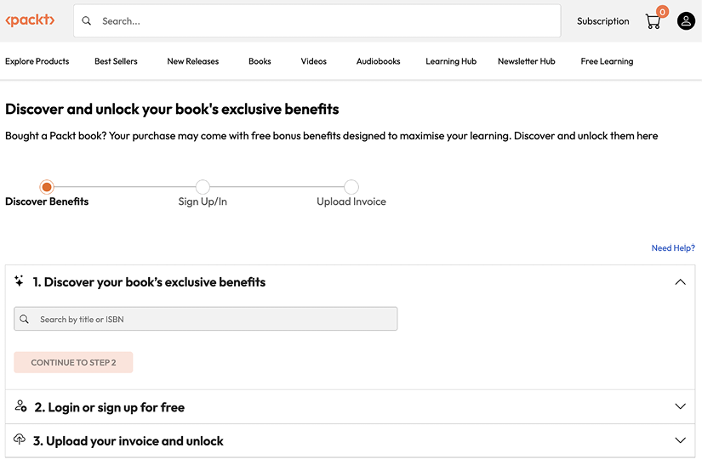
Hình 28.1: Trang đích mở khóa Packt trên máy tính để bàn

Bước 3
Sau khi chọn sách, hãy đăng nhập vào tài khoản Packt của bạn hoặc tạo một tài khoản miễn phí. Sau đó tải lên hóa đơn của bạn (PDF, PNG, hoặc JPG, tối đa 10 MB). Làm theo hướng dẫn trên màn hình để hoàn tất quá trình.
Cần trợ giúp? Nếu bạn gặp khó khăn và cần trợ giúp, hãy truy cập https://www.packtpub.com/unlock-benefits/help để xem FAQ chi tiết về cách tìm hóa đơn của bạn và nhiều thông tin khác. Mã QR này sẽ đưa bạn đến trang trợ giúp.


Lưu ý: Nếu bạn vẫn gặp vấn đề, hãy liên hệ với customercare@packt.com.

packtpub.com
Đăng ký thư viện kỹ thuật số trực tuyến của chúng tôi để có toàn quyền truy cập hơn 7,000 cuốn sách và video, cùng các công cụ hàng đầu trong ngành giúp bạn lập kế hoạch phát triển cá nhân và thăng tiến sự nghiệp. Để biết thêm thông tin, vui lòng truy cập trang web của chúng tôi.

Tại sao nên đăng ký?
• Dành ít thời gian học hơn và nhiều thời gian viết code hơn với các eBook và Video thực tế từ hơn 4,000 chuyên gia trong ngành
• Nâng cao việc học của bạn với các Skill Plan được xây dựng riêng cho bạn
• Nhận một eBook hoặc video miễn phí mỗi tháng
• Có thể tìm kiếm toàn văn để dễ dàng truy cập thông tin quan trọng
• Sao chép và dán, in, và đánh dấu nội dung
Tại www.packtpub.com, bạn cũng có thể đọc một bộ sưu tập các bài viết kỹ thuật miễn phí, đăng ký nhiều loại bản tin miễn phí, và nhận các ưu đãi giảm giá độc quyền cùng các ưu đãi về sách và eBook của Packt.

Những cuốn sách khác bạn có thể thích
Nếu bạn thích cuốn sách này, bạn có thể quan tâm đến những cuốn sách khác của Packt:

Cẩm nang Power Platform cho Chuyển đổi số
Victor Dantas, Chris Huntingford
ISBN: 978-1-80512-1-398
• Thiết kế và triển khai các giải pháp kinh doanh đầu-cuối bằng cách sử dụng các khả năng low-code của Power Platform
• Tự động hóa quy trình và loại bỏ sự kém hiệu quả bằng tự động hóa low-code/no-code
• Áp dụng các phương pháp hay nhất về quản trị, bảo mật và tuân thủ của Power Platform để thành công trong doanh nghiệp
• Tích hợp Power Platform với Microsoft 365, Dynamics 365 và các ứng dụng bên thứ ba
• Xây dựng chiến lược chuyển đổi số và quản lý thay đổi với các tình huống sử dụng thực tế
• Tận dụng các công cụ hỗ trợ AI để tối ưu hóa quy trình làm việc kinh doanh và nâng cao trải nghiệm người dùng
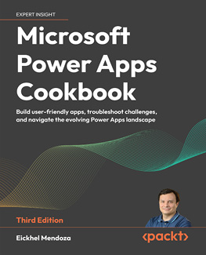
Sách công thức Microsoft Power Apps
Eickhel Mendoza
ISBN: 978-1-83546-5-158
• Phát triển các ứng dụng đáp ứng (responsive) với các framework Canvas và Model-Driven
• Tận dụng Copilot hỗ trợ AI để tăng tốc phát triển ứng dụng của bạn
• Tự động hóa quy trình kinh doanh với các luồng đám mây (cloud flow) của Power Automate
• Xây dựng các thành phần UI tùy chỉnh với Power Apps Component Framework
• Triển khai các chiến lược tích hợp dữ liệu bằng Dataverse
• Tối ưu hóa ứng dụng của bạn để có hiệu suất cao và trải nghiệm người dùng mượt mà
• Tích hợp Tự động hóa quy trình bằng robot (RPA) và luồng Desktop
• Xây dựng các trang web hướng ra bên ngoài an toàn, có khả năng mở rộng bằng Microsoft Power Pages

Học Microsoft Power Apps
Matthew Weston, Elisa Bárcena Martín
ISBN: 978-1-80107-0-645
• Hiểu về hệ sinh thái và cấp phép của Power Apps
• Bắt đầu những bước đầu tiên để xây dựng ứng dụng canvas
• Phát triển ứng dụng bằng các kỹ thuật trung cấp như điều khiển máy quét mã vạch và GPS
• Khám phá các connector mới để tích hợp công cụ trên toàn bộ Power Platform
• Lưu trữ dữ liệu trong Dataverse bằng ứng dụng hướng mô hình
• Khám phá các phương pháp hay nhất để xây dựng ứng dụng một cách gọn gàng và hiệu quả
• Sử dụng AI để phát triển ứng dụng với AI Builder và Copilot

Packt đang tìm kiếm những tác giả như bạn
Nếu bạn quan tâm đến việc trở thành tác giả cho Packt, vui lòng truy cập authors.packt.com và đăng ký ngay hôm nay. Chúng tôi đã làm việc với hàng nghìn nhà phát triển và chuyên gia công nghệ, giống như bạn, để giúp họ chia sẻ hiểu biết của mình với cộng đồng công nghệ toàn cầu. Bạn có thể nộp đơn đăng ký tổng quát, ứng tuyển cho một chủ đề nóng cụ thể mà chúng tôi đang tuyển tác giả, hoặc gửi ý tưởng của riêng bạn.

Chia sẻ suy nghĩ của bạn
Giờ bạn đã hoàn thành Workflow Automation with Microsoft Power Automate, Third Edition, chúng tôi rất muốn nghe suy nghĩ của bạn! Nếu bạn đã mua cuốn sách từ Amazon, hãy click here to go straight to the Amazon review page cho cuốn sách này và chia sẻ phản hồi của bạn hoặc để lại đánh giá trên trang mà bạn đã mua sách.
Đánh giá của bạn rất quan trọng với chúng tôi và cộng đồng công nghệ, và sẽ giúp chúng tôi đảm bảo rằng mình đang mang đến nội dung chất lượng tuyệt vời.

Mục lục
A
các hành động 13, 235
các điều kiện nâng cao 131
các nhóm điều kiện, thêm vào 134-136
nhiều điều kiện, thêm vào 131-133
điều kiện switch, sử dụng 137-141
các tình huống nâng cao
kiểu mọi người đều phải phê duyệt 189, 190
các kiểu phê duyệt hỗn hợp 189
làm việc với 189
AI Builder 10, 395, 397
các mô hình AI 389, 390
trình đọc danh thiếp 390
phân loại danh mục 390
mô hình tùy chỉnh 400
trích xuất thực thể 390
xử lý biểu mẫu 390
phân loại hình ảnh 391
trích xuất cụm từ khóa 391
phát hiện đối tượng 391
mô hình dựng sẵn 400
dự đoán 391
xử lý hóa đơn 390
phân tích cảm xúc 391
nhận dạng văn bản 390
dịch văn bản 391
quản trị ứng dụng 486
luồng phê duyệt 165, 213
sự kiện và thông báo trên lịch, thêm 178-180
danh mục 167
cấu hình, để sử dụng Teams 216
tạo 167, 172-178
yêu cầu, phê duyệt 228
gửi yêu cầu 228
phản hồi, đối với yêu cầu phê duyệt 181-184
phản hồi, xem xét 229, 230
kiểm thử 226, 227
yêu cầu nghỉ phép, tạo 180, 181
làm việc với 180
luồng phê duyệt, các điều kiện tiên quyết
cột, cấu hình 170-172
cấu hình 167, 214
ứng dụng Power Automate cho Teams 215, 216
site SharePoint 214
SharePoint site và list, tạo 168-170
mảng 26, 160, 434
làm việc với 160-162
trí tuệ nhân tạo (AI) 3, 10
thuộc tính 165
lỗi xác thực
cách khắc phục 479
Automate Recorder
chạy 352-355
tự động hóa 6
các ứng viên 6, 7
Azure OpenAI 390
Azure Synapse Analytics 234
Azure Virtual Network (VNet) 494
B
luồng phê duyệt tuần tự cơ bản
tạo 190, 191
phê duyệt giai đoạn đầu, tạo 194-199
luồng, hoàn thành 201-203
điều kiện tiên quyết, cấu hình 190, 191
phê duyệt giai đoạn hai, tạo 199-201
kiểm thử 204
trigger, tạo 192-194
phân nhánh 16
buckets 265
quy trình nghiệp vụ 8, 10
quản lý 8
vận hành 8
hỗ trợ 8
luồng nút nhấn 81, 82
cấu hình, để gửi email cho quản lý 83-88
thực thi 88, 89
đang xác minh 90-92
C
canvas 26
Bộ khởi đầu Trung tâm Xuất sắc (CoE) 486
ChatGPT 390
client ID 299
client secret 299
tạo 303-305
luồng trên cloud
chia sẻ 109-112
Đăng ký miễn phí Cloudmersive
đăng ký 436
nhà cung cấp lưu trữ cloud
thiết lập 437
bộ sưu tập 434
giá trị phân tách bằng dấu phẩy (CSV) 298
Dịch vụ dữ liệu chung (Common Data Service - CDS) 13, 165
kiểm soát tuân thủ, trung tâm quản trị
chính sách trình kết nối và dữ liệu 493
quản lý cookie 494
xác thực tác nhân Copilot 495
Khóa do khách hàng quản lý (Customer-Managed Key - CMK) 492
chính sách tường lửa 494
xác định 492
chính sách mạng 494
cô lập tenant 494
toán tử điều kiện 128-130
đối tượng, đánh giá 130
điều kiện 13, 127
chấm điểm độ tin cậy 400
kết nối 12, 242
tạo, đến cơ sở dữ liệu 242, 243
tham chiếu kết nối 12
chuỗi kết nối 234, 242
trình kết nối 10, 11, 43
Cơ sở dữ liệu Contacts
cấu hình 340-344
nội dung, thêm vào cơ sở dữ liệu
luồng, tạo 243-245
luồng, thực thi 245
lịch sử chạy luồng, xem lại 246
luồng, xác minh 245
dữ liệu SQL, xem lại 246
Copilot 390, 415
luồng Copilot
tạo 416-419
mô tả 426, 427
chỉnh sửa 420-425
Hành động bảng CSV
tạo 298
công cụ quản lý quan hệ khách hàng (CRM) 8
D
cơ sở dữ liệu
kết nối tới 235
kết nối, với máy chủ 236, 237
kết nối, tạo tới 242, 243
nội dung, thêm 243
tạo 238
bảng cơ sở dữ liệu
tạo 239-242
cổng dữ liệu 15
cấu hình 329-334
quản trị dữ liệu 486
Ngăn chặn mất dữ liệu (DLP) 486
chính sách 493
thu thập dữ liệu 367
dữ liệu, nhập 381-384
nhiều trang, với trình phân trang mặc định 371-373
nhiều trang, với LoopIndex 374-381
ảnh chụp màn hình, chụp 385-387
một trang 368-371
Dataverse 13, 14, 165, 166
bảng tiêu chuẩn 166
các hàm ngày và giờ 145
ngày trong tuần, tính toán 150-154
thao tác 150
ngày làm việc, tính toán 154-159
luồng trên máy tính để bàn
tạo 113-118
quyền chỉ chạy, chia sẻ 119-121
chia sẻ 112, 118, 119
Dropbox
URL 76
nội dung động 26, 325
giá trị động 26
E
ma trận nỗ lực-tác động 6
trao đổi dữ liệu điện tử (EDI) 66
hồ sơ bệnh án điện tử (EMR) 233
email
các hành động 44
các connector 44
luồng, tạo 46-48
luồng, thực thi 49, 50
đọc 45
làm việc với 45
tệp đính kèm email
luồng, tạo 51-56
luồng, thực thi 60
luồng, xác minh 60-62
xử lý 50, 51
email phản hồi, thêm 57-59
báo cáo lỗi email
xem xét 478
trình kết nối Encodian Flowr 434
định dạng đầu vào 434, 435
token 435, 436
bản dùng thử Encodian
bắt đầu 433
điểm cuối 297
hoạch định nguồn lực doanh nghiệp (ERP) 8, 233
thực thể 165
Entra ID 295
ứng dụng Entra ID
cấu hình 299-302
mã lỗi 481, 482
kiểu mọi người đều phải phê duyệt 189
luồng tạo tóm tắt điều hành
nội dung, gửi đến GPT 441-449
tạo 437
tài liệu, chuyển đổi 440, 441
tài liệu, điền nội dung 449, 450
kiểm thử 451, 452
trigger, cấu hình 438, 439
tạo tóm tắt điều hành, điều kiện tiên quyết của giải pháp
đăng ký miễn phí Cloudmersive 436
nhà cung cấp lưu trữ đám mây, thiết lập 437
cấu hình 430
mẫu tài liệu, chuẩn bị 437
bản dùng thử Encodian 433
đăng ký OpenAI, thiết lập 430-432
biểu thức 27, 131, 143
F
sao chép tệp, đến SharePoint
kết quả, xác minh thủ công 75, 76
kết quả, xác minh bằng luồng kiểm thử 74, 75
xuất bản tệp, đến Dropbox
luồng, kiểm thử 78, 79
kết quả, xác minh 79
tệp
hành động 65-67
trình kết nối 65-67
sao chép, đến SharePoint 68-74
xuất bản, đến Dropbox 76-78
làm việc với 67
luồng
AI Builder 10
phê duyệt 10
tự động hóa 10
quy trình nghiệp vụ 10
nút 10
đám mây 10
thành phần 28
Hành động Compose, thêm 289, 290
Hành động Compose, cấu hình 290
tạo 28, 32-38, 282-286
phân phối 468-470
kiểm tra 39, 40
thực thi 286, 287
thực thi, xác minh 288, 289
xuất 458
xuất, dưới dạng gói 458-461
xuất, dưới dạng giải pháp 461-464
yêu cầu HTTP, cấu hình 291, 292
nhập 464, 465
các luồng Power Automate dựa trên danh sách, cải thiện chất lượng 292
nhóm Microsoft Teams, tạo 32
giám sát 474
gói, nhập 465-467
gửi lại 476, 477
Tự động hóa quy trình bằng robot 10
lịch sử chạy, xem lại 258, 259
đã lên lịch 10
giải pháp, nhập 467, 468
dữ liệu SQL, xem lại 259, 260
kiểm thử 38, 39, 257, 258
đang xác minh 258
khóa API X, cách lấy 29-32
ứng dụng bot Flow (ứng dụng Power Automate) 226
trình kiểm tra luồng
lỗi chi tiết, cách xem xét 480, 481
mã định danh luồng 458
trình kết nối Flowr
liên kết tham chiếu 433
khóa ngoại 234
biểu mẫu
cách tạo 250-253
cách xử lý, với Power Automate 253-256
trình kết nối Forms 250
các hành động 250
các trình kích hoạt 250
các hàm 28, 143
bộ sưu tập 144
chuyển đổi 145
ngày và giờ 145
logic 144
thao tác 146
toán học 145
tham chiếu 146
chuỗi 144
các hàm URI 146
quy trình làm việc 146
G
cổng kết nối 14, 15
các mô hình AI tạo sinh 391, 392
các mô hình dựa trên transformer sinh tạo được huấn luyện trước (GPT) 391
quản trị 3, 486
H
Hành động HTTP 297
Luồng HTTP
tạo 305
dữ liệu, thu thập 305-309
bảng HTML, tạo 319
đầu ra, phân tích cú pháp 310, 311
cấu hình điều kiện tiên quyết 299
báo cáo, tạo 311-316
kiểm thử 317
xác minh 318, 319
I
Hành động Khởi tạo biến 163
luồng đám mây tức thời 81
luồng tức thời 81
thiết bị internet vạn vật (IoT) 8
J
JavaScript Object Notation (JSON) 39, 298
Cú pháp JSON 434
K
Kanban 264
L
chi tiết cấp phép và hướng dẫn
tài liệu tham khảo 17
LoopIndex
nhiều trang, thu thập dữ liệu với 374-381
M
luồng thủ công 81
siêu dữ liệu 67
Microsoft Copilot
cho Power Platform 392-395
Microsoft Graph API 297
Microsoft Graph Explorer
liên kết tham chiếu 298
trình kết nối Microsoft Teams 214
các loại phê duyệt hỗn hợp 189
xác thực đa yếu tố (MFA) 295
luồng nhiều giai đoạn (phê duyệt phức tạp) 187
N
trình kết nối thông báo 98
các con số 26
O
đăng ký OpenAI
thiết lập 430-432
P
các gói 15
máy nhắn tin 371
phân trang 371
phê duyệt song song
làm việc với 189
các nhánh song song
thêm 204-211
hành động parse JSON 298
phân tích cú pháp 310
Planner 264
để kích hoạt luồng 267
hệ thống thông báo nền tảng (platform notification systems - PNSes) 96
tổng quan 96
Power Automate 4, 7
tài nguyên bổ sung 483
trung tâm quản trị 25, 26
giấy phép dung lượng 17
giao diện cổng web cho người dùng cuối 21, 22
đăng nhập 20
giao diện ứng dụng di động 22-24
đạt được 17
được dùng để xử lý biểu mẫu 253-256
giấy phép người dùng 17
quy trình làm việc 26-28
ứng dụng Power Automate
cho Teams 215, 216
Power Automate Desktop 4
cấu hình 328
giao diện 24
nhóm máy Power Automate
cấu hình 338-340
cổng web dành cho người tạo Power Automate
liên kết tham khảo 361
trình ghi Power Automate 328
trung tâm quản trị Power Platform
kiểm soát tuân thủ 492
Trung tâm Xuất sắc (Center of Excellence - CoE) của Power Platform
bộ công cụ giá trị kinh doanh 489, 490
các thành phần cốt lõi 488, 489
các thành phần quản trị 491
các thành phần danh sách tồn đọng đổi mới 492
các thành phần nuôi dưỡng 491
các thành phần chủ đề giao diện 491
làm việc với 487
cấu hình điều kiện tiên quyết, luồng HTTP
client secret, tạo 303-305
ứng dụng Entra ID, cấu hình 299-302
cấu hình điều kiện tiên quyết, luồng RPA
Cơ sở dữ liệu Contacts 340
nhóm máy Power Automate 338
điều kiện tiên quyết cho luồng RPA
tiện ích mở rộng trình duyệt 334-336
cấu hình 328
cổng dữ liệu 329-333
Power Automate Desktop 328
khóa chính 234
ma trận ưu tiên 6
khai phá quy trình 8
các câu lệnh gợi ý (prompts) 391
thông báo đẩy 95, 96
các hành động 98
các điều kiện 98-100
cấu hình cho email từ quản lý 98
cấu hình, cho email từ quản lý 97
luồng (flow), tạo 100-103
luồng (flow), chỉnh sửa lại 104
triển khai 96, 97
tổng quan 96
đang xem lại 103, 104
R
Tính năng Ghi lại với Copilot (Record with Copilot) 324
REpresentational State Transfer (REST) 9
URL 9
thông tin của người yêu cầu
phê duyệt, tạo 219-222
lấy 217-219
phản hồi, trả về 222-226
yêu cầu đề xuất (request for proposal - RFP) 76, 429
Tự động hóa quy trình bằng robot (Robotic Process Automation - RPA) 3, 4, 10
luồng tự động hóa quy trình bằng robot (robotic process automation - RPA) 323
hệ thống tập tin, tương tác với 326
luồng đã tạo, chạy bằng ứng dụng Power Automate Desktop 325
cấu hình các điều kiện tiên quyết 338
script, chạy 326, 327
kiểm thử 361
các biến, truyền 325
xác minh 361-363
cấu hình luồng RPA 344
khởi chạy ứng dụng, cấu hình 352
khởi chạy ứng dụng, cấu hình 349-351
các bước cuối cùng 359-361
trình khởi tạo luồng 344-349
Power Automate Recorder, chạy 352-355
biến, cập nhật 356-359
trình khởi tạo luồng RPA
cấu hình 345-349
lịch sử chạy
xem 474-476
S
quy trình đơn mua hàng mẫu 5
thu thập dữ liệu 366
tiện ích mở rộng trình duyệt Selenium
cấu hình 334-336
Selenium IDE 323
phân tích cảm xúc 400
luồng phân tích cảm xúc
cấu hình 405-412
điều kiện tiên quyết về cấp phép 401, 402
nhóm Microsoft Teams, tạo 404, 405
hộp thư dùng chung, tạo 402, 404
điều kiện tiên quyết của giải pháp 402
kiểm thử 412, 413
giá trị cảm xúc 400
phê duyệt tuần tự
làm việc với 188
luồng dùng chung 108
quản lý 121-123
SharePoint
các tệp, sao chép sang 68-74
SharePoint Designer 4
quy trình làm việc SharePoint 4
Slack 263, 265
đầu ra luồng, khắc phục sự cố 272-274
kiểm thử lại luồng 275, 276
luồng, kiểm thử 270, 271
điều kiện tiên quyết 266, 267
cập nhật, đăng 268, 269
các giải pháp 12
dữ liệu SQL
xem xét 259, 260
các hàm chuỗi 144
làm việc với 147-149
chuỗi 26
T
bảng 165
Teams
sử dụng, bằng cách cấu hình luồng phê duyệt 216
mẫu 15
các hàm văn bản
làm việc với 147
token 435, 436
trigger 12, 235
tự động 12
tức thời 12
theo lịch 12
U
định danh tài nguyên thống nhất (URI) 9
đường dẫn quy ước đặt tên thống nhất (UNC) 326
luồng, tạo ra cái sử dụng tất cả các loại đầu vào 279
tùy chọn 277-279
điều kiện tiên quyết, cấu hình 280-282
luồng Giao diện Người dùng (UI) 10
V
ma trận giá trị-kỹ năng 6
biến 325
cập nhật 356-359
động từ 9
Visual Studio Code (VS Code) 40
W
trang web
điều hướng 366, 367
quy trình làm việc 9
Ngôn ngữ Định nghĩa Quy trình làm việc (WDL) 143

Trình quản lý quy trình làm việc 4

